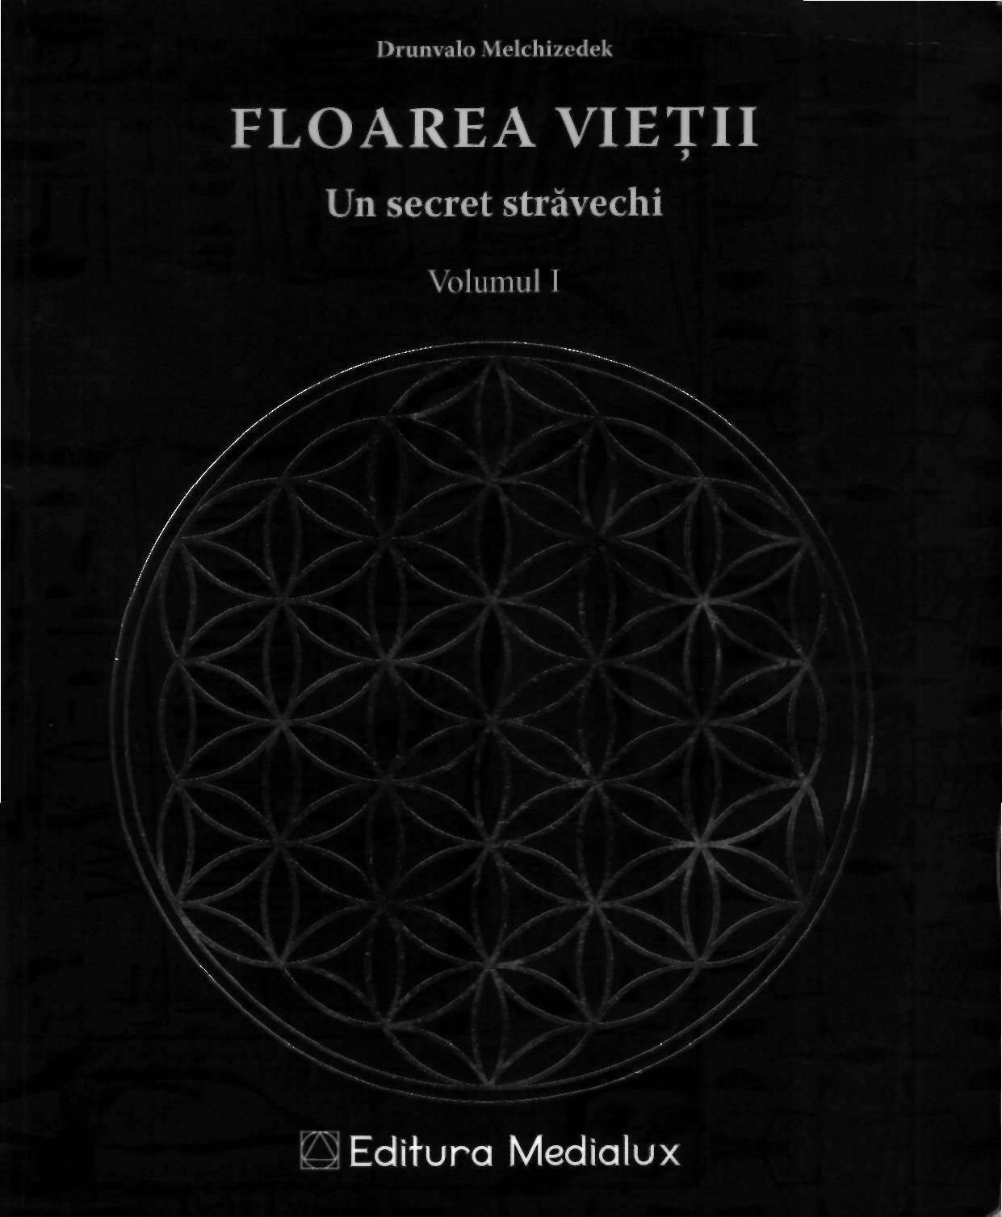

FLOAREA VIEŢII
Un secret străvechi
Volumul I
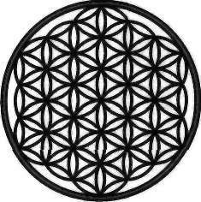
O transcriere editată a atelierului Floarea Vieţii
susţinut în direct între 1985-1994
Scris şi adaptat
Drunvalo Melchizedek

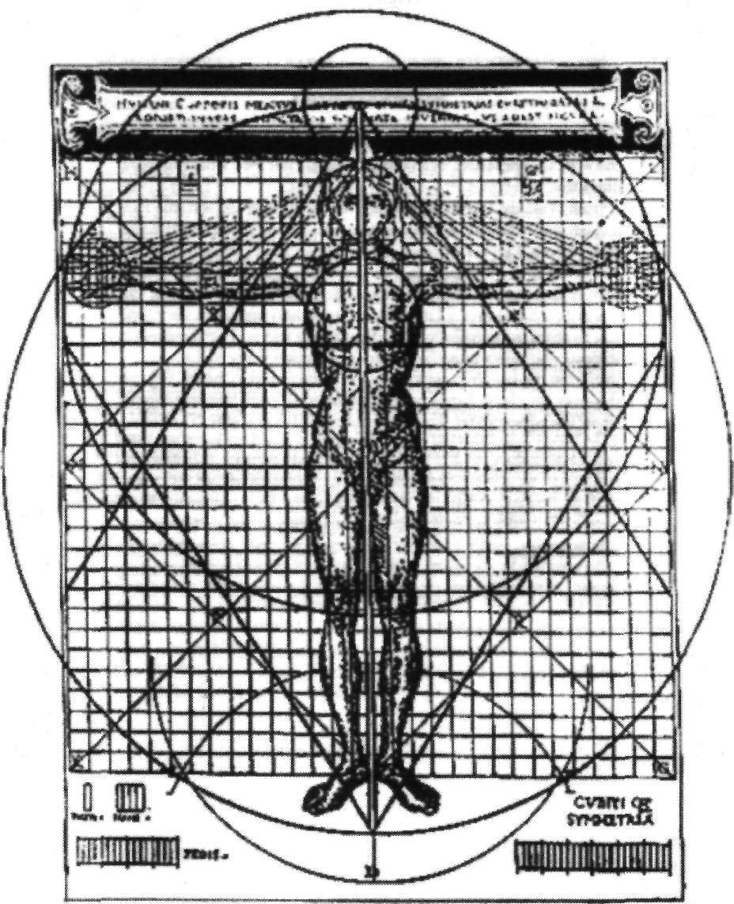
Canonul lui Vitruvitu cu geometriile sacre din Floarea Vieţii

Mulţumiri
Sunt sute de persoane care au ajutat ca această carte să ajungă la final. Nu le pot numi pe toate, dar simt nevoia să amintesc câteva. în primul rând, cei doi îngeri care au intrat în viaţa mea cu mult timp în urmă şi care m-au ghidat cu multă iubire. Sunteţi cei mai iubiţi. Thoth, maestrul înălţat din Atlantida, Egipt şi Grecia, mi-a oferit o mare parte din informaţia aflată în această carte. Familia mea, soţia Claudette şi copiii, care au fost pentru mine cea mai extraordinară iubire şi inspiraţie. Cei 200 de facilitatori care au predat acest seminar, „Floarea Vieţii", în 33 de ţări şi care mi-au oferit un feedback de înaltă calitate, sprijin şi iubire, care m-au menţinut
puternic. Miilor de cursanţi care mi-au trimis scrisori minunate, spunându-mi cum acest curs le-a schimbat viaţa, toate acestea mi-au dat tăria de a continua. Livea Cherish, care a transcris această carte de pe format video, dându-i forma pe care o vedeţi, şi Margaret Pinyan, a cărei fină abilitate de editare permite cărţii să fie citată cu atâta lejeritate. Tim Stouse, care a realizat pe calculator
aproape jumătate din grafice, precum şi Michael Tyree, care a realizat cealaltă jumătate; ei au făcut posibilă înţelegerea informaţiei oferite în această carte. Şi O'Ryin Swanson, proprietarul editurii Light Technology, care a crezut în mine publicând această lucrare.
Vouă, celorlalţi, care sunteţi prea mulţi ca să vă numesc, vă mulţumesc din toată inima, rugându-mă ca această muncă să ajute oamenii să înţeleagă cine sunt ei cu adevărat. Astfel, împreună putem crea o lume mult mai iubitoare probabil chiar un Univers mai iubitor. Dragii mei, vă mulţumesc.
.
.
.
.
.
.
.
.
.
.
.
.
.
.
.
.
.
. .
Ocr de @Esial.Cititi, educati-va, iar cand puteti,cumparati aceste carti care reprezinta munca autorilor dragi voua

Prefaţă
Un singur spirit. înainte să existe Sumerul, înainte ca Saqara să fie construită în Egipt şi Valea Indusului să prospere, Spiritul trăia în corpul uman, dansând în inima marilor culturi. Sfinxul cunoaşte adevărul. Noi suntem mult mai mult decât
ştim, dar am uitat.
Floarea Vieţii era şi este cunoscută de toate formele de viaţă. Toate formele de viaţă, nu doar aici, ci pretutindeni, ştiu că acesta este tiparul vieţii, calea care duce din şi spre Spirit, Cel care ne-a creat în această imagine. Ştiţi şi voi că este adevărat, este înscris în trupul vostru, în toate corpurile voastre.
Cu mult timp în urmă, noi am căzut dintr-o stare de conştiinţă foarte înaltă, iar amintirile încep acum să revină. Reapariţia acestei noi stări de
conştiinţă ne va schimba pentru totdeauna şi ne va permite să realizăm că există un singur Spirit.
Ce veţi citi mai departe este călătoria vieţii mele prin această realitate, despre cum am învăţat cine este Marele Spirit şi despre relaţiile pe care le are fiecare dintre noi cu formele de viaţă de pretutindeni. Eu văd Marele Spirit în ochii fiecărei persoane şi ştiu că El/Ea este în fiecare dintre voi. Aveţi deja profund în voi toate informaţiile pe care vreau să vi le împărtăşesc. Când le veţi citi pentru prima dată s-ar putea să vi se pară că niciodată n-aţi mai auzit vorbindu-se despre toate acestea, dar nu este aşa. Sunt informaţii foarte vechi. Puteţi să vă amintiţi lucruri care sunt înregistrate profund în voi şi sper ca această carte să vă declanşeze aceste amintiri, ca să vă puteţi reaminti cine
sunteţi şi care este scopul prezenţei voastre pe Pământ.
Mă rog ca acest volum să fie o binecuvântare în viaţa voastră şi să vă releve lucruri noi despre voi înşivă şi care de fapt sunt foarte vechi. Vă mulţumesc pentru că faceţi această călătorie împreună cu mine. Vă iubesc profund, pentru că în realitate suntem prieteni vechi. Toţi suntem Unul.
Drunvalo

Cuprins
Mulţumiri IV
Prefaţă V

X
XI
UNU Amintirea Vechiului Nostru Trecut 1
Căderea Âtlantidei si Influenţa sa Asupra Realităţii Noastre Prezente 1 întoarcerea Noastră Ia Stadiul de Conştiinţă Originară 5
O Realitate Mai Mare, Mai Vastă 6 Realităţile Lobului Stâng şi Realităţile Lobului Drept al Creierului 8
Unde Ne Călăuzesc Aceste Informaţii 8
Punerea în Discuţie a Credinţei Părinţilor Noştri 9

O Serie de Anomalii 10 Triburile de Dogoni, Sirius B şi Delfinii 10
O Călătorie în Peru şi Noi Mărturii de la Dogoni 14
Un Poem Sanscrit şi Numărul Pi 16
Care Este Vârsta Sfinxului? 17
EdgarCayce, Sfinxul şi Sala Arhivelor 19
Prezentarea lui Thoth : 20
Istoria Vieţii Mele 23
Debutul Meu la Berkeley 23
Mă Retrag în Canada 23
Acolo Unde m-au Condus Doi îngeri 24
Alchimia şi Prima Apariţie a lui Thoth 25
ThothAtlantul 27 Thoth, Geometriile şi Floarea Vieţii 28
DOI Secretul Florii Dezvăluit 31'
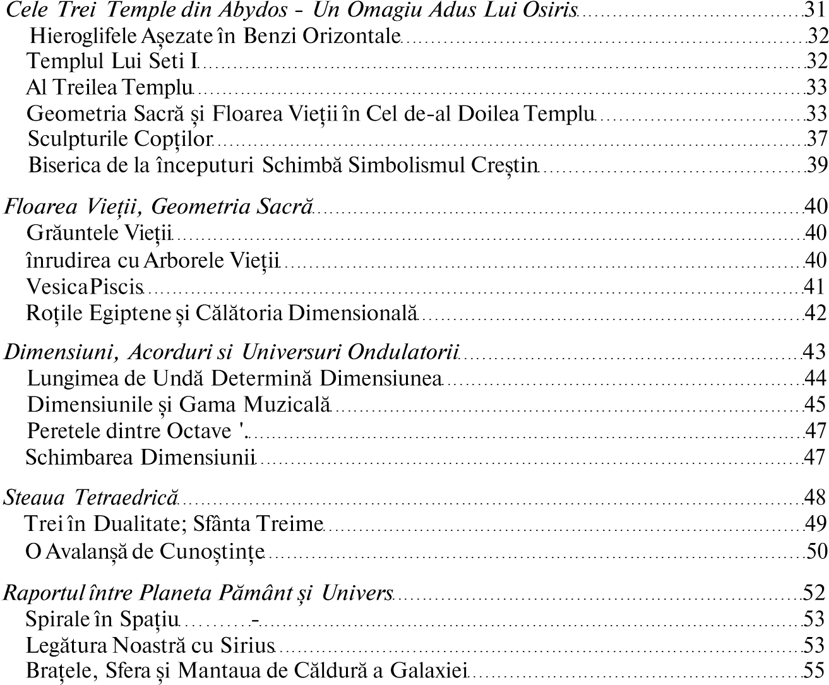

PrecesiaEchinocţiilorşiAlte Schimbări ale Axei 56
Yuga 57
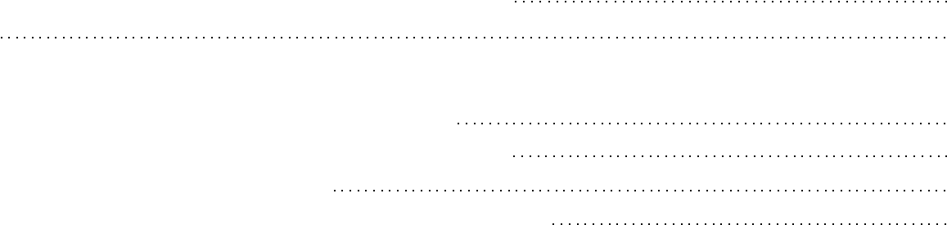
Puncte de Vedere Moderne Referitoare la Deplasarea Polilor 58
Depozite Feruginoase şi Eşantioane de Sol 59
Elementele Declanşatoare ale Deplasării Polilor 60
Schimbări ale Fluxului Magnetic 62
Nivelurile de Conştiinţă Armonice şi Dezarmonice 63
TREI Partea întunecată a Prezentului şi Trecutului Nostru 67
Pământul Nostru în Pericol 67
Oceanele Muribunde 69

Ozonul 70 Efectul de Seră şi Noua Eră Glaciară 73
De la Era Glaciară la Climatul Temperat- O Tranziţie Rapidă 74
Bombele Atomice Subterane şi CFC 75
Memorandumul lui Strecker Despre SIDA 76
O Perspectivă asupra Problemelor Pământeşti 78
Istoria Lumii 78
Sitchin şi Sumerul 79
Tiamat şi Nibiru .- 81
ProblemaAtmosfereidepeNibiru 82
Rebeliunea Nefilimilor şi Originea Speciei Noastre 84
Eva Provine din Minele de Aur? 85
Versiunea lui Thoth asupra Originii Speciei Umane 85
Naşterea Speciei Umane. Rolul Entităţilor de pe Planeta Sirius 86
Sosirea lui Enlil 87 Mamele Nefilimi 88
Adam şi Eva 89
Ridicarea Lemuriei 90
Anul 1910 şi Explorarea Lemuriei 91
Ay şi Tiya; începuturile Tantrismului 92
Lemuria se Scufundă şi Apare Atlantida 93
PATRU Eşecul Evoluţiei Conştiinţei şi Crearea Reţelei
Conştiinţei Cristice 95
Cum au Făcut Lemurienii să Evolueze Conştiinţa Umană 95
Structura Creierului Uman 95
Naşterea unei Noi Conştiinţe în Atlantida 96
Chemarea Copiilor din Lemuria 97
Evoluţia Eşuată 98 Vbrtexurile Nelocuite au Atras Rase Extraterestre 98
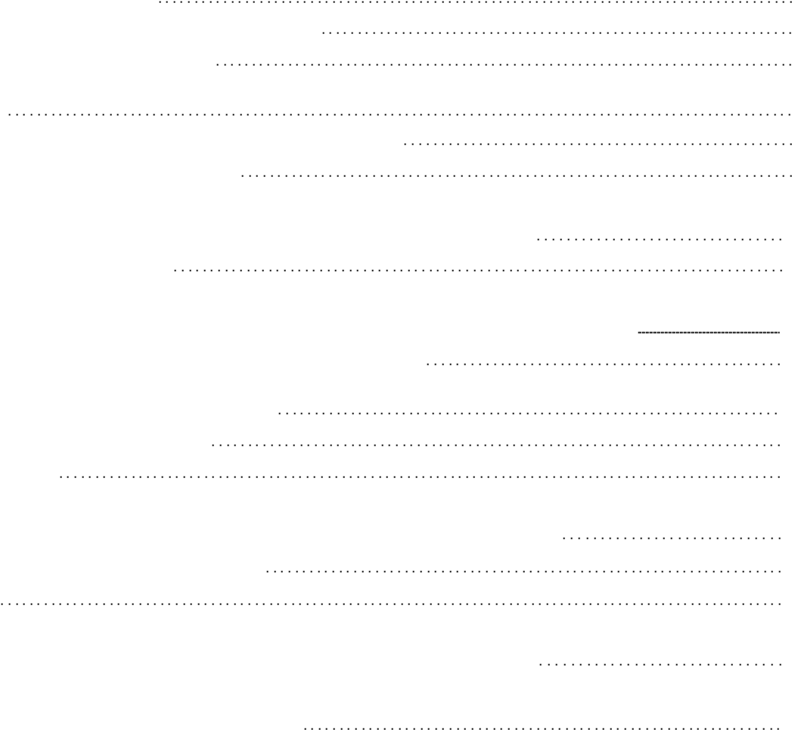
Marte după Rebeliunea lui Lucifer 98 Marţienii Violează Conştiinţa Copilului Uman şi Caută să Cucerească Totul 100
O Deplasare Neînsemnată a Polilor şi Discuţia care a Urmat 100
Decizia Fatală a Marţienilor 102
Eşecul Tentativei Marţiene de a Construi
un Câmp Mer-Ka-Ba Artificial 102
O Moştenire Tulburătoare: Triunghiul Bermudelor 103
Soluţia: O Reţea a Conştiinţei Christice 104
Maeştrii înălţaţi Ajută Pământul 104
Reţeaua Planetară 105
Conceptul de "A o Suta Maimuţă" 106
Descoperirea Reţelei de Către Guvern şi Cursa pentru Control 107
Cum şi Unde a Fost Creată Reţeaua 108
Locuri Sacre 110 Platforma de Aterizare de pe Piramidă şi Vasul de Sub Sfinx 111
Vulnerabilitatea Perioadei Noastre Actuale şi Apariţia Eroinei 112
Aşteptând Catastrofa din Atlantida 113
Cele Trei Zile şi Jumătate ale Neantului 114

Memoria, Câmpurile Magnetice şi Mer-Ka-Ba 115
Ce a Făcut Grupul lui Thoth după Revenirea Luminii 116
Locurile Sacre de pe Reţea 116
Cele Cinci Niveluri ale Conştiinţei Umane
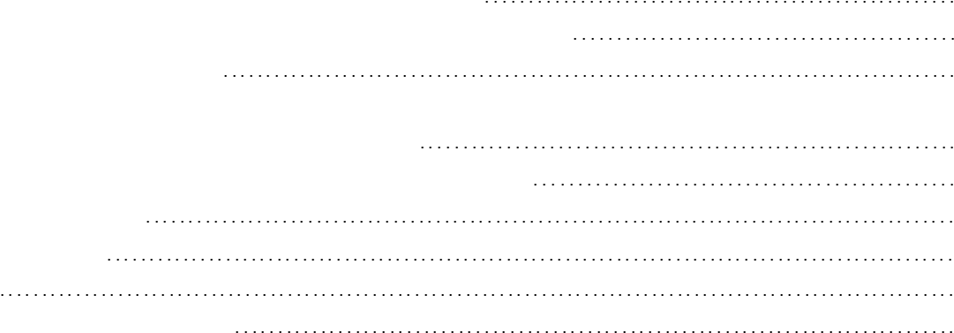
şi Deosebirile Cromozomiale dintre Ele 118 Dovezile din Egipt Cer o Nouă Abordare a Istoriei 119
Uriaşii de pe Pământ 120
Evoluţia în Trepte 122
Frăţia Tat 123 Evoluţia Paralelă din Sumer 124
Secretele Bine Păzite ale Egiptului, Cheia unei Noi Viziuni asupra Istoriei 125
CINCI Rolul Egiptului în Evoluţia Conştiinţei 127
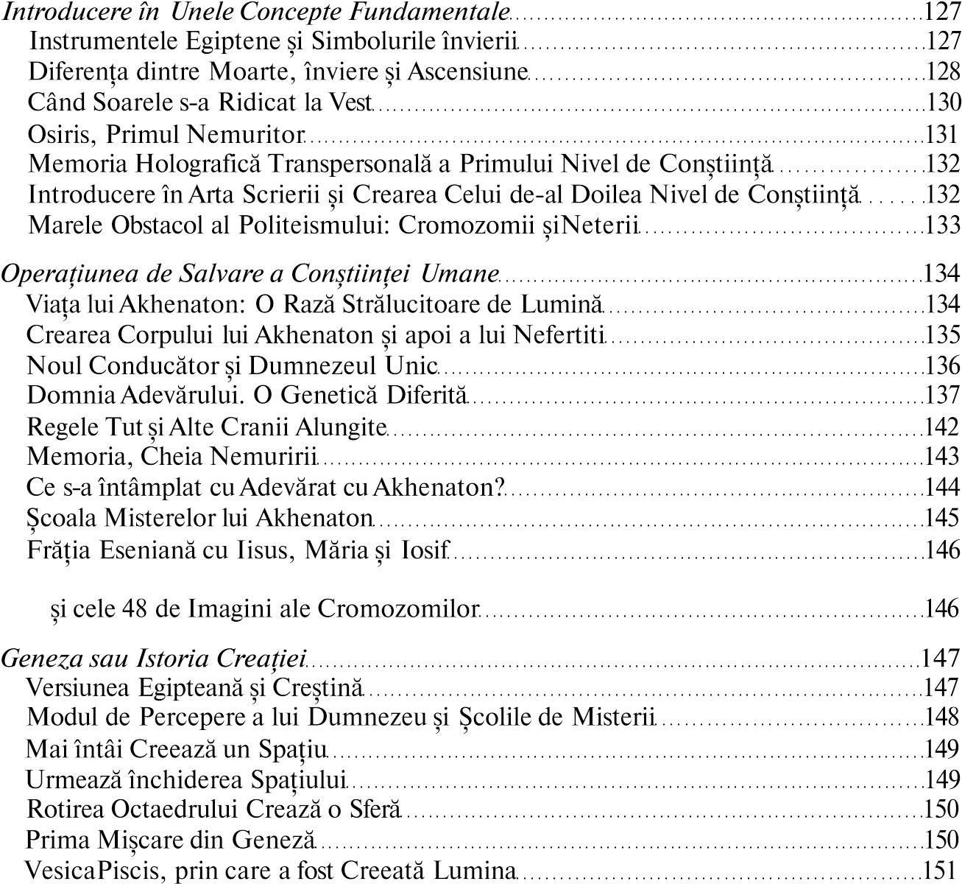Cele două Şcoli ale Misterelor
A doua Mişcare Creează Steaua Tetraedricâ 152
A Merge spre ceea ce este Nou Creat până la înţelegerea Completă 152
ŞASE Semnificaţia Formei şi a Structurii 155
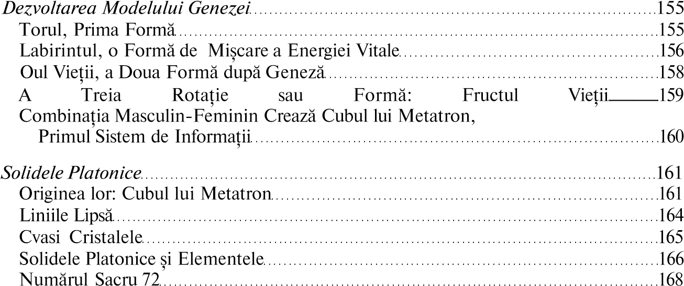
Folosirea Bombelor, şi înţelegerea Modelului Fundamental
al Creaţiei 169

Cristalele 170 Aplicarea Cunoştinţelor Noastre 170
Norii de Electroni şi Moleculele 172
Cele Şase Categorii de Cristale 174
Poliedre Trunchiate 175
Cubul Echilibrat al lui BuckminsterFuller 177 Adânc în Interiorul unei Seminţe de Susan 177
Cele 26 de Forme 178
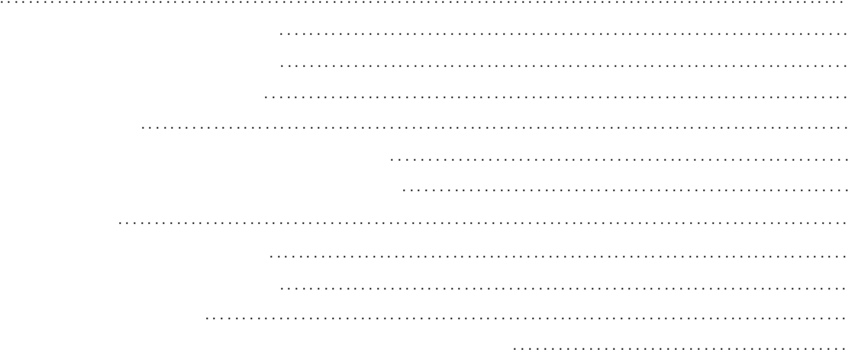
Tabelul Periodic al Elementelor 179 Chei Importante: Cubul şi Sfera 180
Cristalele sunt Entităţi Vii 181 Pasul Hotărâtor în Evoluţia Carbonului şi a Siliciului 182
ŞAPTE Măsura Universului: Corpul Uman
şi Geometriile sale 185
Geometria din Interiorul Corpului Uman 185
La început a fost Sfera, Ovulul 186
Numărul Doisprezece 186
Spermatozoidul Devine o Sferă 187

Prima Celulă Umană .'. 188 Formarea Tubului Central 188
Primele Patru Celule Formează un Tetraedru 189
Natura Noastră Veritabilă se Află în Cele Opt Celule de Origine 190
Steaua Tetraedrică/Cubul cu 16 Celule Devine
o Sferă Scobită, un Tor 191 Dezvoltarea Formelor de Viaţă prin Corpurile Platonice 193
Naşterea sub Apă şi Delfini Moaşe 193
Geometriile care înconjoară Corpul 195
Cheia Masonică a Cuadraturii Cercului 195
Raportul PHI 197 Aplicaţii Ale Cheii Cubului Lui Metatron 197
Cele Două Cercuri sau Sferele Concentrice 198 Studiul Desenului lui Leonardo Da Vinci 198
Raportul Phi în Corpul Uman 199
Raportul Phi în Toate Structurile Organice Cunoscute 202
Dreptunghiurile de Aur şi Spiralele din Jurul Corpului Uman 204 Spiralele Masculine şi Feminine 205
OPT Reconciliere între Progresia Binară
şi Progresia lui Fibonacci 207
Progresia Fibonacci şi Spirala 207
Soluţia Dată de Viaţă la Problema Spiralei Infinite
Bazată pe Raportul de Aur (Phi) 208

Spiralele în Natură 210 Spiralele Fibonacci în Jurul Fiinţelor Umane 211 Reţeaua Umană şi Tehnologia Punctului Zero 211
Originea Masculină şi Feminină a Spiralelor 212
Progresia Binară în Diviziunea Celulelor şi Calculatoarele 214
Cercetarea Formei Din Spatele Polarităţii 216
Soluţia Graficului Polar 216
O Carte de Matematică pentru Clasa a Şasea 216
Spiralele de pe Graficul Polar 217
Semnificaţia Muzicală a Triunghiurilor lui Keith Critchlow 219
Spirala de Lumină Albă şi Cea de Lumină Neagră 221
Hărţile Lobului Stâng al Creierului şi Componenta lor Emoţională 222
ReverureakFmctulVieţuprmCelde-dDoileaSistemdetaforrnaţii 222
Postfaţă 225 Referinţe 226

Notă către cititor
Seminarul Floarea Vieţii a fost prezentat de Drunvalo în lumea întreagă, din 1985 până în 1994. Această carte se bazează pe o transcriere a celei de a
treia versiuni oficiale a acestui atelier, înregistrată pe o casetă video, care a fost prezentată în Fairfield Iowa, în octombrie 1993. Fiecare capitol din această carte corespunde, mai mult sau mai puţin, casetei video cu acelaşi număr al
acestui seminar. Cu toate acestea, acolo unde a fost necesară o prezentare mai clară a semnificaţiei date am schimbat formatul iniţial. Din această cauză am schimbat locul iniţial a anumitor fraze şi propoziţii, iar uneori secţiuni întregi. Astfel tu, cititorule, poţi să te mişti cu uşurinţă prin acest text.
Reţineţi, vă rog, că am adăugat informaţii actualizate în textul cărţii, care sunt prezentate cu caractere grafice diferite. Ele vor începe de obicei cu un paragraf nou, direct sub vechea informaţie. Deoarece a fost prezentată atât de multă informaţie, am împărţit subiectele în două părţi, fiecare cu propriul său cuprins. Mai târziu va urma volumul 2.
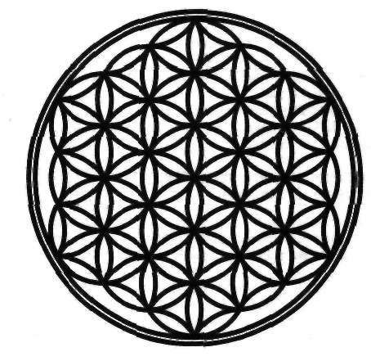

Introducere
Unul din scopurile acestei cărţi este acela de a ajuta cititorii să devină conştienţi de unele evenimente care s-au derulat pe această planetă, care se derulează deja în acest moment sau care se vor derula, evenimente care ne influenţează radical conştiinţa şi maniera în care trăim astăzi. Dacă noi înţelegem situaţia prezentă putem să ne deschidem spre o conştiinţă nouă în această umanitate nouă care se manifestă pe Pământ. Mai mult, poate scopul cel mai drag mie este acela de a vă încuraja să vă amintiţi cine sunteţi cu adevărat şi să aveţi curajul de a oferi lumii darul pe care îl aveţi. Dumnezeu a dat fiecăruia dintre noi un talent unic, care atunci când este folosit transformă lumea fizică într-o lume de lumină pură.
Voi aduce argumente atât ştiinţifice cât şi matematice ca să vă arăt cum am ajuns aici, ca fiinţe spirituale într-o lume fizică, şi aceasta cu scopul de a convinge lobul stâng al creierului, partea noastră analitică, că există o singură conştiinţă şi un singur Dumnezeu şi că noi toţi facem parte din această Unitate. Acest punct este important pentru că echilibrează cele două părţi ale creierului. Echilibrul activează glanda pineală şi permite pranei, energia care susţine viaţa, să pătrundă în părţile cele mai intime ale existenţei noastre fizice. Atunci şi numai atunci corpul de lumină, numit Mer-Ka-Ba poate fi activat.
Totuşi vă rog să înţelegeţi că nu are nici o importanţă de unde am extras această informaţie. în cele mai multe cazuri informaţia a fost înlocuită cu alta fără a modifica cu nimic rezultatul. Am greşit de mai multe ori pentru că sunt om. Ceea ce găsesc foarte interesant este că de fiecare dată când am făcut o greşeală aceasta m-a condus la o înţelegere mai profundă a Realităţii şi a adevărului suprem. în consecinţă, dacă veţi găsi o greşeală continuaţi să priviţi în profunzime. Dacă veţi rămâne ancoraţi într-o informaţie supraestimându-i valoarea, veţi trece complet pe lângă subiect. Ceea ce tocmai v-am spus este foarte important pentru a înţelege conţinutul acestei cărţi.
Am descris experienţele mele personale, dar recunosc că multe dintre ele pot părea fantastice pentru standardele lumii obişnuite. Poate ele nu sunt aşa în ochii strămoşilor noştri îndepărtaţi, dar voi trebuie să decideţi dacă ele sunt adevărate sau sunt doar poveşti, şi chiar dacă sunt importante sau nu. Ascultaţi cu atenţie ceea ce vă spune inima, ea cunoaşte totdeauna adevărul. în volumul al doilea vă voi împărtăşi mai multe din ceea ce cunosc, inclusiv o tehnică specială de respiraţie care vă va ajuta să vă reîntoarceţi la stadiul de conştiinţă superioară de unde am venit cu toţii. Reconectarea la corpul de lumină Mer-Ka-Ba este unul din scopurile esenţiale ale acestei activităţi.
Acum, iată pe scurt povestea acestei cărţi. Veţi citi despre îngeri, aşa că nu voi începe cu aceasta, ci mai curând cu evenimentele care au urmat. în 1985 îngerii mi-au cerut să iniţiez treptat oamenii în meditaţia Mer-Ka-Ba. Ea mi-a fost dată pentru prima dată în 1971, dar nu vroiam să devin un învăţător. Viaţa mea era uşoară şi bine ordonată. Mă simţeam satisfăcut şi nu doream să muncesc prea mult. îngerii m-au informat că atunci când cineva primeşte o

cunoaştere spirituală, aceasta trebuie să fie împărtăşite şi altora. Au spus că este una din legile creaţiei.
Ştiind că au dreptate, am organizat prima clasă în primăvara lui 1985. în
1991 atelierele mele erau pline până la refuz şi sute de persoane aflate pe lista de aşteptare. Nu ştiam cum să ajung la toţi cei care abordau această informaţie. De fapt nici nu puteam. Astfel, în 1992, am luat decizia de a pune în circulaţie o serie de casete video cu acest atelier; să-1 las să circule în întreaga lume.
în mai puţin de un an, vânzările au cunoscut o adevărată explozie, dar exista
o mare problemă. Majoritatea oamenilor care au văzut casetele nu puteau înţelege conţinutul lor, pentru că ele erau în afara puterii lor de înţelegere spirituală. Am organizat o conferinţă în statul Washington la care au participat 90 de persoane. Fiecare dintre ele văzuseră casetele video, dar nici una din ele nu participaseră la vreun atelier de-al meu. Atunci am realizat că doar 15% dintre persoane ştiau să facă meditaţie utilizând numai instrucţiunile din casetele video. Sistemul nu funcţiona, 85% dintre oameni erau confuzi şi nu înţelegeau instrucţiunile.
Am retras imediat aceste casete video de pe piaţă, dar ceea ce nu s-a putut opri din vânzare au fost copiile pirat. Oamenii doreau informaţii şi continuau să copieze aceste casete, pentru a le difuza cunoscuţilor, pentru a le vinde sau închiria în lumea întreagă. Aşa se face că în 1993 am estimat pe piaţă, în lume, un număr de aproximativ 100.000 de casete pirat.
S-a luat o decizie. Am hotărât atunci că singura cale prin care putem continua responsabil cu această informaţie era aceea de a avea o persoană antrenată în acest scop şi care trebuia să fie prezentă în cameră când cineva viziona casetele.
Prin antrenament înţeleg o persoană care a fost instruită cu mare grijă, o persoană care să ştie şi care practică Mer-Ka-Ba. Apoi acea persoană putea să înveţe oral pe alta. Aşa s-a născut programul de facilitatori „Floarea Vieţii". Astăzi sunt peste 200 de facilitatori, în peste 33 de ţări, iar sistemul funcţionează foarte bine.
Acum lucrurile se schimbă din nou. Oamenii încep să înţeleagă ce este conştiinţa superioară, care este valoarea şi conceptele sale. Este timpul să lăsăm acest volum să circule, căci simt că oamenii sunt pregătiţi. Avantajul
unei cărţi este acela că oamenii pot avea mai mult timp pentru a studia subiectul, desenele şi fotografiile.
Informaţie ulterioară: Cu siguranţă timpurile s-au schimbat. O revistă aparţinând companiei „American Demographics", apărută în februarie 1997, prezintă un studiu ştiinţific efectuat pe o perioadă de zece ani, care susţine că acum apare în America şi în lumea occidentală o cultură cu totul nouă. Unii numesc această cultură „New Age", dar numele diferă de ia o
ţară la alta. Din experienţa noastră, este vorba despre o nouă cultură mondială, ai cărei membri cred profund în Dumnezeu,
în familie, în copii, în spirit, în Mama Pământ, într-un mediu înconjurător sănătos, în feminitate, în onestitate, în meditaţie, în viaţa de pe alte planete şi în unitatea întregii vieţi. Conform aceluiaşi studiu, membrii nou culturi cred că sunt puţini şi dispersaţi. Dar spre surprinderea întregii lumi,

studiul relevă că un adult american din patru face parte din această nouă cultură - fiind 44 de milioane de indivizi! O
imensă transformare este în curs să se realizeze sub ochii noştri. Acum când comercianţii au luat cunoştinţă de enormitatea acestei noi pieţe puteţi fi singuri că lucrurile se vor schimba. Totul se va schimba, de la conţinutul filmelor şi al emisiunilor TV, până la utilizarea energiei luată din hrană. în final se va schimba chiar şi viziunea noastră asupra Realităţii. Nu sunteţi singuri şi nu va trece mult timp până ce acest fapt va fi evident tuturor.
După ce în 1971 mi-au apărut cei doi îngeri, le-am urmat sfatul. La fel este şi astăzi. Ei m-au învăţat meditaţia Mer~Ka-Ba. Ea este cu adevărat importantă acum şi mai puţin informaţia prezentată. Informaţiile sunt folosite pentru a clarifica subiectul în aşa fel încât să se poată intra într-o stare de conştientă particulară.
Vă rog să înţelegeţi că din 1971 până în jur de 1985, cât am primit aceste informaţii ştiinţifice, am crezut că ele au fost date doar pentru creşterea mea personală. După ce citeam un raport sau un articol dintr-o revistă ştiinţifică, le aruncam adesea la gunoi, fără să realizez că în viitor va trebui să argumentez
tot ceea ce spuneam. O mare parte din aceste articole au fost păstrate, dar nu toate. Aceste informaţii trebuie să fie acum prezentate, deoarece voi, cititorii, le cereţi cu insistenţă. De aceea voi argumenta afirmaţiile acolo unde pot, dar
unele dovezi s-au pierdut, cel puţin pentru moment.
Pe de altă parte, unele din aceste informaţii provin din surse neştiinţifice, fie de la îngeri, fie din comunicări interdimensionale. Noi înţelegem că „ştiinţa pură" doreşte să fie separată de sursa numită „psihică". Cercetătorii sunt
îngrijoraţi pentru credibilitatea lor. Aş comenta câ aceasta este o situaţie similară cu a unui bărbat care afirmă faţă de soţia sa că sentimentele şi intuiţia ei nu au nici o valoare, doar logica duce spre adevăr, de aceea logica trebuie urmată. Dar femeia ştie în mod natural o altă cale; este însăşi calea vieţii. Şi cu toate că nu are nimic din „logica masculină", conţine la fel de mult adevăr. Eu cred în ambele, în echilibru.
Dacă puteţi concepe că o persoană utilizează în egală măsură ştiinţa şi abilităţile psihice pentru a explora Realitatea, sunteţi bineveniţi. Pe cât posibil, voi face o departajare între cele două tipuri de informaţii, astfel încât totul să fie limpede pentru cititori. Dar aceasta înseamnă că trebuie să mergeţi în interiorul vostru să vedeţi dacă aceste informaţii sunt corecte pentru voi. Dacă simţiţi că unele lucruri nu sunt adevărate, renunţaţi la ele şi continuaţi-vă drumul. Dacă le simţiţi reale, trăiţi-le şi vedeţi dacă sunt cu adevărat reale. Eu sunt convins că mintea nu va cunoaşte niciodată cu adevărat realitatea, nu are să cunoască niciodată adevărul până când nu se va uni cu inima. Masculinul şi
femininul se completează unul pe celălalt.
Când citiţi această lucrare aveţi două alternative: puteţi pleca din partea stângă a creierului, partea masculină, adică la fiecare mişcare să luaţi notiţe şi să urmăriţi cu atenţie logica evenimentelor, sau plecaţi din partea dreaptă a creierului, partea feminină, lăsând lucrurile să curgă fără să gândiţi; doar

simţiţi, ca şi cum aţi vedea un film, într-o stare de expansiune şi nu de contracţie. Ambele metode funcţionează. Este alegerea voastră. în final, atunci când pregăteam această carte, a trebuit să decid dacă era oportună includerea etapei finale a meditaţiei Mer-Ka-Ba, deoarece rămân la părerea că predarea directă este cea mai bună. Oare puteţi trece la studiul final al buddhismului Tibetan după ce aţi citit o singură carte despre acest subiect?
S-a decis să fie scris aici tot ceea ce a fost comunicat pe casetele video până în
1993, sfătuindu-vă să pătrundeţi cu grijă în domeniul Mer-Ka-Ba şi să contactaţi un facilitator „Floarea Vieţii". Toate aceste informaţii vor fi date la finalul volumului II.
Multe idei sunt ulterioare acestor scrieri sau au un conţinut care le face accesibile numai prin transmitere directă şi prin experimentare.
Motivul pentru care ofer aceste informaţii în formă completă este următorul: sunt cel puţin şapte autori care au publicat deja această activitate sub o formă sau alta. Unii m-au copiat cuvânt cu cuvânt, alţi autori mi-au interpretat informaţiile, iar alţii au utilizat lucrările mele de artă şi ilustraţiile cu geometria sacră. Unii mi-au cerut permisiunea, alţii nu. Iar aceste informaţii sunt răspândite în lume.
O mare parte din aceste informaţii sunt distorsionate, iar alteori s-a spus pur şi simplu neadevărul. Dacă eu subliniez toate acestea nu este pentru a mă proteja, ci pentru a-mi asuma responsabilitatea muncii. Aceste informaţii aparţin Universului şi nu mie personal. Singurul lucru care mă interesează este veridicitatea lor şi o înţelegere clară din partea voastră.
Instrucţiuni clare pentru meditaţie sunt disponibile pe Internet (www.floweroflife.com). dar acolo nu veţi găsi cunoştinţele ascunse. Acesta nu se revelează decât prin propria voastră experienţă; trebuie să o trăiţi.
Alte informaţii de pe internet sunt false. Multe informaţii despre Floarea Vieţii sunt false sau depăşite. De aceea am speranţa că această lucrare va lămuri tot ce a fost neclar şi deformat. înţeleg că tot ce au făcut aceşti oameni a provenit direct din inimă, căutând adevărul, dar de asemenea este responsabilitatea mea faţă de voi.
Din această cauză, pentru a fi foarte clar şi pentru ca lucrurile să fie în bună ordine, scriu această carte pentru toţi cei care doresc cu adevărat să înţeleagă şi să cunoască adevărul.
Cu toată dragostea
Drunvalo Melchizedek

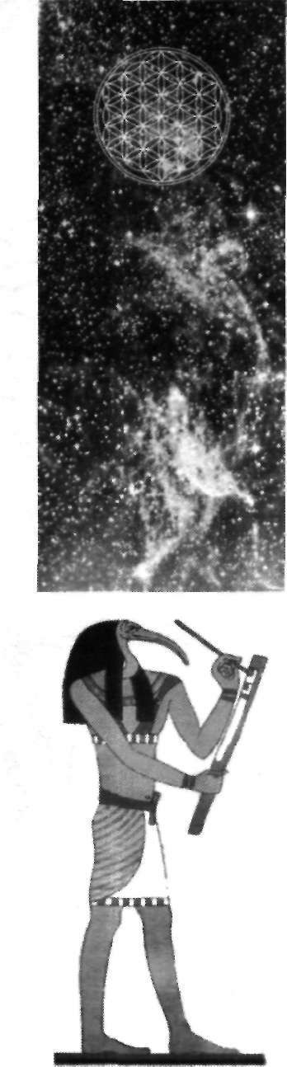
U N U
Amintirea Vechiului Nostru
Trecut

Căderea Atlantidei şi Influenţa sa Asupra Realităţii Noastre Prezente
S
unt mai puţin de 13.000 de ani de când s-a petrecut ceva foarte dramatic în istoria planetei noastre şi suntem pe punctul de a explora aceasta în detaliu, deoarece ceea ce s-a întâmplat în trecut influenţează fiecare aspect al vieţii noatre de acum.
Tot ceea ce experimentăm în viaţa noastră de zi cu zi, inclusiv tehnologiile pe care le utilizăm, războaiele pe care le provocăm, hrana pe care o consumăm, până şi modul în care ne percepem existenţa, rezultă direct din evenimentele care s-au petrecut spre finele perioadei atlante. Consecinţele acestor evenimente străvechi au schimbat total modul în care trăim şi interpretăm realitatea.
Totul este intim legat! Există o singură Realitate şi un singur Dumnezeu, dar sunt multe, multe căi prin care această Realitate unică poate fi interpretată. De fapt, numărul de căi prin care poate fi interpretată Realitatea este infinit. Există un anumit tip de realităţi pe care oamenii s-au înţeles să le numească aiveluri de conştiinţă. Pentru raţiuni asupra cărora vom reveni mai târziu, există anumite realităţi asupra cărora sunt focalizate un număr mare de fiinţe, •chisiv cea pe care tu şi eu o experimentăm chiar acum.
Cândva noi trăiam pe Pământ la un nivel de conştiinţă foarte înalt, care era foarte departe faţă de ceea ce ne-am putea imagina acum. Cu greu am putea
înţelege cum am fost cândva, deoarece eram complet diferiţi. Din cauza unor evenimente petrecute acum 13.000 până la 16.000 de ani în urmă, umanitatea a căzut de la un nivel foarte înalt de conştiinţă spre dimensiuni din ce în ce
mai dense, până când a ajuns pe nivelul la care ne aflăm acum, numit a treia dimensiune a planetei Pământ, lumea modernă de azi.
Se poate spune că am avut o cădere necontrolată pe spirala nivelurilor de conştiinţă până la stadiul actual. Nu am avut nici o posibilitate de control, asemănător căderii din spaţiu a unui obiect fizic spre Pământ.
Când am ajuns aici, în a treia dimensiune, au apărut unele schimbări bine precizate atât la nivel fiziologic, cât şi în modul de funcţionare în această
UNU — $ 1

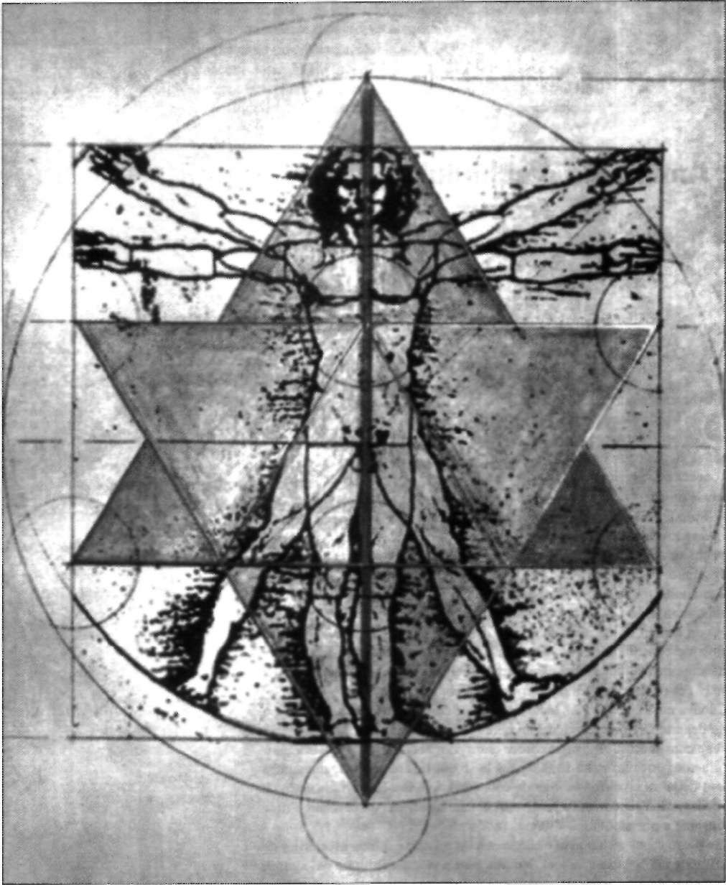
Fig. 1-1. Câmpul de forma unui tetraedru stelar, care îl înconjoară pe fiecare dintre noi.
2 $ FLOAREA VIEŢII

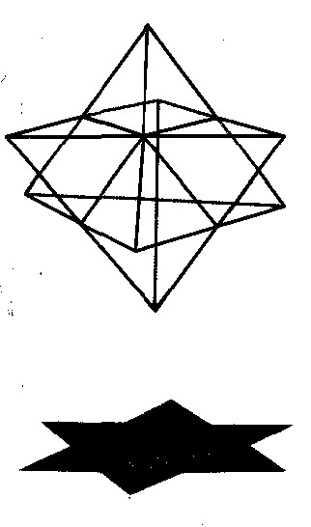
Realitate. Schimbarea cea mai importantă a fost în felul în care respirăm prana, cuvânt hindus care înseamnă forţa vieţii, energia acestui Univers. Prana este mai importantă pentru supravieţuirea noastră decât aerul pe care-1 respirăm, apa pe care-o bem, hrana pe care o consumăm sau oricare din celelalte substanţe, iar maniera în care noi absorbim această energie în corpurile noastre influenţează radical percepţia noastră despre Realitate.
In perioada Atlantidei şi chiar înainte, modul de a respira prana era în strânsă legătură cu câmpul de energie electromagnetică care înconjura corpul nostru. Toate câmpurile noastre energetice au forme geometrice, iar cea cu formă este de a ne imagina Steaua lui David în trei dimensiuni.
Vârful de sus al tetraedrului se află la o distanţă de o lungime de braţ deasupra capului, iar vârful de jos al tetraedrului depăşeşte tot cu o lungime de braţ tălpile picioarelor. Aceste două vârfuri sunt conectate între ele printrun tub energetic care traversează centrii energetici principali ai corpului, care se numesc chakra. Pentru corpul vostru acest tub de lumină are un diametru egal cu cercul pe care îl obţineţi atunci când uniţi degetul mare cu cel mijlociu. Seamănă cu un tub de sticlă fluorescent, doar că extremităţile sale au o structură cristalină care intră în cele două vârfuri ale stelei tetraedrice. înainte de căderea Atlantidei, noi eram obişnuiţi să absorbim prana simultan,
prin cele două extremităţi ale tubului, iar cele două raze pranice se întâlneau într-una din chakre. Un aspect important al acestei ştiinţe străvechi, care încă este studiată în tot Universul, este locul şi modul în care cele două raze se
întâlneau în interiorul corpului.
Un alt centru de importanţă majoră în corpul uman este glanda pineală care se găseşte în centrul capului. Această glandă are foarte mare importanţă pentru conştiinţa noastră. La origini ea era de mărimea unei mingi de ping-
pong, dar a degenerat cu timpul şi astăzi este de mărimea unui bob de mazăre, deoarece de foarte mult timp am uitat cum să o folosim, iar dacă nu e folosită ea se atrofiază.
Energia pranică curgea în mod obişnuit prin centrul glandei pineale. Jacob
Liberman, autorul cărţi „Lumina, medicina viitorului", este de părere că această glandă seamănă cu un ochi şi într-un fel chiar este un glob ocular. Aceasta este rotundă şi are o deschizătură la una din extremităţi, iar în această deschizătură se află o lentilă care focalizează lumina. Are receptori de culoare în interior. Câmpul vizual al glandei pineale, cu toate că nu a fost determinat ştiinţific, pare să fie dirijat în sus, spre cer. Ca şi ochii noştri, al căror câmp vizual este de până la 90° faţă de direcţia privirii, glanda pineală poate să „vadă" un câmp de 90° deschidere. Aşa cum noi nu putem vedea spre partea posterioară a capului nostru, glanda pineală nu poate să „vadă" în jos, spre Pământ.
în interiorul glandei pineale, chiar dacă acum are o dimensiune doar cât un bob de mazăre, sunt ţinute toate geometriile sacre şi toată puterea de a înţelege maniera în care a fost creată Realitatea. Este acolo, pentru fiecare. Dar noi nu mai avem acces la aceste înţelegeri pentru că am pierdut amintirile în timpul Căderii şi fără amintirile noastre am început să respirăm diferit. în loc să continuăm să absorbim prana prin glanda pineală şi să o facem să circule de sus în jos şi de jos în sus prin tubul energetic central, noi am
UNU

început să respirăm pe nas şi pe gură. Rezultatul a fost că prana a început să ocolească glanda pineală, ceea ce a făcut ca noi să vedem lucrurile cu totul altfel, cu o interpretare diferită a Realităţii Unice în bine şi rău, numită conştiinţă polarizată. Din pricina acestei polarizări a conştiinţei am ajuns să gândim că: suntem în interiorul unui corp şi privim în afară cu sentimentul că suntem fiinţe separate de tot şi de toate. Aceasta este iluzie pură. Se simte ca şi cum ar fi real, dar nu este nimic adevărat în aceste percepţii.
De exemplu, nu există nici un rău, orice s-ar întâmpla, căci Dumnezeu are creaţia sub control. Dar dintr-un anumit punct de vedere, cel al polarităţii, privind planeta şi cum evoluează ea, noi nu ar fi trebuit să cădem. Pe o curbă firească de evoluţie noi nu ar trebui să fim aici. S-a întâmplat ceva cu noi, ceva ce nu ar fi trebuit să se întâmple! Noi am trecut printr-o mutaţie; puteţi spune despre cromozomii noştri că s-au dezorganizat. Astfel Pământul a rămas în stadiul de alertă timp de 13.000 de ani şi multe fiinţe şi nivele de conştiinţă au lucrat împreună pentru a descoperi ce se putea face pentru a fi aduşi acolo unde eram înainte.
Din această cădere „accidentală" a nivelului de conştiinţă şi din efortul de a fi aduşi înapoi a rezultat, în mod neaşteptat şi uimitor, ceva cu adevărat bun. Entităţile provenind din toate părţile Universului care au încearcat să ne ajute cu această problemă, au iniţiat diferite experimente cu scopul de a ne ajuta, unele legale iar altele mai puţin. Unul dintre aceste experimente a produs un scenariu la care nimeni nu s-a gândit că ar putea ca într-o zi să devină realitate, cu excepţia unei personalităţi aparţinând unei civilizaţii dintr-un trecut îndepărtat.

Mer-Ka-Ba
Să ne concentrăm acum asupra unui alt element major în această prezentare. Acum 13.000 de ani eram conştienţi de unele lucruri referitoare la noi, pe care apoi le-am uitat complet. Câmpurile geometrice de energie care ne înconjoară corpul pot să fie activate într-o manieră specifică, fenomen legat şi cu respiraţia noastră. Aceste câmpuri energetice se învârt în mod normal în jurul corpului nostru fizic cu o viteză apropiată de cea a luminii, dar după Cădere acestea au început să încetinească şi au sfârşit prin a se opri complet. Când aceste câmpuri electromagnetice sunt reactivate şi încep să se rotească din nou, se cheamă Mer-Ka-Ba, iar utilitatea lor în această realitate este de neegalat. Produce o expansiune a conştiinţei legată de cine suntem cu adevărat, ne conduce la niveluri înalte de conştiinţă şi readuce memoria posibilităţilor infinite ale fiinţei noastre.
Un Mer-Ka-Ba bine echilibrat şi reactivat are 16-20 m în diametru. Viteza de rotaţie a lui Mer-Ka-Ba poate fi captată de instrumentele noastre moderne şi prezentată pe ecranul unui calculator. Aspectul său este identic cu aspectul radiaţiei în infraroşu care înconjoară o galaxie (Fig.1-2), şi cu forma de bază a unei farfurii zburătoare.
Cuvântul Mer-Ka-Ba este compus din trei cuvinte egiptene străvechi: Mer, Ka şi Ba. Se găseşte şi în alte culturi sub forma merkabah, merkaba, merkavah.
Sunt mai multe moduri de a pronunţa, dar în general se separă trei silabe,

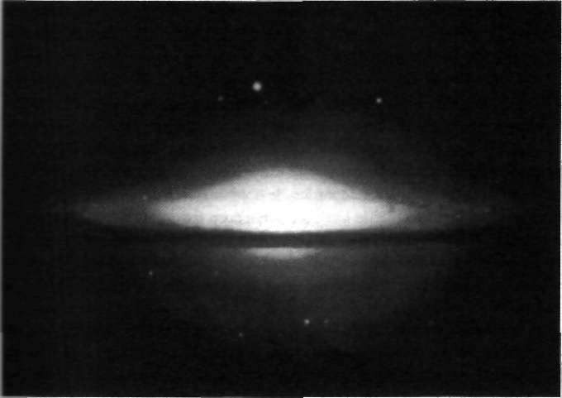
Fig. 1-2. Fotografia în infraroşu a galaxiei Sombrero, care dezvăluie invelişul fierbinte al acesteia.
punandu-se accentul pe fiecare din ele. Mer înseamnă o lumină cu totul specială, care a fost înţeleasă în Egipt doar în timpul celei de a XVIII-a dinastii. Ei puteau să vadă această energie luminoasă sub forma a două câmpuri care se invârteau în direcţii opuse în jurul aceleiaşi axe de rotaţie, şi care erau activate datoritată unor metode de respiraţie specifice. Ka înseamnă spiritul individual
si Ba reprezintă manifestarea spiritului într-o anumită realitate. în realitatea noastră actuală, Ba este de obicei definit ca fiind corpul uman sau realitatea fizică. In alte realităţi, unde spiritele nu au corpuri, se referă la conceptele sau
interpretarea lor asupra realităţii în care trăiesc.
Deci Mer-Ka-Ba este compusă din două câmpuri de energie luminoasă care se rotesc în contra sens şi afectează simultan spiritul şi corpul.
Este un vehicul care poate să conducă spiritul şi corpul (sau interpretarea cuiva asupra realităţii) dintr-o lume sau dimensiune în alta. De fapt, Mer-Ka-
Ba este mult mai mult decât toate acestea, pentru că poate să creeze realitatea la fel de uşor cum trece prin alte realităţi. Deci ne vom concentra în principal asupra aspectului său de vehicul interdimensional (în ebraică, cuvântul MerKa-Vah înseamnă „car") care ne va ajuta să ne întoarcem la stadiul originar de
•aaoştinţe înalte.

întoarcerea Noastră la Stadiul de Conştiinţă Originară
Si fie limpede, întoarcerea noastră la stadiul de conştiinţă originară este un proces natural care poate fi uşor sau dificil conform credinţelor noastre. Totuşi, simplai implicare în realităţile tehnice ale lui Mer-Ka-Ba, cum ar fi corectarea
metodelordelor de respiraţie sau conectarea mentală infinită cu tot ce înseamnă viaţă nu este suficientă. Există cel puţin un factor mult mai important decât Mer-Ka-
Ba. iar acesta este înţelegerea, realizarea şi trăirea dragostei divine. Dragostea
UNU — Amintirea Vechiului Nostru Trecut $ 5

divină, cunoscută ca dragoste necondiţionată, este factorul primordial care permite lui Mer-Ka-Ba să devină un câmp viu de lumină. Fără această dragoste divină Mer-Ka-Ba nu este decât o maşină, iar această maşină va avea limitele sale, care nu vor permite niciodată spiritului care 1-a creat să se întoarcă acasă şi să ajungă la nivelurile cele mai înalte ale conştiinţei - locul unde nu mai există
niveluri.
Trebuie deci să experimentăm şi să exprimăm dragostea necondiţionată în scopul creşterii dincolo de o anumită dimensiune, iar lumea evoluează rapid spre acest stadiu înalt. Ne îndepărtăm de acest loc unde totul este separat şi în care ne percepem ca fiind în interiorul unui corp fizic, privind în afară. Acest mod de a vedea realitatea va dispărea curând şi va fi înlocuit de un altul, în care vom avea sentimentul unităţii absolute cu toate formele de viaţă. Acest sentiment va continua să crească în noi cu fiecare nivel pe care îl urcăm în
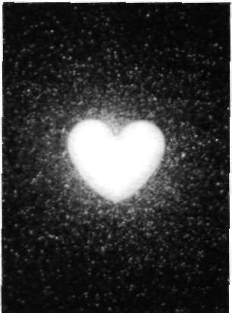
drumul spre casă.
Mai târziu, în această lucrare vom explora mijloacele speciale prin care să ne deschidem inima faţă de iubirea necondiţionată, trăind astfel o experienţă directă. Lăsaţi pur şi simplu ca aceasta să se întâmple şi veţi descoperi despre voi lucruri pe care nu le cunoşteaţi înainte.
Dragi cititori, unele proceduri care se fac la seminarii nu pot fi reproduse pe o casetă sau scrise într-o carte, deoarece sunt exclusiv experimentale. Acestea sunt la fel de importante ca şi informaţiile scrise, căci unele sunt nefolositoare fără celelalte. Singurul mijloc prin care putem să vă oferim aceste experienţe acum este pe cale orală, într-un atelier, în direct, dar şi aceasta se va schimba poate în viitor.

0 Realitate Mai Mare, Mai Vastă
O altă componentă asupra căreia ne vom focaliza atenţia are multe nume, dar în prezent termenul este folosit de obicei sub numele de Eul Superior. în
realitatea Eului Superior noi existăm în mai multe lumi simultan. Există atâtea dimensiuni şi lumi încât acestea depăşesc capacitatea de înţelegere a omului. Aceste niveluri de existenţă sunt foarte precise şi matematice, astfel că distanţele între ele şi lungimile lor de undă respectă aceleaşi reguli ca, de exemplu, octavele muzicale, sau alte aspecte ale existenţei. Dar probabil că deocamdată legătura dintre conştiinţa voastră din tridimensional şi Eul Superior este întreruptă şi, ca urmare, sunteţi conştienţi doar de ce se întâmplă pe Pămînt. Pentru fiinţele care n-au căzut, aşa cum s-a întâmplat cu noi, lucrurile stau altfel. Acele entităţi sunt simultan conştiente de existenţa mai multor niveluri de conştiinţă, ca şi corzile muzicale, până când devin conştiente de tot şi de peste tot în acelaşi timp. Exemplul care urmează este neobişnuit, dar demonstrează starea de care tocmai am vorbit.
în acest moment comunic cu cineva care este conştientă de mai multe niveluri
de existenţă simultan. Ea se numeşte Mary Ann Schinfiel. Oamenii de ştiinţă care o studiază sunt fără replică, nu pot înţelege fenomenul. Poate sta într-o

cameră şi în acelaşi timp să observe ceea ce se întâmplă în profunzimea spaţiului. NASA a verificat-o cerându-i să „vadă" un satelit, indicaţiile specifice care puteau fi spuse numai dacă cineva ar fi fost acolo. Le-a dat informaţiile furnizate de aparatura de bord, fapt care este imposibil din punctul de vedere al ştiinţei actuale. Le-a explicat cum a zburat în spaţiu, s-a aproapiat de satelit şi pur şi
simplu a citit informaţiile. Este cu siguranţă nevăzătoare şi totuşi poate să umble
prin cameră fără ca nimeni să ştie că nu vede. Cum face?
Mi-a telefonat recent şi, în timpul conversaţiei, m-a întrebat dacă mi-ar plăcea să văd prin propriii ei ochi. Bineînţeles că am răspuns afirmativ. După câteva respiraţii câmpul meu vizual s-a deschis şi am putut să observ totul prin ceea ce părea a fi un ecran enorm de televizor. Ceea ce am văzut era năucitor. Aveam impresia că zbor rapid în spaţiu, dar fără corp. Puteam să
văd stelele prin ochii lui Mary Ann. Ne deplasam împreună printre grupuri de comete. Ea era foarte aproape de una dintre ele.
A fost una dintre cele mai minunate experienţe în afara corpului la care mi-a fost dat să particip! în jurul acestui ecran enorm de televizor existau 12-
14 ecrane mult mai mici şi pe fiecare dintre ele se proiectau foarte rapid imagini. Unul dintre aceste ecrane, situat sus în colţul din dreapta, proiecta
rapid o serie de imagini ca nişte triunghiuri, becuri electrice, cercuri, linii ondulate, arbori, pătrate etc. Acest ecran îi permitea să vadă ceea ce se află în imediata ei apropiere. Putea să „vadă" foarte bine datorită acestor imagini
aparent fără legătură unele cu altele. Un alt ecran aflat în partea de jos, în stânga, îi permitea să comunice cu alte forme de viaţă de natură extraterestră
prezente în acest sistem Solar.
Este vorba despre o persoană care are un corp în a treia dimensiune, aici pe Pământ, dar are o conştientizare perfectă a experienţelor din alte dimensiuni. Această manieră de întrerupere a Realităţii este neobişnuită. In mod normal oamenii nu văd ecrane de televizor în interiorul lor, dar noi trăim în multe alte lumi, chiar dacă cei mai mulţi dintre noi nu sunt conştienţi de aceasta. în prezent trăiţi probabil în cinci sau mai multe niveluri. Chiar dacă există
o ruptură între această dimensiune şi celelalte, atunci când vă conectaţi cu Şinele Divin această ruptură se vindecă şi începeţi să deveniţi conştienţi de nivelurile superioare, iar nivelurile superioare încep să vă dea mai multă atenţie - şi începe comunicarea! Această conectare la Şinele Divin este probabil cel mai important lucru ce vi se putea întâmpla în viaţă, mai important 'decât înţelegerea oricărei informaţii primite. Conectarea cu Şinele Divin este mult mai importantă decât să învăţaţi cum să vă activaţi Mer-Ka-Ba. Dacă vă conectaţi la Şinele Divin, veţi obţine informaţii clare în felul în care trebuie să procedaţi pas cu pas, în oricare Realitate, şi cum să vă întoarceţi acasă în deplină comuniune cu Dumnezeu. Când vă conectaţi cu Şinele Divin restul se va întâmpla de la sine. Vă veţi trăi în continuare propria viaţă, dar tot ceea ce
veţi face va avea o putere mai mare şi va fi mult mai multă înţelepciune în acţiunile, gândurile şi emoţiile voastre.
Multe persoane au încercat să înţeleagă maniera exactă de a te conecta cu Şinele Divin, inclusiv eu. Mulţi dintre cei care au ajuns să facă această conectare nu ştiu cum s-a întâmplat. De aceea în acest curs voi încerca să vă explic, cât pot de bine, cum să vă conectaţi la Şinele Divin.
UNU — Amintirea Vechiului Nostru Trecut O 7

Realităţile Lobului Stâng şi Realităţile Lobului Drept al Creierului
Acum vom introduce un nou element în acest tablou. Se consideră că ne petrecem cam jumătate de timp cu informaţii care sunt în legătură cu lobul stâng, cum ar fi geometriile şi fapte şi tot felul de cunoştinţe, dar care pentru oamenii spirituali nu prezintă nici o importanţă. Mă refer la acest aspect pentru că atunci când am căzut ne-am divizat în două (în realitate în trei, dar două sunt principale) componente, pe care le numim masculin şi feminin. Lobul drept, care controlează partea stângă a creierului, este aspectul nostru feminin. Este locul unde trăieşte aspectul nostru psihic şi aspectul emoţional. Această componentă ştie adevărul: există un singur Dumnezeu şi unitatea este în tot ceea ce există. Acest aspect nu poate da explicaţii, dar ştie ce este adevărat. în consecinţă, nu sunt probleme în ceea ce priveşte componenta noastră feminină.
Problema se află în lobul stâng al creierului, componenta noastră masculină.
Datorită modului de orientare a creierului masculin - ca o imagine în oglindă a creierului feminin - acesta are componenta logică în faţă (dominatoare), în timp ce creierul feminin are componenta logică spre spate (mai puţin dominatoare). Lobul stâng nu are experienţa unităţii atonei când el observă Realitatea din jur, tot ce vede este diviziune şi separare. Din această cauză aspectul nostru masculin are atâtea probleme aici pe Pământ. Chiar şi cărţile noastre sacre cele mai cunoscute cum este Coranul, Biblia Ebraică, Biblia Creştină au fost înţelese ca descriind aspecte aflate în opoziţie. Lobul stâng concepe că există Dumnezeu, dar că există şi diavolul, care poate nu este la fel de puternic cum este Dumnezeu, dar are o influenţă imensă. Astfel, însuşi Dumnezeu este perceput în termeni de dualitate, ca un pol al eternei opoziţii între lumină şi întuneric. (Aceasta nu este adevărat pentru toate sectele aparţinând acestor religii. Câteva dintre ele consideră că există numai Dumnezeu).
Până când lobul stâng nu va putea să vadă unitatea în tot ceea ce se află, să ştie că există cu adevărat un singur spirit, o singură conştiinţă care se mişcă în absolut orice din ceea ce există, până când nu va recunoaşte unitatea fără urmă de îndoială, mintea va sta separată de Sine, de întregime şi de potenţialul maxim pe care îl are. Dacă persistă încă cea mai mică îndoială în ceea ce priveşte unitatea, acest aspect al lobului stâng ne va trage înapoi şi nu vom putea umbla pe apă. Amintiţi-vă că însuşi Toma a mers pe apă doar pentru scurt timp (atunci când i-a cerut Iisus), pentru că o celulă mică din degetul său mare i-a spus: „Stai puţin, eu nu pot face asta" şi Toma s-a scufundat în apa
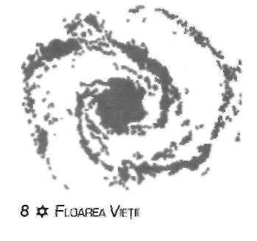
rece a realităţii divizate.

Unde ne Călăuzesc Aceste Informaţii
Eu dedic mult timp pentru a vă arăta că există o singură imagine în tot, lucru de care puteţi să fiţi convinşi pe deplin. Există o singură imagine, una singură care a creat tot ceea ce există, iar această imagine este identică cu cea
care a format câmpul electromagnetic din jurul corpului vostru. Această geometrie care se găseşte în câmpul vostru se află peste tot - în planete, în

galaxii, în atomi şi în toate celelalte. Ne propunem să examinăm această imagine cu mare atenţie.
De asemenea, vom examina istoria Pămîntului, deoarece este strâns legată de situaţia actuală. Pentru a înţelege cum am ajuns aici, este necesar să cunoaştem procesul prin care am ajuns în acest punct. Toate sunt strâns legate între ele.
Aceia dintre voi care utilizează în principal lobul drept al creierului ar putea să se simtă înclinaţi să sară peste aceste pagini cu explicaţii intelectuale, care fac în general deliciul lobului stâng. Totuşi este important să parcurgeţi tot materialul, căci echilibrul între intelect şi intuiţie este premiza unei bune sănătăţi spirituale.
Când lobul stâng vede unitatea absolută începe să se relaxeze şi corpus callosum (veritabil pod de fibre între cele două emisfere ale creierului) se deschide într-o manieră nouă, permiţând astfel integrarea celor doi lobi. Apoi legătura între lobul stâng şi cel drept al creierului se măreşte şi un flux de informaţii trece de la un lob al creierului la altul. Altădată opozanţi, aceştia se integrează şi se sincronizează puţin câte puţin. Dacă aţi fi conectaţi la electroencefalogramă, aceasta ar demonstra foarte bine acest proces. Această acţiune activează glanda pineală într-un mod diferit şi face posibilă activarea corpului de lumină Mer-Ka-Ba în timpul meditaţiei. Acum poate să înceapă întregul proces de regenerare şi de reconectare la nivelurile înalte de conştiinţă. Este un proces de creştere.
Dacă studiaţi şi alte practici spirituale, nu este nevoie să vă opriţi dacă doriţi să începeţi să lucraţi cu Mer-Ka-Ba, exceptând cazul în care îndrumătorii voştri nu vor să amestecaţi tradiţiile. Din momentul în care corpul de lumină Mer-Ka-Ba este reactivat şi se roteşte înjurai vostru, meditaţiile care se bazează pe adevăr pot fi extrem de folositoare, iar rezultatele vor fi foarte rapide. Cu riscul de a mă repeta, insist pe ideea că, corpul de lumină Mer-Ka-Ba nu este contraindicat şi nici nu contracarează o altă formă de meditaţie din nici o religie fondată pe existenţa unui singur Dumnezeu.
Până aici am abordat doar ABC-ul spiritual. Aceştia sunt doar primii paşi, dar ei sunt cei mai importanţi pe care-i cunoaştem.
Lobului stâng al creierului vostru îi plac fără îndoială aceste informaţii şi le înregistrează în casetele bine aranjate, iar aceasta este foarte bine. Sau
puteţi pur şi simplu să vă relaxaţi şi să citiţi această carte ca pe o aventură sau ca pe o fantezie.
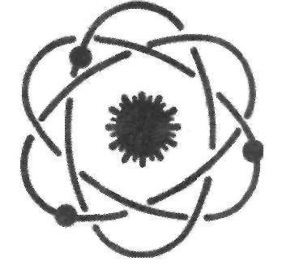
Indiferent de cum abordaţi această carte, ceea ce contează este că aţi ajuns să o citiţi şi veţi primi din paginile ei ceea ce aveţi nevoie.
Călăuziţi de spiritul lui Unu, să ne îmbarcăm împreună pentru această călătorie de explorare a necunoscutului.

Punerea în Discuţie a Credinţei Părinţilor Noştri
Multe idei în care noi credem şi multe „fapte" învăţate în şcoală nu sunt adevărate în totalitate, iar oameni din lumea întreagă încep să înţeleagă aceasta. De obicei se consideră că lucrurile care ni se povestesc sunt adevărate şi se poate ca ele să fie aşa pe moment, dar concepţiile şi ideile se transformă, iar generaţia următoare învaţă alte adevăruri.
UNU

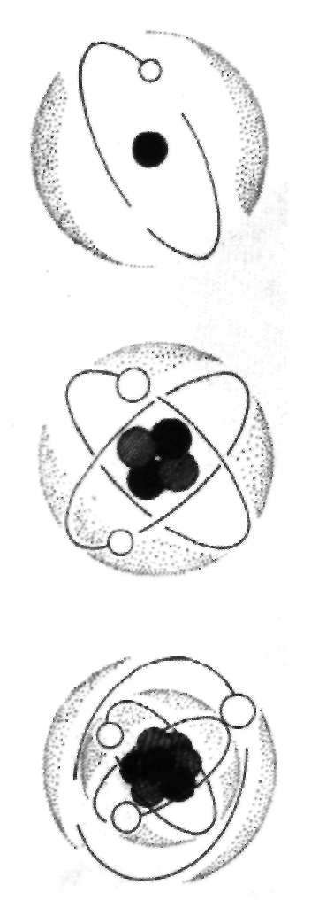
De exemplu, conceptul atomului s-a schimbat de atâtea ori în ultimii 90 de ani, încât astăzi chiar nu există o definiţie acceptabilă pentru toată lumea. Se
foloseşte o definiţie, dar cu o înţelegere care s-ar putea să fie greşită.
La un moment dat se credea că atomul este ca un pepene verde, iar electronii sunt ca sâmburii din interiorul acestuia. Noi ştim de fapt foarte puţin despre Realitatea care ne înconjoară. Fizica cuantică ne-a arătat acum că toate persoanele care au făcut experienţe au influenţat ele însele rezultatele. Altfel
spus, conştiinţa persoanei care face un experiment poate modifica rezultatul final în funcţie de convingerile sale.
Există aspecte în noi înşine despre care credem că sunt adevărate şi, de fapt, nu sunt. De exemplu ideea care ne-a fost prezentată mult timp şi care susţine că
noi suntem singura planetă pe care există viaţă. Deşi în interiorul nostru ştim că este complet fals, toată lumea refuză să admită adevărul despre acest subiect, chiar dacă sunt probe clare care pun în evidenţă ideea că planeta noastră este vizitată zilnic, de peste 50 de ani, de OZN-uri de diferite forme şi mărimi.
Problema ridicată de OZN-uri n-ar fi fost acceptată dacă nu ar fi fost atât de ameninţătoare. De aceea noi vom examina probele care demonstrează existenţa unei conştiinţe superioare în Univers, nu numai în stele, dar poate şi aici pe Pământ.
Ca notă de pagina vă sugerez să vedeţi două documentare speciale de la NBC, narate de Charlton Heston: "Originile misterioase ale omului" şi "Misterul Sfinxului". Ambele sunt distribuite de BC Video.
0 Serie de Anomalii

Triburile de Dogoni, Sirius B şi Delfinii
Acest desen este absolut remarcabil (a se vedea ilustraţia 1-3). Aceste informaţii sunt extrase din cartea lui Robert Temple, intitulată „Misterul lui Sirius". Mi s-a spus că el avea de ales între 10 sau 12 subiecte diferite pentru a-şi demonstra teoria, fiecare ducând la aceeaşi concluzie, dar sub un unghi complet diferit. Sunt fericit că el a ales desenul ilustrat aici pentru că se referă
şi la un alt aspect despre care vom vorbi în continuare.
Robert Temple a fost unul dintre primii oameni care au relevat unele informaţii, cunoscute de oamenii de ştiinţă cu mult timp în urmă, despre un trib african a cărui membri se numesc Dogoni. Aceştia trăiesc aproape de Timbuktu, în Mali. Membrii acestui trib deţin informaţii care pentru ei, în mod normal, ar fi imposibil de obţinut, după normele lumii noastre modeme. Informaţiile )OT contrazic tot ceea ce credem că ştim despre noi înşine, în calitate de singură planetă populată din acest Univers.
Pe teritoriul Dogonilor există o peşteră mare, iar pe pereţii acesteia se află
desene vechi de peste 700 de ani. Intrarea este păzită în permanenţă de un gardian, un om sfânt din acest trib, care stă în faţa peşterii, protejând-o. Aceasta

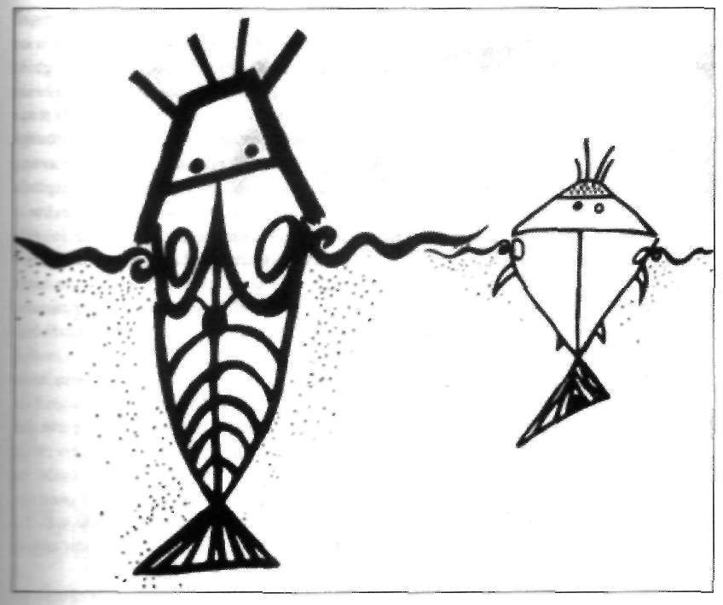
Fig. 1-3. Desen a lui
Nommo făcut de dogoni, mare erou al culturii lor, care ar fi adus civilizaţia pe Pământ. Deoarece în desen se văd ambii ochi, pare a fi vedere de sus, ceea ce înseamnă că are coada poziţionată ca la delfini, nu ca la peşti. Este clar indicată
suprafaţa apei, de unde rezultă că Nommo respiră aer. Acest desen a fost reprodus din revista Simply Living, din Australia.
este treaba lui în această viaţă, ceilalţi îl hrănesc şi au grijă de el. Nu are voie sa-I atingă nimeni şi nici să se apropie de el. Când moare, un alt sfânt îl
inlocuieşte. în această peşteră se află nişte desene incredibile şi o multitudine
de informaţii.
Mai întâi să vorbim despre cea mai strălucitoare stea de pe cer, Sirius, numită acum Sirius A. Dacă veţi observa centura lui Orion, cu cele trei stele
in linie dreaptă şi urmând această linie în jos spre stânga voastră, veţi vedea o
stea foarte strălucitoare care este Sirius A. Dacă prelungiţi în sus de două ori distanta, veţi vedea Pleiadele. Informaţiile din peştera Dogonilor ne arată în
mod special o altă stea, care se roteşte în jurul lui Sirius. Dogonii au informaţii precise despre această stea. Ei spun că este foarte, foarte veche, foarte mică, şi ca este: făcută din ceva ce se cheamă „materia cea mai grea din tot Universul" ceea ce este aproape de adevăr, dar incomplet). Ei mai spun că această mică
stea are nevoie de aproape 50 de ani ca să facă o rotaţie completă în jurul lui
Sirius .Aceasta este analizată în detaliu. Din 1862 astronomii au putut confirma
existenta.Stiti,- stelele seamănă foarte mult cu oamenii, după cum veţi observa. Sunt
au personalitate şi numeroase calităţi, aşa cum avem şi noi. Din punct de o: ştiinţific, ele trec prin mai multe perioade de creştere. încep ca stele
UNU — Amintirea Vechiului Nostru Trecut $ 1 1

Un magnetar (magnet+stea) s-a descoperit doar de curând; este o stea cu neutron care se roteşte aproximativ de 200 de ori pe secundă, generând astfel un câmp magnetic uriaş. Oamenii de ştiinţă l-au descoperit în 27 august 1998 şi l-au descris ca fiind o stea cu neutron care îşi  găseşte brusc o poziţie proprie. Instrumentele lor au captat unde radio de la SGR 1900+14. Radiaţia a început să deregleze detectorii gamma de pe şapte  vehicule spaţiale, inclusiv aparatul (NEAR) sau  "întâlnirea Pamânt-Asteroid". | formate din hidrogen, aşa cum este şi soarele nostru, unde doi atomi de hidrogen se unesc prin fuziune şi formează heliul. Acest proces creează tot ceea ce  înseamnă viaţă şi lumină pe această planetă. Atunci când o stea ajunge la maturitate începe un alt proces de fuziune, procesul în care trei atomi de heliu se unesc şi formează carbonul. Acest proces de creştere continuă, şi ea trece prin diferite stadii, până când ajunge la un anumit nivel al tabloului atomic. Acum steaua se află la sfârşitul vieţii sale. După informaţiile pe care le avem, sunt două lucruri pe care poate să le facă o stea acum. Aceasta poate exploda  he radiation overwhelmed gammaray detectors on seven spaceşi devine o supernovă, un nor imens de hidrogen, care devine pântec pentru sute de stele copii. O altă posibilitate este să se extindă foarte rapid şi să devină ceea ce se cheamă un gigant roşu, creând astfel o imensă explozie care înghite toate planetele sale, adică le arde şi distruge sistemul, iar apoi va sta în expansiune foarte mult timp. Apoi, puţin câte puţin, va intra în colaps şi se va transforma într-o stea mică şi bătrînă, numită pitică albă.  Ceea ce au descoperit oamenii de ştiinţă rotindu-se în jurul lui Sirius era o pitică albă, care corespunde exact cu ceea ce spun Dogonii. Apoi oamenii de ştiinţă au măsurat masa acestei stele, verificând astfel dacă ea face parte din „materia cea mai grea din Univers". Primele calcule făcute aproximativ cu 20 de ani în urmă au determinat că Sirius B cântăreşte aproximativ 1 tonă6 pe inch cub. Deci s-ar putea spune că este o materie foarte grea, dar conform  oamenilor de ştiinţă această estimare este relativă. Estimările recente indică o greutate de 1,5 milioane tone pentru un inch cub! Cu excepţia găurilor negre, aceasta pare cea mai grea materie din Univers.  înseamnă că un inch cub de materie provenită de pe Sirius B ar cântări pe planeta noastră 1,5 milioane de tone, deci ar străpunge orice obiect pe care ar fi aşezat. S-ar scufunda imediat şi ar ajunge până în centrul pământului, unde ar oscila de o parte şi de alta al nucleului central mult timp, până când în final s-ar opri în centru, datorită frecării.  Mai mult, când oamenii de ştiinţă au calculat timpul de rotaţie al lui Sirius B în jurul lui Sirius A, au descoperit că este de 50,1 ani. Cu siguranţă, aceasta nu este o coincidenţă. Cifrele se aseamănă foarte mult, iar marja de eroare  este foarte mică. Cum se poate ca un trib de primitivi să deţină informaţii atât de detaliate despre o stea care a putut fi măsurată doar în acest secol?  Şi aceasta este doar o parte din informaţiile pe care le deţin. Au informaţii şi despre celelalte planete din sistemul nostru solar, inclusiv despre Neptun, Pluto şi Uranus, pe care noi le-am descoperit destul de recent. Ei ştiau cu exactitate cum arată aceste planete când te apropii de ele din spaţiu, ceea ce noi am învăţat abia de curând. Ei ştiau, de asemenea, şi de existenţa globulelor roşii şi albe din sânge, şi aveau tot felul de informaţii despre fiziologia corpului uman, lucruri pe care noi le cunoaştem de puţin timp. Şi toate acestea de la un  trib „primitiv".  în mod firesc, la Dogoni a fost trimis un grup de cercetători pentru a-i  întreba cum de ştiau toate acestea. Ei bine, aici cercetătorii au făcut o mare greşeală. Dacă ar fi acceptat într-adevăr ideea că Dogonii deţin aceste informaţii, trebuiau să accepte şi maniera în care au ajuns la ele. Când au fost
12 J> FLOAREA VIEŢII

întrebaţi: „Cum aţi învăţat toate acestea?" dogonii le-au răspuns că datorită •nor desene de pe pereţii peşterii lor. Aceste desene arătau un obiect zburător neidentificat care seamănă cu farfuria zburătoare pe care o ştim cu toţii venind din cer şi care aterizează pe trei picioare. Apoi arătau fiinţe ieşind din această navă. care sapă o gaură mare în pământ căutând apă, sărind din navă în apă şi ieşind apoi la suprafaţa apei. Aceste fiinţe seamănă foarte mult cu delfinii,
poate că erau delfini, dar nu ştim exact. Ele au comunicat cu Dogonii, spunândule de unde au venit şi le-au dat toate aceste informaţii.
Asta au spus Dogonii. Oamenii de ştiinţă au rămas cu gura căscată şi au sfirşit prin a spune: „Imposibil! Credem că aţi înţeles greşit". Pentru că nu corespundea cu tot ceea ce credeau ei că ştiu, au ascuns pur şi simplu informaţiile
undeva în mintea lor. Majoritatea oamenilor, inclusiv oamenii de ştiinţă, nu stiu ce să facă cu astfel de informaţii. Multe informaţii de acest fel circulă şi
noi nu ştim ce să facem cu ele. Iar atunci când încercăm să integrăm aceste informaţii neobişnuite cu ceea ce credem că ştim deja, undeva pe drum ne
blocăm, pentru că teoriile nu mai funcţionează.
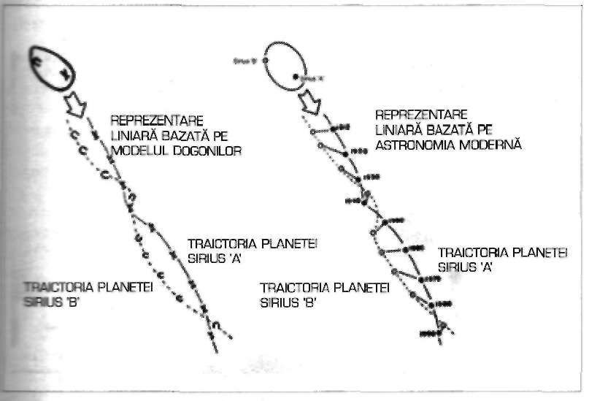
Fig. 1-4. Două reprezentări liniare care descriu mişcarea de
revoluţie a planetei Sirius B în
jurul planetei Sirius A. Desenul
din partea stângă este bazat pe
desenele din peştera tribului Dogon. Reprezentarea din partea dreaptă a fost calculată de Robert Temple.
iată un alt lucru pe care Dogonii îl cunoşteau. Un mic desen se afla pe peretii peşterii (fig. 1-4), dar savanţii nu l-au înţeles până când calculatoarele lor au calculat orbitele lui Sirius A şi ale lui Sirius B. Văzută de pe Pământ,
diagrama desenată pe pereţii peşterii Dogonilor este identică cu cea calculată.
de calculator pentru mişcarea lui Sirius B în jurul lui Sirius A, între anii 1912
1990. Sunt 700 de ani de când delfinii sau ce or fi fost aceste fiinţe au dat Dogonilor această diagramă.
UNU — Amintirea Vechiului Nostru Trecut $ 13

Astfel am înţeles că în evoluţie 1912 - 1990 sunt ani foarte importanţi. De fapt, perioada cuprinsă între aceste două date probabil a fost una din cele mai
importante din istoria Pământului. Voi explica aceasta pe măsură ce voi înainta,
dar deocamdată să ne amintim că în 1912 au început experimentele legate de călătoria în timp, precum şi întâlnirile dintre fiinţele extraterestre gri şi oameni. Anul 1990 a fost primul an când reţeaua energetică de ascensiune a înconjurat pământul complet. Şi multe alte evenimente s-au întâmplat în această perioadă. Faptul că desenele de pe pereţii peşterii Dogonilor descriu această perioadă ar putea fi considerate cu certitudine o profeţie.
0 Călătorie în Peru şi Noi Mărturii de la Dogoni
Eu am avut acces la aceste informaţii ale Dogonilor în 1982 sau 1983. Mă aflam într-un grup care lucra cu acest trib, oameni care se duceau cu adevărat în Mali şi care comunicau direct cu ei. Apoi, în 1985 am însoţit un grup de persoane în Peru, iar una dintre aceste persoane era cea care a făcut cercetări despre Dogoni. Ne-am cazat la un hotel foarte frumos, San Agustin la Cuzco şi intenţionam ca a doua zi să mergem pe jos la Inca Trail, aproximativ 70 km pe crestele munţilor. Trebuia să urc până la 4.300 m şi să cobor la Machu Picchu, cu 1900 m mai jos. Era extraordinar!
Hotelul nostru era un palat în stil spaniol, înconjurat de pereţi înalţi, în plin centrul oraşului. Ne-am instalat câte doi în cameră pentru a beneficia de un tarif mai bun. Eram cu cercetătorul care se ocupa de Dogoni şi care mi-a vorbit fără încetare despre ce a învăţat de la ei, mult mai mult decât am inclus eu în această lucrare. Am luat o cameră, iar numărul ei era 23. El a devenit foarte emoţionat şi a exclamat: „Camera 23! A, este un număr de bun augur!" în Africa, unde locuiesc Dogonii, steaua Sirius dispare la orizont şi nu mai poate fi văzută câteva luni, iar apoi apare din nou în dimineaţa zilei de 23 iulie, când răsare cu aproximativ un minut înaintea Soarelui. Apare ca un
punct roşu-rubiniu strălucitor, chiar deasupra orizontului spre est. După 60 de secunde apare şi soarele. Aşa că steaua Sirius poate fi văzută numai câteva secunde, apoi dispare. Acest moment se numeşte ridicarea heliatică a lui Sirius, iar acesta era un moment foarte important pentru marea majoritate a lumii Antice, nu numai pentru dogoni şi egipteni.
Acesta este momentul când Sirius, Soarele şi Pământul sunt perfect aliniate în spaţiu. în Egipt, aproape toate templele erau orientate pe această linie, inclusiv privirea Sfinxului. Multe temple aveau o deschizătură subţire într-un
perete; în spatele acelei deschizături era o altă deschizătură subţire, într-un alt perete, apoi printr-un alt perete, o altă deschizătură şi tot aşa, care ducea în final într-o cameră interioară. în camera aceea era ceva ca un cub sau o figură
dreptunghiulară din granit construită după proporţiile Numărului de Aur, care stătea în mijlocul camerei, marcat cu un semn mic. în momentul ridicării heliatice a lui Sirius, o rază de lumină roşie rubinie coboară pe altar timp de
câteva secunde, iar momentul acesta semnifica începutul unui nou an şi prima zi din străvechiul calendar sotic egiptean.
14 »> FLOAREA VIEŢII

Totusi noi eram în Peru, luând camera şi vorbind despre numărul 23. Am intrat cameră şi ne-am lăsat bagajele pe pat, apoi ne-am uitat amândoi spre put spre surprinderea noastră am văzut această imagine (fig. 1-5).
.Am rămas cu gura căscată timp de 5 minute, pentru că rotiţele din capul nostru se mişcau foarte repede, încercând să explice cum de era posibil aşa ceva.
Dacâ veţi observa din nou (fig. 1-3) veţi vedea că entităţile care ies din configuratie sunt cetaceele, adică delfinii şi balenele.
Dar desenul Dogonilor este în Africa, iar noi eram în Peru, privind fix un mamiferfoarte asemănător; pur şi simplu nu puteam înţelege. Aşa că am
intrebat personalul de la hotel: „Ce ştiţi despre această emblemă?" Ei nu ştiau
prea multe. Majoritatea dintre ei erau de origine spaniolă şi nu cunoşteau legendele indiene. Nu ştiau vechile povestiri despre creaţie aşa că nu aveau
nici o idee despre semnificaţia acestui desen (Fig. 1-6). Iată o fotografie a Jui desen.
Deoarece doream să ştim mai multe am închiriat o maşină şi am plecat prin Împrejurimi pentru a întreba şi pe alţii. Am ajuns în final până la lacul
Titikaca, vorbind cu nişte indieni Uros. La un moment dat le-am pus întrebarea:
Ce ştiţi despre aceasta?" Iar ei au exclamat: „A, da!" Şi au început să poestească ceva asemănător cu ceea ce spuseseră Dogonii. Iată povestea lor despre: creaţie: un obiect zburător a apărut din cer şi a aterizat pe lacul Titicaca
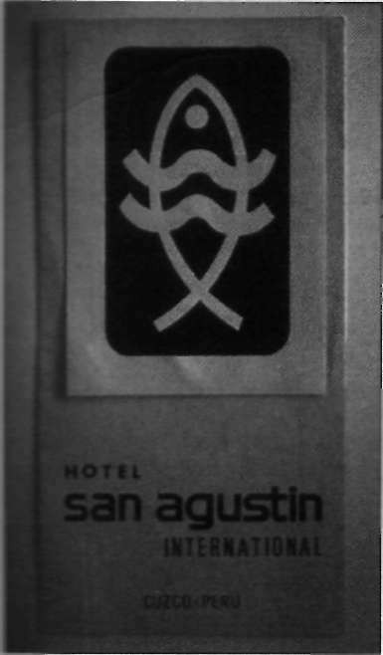
depe Insula Soarelui. Aceste creaturi asemănătoare cu delfinii au sărit în apă, apoi au ieşit la mal şi au început să comunice cu oamenii. Le-au spus de unde au venit şi au început să între­
ţină relaţii intime cu populaţia preincaşă. Legătura cu „oamenii spaţiului" ar fi stat, spune povestea, la baza imperiului Incaş.
Stăteam pur şi simplu acolo cu gura căscată. Mai târziu, revista „Simply Living" din Australia a publicat o serie de articole despre acest subiect. Când oamenii au început să cerceteze fenomenul, au găsit istorii asemănătoare la culturi din toate colţurile lumii. Numai în bazinul Mării Mediterane au fost găsite douăsprezece culturi diferite care povestesc o legendă asemănătoare.
Vom reveni adesea asupra delfinilor în această lucrare, deoarece se pare că au jucat un
rol foarte important în dezvoltarea conştiinţei pe această pla-
fiţ-1 -6. Simbol al Hotelului San Agustin din Cuzco. neta

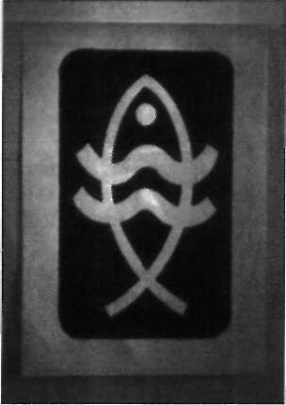
Fig. 1-5. Simbol pe o cuvertură de la un Hotel din Cuzco.

UNU — Amintirea Vechiului Nostru Trecut # 15

Descifrarea Codului din Biblia Ebraică

(informaţie ulterioară)
Există o carte numită „Codul Biblic", scrisă de Michael Drosnin. Această carte, atunci când va fi cunoscută de public, va avea un efect considerabil asupra conştiinţei şi prin punerea în discuţie a percepţiei separării de Dumnezeu. Dr. Eli Rips, un matematician israelian, a descoperit că în Biblia Ebraică există un cod sofisticat. Acesta a fost verificat de universităţile Yale şi Harvard, chiar şi de Pentagon, iar toate dovezile au demonstrat că este adevărat. Este o descoperire ştiinţifică, nu doar fantezia cuiva. Se pare că toate persoanele şi evenimentele care s-au manifestat în timp şi spaţiu au fost scrise în Biblie cu mii de ani în urmă, ceea ce demonstrează clar că viitorul este cunoscut. Informaţii detaliate despre data şi locul unde dumneavoastră v-aţi înăscut, data şi locul unde veţi muri, precum şi misiunile importante pe care Ie aveţi în viaţă sunt scrise deja în Biblie. Toate acestea pot părea o nebunie, dar sunt adevărate. S-a calculat că şansele ca aceasta să se întâmple sunt de unu la un milion. Citiţi voi înşivă cartea. Este oare aceasta „Cartea secretă", despre care Biblia spune că este ascunsă şi nu va fi deschisă înainte de „sfârşitul timpurilor"? După calendarul maiaş, noi intrăm acum în „sfârşitul timpurilor". 16 # FLOAREA VIEŢII

Un Poem Sanscrit şi Numărul Pi
Să privim acum câteva lucruri complet diferite, care sugerează că oamenii din antichitate erau poate mai evoluaţi decât credem noi. în figura 1-7 este traducerea fonetică a unui poem sanscrit. Cred că acesta a fost publicat într-un articol în revista „Clarion Caii" la începutul anilor 80. Traducerea este dată
sub textul în sanscrită.
gopi bhagya madhuvrata srngiso dadhi şandhiga khala jîvita khatăva
gala hală raşandhara
„O Lord [ Krishna], miruit de fecioare pline de veneraţie, Mântuitor a celor căzuţi, O, Maestru al lui Shiva, Te rog, protejează-mă."
Fig. 1-7. Din Revista Clarion Caii, articolul „Mathematics and the Spiritual Dimensions", de David Osborn.
în decursul anilor, cercetătorii au descoperit că fiecare din aceste sunete sanscrite corespund unui număr; le-a luat mult timp pentru a descoperi aceasta. Ilustraţia (1-8) arată toate sunetele posibile din limba sanscrită. Fiecare sunet are o valoare numerică de la 0 la 9, iar unele silabe au câte două valori numerice. De exemplu Ka, un sunet de bază, poate fi tradus prin cuvântul spirit şi corespunde cifrei 0 sau 1, depinde la ce foloseşte.
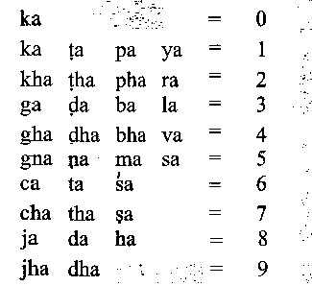
Când cercetătorii au luat aceste valori sonore diferite şi le-au aplicat acestui poem, a apărut un număr matematic foarte semnificativ, acesta fiind: 0,3 1 4 1 5 9 2 6 5 3 5 8 9... Acesta este cifra exactă a lui PI, împărţit cu 10 urmat de 32 de cifre. Nimeni n-a descoperit vreodată cum s-a calculat punctul zecimal şi de ce PI este împărţit la 10. Dacă deplasaţi până la 32 de cifre zecimale spre dreapta apare 3,1415
etc..., care este diametrul unui cerc divizat prin circumferinţa sa. Se pare că cei din trecut cunoaşteau aceasta, dar după propria noastră înţelegere cu privire la această perioadă străveche nu era posibil
ca ei să fi calculat această
cifră cu atâta precizie. Şi Pi/10 = 0.3141592653589793238462643383279
totuşi aici avem o dovadă _. . „ _ . . , ,. .. , .,, . _ .
^{y} Fig. 1-8. Toate sunetele din limba sanscrită şi numărul de necontestat. corespondent fiecărui sunet.

Astfel de poeme sunt foarte multe, precum şi multe alte scrieri în sanscrită. Când vor fi traduse şi descifrate va fi ceva cu totul remarcabil.
Cum au făcut ei asta? Cine erau de fapt aceşti oameni? Este posibil ca înţelegerea noastră faţă de ei să nu fie corectă? Erau poate puţin mai avansaţi decât am crezut noi? Poemul descris mai sus sugerează acest lucru.
Care Este Vârsta Sfinxului?
Ceea ce urmează este probabil una din cele mai importante descoperiri de pe această planetă. Totul a început acum 40 de ani cu R.A. Schwaller de Lubicz, faimosul arheolog egiptean care a scris multe cărţi împreună cu fiica sa vitregă Lucia Lamy. Ei au demonstrat că se aflau în posesia unor cunoştinţe profunde de geometrie sacră şi de cultură egiptenă. în timp ce urmăreau Sfinxul, Schwaller de Lubicz a devenit foarte interesat
de enorma eroziune a suprafeţei sale, total diferită de cea care se putea observa la alte monumente din Egipt (fig.1-9). Pe alte monumente, semnele eroziunii
sunt provocate de nisip şi vânt, ceea ce este normal dacă se consideră că aceste monumente sunt vechi de aproape 4000 de ani. Dar semnele de eroziune de pe
Fig. 1-9. Sfinxul din Egipt, cu schele.
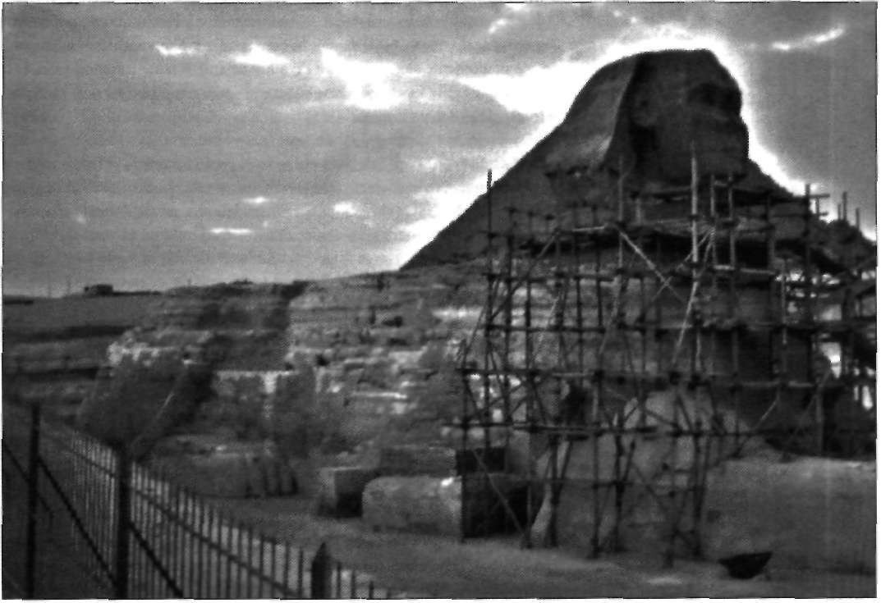
UNU — Amintirea Vechiului Nostru Trecut $ 1 /

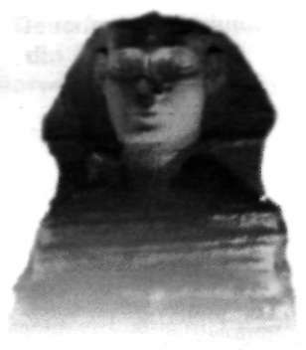
Sfinx par a fi făcute de apă. După credinţa populară, Sfinxul, Marea Piramidă şi alte monumente care le sunt asociate au fost construite cu 4500 de ani în
urmă, sub domnia lui Keops, în timpul celei de a IV-a dinastii.
Când aceste discrepanţe de eroziune au fost aduse la cunoştinţă arheologilor egipteni, aceştia au refuzat să asculte, şi aceasta durează de aproape 40 de ani. Şi alte persoane au notat aceste diferenţe, dar egiptenii nu vor să accepte toate acestea.
Un bărbat pe nume John Anfhony West a devenit interesat de subiect. El a scris mai multe cărţi despre Egipt, inclusiv „Şarpele din cer" şi este un foarte bun ghid egiptean. Când a auzit despre disputa privitoare la Sfinx, s-a dus la faţa locului să vadă ce se întâmplă şi a ajuns la concluzia că eroziunea pare să fie provocată de apă. La fel ca Schwaller de Lubicz, el a constatat că dintre arheologii acreditaţi, nici unul nu dorea să asculte teoriile sale despre Sfinx.
Cred că este un motiv în toate acestea. Vă rog să înţelegeţi, eu nu încerc să discreditez nici una din marile religii de pe această planetă. Nu fac decât să raportez faptele. Sunt în jur de 5000 de arheologi egiptologi în lumea întreagă şi în cele mai multe cazuri sunt de acord unii cu alţii. Acest acord tacit a devenit o tradiţie. Ei fac câteva schimbări, dar nu prea multe (şi nu prea repede), dar majoritatea se înţeleg asupra vârstei piramidelor. Toţi aceşti arheologi sunt musulmani, cu mici excepţii, iar cartea lor sfântă este Coranul. Aceasta susţine, în interpretarea sa tradiţională, că începutul creaţiei a avut loc acum aproximativ 6000 de ani. In concluzie, dacă un musulman susţine că aceste monumente sunt mai vechi de 8000 de ani, ar pune cartea sa sacră sub semnul îndoielii. Ei nu pot face aşa ceva, pur şi simplu nu pot, chiar nu
vorbesc despre toate acestea.
Dacă veţi spune că ceva, orice, este mai vechi de 6000 de ani, ei nu vor fi niciodată de acord. Vor face totul pentru a-şi proteja credinţa şi se vor asigura că nimeni nu va fi în contact cu obiecte fabricate de om care datează de peste 6000 de ani. De exemplu, au închis piramidele din prima dinastie care sunt mai vechi decât Saqqara şi au construit fortificaţii militare în jurul pereţilor şi chiar în pereţii acestor monumente astfel încât nimeni să nu le poată vizita. De ce? Pentru că sunt mai vechi sau au aproape 6000 de ani.
Astfel, John Anthony West a părăsit lumea arheologiei egiptene şi a determinat un geolog american, pe nume Robert Shoch, să facă o analiză pe calculator. A rezultat un punct de vedere total diferit şi cu adevărat ştiinţific. Ei bine, nu mai există nici o umbră de îndoială. Sfinxul are eroziuni provocate de apă, deşi se află în mijlocul unui deşert care datează el însuşi de peste 7000
de ani. Deci Sfinxul are o vârstă de peste 6000 de ani.
Mai mult, calculatorul a calculat că ar fi trebuit un minimum de 1000 de ani de ploi torenţiale timp de 24 de ore pe zi, pentru a produce acest gen de eroziune. Aceasta înseamnă că Sfinxul are o vârstă de cel puţin 8000 de ani. Cum este improbabil ca să plouă timp de 1000 de ani atât de puternic, au ajuns la concluzia că Sfinxul are între 10.000 şi 15.000 de ani, poate chiar
mai mult. Când această dovadă va ajunge la cunoştinţa lumii întregi, va fi una din revelaţiile cele mai puternice de pe această planetă. Va produce un mare

efect asupra imaginii despre sine a omenirii, mult mai mare decât orice altă
descoperire. Această demonstraţie nu a intrat încă în şcoli şi nu este încă de notorietate, cu toate că a făcut înconjurul lumii. Ea a fost examinată şi verificată, au fost multe reflecţii, multe discuţii asupra acestui subiect şi majoritatea cercetătorilor au admis că aceste concluzii nu pot fi puse la îndoială.
Astfel, vârsta Sfinxului care a fost estimată între 10.000 şi 15.000 de ani şi chiar mai mult a schimbat cu adevărat punctul de vedere al oamenilor din lumea întreagă şi în particular al celor care sunt în avangarda arheologiei. Vedeţi, judecând lucrurile în funcţie de ceea ce ştim în prezent, am presupus că cea mai veche civilizaţie din lume este cea din Sumer, care a existat cu aproximativ 3.800 de ani înainte de Hristos. înainte de această dată, se spune, nu era nimic, numai barbari în piei de animale — mei o civilizaţie, în nici o parte a globului. Dar astăzi avem ceva făcut de mâna omului şi o civilizaţie veche de 10.000 până la 15.000 de ani. Aceasta schimbă totul!
în trecut, când erau descoperite lucruri noi şi se gândea că acestea exercitau
o influenţă majoră asupra punctului de vedere al lumii întregi, trebuiau să treacă o 100 de ani şi mai mult pentru ca noutatea să ajungă la oameni şi pentru ca oricine să poată să spună: „A, da, este adevărat". în zilele noastre lucrurile evoluează mult mai rapid datorită televiziunii, calculatoarelor, internetului şi a modului în care funcţionează toate. Pentru prima dată lumea ştiinţifică începe să examineze operele lui Platon şi ceea ce el a scris referitor la o cultură de pe un continent din trecutul foarte îndepărtat, care se chema Atlantida.
Sfinxul este cea mai mare sculptură din lume. El nu a fost construit de barbarii îmbrăcaţi în piei de animale, ci de membrii unei culturi foarte sofisticate. Nu a fost construit de nimeni din cei pe care îi cunoaştem. Din punct de vedere ştiinţific este prima probă solidă despre vârsta adevărată a acestei civilizaţii. Mai există multe dovezi, dar oamenii le ţin ascunse. Aceste informaţii despre Sfinx au fost prezentate public în 1990 şi au făcut o breşă în punctul nostru de vedere asupra lumii. Va trebui să acceptăm ideea că pe Pământ a existat o civilizaţie avansată cu mai bine de 10.000 de ani în urmă. Veţi vedea că acest punct de vedere va schimba complet viziunea pe care o avem despre noi înşine.

Edgar Cayce, Sfinxul şi Sala Arhivelor
Cred că este foarte interesant că Sfinxul provoacă această schimbare, cu atât mai mult cu cât A.R.E. (Association for Research and Enlightenment) a publicat un studiu despre acest subiect. El se bazează pe învăţăturile „profetului adormit" Edgar Cayce, cel ce spune că în interiorul Sfinxului se găseşte un
pasaj care duce la ceea ce se cheamă Sala Arhivelor. Această sală este o cameră subterană care conţine probe concrete ale existenţei unei civilizaţii străvechi avansate pe Pământ.
Cayce este un profet foarte interesant. A făcut în jur de 14.000 de profeţii în toată viaţa sa, iar după 1970 s-a putut confirma că 12.000 dintre acestea s-
UNU — Amintirea Vechiului Nostru Trecut O 19
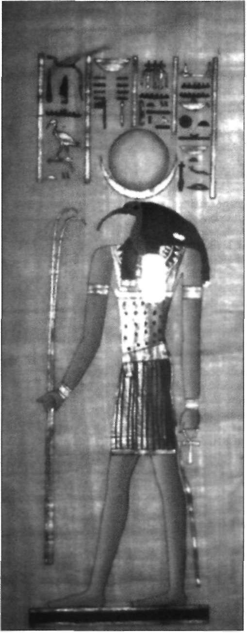
au îndeplinit, 2.000 rămânând să fie confirmate de viitor. Printre toate aceste profeţii a fost o singură greşeală. Chiar puteţi să-1 iertaţi pentru această greşeală unică. El a primit o scrisoare de la un bărbat din Franţa, care i-a cerut să-1 examineze de la distanţă, dar Cayce 1-a examinat pe fratele său geamăn. Aceasta a fost singura lui greşeală. Plecând de la aceasta, toate predicţiile lui Cayce s-au dovedit a fi corecte şi aceasta până în 1972.
După 1972 au apărut din ce în ce mai multe erori şi vă voi explica de ce, la timpul potrivit. (Toţi cei care cred că profeţia lui Cayce referitoare la ieşirea la suprafaţă a continentului Atlantida înainte de 1970 nu s-a adeverit sunt invitaţi să citească revista „Life", numărul din ianuarie 1970, care susţine că insulele au apărut la suprafaţa oceanului în regiunea descrisă de Cayce; unele dintre ele s-au scufundat din nou, iar altele sunt încă deasupra apei.)
După cum ne spune Cayce, în laba dreaptă a Sfinxului se află pasajul care duce la Sala Arhivelor. Şi Thoth şi Cayce au spus că există obiecte ascunse în această sală subterană situată aproape de Sfinx, probând într-o manieră absolută existenţa unei culturi avansate pe această planetă, cu mult înaintea noastră. După Thoth, aceste obiecte probează existenţa acestor culturi avansate, vechi de mai mult de 500 milioane de ani. Dacă facem o comparaţie, cultura noastră este foarte, foarte tânără.
Conform celor spuse de Thoth, civilizaţia a apărut pe această planetă acum 500 milioane de ani, iar prima noastră cultură a venit din stele. Dar acum 500 milioane de ani s-a întâmplat ceva extraordinar, ceva care a afectat arhivele akaşe. Eu nu pot să înţeleg cum s-a putut întâmpla aşa ceva. Ce ştiu despre aceste arhive, este că înregistrează orice vibraţie, pe vecie, deci nu pot să înţeleg cum ar putea fi ele distruse. Dar Thoth mi-a spus că este purul adevăr.

Prezentarea lui Thoth
Dar cine este Thoth? Ceea ce vedeţi în figura 1-10 sunt hieroglife egiptene. Tot ce există în această fotografie sunt hieroglife, nu numai imaginile de sus. Cuvântul „hieroglifă" înseamnă „scriere sacră". Ele sunt desenate pe papirus, care se presupune că a fost prima hârtie utilizată în lume. Persoana
arătată aici este un om pe nume Thoth, care se pronunţă cu „o" lung. Hieroglifa îl arată pe Thoth ca fiind un om cu un cap asemănător cu al păsării numită ibis.
Fig. 1-10. Hieroglifa pentru Thoth.

20 $ FLOAREA VIEŢII

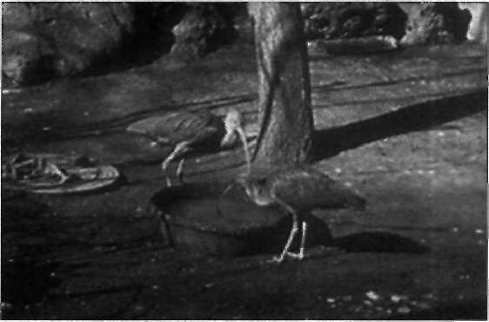
Oriunde vedeţi acest bărbat cu umeri laţi şi cap straniu, să ştiţi că este hieroglifa care îl descrie pe Thoth. Ţine în mână o foaie de papirus, pentru că el este cel care a introdus scrisul în lume, eveniment extrem de important, care a influenţat probabil cel mai mult planeta în acest ciclu de existenţă. Scrisul a făcut mai multe schimbări în evoluţia şi conştiinţa noastră decât orice altă descoperire din istoria cunos­
cută a omenirii.
Thoth mai ţine în mâna stângă ceva numit „crucea egipteană" simbolul vieţii eterne. Această cruce este un simbol foarte semnificativ în munca pe care o desfăşor, aşa cum a fost şi în perioada Egiptului Antic. Există un curent de energie electromagnetică care ne înconjoară Fig. 1-11. Pasărea Ibis în Grădina Zoologică de la Albuquerque.
corpul, care are forma unei cruci egiptene. Reamintirea
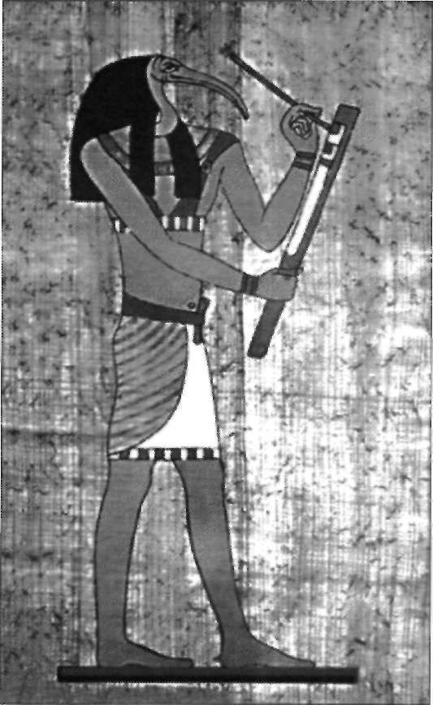
acestei forme şi a energiei care o însoţeşte este, conform filozofiei egiptene, începutul călătoriei de întoarcere acasă, la viaţa eternă şi la adevărata libertate. Această cruce este
prima cheie spre acest drum.
Toate acestea nu sunt decât o introducere. De-a lungul lucrării voi trece de la un subiect la altul şi voi trata numeroase probleme, aparent fără legătură unele cu altele, dar pe măsură ce voi avansa, le voi aduna împreună întrun tablou coerent.
La cea de-a doua călătorie în Egipt am căutat peste tot această pasăre mică numită ibis. Mi s-a spus că-i place să trăiască între trestii şi am mers acolo cu aparatul de fotografiat. Am căutat-o de la un capăt al Egiptului la celălalt şi nu am văzut nici măcar o pasăre ibis. A trebuit să aştept până când am vizitat grădina zoologică din Albuquerque, Mexic, şi am făcut această fotografie (fig. 1-11).
Ibisul este o pasăre cu picioare destul de scurte şi pene roz strălucitoare.
Figura 1 -12 îl reprezintă pe Thoth scriind. în fotografia următoare, (fig. 1-13), se vede o sculptură murală unde Thoth scrie stând în genunchi. Acest act revoluţionar, scrisul, nu a mai fost încercat niciodată înainte de acest ciclu de evoluţie. Istoria convenţională plasează această descoperire în Egipt, în perioada Saqqara, dar eu am serioase dubii. Apreciez că introducerea scrisului s-a petrecut cu aproximativ 500 de ani mai devreme.
Fig. 1-12. Deoarece se spune că Thoth a inventat scrisul, el este adesea reprezentat cu un papirus şi un obiect de scris. Copie după o sculptură.
UNU — Amintirea Vechiului Nostru Trecut $ 21

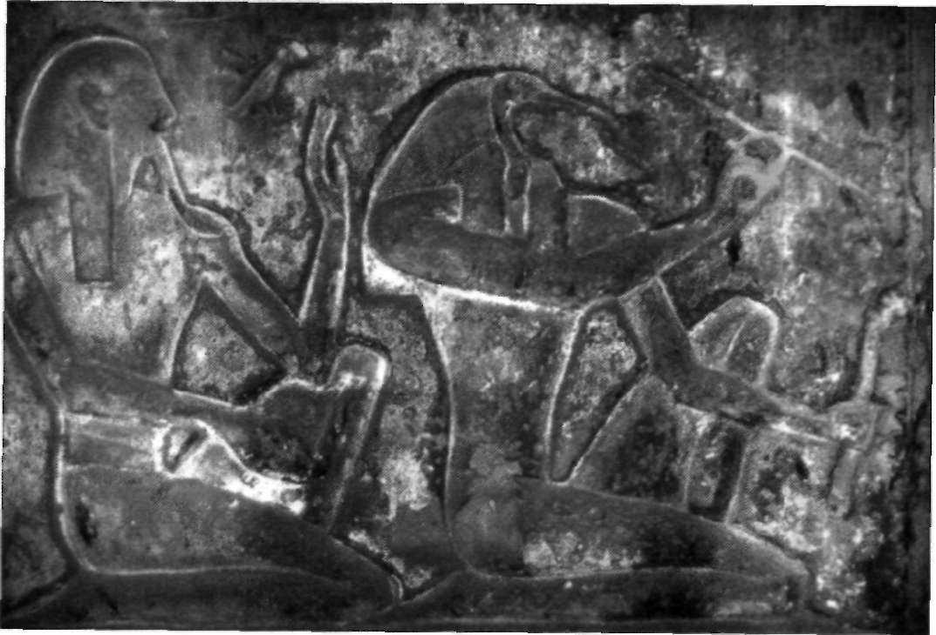
Fig. 1-13. Thoihîn timp ce scrie
(figura din dreapta), fotografie după o
reprezentare originală. Nu uitaţi că Saqqara a fost construită în perioada primei dinastii, aproxi­
mativ 3300 de ani înainte de Hristos, şi deoarece vorbim despre piramide mai vechi decât cea din Saqqara, înţelegeţi de ce am îndoieli.
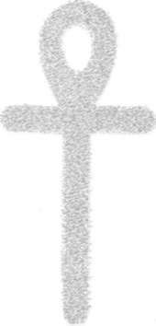
22 $ FLOAREA VIEŢII

Istoria Vieţii Mele

Debutul Meu la Berkeley
Unii dintre voi nu acceptă posibilitatea comunicării cu alte entităţi din alte dimensiuni ale existenţei, dar asta mi s-a întâmplat mie. Eu nu am cerut asta, mi s-a întâmplat pur şi simplu. Voi ştiţi deja că eu am comunicat cu Thoth aproape zilnic, la nivel interdimensional, timp de mai mulţi ani. Acum am înţeles mai bine că relaţia mea personală cu această entitate a început cu adevărat când eram student la universitatea din Berkeley.
Am studiat în principal fizica şi secundar matematica, până când am ajuns pe punctul de a-mi primi diploma. Nu-mi mai rămăseseră decât trei luni de studiu. Atunci am decis să nu mai continui, deoarece descoperisem unele lucruri despre fizicieni, care m-au descurajat în ideea de a deveni unul dintre ei. Nu doream să practic o ştiinţă pe care nu o consideram ca atare. Acum totul se schimbă, dar fizicienii, la fel ca şi arheologii, îşi întorc adesea capul atunci când descoperă un adevăr care implică prea multe schimbări sau dacă lucrurile se mişcă prea repede. Probabil aceasta este natura umană. Prin urmare, am decis să solicit mai mult lobul drept al creierului meu şi m-am îndreptat spre Arte frumoase. Profesorii mei au crezut că sunt nebun. „Ai de gând să renunţi la diploma de fizică"*?, m-au întrebat. Dar eu nu aveam nevoie de ea pentru ceea ce voiam sa fac. Am obţinut diploma în Arte Frumoase şi Istoria Artei dupaă inca doi ani de studiu.
Pentru mine această reorientare are acum un sens. Atunci când studiezi texte vechi. descoperi că strămoşii noştri cunoşteau arta, ştiinţa şi religia ca subiecte foarte compatibile şi intim legate. Aşa încât programarea pe care mi-am facut-o atunci a fost potrivită pentru ceea ce fac acum.

Mă Retrag în Canada
Mi-am luat diploma în 1970. După ce mi-am îndeplinit obligaţiile militare in Vietnam si am văzut ce se petrece în ţara mea mi-am spus: „M-am săturat! Nu stiu cat timp am de trăit sau ce urmează să se întâmple, dar vreau să fiu fericit si sa fac ceea ce am vrut să fac dintotdeauna". Am decis să renunţ la toate si sâmerg să trăiesc în munţi, aşa cum mi-am dorit dintotdeauna. Aşa că am parasit Satele Unite şi m-am dus în Canada, fără să ştiu că mii de tineri cum protestau împotriva războiului din Vietnam m-au urmat un an mai târziu. M-am casatorit cu o femeie pe care o chema Renee şi am plecat împreună în Ne-am instalat în final într-o casă mică pe malul lacului Kootenay. Eram departe de tot. Şoseaua cea mai apropiată era la 7 km de casă; eram intr-adevăr foarte izolaţi.
Am inceput să-mi trăiesc viaţa exact aşa cum mi-am dorit-o mereu. intotdeauna am vrui să văd dacă pot supravieţui cu aproape nimic, ceea ce am
si incercat La început mi-a fost puţin frică, dar odată cu trecerea timpului am vazut ca este din ce în ce mai simplu şi, curînd, am devenit un adept al vieţii in natura An avut o viaţă minunată şi plină, aproape fără bani. După un timp
UNU — Amintirea Vechiului Nostru Trecut $ 23

am realizat că este mult mai simplu decât să ai un servici în oraş. Trebuia să lucrez din greu în jur de trei ore pe zi, iar după aceea aveam tot restul zilei
liber. A fost extraordinar, puteam să cânt, să merg în natură şi să petrec momente
minunate cu familia mea. Aşa am şi făcut. Ne-am distrat grozav. Cântam aproape zece ore pe zi cu o mulţime de prieteni care veneau adesea să ne viziteze. Mica noastră căsuţă a devenit foarte căutată. Ne plăcea să fim împreună. Petrecând astfel, am descoperit ceva în legătură cu mine. Copilul meu interior, cum aş spune acum, s-a eliberat, iar prin această eliberare s-a întâmplat ceva cu mine. Acest ceva a fost elementul catalizator care m-a condus spre viaţa mea de astăzi.

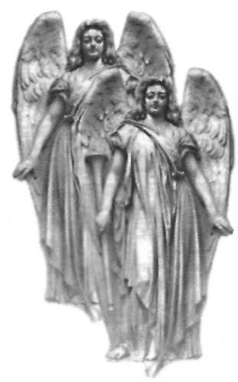
Acolo Unde m-au Condus Doi îngeri
în timpul unui sejur la Vancouver, Canada, ne-am decis să învăţăm să medităm
şi am început să studiem cu un instructor hindus care trăia în zonă. Soţia mea şi cu mine eram foarte serioşi şi doream să înţelegem ce este meditaţia. Ne-am confecţionat atunci haine din mătase albă pentru a arăta respectul. într-o zi, după ce practicasem meditaţia timp de patru sau cinci luni, doi îngeri au apărut în cameră. Erau cu adevărat acolo, înalţi cam de trei metri, unul verde, celălalt purpuriu. Se putea vedea prin corpurile lor transparente, dar ei erau acolo. Nu ne aşteptam la aceasta şi nici nu cerusem aşa ceva. Am urmat instrucţiunile profesorului nostru hindus. Cred că nici el nu a înţeles pe deplin ceea ce s-a întâmplat şi a ţinut să ne pună tot felul de întrebări.
Din acel moment viaţa mea nu a mai fost aceeaşi.
Primele cuvinte spuse de îngeri au fost: „Noi suntem tu". Nu aveam nici o idee despre ceea ce au vrut să spună şi le-am răspuns: „Voi sunteţi eu?" Atunci au început să mă înveţe diferite lucruri despre mine însumi, despre lume şi despre natura conştiinţei. Inima mea a sfârşit prin a se deschide complet faţă de ei. Simţeam o dragoste incredibilă pentru ei, ceea ce mi-a schimbat total viaţa. Pe o perioadă de mai mulţi ani, ei m-au îndrumat spre aproape 70 de instructori diferiţi. în timpul meditaţiei ei îmi dădeau numele, adresa şi numărul de telefon a persoanei pe care urma să o contactez. Mă sfătuiau fie să telefonez, fie să merg pur şi simplu acasă la ei. Le urmam sfatul şi de fiecare dată era persoana cea mai indicată. Apoi primeam instrucţiuni să rămân un timp anume cu acea persoană. Câteodată, chiar în mijlocul unui curs, îngerii îmi spuneau:
„Foarte bine, este suficient. Poţi să pleci!" îmi amintesc când m-au trimis la Ram Dass. Am stat în casa lui aproape trei zile, întrebându-mă adesea ce căutăm acolo. Apoi, într-o zi, l-am atins pe
umăr pentru a-i spune ceva şi am simţit un şoc atât de puternic încât am fost aruncat la pământ. îngerii mi-au spus: „Asta este! Acum poţi să pleci!" Eu am răspuns: „Foarte bine!" Ram Dass şi cu mine am devenit prieteni, dar ceea ce a trebuit să învăţ de la el s-a petrecut în mai puţin de o secundă.
învăţăturile lui Neem Karoli Baba, profesorul lui Ram Dass, sunt foarte importante pentru mine. Credinţa sa era că cea mai bună modalitate de a-1 cunoaşte pe Dumnezeu, este să-1 vezi în tot ce există. Am luat de asemenea cunoştinţă cu opera lui Yogananda şi cu tot ceea ce a fost el. Mai târziu vom

vorbi despre Sri Yukteswar şi o parte din munca sa. M-am implicat intens în aproape toate marile religii. Am stat deoparte faţă de Sikhs (o sectă din India)
pentru că nu cred că pregătirea militară este necesară, dar am studiat şi am practicat aproape toate religiile lumii - Islamismul, Creştinismul, Taoismul, Sufismul, Hinduismul şi Budismul Tibetan. Am studiat profund Taoismul şi am petrecut unsprezece ani studiind Sufismul. De-a lungul acestor studii, cei mai puternici profesori au fost pentru mine nativii americani, dar despre indieni pot spune că sunt cei care au deschis porţile pentru creşterea mea spirituală. Influenţa lor în viaţa mea a fost foarte puternică. Dar asta e o altă poveste, despre care am să vă vorbesc la timpul potrivit.
Toate religiile din lume vorbesc despre aceeaşi Realitate. Ele folosesc cuvinte diferite, alte concepte şi idei diferite, dar într-adevăr există o singură Realitate şi un singur Spirit care se manifestă prin toate formele de viaţă. S-ar putea să existe tehnici diferite care să conducă la diferite niveluri de conştiinţă, dar nu există decât ceea ce e real şi veţi şti când sunteţi acolo. Oricare ar fi
numele pe care doriţi să-1 daţi, întotdeauna e vorba despre acelaşi lucru.

Alchimia şi Prima Apariţie a lui Thoth
La un moment dat, îngerii m-au dus la un alchimist canadian care, printre alte lucruri, ştia să transforme mercurul în aur (se poate folosi şi plumbul, dar este mai dificil).
Am studiat cu el alchimia timp de doi ani şi am urmărit acest proces cu ochii mei. El lua o sferă de sticlă în jur de 45 cm în diametru, o umplea cu un lichid şi în ea apăreau mici bule de mercur. Apoi acestea treceau printr-o serie
de schimbări şi culori fluorescente, şi în final se transformau în mingiuţe mici de aur pur care cădeau pe fundul vasului. La sfârşit, alchimistul aduna toate aceste bule mici de aur şi le utiliza în munca sa spirituală. Acesta era proprietarul unei case mici şi modeste la Burnaby, British Columbia, pe o stradă obişnuită. Niciodată nu aţi fi remarcat-o dacă aţi fi trecut pe acolo, dar sub casă era ascuns un laborator.
Şi-a utilizat veniturile pentru a-şi construi camerele secrete sub casă, care erau mobilate şi echipate cu balanţe electronice şi aparate moderne, necesare pentru activitatea sa. Nu-i păsa de bani. Binenţeles că scopul alchimiei nu este acela de a face aur sau bani, ci acela de a înţelege procesul de transformare al mercurului sau plumbului în aur.
Acest fenomen este important, pentru că transformarea mercurului în aur este identică cu procesul pe care îl urmează un om, ca să treacă de la nivelul actual de conştiinţă, la conştiinţa Cristică. Există o corelare directă între cele două. Cu alte cuvinte, dacă studiaţi toată alchimia, va trebui să studiaţi toate reacţiile chimice care există, deoarece fiecare coresponde unei experienţe de viaţă. Este ca în vechiul dicton: „Ceea ce este sus, este şi jos" (Apropo, Thoth este bărbatul care a spus aceste cuvinte, când a fost cunoscut sub numele de Hermes în Grecia).
într-o zi stăteam în faţa acestui profesor de alchimie şi practicam împreună un fel de meditaţie cu ochii deschişi, în timpul căreia respiram în acelaşi timp, Actualizare: în lumina noilor informaţii legate de praful galben-auriu descoperit de David Hudson, s-ar putea găsi o corespondenţă fizică şi spirituală cu acesta.

UNU — Amintirea Vechiului Nostru Trecut J> 25

dar într-un fel anume. El stătea la aprox. 1 m de mine şi eram în această meditaţie de o oră sau două, oricum un timp destul de îndelungat. Apoi s-a întâmplat ceva ce nu mai văzusem niciodată până atunci! Forma s-a fizică sa înceţoşat şi el a dispărut dintr-o dată, chiar din faţa ochilor mei. Pur şi simplu s-a evaporat. Nu voi uita asta niciodată. Am stat un moment şi nu ştiam ce să fac. Am sfârşit prin a întinde braţul pentru a palpa cu mâna mea spaţiul gol de deasupra scaunului său. Nu mai era nimeni. Am exclamat: „Uau!"
eram complet înmărmurit. Nu ştiam ce să fac, aşa că am continuat să aştept. Foarte curând o altă persoană a apărut în faţa mea, cineva complet diferit! Nu se asemănau deloc. Profesorul meu de alchimie avea în jur de 35 de ani, iar acesta avea cam 60 sau 70 de ani şi era mult mai mic: 1,65 sau 1,60 m.
Era un tip mic şi semăna cu un egiptean. Avea pielea închisă şi părul lung, pieptănat pe spate. Faţa sa era aproape complet rasă cu excepţia bărbiei, de unde pornea o barbă deasă, lungă de 15 cm. Era îmbrăcat foarte simplu, cu o îmbrăcăminte de bumbac cu mâneci lungi, brun deschis, şi un pantalon; stătea în faţa mea cu picioarele strânse sub el. După ce mi-am revenit din şoc, l-am privit pur şi simplu în ochi. Am văzut ceva ce nu mai văzusem înainte decât în ochii unui copil. Când priveşti în ochii unui copil, ştii cât este de simplu e totul; nu judecă, nu face nimic. Pur şi simplu priveşti în profunzimea ochilor lui, iar el priveşte în acelaşi fel în ai voştri. Ei bine, asta văzusem eu la acest
bărbat. Erau doar aceşti ochii mari de copil, într-un corp de om bătrân. El nu făcea nimic. Am simţit instantaneu o conectare cu această persoană; nu era
nici o barieră între noi. El mi-a atins inima cum nici o persoană nu o făcuse vreodată.
Apoi mi-a pus o întrebare. Mi-a spus că lipseau trei atomi din Univers şi m-a întrebat dacă ştiam eu unde sunt. Nu aveam nici o idee despre asta şi am răspuns: „Ei bine, nu". Apoi el m-a făcut să trăiesc o experienţă pe care nu vreau să o descriu aici, în care am călătorit în timp până la începuturile creaţiei şi înapoi în prezent. A fost o experienţă foarte interesantă de ieşire în afara corpului. Când m-am întors în corp ştiam ce a vrut să spună cu cei trei atomi lipsă, sau cel puţin am crezut că ştiu. I-am spus: „Cred că te-ai referit la
următorul aspect" şi am continuat să-i povestesc ce credeam. Când am teminat, el a surâs simplu, s-a aplecat pentru a mă saluta şi a dispărut. Mai târziu, profesorul meu de alchimie a reapărut. El nu a fost conştient de ceea ce s-a
întâmplat. Totul părea să fi fost numai pentru experienţa mea.
Am plecat de acolo foarte preocupat de această experienţă. In perioada aceea îngerii m-au pus să lucrez cu alţi patru instructori şi eu mergeam de la unul la altul, iar viaţa mea era foarte plină, dar nu mă puteam gândi la nimic altceva decât la bărbatul acela mic care îmi apăruse. Nu l-am întrebat cine era, iar el nu s-a mai întors.
Timpul trecea, iar experienţa se estompa în memorie. Mă întrebam adesea cine a fost tipul acela? De ce m-a trimis să caut cei trei atomi şi despre ce era vorba? Doream cu adevărat să-1 revăd, căci era persoana cea mai pură pe care am întâlnit-o vreodată. Apoi doisprezece ani mai târziu am realizat cine era. Era Thoth. A apărut din nou în viaţa mea pe 1 noiembrie 1984.... şi m-a învăţat atât de multe lucruri. Dar aceasta e o poveste pentru mai târziu.
26 »> FLOAREA VIEŢII

Thoth Atlantul
Povestea acestui bărbat, Thoth Egipteanul, a început cu mult timp în urmă. Acum aproximativ 52.000, în perioada de început a Atlantidei, el a înţeles cum să rămână conştient în acelaşi trup, fără să moară. A rămas în corpul său originar până în anul 1991, când a părăsit planul terestru, şi a trecut într-un alt plan de existenţă, departe de puterea noastră de înţelegere. A trăit aproape toată perioada Atlantidei şi a fost chiar regele Atlantidei pentru o perioadă de 16.000 de ani. In acel timp numele său era Chiquetet Arlich Vomalites. De fapt numele său a fost Arlich Vomalites, iar Chicuetet a fost un titlu care însemna „căutătorul înţelepciunii", titlu pe care el voia să îl întruchipeze cu adevărat. După ce Atlantida a dispărut în valuri (curând vom discuta în detaliu despre acest subiect), Arlich Vomalites şi alte entităţi evoluate au trebuit să aştepte aproximativ 6.000 de ani pentru a putea să restabilească civilizaţia.
Când Egiptul a început să se trezească la viaţă, el a păşit în faţă şi s-a numit el însuşi Thoth, nume pe care 1-a păstrat toată perioada Egiptului. Când civilizaţia Egiptului a dispărut, Thoth a fost cel care a pus bazele unei noi civilizaţii importante, cea a Greciei. Cărţile noastre de istorie spun că Pitagora a fost părintele Greciei şi aceasta a fost datorită lui şi a şcolii sale pitagoreice. In timpul lui s-a dezvoltat Grecia şi de atunci a început şi actuala noastră civilizaţie. Pitagora spune în scrierile sale că Thoth 1-a luat într-o zi de mână şi 1-a dus la Marea Piramidă, învăţându-1 toate geometriile precum şi natura realităţii. Când s-a născut Grecia, datorită lui Pitagora, Thoth a intrat în noua civilizaţie cu acelaşi corp pe care-1 avea în timpul Atlantidei şi s-a numit Hermes. Astfel este scris că Arlich Vomalites, Thoth şi Hermes sunt una şi aceeaşi persoană. Este adevărat? Citiţi, „Tăbliţele de smarald" scrise de Hermes acum 2.000 de ani.
De atunci el a avut multe alte nume, dar eu îi spun în continuare Thoth. A intrat din nou în viaţa mea în 1984 şi a lucrat cu mine, aproape în fiecare zi până în 1991. Venea şi petrecea între patru şi opt ore cu mine, învăţându-mă tot felul de lucruri. De la el provin, în cea mai mare parte, informaţiile pe care le-am primit şi care au fost verificate de mulţi alţi profesori.
Istoria lumii, aproape toată, vine de la el. Pe cînd trăia în Egipt era numit
„scribul" şi consemna toate evenimentele care se petreceau. A fost persoana cea mai indicată pentru asta, nu-i aşa? Având în vedere că era tot timpul în viaţă, îndeletnicirea de scrib îi permitea să fie martorul vieţii care se derula. A fost un martor bun şi imparţial, acestea fiind, după părerea lui, caracteristici importante ale înţelepciunii. Vorbea şi acţiona rar, numai atunci când ştia că
aceasta făcea parte din ordinea divină. Probabil că Thoth a descoperit cum să părăsească Pământul. Avea obiceiul să meargă pe o altă planetă unde exista viaţă, şi să stea acolo ca simplu observator. Nu intervenea niciodată, nu scotea nici un cuvânt. Urmărea în tăcere cum trăiau acele fiinţe, cum dobândeau înţelepciunea, cum înţelegeau. Stătea poate o sută de ani pe câte o planetă. Apoi mergea şi observa în altă parte.
în total, Thoth a fost plecat de pe Pământ aproximativ 2.000 de ani, timp
în care a studiat alte forme de viaţă, dar el se consideră un locuitor al planetei
UNU — Amintirea Vechiului Nostru Trecut $ 27

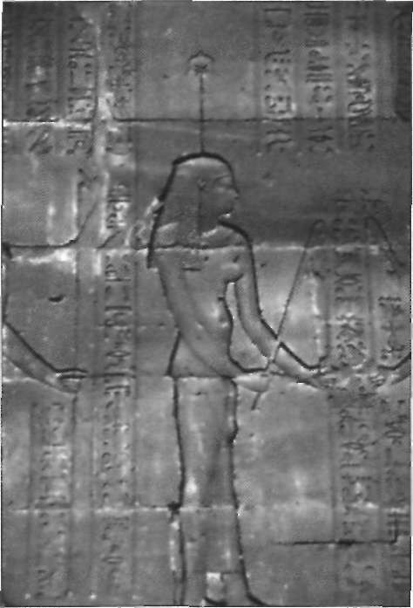
Pământ. Bineînţeles, noi venim flecare din diferite locuri, în acest joc al vieţii, pentru că Pământul nu este atât de vechi. Are o vârstă de aproximativ cinci miliarde de ani, dar spiritul este etern;
totdeauna a fost şi va fi. Voi aţi existat dintotdeauna şi veţi exista întotdeauna. Spiritul nu poate să moară şi orice altă înţelegere este doar o iluzie. Thoth se consideră ca fiind cetăţean al planetei Pământ, pentru că aici a făcut primul pas care 1-a condus spre nemurire.
în figura 1-14 este reprezentată Shesat, soţia lui Thoth. Este o
persoană extraordinară, tot atât de extraordinară ca şi Thoth, poate chiar mai mult. Ea a fost prima persoană care m-a condus în mod conştient pe Pământ, în anul 1.500 I.H. Eu nu eram fizic aici, dar noi am făcut o legătură conştientă între dimensiuni. Ea s-a conectat cu mine pentru problemele pe care le aveau egiptenii în ţara lor, care, din punctul ei de vedere, urmau să influenţeze întreaga umanitate. Am lucrat împreună, fiind foarte apropiaţi. încă îi port
o mare dragoste şi mă simt foarte apropiat de ea, chiar dacă nu mai trăieşte pe Pământ. în anul 1991, Thoth şi soţia sa au părăsit această octavă de Univers şi au început să experimenteze o viaţă complet diferită. Acţiunile lor sunt importante pentru noi, după cum veţi vedea mai târziu. în 1984 Thoth revine în viaţa mea, la doisprezece ani după
prima noastră întâlnire, atunci când meditam cu profesorul meu de alchimie. Primul lucru pe care 1-a făcut a fost să mă iniţieze în învăţăturile din Egipt. M-a determinat să călătoresc dintr-o parte
Fig. 1-14. Shesat, soţia lui Thoth. în alta a Egiptului, să înţeleg ceremoniile şi să accept iniţierile în unele temple. Mi-a cerut să pătrund într-un spaţiu, sub Marea Piramidă, să repet fraze întregi în limba atlanta originală şi să intru într-un stadiu de conştiinţă unde corpul meu nu era decât lumină. Vă promit că vă voi
spune această istorie la timpul cuvenit.

Thoth, Geometriile şi Floarea Vieţii
La trei sau patru luni după ce m-am întors din Egipt, Thoth a venit să mă vadă şi mi-a spus: „Vreau să văd geometriile pe care ţi le-au dat îngerii". îngerii mi-au furnizat informaţiile de bază şi geometriile ilustrând legătura care există între realitate şi spirit, înpreună cu meditaţia pe care am sa v-o dau şi vouă. Această meditaţie era unul din primele lucruri pe care Thoth le dorea de la mine. Era un schimb. El îmi comunica toată memoria sa, iar eu îi dădeam această meditaţie. El voia această meditaţie, pentru că era mult mai
uşoară decât metoda folosită de el.
Metoda sa pentru a rămâne în viaţă timp de 52.000 de ani era foarte complicată - atârna de un fir de aţă. Ea necesita două ore de meditaţie pe zi, pe care dacă nu o practica murea. Trebuia să stea o oră cu capul la nord şi cu picioarele la sud, într-o meditaţie foarte specială. Mai departe trebuia să stea o oră în poziţia inversă, făcând o meditaţie diferită. Apoi, odată la 50 de ani,
28 »> FLOAREA VIEŢII

pentru a-şi păstra trupul, el trebuia să se ducă într-un loc numit Halls of Amenti şi să rămână aşezat cam zece ani în faţa Florii Vieţii. (Aceasta este o flacără a conştiinţei pure care se află în adâncul Pământului, iar nivelul conştiinţei umanităţii depinde complet de această matrice pentru a putea exista. Vom reveni şi asupra acestui subiect mai târziu.)
Thoth era foarte interesat de această nouă meditaţie, pentru că ceea ce obţinea el în două ore de meditaţie, putea realiza cu şase respiraţii ale meditaţiei Mer-Ka-Ba. Este rapidă, eficientă şi mult mai precisă, cu un potenţial mai mare, pentru că ne conduce la o formă de conştientă permanentă. Astfel Thoth
a început să-mi dea o mare cantitate de informaţii din ceea ce ştia. Când apărea în camera mea, el nu vorbea. Comunicam prin telepatie, combinată cu imagini holografice. Dar uneori era mai mult decât atât. Dacă dorea să-mi
descrie un ceva, puteam să gust, să simt, să miros, să aud şi să văd gândurile sale.
îmi spunea că dorea să vadă ceea ce mi-au transmis îngerii, referitor la
geometrii, aşa că i-am transmis telepatic, printr-o minge mică de lumină, de la al 3-lea ochi la al 3-lea ochi. El s-a uitat la aceste informaţii timp de cinci secunde, iar apoi a spus că lipsesc multe nivele de informaţii. In consecinţă, în zilele următoare am petrecut multe ore făcând desene şi încercând să înţelegem ce este, de fapt, ceea ce noi numim astăzi geometrie sacră. în perioada aceea, nu am cuvinte să descriu ceea ce vedeam. Nu ştiam ce
era, iar la început nu aveam nici o idee despre ceea ce însemna cu adevărat. Nu cunoşteam pe nimeni care să mă poată lămuri, decât poate din trecut. Dar cu cât mă implicam mai mult în acest studiu, cu atât înţelegeam mai clar că
acest gen de cunoaştere nu are început, nici sfârşit, că este prezentă peste tot
în istoria Pământului şi în întreg Universul. ~. . ,_{c r},
^{T} & Fig. 1-15. Floarea Vieţii.
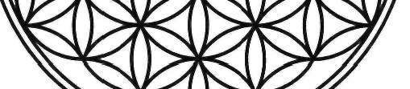
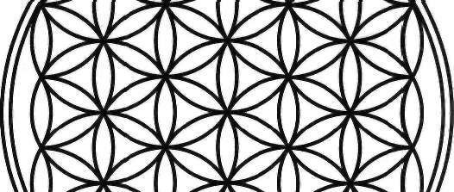
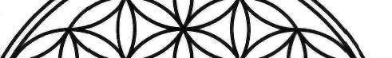

Până la urmă a rămas un singur desen (fig. 1-15), despre care el spunea că are totul: toată cunoaşterea, atât masculinul cât şi femininul, fără nici o excepţie. Ştiu că afirmaţia pe care o voi face poate stârni reacţii dintre cele mai diverse, dar, conform celor spuse de Thoth, acest singur desen are conţinute în proporţiile sale fiecare aspect din viaţă. Conţine fiecare formulă matematică, fiecare lege a fizicii, fiecare armonie din muzică, fiecare formă
biologică. Conţine fiecare atom, fiecare dimensiune, absolut
tot ceea ce se află în universurile formelor de undă. (Voi explica imediat despre universurile formelor de undă.)
Personal, am înţeles afirmaţia de mai sus abia după ce
Thoth m-a învăţat o sumedenie de lucruri, deci înţeleg că în acest moment ea sună incredibil. Prin bunăvoinţa lui Dumnezeu, vă voi demonstra ceea ce vă spun. Pe de altă parte, nu pot dovedi că acest desen conţine fiecare aspect din creaţie, pentru că există prea multe lucruri pentru a fi cuprinse în această carte. Dar pot să vă aduc destule dovezi pentru a fi capabili să vedeţi adevărul acestei afirmaţii în tot ce există.
Apoi, Thoth mi-a spus că voi găsi această imagine cu Floarea
Vieţii în Egipt. în toţi aceşti ani cât am lucrat împreună, mi s-a întâmplat
UNU — Amintirea Vechiului Nostru Trecut O 29

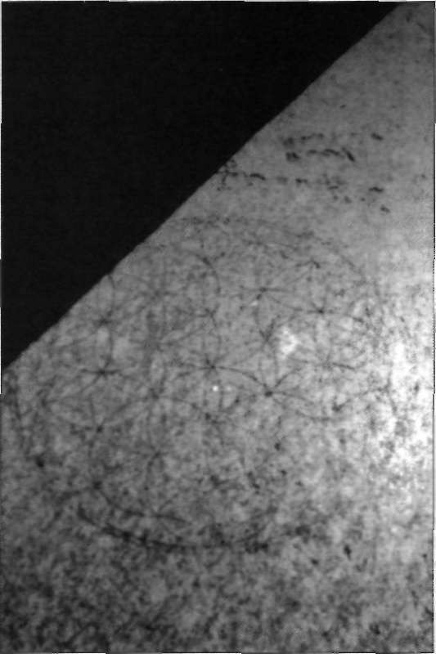
să mă îndoiesc de el de două ori, iar acesta a fost unul dintre acestea. Mintea mea scurtă spunea: „Nu este adevărat" pentru că citisem aproape tot ceea ce se scrisese despre Egipt şi nu văzusem niciodată aşa ceva. Am scotocit zadarnic prin toate amintirile mele şi credeam că acest simbol nu apare nicăieri în Egipt. Thoth mi-a spus totuşi că îl voi găsi, iar apoi a plecat. Nici măcar nu ştiam de unde să încep.
Două săptămâni mai târziu, m-am întâlnit cu prietena mea Katrina Raphaell, care cred că scrisese trei cărţi despre cristale. Ea tocmai se întorsese din Egipt şi când am întâlnit-o se afla într-un magazin de developat din Toas, New Mexico. Aştepta să developeze un film cu cele mai recente fotografii făcute în Egipt. Stăteam de vorbă, comentând această călătorie când, la un moment dat, mi-a spus: „O, apropo, îngerii mei păzitori mi-au spus să-ţi dau o fotografie cât de repede pot". I-am răspuns: „Foarte bine,
despre ce este vorba?". Ea mi-a răspuns că nu ştie. S-a întors spre teancul cu fotografii şi a scos o fotografie. Mi-a întins-o spunându-mi: „Cred că aceasta este fotografia pe care tre­
buie să ţi-o dau".
Trebuie să vă spun acum că Katrina nu avea nici o idee despre munca pe care o făceam în acel moment. Eram
prieteni de câţiva ani, dar nu vorbisem în acele zile cu prea multe persoane despre munca pe care tocmai o făceam, şi cu siguranţă nu vorbisem cu ea. Desenul pe care 1-a scos din teanc era acesta - Floarea Vieţii pe un perete din Egipt. (fig. 1-16).
Fig. 1-16. Floarea Vieţii sculptată pe un perete din templul Abydos Acest perete special este probabil unul dintre cei mai
(foto: KatrinaRaphaell). vechi pereţi din Egipt, într-un templu care are o vechime de
aproximativ 6000 de ani, unul din cele mai vechi temple de pe planetă. Când am văzut Floarea Vieţii în fotografie, n-
am putut spune nimic altceva decât „uaaauuuu!". Katrina m-a întrebat ce semnificaţie are acel simbol. Tot ceea ce i-am putut răspunde a fost că: „tu nu înţelegi, dar uaaauuuu!"
30 *> FLOAREA VIEŢII

D O I
Secretul Florii Dezvăluit
Cele Trei Temple din Abydos — Un Omagiu Adus Lui Osiris
A
cest este templul din Abydos (fig. 2-1). El a fost construit de Seti I ca ofrandă adusă lui Osiris. în spatele lui apare un monument foarte vechi, care se numeşte Templul lui Osiris, şi pe unul din pereţii săi este
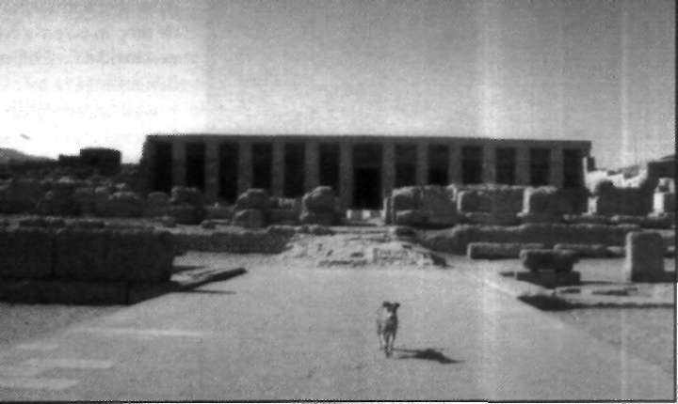
gravată Floarea Vieţii, care a fost găsită de Katrina Raphael. Există un al treilea templu oferit lui Osiris, care se numeşte deasemenea Templul lui Osiris. Fig. 2-2 vă va da o idee a planului său.
Aparent, când constructorii săpau muntele pentru a construi templul lui Seti I, se ştia deja că acolo exista un al treilea templu, ei descoperind între cele două, un al treilea templu încă şi mai vechi, toate dedicate lui Osiris. Seti I a schimbat deci planurile pentru noul templu şi 1-a construit în formă de „L", pentru a nu distruge vechiul templu. Pe de altă parte, este singurul templu în formă de ,,"L" din Egipt, ceea ce întăreşte aceasta idee. După unele persoane, Seti I a

construit, de asemenea, templul mai vechi. Vechiul monument este făcut după planuri complet diferite şi blocurile de piatră care îl compun sunt mult mai voluminoase. Majoritatea arheologilor egipteni sunt de acord că acest templu este mult mai vechi. Totodată, acesta este construit mai jos decât templul lui Seti I, ceea ce conferă credibilitate ipotezei privind vârsta sa. Când Seti I şi-a ridicat propriul templu, al doilea templu era îngropat sub coline. Al treilea templu, cu forma sa rectangulară, este deasemenea consacrat lui Osiris, şi este unul din cele mai vechi temple din Egipt. Seti I a construit pe acest loc, pentru că celălalt templu (cel de al treilea) era foarte vechi, şi el dorea să ofere un nou templu lui Osiris. Noi am examinat templul lui Seti Y, apoi pe cel de al treilea şi în final pe cel de al doilea, cel mai vechi.
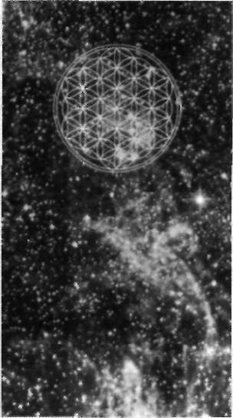
Fig. 2-1. Templul lui Seti I. Poza este făcută din extremitatea dreaptă a clădirii în formă de L din figura 2-2.
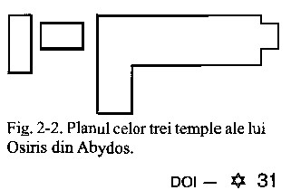

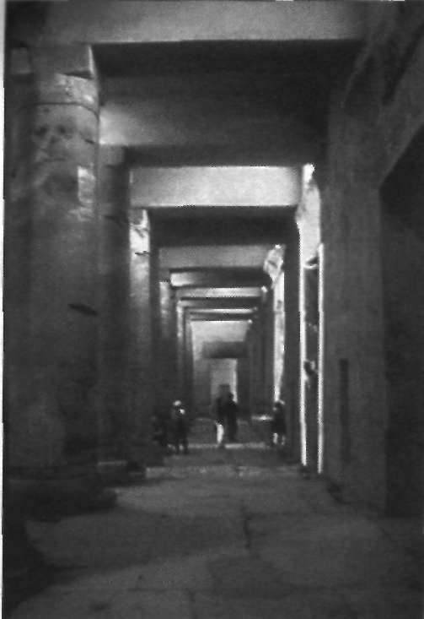
Hierogrifele Aşezate în Benzi Orizontale
Foarte recent arheologii au descoperit unele lucruri foarte interesante legate de sculpturile murale din templele egiptene. Turiştii remarcă adesea că, aparent, pereţii sunt foarte vandalizaţi acolo unde se găsesc multe hieroglife, îndeosebi cele ale nemuritorilor. Ele au fost lovite cu ciocanul şi distruse. Ceea ce oamenii nu au observat mult timp, este că distrugerea se constată într-o anumită bandă orizontală, care se întinde de la nivelul ochilor, până la înălţimea de aproximativ 3,5m. Nu
există lovituri de ciocan nici dedesubt, nici deasupra acestei benzi. Eu nu mi-am notat când am fost acolo; acest lucru nu m-a frapat atunci, şi nici pe mulţi arheologi egipteni, atâţia ani, până când cineva a sesizat: „Priviţi! Distrugerea se face mereu în această zonă!" Pornind de la această constatare, ei
au început să înţeleagă că este o diferenţă între regiunea de
jos situată la baza zonei de distrugere şi cea situată la înălţimea acelei zone.
Ei au înţeles, în final, că diferite benzi de hieroglife se referă la diferite perioade de timp. Acelea situate între nivelul ochilor şi sol reprezentau trecutul; cele situate între nivelul ochilor şi aproximativ 4,5m reprezentau prezentul (perioada
de timp în care s-a construit templul); mai sus (aceste temple au câteodată o înălţime a plafonului de 12m şi mai mult), ele descriu ceea ce se va petrece în viitor.
Astfel, arheologii au dedus că singurii care puteau să înţeleagă această relaţie şi să distrugă hieroglifele, erau chiar
Fig. 2-3. Vedere interioară a templului preoţii templelor. Ei erau singurii care ştiau să distrugă numai lui Seti I de la Abydos. zona prezentului. Un vandal obişnuit nu ar fi avut atâta precizie
în selecţia sa. Mai mult, distrugătorii nu au utilizat ciocane de mare greutate; ei doreau să distrugă doar anumite lucruri, şi aceasta cu mare grijă. Au fost
necesare multe secole pentru a înţelege aceasta.

Templul Lui Seti I
Aceasta este faţada templului lui Seti I (fig. 2-3). Este doar o mică secţiune dintr-un templu uriaş.
Eu am acum mai multe dovezi că egiptenii puteau să vadă în viitor. Eu am o fotografie a uneia dintre aceste dovezi: sus, pe una din grinzile din această
porţiune a primului templu din Abydos se găseşte ceva greu de crezut, dacă nu l-ai mai văzut până atunci, dar el este acolo. Data viitoare când voi vizita Egiptul, voi face o fotografie a celeilalte dovezi, deoarece acum ştiu exact unde se află. Părerea mea este că aceste două fotografii constituie dovada absolută, fără umbră de îndoială, că egiptenii erau capabili să vadă în viitor. Nu ştiu cum făceau aceasta; rămâne la latitudinea dumneavoastră să descoperiţi, dar un fapt este cert: ei erau capabili să o facă. în final vă voi arăta imaginea care demonstrează aceasta.

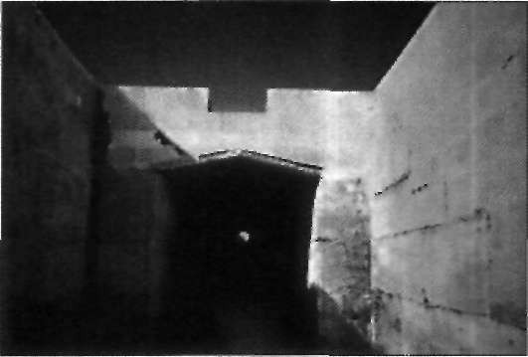
Al Treilea Templu
Al treilea templu - un templu lung şi deschis (fig. 2-4).
Acest templu era considerat de către regii antici şi de către faraoni ca fiind locul cel mai sacru din tot Egiptul, deoarece
credeau că acolo Osiris a făcut experienţa reînvierii, devenind nemuritor. Regele Zoser a construit acest magnific complex funerar la Saqqara, cu faimoasa piramidă în trepte, care se
presupunea a fi mormântul său, dar în realitate el nu a fost
niciodată înmormântat acolo.
Guvernul egiptean nu permite nimănui să pătrundă în acest al treilea templu. Dar eu nu am putut rezista să privesc doar de afară, de sus. Atunci când nu mai era nimeni în
jurul meu, m-am lăsat să alunec de-a lungul peretelui şi Fig. 2-4. Al treilea templu ridicat la am pătruns în curtea interioară. Am reuşit astfel să rămân Abydos în cinstea lui Osiris. Partea de în incintă timp de aproximativ cinci minute înainte ca gărzile egiptene să urle sus a pereţilor se află la nivelul solului. la mine să ies afară de acolo. Am crezut că intenţionează să mă oprească, dar
m-au lăsat liniştit. Hieroglifele prezente acolo sunt extraordinare şi fără comparaţie cu orice s-ar vedea în orice altă parte. Simplitatea şi perfecţiunea desenelor este remarcabilă.

Geometria Sacră şi Floarea Vieţii Tn Cel de-al Doilea Templu
Iată cel de al doilea templu din cele trei (fig. 2-5); acesta este situat mai jos decât celelalte două. înainte se afla sub pământ, el a trebuit să fie escavat (rampa care se vede în dreapta a fost amenajată pentru a permite accesul de la nivelul solului, care este mai sus). Eu am făcut această fotografie de la cel de al treilea templu, care este în faţa templului lui Seti I, deci se poate vedea în fundal
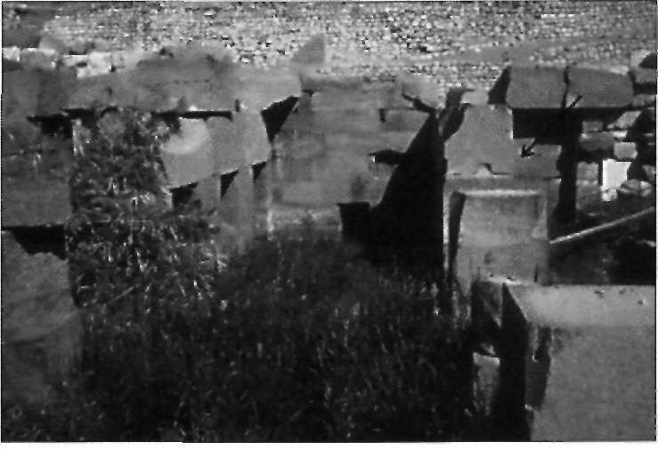
Fig. 2-5. Al doilea templu de la Abydos (cel din mijloc) este inundat şi plin de bălării. Săgeata indică locul unde se află desenat simbolul Florii Vieţii.
DOI — Secretul Florii Dezvăluit # 33

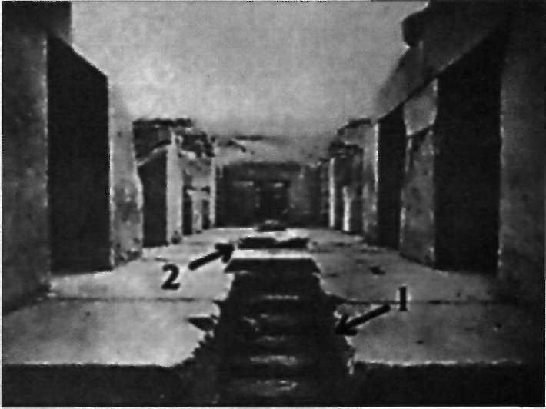
peretele din spate. Al doilea templu este locul unde se găsesc desenele Florii Vieţii pe care le-a fotografiat Katrina.
Autorităţile nu permit accesul în cel de al doilea templu decât într-un singur loc, iar acesta pare a fi locul perfect. Al doilea templu este acum plin de apă în cea mai mare parte, deoarece nivelul Nilului a urcat. Dar când a fost descoperit, era uscat şi sub cerul liber.
Iată două vederi din interior (fig. 2-6), din centrul templului, înainte ca acesta să se fi umplut cu apă. El are
trei părţi distincte: (1) scările care urcă de dedesupt până în centrul templului, unde se găseşte o dală care seamănă cu un altar de piatră; (2) dala de forma unui altar; (3) scările care coboară pe
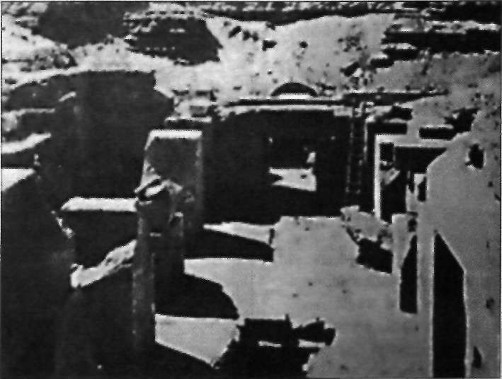
cealaltă parte a altarului, dar nu se văd aici. Aceste trei părţi reprezintă cele trei faze ale religiei lui Osiris. Puteţi vedea cele două scări de piatră, pe planul celui de al doilea templu al lui Osiris (fig. 2-7).
Fig. 2-6. Se vă scările de la al doilea templu, înainte ca locul să fie acoperit de apă. Imagine preluată din cartea Sacred Geometry a lui Robert Lawlor.

34 $ FLOAREA VIEŢII

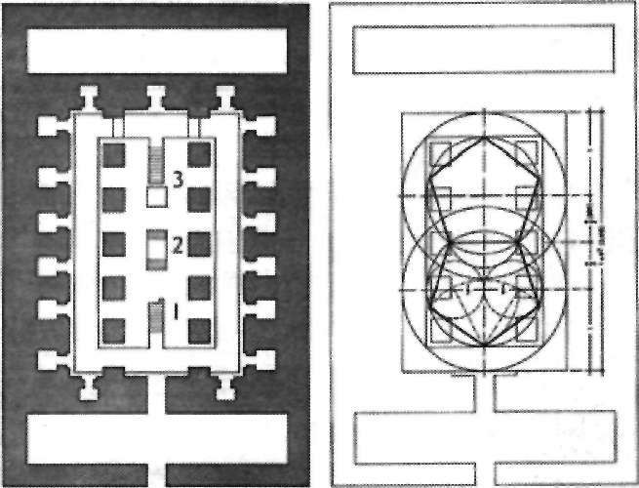
Fig. 2-7. Planul celui de al doilea templu ridicat în cinstea lui Osiris. (din Sacred
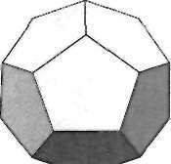
Geometry - Philosophy and Practice, de RobertLawlor.)
Lucie Lamy arată aici cum arăta planul original al templului. Cele două pentagoane, care au o latură comună, arată că în acest plan au fost utilizate elemente de geometrie sacră. Ajuns aici, eu am să vă dau unele informaţii
despre această geometrie.
Forma A din figura 2-8 este un icosaedru. Suprafaţa icosaedrului este formată din triunghiuri echilaterale, aşezate câte cinci, in forme pentagonale,
după cum se vede în figura B. în geometria sacră, aceasta se mai numeşte calotă icosaedrică.
Acolo, de asemenea, triunghiurile sunt echilaterale. Dacă luaţi calotele
icosaedrice şi le plasaţi pe fiecare faţă a unui dodecaedru (12 pentagoane, puse împreună ca în C), va rezulta un alt volum, care se numeşte dodecaedru stelar, | Fig. 2-8. Forme geometrice. Forma D este Reţeaua Conştinţei Cristice.
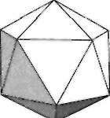
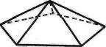
ca în D, şi care reprezintă de fapt forma particulară

a reţelei energetice de Conştiinţă Christică ce înconjoară întreg Pământul. Fără această structură, nu s-ar putea manifesta noua conştiinţă pe această planetă. Voi veţi înţelege toate acestea pe parcursul acestei lucrări.
Două din aceste calote icosaedrice, plasate astfel încât să aibă o latură comună, seamănă cu cochiliile moluştelor, aşa cum este ilustrat în figura E. Aceste calote constituie cheia, căci ele demonstrează geometria utilizată în structura Conştiinţei Christice. Presupun că din această cauză sunt ele folosite în planul acestui templu. Găsesc foarte potrivit că au folosit cele două pentagoane lipite în planul unui templu consacrat lui Osiris şi învierii. învierea şi ascensiunea duc la Conştiinţa Christică.
B formă
icosaedrală
A
icosaedru C
dodecaedru
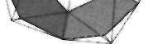
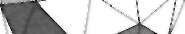
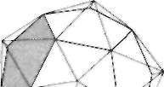
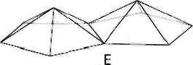
dodecaedru
D
stelat
DOI — Secretul Florii Dezvăluit $ 35

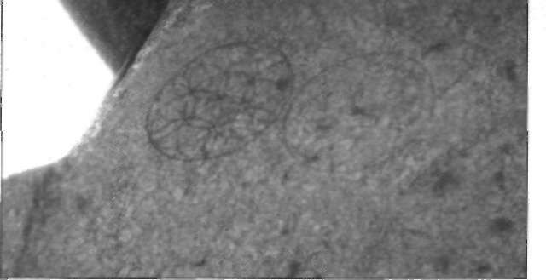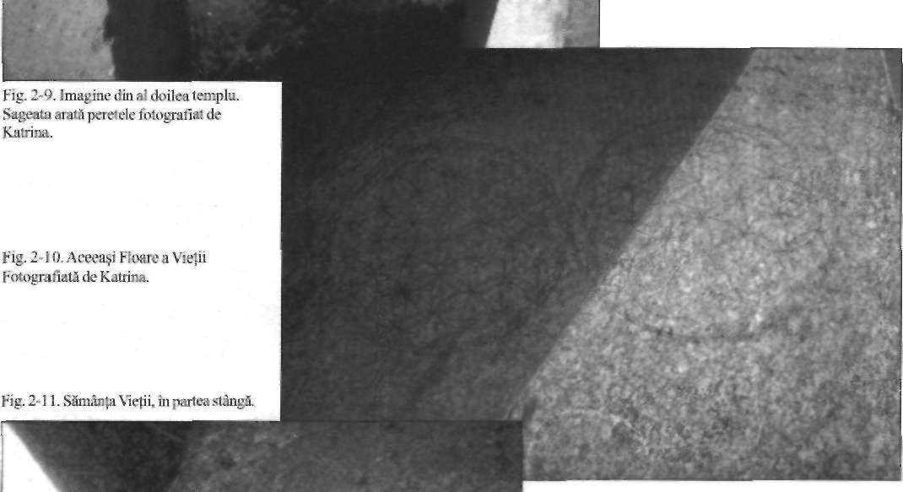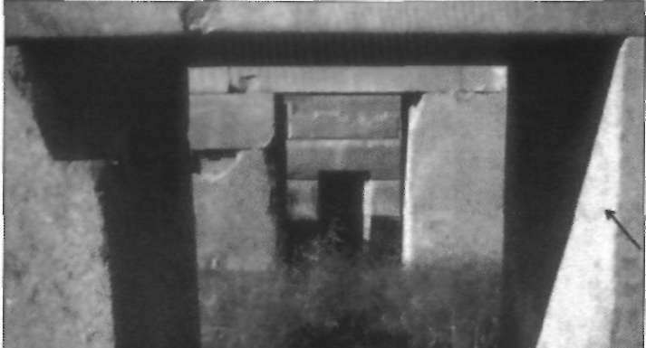
Ilustraţia 2-9 este făcută în cel de
al doilea templu. Săgeata indică locul
unde Katrina a fotografiat Floarea
Vieţii, fără să ştie. Iată aceeaşi foto­
grafie luată cu aparatul meu (fig.
2-10)
.
în poza mea, de o calitate mai bună
decât a ei, puteţi vedea în umbră un
alt desen al Florii Vieţii gravat pe
aceeaşi dală de piatră; ele sunt plasate
una lângă alta. La stânga celor două
desene ale Florilor Vieţii, totdeauna
pe aceeaşi dală de piatra, există alte
desene, care se raportează la primele.
Dalele de piatră alese pentru construirea acestui
templu sunt enorme, inclusiv cele fotografiate.
îndrăznesc să spun că fiecare dintre ele cântăreşte
între 70 şi 100 de tone. întrebarea care se pune
este cum aceşti „barbari în piei" au putut să
deplaseze aceşti coloşi!
Numeroase alte desene legate de Floarea
Vieţii sunt gravate pe aceste dale de piatră.
Ilustraţia 2-11 este numită Grăuntele Vieţii. El
iese direct din desenul Florii Vieţii, cum se vede
în ilustraţia 2-12.
36 »> FLOAREA VIEŢII

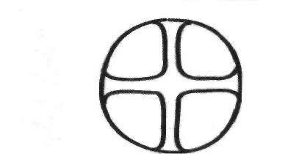
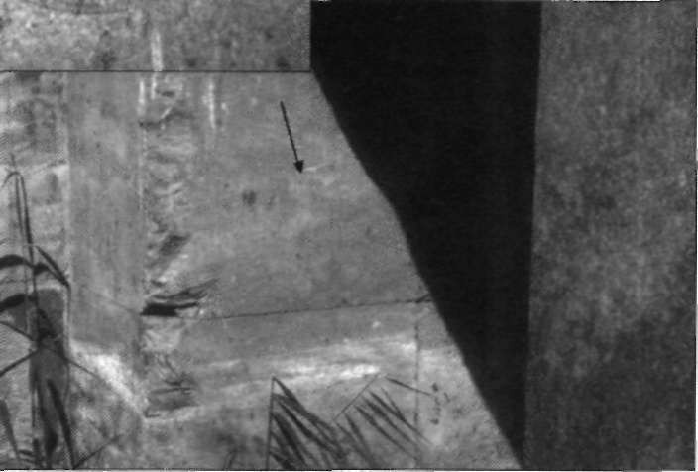
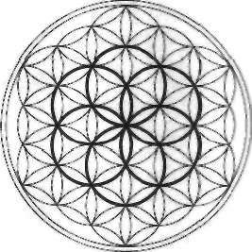
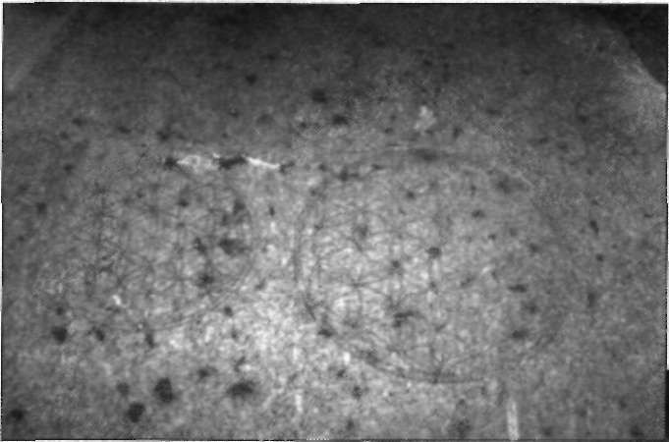
Este apă în partea de jos a acestei pietre; în consecinţă, nu pot să mă duc mai aproape, dar mă întreb ce ar putea exista pe blocul de piatră de alături. Mi-am reglat aparatul de fotografiat pe mod automat şi m-am aplecat spre cealaltă latură a peretelui. Rezultatul este în ilustraţia 2-13. Abia puteţi vedea în această poză, dar ea arată mai multe elemente pe care le vom studia împreună.
Pentru mine este un sentiment
extraordinar când observ aceste desene.
îmi sunt atât de familiare, ştiind semni­
ficaţia lor! Şi ele erau acolo, gravate
pe un perete al templului egiptean,
vechi de mai multe mii de ani! Desenele
sunt atât de vechi, şi totuşi eu ştiu exact
ce vroiau să spună!
Sculpturile Copţilor
Fotografia următoare înfăţişează
un perete din cel de-al doilea templu;
ea a fost luată de departe, cu un obiec­
tiv de 80mm. Pe acest perete există un desen pe care îl puteţi distinge din
fotografie (fig. 2-14), dar nu îl puteţi vedea clar la locul său. Acesta seamănă
cu ilustraţia 2-15.
Este un simbol creştin, dar originea sa ţine de grupul de egipteni numiţi
copţi, care au trăit în perioada în care Imperiul Egiptean era pe cale de dispariţie.
Mai târziu, copţii au devenit primii creştini, dacă includem aici alte două
grupuri de egipteni cu care erau înrudiţi — esenienii şi druizii. Poate credeţi că
aceste doua grupuri nu aveau rădăcini egiptene, dar noi credem că da.
-:-
M
:
;':m
• •*.
Fig. 2-12. Sămânţa Vieţii în interiorul
Florii Vieţii.
Fig. 2-13. Floarea Vieţii, cu alte desene
deasupra.
Fig. 2-14. Desen de origine coptă (vezi
săgeata).
Fig. 2-15. Simbol de origine coptă.
DOI — Secretul Florii Dezvăluit $ 37

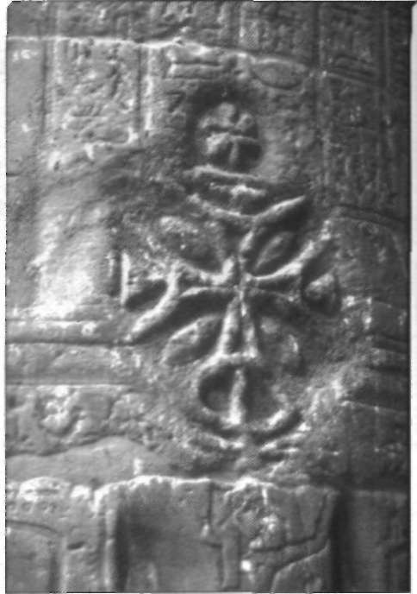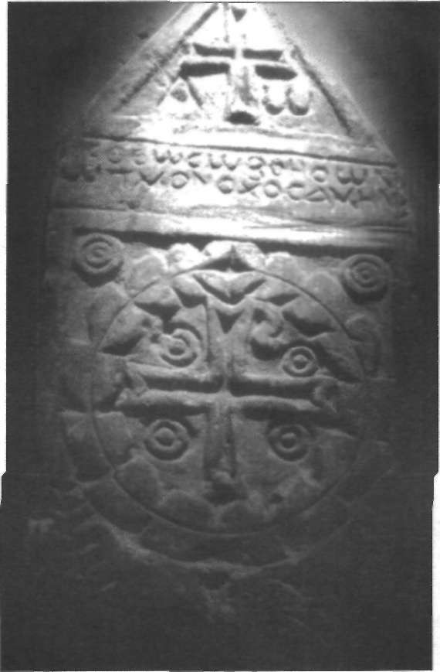
Fig. 2-16. Semn de origine coptă nr. 1.
Iată un simbol al copţilor. Când l-am văzut, am
înţeles că copţii înşişi, fără îndoială, au făcut aceste
desene legate de Floarea Vieţii, şi nu constructorii
originali. Copţii au venit aici mai târziu, dar ei ştiau
probabil că este un loc adecvat învierii, şi l-au utilizat
chiar în acest scop. Monumentul era deja vechi, de
câteva mii de ani, atunci când ei au făcut aceste desene.
în acest caz, desenele nu datează mai mult de 500 de
ani înainte de Christos, epocă în care copţii au început
munca lor.
Acesta este simbolul copt, crucea şi cercul, (fig. 2-
16)
, care uneori se găseşte în interiorul unui triunghi.
Iată un altul, în care se poate vedea crucea şi cercul,
chiar dacă este deteriorat, (fig. 2-17). Deasupra vedeţi
şase petale din centrul Florii Vieţii.
în desenele egiptene, de fiecare dată când observaţi
o sferă deasupra capului, aceasta înseamnă că punctul de
concentrare a atenţiei este pe ceea ce se găseşte în
interiorul sferei. Este ceea ce aceşti oameni gândeau.
sau care era scopul lor în acel moment.
Fig. 2-17. Desen de origine coptă nr. 2.

38 # FLOAREA VIEŢII

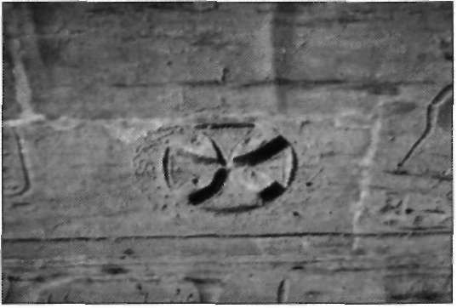 Fig. 2-18. Un alt desen de origine coptă.
Ilustraţia 2-18 indică o altă manieră în care acest simbol era utilizat uneori - patru arcuri de cerc care se intersectează şi un cerc exterior în jurul lor.
Eu găsesc fotografia din (fig. 2-19) foarte interesantă. Vedeţi aici un peşte Fig. 2-19. Peşte respirând aer.
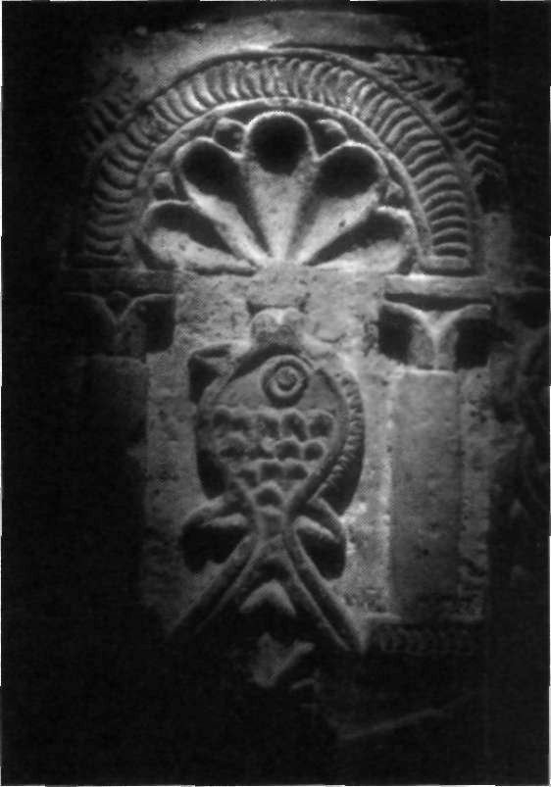
respirând aer. Această sculptură în stâncă a fost făcută înainte de Iisus Christos. Ea este de origine coptă, peştele are treisprezece solzi mici pe corpul său şi respiră aer. Noi am văzut deja un astfel de peşte atât la Dogoni cât şi în Peru. îi regăsim în Egipt, precum şi peste tot în lume.

Biserica de la începuturi Schimbă Simbolismul Creştin
Atunci când vă întoarceţi în timp studiind vechile texte, veţi descoperi că la 200 de ani după moartea lui
Christos, s-a produs o mare schimbare în religia creştină. De fapt, aproape 200 de ani, Christos nu a fost foarte cunoscut, timp în care Biserica Ortodoxă Greacă, cea mai influentă în epocă, a făcut multe schimbări în religia
creştină. Unele informaţii au fost scoase, altele au fost adăugate, făcând modificări pentru a le adapta propriilor nevoi. Au schimbat şi un important simbol. Din toate documentele pe care am putut să le citesc, reiese că Christos nu a fost cunoscut sub simbolul peştelui, ci sub cel al delfinului. Simbolul a trecut de la delfin la peşte în perioada modificărilor aduse de Biserica Ortodoxă Greacă. In zilele noastre, referirea la Christos se face prin simbolul peştelui şi chiar creştinii moderni îl utilizează pentru a reprezenta creştinătatea în totalitatea ei. Ce înseamnă asta exact, un ştiu. Eu pot numai să
speculez, când vorbim de delfini. Mai mult, Biserica Ortodoxă Greacă a retras din Biblie toate aluziile la reîncarnare care, până atunci, erau complet acceptate ca parte integrantă a religiei creştine.
DOI — Secretul Florii Dezvăluit 39

Floarea Vieţii, Geometria Sacră
Imaginea Florii Vieţii (fig. 2-20) nu se găseşte numai în Egipt, ci peste tot în lume. în volumul 2 vă voi arăta fotografii luate de peste tot din lume. Se găseşte în Irlanda, în Turcia, în Anglia, în Israel, în Egipt, în China, în Tibet, în Grecia şi în Japonia. Peste tot în lume are acelaşi nume, Floarea Vieţii, dar în alte colţuri de Univers este denumită altfel. Două din principalele denumiri utilizate pot fi traduse prin „limbajul liniştii" şi „limbajul luminii". Aceasta este sursa tuturor limbajelor. Acesta este limbajul primordial al
universului, al formei pure şi al proporţiei.
Este numită o floare nu doar pentru că seamănă cu o floare, ci pentru că reprezintă ciclul unui arbore fructifer. Arborele fructifer
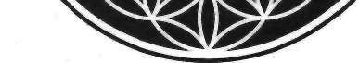
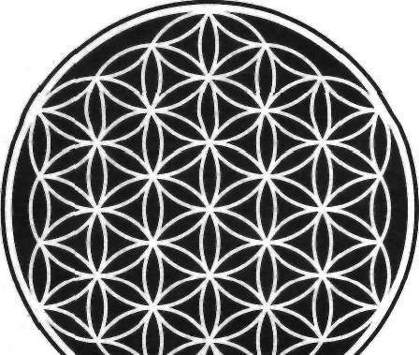
face mai întâi o floare mică, care trece printr-o metamorfoză şi devine
fruct - o cireaşă, un măr sau alte lucruri asemănătoare. Fructul conţine în
Fig. 2-20. Floarea Vieţii. el grăuntele, care cade pe sol, se dezvoltă prinzând rădăcini şi care la rândul său devine arbore, toate acestea în cinci faze principale. Este, desigur, un
miracol.
Dar ştiţi, noi chiar nu ne dăm seama că aşa este! Acestea ni se par atât de normale şi acceptăm pur şi simplu faptele, fără a ne gândi la ele. Cele cinci faze miraculoase şi simple din ciclului vieţii, se regăsesc în geometrile vieţii, pe care continuăm să le studiem în această lucrare.

Grăuntele Vieţii
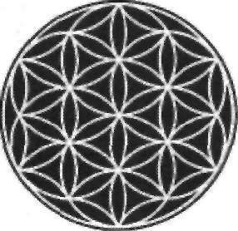
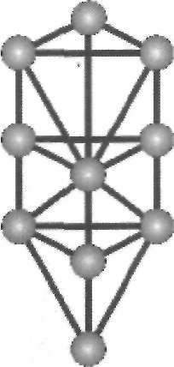
După cum v-am arătat deja (fig. 2-12), chiar în centrul Florii Vieţii se găsesc şapte cercuri interconectate care, dacă le extrageţi din desen şi trasaţi un cerc mare în jurul lor, formează o imagine care se numeşte Grăuntele Vieţii (fig. 2-21).
înrudirea cu Arborele Vieţii
O altă imagine care se poate extrage din desenul cu Floarea Vieţii este Arborele Vieţii (fig. 2-22) care, fără îndoială, vă este fami­
Fig. 2-21. Sămânţa Vieţii, extrasă din Floare. liară. Mulţi oameni gândesc că Arborele Vieţii este de origine evreiască, dar adevărul este altul. Kabala nu are la origine Arborele Vieţii şi iată şi dovada. Arborele Vieţii nu aparţine niciunei culturi - nici chiar egiptenilor care J-au sculptat pe cele două coloane din Egipt, una la Karnak
Fig. 2-22. Copacul Vieţii. şi alta la Luxor, care au în jur de 5.000 de ani.
El este în afara raselor şi religiilor. Acest desen face parte intimă din natură. Dacă mergeţi pe planetele unde există conştiinţă, eu sunt sigur
că veţi regăsi aceeaşi imagine.

40 $ FLOAREA VIEŢII

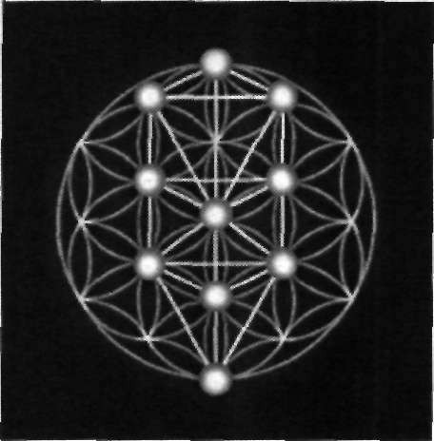
în consecinţă, dacă noi avem un arbore, apoi o floare, apoi un grăunte şi dacă această geometrie poate fi pusă în paralel cu cele cinci cicluri ale arborelui fructifer pe care îl vedem noi pe pământ, atunci sursa arborelui trebuie să fie perfect continuă în grăunte. Dacă luăm imaginile Grăuntelui Vieţii şi a Arborelui Vieţii şi le plasăm unul deasupra celuilalt, putem vedea relaţia care există între ele (fig. 2-23).
Vedeţi cum aceste două imagini se potrivesc perfect între ele? La fel ca o cheie în broască, cele două părţi se completează perfect. Mai mult, dacă analizaţi Arborele Vieţii care se găseşte gravat pe coloanele templelor egiptene, veţi observa un mic cerc deasupra lui şi un altul dedesubt (fig. 2-24). După cum se vede, există 12
componente la origine, şi această versiune se înscrie de asemenea
perfect în desenul Florii Vieţii (există de fapt un al 13-lea cerc în Arbore, care ar putea fi indicat sau nu).
Eu vă prezint geometria sacră, chiar dacă nu aţi auzit niciodată aceste cuvinte în viaţa voastră. Noi începem cu începutul şi progresăm pas cu pas, până la punctul în care totul va căpăta sens. Veţi putea întâi să observaţi sincronismul formelor geometrice sacre, care se îmbină perfect una cu cealaltă. Aceasta este maniera în care lobul drept al creierului înţelege natura specială a acestei geometrii. Pe măsură ce continuăm să studiem desene din ce în ce mai complicate, veţi vedea aceste raporturi extraordinare în tot şi peste tot. Se poate spune că probabilitatea ca unele din aceste relaţii geometrice să se dovedească reale este nulă. Totuşi, veţi continua să vedeţi rezolvări absolut neaşteptate.

Vesica Piscis
Există în geometria sacră un desen care arată ca cel din figura 2-25. Este format din două cercuri cu aceeaşi rază, la care circumferinţa unuia se petrece
cu a celuilalt, fiecare trecând prin centrul cercului opus; zona delimitată prin intersecţia celor două cercuri se numeşte Vesica Piscis. Această configuraţie este predominantă, reprezentând în acelaşi timp unul din cele mai importante
rapoarte din geometria sacră, după cum veţi remarca şi voi.
Sunt două dimensiuni în Vezica Piscis: linia care uneşte centrul fiecărui cerc şi cea care uneşte fiecare din cele două puncte de intersecţie a celor două cercuri. Acestea sunt cheile care deschid calea spre o mare cunoaştere. Ceea ce
mulţi oameni nu cunosc este că fiecare linie din Arborele Vieţii, fie că este cu zece sau douăsprezece cercuri, are lungimea egală fie cu lungimea, fie cu lăţimea într-o Vezica Piscis din Floarea Vieţii. Şi toate aceste dimensiuni
respectă Raportul de Aur.
Dacă observaţi cu atenţie Arborele Vieţii suprapus peste Floarea Vieţii, veţi observa că fiecare linie care le compune este, de fapt, fie lungimea, fie lăţimea unei Vezica Piscis din Floarea Vieţii. Este primul raport care devine
vizibil pentru noi când ieşim din Marele Vid (Marele Vid este o altă cheie pe care, bineînţeles, că o vom discuta mai târziu).
Fig. 2-23. Copacul şi Sămânţa Vieţii, suprapuse.
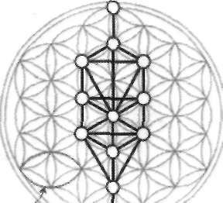
Vesica
piscis
Fig. 2-24. Copacul vieţii cu două cercuri suplimentare.
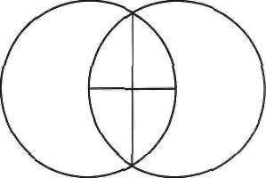
Fig. 2-25. Vesica Piscis.
DOI — Secretul Florii Dezvăluit £ 41

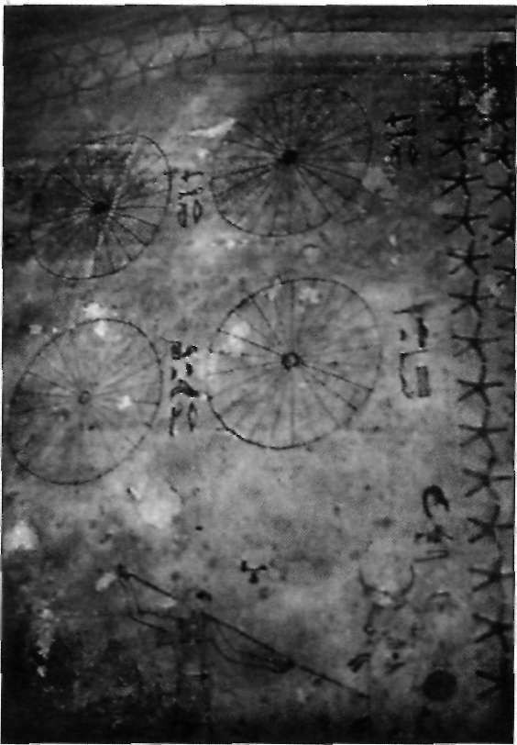
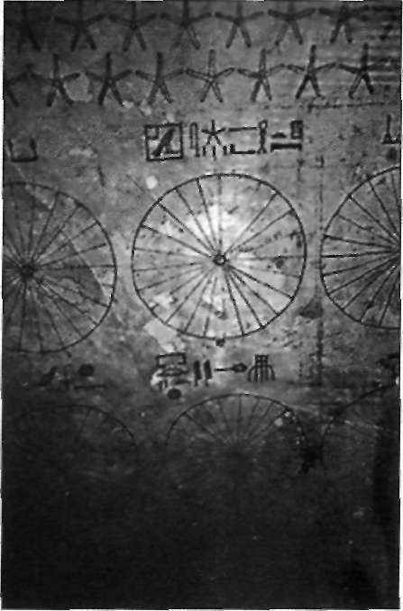
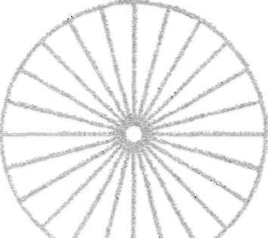
Roţile Egiptene şi Călătorie Dimensionelă
Aceste roţi (fig. 2-26) reprezintă unul din cele mai vechi simboluri cunoscute. Până acum nu s-au găsit desenate decât pe plafonul unor morminte egiptene foarte vechi. Acestea au fost descoperite întotdeauna în grupuri de patru sau opt şi nimeni nu a ştiut ce sunt. Arheologii egipteni cei mai renumiţi nu aveau idee ce semnifică acestea. Dar pentru mine, aceste roţi sunt mărturia că egiptenii ştiau că Floarea Vieţii este mult mai mult decât
un desen frumos. De fapt, ei cunoşteau cea mai mare parte a informaţiilor pe care le dăm noi aici, şi poate chiar mai mult. Pentru a înţelege unde se găsesc aceste roţi în Floarea Vieţii, voi trebuie să studiaţi multele niveluri de cunoaştere pe care le conţine. Nu veţi obţine niciodată această cunoaştere observând doar desenele. Voi trebuie să evitaţi să cădeţi în improvizaţie — voi trebuie să cunoaşteţi vechiul secret al Florii Vieţii.
Această fotografie ilustrează un joc de opt roţi (fig. 2-27). Fotografia următoare (fig. 2-28) este foarte întunecată, iar detaliile se disting mai puţin.
Fig.2-26. Roţi desenate pe un perete din Egipt.
Fig. 2-27. Roţi; aici nu se văd toate cele opt.
42 £ FLOAREA VIEŢII

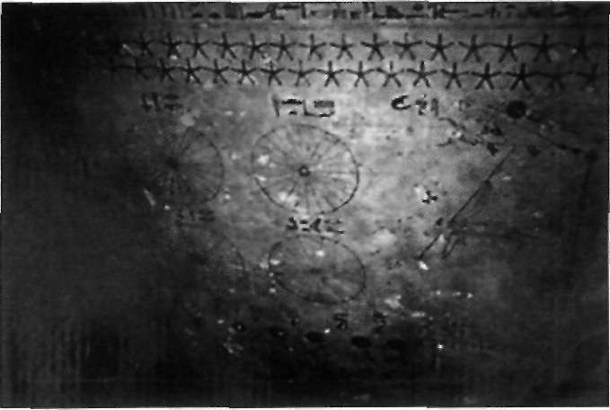
Roţile sunt pictate pe plafon şi era intuneric beznă în mormânt când am surprins acest clişeu. In dreapta imaginii,
jos, se pot observa desenele a şapte oameni, cu capete de animal. Ei se numesc „Neteri" - dumnezei - şi fiecare dintre ei are un oval de culoare roşu-portocalra deasupra capului, pe care Thoth îl numeşte „oul metamorfozei". Neterii apar în momentul în care trecem printr-un proces de reînviere, care este o schimbare biologică rapidă, la o formă de viaţă diferită. Neterii ţin în mână o imagine a acestei tranziţii atunci când merg de-a lungul unei linii drepte, apoi această linie se termină, şi urmează o modificare de direcţie de 90°
în sus; ei reapar, mergând pe o direcţie
perpendiculară pe prima. ^{Fi}«-²"²⁸- ^{R}°ţ'-^{neteri} •• ° schimbare de
Unghiul de 90° este foarte important aici. Această schimbare a direcţiei cu ^{d i r e c} t ^{i e cu 90}° ^{s} P ^{r e d r e a} P ^{t a} -
90° constituie un element fundamental, pentru a înţelege cum să trecem în mod real prin procesul de reînviere sau de ascensiune. Fiecare nivel de existenţă este separat de următorul sau de precedentul printr-un unghi de 90°; notele muzicale sunt separate unele de altele prin 90°, chakrele de asemenea - acest unghi apare
permanent. De fapt, pentru a putea pătrunde în cea de a patra dimensiune (sau în oricare alta), noi trebuie să facem o schimbare de direcţie de 90°.
Probabil că în acest punct, eu trebuie să mă asigur că noi toţi avem aceeaşi înţelegere referitor la ce sunt dimensiunile: a treia, a patra, a cincea şi celelalte. Eu nu vorbesc aici de dimensiune în sensul matematic obişnuit al termenului, adică de spaţii delimitate prin trei axe (x, y şi z) care merg înainte, la dreapta, la stânga, în sus şi în jos; unele persoane numesc aceste trei axe (trei dimensiuni) şi afirmă că timpul devine a patra dimensiune. Nu despre asta vorbim acum.

Dimensiuni, Acorduri şi Universuri Ondulatorii
Ce înţeleg eu prin niveluri dimensionale, se poate ilustra cel mai bine prin muzică şi armonie. Chiar dacă există diferite păreri referitoare la subiectul pe care îl vom discuta, majoritatea oamenilor care le studiază sunt în general de acord unii cu alţii. La un pian, de la nota do de jos, la do de sus a unei octave, sunt opt clape albe şi cinci clape negre. Cu ajutorul celor opt clape albe şi a celor cinci clape negre se produc toţi diezii şi bemolii din aşa numita gamă cromatică, care are treisprezece note (sau douăsprezece note plus a 13-a, care constituie începutul gamei următoare). Deci între nota do de jos şi do de sus dintr-o octavă, sunt treisprezece note sau procese de transformare, şi nu doar douăsprezece.
Acestea fiind spuse, doresc să vă sugerez acum conceptul unei unde sinusoidale. Aceste unde corespund luminii (spectrul electromagnetic) şi vibraţiilor
DOI — Secretul Florii Dezvăluit $ 43
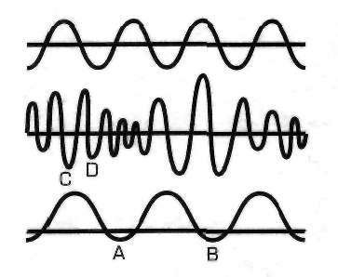
sunetului. Ilustraţia 2-29 ne oferă câteva exemple. Noi ştim probabil toate acestea. în Realitatea care ne înconjoară, totul este compus din unde sinusoidale.
Nu există nici o excepţie, din câte ştiu; poate doar Vidul şi Spiritul.
Totul în această Realitate este undă sinusoidală, sau cosinusoidală, dacă doriţi. Ceea ce face diferenţa între un obiect şi altul este lungimea de undă şi modelul. Lungimea de undă se măsuară de la oricare punct de pe curba reprezentată, până la punctul succesiv unde curba arată la fel, cum este A şi B de pe unda sinusoidală, (lungimea de undă cea mai lungă dintre cele trei), din ilustraţia 2-29, sau C şi D (lungimea de undă cea mai mică). O undă cu o lungime de undă foarte mare, va arăta ca o linie aproape dreaptă. De exemplu, undele emise de creier au o lungime de aproximativ lOcm la puterea 10; sunt ca nişte linii Fig. 2-29. Forme de undă de tip dreapte care ies din creier. In fizica cuantică se consideră că Realitatea poate ^{sinusoidal.} avea două moduri de manifestare, dar nu concomitent. Fizicienii nu ştiu care este motivul pentru care nu pot să observe două moduri diferite în acelaşi timp, dar geometriile spun de ce, dacă le studiezi cu suficientă atenţie. Voi puteţi considera orice obiect, de exemplu această carte, ca un amalgam de atomi, de particule extrem de mici, sau puteţi să lăsaţi să dispară acest concept şi să consideraţi că toate sunt rezultatul unor vibraţii, a unor unde sinusoidale, a unor câmpuri electromagnetice speciale sau a unor sunete particulare, dacă preferaţi. Dacă priviţi această carte ca pe o mulţime de atomi legaţi unul de altul, legile se vor potrivi acestui model. Dimpotrivă, dacă veţi vedea cartea sub formă de unde sinusoidale, atunci legile se vor potrivi acestui model nou ales.
Totuşi, absolut totul în lumea noastră poate să se rezume la o undă particulară
(care se numeşte câteodată model, alteori semnătură de undă sinusoidală), sau la un sunet particular. Tot ceea ce există - corpurile noastre, planetele, absolut totul - constituie un ansamblu de unde sinusoidale. Dacă alegeţi acest mod de a privi Realitatea, şi o suprapuneri peste realitatea armonicelor din muzică (care este un aspect al sunetului), putem începe să discutăm despre diferite niveluri dimensionale.
Lungimea de Undă Determină Dimensiunea
Fiecare dimensiune a existenţei se diferenţiază de oricare alta prin lungimea de undă. Singura diferenţă între dimensiunea noastră de existenţă şi toate celelalte este lungimea de undă sinusoidală de bază. Totul este ca la un televizor sau la un radio: când răsuciţi pe un buton pentru a schimba programul, alegeţi o altă lungime de undă. Atunci obţineţi o imagine deosebită pe ecranul televizorului sau un alt post de radio. La fel este şi cu nivelurile dimensionale. Dacă schimbaţi lungimea de undă a conştientei voastre şi, în acest fel, vă acordaţi toate componentele corpului vostru la o lungime de undă diferită de cea a acestui Univers, veţi dispărea literalmente din această lume şi veţi apărea în lumea cu care v-aţi aliniat frecvenţa. Este exact ceea ce fac OZN-urile când vedeţi că traversează cerul cu toată viteza, admiţând că le puteţi vedea. Ele pătrund în câmpul nostru vizual cu o viteză inimaginabilă, făcând apoi o schimbare de direcţie de 90°, dispărând apoi complet din câmpul nostru vizual. Entităţile de la bordul acestor nave spaţiale nu sunt transportate în spaţiu aşa cum suntem noi transportaţi într-un avion. Ele sunt conectate psihic, în mod conştient, de navele însele, iar atunci când sunt pregătite să intre într-o altă lume, ele intră în stare de meditaţie şi reunesc toate aspectele legate de ele însele într-un tot omogen. Apoi îşi imaginează în spirit că efectuează o schimbare de direcţie de 90°, sau două schimbări de câte 45°, toţi odată, în mintea lor, ducând nava, împreună cu toţi
pasagerii, într-o altă dimensiune.
Acest Univers - prin asta înţelegând toate stelele şi toţi atomii răspândiţi în infinit - are o lungime de undă de bază de 7,23cm. Plecând din oricare punct din încăperea în care vă aflaţi, voi puteţi să mergeţi la infinit spre interiorul acestui univers sau, din contră, să mergeţi la infinit spre exteriorul lui. Spiritual vorbind, această lungime de undă, de 7,23cm în medie, reprezintă OM, acest sunet pe care hinduşii îl atribuie universului. Fiecare obiect din acest univers emite un sunet particular, în funcţie de construcţia sa. Fiecare obiect emite un sunet unic. Dacă aţi face media sunetelor tuturor obiectelor din acest univers, această a treia dimensiune, aţi obţine lungimea de undă de 7,23cm şi adevăratul sunet OM al acestei dimensiuni.
Notaţi că această lungime de 7,23cm reprezintă, de asemenea, distanţa dintre cei doi ochi, din centrul pupilei - dacă măsuraţi 100 de persoane şi faceţi media între ele. Este de asemenea distanţa medie dintre vârful bărbiei şi vârful nasului, lăţimea medie a palmei mâinilor şi distanţa medie dintre chakrele corpului, pentru a da numai câteva exemple. Această măsură de 7,23 cm este prezentă aproape peste tot în corpul nostru, pentru că noi suntem parte integrantă al acestui univers particular, toate acestea fiind literalmente profund imprimate în noi.
Laboratoarele Bell sunt primele care au descoperit această lungime de undă şi nu pe cale mistică, de cineva ascuns în peşteră. Când inginerii au pus la punct sistemul de emisie a undelor electromagnetice, pentru a acoperi toată suprafaţa Statelor Unite şi au apăsat pe buton, ei au descoperit energie statică în aparatele lor. Din întâmplare aceştia au ales o frecvenţa de emisie cu puţin mai mare de şapte cm lungime de undă! De ce au folosit ei această valoare particulară - nu ştim. Ei au încearcat să localizeze sursa tuturor energiilor statistice, demontând si remontând echipamentul, încercând orice. La început s-au gândit că aceasta provine din interiorul pământului, şi au constatat că e
adevărat. Apoi au verificat dacă radiaţia vine din spaţiu, şi au găsit-o şi acolo; „Dumnezeul meu, dar aceasta vine de peste tot, deodată!" în final, pentru a depăşi această problemă, oamenii de la Bell au făcut un lucru datorită căruia noi toţi suferim încă, atât ca naţiune cât şi ca planetă. Ei au crescut emisiile de peste 50.000 de ori faţă de necesarul normal, creând un câmp electromagnetic foarte puternic, care ne înglobează pe toţi, astfel încât această lungime de undă naturală de 7,23cm, care vine de peste tot, nu mai poate să interfereze.

Dimensiunile si Gama Muzicală
Pentru raţiunile de mai sus, eu cred deci, că 7,23cm constituie lungimea de undă medie din universul nostru tridimensional. Pe măsură ce progresaţi de la o dimensiune la alta, lungimea de undă devine toţi mai scurtă, cu o energie din ce în mai mare. Dacă vreţi să coborâţiţi pe scara nivelurilor dimensionale, lungimea de undă medie devine mai lungă, antrenând o creştere a densităţii. Este la fel ca la pian, la care există un spaţiu între note, astfel încât, atunci când loveşti o
DOI — Secretul Florii Dezvăluit # 45

Fig. 2-30. între octave există un „zid", manifestat prin Vid. Cercul negru reprezintă a treia dimensiune. Cercul gri marchează sfârşitul unei octave şi începutul octavei următoare.
, ştii exact unde este nota următoare. Faţă de universul în care trăim, caracteristicile locului unde se găseşte următoarea dimensiune sunt foarte clare. Este o anumită lungime de undă, diferită de a noastră. în cosmos, majoritatea culturilor posedă această înţelegere fundamentală a universului, şi sunt cunoscute modalităţile de deplasare de la o dimensiune la alta. Noi am uitat. Dacă Dumnezeu vrea, ne vom aminti din nou.
Muzicienii, teoreticienii muzicali şi fizicienii au descoperit că există intervale între note, numite come. Există douăsprezece come între fiecare notă a gamei. (Un grup de cercetători californieni au descoperit că există peste 200 de come între oricare dintre note).
Dacă reprezentăm fiecare notă a gamei printr-un cerc, obţinem treisprezece cercuri (fig. 2-30). Fiecare cerc reprezintă o clapă albă sau o clapă neagră, iar cercul gri reprezintă a 13-a notă, cu care începe octava următoare. în această ilustraţie, cercul negru simbolizează cea de a treia dimensiune, universul pe care noi îl cunoaştem, iar al patrulea cerc reprezintă cea de a patra dimensiune. Cele douăsprezece come între oricare două note, sau dimensiuni, este o reproducere a modelului mai mare. Are caracteristicile unei holograme. Dacă aţi cerceta, veţi vedea că şi spaţiul între fiecare două come are douăsprezece trepte. Modelul se repetă la infinit. Aceasta se numeşte progresie geometrică, dar numai în domeniul armoniilor. Se poate observa că fiecare gamă muzicală produce o altă octavă care aşteaptă să fie experimentată, care diferă de celelalte - adică multe universuri de explorat! (Iată alt subiect asupra căruia vom reveni.)
Aţi auzit probabil de cele 144 de dimensiuni şi maniera în care numărul 144 se află în raport cu alte subiecte spirituale. Există douăsprezece note într-o octavă şi douăsprezece come între fiecare două note, de unde rezultă 12 x 12 = 144 niveluri sau dimensiuni de existenţă pentru fiecare octavă. Mai exact, se spune că există douăsprezece dimensiuni majore şi douăsprezece dimensiuni minore în interiorul fiecărei octave (în realitate progresia continuă la infinit). Această diagramă reprezintă o octavă. A 13-a notă se repetă şi există o altă octavă deasupra. De fapt există o octavă a universului dedesubt, şi o alta deasupra şi, teoretic, aceasta se continuă la infinit în cele două sensuri. Deşi acest univers ni se pare vast şi nesfârşit (ceea ce e oricum o iluzie), există un număr infinit de alte moduri de a exprima Realitatea unică, iar fiecare dimensiune este complet diferită de toate celelalte.

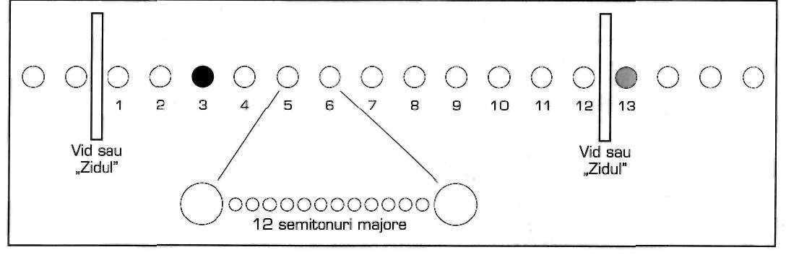

46 <* FLOAREA VIEŢII

Acesta este rolul acestei cărţi: să ne aducă aminte că ne aflăm pe Pământ, în a treia dimensiune, şi că suntem într-un de evoluţie spre a patra dimensiune şi chiar mai sus. După câtva timp, componentele celei de a 3-a dimensiuni nu
vor mai exista nici chiar pentru noi - nu ne rămâne decât puţin timp pentru a trăi aici. Mai întâi vom merge în anumite planuri din cea de a patra dimensiune. Majoritatea entităţilorlor din dimensiunile superioare care ne observă şi ne ajută în acest proces de ascensiune sau de reînviere cred că noi vom continua rapid progresul nostru de-a lungul dimensiunilor superioare.

Peretele dintre Octave
între universuri şi între subdimensiunile unui univers nu există nimic - nimic din tot, zero absolut. Fiecare din aceste spaţii este numit vid. Acest vid între dimensiuni este numit duat de către egipteni şi bardo de către tibetani. De fiecare dată când treceţi dintr-o dimensiune în alta sau dintr-o armonie în următoarea, se trece prin vidul sau obscurul total care există între cele două. Dar cu certitudine, unele viduri sunt mult mai „obscure" decât altele, şi cel mai sumbru este cel care există între octave. Se poate spune că aceste viduri sunt mult mai „puternice" decât cele care se găsesc în interiorul unei octave. înţelegeţi că utilizăm cuvinte care nu pot să explice exact acest concept. Acest vid care există între octave se poate numi Marele Vid sau Peretele. Este ca un perete prin
care trebuie să trecem, pentru a putea să ajungem într-o octavă superioară. Dumnezeu a plasat aceste viduri într-un fel anume, din anumite motive, care vor fi înţelese în curînd.
Toate aceste dimensiuni sunt împletite unele în altele, şi fiecare punct din spaţiu/timp le conţine pe toate. Portalul există acolo unde vă aflaţi voi, indiferent unde sunteţi. Este practic! Nu este nevoie să căutaţi niciunde; trebuie pur şi simplu să ştiţi cum să accesaţi acest portal. Există pe Pământ locuri sacre, unde este mai uşoară perceperea diferitelor dimensiuni şi subplanuri, aceste locuri sacre fiind de fapt noduri energetice care leagă Pământul şi Cerul (vom vorbi de asemenea mai târziu). Există de asemenea puncte în spaţiu care sunt legate de geometriile spaţiale. Se numesc porţi stelare sau porţi în spaţiu, treceri deschise spre alte dimensiuni sau niveluri de conştiinţă de-a lungul cărora este mai uşor să se treacă, dar cu siguranţă noi putem fi oriunde şi putem merge oriunde. Dacă înţelegeţi cu adevărat dimensiunile şi dacă sunteţi capabili de iubire divină, atunci locul unde sunteţi nu are importanţă.

Schimbarea Dimensiunii
Revenim la cercurile trasate pe plafonul templului (fig. 2-26) şi la neteri, atunci când trec de la o dimensiune la alta. Ei declanşează o schimbare de direcţie de 90° şi îşi modifica lungimea de undă. Aceste roţi, după cum veţi vedea mai târziu, sunt în raport cu acordurile muzicale - şi voi ştiţi acum că acordurile muzicale sunt legate de nivelurile de existenţă. Din moment ce entităţile (neterii)
zugrăvite pe plafon efectuează această schimbare în timp ce se gândesc, metamorfoză şi înviere, eu cred că aceste roţi ne spun precis unde au plecat, în care dimensiune. Pe măsură ce vom avansa, veţi înţelege mai bine la ce mă refer.
DOI — Secretul Florii Dezvăluit <*

Fig. 2-31. Canonul lui Leonardo, cu letraedrul stelar care simbolizează
Mer-Ka-Ba şi tubul central de prana.

Steaua Tetraedrică
Această stea tetraedrică suprapusă pe faimosul desen al lui Leonardo da Vinci (fig. 2-31) va deveni unul din elementele cele mai importante pentru a înţelege ceea ce prezentăm aici. Voi îl vedeţi pe hârtie, în două dimensiuni, dar încercaţi să v-il imaginaţi în trei dimensiuni. In jurul corpului fiecărei entităţi umane există o stea tetraedrică, aşa cum este desenată aici. Noi vom vorbi mult despre acest subiect, în speranţa că veţi ajunge să vedeţi sau să simţiţi această geometrie în jurul corpului vostru. Notaţi mai ales tubul central care traversează corpul de la un capăt la celălalt şi prin care putem respira forţa vieţii, energia
vitală pe care o numim şi prana. Remarcaţi de asemenea cele două extremităţi, de sus şi de jos ale acestui tub, care leagă a 3-a de a 4-a dimensiune. Prin acest tub puteţi inspira prana direct din a 4-a dimensiune. Puteţi fi în vid total, fără aer de respirat, şi să supravieţuiţi complet, dacă puteţi să aplicaţi principiile enunţate aici.

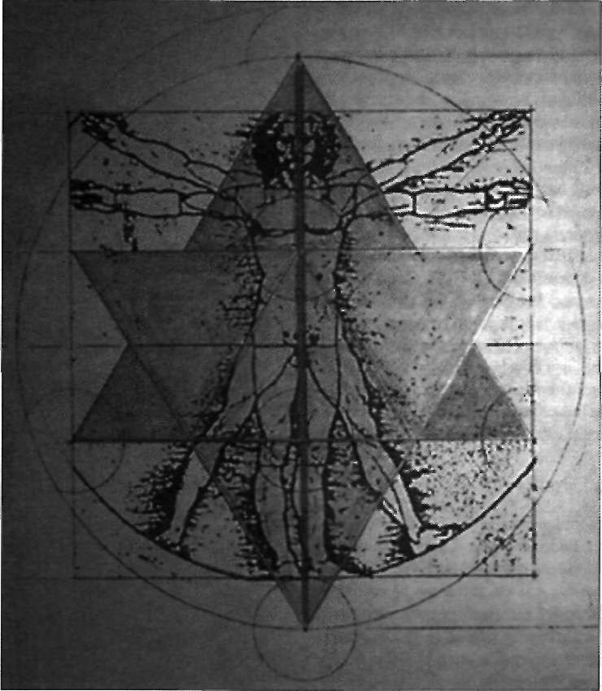
Cum Richard Hoagland a
demonstrat Naţiunilor Unite şi la NASA, noi începem acum să redescoperim acest câmp energetic. El există pretutindeni, în jurul corpului lui Leonardo din faimosul desen, în jurul planetelor, a soarelui şi chiar a corpurilor cereşti mai mari. Aceasta ar putea explica cum pot supravieţui unele planete. De ce? Deoarece planetele iradiază de pe suprafaţa lor mult mai multă energie decât primesc de la soare. Mult mai multă. Dar de unde vine această energie? Ei bine, dacă Leonardo da Vinci ar fi fost o
planetă în loc să fie un om, deschiderile situate la polul nord şi la sud ar fi adus o cantitate enormă de ener­
gie, provenind din altă dimensiune (sau dimensiuni). Planetele există simultan în mai multe dimensiuni, şi dacă aţi putea vedea planeta Pământ în toată gloria sa - adică diferitele câmpuri electromagnetice şi alte energii din jurul planetei - aţi fi extaziaţi.
Mama noastră Pământ este mult mai complicată şi are mult mai multe
resurse decât putem noi percepe, în densitatea acestei a 3-a dimensiuni.

48 $ FLOAREA VIEŢII

Captarea şi utilizarea acestei energii se face în acelaşi fel şi la oameni. în plus, in funcţie de maniera în care noi respirăm, această energie provine de la o anumită dimensiune (sau dimensiuni). în desenul lui Leonardo, tetraedrul îndreptat cu vârful în sus, spre soare,
este masculin, tetraedrul cu vârful în jos, spre planeta Pământ, este feminin. Vom numi tetraedrul masculin, tetraedrul Soarelui şi la tetraedrul feminin, tetraedrul Pământului. încercaţi să vă imaginaţi că sunteţi în interiorul unei stele tetraedrice, observând lumea ce vă înconjoară. Pentru a avea o poziţie simetrică în acest tetraedru, există numai două posibilităţi, cu menţiunea că trebuie să aveţi un vârf al tetraedrului deasupra capului, şi un altul mai jos de tălpi. Pentru un bărbat care stă în picioare şi observă lumea care îl înconjoară şi orizontul din faţa lui, tetraedrul soarelui are un vârf orientat spre în faţă, şi suprafaţa opusă spre spate; pentru el tetraedrul pământului are, din contră, suprafaţa plată în faţă şi vârful orientat spre spate (fig. 2-32a).
Pentru un corp de femeie care observă orizontul, tetraedrul ei solar are faţa plană în faţă şi vârful opus în spate; tetraedrul ei pământean apare cu muchia în faţă şi suprafaţa plană spre spate (fig. 2-32b). Vom explica meditaţia Mer-Ka-Ba şi suflurile de la 1 la 14 în volumul 2. Eu aş vrea să introduc mai întâi alte aspecte, de la care aţi putea să începeţi
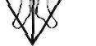
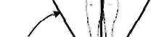
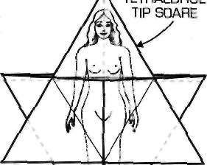
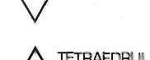
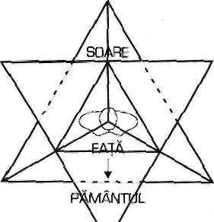
VEDERE DE SUS să vă amintiţi, în vederea pregătirii pentru eventuala reactivare a corpului de lumină Mer-Ka-Ba. Foarte curând vom vorbi despre respiraţia yogină. Mulţi dintre voi o cunoaşteţi deja cu certitudine. Apoi vom studia mudrele, pas cu pas, până când vom fi pregătiţi să facem experienţa respiraţiei sferice, stadiul în care propriul vostru MerKa-Ba poate fi reactivată.
Fig. 2-32b.
Tetraedrul stelar
al unei femei
VEDERE,
DIN FATA
TETRAEDRUL
TIP PĂMÂNT

Trei în Dualitate; Sfânta Treime
Pentru a putea înţelege situaţia de aici, de pe Pământ, ne vom referi la o altă informaţie, care ne va ajuta să
progresăm pe drumul nostru. în natură există legea opoziţiei, care pare că se manifestă peste tot în realitatea noastră, cum ar fi masculinul şi femi­
ninul, cald şi rece etc. De fapt, această afirmaţie este incompletă. Fiecare manifestare are, în realitatea noastră, trei componente. Aţi întâlnit oameni care vorbesc despre polaritate masculină şi feminină sau de polariatatea
VEDERE DE SUS
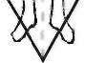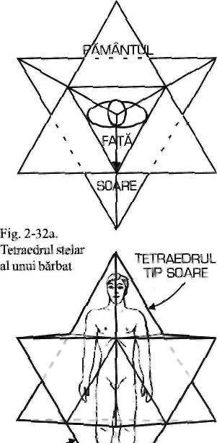
VEDERE,
DIN FATA
TETRAEDRUL
TIP PĂMÂNT
DOI — Secretul Florii Dezvăluit # 49

conştiinţei, dar acesta nu este tot adevărul. în această realitate nu există polaritate fără un al treilea element, cu o singură excepţie, despre care vom vorbi imediat.
Trinitatea există aproape în fiecare situaţie. Să examinăm împreună unele exemple de ceea ce noi numim uzual polaritate. Ce spuneţi despre opoziţia alb-negru, cald-frig, sus-jos, masculin-feminin, Soare-Pământ? între alb şi negru este gri; între cald şi frig este moderat; între înalt şi scund este mijlociu; între masculin şi feminin este copilul; între Soare (bărbat) şi Pământ (femeie) este Luna (copilul).
Timpul însuşi are trei componente: trecut, prezent şi viitor. Mental, noi concepem spaţiul după trei axe - x, y, z -, în faţă şi în spate, sus şi jos, stânga şi dreapta. Dar, în plus faţă de aceste 3 direcţii există mijlocul, punctul neutru,
punctul unde se întâlnesc toate aceste direcţii.
Cel mai bun exemplu este chiar structura materiei, în acest univers cu trei dimensiuni. Aceasta este compusă din trei elemente principale: protonii, neutronii şi electronii. La nivelul superior de organizare, plecând de la cele trei particule de bază, veţi găsi atomii. La nivelul inferior veţi constata divizarea în particule şi mai mici. De o manieră asemănătoare se percepe conştiinţa, ca fiind la mijloc, între microcosmos şi macrocosmos. Dacă observaţi cu atenţie
fiecare nivel, veţi descoperi totdeauna trei elemente.
Ca aproape întotdeauna, există o excepţie de la regulă. Aspectele esenţiale au în general dualitate, dar sunt extrem de rare. Găsim un exemplu în secvenţa cifrelor.
Secvenţe ca acestea: 123456789...sau 2-4-8-16-32... sau 1-1-2-3-5-8-1321... şi de fapt la toate tipurile de secvenţe cunoscute - sunt necesare minim trei cifre consecutive pentru a poată calcula secvenţa, cu o excepţie: spirala logaritmică în proporţia Numărului de Aur, unde sunt necesare doar două cifre consecutive. Asta deoarece această spirală este sursa tuturor secvenţelor. în aceeaşi manieră, toţi atomii au trei părţi, cu excepţia atomului de hidrogen, primul din tabelul elementelor. Hidrogenul are numai un proton şi un electron; el nu are neutron. Dacă el ar avea neutron, ceea ce constituie pasul următor, s-ar numi hidrogen greu, dar toate începuturile materiei au numai decât două componente.
După ce am analizat legea lui trei aplicată la numere, vom vorbi despre culori. Există trei culori primare; plecând de la acestea, se pot obţine trei culori complementare. Aceasta înseamnă că universul pe care îl cunoaştem în acest moment - toate lucrurile create - este compus din trei părţi principale, în afara cazurilor deja examinate. Mai mult decât atât, natura însăşi, în măsura în care universul este perceput de conştiinţa umană, implică trei aspecte principale despre care, cu siguranţă vom vorbi: timpul, spaţiul şi materia, toate reflectate în Sfânta Treime.

0 Avalanşă de Cunoştinţe
Majoritatea oamenilor sunt acum conştienţi că unele lucruri neobişnuite sunt pe cale de a se produce pe planeta Pământ. în această perioadă timpul este extrem de accelerat, şi se petrec multe evenimente pe care nu le-am mai văzut. Populaţia mondială nu a mai fost aşa de densă, după analele noastre şi
50 »> FLOAREA VIEŢII

dacă vom continua să ne reproducem în acelaşi ritm, în numai câţiva ani populaţia se va dubla, ajungând la aproximativ 11 sau 12 miliarde de locuitori.
în ceea ce priveşte acumularea informaţiilor pe această planetă, aceasta este mult mai mare decât creşterea populaţiei. Iată câteva date preluate din „Enciclopedia Britanică". De la începutul celei mai vechi civilizaţii cunoscute de om, perioada sumeriană - (vechii sumerieni trăiau pe Pământ din jurul anului 3800 î.H.) şi până în jurul anului 1900 d.H., adică aproape 5800 de ani, o anumită cantitate de informaţii a fost acumulată de umanitate. In următorii 50 de ani, între 1900 şi 1950, volumul cunoştinţelor noastre s-a dublat. Adică ne-au trebuit 5.800 de ani pentru a învăţa un număr de lucruri, şi numai 50 de ani pentru a dubla acest volum. Incredibil! Iar acest proces nu s-a încheiat! în cei 20 de ani care au urmat, între 1950 şi 1970, noi am dublat din nou nivelul de cunoştinţe. Şi, ţineţi-vă bine, acest proces nu s-a sfârşit! în cei 10 ani care au urmat, până în jurul anului 1980, noi din nou ne-am dublat nivelul de cunoştinţe. în prezent, numărul de cunoştinţe se dublează la câţiva ani!
Cunoştinţele ne vin de sus ca o avalanşă. în anii '80 informaţiile se acumulau atât de rapid, încât NASA nu putea să le înregistreze atât de repede pe calculator. Mi s-a spus că în 1988, NASA era în urmă cu introducerea informaţiilor în băncile sale de date. în paralel cu această veritabilă avalanşă de cunoştinţe, calculatoarele însăşi sunt pe punctul de a suferi o enormă schimbare, pentru că nu permit înmagazinarea de noi cunoştinţe. în medie, la fiecare 18 luni se dublează viteza de lucru şi capacitatea de memorare a calculatoarelor. Am început cu modelul 286, apoi 386, apoi 486 şi acum (în 1993) avem 586, iar 486 este desuet. Modelul 686 este pe punctul de a fi lansat pe piaţa. La finele secolului sau puţin după, un simplu calculator de birou va fi atât de puternic şi de rapid încât toate calculatoarele de la NASA şi de la Pentagon, puse împreună.
O singură maşină de acest fel va putea, de exemplu, să asimileze datele meteorologice din întreaga lume în timp real şi şi să furnizeze, la orice oră din zi sau din noapte, rapoarte pentru fiecare centimetru pătrat de pe planetă. Noi vom putea face lucruri care astăzi ni se par imposibile şi vom începe să fim capabili să ne accelerăm capacitatea de a înregistra informaţiile. Un volum imens de cunoştinţe poate fi transmis acum de la un calculator la altul într-o fracţiune de secundă, iar noile tehnologii sunt introduse constant pe piaţă, cum ar fi scanerele şi înregistrările prin voce umană. în consecinţă, cu această enormă cantitate de informaţii care pătrunde în conştiinţa umană, devine evident că o schimbare majoră este pe cale de a se produce pentru umanitate.
De-a lungul miilor de ani, informaţiile spirituale au fost disimulate. Preoţii şi preotesele diferitelor culte şi religii nu ar fi ezitat să-şi dea viaţa pentru a impiedica restul lumii să cunoască documente secrete sau părţi din cunoştinţele lor spirituale; ei susţineau că toate acestea sunt oculte. Toate grupurile spirituale şi toate religiile din lume păstrau informaţii secrete. Apoi, dintr-odată, în cursul anilor '80, vălul a fost ridicat. Toate grupurile spirituale din lume au început în acelaşi moment istoric să-şi pună arhivele la dispoziţia tuturor. Puteţi răsfoi în librăria de cartier cărţi al căror conţinut a fost păstrat secret timp de mii de ani. De ce? De ce acum?
Actualizare: în primăvara lui 1997, Pentagonul anunţa că deţine un calculator care putea să calculeze într-o secundă ceea ce un calculator de birou de 250 MHz cu viteza de 3GB capacitate de memorie nu putea calcula decât în 30.000 de ani. într-o singură zi, acest supercalculator poate procesa o cantitate de informaţie pentru care un PC obişnuit ar avea nevoie de 2,6 miliarde de ani. Eu spun că este un salt uriaş!
DOI — Secretul Florii Dezvăluit $ 51

Ritmul vieţii pe această planetă se accelerează din ce în ce mai mult, ceea ce, evident, ne face să ne deschidem asupra unor lucruri noi şi diferite, poate chiar asupra unor lucruri care sunt în afara posibilităţilor noastre obişnuite de înţelegere. Suntem într-o continuă schimbare. Dar ce înseamnă asta pentru lumea noastră? De ce se petrece asta? Sau, mai mult, de ce se petrece acum"! De ce nu au avut loc aceste schimbări cu mii de ani în urma? De ce nu au mai aşteptat încă 100,1000 sau 100.000 de ani ca să se producă? Este cu adevărat important să găsim răspuns la această întrebare. Dacă nu ştiţi pentru ce au apărut schimbările aici, acum, nu veţi înţelege, probabil, ce se întâmplă cu voi, cu viaţa voastră şi nu veţi fi pregătiţi pentru schimbările care sunt pe punctul de a se manifesta.
Eu nu voi dezvolta acest subiect acum, dar unele răspunsuri se află în faptul că se utlizează siliciu în fabricarea calculatoarelor, iar noi, existenţele Fig. 2-33. Poziţia Pământului în umane, suntem făcuţi din carbon. Există o legătură între siliciu şi carbon, dar
^{Sistemul Solar.} las această problemă, pentru
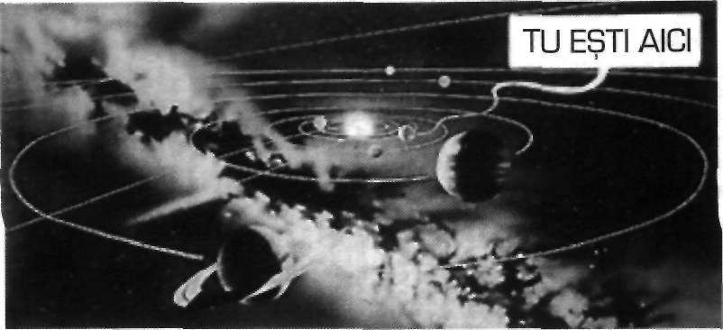
a analiza natura neobişnuită
a evenimentelor ce se desfăşoară aici, pe Pământ, în aceste timpuri.
Raportul între
Planeta Pământ si Un'wers
Să vorbim din nou despre Sirius şi planeta Pământ. în figura 2-33 este desenat sis­
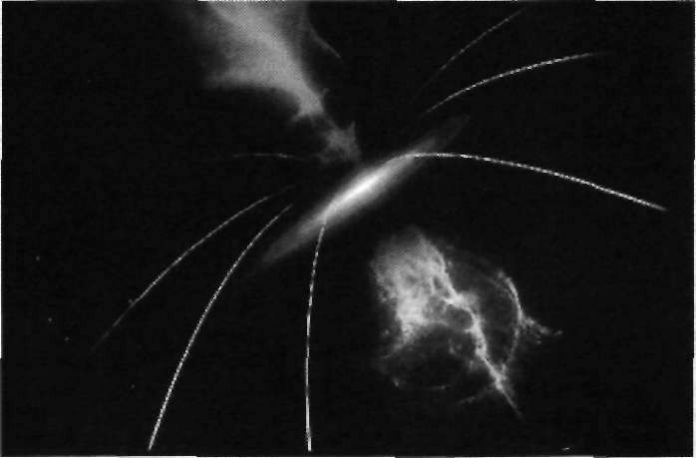
temul nostru solar. De unde suntem noi, pe a 3-a planetă de la Soare, raportul strâns dintre Pământ şi Sirius nu poate fi înţeles cu uşurinţă. Trebuie să ne aventurăm adânc în spaţiu, până la obiecte ca acestea (fig. 2-34), pe care voi probabil
nu le recunoaşteţi (cel puţin majoritatea dintre voi). Este vorba de un quasar, şi este enorm; sfidează toate legile cunoscute ale fizicii, şi nu ştim nimic despre el. Dar acum vreau să observaţi altceva.
Fig. 2-34. Quasar (sursă stelară de unde radio), considerat cel mai depărtat şi cel mai
luminos obiect din Univers.
52 # FLOAREA VIEŢII

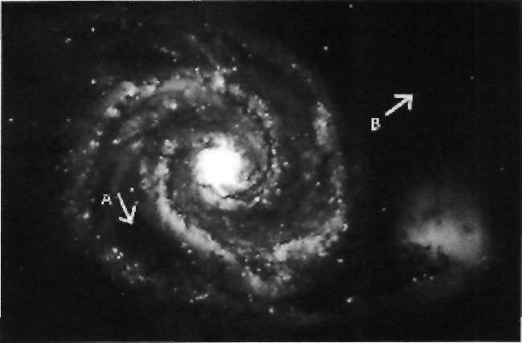
Spirale în Spaţiu
Această imagine ne este puţin mai familiară (fig. 2-35). Este o galaxie, evident nu a noastră, deoarece este cam greu să faci o poză a ta din interiorul tău. Aglomerarea din dreapta-jos este o nebuloasă, fără îndoială mult mai apropiată decât galaxia. Ele nu sunt conectate. Observaţi spiralele albe care ies din centrul galaxiei; ele sunt compuse din miliarde de stele foarte îndepărtate unele de altele. Spiralele ies din centru, exact la 180° una faţă de alta. Cred că există opt tipuri de galaxii cunoscute, şi toate se bazează pe modelul prezentat aici.
Foarte mult timp, astronomii au conside­
rat că ce se vede pe cer este tot ce există. Ei _{Fig. 2-35. Galaxie.} erau fie total neatenţi de aspectul invizibil al
Realităţii, fie nu au sesizat importanţa acestuia. Dar, de fapt, partea invizibilă a Realităţii noastre este mult mai vastă decât partea vizibilă şi, fără îndoială, mult mai importantă. Dacă spectrul electromagnetic în totalitate este reprezentat printr-o linie de 2 m lungime, atunci lumina vizibilă, datorită căreia noi putem vedea obiectele, ar fi o bandă de sub 1 mm lăţime. Cu alte cuvinte, partea vizibilă a realităţii reprezintă mai puţin de un procent din tot ce există - adică aproape nimic. Adevăratul nostru cămin este universul invizibil.
Şi este şi mai mult decât atât. Există chiar şi dincolo de spectrul electromagnetic fenomene pe care abia acum începem să le înţelegem. S-a descoperit, de exemplu, că atunci când un soare bătrân explodează şi moare, ca acela care puteţi să-1 vedeţi jos, în dreapta fotografiei, acesta pare că se produce doar în
partea întunecata a spiralei (indicată de săgeata A), ceea ce indică o mare diferenţă între spaţiul întunecat (săgeata B) şi spaţiul interior care se găseşte între spiralele de lumină.
Cercetătorii încep să înţeleagă că există diferenţe esenţiale între cele două zone ale spaţiului, precum şi între regiunile luminoase şi cele întunecate ale unei galaxii. Ceva este deosebit în regiunile întunecate ale spiralei, care pare să fie în legătură cu regiunile luminoase.
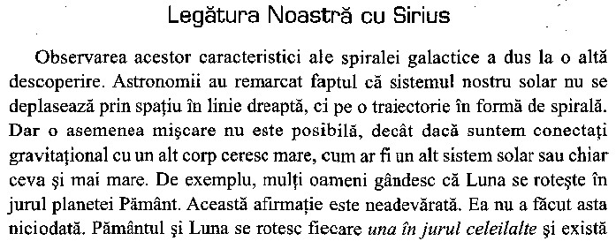
DOI — Secretul Florii Dezvăluit $ 53

Actualizare: Acest supliment nu are prea mare sens pentru voi până nu veţi înţelege bine Mer-Ka-Ba, dar aici este momentul propice pentru informaţia care va urma. Astrofizicianul WUliam Purceii a descoperit (publicat la 12 mai 1997 în revista „Time") că un „colos de antimaterie" ca un tub, orientat la 90° faţă de planul galaxiei, se manifestă din centrul galaxiei până la miliarde de km în spaţiu. Asta seamănă cu geometria lui MerKa-Ba, dar în plan galactic.
în acelaşi timp, astronomii de la universitatea Corneli au descoperit că în jur de 80% din stelele galaxiei NGC 4138, (majoritatea stele bătrâne), se rotesc într-o direcţie, în timp ce 20% din stelele aceleaşi galaxii, (majoritatea stele
tinere), se rotesc în sens opus, împreună cu un imens nor de hidrogen. Această descoperire a fost făcută publică la 18 ianuarie 1997 la Societatea Americană de Astronomie. Deci o galaxiile seamănă cu un câmp Mer-Ka-Ba, şi pare să
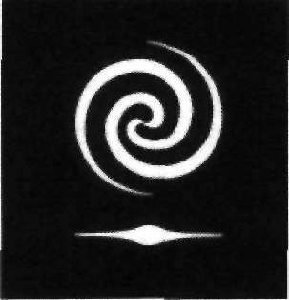
Fig. 2-36. Spiralele galaxiei, vedere de deasupra (sus) şi vedere din lateral (jos). 54 # FLOAREA VIEŢII
un al treilea între ele, la aproximativ o treime din distanţa de la Pământ la Lună, numit punct de pivotare. Cele două planete se rotesc în jurul acestui punct, şi se deplasează în jurul Soarelui pe o traiectorie în formă de spirală. Lucrurile se petrec astfel pentru că planeta Pământ este conectată gravitaţional cu un corp ceresc mare, Luna. Aceasta este enormă, ceea ce obligă Pământ să se deplaseze după un model particular. Şi pentru că sistemul nostru solar se deplasează în aceeaşi manieră prin spaţiu, adică în spirală, trebuie să fie în
legătură, din punct de vedere al gravitaţiei, cu un alt mare sistem.
în consecinţă, astronomii au început să caute acest ansamblu de corpuri
cereşti care atrage sistemul nostru solar. Prin observaţii şi eliminări succesive, ei au determinat acel corp ceresc cu care suntem în legătură. Aceasta este steaua Sirius - mai precis cu Sirius A şi Sirius B. Sistemul nostru solar şi sistemul Sirius sunt intim legate gravitaţional. Ne deplasăm împreună prin spaţiu, în timp ce ne rotim în jurul aceluiaşi centru. Destinul nostru şi cel al lui Sirius sunt intim legate. Noi suntem un singur sistem!
După ce oamenii de ştiinţă au aflat că regiunile întunecate între spiralele luminoase ale galaxiilor sunt diferite de rest, ei au descoperit că stelele nu ies
din curba spiralei. Dacă cineva roteşte cu mâna o stropitoare deasupra capului, rotind-o ca pe un lasou, veţi observa (dacă priviţi de deasupra), că picăturile de apă par să se deplaseze în spirală. Puteţi să vizualizaţi asta? Dar, în realitate, picăturile de apă nu se deplasează în spirală, ci în linie dreaptă, plecând din
centru în direcţia circumferinţei exterioare; ele doar par să se deplaseze în spirală. Acelaşi fenomen se produce şi într-o galaxie. Fiecare din stelele sale se deplasează în linie dreaptă, plecând de la centru, ca razele unui cerc.
In acelaşi timp în care stelele se deplasează în linie dreaptă de la centrul galaxiei, ele trec de la un braţ al spiralei la altul, traversând zonele întunecate care le separă, şi fac un tur complet. Această călătorie durează, fără îndoială,
miliarde de ani.
Imaginaţi-vă că figura 2-36 este o galaxie văzută de sus, şi că partea neagră reprezintă spiralele de lumină neagră, iar partea deschisă - partea de lumină albă. Văzută dintr-o parte, galaxia seamănă cu o farfurie zburătoare de formă
tipică. Orbita pe care noi ne deplasăm în jurul centrului galaxiei este tot în formă de spirală, seamănător unui arc spiralat. în plus faţă de mişcarea sistemului nostru solar, se poate observa aceeaşi mişcare în spirală între Sirius A şi Sirius B (fig. 1-4 din capitolul 1). Eu cred că spirala descrisă de Pământ şi Lună este diferită. Conform cercetărilor unui savant australian, mişcarea în spirală ale sistemelor numite Sirius Aşi Sirius B, este asemănătoare geometriei moleculelor de ADN. Aceasta lasă să se presupună că există un raport între ele, şi că evenimentele se petrec după un plan vast, foarte asemănător dezvoltării corpului uman, care este dirijat de informaţiile conţinute în molecula de ADN. Nu este decât o ipoteză, dar după principiul „ceea ce este sus este şi jos" şi vice-versa, este foarte probabil.
Acum avem de răspuns la două întrebări. Prima este aceasta: de ce este
Sirius atât de importantă? După cum am explicat deja, există o legătură gravitaţională între sistemul nostru solar şi sistemul Sirius. A doua întrebare este: de ce fenomenul de evoluţie extrem de rapidă la care suntem martori pe

Pământ, se manifestă în acest moment al istoriei? Să continuăm să privim bolta cerească. Dar acum doresc să împărtăşesc cu voi alte două informaţii.

Braţele, Sfera şi Mantaua de Căldură a Galaxiei
Figura 2-37 este extrasă din „National Geographic" şi arată ce s-a descoperit acum, şi anume că sfere de energie înconjoară galaxia. Notaţi mica galaxie, cu braţele sale în spirală, însoţită de unele stele detaşate de ea, toate fiind înconjurate de o sferă de energie. Mai mult, în afara acestei sfere există o altă sferă enormă de energie, care o conţine pe prima (în figură apare formată din mici hexagoane). Deci avem o imensă sferă care înglobează o alta, mult mai mică, care, ea însăşi, conţine o galaxie. Pe măsură ce progresaţi, veţi constata
că şi voi aveţi un câmp sferic în jurul vostru, redus la scară.
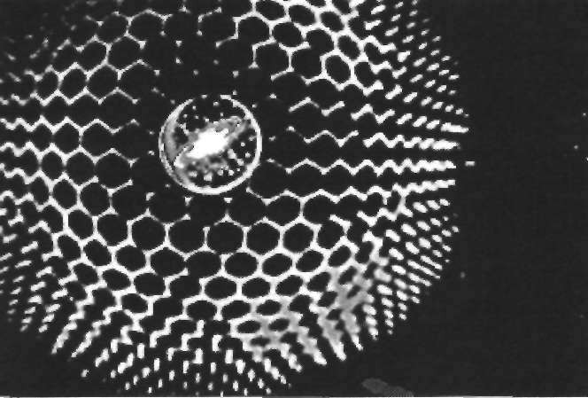
Fig. 2-37. Sferă galactică de energie.
"Figura 1-!>% este o fotografie a mareei de că\duiă a vme\ ga\ax\i, uşoi înclinată, care a fost luată cu un aparat cu infraroşu. Aceasta seamănă puternic cu o farfurie zburătoare. Se remarcă un cerc exterior foarte vizibil, dar de culoare închisă, pentru că partea exterioară a mantalei se roteşte foarte repede. Această manta de căldură are exact aceeaşi proporţie cu Mer-Ka-Ba care se găseşte în jurul corpului nostru atunci când este reactivată prin respiraţie şi meditaţie. Când respiraţi de o anume manieră, un câmp electromagnetic de aproximativ 18 m diametru se formează în jurul corpului vostru şi seamănă exact cu această manta de căldură. Cu un echipament adecvat puteţi să o vederi pe un ecran de calculator, deorece aceasta conţine o componentă electromagnetică din domeniul de frecvenţă al microundelor. Toate acestea sunt reale şi de natură ştiinţifică. Are aceeaşi formă cu a câmpului Mer-Ka-Ba, pe care puteţi să îl activaţi în jurul corpului propriu, dacă doriţi.
posede aceeaşi dinamică internă (bineînţeles, eu cred că galaxiile sunt entităţi vii şi ele nu sunt decât un imens câmp Mer-Ka-Ba). Fizicienii universităţilor din Rochester şi Kansas au adunat dovezi care pun în discuţie credinţa menţinută mult timp, conform căreia spaţiul are aceleaşi caracteristici în toate direcţiile. Cercetătorul John Ralston a remarcat că „pare să existe o axă absolută, o Stea a Nordului la nivel cosmologic, care orientează tot universul". Acesta lucrare a fost publicată în revista „Physical Review Letters" din 21 aprilie 1997.
Cercetătorii moderni au descoperit, de asemenea, că pe această axă lumina călătoreşte diferit decât în orice altă direcţie. Deci acum cunoaştem două viteze ale luminii, diferite! Această axă este cheia câmpului Mer-Ka-Ba activ, şi poate că această descoperire va demonstra că întreg universul nu este decât un câmp Mer-Ka-Ba activ, de proporţii gigantice. Când veţi conştientiza propriul câmp Mer-Ka-Ba, recitiţi acest paragraf şi atunci veţi înţelege mai mult.
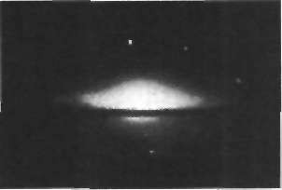
Fig. 2-38. învelişul termic al unei galaxii.

DOI — Secretul Florii Dezvăluit & 55

Fig. 2-39. Precesia echinochiilor (punctul în care Ecuatorul ceresc se intersectează eliptic) cu axele Pământului fac o mişcare perpendiculară lentă pe elipsă.

Precesia Echinocţiilor şi Alte Schimbări ale Axei
Să studiem acum motivul pentru care trecem, în prezent, prin atâtea schimbări. Planeta noastră Pământ este acum înclinată la 23° faţă de planul orbitei sale în jurul Soarelui. Pe parcursul acestei călătorii, lumina atinge suprafaţa Pămîntului sub un unghi care se schimbă, în funcţie de poziţia planetei
pe orbită. Iată de ce noi avem patru anotimpuri.
Pe lângă rotaţia anuală, mai are loc o oscilaţie, foarte lentă. Majoritatea oamenilor o cunosc sub numele de precesia echinocţiilor şi este nevoie de 26.000 de ani pentru a face un tur complet. Mai precis, este vorba despre 25.920 de ani, cifră care poate diferi în funcţie de sursa de lectură, deoarece fiecare vine cu diferenţe de câţiva ani referitor la acest subiect. Există şi alte precesii ( mişcări conice foarte lente efectuate de axa de rotaţie a Pământului). De exemplu, unghiul de 23° în raport cu Soarele nu este fix, există o uşoară precesie de 40.000 de ani
în cursul căreia unghiul se schimbă cu 3°, trecând de la 23° la aproape 26°. In cadrul acestei precesii există încă o alta, care are un ciclu de aproximativ 14 luni. Şi astăzi savanţii afirmă că au mai descoperit una. în textele antice scrise
în limba sanscrită se afirmă că toate aceste precesii au un efect profund asupra conştiinţei pe planetă. Ele se află în relaţie directă cu anumite evenimente şi cu momentul în care aceste evenimente au loc pe această planetă, aşa cum ADN-ul care este asociat diferitelor faze de creştere a corpului uman.
Pentru moment, eu propun să studiem doar precesia principală, cea care se numeşte precesia echinocţiilor (fig. 2-39). în timpul acestei mişcări, Pământul parcurge un lung traseu, de formă ovală, ca cel prezentat în figura 2-40. Extremitatea dreaptă pe axa lungă a elipsei se numeşte apogeu, şi este orientată spre centrul galaxiei. Jumătatea de dedesubt a ovalului arată când planeta se deplasează spre centrul galaxiei, iar partea de deasupra ovalului arată când planeta se depărtează de centrul galaxiei. Această mişcare de îndepărtare de centrul galaxiei se mai numeşte deplasarea odată cu vântul galactic. Din scrierile sanscrite reiese că în vechime se ştia că nu la capetele extreme ale
elipticii vor avea loc loc marile modificări, ci imediat după parcurgerea acestor puncte extreme - în punctele indicate cu două mici elipse, A şi C. Marile schimbări vor avea loc în aceste două puncte. Alte două puncte sunt situate la

Traiectoria pe care Fig. 2-40. Călătoria în perioada de timp se marchează ^{o descrie punctul A de} prin ciclul de precesii a echinochiilor. Ovalul mare
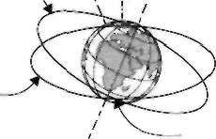
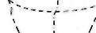
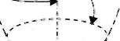
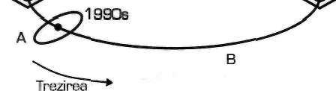
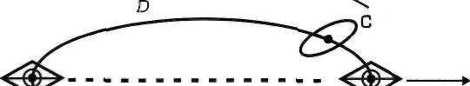
Linia în jurul căreia pe axa Pământului este cărarea care arată axele Pământului. axa Pămâmtului face o mişcare de precesie
\
Centrul
Galaxiei
în 26.000 ani Timpul total de revoluţie Adormirea
este de 2 5 . 9 2 0 ani
Ecuatorul Pământului
ceresc
Ecliptică
56 $ FLOAREA VIEŢII

jumătatea distanţei dintre cele două mici elipse: Perioade cuprinse între
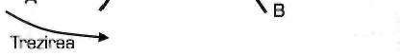
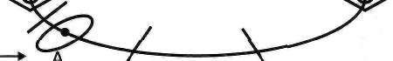
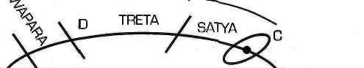
punctele B şi D. Acestea sunt de asemenea 1200 si 1500 de ani Adormirea importante, cu toate că schimbările ce se produc (Coborârea) aici nu sunt de amploare celor din punctele A şi C. în acest moment, în anii '90, noi ne aflăm în punctul A, adică în micul oval din partea inferioară, ceea ce înseamnă că a sosit timpul unor schimbări majore.
KALI
Centrul
Galaxiei
In scrierile antice se afirmă că atunci când ajungem la micul oval din C (fig. 2-41), depăr- Poziţia actuală tându-ne de centrul galaxiei, începem să „ador­ a sistemului mim", pierdem treptat din conştiinţă, cădem spre solar
dimensiuni joase ale existenţei, până când ajungem în punctul A, de unde începem să ne „tre­ | Fig. 2-41. Cele patru yuga hinduse; atât ascendente cât şi descendente.
zim" şi să „urcăm" prin diferitele niveluri dimensionale. Ne „trezim" în etape, până când atingem din nou partea superioară a elipsei, moment în care „adormim" din nou. Dar acesta nu este un şablon fix, din cauză că noi ne deplasăm prin spaţiu. Mai curând este un model elicoidal, deschis, asemănător unui arc spiralat, nu ca un ciclu care se repetă într-un cerc închis. Din această cauză, de fiecare dată când facem un tur, „adormim" un pic mai puţin decât data precedentă şi ne „trezim" un pic mai mult. Un ciclu asemănător se petrece în fiecare zi pe Pământ. Dacă observaţi planeta Pământ din spaţiu, o jumătate este în întuneric şi cealaltă jumătate este în lumină în orice moment, iar oamenii de pe partea întunecată sunt, de regulă, adormiţi, în timp ce oamenii de pe partea luminată sunt, de regulă, treji. Chiar dacă noi cunoaştem noţiunile de zi şi noapte, poate nu repetăm aceleaşi lucruri; poate că ne trezim în fiecare zi puţin mai conştienţi. Chiar dacă ne culcăm şi ne trezim de fiecare dată, noi continuăm să înţelegem de fiecare dată mai mult. Un fenomen asemănător se petrece cu precesia echinocţiilor, doar că acest ciclu este mult, mult mai lung.

Yuga
Tibetanii şi hinduşii numesc aceste perioade particulare de timp yuga, acestea corespunzând erelor. Fiecare yuga cuprinde o fază descendentă, împreună cu o fază ascendentă. Conform sistemului hindus, perioada în care se găseşte ovalul C este numită satya yuga descendentă, după care urmează tretayuga descendentă, dwaparayuga descendentă şi kali yuga descendentă, la capătul opus. Pe parcursul perioadei numită kali yuga, există o perioadă descendentă, urmată de o perioadă ascendentă. Apoi urmează dwapara yuga ascendentă, şi aşa mai departe. Acum suntem în dwapara yuga ascendentă. In urmă cu aproximativ 900 de ani noi am ieşit din kali yuga, iar momentul actual este timpul pentru care au fost prezise schimbări extraordinare. Lumea este pe cale să redescopere că aceste perioade aduc enorme schimbări pe Pământ.
Diagramă din figura 2-42 a fost realizată de Sri Yukteswar, gurul lui Yogananda, pe la sfârşitul anilor 1800. Deşi nu cunoştea cu exactitate durata precesiei echinocţiilor, el a aproximat-o la 24.000 de ani. Astfel, el era foarte

DOI — Secretul Florii Dezvăluit $ 57

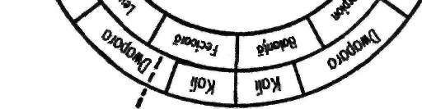
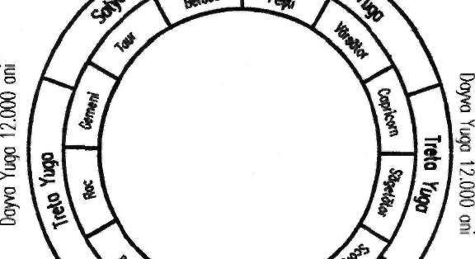
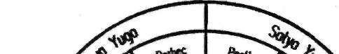
PUNCTUL CEL MAI APROPIAT aproape de realitate, având în vedere că majoritatea hinduşilor nu aveau prea multe cunoştinţe referitoare la lucrul cu yugaurile (eu nu doresc să-i critic, dar acesta este adevărul). în timpul perioadei numită kali yuga, trăim perioada cea mai întunecată şi mai adormită din toată istoria noastră.
PUNCTUL CEL MAI DEPĂRTAT
Majoritatea cărţilor scrise pe parcursul acestor ultimi
2.000 de ani au fost scrise de către oameni relativ adormiţi, care se străduiau, de fapt, să interpreteze cărţile altor oameni, care fuseseră mult mai treji. Ei nu înţelegeau sensul scrierilor vechi. Astfel, trebuie să fim precauţi cu orice carte scrisă în ultimii 2.000 de ani. Mulţi din învăţaţii hinduşi atribuiau precesiilor echinocţiale o durată de sute de mii de
ani, unii susţineau chiar că o yuga durează 150.000
de ani. Ei se înşelau, ei nu înţelegeau.
Yukteswar ştia mai bine, dar nu ştia nici el exact.
în această diagramă a plasat diferitele ere numite yuga pe inelul exterior, iar în interior a plasat cele 12
semne zodiacale, arătând corespondenţa dintre yuga şi semnele zodiacale. Când a desenat această diagramă, noi
ne aflam în zodia Fecioarei. în acest moment ne aflăm între
Fecioară şi Leu. După astrologii zilelor noastre, noi ne apropiem de cel de al treilea ochi al Fecioarei, şi în acest moment trecem în
Leu - din punct de vedere fizic, aceasta însemnând că planeta noastră se află
Fig. 2-42. Diagrama yuga a lui Sri fizic între Fecioară şi Leu. Dar dacă priviţi pe diagramă punctul opus (care
Yukteswar. este decalat cu 180°), veţi vedea că cerul parcurge segmentul de la Peşti la
Vărsător. Chiar în acest moment suntem pe punctai de a intra în era Vărsătorului. Dar fizic, punctul de vedere este complet diferit. Este necesar să înţelegem bine această perspectivă, deoarece atunci când studiem scrierile din Egipt, unele nu îşi găsesc sensul fără această perspectivă.

Puncte de Vedere Moderne Referitoare la Deplasarea Polilor
în anii '30, Edgar Cayce, aflat în transă pentru a da răspunsuri unui geolog,
s-a oprit brusc în mijlocul unei întrebări şi i-a spus acestuia: „Ştiţi, un lucru de cea mai mare importanţă se va produce pe planeta Pământ, şi trebuie să-1 ştiţi", şi a început să vorbească despre polii pământului şi despre faptul că aceştia se vor deplasa. El preciza că perioada în care aceasta se va produce, va fi în iarna lui 1998, dar lucrurile s-au schimbat de atunci într-o manieră imprevizibilă. încă este posibil ca polii să se deplaseze, dar de o manieră puţin diferită decât a prezis Cayce. Dispunem toţi de liberul arbitru şi putem toţi să schimbăm destinul lumii, prin ceea ce suntem.
Edgar Cayce era un om extraordinar. Era un om pe care oamenii îl ascultau cu interes. Predicţia sa cu privire la deplasarea polilor într-un viitor apropiat

58 «> FLOAREA VIEŢII

a părut incredibilă majorităţii oamenilor din epoca sa. Dar pentru că Edgar Cayce însuşi a prezis acest eveniment uimitor, cercetătorii şi alte persoane interesate au început să studieze această posibilitate. Geologii nu au vrut să creadă asta, gândindu-se că trebuiau să treacă probabil milioane sau chiar sute de milioane de ani, înainte ca polii să se poată deplasa, o astfel de schimbare luând mult timp. Totuşi, datorită predicţiei lui Cayce, câţiva savanţi au început o cercetare în această direcţie. Au rezultat o serie de descoperiri, forţând lumea ştiinţifică să ia în considerare spusele lui Cayce şi viziunea lumii s-a schimbat mult asupra acestui subiect. Cercetătorii au presupus că dacă apare o schimbare fizică a polilor, va exista, de asemenea, şi o schimbare a polilor magnetici. După ce au studiat această posibilitate, ei au decis să examineze vechile straturi de lavă ale Pămîntului. Această activitate a debutat, cred eu, în anii '50 sau '60. Ei au vrut să studieze straturile de lavă pentru două raţiuni. Pe de o parte, se gândeau că dacă ar fi avut loc o astfel de deplasare a polilor, ar fi avut loc o activitate vulcanică foarte importantă; pe de altă parte, lava are caracteristici care ar permite cercetătorilor să verifice dacă deplasările polilor au mai avut loc în trecut, şi când anume.

Depozite Feruginoase şi Eşantioane de Sol
S-au găsit depozite feruginoase în lavă, care au puncte de topire diferite de cel al lavei însăşi. Depozitele cristaline se răcesc atunci când lava este încă în stare lichidă şi, deoarece aceste depozite conţin fier, ele se aliniază după polii magnetici ai Pământului. Datorită acestei observaţii, geologii pot să vadă exact unde se aflau polii magnetici în momentul solidificării lavei. Le este suficient să obţină eşantioane din trei locuri diferite, pentru ca să obţină poziţia polului magnetic nord în momentul în care lava s-a răcit şi s-a solidificat. Apoi, ei au putut să estimeze data producerii evenimentului, prin datare cu Carbon 14, care era cea mai avansată metodă la acea dată. Au existat şi alte abordări ale acestei probleme, pe care le vom prezenta în continuare.
Aceşti cercetători au descoperit că poziţia anterioară a polului magnetic nord nu coincide cu poziţia actuală, aceasta găsindu-se la mare depărtare, tocmai în Hawaii. Această ultimă deplasare a avut loc în punctul C - acum aproape 13.000 de ani. Ei au continuat cercetările şi au descoperit că polul se deplasase şi înainte de aceasta, când planeta Pământ s-a aflat in punctul A. Aceste descoperiri au marcat debutul unei noi ere de cercetări în domeniul magnetismului terestru.
Societatea de Geologie Americană a publicat un sumar al descoperirilor care s-au făcut în urma analizei eşantioanelor de sol extrase de pe fundul oceanelor (Geology 11:9, septembrie 1983). Eşantioanele aveau diametrul de 15 cm şi lungimea de 3,5 m. Cercetătorii care au studiat aceste sedimente au descoperit că uneori polii se inversau, nordul devenind sud şi sudul devenind nord. Cayce a subliniat de asemenea acest fapt şi contemporanilor săi nu le-a venit să creadă. Dar când geologii au studiat eşantioanele de sol, au constatat veridicitatea spuselor lui.
Analizând o perioadă de sute de milioane de ani din trecutul planetei Pământ, cercetătorii au găsit un ciclu de schimbare a polilor. O perioadă mare de timp

poziţia polilor rămâne neschimbată, şi apoi într-o singură zi, în mai puţin de 24 de ore, nordul magnetic devine sud. Poziţiile lor rămân apoi neschimbate un timp foarte lung, pentru ca, dintr-o dată, polaritatea polilor magnetici să se inverseze din nou. Dar, spre sfârşitul acestui lung ciclu, au existat perioade mai scurte în timpul cărora polii magnetici s-au inversat din nou, din timp în timp. Pe măsură ce avansăm spre timpul prezent, fenomenul de inversare a polilor s-a manifestat mai des, uneori schimbându-şi poziţia geografică pe glob. Acest fenomen s-a produs de mai multe sute de ori pe parcursul a sute de milioane de
ani. Se năştea un punct de vedere complet nou asupra magnetismului terestru, numit geomagnetism. Văzut din spaţiu, aceasta nu ar putea apărea ca o pulsaţie?

Elementele Declanşatoare ale Deplasării Polilor
Mulţi oameni încearcă azi să descopere ce ar putea să declanşeze deplasarea polilor. Care este dinamica deplasării? Ce anume dă naştere acesteia? în cartea sa, „Deplasarea polilor", John White - susţinător al lui Cayce - a adunat aproape toate informaţiile disponibile în lume despre acest subiect, dar nu menţionează - după părerea mea — informaţiile specifice asupra ultimei deplasări magnetice din Hawaii. Este o carte ştiinţifică foarte interesantă, oferind o excelentă înţelegere a subiectului, care este vast şi uimitor.
Există două teorii în acest moment, asupra a ceea ce ar putea provoca deplasarea polilor. Prima este evidentă, în timp ce a doua este mai subtilă. Cea evidentă este numită teoria lui Brown, numită după creatorul său, Hugh Auchincloss Brown. Conform teoriei sale, polul sud începe să nu mai fie în echilibru (se descentrează). Aceasta se întâmplă în acest moment. Procesul se intensifică foarte rapid spre sfârşitul ciclului, (ceea ce se întâmplă de asemenea exact în această perioadă), până într-o zi, când polul sud se eliberează brusc de sub forţa centrifugă a rotaţiei Pământului. Este exact ca un titirez care se roteşte în jurul axei sale: când ceva îl descentrează, el aruncă obiectul respectiv în afară, încercând să îşi găsească un nou echilibru. în cazul planetei Pământ, dacă greutatea gheţei continuă să crească şi mai mult în fiecare an, în final se va întâmpla următorul fenomen: Pământul nu se va mai putea roti în aceeaşi poziţie, şi se va centra pe un nou pol. Totuşi, unii cercetători sunt de părere că masa de gheaţă de la polul sud nu este suficientă pentru a declanşa deplasarea polilor.
De fapt, în unele locuri de la Polul Sud, gheaţa are o grosime de peste 4,5 km şi continuă să se acumuleze, aceasta realizându-se mai rapid în ultimii 20 de ani, chiar mai rapid decât se aşteptau savanţii, probabil din cauza efectului de seră. Mai mult, există în acest moment trei vulcani enormi sub calota glaciară a Antarcticii, care au putut fi detectaţi prin sateliţi. Căldura lor face să se topească partea de dedesubt a calotei şi, în prezent, râuri enorme se varsă în mare. Poate că cercetătorii sceptici nu au luat în calcul această situaţie. Dacă această calotă glaciară, care are o suprafaţă echivalentă cu dublul suprafeţei Statelor Unite, s-ar desprinde, conform calculelor lui John White,
aceasta s-ar deplasa către ecuator cu o viteză de 2.700 km pe oră pentru a-şi găsi echilibrul, provocând desigur o serie de probleme. Teoria lui Brown pare să se producă, dar nu este încă o certitudine.

Cineva a prezentat o altă teorie, pe care chiar Albert Einstein a luat-o în serios, şi care ar putea constitui răspunsul la întrebările cercetătorilor sceptici. Numele său este Charles Hapgood. împreună cu alţi savanţi cu care a colaborat, el a descoperit cel puţin două straturi de rocă sub crusta terestră, care se lichefiază în anumite condiţii.
Alţi cercetători au demonstrat acest fenomen în laborator, plasând acest tip de rocă într-un model al planetei Pământ construit la scară şi reproducând condiţiile întâlnite sub crusta terestră. Această experienţă a arătat că suprafaţa terestră poate glisa pe stratul de rocă lichefiată faţă de materia din interiorul Pământului, care va continua să se rotească, ca şi cum nimic nu s-ar fi întâmplat. Acesta este un fapt demonstrat. El se poate petrece, dar noi nu putem şti dacă aşa se va întâmpla şi în realitate. Aceşti cercetători nu cunosc toate detaliile referitoare la cum s-ar putea manifesta toate acestea şi nici ce ar putea declanşa această alunecare. Charles Hapgood a scris două cărţi, „EaruY's Shifting Crust" şi „The Path of the Pole", care probabil vor modifica dramatic punctul nostru de vedere asupra lumii.
Albert Einstein a scris prefaţa primei cărţi a lui Charles Hapgood, „EaruY's Shifting Crust", din care vă prezentăm un fragment:
Primesc frecvent relatările oamenilor care doresc să mă consulte asupra ideilor lor nefăcute publice încă. Aceste idei posedă rareori validitate ştiinţifică. Totuşi, primele comunicări pe care le-am primit de la domnul Hapgood, m-au electrizat. Teoria sa este originală, de o mare simplitate şi - dacă va ajunge să se demonstreze - este de o importanţă majoră pentru tot ce are legătură cu istoria suprafeţei terestre.
Autorul nu se limitează la o simplă prezentare a acestei idei. El are, clar ordonat, de o manieră circumspectă şi comprehensivă, un material extraordinar de bogat cu care îşi susţine teoria dislocării. Eu mă gândesc că acesta idee, mai mult decât uluitoare, fascinantă chiar, merită atenţia oricărei persoane
care se preocupă de teoria dezvoltării planetei Pământ.
Suntem cu toţii de acord că Albert Einstein a fost unul din cei mai strălucitori oameni care au existat, şi totuşi, puţini geologi cred într-o teorie atât de şocantă. Abia în epoca noastră au început să se adune probe ale veridicităţii acestei teorii. Era aceiaşi lume ştiinţifică, care nu 1-a crezut pe Albert Einstein când a arătat ce enormă cantitate de energie se poate găsi într-o minusculă cantitate de materie.
Eu am convingerea că ceea ce poate declanşa deplasarea polilor are legătură cu geomagnetismul planetei noastre. Această afirmaţie necesită o explicaţie detailată, pe care mă voi abţine pentru moment să o dezvolt. Un lucru este cert: în timpul ultimilor 500 de ani, câmpul magnetic al Pământului a slăbit continuu. Şi în ultimii ani, acesta s-a manifestat de o manieră absolut bizară. Conform celor spuse de Gregg Braden, (în lucrarea „Trezire la punctul zero: O iniţiere colectivă") câmpul magnetic al planetei Pământ a început să slăbească în intensitate acum 2000 de ani. Acum 500 de ani această slăbire s-a accelerat mai mult. (Este posibil să fi fost 520 de ani? Aceasta ar întări afirmaţiile calendarului maiaş care a prezis o schimbare uriaşă, plecând de la epoca prezentă). Foarte recent, câmpul magnetic s-a modificat de o manieră nemaiîntâlnită.
DOI — Secretul Florii Dezvăluit tf

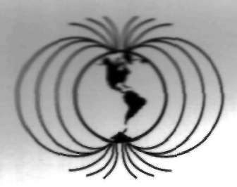
Schimbări ale Fluxului Magnetic
Modelul ideal al liniilor de flux magnetic, conform căruia aceste linii formează un tor perfect în jurul planetei Pământ (fig. 2-43), nu coincide cu ceea ce au descoperit în realitate geologii. Realitatea este că liniile de câmp magnetic seamănă mai mult cu modelul unei reţele de unde (fig. 2-44). Reţelele sunt fixe, dar nu coincid exact cu modelul ideal din figura 2-43. Liniile magnetice reale sunt mai puternice în unele regiuni ale globului şi mai slabe în alte zone. în mod normal această reţea este fixă, dar deoarece câmpul magnetic este din ce în ce mai slab,
aceasta începe să-şi schimbe forma, şi chiar să se deplaseze. Păsările, animalele
Fig. 2-43. Fluxul magnetic din jurul
_{Pământului.} terestre, peştii, delfinii şi balenele, ca şi alte creaturi, folosesc liniile magnetice ale planetei în timpul migraţiei lor. în consecinţă, dacă aceste linii magnetice
variază, rutele migratorii se modifică şi ele, fapt vizibil, ce se petrece peste tot
în lume în acest moment. Păsările zboară spre teritorii pe care nu le vizitau înainte şi cetaceele eşuează pe ţărmuri, în loc să îşi urmeze deplasarea prin ape sigure. Ele pur şi simplu urmează liniile magnetice, aşa cum o fac de secole,
dar, de această dată, întâlnesc alte zone geografice, deoarece liniile câmpului magnetic s-au deplasat.
Când aceste câmpuri magnetice vor trece prin punctul zero şi se vor schimba complet, ceea ce s-ar putea întâmpla foarte curând, atunci vom avea un alt subiect de discuţie. Vedeţi, eu cred că memoria voastră este în strânsă legătură cu aceste câmpuri magnetice. Nu îţi poţi aminti nimic în absenţa acestor câmpuri magnetice. Mai mult, corpul vostru emoţional este puternic legat de aceste linii de câmp, şi dacă acestea se schimbă, corpul vostru emoţional este influenţat corespunzător. Este simplu de înţeles că Luna influenţează mareele de pe Pământ datorită forţei gravitaţionale. Ştim, de asemenea, că liniile magnetice ale planetei Pământ sunt influenţate de fazele Lunii. Când este lună
plină, câmpul magnetic terestru se umflă puţin şi se modifică. încercaţi să observaţi ce se întâmplă în marile oraşe când este lună plină. în acea zi, ca şi
în ziua precedentă şi următoarea, se înregistrează mai multe omoruri, masacre, conduită socială stranie, fapte care în restul timpului apar mai rar. Rapoartele poliţiei din orice zonă aglomerată confirmă aceste date. De ce se întâmplă toate acestea? Deoarece câmpurile magnetice influenţează îndeosebi oamenii aflaţi în dezechilibru, cu instabilitate emoţională, şi care abia fac faţă presiunilor exterioare în condiţii normale. Luna plină deformează câmpul magnetic foarte puţin, dar suficient pentru a deregla emoţional persoanele sensibile, şi care pot face atunci lucruri anormale pentru modul lor de a fi.
Imaginaţi-vă, deci, ce s-ar întâmpla în momentul în care câmpul geomagnetic al planetei noastre ar începe să se destabilizeze. în octombrie 1993, o persoană care îşi desfăşura activitatea în domeniul aviaţiei, susţinea că în ultimele două săptămâni din septembrie, toate aeroporturile principale au trebuit să-şi recalibreze
sistemele de ghidaj, deoarece câmpul magnetic terestru înregistrase o deplasare
pe întreaga suprafaţă a planetei. Această situaţie părea a fi temporară, şi a durat aproximativ două săptămâni. Dacă examinaţi viaţa voastră în această perioadă, este posibil să vă amintiţi de tulburări emoţionale puternice, atât în interior, cât şi în anturajul vostru. Datorită stilului meu de muncă, vorbesc permanent la telefon cu oameni din toate părţile lumii. Atât de multe persoane şi-au „pierdut

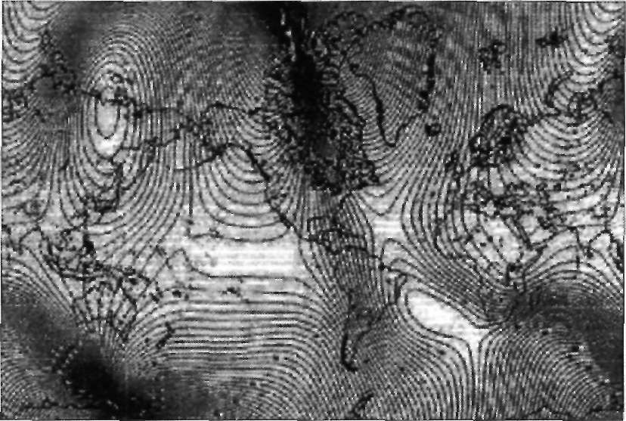
cumpătul" în aceste două săptămâni! De aceea am presupus că ceea ce am auzit era chiar adevărat. Dacă acesta este adevărul, atunci este aproape sigur că intrăm într-o nouă fază a acestui fenomen. Aceste manifestări ale câmpului magnetic al planetei Pământ vor apare la intervale de timp din ce în ce mai scurte, până când sistemul magnetic se va prăbuşi şi polii magnetici se vor deplasa. Acesta este unul din semnele ce prevestesc sfârşitul timpurilor.
Nu există nici o ra­

ţiune pentru a ne teme de acest fenomen. Chiar dacă
ceea ce se întâmplă este neobişnuit, noi am mai parcurs aceste fenomene de multe ori în trecut. Nu sunt lucruri noi pentru voi, chiar dacă mai aveţi foarte
puţine amintiri despre ele. De fapt, când veţi începe să parcurgeţi aceste schimbări de la o dimensiune la alta cu simţurile, atunci veţi spune: „Oh, da, acum îmi amintesc. Trecem din nou prin acest fenomen de renaştere!" Nu este mare lucru, şi totuşi este ceva extraordinar.
Când v-aţi născut ca fiinţă vie, voi veneaţi de altundeva, nu-i aşa? Voi veneaţi dintr-o altă dimensiune, aţi parcurs vidul şi aţi sosit pe pământ, prin pântecul mamei. Aţi mai parcurs şi alte daţi acest drum, iar acum sunteţi pe cale să experimentaţi ceva similar, doar că de data aceasta este unul neobişnuit. Nu există nici un motiv de teamă, deoarece voi cunoaşteţi tot ce este legat de această călătorie şi de fiinţa voastră. în realitate, ceea ce se întâmplă este extrem de pozitiv şi extrem de frumos.

Fig. 2-44. Harta complexă a principalelor zone din câmpul magnetic al Pământului,
generată de USGS pentru anul 1995.

Nivelele de Conştiinţă Armonice şi Dezarmonice
Textele sanscrite descriu ceea ce se întâmplă când noi ne apropiem de micul oval A (fig. 2-40) pe parcursul precesiei: începem să conştientizăm câmpurile de energie electrică. Vom putea zbura în aer. Vom putea face multe
lucruri neobişnuite. Lumea va deveni extrem de instabilă şi, într-o singură zi ne vom abandona vechile obiceiuri de a fi şi de a vedea lumea şi vom produce o imensă transformare a conştiinţei. Dar datorită nivelului actual al conştiinţei noastre, pe măsură ce ne apropiem de acesta transformare, noi vom avea
tendinţa de a distruge tot ceea ce atingem. Aceasta constituie o latură naturală
a ceea ce suntem. Noi nu facem ceva rău; aceasta este pur şi simplu ceea ce
DOI — Secretul Florii Dezvăluit $

suntem. Noi facem exact ceea ce trebuie să facem. Distrugem totul, facem ca
totul să devină dezarmonios. Vom mai reveni asupra acestui subiect, dar acum este momentul să vorbim despre altceva.
După spusele lui Thoth, pe Pământ, fiecare fiinţă umană trebuie să parcurgă cinci etape sau niveluri de existenţă complet diferite. Când atingem cel de al cincilea nivel, noi suntem confruntaţi cu o transformare ce transcende tot ceea cunoaştem despre viaţă. Acesta este modul normal de a progresa. Fiecare din aceste niveluri de conştiinţă posedă aspecte care diferă de alte nivele. în primul rând, fiecărui nivel îi corespunde un număr diferit de cromozomi. Primul nivel de conştiinţă umană are 42+2 cromozomi; al doilea nivel are 44+2 cromozomi; al treilea nivel are 46+2 cromozomi; al patrulea nivel are 48+2 cromozomi; şi în final 50+2 cromozomi. Fiecărui nivel de conştiinţă umană a corespunde o statură umană diferită ca înălţime. (Asta pare bizar dacă nu aţi auzit nimic despre acest subiect până acum).
Primul nivel, de 42+2 cromozomi, corespunde unei înălţimi care variazi între 1,20m şi 1,80m. în această categorie se găsesc aborigenii din Australia şi unele triburi din Africa şi America de Sud.
Celui de al doilea nivel de conştiinţă, de 44+2 cromozomi, îi corespundem noi. înălţimea noastră variază de la l,50m la 2,15m. Noi suntem puţin mai înalţi decât prima grupă.
Talia celui de-al treilea nivel creşte considerabil. Cel de al treilea nivel, de 46+2 cromozomi, se desprinde de Realitate, traversând ceea ce putem să n u n a conştiinţa unităţii sau conştiinţa eristică. Talia variază de la 3,5m la 4,80m_
Nivelul al patrulea de conştiinţă, de 48+2 cromozomi, corespunde unei înălţimi între 9m şi llm.
Domeniul final, cel al omului perfect, corespunde unei talii între 15m si
18m. Aceştia au 52 de cromozomi. Eu presupun că motivul pentru care exista 52 de cărţi de joc într-un set, se raportează la aceşti potenţiali 52 de cromozomi umani. Pentru cei dintre voi care sunteţi evrei, vă puteţi aminti că Metatron
omul perfect, aşa cum vom deveni cu toţii, avea pielea albăstruie şi măsura aproape şaptesprezece metri înălţime (vom relua acest subiect când vom discuta
despre Egipt).
Există stadii de existenţă şi între nivelurile de conştiinţă, cum ar fi sindromul Down. Sindromul Down survine când o persoană tranzitează din acest al doilea nivel de conştiinţă în care ne aflăm, către cel de al treilea nivel de conştinta dar fără să reuşească în totalitate. Această persoană nu stăpâneşte încă perfect toate regulile, şi motivul pentru care eşuează aproape întotdeauna este legal de aspectul lobului stâng al creierului şi instrucţiunile cromozomilor, O persoană atinsă de sindromul Down are 45+2 cromozomi; a primit pe unul dintre ei, dar nu şi pe celălalt. Această persoană a primit doar cromozomul ce guvernează emoţiile, cel al inimii. Dacă cunoaşteţi copii atinşi de acest sindrom
puteţi constata că aceştia manifestă iubire pură, dar ei nu înţeleg cum să realizeze tranziţia către cel de-al treilea nivel de conştiinţă umană. Ei încă învaţă.
Nivelele doi şi patru de conştiinţă sunt dezarmonice, în timp ce primuL cel de-al treilea şi cel de-al cincilea sunt armonice. Veţi înţelege aceasta când vom studia geometria la care se raportează toate acestea. Când priviţi conştiinta umană din punct de vedere geometric, puteţi vedea niveluri armonice şi pe
64 # FLOAREA VIEŢII

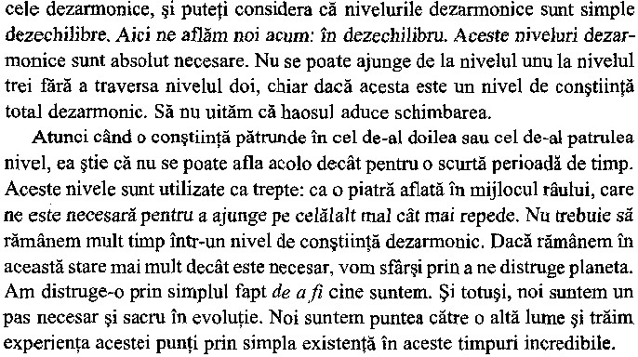

DOI — Secretul Florii Dezvăluit $

T R E I
Partea întunecată a Prezentului şi Trecutului Nostru
P
entru început vom cerceta câteva aspecte negative. Veţi spune: „Iată, acum vrea să ne bage frica în oase, exact după ce a spus să nu ne fie teamă!", dar dorinţa mea este ca noi să privim toate faţetele - atât cele
pozitive, cât şi cele negative - ale vieţii noastre aici, pe Pământ. Nu vreau să văd numai ce este pozitiv; vreau ca voi să vedeţi întreg tabloul. In acest fel, atunci când veţi privi situaţia în ansamblu, compusă atât din aspectele bune, cât şi din cele rele, veţi ajunge la concluzia că haosul este chiar parte a adevărului şi parte a naşterii. O schimbare fenomenală se produce acum în conştiinţa umanităţii. Dacă veţi analiza toate câte se petrec într-un mic segment al existenţei sau dacă veţi arunca o privire de ansamblu asupra lumii, şi veţi vedea toate războaiele, foametea, mizeria umană emoţională care umplu ziarele noastre, etc, desigur, viitorul nu arată prea strălucitor. Dar când veţi cuprinde imaginea vieţii în întregime, veţi constata că dincolo de tot răul există ceva măreţ, vast, sacru, divin, care se manifestă acum în istoria noastră. Astfel, tabloul se limpezeşte: viaţa este un tot unitar, complet şi perfect!
Pământul Nostru în Pericol
Cei mai conservatori oameni de ştiinţă nu dau planetei noastre mai mult de 50 de ani de viaţă - 50! Conform acestor cercetători, nu va mai exista viaţă pe această planetă sau va fi redusă semnificativ în următorii 50 de ani, dacă continuăm să trăim în maniera în care o facem astăzi. Există mulţi oameni de ştiinţă care ne acordă trei ani sau cel mult câţiva în plus; unii ne acordă zece ani. Majoritatea pronunţă cifra cincisprezece. Depinde de sursa de lectură. Şi chiar dacă cifrele enunţate ar fi fost o sută sau o mie de ani, am accepta asta? Voi nu aţi fi avut acces la aceste informaţii astăzi dacă nu s-ar fi produs anumite modificări la nivel guvernamental în decursul ultimilor opt ani, care au permis ca aceste informaţii să devină publice. Deşi nu vi se permite să cunoaşteţi totul, o schimbare în elita puterii s-a produs, şi astfel a început cooperarea cu viaţa. Desigur că nu ne pot prezenta situaţia în întregime,
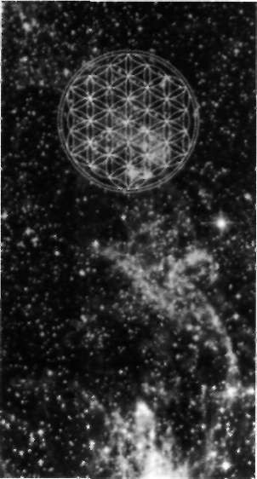
în 1992, naţiunile lumii întregi s-au reunit pentru o „Conferinţă despre Terra" la Rio de Janeiro, pentru a discuta problemele de mediu ale Pământului. A avut loc cea mai mare întrunire a şefilor de stat cunoscută în istorie, datorită pericolului de a ne pierde planeta. Majoritatea invitaţilor au fost prezenţi, doar Statele Unite, cel mai mare poluant al lumii, nu a dorit să participe. Era evident că puterea politică aprecia că finanţele, locurile de muncă şi economia ţârii sunt mai importante decât şansele de supravieţuire ale Pământului. Cinci luni mai târziu, la 18 noiembrie 1992, se dădea publicităţii un document intitulat „Savanţii lumii avertizează umanitatea". Au semnat acest document peste
TREI - # 67

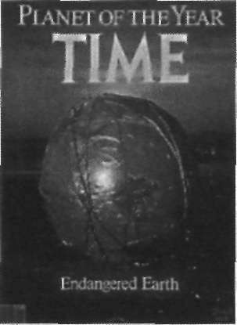
Fig. 3-1. Permisiunea de a releva adevărul.
1600 de profesori universitari de diverse discipline ştiinţifice din 71 de ţări, printre care se aflau peste jumătate din laureaţii premiului Nobel aflaţi încă în viaţă. Acesta a fost cel mai alarmant avertisment pe care lumea l-a primit de la acest puternic grup de oameni de ştiinţă. Vă puteţi imagina că acest document a fost, în consecinţa, foarte credibil şi lumea întreagă a ascultat cu mare atenţie.
începea astfel: „Fiinţele umane şi lumea naturală sunt pe punctul de a intra în coliziune. Activităţile umane produc stricăciuni teribile şi adesea ireversibile mediului înconjurător şi resurselor. Dacă nu vor fi controlate, multe din activităţile noastre actuale vor ameninţa serios viitorul pe care îl dorim societăţii umane, regnului vegetal şi animal. Acestea vor altera în aşa manieră lumea vie, încât va fi imposibil de susţinut viaţa, sub forma pe care o cunoaştem. 68 # FLOAREA VIEŢII
deoarece există temerea că majoritatea ar părăsi pur şi simplu locurile de muncă, spunând: „La naiba cu totul!", aceasta conducând spre haos complet Nu este momentul pentru abandon, ci pentru concentrarea maximă. Conştiinţa j umană este puternică. Noi vom şti ce trebuie să facem. Noi suntem mult mai
mult decât gândeşte lumea. Vă amintiţi?
Bine, acum să abordăm această latură întunecată. Iată coperta revistei „TTMI^ din 2 ianuariel989 (fig. 3-1). în 1988, guvernul secret al lumii a decis să ne
permită să cunoaştem ceva din ceea ce se petrece cu mediul nostru înconjurătot Acesta constituie primul moment de deschidere publică majoră, la nivel mondial asupra subiectului. Revista „TIME" conferă Pământului titlul de „Planeta anuiufIn locul premierii unei femei sau a unui bărbat, autorii articolului au dee:> -. rupă tradiţia: înlreaga echipă de redacţie a magazinului s-a dedicat plane'.; Pământ, aflată în pericol. Dacă citiţi despre problemele planetei Părnaat prezentate atunci, şi le comparaţi cu cele prezentate în publicaţiile de astăzi, «p înţelege că ceea ce ni se oferea în 1989 era o variantă extrem de diluată t realităţii. Era totuşi un început, pentru ca lumea noastră să vadă ceea ce noi an
provocat Pământului-Mamă.
Vom pune în discuţie doar patru sau cinci probleme cărora Pământul trebuie să le facă faţă, cu toate că există o multitudine de scenarii apărute în cursul ultimilor ani. Dacă unul singur din aceste scenarii s-ar transforma în realitate. toate manifestările vieţii pe această planetă ar muri. Iar în momentul de faci, toate aceste scenarii sunt pasibile de a se produce - problema este doar esc este cel care se declanşază primul. Atunci când un sistem cade, oricare ar fi acela, toate celelalte sunt antrenate şi ajung să fie distruse unul după celălalt culminând cu distrugerea vieţii umane. Totul se va termina, iar noi vom sfârp
precum Marte sau dinozaurii.
Doar cu câţiva ani în urmă, la începutul acestui secol, se înregistrau 30 A milioane de forme de viaţă pe Pământ - 30 de milioane de specii diferite fia viaţă. în 1993 mai existau aproximativ 15 milioane. Au fost necesare miliarfd
de ani pentru a se crea aceste forme de viaţă, iar într-un timp atât de scurt dt ai clipi din ochi, în mai puţin de o sută de ani, jumătate din viaţa acestei drapa planete a dispărut. Se estimează că în fiecare minut dispar 30 de specii. Dacfi aţi privi planeta din spaţiu, aţi percepe moartea ei foarte rapidă. Şi totuşi- aai ne continuăm stilul de viaţă, ca şi cum nimic din toate acestea nu s-ar întâmpii şi totul ar fi minunat. Strângem bani la bancă, conducem automobilele, urtâafifl
că în realitate ne confruntăm cu probleme de viaţa şi de moarte, care afecteaal planeta, şi puţini sunt cei ce iau lucrurile în serios.
Când apărătorii mediului înconjurător din întreaga lume au încercat reunească la Rio în anii '90 pentru a discuta problemele mondiale ale m: înconjurător, preşedintele Statelor Unite nici nu a dorit să participe. De Deoarece problemele sunt atât de grave încât, dacă noi am veni cu o soluţie rezolvare, s-ar genera o altă problemă, care ar fi şi mai serioasă din punctul vedere al preşedintelui: noi am plonja într-un marasm financiar la scară mc
în urma căruia o mare parte a populaţiei de pe glob ar muri de foame şi de ₍ urma altor probleme. în fond, noi nu ne putem oferi nouă înşine luxul dea] repara mediul înconjurător. Dar pe de altă parte, ne putem permite luxul sâa o facem?

Oceanele Muribunde
în numărul 1 din august 1988, revista „TIME" atrăgea atenţia asupra
oceanelor şi asupra a ceea ce se petrece acolo (fig. 3-2). Jacques Cousteau a scris o carte despre acest subiect în 1978. El era o persoană foarte respectată, dar după ce şi-a publicat cartea, el şi-a pierdut întreaga credibilitate în cercurile ştiinţifice, făcând declaraţii cărora nimeni nu putea să le dea crezare. Toate afirmaţiile sale aveau fundament solid ştiinţific, dar oamenii, pur şi simplu, nu doreau sau nu puteau să accepte adevărul. Mai precis, el spunea că Marea Mediterană va deveni o mare moartă spre finele anilor '90 şi că oceanul Atlantic va muri, de asemenea, până la sfârşitul secolului. Oamenii au gândit: „Tipul ăsta e nebun. Nimic din toate acestea nu se vor adeveri vreodată."
Ei bine, lucrurile se adeveresc: este ceea ce se întâmplă în prezent cu
Marea Mediterană, care este moartă în proporţie de 95%. Nu s-a ajuns încă la
100% cum a prezis Cousteau, deci predicţia sa nu a fost chiar exactă... Din păcate va continua să moară atâta timp cât oamenii vor continua să trăiască în aceeaşi manieră. Nici Oceanul Atlantic nu se află într-o situaţie mai bună. Previziunea poate nu se va împlini până în anul 2000, dar se va întâmpla în scurt timp. Dacă nu se schimbă ceva radical, Oceanul va muri - vor dispărea
peştii, vor dispărea delfinii, va dispărea viaţa în Atlantic.
Nu putem trăi fără oceane. Dacă originea lanţului trofic - planctonul - va dispărea, odată cu el murim şi noi. Neluând aceste lucruri în serios este ca şi cum am spune: „Ei, ştii, de fapt nici nu am nevoie cu adevărat de inimă!" Planctonul constituie o componentă majoră a ecosistemului de pe Pământ, iar acesta dispare rapid. Acesta este un fapt demonstrat ştiinţific, nu mai există loc de îndoială. Singura chestiune discutabilă este: când se va întâmpla aceasta? Lucrurile acestea se petrec acum. Nimeni nu a crezut că acestea se vor întâmpla, deoarece oamenii nu puteau accepta acest adevăr.
De exemplu, oraşul New York este dotat cu un sistem de canalizare care deversează toate deşeurile umane la 30 km distanţă, direct în ocean. Ei s-au gândit că vastul ocean va absorbi toate acestea fără dificultate. Dar timp de 60 de ani, toate aceste deşeuri umane s-au acumulat pe fundul oceanului, formând munţi enormi de excremente. Astăzi, un veritabil lanţ de munţi alcătuiţi din aceste substanţe se deplasează înapoi spre oraş, atingând deja portul New York, iar autorităţile sunt neputincioase în faţa acestei probleme. Banii necesari pentru a încerca să se rezolve situaţia depăşesc bugetul întregului oraş. Iată de câtă prevedere dăm dovadă noi, oamenii.
Deşeurile umane care se apropie de New York reprezintă o mare problemă pentru Oceanul Atlantic. Dar aceste probleme nu se limitează doar la Atlantic sau la Mediterană. Pentru Oceanul Pacific - cel mai vast organism acvatic al
planetei - va dura probabil ceva mai mult timp, dar acesta se confruntă deja cu probleme acute, mai ales în anumite zone.
Mareea roşie (fig. 3-3) constituie primul semn mortal al poluării. Se manifestă printr-o algă roşie care distruge tot ce este viu sub ea: omoară totul. Aceste alge roşii încep să fie observate plutind peste tot, îndeosebi în jurul Japoniei, care suferă de poluare accentuată. Noi am comis multe greşeli peste tot pe Pământ, neavând nivelul de conştiinţă necesar pentru a trăi în armonie cu propriul nostru corp, cu Pământul-Mamă. Este ca o manifestare a cancerului sau a oricărei alte boli incurabile.
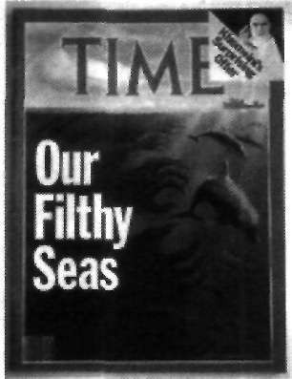
Fig. 3-2. Divulgarea situaţiei din marile noastre
Schimbările fundamentale sunt urgente dacă vrem să evităm această coliziune care va fi provocată de conduita noastră actuală." Acest avertisment scris prezenta în continuare o listă a crizelor provocate: ape poluate, oceanul, solul, atmosfera, speciile de animale şi plante în continuă dispariţie precum şi suprapopularea mondială (peste jumătate din speciile de viaţă de pe planetă au dispărut, iar tendinţa se menţine). în acest moment, tonul documentului devenea strict şi sever: „în numai
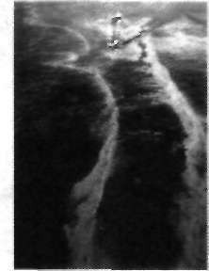
Fig. 3-3.
Marea Roşie.

TREI — Partea întunecată a Prezentului şi Trecutului Nostru # 69

Fig. 3-4. Gaura din stratul de ozon care se află deasupra Polului Sud.  câteva decenii, şansa de a opri aceste pericole care ne ameninţă se va pierde, perspectivele umanităţii  scăzând considerabil. Noi, semnatarii, membrii de elită ai comunităţii ştiinţifice mondiale, dorim să avertizăm  întreaga umanitate de ceea ce se pregăteşte. O schimbare | viteza cu care se deplasează CFC spre stratul de ozon, cercetătorii au dedus că la nivelul stratului de ozon, cantitatea de monoxid de clor  ar fi de 30 de ori mai mare decât nivelul normal admisibil, fapt deosebit de  îngrijorător. în consecinţă, guvernele mai multor ţări din lume s-au străduit să oblige companiile producătoare de CFC (freon şi diverse alte substanţe care provoacă această problemă), să înceteze producţia şi să găsească alte soluţii. Ca replică, toate aceste companii au răspuns la unison: „Nu vom face asta.  Este vorba de un fenomen natural. Noi nu avem nici un amestec."  Guvernele au adus probe în faţa tribunalelor, arătând că aceste întreprinderi erau vinovate. Fapt nemaiîntâlnit, pentru prima data în istoria Pământului, când a fost vorba de colectarea dovezilor necesare, fiecare ţară de pe planetă şi-a  oferit ajutorul. Pentru a colecta informaţii, ei au zburat timp de doi ani cu avioane de mare altitudine deasupra Polului Sud, descoperind lucruri care i-au înfricoşat cu adevărat. Componenta distructivă, monoxidul de clor, nu era doar

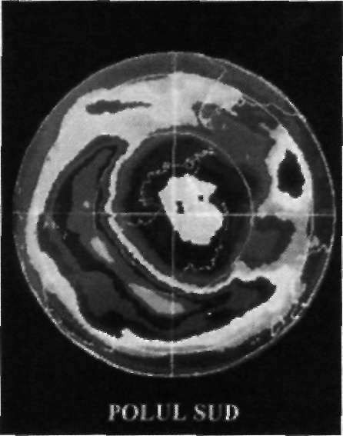
Ozonul
Iată o altă problemă. Figura 3-4 ilustrează o gaură în pătura de ozon deasupra Polului Sud. Ozonul alcătuieşte un strat subţire de aproximativ 1,90 m, cu adevărat deosebit de subţire şi fragil, un strat viu, în permanentă regenerare. Noi cunoaştem prea puţin despre acesta, iar ceea ce ştim se datorează luminii ultraviolete din banda C (numită UVC),
care pătrunde în prezent prin aceste găuri. Când oamenii de ştiinţă au detectat enorme cantităţi de UVC în zona Polului Sud, aşa cum se poate vedea în această imagine, ei nu au putut înţelege cum de este posibilă existenţa unei cantităţi atât de mari, având în vedere că computerele nu indicau nimic din toate acestea. Ulterior au constatat că programele erau alcătuite astfel încât să evite această detecţie. Drept urmare, programele au fost rescrise, şi ei au putut constata că gaura de ozon există chiar acolo, este reală. Aceasta se întâmpla cu ceva ani în urmă.
Ei căutau de fapt monoxidul de clor, molecula reprezentată în planul îndepărtat din dreapta în figura 3-5. Se presupune că gaura din stratul de ozon este provocată de diverse substanţe chimice, printre care se număra şi CFC (clor-fluorură-carbon). CFC reacţionează cu ozonul, astfel încât, atunci când clorul se combină cu ozonul, molecula de ozon se sparge, rezultând oxigen şi monoxid de clor. Dată fiind
Fig. 3-5. Reacţia moleculelor de ozon.
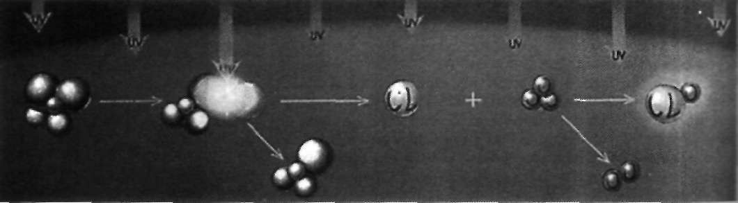

70 # FLOAREA VIEŢII

de 30 de ori peste normal - era de 500 de ori peste normal, evoluând mult mai rapid decât îşi imaginaseră.
Acest articol se publica în 1992 (fig. 3-6). Mai întâi se spune că EPA (Environment Protection Agency - Agenţia pentru protecţia mediului înconjurător din Statele Unite) prefigurează apariţia a 200.000 de cazuri de decese datorate cancerului de piele cauzat de gaura din stratul de ozon. Dar undeva în coloana din dreapta, într-o mică secţiune, se precizează că declaraţia EPA referitoare la primele lor estimări este inexactă, şi că în realitate valorile sunt de 21 de ori mai mari. De 21 de ori este enorm. Asta nu este „un pic" mai mult.
Iată ce au făcut în continuare guvernele: au dat informaţii - puţin câte puţin, în mici articole care nu spun mare lucru. Ei nu vroiau să facă valuri. Conform legii, ei erau obligaţi să facă publice toate acestea, aşa că, asta au şi făcut, prin mici articole. Ulterior ei au mai adăugat la sursa iniţială de informare
un alt articol insignifiant, în care afirmau că pericolul este de 21 de ori mai mare decât prima estimare, urmând ca două săptămâni mai târziu să revină şi să publice: „Oh, ştiţi, în ultimele două săptămâni valorile s-au dublat." A se dubla nu pare prea important, decât dacă ne gândim că aceasta înseamnă o trecere de la 21 de ori la 42 de ori mai grav decât primul raport, ceea ce înseamnă valori incredibile. Dacă de la început ni s-ar fi spus adevărul, acesta ar fi părut teribil şi ar fi creat spaimă.
Asta este ceea ce se petrece peste tot în lume de multă vreme. Singura maniera cunoscută de guvernele lumii pentru a face faţă situaţiei este de a ne furniza informaţii, puţin câte puţin, despre acest subiect care avansează rapid. Ei ştiu că trebuie să ni se spună adevărul (pentru raţiuni pe care le veţi înţelege majoră în administrarea
planetei şi a vieţii însăşi este imperios necesară pentru a evita o imensă mizerie umană şi pentru a nu mutila ireversibil adăpostul nostru global de pe această planetă." Şi cu toate că la elaborarea documentului conlucraseră unele dintre cele mai respectabile personalităţi ştiinţifice într-o întrunire unică pe Pământ, o mare parte a lumii a refuzat să ia în considerare acest avertisment. Poate credeţi că vom lua o pauză şi vom spune: „Dacă toate acestea sunt adevărate, ce putem face noi? Să lăsăm totul baltă şi să facem tot ceea ce este necesar!" Dar guvernele lumii ştiu că pentru a evita această criză, noi toţi trebuie


Fig. 3-6. Fragment dintr-un articol privind gaura din stratul de ozon.
TREI — Partea întunecată a Prezentului şi Trecutului Nostru $ 71

să ne schimbăm modul de viaţă, ceea ce nu convine din punct de vedere politic. Niciun politician nu doreşte să fie el acela care să introducă aceste modificări nepopulare. Prin prisma guvernelor, economia ar suferi, ba chiar s-ar putea prăbuşi, dacă s-ar pune capăt poluării. Astfel, totul a devenit o competiţie a banului împotriva vieţii - îngrozitor, dar adevărat. „New York Times" $i „Washington Post", doi dintre cei mai respectabili furnizori de ştiri, au respins acest document, sub pretext că nu este de interes pentru cititori. Astfel ne putem face o idee asupra importanţei pe care o acordăm planetei noastre. (Puteţi citi mai mult despre toate acestea şi mai detaliat în „The Sacred Balance,
Redîscovering Our Place in
Nature" de David Suzuki.) Să ne gândim pentru un moment: acest avertisment ne acorda „unul sau cel mult câteva decenii" pentru a evita această criză - şi era scris cu şapte ani în urmă. Acest Pământ este vechi de miliarde de ani: au fost necesare milioane de ani pentru ca umanitatea să ajungă Ia acest nivel de conştiinţă, şi totuşi, în 10 până la 30 de ani - nu mai mult de o clipă geologică dacă nu acţionăm într-o manieră pozitivă, putem deveni „irecuperabil mutilaţi". Cuvântul „dispariţie" a fost evitat, dar noi ştim că această posibilitate există. Actualizare: din iunie 1996 ni s-a acordat o nouă şansă: să 72 # FLOAREA VIEŢII
mai târziu), dar se tem să recunoască gravitatea situaţiei în care ne aflăm. Ei declară simplu: „Ei bine, lucrurile nu stau chiar aşa rău, dar se vor înrăutăţi". precum şi alte declaraţii de acelaşi gen.
Ei bine, nu numai că există o gaură în stratul de ozon deasupra Polului Sud, dar există acum şi una deasupra Polului Nord, iar restul stratului de ozon este plin de găuri, ca un şvaiţer. în 1991 sau 1992, într-o importantă emisiune de televiziune s-a discutat despre gaura din stratul de ozon. Au fost invitaţi cei mai importanţi specialişti implicaţi în studierea fenomenului şi au discutat toate argumentele pro şi contra în faţa camerelor de luat vederi. S-a luat un interviu unui cuplu, (o echipă formată din soţ şi soţie, nu am reţinut numele lor), care au scris o carte despre acest subiect cu câţiva ani în urmă, prognozând
că gaura din stratul de ozon se va întâmpla în realitate. Chiar înainte ca noi să Ştim despre aceasta, ei studiaseră întreg acest fenomen. Stratul de ozon trece îr\ prezent prin exact acele schimbări si exact în ritmul prezis de ei.
Acest cuplu a fost invitat în faţa camerelor de luat vederi în calitate de experţi, iar moderatorul emisiunii le-a adresat următoarea întrebare: „Ei, care este părerea dumneavoastră?" întrebarea moderatorului a sunat oarecum pueril, „Ei, şi ce aveţi de gând să faceţi? Voi ştiţi totul despre acest fenomen; atunci ce trebuie să facem cu stratul de ozon?" Soţul a răspuns: „Noi nu putem face nimic." Nu cred că un astfel de răspuns a fost convenabil pentru un canal important de televiziune într-o emisiune de maximă audienţă. Atunci, moderatorul a adăugat: „Ce vreţi să spuneţi cu această afirmaţie?" Invitaţii au explicat: „Ei bine, întâi să presupunem că toată lumea ar coopera", acesta este primul lucru care ar trebui să se întâmple, iar noi nu suntem capabili să facem asta nici acum, după 15 ani! „Apoi presupunem că reuşim să unim întreaga planetă în intenţia de a opri totul, de a nu mai utiliza niciodată aceste chimicale care distrug ozonul". Autorul continuă: „Ei bine, sâ presupunem că am realizat acest pas. Am oprit complet acest fenomen, în toată lumea. Aceasta tot nu rezolvă problema." Moderatorul întreabă: „Ce vreţi să spuneţi? Adică situaţia nu se va ameliora pur şi simplu de la sine?" Cercetătorul explică: „Nu, deoarece freonul din sprayul pe care l-aţi folosit ieri rămâne aproape de sol şi necesită între 15 şi 20 de ani pentru ca CFC să ajungă până la stratul de ozon. Acest strat care se ridică lent, mâncând ozonul, va exista în continuare 15, 20 de ani, chiar dacă noi oprim azi totul. întreg acest proces se va accelera, ozonul va fi distrus din ce în ce mai rapid, deoarece în ultimii ani noi am utilizat din ce în ce mai multe produse chimice de acest gen." Şi adaugă: „Ba chiar nu va mai exista strat de ozon... cred... peste zece ani. Nu văd nici un fel de soluţie."
Dacă pierdem stratul de ozon, atunci avem o mare problemă. Toate animalele vor orbi. Nu vom putea ieşi afară pe timpul zilei fără un costum asemănător cosmonauţilor, adică fiecare centimetru pătrat de piele de corp va trebui să fie acoperit cu îmbrăcăminte de protecţie specială împotriva radiaţiilor ultraviolete. în scurt timp, această lumină ultravioletă ne va ucide. Noi ne apropiem vertiginos de această situaţie. Dacă aveţi îndoieli, citiţi ce raportează „Wall Street Journal" în numărul din ianuarie 1993.
în acest articol se scrie despre ce se întâmplă în sudul statului Chile, care este aproape de gaura de ozon de la Polul Sud. Animalele încep să orbească. Oamenii care trăiesc aici au pielea groasă şi închisă la culoare, şi-au petrecut

întreaga viaţă în aer liber, dar acum încep să capete arsuri solare în timpul activităţilor lor obişnuite. Această situaţie se răspândeşte la nord de Chile şi mai departe. Din cauza aspectului de şvaiţer al stratului de ozon, din ce în ce mai multe locuri de pe întreg Pământul devin nesigure. Nu se poate şti niciodată unde se află aceste găuri, deoarece ele se deplasează deasupra Pământului de la an la an. Diminuarea ozonului se petrece chiar acum; nu mâine, nu cândva
în viitor. Se întâmplă chiar în această clipă, când citiţi aceste rânduri. In câţiva ani vom avea probleme serioase.
S-a ştiut de această problemă a ozonului de mult timp, cel puţin de pe vremea mandatului de preşedinte al lui Reagan. Când a fost întrebat de agenţiile mediului înconjurător „ Ce vom face în privinţa problemei ozonului?", Reagan a luat-o în glumă şi a răspuns: „Ei, vă vom pune la dispoziţie impermeabile şi ochelari de soare şi totul se va rezolva!" Pur şi simplu, ce naiba? Este vorba chiar despre viaţa noastră, despre existenţa noastră care este în joc, iar guvernele continuă să acţioneze ca şi cum toate acestea nu ar avea nici o importanţă.

Efectul de Seră şi Noua Eră Glaciară
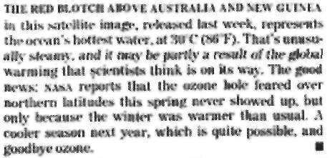
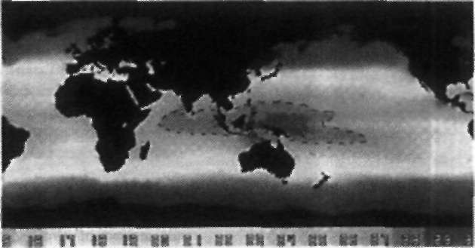
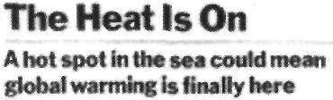
în timpul primelor şapte zile de preşedinţie, G. W. Bush a fost contactat de 700 de organizaţii implicate în protecţia mediului înconjurător - 700 de grupări la unison şi în perfect acord. Ei i-au spus preşedintelui Bush: „Noi avem o problemă şi mai mare decât gaura stratului de ozon şi
găsim o manieră de vindecare a Pământului de problemele de mediu înconjurător ce îl afectează. Acesta este subiectul noilor întruniri de lucru pe care le numim „Pământ-Cer". Oricât mi-aş dori să vă împărtăşesc cât de departe am ajuns cu lucrările despre „Floarea Vieţii", încă nu este momentul. Va fi scrisă o nouă carte pentru a împărtăşi aceste vaste informaţii. Tot ce pot să spun în acest moment, este că sunt foarte optimist în ceea ce priveşte supravieţuirea în a treia dimensiune a Mamei-Pământ.
Fig. 3-7. Cea mai puternică încălzire a oceanului din toată istoria cunoscută a planetei.

oceanele: cea mai mare problemă cunoscută de noi constă în efectul de seră. Dacă efectul de seră nu va fi sub control în cel mai scurt timp, el va distruge planeta." Acesta era subiectul asupra căruia toţi au fost de acord, considerând că acesta este adevărul. La momentul respectiv, Gorbaciov şi guvernele lumii începuseră să discute despre cum să-şi amplaseze staţiile orbitale necesare pentru monitorizarea mediului înconjurător şi demaraseră acţiuni responsabile în această direcţie, Gorbaciov orchestrând toate aceste acţiuni. Ulterior, se pare că aceste acţiuni au fost abandonate, chiar dacă staţiile orbitale
înregistrează în continuare date referitoare la acest subiect. Astfel, s-a ajuns la o situaţie lipsită de orice speranţă.
Figura 3-7 este o fotografie luată din satelit, când acesta se afla deasupra Australiei. Regiunea cea mai întunecată a oceanului de deasupra Australiei şi a Noii Guinee a atins în 1992 cea mai ridicată temperatură din istorie: 33°C. Adică apa oceanului avea 33°C. Dacă această situaţie se extinde de-a lungul ecuatorului, atunci se va ajunge exact la ceea ce prezicea John Hamaker. Dacă aveţi
TREI — Partea întunecată a Prezentului si Trecutului Nostru O 73

cunoştinţă despre teoriile lui Hamaker, el deţine dovezi solide că, pe măsuri ce apele la suprafaţă se încălzesc, efectul exact opus se va întâmpla cu planeta; aceasta se va răci foarte, foarte mult. Dr. Hamaker prezice o eră glaciară care va începe să se manifeste pe Pământ în următorii câţiva ani.
Nu vreau să intru prea adânc în dinamica efectului de seră, dar o parte da aceasta este intim legată de roci, minerale şi vegetaţie (arbori). în medie, o
jumătate de hectar de pădure înmagazinează 50.000 de tone de bioxid de carbon. Când tăiem pomii, când îi ardem, sau pur şi simplu mor, întreaga cantitate de bioxid de carbon se degajă în atmosferă, iar când se ajunge la un anumit nivd critic, acesta provoacă începutul unei ere glaciare. Hamaker a reuşit să demonstreze că aşa au fost declanşate ultimele ere glaciare pe planeta noastră. Aceste dovezi el le-a găsit în principal studiind eşantioane de sol extrase de pe fundul vechilor lacuri. Studiile asupra acestor mostre demonstrează, în specM prin studierea polenului, că de-a lungul a milioane de ani, Pământul a fost supus unui ciclu de 90.000 de ani de îngheţ, urmaţi de 10.000 de ani de climă temperată. urmaţi de alţi 90.000 de ani de îngheţ, apoi 10.000 de ani de climă temperată Acest ciclu particular se derulează de foarte, foarte mult timp.
Mai mult, Hamaker a descoperit (lucru verificat şi de alţii), că perioada de trecere de la clima temperată la era glaciară este de aproximativ 20 de ani! Unii specialişti care studiază acest fenomen de multă vreme susţin că ne aflăm, probabil. în jurul anilor 16 sau 17 din ciclul celor 20, dar, bineînţeles, nimeni nu ştie ca precizie. Tot ei susţin că, atunci când s-au scurs aceşti 20 de ani, în decursul ună
singure zile, în mai puţin de 24 de ore, totul se va schimba brusc. Norii vor învălui Pământul, temperatura medie va coborî la 50 de grade sub zero şi majoritatea regiunilor nu vor mai vedea Soarele timp de 90.000 de ani. Dacă aceste ipoteze sunt adevărate, înseamnă că nu mai beneficiem decât de câţiva ani de soare. V» continua să fie din ce în ce mai cald, până când, într-o frumoasă zi toridă, cât ai clipi din ochi - totul se va schimba, totul se va termina. Nu voi intra în detalii asupra teoriei lui Hamaker, dar vă recomand să studiaţi cercetările şi teoriile sak. dacă doriţi să ştiţi mai multe. El prezintă dovezi convingătoare. Studiaţi ce are de spus în cartea sa intitulată „Supravieţuirea civilizaţiei".

De la Era Glaciară la Climatul Temperat — O Tranziţie Rapidă
Cercetătorii au descoperit alt lucru surprinzător, care pe unii i-a şocat, iar alţii nici nu au putut să-i dea crezare. Se consideră că la sfârşitul erei glaciare sunt necesari mii de ani pentru încăbrirea planetei. Există însă acum dovezi ce susţin teoria conform căreia sunt necesare doar trei zile, după un articol apărut în revista „Time". Sunt necesari 20 de ani pentru a trece de la cald la frig şi trei zile pentru a trece de la frig la cald. Efectul de seră este, deci, o problemă foarte serioasă, putând duce chiar la probleme majore. Nimeni nu cunoaşte răspunsul. în schimb, se emit diverse păreri complet neverificate care instigă şi crează teamă. Toţi se ceartă pentru al cui răspuns este mai potrivit, cine să facă ce - da nimeni nu ştie cu adevărat. Este exact ca în cazul problemei ozonului: s-au emis aproximativ cincisprezece variante care să ducă la rezolvarea problemei ozonului şi fiecare din aceste idei poate aduce ameliorare - sau înrăutăţire. Nimeni nu

poate şti ce efect pot avea aceste scenarii, deoarece nimeni nu are experienţa necesară, neexistând un precedent. Se pare că suntem dispuşi să experimentăm pe noi înşine pentru a descoperi dacă putem supravieţui sau nu.

Bombele Atomice Subterane si CFC
La problemele menţionate anterior se adaugă mereu altele noi. Unele sunt atât de înfricoşătoare, încât guvernele nu îndrăznesc să le facă publice. Din aceste surse nu veţi afla despre un anumit aspect pe care îl voi prezenta aici. Este deosebit de important ca acesta să fie spus şi, chiar dacă nu se doreşte, sper să nu fiu împiedicat să o fac.
Se găseşte CFC şi în straturile superioare ale atmosferei. Cercetătorii guvernamentali explică cum produsele pe bază de freon se ridică spre aceste straturi, deoarece sunt mai uşoare decât aerul. Dar, surpriză - şi cei care aveţi spirit tehnic puteţi verifica: CFC-urile nu sunt mai uşoare decât aerul, ba chiar sunt de patru ori mai grele. Ele se scufundă, nu plutesc! Şi atunci, cum au ajuns acolo sus? Să fie oare cele 212 bombe supraterane pe care guvernele noastre le-au detonat în toată lumea? Mulţi oameni bănuiesc aceasta ca fiind cauza reala a tuturor acestor CFC-uri ajunse în straturile superioare ale atmosferei, şi nu instalaţiile noastre de aer condiţionat. Vorbim despre guvernele atomice ale lumii.
După un timp, toţi s-au mutat în subteran cu aceste bombe, ei crezând că ni vor fi probleme dacă detonările se vor desfăşura sub pământ. Ei, dragilor, nu e deloc bine. Este, probabil, cel mai periculos lucru care se petrece pe Pământ în acest moment, chiar mai periculos decât proiectul HAARP, şi procesul este în plină desfăşurare. Nu pot demonstra ceea ce voi afirma în continuare,
aşa că, nu-i daţi crezare până nu puteţi demonstra.
Adam Trombly, un savant renumit care a desfăşurat o activitate importantă în domeniul ştiinţific, a înregistrat toate exploziile atomice subterane din toată lumea. El ştie, fără îndoială, mai mult decât oricine în acest domeniu; guvernele însele o recunosc. Trombly explică ce se petrece atunci când are loc o explozie subterană. Energia nu „stă" pur şi simplu acolo; ea trebuie să se propage, drept
pentru care „penetrează" Pământul, ricoşează în interior, iese spre suprafaţă rupând plăcile continentale şi provocând distrugeri inimaginabile în ricoşeurile multiple pe care le generează în mişcarea sa, asemănătoare unei mingi de ping-
pong. Acest efect de ricoşeu subteran durează timp de 30 de zile de la declanşare. Trombly, precum Cousteau şi alţii, a elaborat o teorie de predicţie a fenomenelor ce pot să se întâmple, şi toate se produc chiar acum\ Fenomene cum ar fi scăderea nivelului Oceanului Indian cu 7 m într-un timp foarte scurt a fost anunţat de Trombly cu peste zece ani în urmă, în aceeaşi epocă în care Cousteau anunţa moartea Mării Mediterane în decursul a 10 ani. Oameni de mare valoare au exprimat adevăruri relevante, dar puţini sunt cei ce ascultă. Dacă teoria lui Trombly se dovedeşte a fi adevărată, ne aflăm la distanţă de câteva detonări de bombe atomice subterane de pulverizarea planetei în mii de bucăţi. Guvernele lumii întregi sunt în stare de alertă la cel mai înalt nivel începând din 1991, blând act de posibilele schimbări ale Pământului emise de Trombly. Astfel,
tuturor le este frică. Se pare că totuşi China tocmai a declanşat o explozie - şi Statele Unite se pregătesc deja să mai declanşeze una, ca răspuns adresat Chinei!
Actualizare: Ammtiţi-vă că profesorul Einstein nu cunoştea cu certitudine, Ia momentul declanşării primei bombe atomice, faptul că lanţul reacţiei nucleare se opreşte odată cu epuizarea eşantionului de combustibil nuclear original. Guvernul nostru era deci conştient, la explozia primei bombe nucleare, că aceasta putea însemna sfârşitul lumii dispariţia vieţii devenea o chestiune de minute. Şi totuşi am făcut-o! Asta este incompetenţa spirituală!
Noi ne aflăm acum în faţa unui alt moment al istoriei, când guvernul nostru a decis să-şi mai încerce o dată norocul cu vieţile noastre. Când s-a demarat proiectul HAARP în primăvara Iui 1997, ei nu ştiau cu precizie dacă atmosfera avea să fie distrusă. Nici acum nu ştiu cu precizie care vor fi efectele pe termen lung, la fel cum nu au ştiut prea bine care vor fi efectele proiectului Manhattan la finele celui de al doilea război mondial.
Ce este HAARP? Trebuie să aflaţi. HAARP înseamnă „High Frequency Active Auroral Research Project". Este vorba despre o armă semnificativ mai puternică decât bomba atomică. Intenţia este de a focaliza peste 1,7 giga Watt (adică milioane de Watt) de energie radiantă către ionosferă, astfel încât să aducă la „fierbere" atmosfera superioară, creând o oglindă şi/ sau o antenă artificială prin

TREI — Partea întunecată Prezentului si Trecutului Nostru $ 75

care să se transmită energii enorme către orice zonă de pe Pământ. Aceste energii vor putea fi utilizate în diverse scopuri, cum ar fi manipularea globală a climei, afectarea controlată sau chiar distrugerea unor ecosisteme, spargerea sau devierea sistemelor de comunicaţii electronice şi chiar modificarea mentalului sau a stării noastre de spirit. Să mai amintim de asemenea că acest fenomen ar putea fi utilizat pentru distrugerea sau manipularea reţelei de conştiinţă eristică ce înconjoară Pământul. Citiţi „Angels Don't
Play This HAARP" de Jeane Manning şi Dr. Nick Begich şi veţi înţelege mai mult.
Actualizare: In 199S şi 1996, guvernul secret a detonat şase bombe atomice într-o regiune din apropierea insulei Moorea, aparţinând Polineziei Franceze, lângă Tahiti. Franţa, împreună cu alte ţări, a consimţit la amplasarea acestor bombe întrun loc sacru al corpului Pământului-Mamă. Dacă cineva ar face aşa ceva mamei voastre, aţi considera acest act ca fiind un viol. Au fost utilizate bombe cu neutroni, care nu distrug structuri ale materiei, ci „doar" întreaga viaţă din regiune.
Dacă Pământul ar fi femeie, locul amplasării bombelor ar corespunde perineului. Prin acest punct trece un tub energetic care, parcurgând prin interior pământul, ajunge la 76 $ FLOAREA VIEŢII
Oricum, viaţa merge înainte. Este un lucru bun că mai există şi alte nivele de existenţă pentru sufletele noastre decât cel fizic. Dacă nu ar exista marii maeştrii şi spiritul nostru superior, am fi într-o situaţie lipsită de speranţă. Raţiunea muncii desfăşurate de marile spirite este ca noi şi întreaga umanitate să începem din nou să trăim. Mulţumită lui Dumnezeu, voi vă veţi naşte în curând într-o nouă lume, curată şi minunată, iar pentru aceasta nu se poate mulţumi altcuiva, decât lui Dumnezeu. Totul se va desfăşura cum trebuie când noi vom traversa toate acestea. Şi totuşi eu trebuie să continui...

Memorandumul lui Strecker Despre SIDA
Iată şi o ultimă dramă. De fapt există diverse alte situaţii periculoase (aş putea vorbi ore întregi despre acestea), dar mă voi opri acum la SIDA. Dacă nu aţi citit despre el sau nu aţi vizionat caseta, vă sugerez să vă procuraţi materialul intitulat Memorandumul lui Strecker. Guvernele se tot străduiesc să îl elimine. Dr. Strecker a înregistrat video un memorandum asupra ceea ce consideră el că s-a petrecut în legătură cu SIDA. El este o un om strălucitor. El a lucrat cu
antivirusul şi este un expert în materie. El a prezentat caseta la televiziune, după care a primit ameninţări de la diverse guverne. Se pretinde că i-au omorât fratele şi senatorul care îl finanţa. Dar nu au ajuns la Strecker - presupun că ar fi fost prea evident. Dr. Strecker a distribuit multe din casetele sale video. El le-a răspândit în lume, chiar dacă nu se vorbeşte de acest subiect.
în acest film video, dr. Strecker arată maniera în care Naţiunile Unite se străduiesc să rezolve o problemă a mediului înconjurător. Se ştie că problema majoră a întregii lumi constă în suprapopularea umană, a cărei rată este în permanentă creştere. în ritmul actual, populaţia lumii s-ar dubla în 2010 sau 2012. Dar datorită măsurilor luate de China, care permit doar un singur copil pentru un cuplu, precum şi alte măsuri drastice luate peste tot în lume, fenomenul este în curs de ameliorare. Se crede însă că tot se va întâmpla. Se estimează că în jurul anului 2014 populaţia lumii se va dubla faţă de cea de azi. Dacă această presupunere se va adeveri, modelele realizate pe calculator arată că viaţa pe Pământ se va stinge sau şi-ar dori să se stingă, după cum susţin Naţiunile Unite, deoarece abia putem face faţă unei populaţii de aproape 6 miliarde. Vă puteţi imagina ce ar însemna 11 sau 12 miliarde? Nu există nici o cale, cel puţin în condiţiile sistemului nostru prezent.
în consecinţă, dacă voi aţi avea un cuvânt de spus în cadrul Naţiunilor Unite şi aţi şti că acest dezastru este posibil să se producă şi ar trebui să luaţi o decizie, ce aţi face? Nu judec pe cei ce au ales să facă ceea ce au făcut; fac doar apel la voi, să vă imaginaţi că voi aţi fi în locul lor şi aţi avea această mare putere de decizie. Voi înţelegeţi că Pământul este pe cale să se lovească de un imens zid, urmând să fie complet distrus în urma impactului dacă nu se schimbă ceva. Astfel, oamenii de acolo au luat o decizie - ceea ce dr. Strecker arată în memorandumul său televizat. Naţiunile Unite au decis că, decât impactul cu un zid format dintr-o populaţie de 11 miliarde, chiar acum şi aici s-a preferat crearea unui virus sau a unei maladii care va reprima trei pătrimi din populaţia Pământului. Altfel spus, în loc să crească populaţia la 11 miliarde, s-a dorit reducerea ei la trei pătrimi din valoarea actuală. Filmul video prezintă

extrase din documentul ONU prin care se planifica eliminarea a trei pătrimi din populaţia lumii.
Dr. Strecker demonstrează ştiinţific şi precis maniera în care Naţiunile Unite au pus în practică acest plan. Virusul SIDA a fost creat prin combinarea într-un anume fel a unui virus de la o oaie cu un virus de la o vacă. Dar înainte de a-1 propaga, a fost creat antidotul. Guvernele deţin actualmente remediul, susţine dr. Strecker. Oamenii implicaţi în crearea virusului aveau prejudecăţi, după cum va demonstra istoria, deoarece au ales două grupuri distincte: negrii şi homosexualii.
în Haiti a existat o epidemie de hepatită B răspândită în comunitatea homosexualilor, care a generat nevoia vaccinării tuturor împotriva acestui virus. Agenţii ONU au introdus deci virusul SIDA în vaccinul hepatitei B şi 1au injectat acestor pacienţi haitieni. Dr. Strecker susţine că aceasta este maniera în care s-a răspândit SIDA. Alt adevăr evident este că, în restul lumii, virusul nu a fost transmis exclusiv homosexualilor. în Africa, unde peste 75 de milioane de oameni sunt atinşi de SIDA, proporţia de infestare între bărbaţi şi femei este păstrată aproape cu exactitate, atât la început cât şi în prezent, în proporţie de 50 - 50. Numai în Haiti şi ulterior în Statele Unite acest flagel s-a răspândit aproape exclusiv în rândurile populaţiei de homosexuali. Dacă studiem statisticile din această ţară, în prezent femeile sunt cele care se înbolnăvesc de SIDA într-o proporţie mai mare. Desigur, natura va echilibra această situaţie, astfel încât se va observa o apropiere de situaţia existentă peste tot în lume, adică o pondere oarecum egală între bărbaţii şi femeile care au SIDA. Nu este deloc o boală exclusiv a homosexualilor — nu are nici o legătură cu aceasta. Este vorba de prejudecăţile oamenilor care au creat virusul.
Dr. Strecker susţine că OMS (Organizaţia Mondială a Sănătăţii), care a instrumentat crearea acestei maladii, se preocupă în mod egal şi de alte boli, la fel ca şi doctorii din lumea întreagă. Să luăm de exemplu cancerul: medicii
se tem că într-o zi cancerul va deveni contagios, nu numai prin poluare, alimentaţie sau alte lucruri de genul acesta, ci se va răspândi precum gripa. Veţi trece poate pe lângă o persoană cu cancer şi vă veţi putea contamina. Numărul diferitelor tipurilor de cancer însă este atât de mic, încât probabilitatea ca aceasta să se producă rămâne foarte redus. Posibilitatea există, dar probabilitatea este foarte mică. în ceea ce priveşte însă SIDA, există 9000 la
puterea a patra, adică 6.561.000.000.000.000 tipuri diferite de virus - ceea ce este enorm. De fiecare dată când cineva este atins de SIDA, se creează un virus nou, complet necunoscut până atunci. Aceasta înseamnă că, din punct de vedere matematic - şi este doar o problemă de timp - SIDA se va putea răspândi rapid, în toata lumea, precum gripa.
Se pare că OMS consideră că această formă de răspândire rapidă a SIDA deja a început. în jurul anilor 1990 - 1991, OMS a întreprins o acţiune de examinare a unui trib african format din 1400 de membri. A consultat fiecare membru în parte, de la bătrâni până la nou-născuţi, cu practici sexuale din cele mai variate şi a descoperit că toţi, fără excepţie, aveau SIDA. Este momentul în care OMS anunţa în secret probabilitatea ca virusul să se propage pe calea aerului sau a apei, ceea ce ar putea conduce spre o răspândire fulgerătoare, similar epidemiilor de gripă. Ar fi vorba doar de o perioadă de latenţă de câţiva ani, ca în cazul oricărei boli noi. Dacă aceasta se va întâmpla, chakra sa superioară, chakra coroanei, care se află, ca din întâmplare, în zona Marii Piramide din Egipt Acest loc a constituit, de altfel, punctul de interes pentru guvernul secret, care a dispus închiderea marii Piramide, interzicând accesul timp de trei zile, timp în care sau desfăşurat operaţiunile şi sau putut cerceta efectele asupra nivelului de conştiinţă al planetei. Astfel se încearcă distrugerea câmpului specific de energie care învăluie planeta. Putem vorbi aici de una din cele mai importante bănci de memorie a Pământului. Voi şi cu mine o numim conştiinţă eristică. Guvernul secret s-a temut de această nouă conştiinţă nouă, dar cred că în prezent aproape totul este rezolvat.
La momentul actual, polarităţile Pământului fuzionează lent. în 1993, când scriam acest material, noi ne aflam într-o perioadă de înţelegere profundă a planetei. Acum, în 1997, ne aflăm în pragul unei noi etape a unităţii planetare, bazată pe consens şi
înţelegere. Marea încercare se află în continuare în faţa noastră, îndeosebi în cazul în care guvernul secret decide să dea curs proiectului HAARP în încercarea de distrugere a reţelei de conştiinţă eristică.

TREI — Partea întunecată a Prezentului şi Trecutului Nostru $ 77

Actualizare: un fapt pozitiv: cercetătorii de la UCLA (Universitatea din California Los Angeles) au început, în urmă cu cinci ani, să examineze un băiat născut cu SIDA. El a fost examinat la naştere, la şase luni, şi apoi din nou, când împlinea un an. Prezenta în continuare SIDA. Apoi nu a mai fost testat până când a împlinit cinci ani. La această vârstă, testele au arătat că orice urmă a virusului dispăruse. Apărea ca şi cum nu ar fi contactat niciodată virusul. Nu ştiau cum îşi câştigase organismul său imunitatea, dar aşa era. Au verificat şi cercetat toate aspectele la care se puteau gândi, inclusiv în ADN. Aici au descoperit o modificare. Acest băiat nu avea ADN uman!
ADN-ul nostru conţine 64 de codoni, dar într-un organism normal sunt activi doar 20. Celelalte sunt inerte sau nefuncţionale, cu excepţia a trei, care configurează programele de pornire şi oprire. Acest băiat avea 24 de codoni activi - el „a găsit" mutaţia care îi conferea imunitatea la SIDA. De fapt, în urma testărilor s-a constatat că era imun \a orice, var sistemul său imunitar era de 3000 de ori mai puternic decât cel al unui om normal.
Ulterior cercetătorii au mai găsit un alt copil în situaţie similară, născut cu SIDA, la care s-au descoperit aceiaşi 24 de codoni şi care devenise imun la SIDA şi la alte boii. Au fost găsiţi 100, apoi 10.000. în 78 $ FLOAREA VIEŢII
voi credeţi că sunteţi în siguranţă? Voi trebuie să cunoaşteţi adevărul, deoarece voi sunteţi mai mult decât ceea ce ştiţi despre voi înşivă!

0 Perspectivă asupra Problemelor Pământeşti
Dacă nu am fi entităţi multidimensionale, dacă am fi numai corpuri fizice conectate la planeta Pământ şi nu am putea merge nicăieri, atunci am fi într-o situaţie extrem de gravă. Dar datorită a ceea ce suntem, ceea ce este pe punctul de a se întâmpla pe Pământ poate deveni o extraordinară oportunitate pentru un enorm salt în conştiinţă. Nu uitaţi: viaţa este o şcoală. Maya e maya!
Şi totuşi, dacă am lua cunoştinţă de situaţia incredibil de periculoasă în care ne aflăm, s-ar putea să ne trezim la ceea ce suntem cu adevărat. Motivul pentru care dezvălui aceste aspecte şi nu le ţin ascunse este că noi toţi formăm un grup aflat pe un vapor care se scufundă. O gaură mare se cască în învelişul vasului şi apa pătrunde înăuntru. Nu este momentul să stăm deoparte, să ne irosim, să ne vedem
de treburi ca şi cum nimic nu s-ar fi întâmplat, să gândim ca până acum. Dacă nu veţi şti adevărul despre ceea ce vă înconjoară, s-ar putea să continuaţi să vă comportaţi ca de obicei, să vă continuaţi neschimbat viaţa şi să nu vă implicaţi.
Ceea ce propun eu nu este să interveniţi în favoarea mediului înconjurător, cu toate că poate ar fi o idee bună. Ceea ce mă preocupă în mod deosebit este o manieră interioară de acţiune, o meditaţie care vă reconectează conştient cu toate formele de viaţă de pretutindeni. Este ceea ce taoiştii numesc calea pe care mergi este ceea ce eşti. Cred că nu este nimic rău în a acţiona concret, în exterior, dar aici se impune o altă formă de acţiune. Este necesară o anumită stare de
spirit pentru a înţelege situaţia, urmată de aprofundarea şi pătrunderea în esenţa lucrurilor, o muncă cu noi înşine care poate aduce veritabile schimbări în conştiinţă. Acest aspect interior asupra căruia noi trebuie să ne concentrăm, să îl înţelegem, să îl dezvoltăm lent dar constant, ni se va dezvălui pe măsură ce vom avansa pe acest drum. Cine poate percepe şi cealaltă faţetă a vieţii va înţelege că aceste probleme ale mediului înconjurător care, în dimensiunea 3D, par a conduce spre sfârşitul existenţei vieţii, nu constituie o problemă reală în momentul în care conştiinţa superioară pătrunde în lumea tridimensională.

Istoria Lumii
Vom deschide un nou subiect: istoria lumii şi cum se raportează ea la prezent. Fiecare piesă a acestui mozaic completează imaginea de ansamblu. Situaţia în care ne aflăm în această lume nu evoluează aleatoriu. Evenimentele care apăreau trebuiau memorate. Mulţi dintre noi ne-am petrecut aici vieţile anterioare şi multe din aceste amintiri se află acum în noi. Revenind la subiect, avem nevoie să ştim exact ce s-a întâmplat, ce evenimente s-au petrecut, astfel încât să putem înţelege cum am evoluat către existenţa noastră actuală. Aceste date nu le vom găsi în cărţile de istorie; cărţile de istorie a „istoriei umane" acoperă numai perioada ultimilor 6000 de ani, în timp ce noi trebuie să ne întoarcem cu 450.000 de ani în urmă, la începuturi.

Această informaţie mi-a parvenit iniţial de la Thoth în jurul anului 1985. După plecarea sa în 1991, eu am devenit conştient de existenţa lui Zecharia Sitchin, i-am citit lucrările şi am descoperit că informaţiile primite de la Sitchin se potriveau aproape perfect cu cele provenite de la Thoth - atât de perfect încât
nu putea fi doar o simplă coincidenţă. Multe lucruri amintite de Thoth — cum ar fi giganţii din Atlantida, despre care nu mi-a explicat niciodată mai mult - erau abordate în detaliu în cărţile lui Sitchin. Pe de altă parte, multe lucruri aparent
neglijate de Sitchin mi-au fost explicate în profunzime de Thoth. Astfel, din combinaţia acestor două surse de informaţie a rezultat un punct de vedere foarte interesant. Nimeni nu este obligat să accepte acest punct de vedere. Puteţi să-1 ascultaţi ca pe o legendă, să vă gândiţi la aceasta, şi să decideţi dacă le acceptaţi. în cazul în care simţiţi că unele lucruri nu constituie un adevăr pentru voi, atunci desigur nu trebuie să le acceptaţi. Sunt de părere că am ajuns foarte aproape de adevăr, şi astfel vi-1 ofer vouă. Să nu uităm că eu a trebuit să traduc imaginile geometrice şi hieroglifice ale lui Thoth în limba engleză. Inevitabil, ceva se va pierde, dar simt că reuşesc să rămân suficient de aproape de adevăr, încât să declanşez trezirea memoriei voastre.
întâi trebuie să înţelegeţi unele lucruri în privinţa istoriei scrise. întotdeauna există cineva care ţine în mână pana sau stiloul pentru a aşterne faptele pe hârtie, deci istoria scrisă este întotdeauna punctul de vedere al persoanei sau grupului care o scrie. Istoria scrisă a început abia cu şase mii de ani în urmă, dar oare ar fi fost aceeaşi dacă ar fi fost scrisă de alţi oameni? Să nu uităm că în majoritatea cazurilor cărţile de istorie au fost scrise de victorioşii războaielor. Oricine a câştigat un război spune „asta e ceea ce s-a întâmplat". învinşii nu au avut nici o contribuţie. Priviţi marile războaie, în special cel de-al doilea război mondial, care mai păstrează încă cele mai vii emoţii. Dacă Hitler ar fi câştigat, cărţile noastre de istorie ar fi arătat cu totul altfel. Noi am fi analizat un set complet de fapte, noi am fi fost „cei răi", iar ei ar fi găsit raţiuni bune
pentru a justifica ceea ce au făcut evreilor etc... Dar noi suntem învingătorii, drept care istoria este scrisă din perspectiva noastră.
Ei bine, acelaşi lucru s-a petrecut de-a lungul întregii istorii. Nimeni nu vorbeşte despre acest subiect, chiar dacă este evident. Thoth însuşi este foarte conştient de aceasta. El spunea: „îţi prezint punctul meu de vedere. Am
privit trecerea secolelor, dar eu sunt doar unul. Asta este ceea ce cred eu că este adevărat, dar tu trebuie să înţelegi că fiecare are un punct de vedere diferit asupra istoriei". în consecinţă, chiar dacă el nu a spus literalmente: „Vă place sau nu, asta este". Şi acestea fiind spuse, intrăm în subiect.

Sitchin şi Sumerul
Voi vorbi mai întâi despre opera lui Zecharia Sitchin. Dacă nu aţi citit încă lucrările sale, să ştiţi că pe rafturile de literatură vă aşteaptă un adevărat festin spiritual. Cartea de căpătâi se intitulează „The 12th Planet", eu aş recomanda însă „The Lost Realms" şi „Genesis Revisited" (în această ordine). El scrie despre mai multe oraşe descrise în Biblia creştină, cum ar fi Babilon, Akkad şi Erech, despre care, pentru multă vreme, s-a crezut că sunt doar mituri, deoarece nimeni nu reuşise să demonstreze existenţa lor. Nu exista nici cel mai mic prezent, UCLA consideră că 1% din populaţia lumii a efectuat această mutaţie.Se pare că, actualmente, 55 milioane de copii şi adulţi nu mai deţin ADN uman, conform definiţiei cunoscute. Există deja atât de multe persoane de acest fel, încât oamenii de ştiinţă consideră că se naşte o nouă rasă umană, declanşată de fenomenul SIDA. Pentru aceşti oameni pare aproape imposibil să se îmbolnăvească.
Este de asemenea interesant că, în noiembrie 1998 s-a anunţat că în 1997 SIDA a scăzut cu 47%, ceea ce reprezintă cea mai semnificativă diminuare a vreunei boli majore din întreaga istorie a medicinii. Este posibil ca aceste imunizări spontane să constituie una din explicaţii?
De altfel, în cartea lui Jeffrey
Satinover „Cracking the Bible Code", când cercetătorii se loveau de cuvântul „SIDA" în programul care servea analizării textului sacru, ei au descoperit toate cuvintele-noţiunile asociate acestui fenomen: în sânge, moarte, anihilare, sub forma unui virus, imunitatea, HIV, distructiv, şi multe alltele. în acelaşi timp, existau alţi termeni care nu-şi găseau sensul pentru aceşti cercetători, dar care doar acum pot fi înţeleşi, luând în consideraţie informaţiile prezentate. Au fost găsite şi cuvintele: „sfârşitul tuturor maladiilor".
Acesta este poate evenimentul de maximă importanţă al lumii de astăzi.

TREI — Partea întunecată a Prezentului şi Trecutului Nostru $ 79

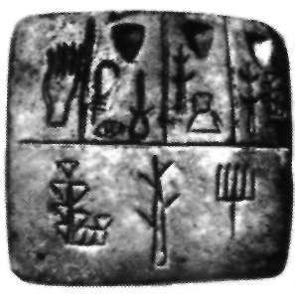
indiciu că acestea ar fi existat în realitate vreodată. într-un final au găsit unul dintre oraşe; aceasta a dus la descoperirea următorului şi aşa mai departe. în cele din urmă au fost descoperite toate oraşele menţionate în Biblie.
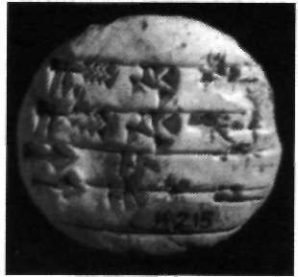
Trebuie să înţelegem că toate oraşele antice au fost descoperite în ultimii 120 de ani, majoritatea chiar foarte recent. Pe parcursul săpăturilor arheologice s-au extras din adâncime mii de tăbliţe cilindrice din argilă, care conţin mărturia în detaliu a mii de ani de istorie a Sumerului şi a întregului Pământ. Scrierea Sumerului este numită cuneiformă, iar ceea ce vă voi relata nu este numai interpretarea lui Sitchin. Mulţi alţi erudiţi sunt cunoscători ai scrierii cuneiforme şi, pe măsură ce traduceau aceste lucrări, se schimba toată viziunea noastră asupra lumii, asupra a ceea ce credem a fi adevărul, tot aşa precum cercetarea lui John Anthony West în legătură cu Sfinxul influenţează întreaga gândire modernă asupra istoriei umane. Vom reveni mai târziu, după ce vom parcurge un ciclu întreg, pentru a explica cum au primit sumerienii informaţiile. Arhivele sumeriene sunt cele mai vechi înregistrări scrise, cunoscute, de pe planetă, de 5.800 de ani vechime, dar descriu evenimente care au avut loc cu milioane de ani în urmă. Chiar descriu amănunţit lucruri întâmplate cu peste 450.000 de ani în urmă. Ceea ce se cunoaşte în
prezent (fie că ne raportăm la cunoaşterea ştiinţifică, fie la învăţăturile lui Thoth), este că rasa umană este veche de aproximativ 200.000 de ani. Sitchin susţine că noi existăm din vremuri mai vechi, de 300.000 de ani, dar nici arhivele din Sumer, nici Thoth şi nici măcar Melchizedek nu susţin aceasta. Noi suntem aici de aproximativ 200.000 de ani, dar au existat forme de civilizaţie pe Pământ mult timp înaintea acestui ciclu cunoscut de noi, şi mult timp înainte de Nefilimi. Aceştia erau mult mai avansaţi decât Nefilimii sau decât orice am cunoscut noi de atunci încoace. Au dispărut fără a lăsa nici o urmă. La sfârşitul acestei cărţi veţi înţelege de ce nu au lăsat nici o urmă când au plecat. Acesta este trecutul
planetei noastre. Intr-un fel, aceasta constituie o parte din ceea ce suntem noi astăzi. în fiecare din noi există o componentă care păstrează memorate aceste informaţii. Accesul este facil, doar că nu conştientizăm asta.
în mod uzual, noi acordăm mai multă credibilitate celor mai vechi mărturii legate de un anumit eveniment istoric, deoarece considerăm că acestea se află în legătura temporală cea mai strânsă cu acesta, decât unui scrib care reproduce ulterior istorisirea, fiind disociat de evenimentul propriu-zis. Scrierile cuneiforme sunt mărturiile cele mai vechi de care dispunem, exceptând poate limbajul
geometriei sacre care precede hieroglifica egipteană. Vechii sumerieni ne povestesc despre o istorie dificil de crezut, deoarece suntem puternic ancoraţi în convingerile noastre actuale că ceea ce ştim despre trecut este corect. Poveştile sunt atât de incredibile, încât până şi specialiştilor le este dificil să le accepte, chiar dacă înţeleg că acesta nu poate fi decât adevărul. Aceasta este cea mai veche sursă de informaţii! Dacă informaţiile nu ar fi fost atât de incredibile, de mult timp am
fi acceptat aceste fapte la adevărata lor valoare, tocmai deoarece provin dintr-o sursă incontestabilă, atât de veche.
Pe de altă parte, presupunând că ar fi fost atât de nesăbuiţi încât să inventeze poveşti fără bază reală, atunci cum vă explicaţi că ei aveau cunoştinţe atât de vaste legate de natura care, din punctul nostru de vedere istoric, ar fi fost imposibil să fie cunoscute în acele vremuri? Să luăm spre exemplu cunoştinţele Dogonilor despre sistemele planetare privite din spaţiu, dar şi ale sumerienilor - şi chiar de la

80 $ FLOAREA VIEŢI

începutul civilizaţiei lor! Sumerienii, cea mai veche cultură cunoscută a lumii, manifestată cu 3.800 de ani înainte de Cristos, ştiau exact cum arată sistemul nostru solar privit din spaţiu. Aveau cunoştinţe vaste despre toate planetele din cosmos şi le numărau din afară spre interior, ca şi cum s-ar apropia de sistemul nostru solar din afară. La fel ca în desenele Dogonilor descoperite pe pereţii
peşterilor, sumerienii reprezentau dimensiunile relative ale diverselor planete şi le descriau în detaliu- cum arată, apa de pe suprafaţa lor, culoarea norilor -, ca şi cum s-ar deplasa efectiv printre ele în spaţiu. Aceste experienţe erau descrise cu 3.800 de ani înainte de Cristos. Aceasta este o realitate. Cum este posibil aşa ceva? Sau adevărul despre începuturile noastre ne este, încă, complet necunoscut?
înainte chiar ca NASA să trimită în spaţiu un satelit care să depăşească
graniţele sistemului nostru solar, Sitchin le-a furnizat o descriere sumeriană a tuturor planetelor privite din spaţiu. Şi pe măsură ce satelitul ajungea la fiecare dintre ele, descrierile sumeriene erau confirmate cu exactitate. Alt exemplu: sumerienii erau familiarizaţi cu fenomenul precesiei echinocţiale încă de la începuturile civilizaţiei lor. Ei ştiau că Pământul prezintă o înclinaţie cu 23° a axei faţă de planul orbitei sale în jurul Soarelui şi că execută un ciclu complet
de rotaţie în aproximativ 25,920 de ani. Aceasta este, desigur, o mare încercare de înţelegere pentru un istoric, mai ales dacă are înclinaţii ştiinţifice şi a învăţat că este nevoie de 2160 de ani de observaţie neîntreruptă a cerului nopţii, ca să afli că la acest interval de timp Pământul îşi schimbă înclinarea
în mişcarea sa de revoluţie. Perioada minimă este de 2160 de ani, şi totuşi, sumerienii au ştiut asta încă de la începuturile civilizaţiei lor.
Cum este posibil? Extraordinarele mărturii transmise de tăbliţele cilindrice de argilă sunt foarte greu de acceptat de gândirea noastră. La şcoală am fost învăţaţi că Moise a scris Geneza în jurul anului 1250 înainte de Cristos, adică acum 3250 de ani. Asta este ceea ce am citit eu întotdeauna. Totuşi tablele sumeriene există,
şi ele au fost scrise cu cel puţin 2000 de ani înainte de Moise şi mărturisesc aproape cuvânt cu cuvânt primul capitol din Biblie. Aceste table menţionează chiar pe Adam şi Eva, precum şi numele tuturor copiilor lor - fii şi fiice - întreg spectrul de evenimente descris în Geneză. Ş/ toate acestea au fost scrise înainte ca Moise să le primească. Aceasta dovedeşte că Moise nu a fost autorul Genezei. Evident, acest adevăr ar fi dificil de acceptat pentru comunitatea creştină, şi totuşi este adevărat. Eu înţeleg pentru ce este nevoie de atât de mult timp pentru ca
această cunoaştere să fie asimilată în cultura noastră modernă; este o imensă deviere de la istoria general acceptată a Pământului. Iar acest minor/major adevăr despre Moise este doar o mică părticica din întregul adevăr.

Tiamat şi Nibiru
Chiar mai extraordinară decât aceste fragmente de cunoştinţe prezentate, este povestea sumerienilor despre începuturile rasei umane, înainte de Adam şi Eva. Ne referim acum la timpuri foarte, foarte îndepărtate. Povestea începe
cu milioane de ani în urmă, când Pământul era foarte tânăr. Pe atunci exista o planetă imensă, numită Tiamat, care se rotea în jurul Soarelui pe o orbită
plasată între cele ale lui Marte şi Jupiter. Vechiul Pământ avea o Lună mare
care, după mărturiile scrise, era destinată să devină ea însăşi o planetă.
TREI — Partea întunecată a Prezentului şi TrecutuluiPartea întunecată a Nostru O 81

Fig. 3-8. Sistemul solar care include şi planeta Marduk sau Nibiru precum şi rămăşiţele planetei Tiamat (centura unui asteroid şi planeta Pământ).
Tot în table stă scris că în sistemul nostru solar mai exista o planetă, despre care noi avem doar o vagă idee. Babilonienii numeau această planetă Marduk, acest nume s-a pierdut în timp, iar sumerienii o numeau Nibiru. Era o planetă uriaşă, care se rotea retrograd faţă de celelalte planete. în timp ce toate celelalte planete se deplasează mai mult sau mai puţin în acelaşi plan, şi în aceiaşi
direcţie, Nibiru se mişca în direcţia opusă. Când se apropia de celelalte planete, traiectoria sa trecea printre orbitele lui Marte şi Jupiter (fig. 3-8).
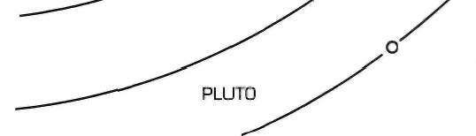
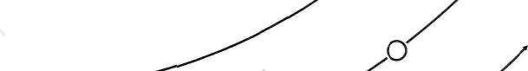
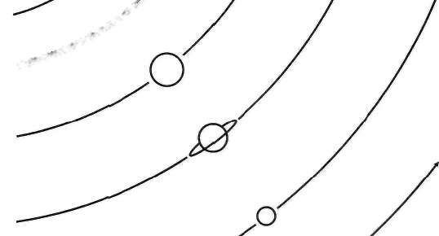
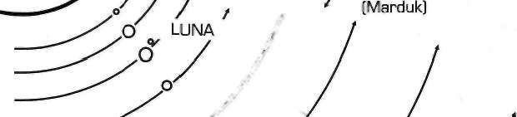

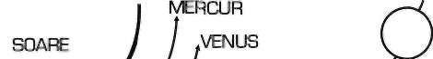
Scrierile povestesc că traversa sistemul nostru solar o dată la fiecare 3.600 de ani şi că, atunci când venea, provoca de regulă un eveniment important în sistemul nostru solar. Apoi ieşea din sistemul nostru solar, mult peste planetele din spaţiu şi dispărea din raza vizuală. In trecere fie spus, se pare că NASA a localizat această planetă. Nu e sigur, dar probabilitatea este foarte mare. Ei au utilizat doi sateliţi pentru a o localiza, la o distanţă enormă de Soare. Ea se afla cu siguranţă acolo, dar sumerienii ştiau de existenţa ei cu mii de ani în urmă! Apoi, la una din treceri, Nibiru s-a apropiat atât de mult, încât una din Lunile sale a intrat în coliziune cu Tiamat (adică Pământul) şi a smuls aproape jumătate din planetă. Mărturiile sumeriene arată că fragmentul mai mare din Tiamat, împreună cu Luna sa principală au fost expulzate de pe traiectoria obişnuită şi s-au regăsit pe o nouă orbită, între Venus şi Marte, devenind Pământul pe care îl cunoaştem noi azi. Celălalt fragment a explodat în milioane de bucăţi formând, ceea ce sumerienii numeau „brăţara ciocănită" şi ceea ce noi numim azi centura de asteriozi dintre Marte şi Jupiter. Acesta este un alt aspect care-i uimeşte pe astronomii de azi. De unde ştiau sumerienii de centura de asteroizi, când aceasta nu poate fi văzută cu ochiul liber?
A DOUĂSPREZECEA
PLANETĂ
MARTE
ASTEROIZI
JUPITER
SATURN
URANUS
NEPTUN
Mărturiile sumeriene continuă să ne vorbească despre evenimente încă şi mai
îndepărtate, până când, la un anumit punct, ne spun mai multe despre Nibiru, locuită de fiinţe conştiente, numite nefilimi. Nefilimii erau foarte înalţi: femeile aveau o înălţime între 3 şi 3,5 m, iar bărbaţii între 4 şi 5 m. Ei nu erau nemuritori, dar durata lor de viaţă era înjur de 360.000 de ani pământeni, după mărturiile sumerienilor. Şi apoi mureau.
Problema Atmosferei de pe Nibiru
Conform scrierilor de pe tablele sumeriene, cu 430.000 de ani în urmă - poate chiar 450.000 de ani - nefilimii au început să se confrunte cu o problemă legată de

planeta lor. Era un fenomen atmosferic, foarte asemănător cu problema ozonului cu care ne confruntăm noi azi. Cercetătorii lor au optat pentru o soluţie similară cu cea adoptată de cercetătorii noştrii, acum. Oamenii noştri de ştiinţă propun împrăştierea de particule de praf în stratul de ozon, pentru a filtra radiaţiile nocive
ale Soarelui. Orbita lui Nibiru se afla atât de departe de Soare încât, pentru a menţine căldura planetei, ei au decis să împrăştie particule de aur în straturile superioare ale atmosferei, pentru a reflecta lumina şi căldura, precum o oglindă imensă. Intenţia lor era de a obţine cantităţi enorme de aur, pe care să le pulverizeze,
obţinând astfel o suspensie în spaţiu, în jurul planetei. Da, ei se confruntau cu subiecte ce par contemporane nouă - oameni din vechime vorbind despre extraterestrii şi ştiinţe sofisticate. Dar aici nu este vorba de Star Trek şi nici de ficţiune; este pura realitate. Deoarece conţinutul acestor scrieri este aproape incredibil, a fost nevoie de mult timp până ce acestea să devină, încet, informaţii publice.
Nefilimii erau capabili să călătorească în spaţiu, dar se pare că nu erau cu mult mai avansaţi decât noi, în epoca modernă. Tăbliţele sumeriene descriu aceşti oameni în navele lor spaţiale care lasă flăcări în urma lei", asemănătoare rachetelor. Acestea se aflau la începuturile erei de cucerire a spaţiului, fără un grad sofisticat de evoluţie. De fapt ştiinţa lor nu era prea avansată; ei au fost nevoiţi să aştepte până când Nibiru s-a apropiat suficient de mult de Pământ, pentru a putea
întreprinde călătoria între cele două planete. Nu puteau să se lanseze în spaţiu în | pj_{g} 3.9 Aşezâmintele originale ale
orice moment; ei trebuiau să aştepte până când distanţa devenea adecvată. Părerea mea este că nefilimii, fiind incapabili să | nefilimilor şi minele de aur.
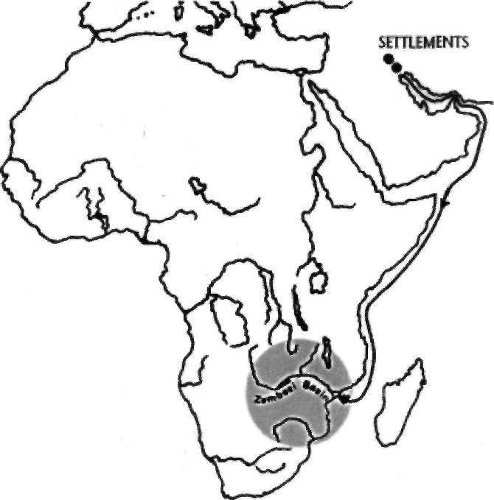
părăsească sistemul solar, au căutat pe planetele apropiate, şi au descoperit că Pământul poseda mari cantităţi de aur. Acum peste 400.000 de ani, ei au trimis o echipă pe Pământ, cu singurul scop de a obţine aur. Dintre nefilimii care au venit pe Pământ, doisprezece membri erau conducători, aproximativ 600 erau muncitori care urmau să sape după aur, şi aproximativ 300 rămâ­
neau pe orbită în navele-mamă. Iniţial au aterizat într-o zonă din actualul Irak, stabilindu-se şi construindu-şi oraşele, dar
nu acela era locul unde urmau să sape după aur (fig. 3-9). Pentru aur ei s-au dus într-o anumită vale din sud-estul Africii.
Unul dintre cei doisprezece şefi, cu numele de Enlil, era conducătorul echipei
de mineri. Ei săpau adânc în pământ, extrăgând mari cantităţi de aur. Apoi la fiecare 3600 de ani, când apropierea între Nibiru/Marduk şi Pământ era maximă, ei transferau aurul acasă, pe planeta lor, după care continuau săpăturile, în timp ce Nibiru îşi parcurgea traiectoria. Conform scrierilor sumeriene, ei au săpat o perioadă
TREI — Partea întunecată a Prezentului şi Trecutului Nostru *> 83

cuprinsă între o sută de mii şi o sută cincizeci de mii de ani, după care a urmat
rebeliunea nefilimilor.
Eu nu sunt în totalitate de acord cu Sitchin în privinţa datării acestor evenimente. El a extras aceste informaţii nu direct din documentele sumeriene, ci calculând cât a considerat el că a durat. După calculele sale, rebeliunea ar fi avut loc aproximativ cu 300.000 de ani în urmă. Părerea mea este că evenimentele
s-au petrecut aproximativ cu 200.000 de ani în urmă.

Rebeliunea Nefilimilor şi Originea Speciei Noastre
Cândva, între 300.000 şi 200.000 de ani în urmă, muncitorii nefilimi s-au revoltat. Scrierile sumeriene mărturisesc despre această răscoală în amănunt. Muncitorii s-au răsculat împotriva conducătorilor lor, refuzând să mai muncească în mine. Vă puteţi imagina muncitorii spunând: „De 150.000 de ani săpăm pământul pentru voi; ne-am săturat! Noi nu mai continuăm." Probabil că totul a durat în jur de o lună.
Rebeliunea a constituit o problemă pentru conducători, aşa că cei doisprezece s-au întrunit pentru a lua o hotărâre. Ei au decis să folosească o formă de viaţă deja existentă pe această planetă şi anume, după cum am înţeles eu, una dintre
primate. Amestecau sângele primatei cu argilă, după care prelevau sperma unui tânăr bărbat nefilim şi amestecau toate aceste elemente. Tăbliţele îi descriu efectiv manevrând un fel de flacoane de substanţe chimice, turnând ceva dintrunul în altul, creând astfel această formă nouă de viaţă. Planul lor era de a combina ADN-ul primatelor cu propriul lor AND, pentru a crea o rasă avansată faţă de cea existentă pe Pământ la momentul respectiv şi pe care nefilimii ar fi
putut să o controleze cu un singur scop: de a o folosi la minieritul aurului.
Conform tăbliţelor sumeriene originale, noi am fost creaţi spre a fi mineri, sclavi care să sape după aur. Acesta era scopul creării speciei noastre. Odată ce
ar fi extras tot aurul de care aveau nevoie ca să îşi salveze propria planetă, nefilimii intenţionau să ne distrugă şi să plece. Nici măcar nu ne-ar fi permis să trăim. Acum, mulţi care citesc acestea vor gândi:,,Nu poate fi vorba despre noi; noi suntem prea nobili pentru aşa ceva". Şi totuşi, este adevărul susţinut în cele mai vechi mărturii scrise de pe Pământ. Amintiţi-vă, sumeriană este cea mai veche limbă cunoscută în lume, mult mai veche chiar şi decât Biblia Sfântă şi Coranul. După cum se pare, Sfânta Biblie s-a născut din cenuşa vechiului Sumer. Ceea ce a descoperit ştiinţa este aproape la fel de interesant. Arheologii au găsit minele de aur exact în locul în care tăbliţele sumeriene susţin că acestea au existat! Aceste vechi mine datează de peste 100.000 de ani. Este cu adevărat incredibil că Homo Sapiens, adică noi, se ocupau cu extracţia aurului din aceste mine. Oasele noastre au fost găsite acolo. Aceste mine au fost exploatate cel puţin cu 100.000 de ani în urmă, iar datările cele mai recente evidenţiază prezenţe umane în aceste mine cu 20.000 de ani în urmă. Aşa că ne întrebăm: „De ce am căutat noi aur acum 100.000 de ani? Pentru ce aveam noi nevoie de aur? Este un metal moale, şi nu putea fi utilizat în aceleaşi scopuri practice precum celelalte metale. De altfel, descoperirile arheologice din acele vremuri vechi nu au adus la suprafaţă prea multe artefacte din aur. Şi atunci, care era scopul acestor săpături şi unde se ducea tot aurul?

Eva Provine din Minele de Aur?
Apoi a urmat aşa-numita „teorie despre Eva", pe care oamenii s-au străduit multă vreme să o reprime.
Oamenii de ştiinţă au extras o anumită componentă din molecula de AND şi rezultatele obţinute prin suprapuneri succesive de la diferite grupuri
reprezentative de indivizi au concluzionat că prima fiinţă umană a trăit cândva cu 150.000 la 250.000 de ani în urmă. Ei au numit-o generic Eva. Ea provenea tocmai din acea vale în care sumerienii susţin că fiinţele umane se ocupau cu extragerea aurului (fig. 3-10)! Ulterior, un cercetător a eliminat această teorie, motivând că există nenumărate modalităţi de a investiga originile AND-ului. Ceea ce rămâne pentru mine uimitor este că această primă teorie indică aceeaşi vale pe care mărturiile sumeriene le descriu ca fiind leagănul civilizaţiei umane.

Fig. 3-10. Descendenţa speciei umane privită în ordine descrescătoare care ajunge până la fiinţa generică numită Eva.

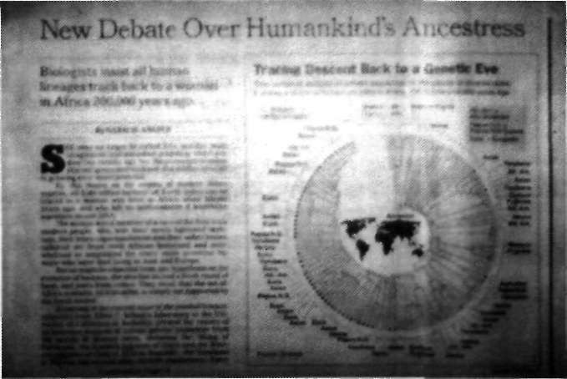
Versiunea lui Thoth asupra Originii Speciei Umane
Vom vedea acum cât de apropiată este versiunea lui Thoth în această privinţă. El vine în acord cu tradiţia lui Melchizedek, conform căreia rasa noastră nu îşi are
începuturile cu 350.000 de ani în urmă, după cum susţine Sitchin, ci exact cu 200.207 ani în urmă (calculând din 1993), respectiv cu 198.214 ani înainte de Cristos. Primii membri ai speciei noastre ar fi trăit pe o insulă în sud-vestul Africii, numită Gondwanaland.
Nu pot să mă pronunţ dacă aceasta este forma exactă a insulei Gondwanaland (fig. 3-11); nici nu cred că are importanţă, dar cu siguranţă se afla în această zona a
globului. Ei au fost plasaţi aici de la început, astfel încât să fie izolaţi şi să nu
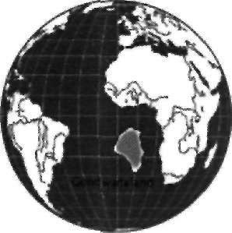
poată pleca. Când au fost suficient de evoluaţi pentru a fi utili nefilimilor, ei au fost transportaţi în diverse zone miniere din Africa, precum şi în alte locuri, unde erau folosiţi atât pentru minierit, cât şi pentru a îndeplini alte servicii. Fig. 3-11. Insula Gondwanaland. Astfel, această specie originară - strămoşii noştri - s-au dezvoltat şi au evoluat pe insula Gondwanaland timp de 50.000, până la 70.000 de ani.
Pe această hartă se poate observa cum aceste două suprafeţe ale Pământului fuseseră cu adevărat unite cândva, lucru presupus de cercetători. Ei numesc această suprafaţă de uscat iniţială, dinaintea separării, Gondwanaland. Numele a provenit din legendele despre creaţie păstrate de triburile din Africa de Vest. Dacă analizaţi diversele povestiri legate de creaţie ale acestor triburi, fiecare are o idee distinctă referitoare la maniera în care aceasta a avut loc, dar toţi istorisesc că provin din vest, de pe o insulă din afara continentului African,
numită Gondwana. Toţi sunt unanimi asupra acestui aspect precis, singura excepţie o fac Zuluşii, care pretind că provin din spaţiu.
TREI — Partea întunecată a Prezentului şi Trecutului Nostru $ 85

Tăbliţele sumeriene îi reprezintă efectiv pe oameni ca măsurând o treime din înălţimea nefilimilor. Cu adevărat, nefilimii păreau nişte uriaşi în comparaţie cu noi. Ei măsurau între 3 m şi 5 m în înălţime, dacă este să dăm crezare documentelor.
Eu personal nu văd nici o raţiune pentru ca ei să mintă. Thoth spunea, de asemenea, că pe Pământ existau uriaşi, doar că nu spunea cine erau şi nu
dădea nici o explicaţie despre ei. Biblia povesteşte aceleaşi lucruri. Iată un pasaj din capitolul şase al Genezei:
„Şi a fost după ce au început oamenii a se înmulţi pe pământ şi li s-au născut fiice... "—aceasta este o mărturie importantă: „ când oamenii au început
a se înmulţi" (voi vorbi despre aceasta imediat) -, „...fiii lui Dumnezeu..."
(să ne gândim pentru o clipă la aceasta: se spune „fiii lui Dumnezeu" la plural) „...văzând că fiicele oamenilor sunt frumoase, şi-au luat dintre ele soţii, care pe cine şi-a ales (ei, fiii lui Dumnezeu). Dar Domnul Dumnezeu a zis: „Spiritul Meu nu va rămâne pururea cu oamenii, pentru că şi ei au trup (asta ar arăta că şi Dumnezeu are trup); totuşi zilele lor vor fi o sută douăzeci de ani!" în zilele acelea existau uriaşi pe pământ, şi au existat şi după aceea, când fiii lui Dumnezeu au intrat la fiicele oamenilor şi acestea le-au dăruit fii: aceştia sunt uriaşii din vechime, oamenii cei vestiţi".
Acest pasaj al Bibliei a fost interpretat în nenumărate feluri. Dar când îl privim prin prisma mărturiilor sumeriene, totul capătă o cu totul altă percepţie, îndeosebi când citeşti Bibliile mai vechi, care relatează cum erau numiţi acesţi
uriaşi. în Biblia Creştină ei sunt numiţi „nefîlimi", cuvânt având aceeaşi rezonanţă ca în documentele sumeriene. Există peste 900 de versiuni ale Bibliei în toată lumea şi aproape toate menţionează aceşti giganţi, în multe dintre acestea fiind numiţi Nefilimi.

Naşterea Speciei Umane. Rolul Entităţilor de pe Planeta Sirius
Thoth povesteşte despre existenţa giganţilor aici, pe Pământ, dar nu specifică nimic în plus. Nu ne spune de unde vin şi cum au ajuns aici. El spune doar că atunci când a fost creată specia noastră, aceşti uriaşi au devenit mama noastră. Şi continuă: şapte dintre aceştia s-au unit, părăsindu-şi corpurile şi murind în mod conştient, formând astfel un simbol geometric din şapte sfere de conştiinţă interferenţe, exact ca simbolul reprezentând Geneza (vom învăţa despre acesta în capitolul 5). Acesta fuziune a zămislit o flacără alb-albăstruie, pe care anticii o numeau Floarea Vieţii, şi care a fost depusă în pântecele Mamei Pământ.
Egiptenii numeau acest pântece Culoarele lui Amenti, fiind un spaţiu cvadrudimensional, amplasat fizic la aproximativ 1.600 km sub Pământ şi conectat la Marea Piramidă printr-o cale de acces cvadrudimensională. Menirea
principală a Culoarelor lui Amenti este crearea de noi rase şi specii. în interior se află o cameră, ale cărei dimensiuni respectă proporţia lui Fibonacci, construită din ceea ce pare a fi piatra. în mijlocul camerei este un cub, iar pe cub străluceşte flacăra creată de nefilimi. Această flacără, înaltă de aproximativ
1,5 m şi cu un diametru de aproape un metru, are o culoare alb-albăstruie.

Această lumină este prana pură, conştiinţă pură, este „ovulul planetar" creat pentru noi la începutul drumului nostru de evoluţie numit existenţă umană.
Thoth susţine că, dacă există o mamă, atunci trebuie să existe şi un tată. Iar natura tatălui (sperma tatălui) trebuie să provină din afara sistemului sau a
corpului. Astfel, când nefilimii îşi pregăteau flacoanele pentru crearea unei noi specie în evoluţie, o altă specie de fiinţe de pe o stea foarte îndepărtată cea de a treia planeta de la Sirius B - se pregăteau să călătorească spre planeta
Pământ. Au fost 32 de fiinţe aparţinând acestei specii - 16 bărbaţi şi 16 femei, uniţi într-o singură familie. Erau de asemenea giganţi, de aceeaşi talie precum nefilimii. Dar, în timp ce nefilimii erau esentialmente tridimensionali, sirianii erau fiinţe esentialmente cvadrudimensionale.
Treizeci şi două de fiinţe căsătorite toate între ele pare straniu, desigur. Pe Pământ, un bărbat se căsătoreşte cu o femeie, deoarece noi reflectăm natura luminii Soarelui nostru, compus din hidrogen, care la rândul său este compus dintr-un proton şi un electron. Noi reproducem acest proces manifestat în atomul de hidrogen, unindu-ne în maniera cunoscută: un bărbat cu o femeie. Dacă aţi vizita planete care au soarele bazat pe heliu, al cărui atom este compus din doi protoni, doi electroni şi doi neutroni, veţi constata că pentru procreere este necesară unirea a doi masculi cu două femele. Dacă ajungeţi la un soare
bătrân, precum Sirius B, care este ca un pitic alb foarte evoluat, veţi găsi un sistem solar care se bazează pe Germaniu, căruia îi corespunde cifra 32. în consecinţă, sirianii au venit aici, pe Pământ, ştiind exact ce au de făcut. Au pătruns direct prin pântecele Pământului, prin Culoarele lui Amenti până în faţa flăcării. Aceste fiinţe deţineau conştiinţa faptului că totul este alcătuit din lumină, precum şi a conexiunii dintre gând şi simţire. Bazat pe aceste principii, ei au creat 32 de lespezi din cuarţ roz, groase de 0,75 m, late de 1 m şi lungi de aproximativ 6 m. Ei le-au creat practic din nimic - absolut din
nimic - şi le-au dispus de jur împrejurul flăcării. Apoi, s-au întins fiecare pe câte o lespede, în alternanţă bărbat — femeie, cu faţa în sus, şi capul către centrul flăcării. Şi astfel, sirianii au procreat; s-au contopit cu flacăra, cu ovulul nefilim. La nivel tridimensional, oamenii de ştiinţă nefilimi au plasat
ovulele umane create în laborator în pântecele a şapte femei nefilime. Astfel s-a născut prima fiinţă umană. Concepţia în accepţiune umană se produce în mai puţin de 24 de ore - ceea ce constituie procesul natural de concepţie a primelor opt celule. Dar concepţia la nivel planetar este complet diferită. După Thoth, ei au rămas acolo nemişcaţi timp de aproximativ 2.000 de ani, concepând împreună cu Pământul această specie nouă. într-un sfârşit, după 2.000 de ani, se naşte prima fiinţă umană în Gondwanaland, la vest de coastele Africii de sud.

Sosirea lui Enlil
Acum, partea din poveste în care sirienii sunt tatăl speciei umane nu pare a fi în completă corelaţie cu mărturiile sumeriene, cel puţin dacă luăm în
consideraţie spusele lui Zecharia Sitchin în această privinţă, până ce privim succesiunea de evenimente pe care Sitchin pare să nu le fi înţeles. Enlil, primul venit pe Pământ, stăpân al Africii de sud, nu a aterizat pe pământ atunci când
TREI — Partea întunecată a Prezentului si Trecutului Nostru £ 87

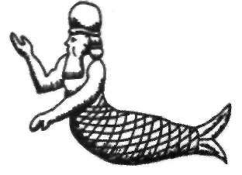
a sosit aici, pe planeta Pământ, ci în apă. De ce în apă? Pentru că acolo sălăşluiau delfinii şi balenele. Delfinii şi balenele constituiau cel mai înalt
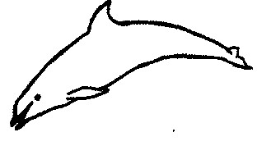
nivel de conştiinţă de pe această planetă, şi îl constituie şi în prezent. în termeni galactici, Enlil avea misiunea de a intra în ocean pentru a obţine permisiunea de a trăi şi de a exploata aur pe Pământ. De ce? Deoarece această planetă aparţinea delfinilor şi balenelor, iar legea galactică presupune acordarea permisiunii înainte ca oricare specie exterioară unei planete să intre într-un sistem de conştiinţă diferit. Conform mărturiilor sumeriene, Enlil a petrecut vreme îndelungată cu aceste fiinţe din lumea apelor până când a decis, în sfârşit, să iasă pe uscat. Atunci el era jumătate om şi jumătate pestei Ulterior, la un moment dat, el a devenit complet om. Toate acestea sunt descrise în mărturiile sumeriene.
Vedeţi voi, cea de a treia planetă de la Sirius B (numită de unii Oceania) este căminul planetar al delfinilor şi balenelor. Peter Shenstone, lider al mişcării pentru delfini din Australia, a scris prin channelling direct de la delfini o carte deosebită, „Legenda delfinului de aur", descriind exact cum au venit din altă galaxie, cum au ajuns pe acea stea mică din jurul lui Sirius B şi cum au călătorit spre Pământ. Planeta lor este aproape complet acoperită de ape, cu câteva mici excepţii, una fiind o insulă având aproximativ dimensiunea Australiei, iar cealaltă fiind de dimensiunea Californiei. Pe aceste petice de pământ există fiinţe de tip uman, dar nu prea multe. Fiind acoperită de apă, restul planetei este populată de cetacee. Există o conexiune directă între fiinţele de tip uman şi cetacee, astfel încât, atunci când Enlil (un nefilim) a venit aici, pe Pământ, el a fost pus iniţial în legătură cu delfinii (sirienii), pentru a primi
binecuvântarea lor. Apoi el a venit pe uscat şi a început procesul ce a dus la
crearea speciei noastre.

Mamele Nefilimi
Să reluăm, pentru ca să ne fie clar: în urma rebeliunii, când s-a decis crearea unei noi specii aici, pe Pământ, nefilimii au fost cei care au constituit aspectul matern. Mărturiile sumeriene povestesc că au fost alese şapte femei. Apoi nefilimii au luat argilă de pe Pământ, sânge de la primate şi sperma de la un tânăr bărbat nefilim, şi au făcut un amestec pe care l-au pus în pântecele tinerelor femei nefilimi, special alese în acest scop. Ele au dat naştere primilor copii de specie umană. Asta înseamnă că primii născuţi ai speciei noastre au fost şapte la număr şi nu doar unul, Adam, respectiv Eva, după cum spune istoria—şi toţi erau sterili. Noi nu aveam capacitatea de reproducere. Nefilimii
continuau să procreeze mici fiinţe umane, alcătuind o întreagă armată de fiinţe mici - adică noi - pe insula Gondwanaland. Dacă ar fi să credem această istorie, provenită parţial din mărturiile sumeriene şi parţial de la Thoth, mama speciei noastre este de origine nefilimă, iar tatăl provine de pe Sirius. Acum, dacă nu am lua în considerare mărturiile sumeriene, toate acestea ar părea complet absurde şi imposibil de crezut. Şi totuşi, consultând înregistrările arheologice, există extraordinar de multe evidenţe ştiinţifice care stau mărturie acestui adevăr - nu despre paternitatea siriană, dar în mod clar despre maternitatea nefilimă.

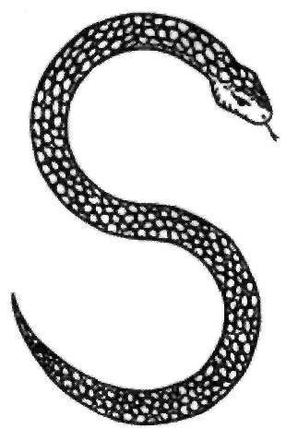
Ştiinţa nu poate explica cum am ajuns aici. Suntem conştienţi de faptul ca există în continuare acea „verigă lipsă" între ultima specie de primate şi noi. Aparent, noi suntem veniţi din neant. Ştiinţa acceptă că specia umană are o vârsta cuprinsă între 150.000 şi 250.000 de ani, dar nimeni nu ştie de unde
venim, şi maniera în care ne-am dezvoltat. E ca şi cum am fi trecut pur şi simplu printr-o poartă mistică şi am fi sosit aici.

Adam şi Eva
Un alt aspect interesant revelat de mărturiile sumeriene arată cum, ulterior extragerilor masive de aur din Africa, oraşele din nord, din regiunea Iraqului actual, au devenit extrem de frumoase şi sofisticate. Construite în zone de păduri tropicale, ele aveau grădini enorme înjur. în final s-a decis, mărturisesc documentele sumeriene, să fie aduşi sclavi din minele din sud pentru a lucra grădinile din aceste oraşe. Desigur, am lucrat bine şi ca sclavi.
într-o zi, fratele mai tânăr al lui Enlil, Enki (numele înseamnă şarpe), s-a dus la Eva - textele folosesc exact acest nume, Eva - şi i-a dezvăluit motivul pentru care fratele său nu îngăduie fiinţelor umane să mănânce din fructele
arborelui plasat în mijlocul grădinii, şi anume, ei s-ar fi asemănat cu nefilimii. Enki încerca astfel să se răzbune în ascuns pe fratele său datorită unei dispute între ei (întreaga poveste este deosebit de amplă şi detaliată, ea poate fi studiată în întregime citind textele sumeriene). Astfel, Enki a sfârşit prin a o convinge pe Eva să mănânce din fructele arborelui cunoaşterii binelui şi răului, şi care, după mărturiile sumeriene , conţinea mult mai mult decât un punct de vedere dualist. îi conferea puterea procreării, a naşterii de urmaşi.
Şi aşa Eva 1-a găsit pe Adam şi au mâncat din fructul acestui arbore şi au avut copii, numele fiecăruia regăsindu-se în scrierile sumeriene. Acum să ne gândim la Adam şi Eva de aici înainte, la cele două variante de poveste - cea sumeriană şi cea biblică. Dumnezeu se plimba prin grădină — el păşeşte, el este într-un corp, care este material, aceasta fiind ceea ce sugerează Geneza. El se plimba prin grădină, chemându-i pe Adam şi pe Eva. El nu ştie unde sunt; el este Dumnezeu, dar nu ştie unde sunt Adam şi Eva. El îi cheamă şi ei vin. El nu ştie că ei au mâncat din fructele pomului interzis până când observă că ei încearcă să se ascundă, pentru că sunt ruşinaţi. Arunci el înţelege ce au făcut.
Mai este aici un lucru de observat: cuvântul pentru Dumnezeu, elohim, în Biblia originală (de fapt în toate bibliile), are forma de plural, nu de singular. Era oare Dumnezeu care a creat lumea umană o rasă de fiinţe anume? Când Enlil a descoperit ce au făcut Adam şi Eva, el a devenit furios. Mai ales el nu vroia ca ei să mănânce din fructele altui arbore, arborele vieţii, pentru că atunci nu numai că ar fi procreat, dar ar fi devenit nemuritori. Nu putem şti dacă aceştia sunt arbori reali sau nu; ar putea, la fel de bine, să fie nişte simboluri. Din această cauză Enlil i-a înlăturat pe Adam şi pe Eva din grădina sa. El i-a dus în altă parte şi i-a observat, ceea ce se dovedeşte prin faptul că a înregistrat numele tuturor fiilor şi fiicelor lor. El ştia tot ce se întâmpla în întreaga familie, toate acestea fiind scrise cu peste 2.000 de ani înainte de prima scriere a Bibliei.
TREI — Partea întunecata a Prezentului şi Trecutului Nostru #

Din timpurile lui Adam şi Eva, rasa noastră a evoluat pe două ramuri: unii, care puteau procrea şi erau liberi (chiar şi monitorizaţi) şi alţii, care nu puteau procrea şi erau sclavi. Oamenii moderni de ştiinţă presupun că această ramură a sclavilor a continuat să exploateze aurul cel puţin de-a lungul următorilor 20.000 de ani. Osemintele provenite de la această ramură, descoperite în minele de exploatare, sunt identice cu ale noastre; singura diferenţa consta în faptul că aceste fiinţe nu puteau avea copii. Această ramură a fost complet distrusă în timpul Marelui Potop, aproximativ cu 12.500 de anii în urmă (sunt multe de spus despre acest subiect, şi o vom face la momentul potrivit).
Acum vom merge mai departe, către un alt subiect: cele patru deplasări ale polilor Pământului şi efectele lor- scufundarea Gondwanalanduiui, scufundarea Lemuriei, scufundarea Atlantidei (aceasta corespunde Marelui Potop) şi cea care urmează să se producă. Conform celor spuse de Thoth, gradul de înclinare a axei Pământului şi gradul de deplasare al polilor (eveniment repetitiv, după cum demonstrează ştiinţa) sunt corelate cu schimbarea conştiinţei pe această
planetă. De exemplu, la ultima deplasare a polilor, în vremea Marelui Potop, Polul Nord se afla în Hawaii (ştiu că această afirmaţie este discutabilă) - cel puţin acolo se afla polul magnetic - iar acum se află practic la 90° faţă de acea poziţie. A fost o mare schimbare. Din păcate a fost o schimbare negativă: în planul conştiinţei noi am coborât, în loc să evoluăm.

Ridicarea Lemuriei
în continuare Thoth povesteşte că, după Adam şi Eva, s-a produs o deplasare majoră a axei Pământului, ceea ce a dus la scufundarea Gondwanalanduiui. După ce Gondwanaland s-a scufundat, un nou continent s-a ridicat din Oceanul Pacific: Lemuria. Descendenţii lui Adam şi ai Evei au fost luaţi din patria lor şi duşi în Lemuria.
Figura 3-12 nu redă exact forma Lemuriei, dar arată cu o anumită aproximaţie întinderea sa de la Insulele Hawaiene până la Insula Paştelui - nu era o masă solidă de pământ, ci mai degrabă o serie de mii de insule strâns legate între ele. Unele mari, altele mici, oricum erau cu mult mai multe decât pot fi reprezentate în această ilustraţie. Era un continent care abia ieşea din apă; un continent acvatic.
Rasa lui Adam a fost adusă aici şi i s-a permis să se dezvolte de una singură,
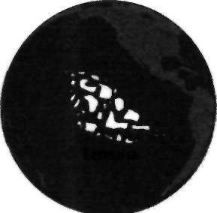
Fig. 3-12. Lemuria. fără interferenţa nefilimilor, după câte cunosc eu. Noi am rămas în Lemuria pentru 65.000 la 70.000 de ani, unde am trăit foarte fericiţi şi unde aveam prea puţine probleme. Ne aflam într-o evoluţie accelerată şi avansam cu paşi mari. Am întreprins numeroase experienţe pe noi înşine şi am implementat diverse schimbări fizice pe corpul nostru: schimbări ale structurii scheletului, lucrul la nivelul măduvii spinale, a dimensiunii şi formei craniului. Natura noastră era preponderent feminină, lobul drept al creierului fiind mai activ. în cadrul oricărui ciclu evolutiv trebuia luată hotărârea dacă va fi de tip masculin sau feminin, exact precum aţi făcut fiecare dintre voi când aţi decis să veniţi
pe planeta Pământ. Fiecare trebuia să ia această decizie. Astfel, specia noastră a devenit de tip feminin. La momentul scufundării Lemuriei, stadiul de evoluţie
al speciei noastre corespundea unei fetiţe în vârstă de 12 ani.
90 # FLOAREA VIEŢII

Anul 1910 şi Explorarea Lemuriei
Probabilitatea ca Lemuria să fi existat a fost acceptată în cadrul societăţii noastre moderne în jurul anului 1910. Generaţiile noastre nu îşi amintesc prea
bine de acest nivel al cunoaşterii, deoarece în 1912 se petrecea un eveniment care urma să schimbe cursul evoluţiei noastre. In 1912 s-au efectuat experienţe similare cu Experimentul Philadelphia din 1942 şi 1943, asupra căruia vom reveni mai târziu. Experimentul propriu-zis a avut loc în 1913, dar s-a dovedit a fi o imensă catastrofă, şi eu personal consider că acesta a constituit elementul care a declanşat primului război mondial în 1914. După aceasta noi nu am
mai fost niciodată aceeiaşi.
înainte de primul război mondial, caracteristicile creşterii spirituale ale
locuitorilor Statelor Unite era foarte asemănătoare cu cele din prezent. Oamenii erau deosebit de interesaţi de aspectul psihic şi spiritual, de meditaţie, de înţelegerea vechiului trecut şi de tot ceea ce era corelat cu aceste subiecte. Personaje de marcă, precum colonelul James Churchward şi Augustus Le
Plongeon din Franţa întreprindeau studii asupra Atlantidei şi Lemuriei, iar maniera de gândire era foarte asemănătoare cu cea din prezent. Apoi, când a izbucnit primul război mondial, noi am „adormit" şi abia în anii 1960 a început „re-trezirea" noastră. Dar dovezile acumulate în anul 1910 despre existenţa Lemuriei au fost remarcabile, şi se bazau pe evoluţia coralilor. Coralii nu se pot dezvolta sub apă decât până la o adâncime de 45 m. Presupun că în 1910 fundul Oceanului Pacific era mai ridicat decât în prezent deoarece, în acele timpuri, în Insula Paştelui, lanţurile de corali erau vizibile de la suprafaţa apei pe o mare distanţă către larg,
Fundul oceanului este în permanentă mişcare de ridicare şi coborâre. Poate că nu ştiaţi, dar în decembrie 1969, fundul Oceanului Atlantic s-a ridicat cu peste 3 km; acest fenomen a fost semnalat în numărul din ianuarie 1970 al revistei „Life". Ca urmare, în zona Bermudelor, pe multe insule a început să se crape pământul. Unele mai există, multe însă s-au scufundat. Din acea
perioadă, fundul oceanului a devenit mai adânc cu peste 3 km.
Pe vremea lui Platon, care a descris Atlantida şi Oceanul Atlantic, grecii navigau cu dificultate înspre ocean prin Strâmtoarea Gibraltar, deoarece adâncimea apei nu era mai mare de 3-5 m, în unele locuri nici măcar atât. Acum, apa este din nou adâncă în acea zonă.
Recifurile de corali de formă circulară descoperite de ei în Oceanul Pacific au fost găsite la 600 m adâncime. Asta înseamnă că aceste inele de corali înconjurau insule, deoarece acesta nu cresc decât în apropierea suprafeţei mării. Deoarece formaţiunile de coral au fost găsite la 600 m adâncime, şi având în vedere că aceştia nu pot trăi la mai puţin de 45 m adâncime, însemna că zona se scufundă foarte, foarte lent. în 1910 oamenii vedeau aceste lanţuri de corali depărtându-se în larg, ceea ce însemna că acolo trebuia să fi existat o mulţime de insuliţe cândva. Fără îndoială, mult mai important este faptul că, urmărind flora şi fauna Insulelor Hawaii, veţi găsi similitudini uimitoare pe o serie întreagă de insule care formează un arc de cerc din Hawaii şi până la Insula Paştelui. Aceste insule se află la mari distanţe unele de altele, dar dacă le priviţi pe o hartă, veţi descoperi că formează un lung lanţ. Acest lanţ se întindea odinioară
TREI — Partea întunecată a Prezentului şi Trecutului Nostru $

de-a lungul coastelor vestice ale Lemuriei. Toate acele insule, inclusiv Tahiti şi ' Borea, făceau parte din Lemuria. Fauna şi flora este identică de-a lungul tuturor insulelor din acest lanţ şi, în acelaşi timp, acestea nu se mai regăsesc pe alte insule, ci doar aici: aceeaşi copaci, aceleaşi păsări, aceleaşi insecte, aceiaşi gândaci,
aceleaşi bacterii, totul este la fel. Ştiinţific nu poate fi explicat acest fenomen, decât dacă aceste insule ar fi fost cândva unite între ele de zone de uscat.

Ay şi Tiya; începuturile Tantrismului
Această nouă civilizaţie lemuriană s-a dezvoltat deosebit de bine; totul era minunat. Dar în final, cea mai mare parte a Lemuriei s-a scufundat. Aproximativ cu o mie de ani înainte de a dispărea, pe Lemuria trăiau două fiinţe: Ay şi Tiya. Acest cuplu a făcut ceva ce nimeni înaintea lor nu a realizat, cel puţin în cadrul ciclului nostru de evoluţie. Ei au descoperit că dacă un cuplu face dragoste într-un anumit fel şi respiră într-o manieră specială, se
obţin rezultate diferite la concepţia unui copil. Prin această manieră specială de concepţie, cei trei participanţi — mama, tatăl şi copilul — deveneau nemuritori. Deci conceperea unui copil într-o anumită manieră, constituia o experienţă care te schimba pentru totdeauna.
Datorită acestei experienţe, sunt sigur că Ay şi Tiya au intuit că dobândiseră nemurirea. Pe măsură ce timpul trecea, fiecare din jur murea pe rând, numai ei rămâneau în viaţă. Atunci, oamenii au înţeles că acest cuplu avea ceva special. După câte ştiu, aşa s-a înfiinţat prima şcoală a misterelor de pe Pământ, în acest ciclu de evoluţie. Această şcoală s-a numit Naacal, Şcoala Misterelor, unde se străduiau să înveţe acele manifestări pe care noi le numim reînviere
sau înălţare prin tantra. Tantra este un cuvânt hindus, folosit pentru a descrie yoga sau uniunea cu Dumezeu prin practici sexuale. (Nouă ne-ar trebuie timp îndelungat să studiem, pentru a înţelege exact ceea ce practicau ei). Cert este
că ei au descoperit această practică şi, la rândul lor, îi învăţau pe alţii.
înainte de scufundarea Lemuriei, ei instruiserâ deja aproximativ o mie de oameni, adică aproximativ 333 de familii, fiecare cu câte trei membri, erau capabili să înţeleagă şi să experimenteze aceste practici. Ei făceau dragoste în această manieră specială. De fapt, ei nu se atingeau; nu aveau nevoie nici
măcar să se afle în aceeaşi încăpere. Era o trăire interdimensională a dragoste
învăţând şi pe alţii, ar fi ajuns la stadiul în care, după câteva mii de ani, ar fi
ridicat întreaga rasă la un nou nivel de conştiinţă.
Dar Dumnezeu a spus nu, căci nu era momentul potrivit. Ei abia începuseră, când Lemuria a început să se scufunde. Lemuria, după cum spuneam, era de tip feminin, iar lemurienii erau deosebit de intuitivi. Ei au ştiut cu mult timp
înainte că acest continent al lor urma să dispară. Au ştiut cu certitudine absolută,
nu încăpea discuţie. Şi astfel, ei s-au pregătit cu mult timp înainte. Au dus
toate obiectele sacre la Lacul Titicaca, pe Muntele Shasta şi în alte locuri. Chiar şi Marele Disc de Aur al Lemuriei a fost mutat. Tot ceea ce era de valoare a fost recuperat, a fost transferat la loc sigur, după care s-au pregătit pentru sfârşit. Când Lemuria a sfârşit prin a se scufunda, ei nu se mai aflau pe insule. Ei s-au stabilit în alte locuri, de la Lacul Titicaca până în Mexic, de-a lungul întregii Americi Centrale, şi mai departe, în nord, pe Muntele Shasta.

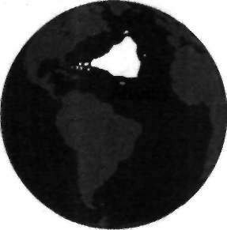
Lemuria se Scufundă şi Apare Atlantida
După mărturiile lui Thoth, scufundarea Lemuriei şi apariţia Atlantidei sm petrecut în acelaşi timp, în cursul unei alte deplasări a axei Pământului. Lemuria dispare şi apare Atlantida.
Atlantida era un continent vast, aşa cum este ilustrat aici (fig. 3-13). Partea âe sud-est a Statelor Unite nu exista încă: Florida, Louisiana, Alabama,
Georgia, Carolina de Sud şi părţi din Texas se aflau încă sub ape. Nu ştiu dacă
Atlantida era cu adevărat atât de întinsă, dar oricum era mare. Era formată efectiv din acest continent plus nouă insule amplasate acolo unde acum se află
florida Keys.
Fig. 3-13. Atlantida.
Actualizare: la 23 mai 1998,
Aaron du Val, preşedintele
Societăţii de Egiptologie din Miami, Florida, anunţa că vechea Atlantida a fost descoperită în apropiere de Bimini şi că existenţa sa poate fi demonstrată ştiinţific, fără urmă de îndoială. S-a descoperit aici o imensă piramidă sub apă şi, deschizându-se sălile ermetic sigilate, s-au găsit arhive care confirmă ceea ce Platon a scris despre Atlantida în timpurile vechii Grecii. Domnul du Val susţinea că aceste dovezi vor fi expuse public înainte de finele
lui 1998 sau puţin după
aceasta.
TREI — Partea întunecată a Prezentului si Trecutului Nostru O

P A T R U
Eşecul Evoluţiei Conştiinţei şi Crearea Reţelei Conştiinţei
Cristice

Cum au Făcut Lemurienii să Evolueze Conştiinţa Umană
F
iinţele nemuritoare ale Lemuriei şi-au luat zborul din ţara lor şi s-au instalat pe o mică insulă din nordul noului continent ivit din ape, care s-a numit Atlantida. Ei au rămas mult timp pe această insulă, pe care
au numit-o Udai, şi au început să refacă ştiinţa lor spirituală. Dacă i-aţi fi observat, nu aţi fi putut şti cu adevărat ceea ce făceau; aţi fi putut să credeţi că erau nebuni. înainte de a va prezenta ce făceau ei, vreau să va descriu altceva.
Structura Creierului Uman
Acest cerc (fig. 4-1) reprezintă un cap uman privit de sus. Nasul este la nord. Creierul uman are doua componente, partea stângă şi partea dreaptă.
în figura 4-2 lobul stâng este masculin, lobul drept este feminin, iar cele doua părţi sunt unite prin corpus callosum, o bandă medulară albă care reuneşte cele două emisfere ale creierului. Conform celor afirmate de Thoth, natura celor două emisfere este următoarea: partea stângă, masculină, vede absolut
lotul prin logică - veţi spune că aşa şi este. Partea dreaptă, feminină, este interesată mai mult să experimenteze ceva decât să înţeleagă. Percepţiile masculine şi feminine se reflectă unele în altele, ca şi cum ar fi o oglindă între cele două. Dacă cuvântul LOVE este scris în lobul masculin, el va fi perceput cum este arătat aici. Dar partea feminină vede cuvântul în sens opus, cum se poate vedea în ilustraţie. Când masculinul se uită la ea, spune: „Dar nu este logic!" Ea
priveşte la el şi răspunde: „Unde este sentimentul?"
Mai mult, fiecare din cei doi lobi ai creierului uman este din nou împărţit în două, printr-o linie fină de demarcaţie. Jumătatea masculină a creierului are în partea din spate o zonă care o reflectă, ca o oglindă, aşa cum se arată în figura 4-3. Acelaşi lucru se întâmplă şi înjumătăţea feminină a creierului, adică zona
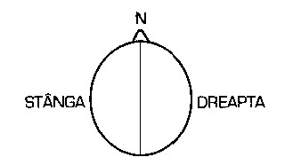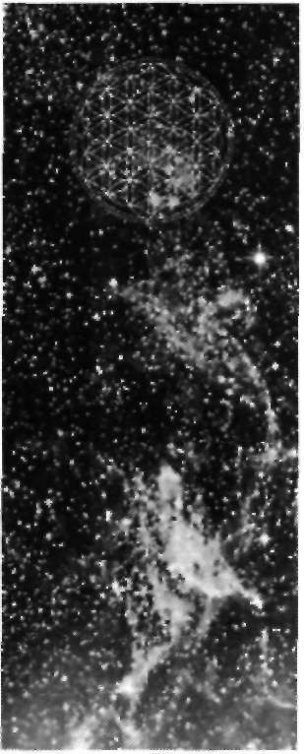
Fig. 4-1. Cele două emisfere ale creierului uman.
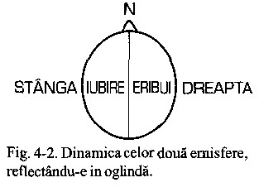
PATRU — # 95

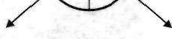
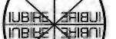
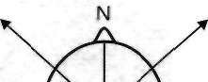
AD
STÂNGA
logica experienţă
forma etică feminină
DREAPTA
experienţa logica masculină geometrică AO
Fig. 4-3. Zonele de reflexie; din faţă şi din spate.
din spate reflectă imaginea din faţă. Deci partea logică, masculină' are o componentă experimentală în spatele ei, iar partea feminină experimentală, are în spatele ei o componentă perfect logică. E cs şi cum patru oglinzi se reflectă una pe alta în patru moduri posibile Mai târziu, când vom studia geometriile, veţi vedea că partea dii faţa lobului masculin, componenta logică, se bazează pe triunghi ş pe pătrat (în două dimensiuni) sau pe tetraedru şi pe cub (în tre dimensiuni). Partea din faţă a lobului feminin, componenta experimentală, se bazează pe triunghi şi pentagon (în două dimensiuni' sau pe tetraedru, pe icosaedru şi pe dodecaedru (în trei dimensiuni) Există, de asemenea, căi de comunicaţie în diagonală, care leagj partea logică a lobului stâng cu partea logică a lobului drept ş partea experimentală, feminină, a lobului drept, cu partea experimen

tală, masculină, a lobului stâng. Astfel, caracteristica de a reflecta în oglindă si manifestă între lobii din stânga şi din dreapta, faţa cu spatele, precum şi pt diagonală. Conform celor spuse de Thoth, aşa funcţionăm noi.
Naşterea unei Noi Conştiinţe în Atlantida
Când momentul a sosit, Naacalii din Lemuria au creat o reprezentan spirituală a creierului uman pe suprafaţa insulei lor atlante, cu scopul de s determina naşterea unei noi conştiinţe, fondată pe ceea ce învăţaseră în Lemuria Ei credeau că mai întâi trebuia format creierul, chiar înaintea manifestări conştiinţei atlante.
Pornind de la imaginea creierului uman aşa cum a fost descrisă de Thoth puteţi începe să înţelegeţi acţiunile lor. Mai întâi, au construit un perete chia prin mijlocul insulei, înalt de aproximativ 12 m şi lat de aproape 6 m, ci despărţea insula în două părţi. De fapt, trebuia să intri pur şi simplu în aps" pentru a ajunge în cealaltă parte. Apoi ei au creat un perete mai mic, la 90* faţă de primul, care ce diviza insula în patru părţi.
Apoi, jumătate dintre aceşti mii de iniţiaţi ai şcolii misterelor din Naaca s-au instalat pe o parte a insulei, iar cealaltă jumătate de cealaltă parte, conform naturii lor. Asta ar putea însemna că toate femeile au rămas de o parte ş bărbaţii de cealaltă parte, dar după cum am înţeles eu, aceasta nu depindea di genul lor, ci de felul în care îşi utiliza fiecare creierul. în acest fel, aproximaţii jumătate dintre aceşti iniţiaţi au format componenta masculină a creierului iar ceilalţi au format componenta feminină.
Ei au petrecut mii de ani în această stare fizică, până când au simţit că sun pregătiţi pentru pasul următor. Au fost aleşi trei indivizi dintre ei, pentru a reprezenta corpus callosum, acea parte care face legătura între emisfera dreapti şi cea stângă a creierului. Thome, tatăl lui Thoth, a fost unul din cei trei. El ş ceilalţi 2 indivizi erau singurii care puteau merge oriunde pe insulă, în rest cele doua părţi ale insulei trebuiau să rămână complet separate una de cealali* Apoi, cei trei iniţiaţi au început să-şi alinieze energiile, gândurile şi emoţiik şi toate celelalte aspecte ale umanităţii lor într-un creier integrat, compus ni
din celule umane ci, mai degrabă, din corpuri umane.
96 »> FLOAREA VIEŢII

Pasul următor a fost proiecterea pe suprafaţa continentului atlant a Copacului Vieţii. Au utilizat forma pe care puteţi să o vedeţi în figura 4-4, cu douăsprezece cercuri în loc de zece, dar al 11 -lea şi al 12-lea se aflau în exteriorul continentului;
unul din cercuri era pe Udai şi altul pe mare, la sud de continent. Aveau deci zece componente chiar pe continent, configuraţie care ne este familiară. Conform
celor spuse de Thoth, chiar dacă aceste trasee se întindeau pe mii de kilometri pe suprafaţa continentului, proiecţia liniilor a fost efectuată cu o precizie absolută, Ia nivel de atom. Chiar sferele de la Copacul Vieţii au fost utilizate pentru a calcula mărimea şi forma oraşelor atlante.
în cartea sa „Critias", Platou spune că oraşul principal din Atlantida era constituit din trei cercuri de pământ separate de apă, aşa cum se vede în acest desen (fig. 4-5). El mai spune câ oraşul era construit din pietre roşii, negre şi albe. Această ultimă afirmaţie va avea sens pentru voi când vom vorbi despre Marea Piramidă.

Chemarea Copiilor din Lemuria
Brusc, într-o singură zi, creierul Atlantidei, Şcoala Misterelor din Naacal, a insuflat viaţă în Copacul Vieţii de pe suprafaţa continentului Atlantida. Aceasta a creat vortexuri de energie care se roteau din fiecare cerc al Copacului Vieţii. Imediat ce aceste vortexuri au devenit stabile, creierul Atlantidei a lansat psihic o chemare către copiii Lemuriei. Milioane şi milioane de Lemurieni care se instalaseră pe coasta vestică a Americii de Nord şi a Americii de Sud, precum şi în alte locuri de pe această planetă, s-au simţit atraşi de Atlantida. A început o mare migraţie, iar oamenii obişnuiţi ai vechii Lemurii, au început să se îndrepte spre Atlantida.
Ţineţi minte, ei aveau în principal o latură intuitivă feminină, iar comunicarea interioară a fost uşoară pentru ei. Totuşi, ca şi conştiinţă planetară, corpul conştiinţei lemurienilor ajunsese abia la 12 ani. Erau încă nişte copii, iar unii
centri nu le funcţionau încă. Lemurienii lucrau cu aceste energii, dar nu stăpâneau decât opt centre din zece. Astfel, fiecare Lemurian a fost atras de unul din cele opt centre situate în Atlantida, depinzând de natura fiecăruia. Ei s-au stabilit
acolo şi au început să construiască oraşe.
Astfel au rămas doua vortexuri nefolosite, nimeni nu era acolo. Aceste vortexuri atrăgeau spre ele viaţa, iar în natură nu poate exista un spaţiu gol. Viaţa va găsi întotdeauna o cale ca să umple un loc gol.
De exemplu, dacă conduceţi pe o autostradă şi lăsaţi o distanţă prea mare între maşina dvs. şi cea din faţă, cineva va intra între voi, nu-i aşa? Dacă lăsaţi un loc gol, viaţa va lua atitudine şi îl va umple. Exact acest lucru s-a întâmplat în Atlantida.
Deşi Lemurienii s-au aşezat doar în opt regiuni ale vortexului, arhivele Maya ne informează cu claritate că în Atlantida existau zece oraşe atunci când continental a fost distrus. Puteţi vedea aceste însemnări în documentul numit Troano, care se găseşte acum la British Museum. Se estimează că acesta are peste 3.500 ani şi descrie în detaliu scufundarea Atlantidei. Este un document mayaş care, conform celor spuse de Le Plongeon, istoricul francez care 1-a tradus, conţine o informaţie autentică despre acest cataclism. Iată ce spune textul:
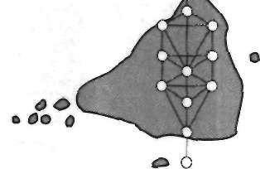
Fig. 4-4. Copacul vieţii în Atlantida.
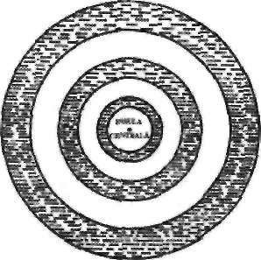
Fig. 4-5. Oraşul atlant al lui Poseidon.

PATRU — Eşecul Evoluţiei Conştiinţei şi Crearea Reţelei Conştiinţei Cristice $ 97

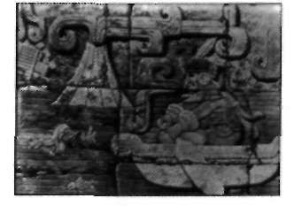
"în anul 6 Kan, 11 Muluc al lunii Zak, a început un teribil cutremur de pământ, care a continuat fără întrerupere până pe 13 Chin. Ţara colinelor Mud, pământul Mu, a fost sacrificată, fiind lovită de două ori. A dispărut brusc într-o singură noapte, bazinul fiind supus unui cutremur continuu, datorat forţelor vulcanice. Astfel izolat, pământul a fost obligat să se scufunde şi să se ridice de mai multe ori în diverse locuri. în final, suprafaţa a cedat şi
10 ţări au fost distruse şi dispersate, incapabile de a rezista forţelor distructive. . S-au scufundat, împreună cu cei 64 milioane de locuitori."
Cele zece ţări menţionate se refereau la cele zece puncte de pe Copacul 1 Vieţii. Când priviţi acest document, vedeţi un oraş foarte sofisticat, înconjurat de vulcani care erup, piramide şi alte construcţii care se prăbuşesc şi oameni I care se urcă în bărci, încercând să scape. Evenimentul este descris în limba. mayaşă, care foloseşte imagini pictate.
Evoluţia Eşuată

Vortexurile Nelocuite au Atras Rase Extraterestre
Conform celor spuse de Thoth, pentru a umple cele două vortexuri goale, in aceste locuri au intrat două specii complet diferite. Prima rasă au fost evreii, care veneau din viitorul nostru. Thoth spune ca au venit din afara planetei, dar eu nu ştiu exact de unde. Evreii erau la fel ca şi copiii care erau duşi la şcoală. ratau examenele şi repetau anul. Ei nu au trecut către următorul grad de evoluţie. au trebuit să repete acest nivel. Cu ale cuvinte, ei sunt ca un copil care deja are multe cunoştinţe de matematică, chiar dacă trebuie să repete anul. Ei cunoşteau multe lucruri pe care noi încă nu le ştiam. Evreii au avut atunci permisiunea de la Comandamentul Galactic să intre pe calea evoluţiei noastre. După Thoth, ei au adus cu ei multe concepte şi idei pe care noi nu le cunoşteam, pentru că nu ajunsesem încă la acele nivele de conştiinţă. Cred că aceste interacţiuni cu civilizaţia noastră au fost benefice pentru evoluţia noastră. Nu a fost nici o problemă cu venirea şi stabilirea lor pe planeta Pământ. Probabil nu ar fi fost chiar nici o
problemă dacă ei ar fi fost singura specie care ar fi venit pe planeta noastră.
Cealaltă specie care a venit pe planetă în acele vremuri a creat multe probleme. Aceste entităţi au venit de pe planeta Marte (Ştiu că asta ar putea să vi se pară straniu, dar a sunat şi mai straniu în 1985, când am vorbit prima oară despre acest subiect, înainte ca oameni ca Richard Hoagland să vorbească în public). A devenit evident, din cauza situaţiei care este în întreaga lume, că această specie continuă să creeze probleme majore. Guvernul secret al planetei noastre, precum şi majoritatea miliardarilor din lumea întreagă sunt de origine marţiană sau au în cea mai mare parte gene marţiene, având corpul emoţional
puţin dezvoltat sau lipsă.

Marte după Rebeliunea lui Lucifer
Tot Thoth spune că Marte, în urmă cu mai puţin de un milion de ani, semăna cu Pământul. Era o planetă foarte frumoasă. Avea oceane, arbori şi

era un loc fantastic. Dar s-a întâmplat ceea ce a fost cunoscut ca „rebeliunea lui Lucifer".
încă de la începutul acestui experiment la care noi participăm - toată creaţia
lui Dumnezeu este un experiment - evenimente asemănătoare cu rebeliunea lui Lucifer (dacă vreţi să le numiţi rebeliune), s-au petrecut până acum de patru ori. Cu alte cuvinte, alte trei fiinţe, în afară de Lucifer, au încercat să facă aceleaşi lucruri ca şi el, şi de fiecare dată a rezultat a fost un haos total în
întregul univers.
Cu peste un milion de ani în urmă, marţienii s-au alăturat celei de-a treia rebeliuni. Era pentru a treia oară când viaţa decidea să încerce acest experiment, iar acesta a eşuat în mod dramatic. Multe planete au fost distruse, iar Marte a
fost una dintre ele. Viaţa s-a hazardat să creeze o realitate separată de Dumnezeu, ceea ce corespunde exact cu ceea ce se întâmplă acum. Altfel spus, o parte a existenţei încerca să se separe total de restul vieţii şi să-şi creeze propria sa realitate. Atâta timp cât Dumnezeu este peste tot, totul e bine - puteţi face
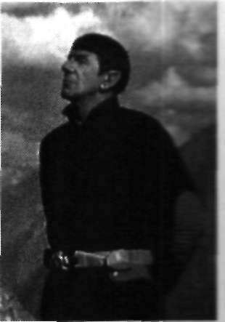
aceasta. Singura problemă este că deocamdată încercarea nu a reuşit. Cu toate acestea ei au încercat din nou.
Atunci când cineva încearcă să se separe de Dumnezeu, trebuie să-şi taie toate legăturile de iubire cu Realitatea. Astfel, atunci când marţienii, (şi mulţi alţii), au creat o realitate separată, ei au tăiat această legătură de iubire - şi sau deconectat emoţional - făcând aceasta au devenit masculinul pur, cu foarte puţin feminin în ei, sau chiar deloc. Erau fiinţe pur logice, fără nici o emoţie, ca şi domnul Spock din „Star Trek". Ceea ce s-a întâmplat pe Marte, la fel ca
în mii şi mii de alte locuri din galaxie, s-ar putea rezuma astfel: aceste fiinţe au sfârşit prin a se omorî unii pe alţii, luptându-se la nesfârşit, pentru că nu mai aveau nici compasiune şi nici dragoste. Marte a devenit un câmp de luptă şi lucrurile au continuat astfel, până când, într-o zi, a devenit evident că planeta nu va putea supravieţui. în final ei şi-au distrus atmosfera şi au deteriorat complet suprafaţa planetei.
înainte ca planeta să fie distrusă, locuitorii săi au construit piramide uriaşe în formă de tetraedre pe care le puteţi vedea în fotografiile din volumul al doilea. Astfel au construit piramide cu trei, patru şi cinci laturi, realizând astfel
un complex capabil de a crea sintetic un câmp Mer-Ka-Ba.
Puteţi avea un vehicul, capabil să se deplaseze pe coordonate spaţiotemporale, care seamănă cu o navă spaţială, sau puteţi crea structuri care fac acelaşi lucru. Astfel, ei au construit o structură care le-a permis să privească atât în trecut, cât şi în viitor, prin timp şi spaţiu, la distanţe uriaşe şi în perioade îndepărtate de timp.
Un grup mic de marţieni au încercat să părăsească planeta înainte ca ea să fie distrusă. Astfel s-au proiectat în viitor şi au găsit un loc perfect unde puteau să se stabilească înainte ca propria lor planetă să fie distrusă. Acest loc a fost Pământul, acum 65.000 de ani în trecutul nostru. Ei au văzut micul vortex care era în Atlantida şi pe care nimeni nu-1 folosea. Ei nu au cerut permisiunea nimănui. Cum făceau parte dintre rebeli, ei nu au respectat procedurile obişnuite
şi au spus pur şi simplu: „Foarte bine. Să mergem". Au intrat cu forţa în vortex, şi apărând astfel printre noi, s-au alăturat evoluţiei noastre.
PATRU — Eşecul Evoluţiei Conştiinţei şi Crearea Reţelei Conştiinţei Cristice <« 99

Marţienii Violează Conştiinţa Copilului Uman şi Caută să Cucerească Totul
Marţienii care au utilizat maşina (sau construcţia) pentru călătoria conştiinţei în spaţiu-timp, au fost doar câteva mii. Prunul lucru pe care l-au făcut sosind pe Pământ a fost să încerce să controleze Atlantida. Ei voiau să declare război şi să o cucerească. Totuşi erau vulnerabili, dat fiind numărul lor mic şi probabil şi din alte considerente, şi astfel nu şi-au realizat planul. In final ei au fost
subjugaţi de atlanţi/lemurieni. Am fost în stare să-i oprim din încercarea de a ne cuceri, dar nu am putut să-i trimitem de unde au venit. Când toate acestea se derulau în evoluţia noastră, noi eram ca o fată de 14 ani care s-a văzut preluată de un bărbat mult mai bătrân, un individ de 60 sau 70 de ani. Am fost violaţi, nu aveam de ales. Marţienii au intrat pur şi simplu în viaţa noastră şi ne-au spus:" Vă place sau nu vă place, noi suntem aici". Nu le-a păsat de ceea ce credeam. Seamănă foarte mult cu atitudinea pe care am avut-o noi faţă de
amerindieni.
Odată ce primul conflict s-a încheiat, marţienii învinşi au acceptat să încerce să înţeleagă latura feminină care lor le lipsea, aceste sentimente emoţionale pe care ei nu le aveau. Lucrurile au rămas aşa mult timp, dar marţienii au început, încetul cu încetul, să aplice tehnologia lor care ţinea de lobul stâng, despre care lemurienii nu ştiau nimic. Toţi lemurienii cunoşteau tehnologia lobului drept, cea despre care noi ştim astăzi foarte puţin. Maşinile psihotronice, baghetele vrăjitorilor şi alte trucuri de acest fel, sunt tehnologii ale lobului
drept. Multe tehnologii feminine v-ar surprinde, dacă le-aţi vedea în acţiune. Aţi putea face absolut orice din ceea ce vă imaginaţi cu tehnologia lobului drept, aşa cum puteţi cu tehnologia lobului stâng, dacă s-ar folosi la potenţialul lor complet. De fapt noi nu avem nevoie nici de una nici de alta - acesta este
marele secret pe care noi l-am uitat!
Marţienii au continuat, deci, să introducă treptat toate aceste invenţii ale lobului stâng, una după alta, fără oprire, până când în final polaritatea drumului nostru evolutiv a fost complet schimbată. Noi am început „să vedem" cu lobul stâng şi am trecut de la feminin la masculul, modificându-ne astfel natura noastră intrinsecă. Puţin câte puţin, marţienii au ajuns să controleze totul, fără nici o bătălie. Ei aveau toţi banii şi deţineau toată puterea. Animozităţile
dintre marţieni şi lemurieni - eu i-am inclus şi pe evrei în grupul lemurieiulor - nu s-au ameliorat niciodată, nici chiar după căderea Atlantidei. Ei se urau unii pe alţii. Lemurienii, aspectul feminin al umanităţii, au fost înrobiţi şi trataţi ca inferiori. Nu a fost o situaţie plină de iubire. A fost un mariaj pe care aspectul feminin nu 1-a plăcut, dar eu nu cred că marţienii, exclusiv masculini, se oboseau să-1 ştie. Lucrurile au rămas aşa foarte mult timp, aproximativ 26.000 de ani, când încetul cu încetul a început o nouă fază.

0 Deplasare Neînsemnată a Polilor si Discuţia care a Urmat
Cu aproximativ 26.000 de ani în urmă, când a avut loc o deplasare minoră a polilor, s-a produs o uşoară schimbare a conştiinţei. Aceasta s-a petrecut în

100 # FLOAREA VIEŢII

acelaşi punct pe traiectoria precesiunii echi- între 1200 şi 1500 de ani Perioada de
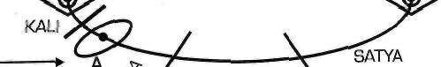
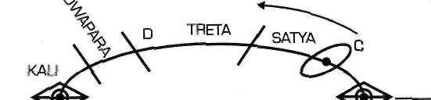
nocţiilor ca şi cel în care suntem noi acum ^{adormire}
Poziţia actuală
a sistemului
Centrul
Galaxiei
Periada de trezire
(a se vedea micul oval notat cu A în figura 4-6). Aceasta nu a fost ceva extraordinar, cu toate că a fost înregistrat de ştiinţă. Cele două ovale mici a marelui ciclu indică locurile unde aceste schimbări au loc întotdeauna, iar acum suntem din nou
în punctul A. în timpul deplasării acestui pol, o bucată
din Atlantida, probabil cât jumătate din
suprafaţa Rhode lsland, s-a scufundat în solar

ocean. Evenimentul a produs o frică imensă în toată Atlantida, oamenii crezând din nou că vor
pierde întregul continent, aşa cum s-a întâmplat cu Lemuria. în perioada aceea, atlanţii pierduseră în mare parte capacitatea de a vedea în viitor. Ei au oscilat mult timp în incertitudine, pentru că nu ştiau ce se va întâmpla. Le-a mai fost teamă încă 100 de ani, apoi frica a început să dispară încetul cu încetul. Le-au trebuit încă 200 de ani pentru ca să se simtă din nou în siguranţă.
Când Atlantida se afla cu puţin dincolo de punctul A, atlanţii s-au destins în sfârşit, şi au uitat de frica pricinuită de schimbările de pe planetă. Dar amintirea era încă acolo. Totul s-a derulat bine un timp. Apoi, dintr-o dată, aproximativ acum 13.000 până la 16.000 de ani, o cometă s-a apropiat de Pământ. Era încă departe în spaţiu când atlanţii, mult mai avansaţi tehnologic decât suntem noi astăzi, ştiau tot despre ea şi o urmăreau.
Atunci a început în Atlantida un mare conflict. Marţienii, încă minoritari, chiar dacă controlau totul, voiau să facă să explodeze cometa utilizând tehnologia cu laser. Dar populaţia lemuriană a declanţat o enormă mişcare contra utilizării tehnologiei marţiene care folosea lobul stâng. Aspectul feminin spunea: „Această cometă urmează voinţa divină şi noi trebuie să permitem ca
totul să se întâmple în mod natural. Dacă trebuie să lovească Pământul, înseamnă că-asta trebuie să se întâmple".
Evident că marţienii au răspuns: „Nu! Să o facem să explodeze în spaţiu!
Avem foarte puţin timp înainte să fim distruşi cu toţii!" După lungi discuţii foarte neplăcute, marţienii au acceptat, cu inima îndoită, să permită cometei să intre în coliziune cu Pământul. Când aceasta a intrat în atmosfera noastră, ea a devenit foarte vizibilă şi a plonjat cu mare zgomot în oceanul Atlantic, în largul litoralului vestic al Atlantidei, acolo unde se găseşte astăzi Charlestonul, în Carolina de Nord. în acel timp, acolo nu era decât fundul oceanului. Rămăşiţele acestei comete sunt astăzi dispersate în patru state. Oamenii de ştiinţă au determinat ca sunt între 13.000 şi 16.000 de ani de când o cometă s-a sfărâmat în această zonă. Se pot găsi şi astăzi bucăţi din ea. O mare parte din aceste fragmente sunt concentrate astăzi lângă Charleston. Două din cele mai mari bucăţi a căzut în regiunea sud-vestică a Atlantidei. Acestea au creat două găuri enorme pe fundul oceanului Atlantic, ceea ce ar fi putut foarte să reprezinte adevărata cauză a scufundării Atlantidei. Scufundarea propriu-zisă nu s-a produs atunci, ci cu câteva sute de ani mai târziu.
Fig.4-6. Ciclul precesiei echinocţiilor; punctul A sugerează momentul schimbării polilor

PATRU — Eşecul Evoluţiei Conştiinţei şi Crearea Reţelei Conştiinţei Cristice 101

Decizia Fatală a Marţienilor
Regiunea de sud-vest a Atlantidei unde s-a prăbuşit cea mai mare parte din cometă era locul unde trăiau marţienii, şi au pierit cei mai mulţi dintre ei. Au suferit cele mai mari pagube, după ce au consimţit să lase cometa să intre în coliziune cu Pământul. Situaţia a fost dureroasă şi umilitoare pentru ei. Acesta a fost începutul unei mari pierderi de conştiinţă pentru Pământ. Ceea ce era pe punctul să se petreacă, a fost însămînţarea unui copac amar, acelaşi copac lângă care trăim şi noi astăzi.
Marţienii spuneau: „S-a sfârşit, s-a terminat! Noi divorţăm de voi! De acum vom face ceea ce vom dori! Voi veţi putea face ce doriţi, dar noi ne vom duce viaţa cum credem şi ne vom controla propriul destin! Nu vă vom mai asculta niciodată!" Ştiţi prea bine acest gen de comportament. Observăm aceeaşi atitudine în familiile care divorţează în întreaga lume. Şi copiii? Priviţi lumea noastră. Noi suntem copiii!
Bineînţeles că marţienii au hotărât să stăpânească Pământul. Controlul, modul obişnuit de a acţiona în toate raporturile lor cu Realitatea, era pe măsura furiei lor. Ei au început să ridice un ansamblu de construcţii ca cele pe care le realizaseră pe Marte în trecutul lor îndepărtat. Toate aceste, ca să creeze un nou câmp Mer-Ka-Ba artificial. Numai că trecuseră 50.000 de ani pământeni de când ei creaseră un astfel de câmp şi nu îşi mai aminteau exact cum să o facă - dar credeau că ştiu. Astfel, au ridicat construcţiile şi au început experimentul. Acest experiment era în relaţie directă cu o succesiune de MerKa-Ba, care începuse cu experimentele de pe Marte, cu mai puţin de un milion de ani în urmă.
Mult mai târziu au făcut un astfel de experiment pe Pământ, în 1913, apoi un al doilea în 1943 (care s-a numit experimentul Philadelphia) apoi un altul în 1983 (numit de această dată experimentul Montauk) şi un altul, despre care eu cred că va fi încercat acest an (1993) lângă insula Bimini. Aceste date sunt ferestre în timp care se deschid, şi corespund armonicilor situaţiei. Aceste experimente trebuie să fie făcute numai într-un anumit moment în timp, care corespunde acestor ferestre, pentru a reuşi.
Dacă marţienii ar fi ajuns să pună la punct un câmp Mer-Ka-ba artificial, dar armonic, ei ar fi câştigat controlul absolut asupra planetei, dacă asta le era intenţia. Ei ar fi fost capabili să facă ce ar fi vrut, ceea ce uneori ar fi putut să însemne propria anihilare. Nici o fiinţă evoluată nu ar exercita un astfel de control asupra altcuiva, dacă ar înţelege cu adevărat Realitatea.
Eşecul Tentativei Marţiene de a Construi

un Câmp Mer-Ka-Ba Artificial
Marţienii au ridicat aceste construcţii în Atlantida, au pus la punct experimentul, apoi au apăsat pe buton pentru a declanşa curgerea energiei. Au pierdut controlul experimentului aproape imediat şi a fost ca o cădere în timp şi spaţiu. Gradul de distrugere a fost mult mai oribil decât pot să-1 descriu. In această Realitate nu poţi face o greşeală mare decât să creezi un câmp MerKa-Ba artificial şi să îl scapi de sub control.

Acest experiment a provocat o deteriorare, o rupere a nivelurilor dimensiunilor inferioare de existenţă de pe Pământ, şi nu pe cele superioare. Pentru a face o analogie, luăm ca exemplu corpul uman, care are membrane care separă organele unele de altele: inima, stomacul, ficatul, ochii, etc. Să luaţi un cuţit şi vă deschideţi stomacul ar corespunde cu ruperea nivelelor de conştiinţă inferioare ale Pământului. Diferitele aspecte sunt separate de alte
aspecte ale Spiritului prin aceste membrane dimensionale, iar aceste aspecte nu se amestecă unele cu celelalte. Nu trebuie să aveţi sânge în stomac, ci în artere. Raţiunea de a fi a celulelor sângelui este diferită de raţiunea de a fi a
celulelor stomacului.
Aceşti marţieni au făcut ceva ce aproape a distrus Pământul. Dezastrul mediului înconjurător, pe care îl trăim noi astăzi ca experienţă, nu înseamnă nimic în comparaţie cu ceea ce au provocat marţienii, chiar dacă problemele pe care noi le avem astăzi sunt rezultatul direct a ceea ce am făcut cu mult timp în urmă. Printr-o înţelegere corectă şi suficient de multă dragoste, mediul înconjurător s-ar putea reface într-o singură zi. Dacă experimentul marţian ar fi continuat, ar fi putut distruge Pământul pentru totdeauna. Nu am mai fi
putut folosi niciodată Pământul ca bază de experimentare.
Marţienii au făcut o greşeală foarte, foarte mare. Mai întâi, acest câmp Mer-Ka-Ba, care nu a mai putut fi controlat, a eliberat în planurile dimensionale mai înalte ale Pământului o enormă cantitate de spirite din dimenisiuni de existenţă inferioare. Aceste spirite au fost constrânse să pătrundă într-o lume pe care nu o cunoşteau şi nu o înţelegeau, şi aceasta i-a umplut de panică. Ele trebuiau să trăiască, şi pentru asta aveau nevoie de un corp. Astfel, ele au intrat în corpurile oamenilor, sute dintre ele în fiecare persoană din Atlantida. Atlanţii nu i-au putut opri să intre în trupurile lor. în final, aproape fiecare persoană din lume era posedată total de aceste fiinţe. De fapt, aceste spirite aparţineau Pământului, ca şi noi, dar într-un mod foarte diferit, deoarece nu veneau din această dimensiune. A fost o catastrofă totală, probabil cea mai
mare catastrofă pe care a văzut-o Pământul vreodată.

0 Moştenire Tulburătoare: Triunghiul Bermudelor
Tentativa marţienilor de a controla lumea a avut loc aproape de o insulă atlanta în regiunea pe care noi o numim astăzi triunghiul Bermudelor. Acolo există încă o construcţie, pe fundul oceanului, care conţine trei câmpuri electromagnetice în forma de stea tetraedrică, suprapuse, ceea ce creează un enorm câmp Mer-Ka-Ba artificial care se întinde pe o distanţă mare în ocean şi se ridică foarte mult în spaţiu. Acest Mer-Ka-Ba este complet incontrolabil. Este numit Triunghiul Bermudelor pentru că vârful uneia din stelele tetraedrice - cea care este fixă străpunge suprafaţa oceanului exact în această zonă. Celelalte două câmpuri electromagnetice se rotesc invers unul faţa de altul — iar cel care se roteşte mai repede se deplasează câteodată în sensul acelor de ceasornic, creând astfel o situaţie foarte periculoasă. Când noi spunem în sensul acelor de ceasornic, facem referire la sursa câmpului şi nu la câmpul însuşi. Câmpul se roteşte în
sensul invers acelor de ceasornic. Veţi inţelege mai bine când veţi învăţa mai multe despre Mer-Ka-Ba. Când câmpul mai rapid se roteşte în sensul invers
PATRU — Eşecul Evoluţiei Conştiinţei şi Crearea Reţelei Conştiinţei Cristice $ 103

Notă: Probabil că au dreptate aceia dintre voi care cred că  vom părăsi această dimensiune înainte de 2012. După Thoth, corectarea acestui câmp atlant va fi terminată până în acel an, în a 3-a dimensiune, chiar  dacă Pământul va fi cel puţin  în a 4-a dimensiune în acel moment. | acelor de ceasornic (plecând de la sursă) totul este în regulă. Dar atunci când acesta se mişcă în sensul acelor de ceasornic (plecând de la sursă), timpul şi spaţiul se distorsionează. Multe dintre avioanele şi vapoarele care au dispărut  în triunghiul Bermudelor au fost literalmente proiectate în alte dimensiuni, deoarece câmpul este scăpat de sub control.  O cauză principală a perturbărilor care există în lume, între oameni, cum ar fi războaiele, problemele maritale, tulburările emotive, o reprezintă acest câmp dezechilibrat. Acest câmp nu produce deformări doar pe Pământ, ci deformează foarte, foarte departe în spaţiu, din cauza manierei în care a fost construită Realitatea. Acesta este unul din motivele pentru care această rasă de entităţi numite Gri, ca şi alţi extraterestri, de care vom vorbi la momentul  potrivit, încearcă să corecteze ceea ce s-a petrecut aici cu mult timp în urmă. E o problemă majoră, care se întinde dincolo de graniţele Pământului. Ceea ce au făcut marţienii în Atlantida a fost împotriva tuturor legilor galaxiei. A fost ilegal, dar ei au făcut-o oricum. Această problemă va fi rezolvată, dar nu înainte de 2012. Extraterestrii nu pot să facă mare lucru până atunci, dar vor continua, şi în final probabil că vor reuşi.
Soluţia: O Reţea a Conştiinţei Christice

Maeştrii înălţaţi Ajută Pământul
în timpul eşecului tentativei de a construi un câmp Mer-Ka-Ba artificial,
au existat în jur de 1.600 de maeştri înălţaţi pe planeta şi ei au făcut tot ce au
putut pentru a reface aceasta situaţie. Ei s-au străduit să închidă nivelele dimensionale, să scoată cât mai multe spirite din corpurile umane şi să le trimită apoi în lumea lor proprie. Au făcut tot ce au putut la fiecare nivel de existenţă. în final, mare parte din spirite au putut fi trimise înapoi, în dimensiunea lor. Situata a fost remediată în proporţie de 90 până la 95%, dar oamenii au continuat încă să găsească multe din aceste fiinţe în corpurile lor. Situaţia a început să se degradeze extrem de rapid. Toate sistemele din
Atlantida: financiare, sociale, conceptele cu privire la felul în care trebuie trăită viaţa, au degenerat şi s-au prăbuşit subit. Atlantida şi locuitorii ei s-au îmbolnăvit. Au apărut boli ciudate. întregul continent a intrat într-o stare de supravieţuire, încercând doar să trăiască de pe o zi pe alta. Situaţia se agrava continuu. Mult timp a fost iadul pe Pământ, a fost oribil. Dacă acest proces nu ar fi fost încetinit de maeştrii înălţaţi, ar fi fost cu adevărat sfârşitul acestei lumi.
Maeştrii înălţaţi (care reprezentau nivelul nostru de conştiinţă cel mai elevat din acel timp) nu mai ştiau ce să facă pentru a ne ajuta ca să ne întoarcem la starea noastră de graţie. Vreau să spun că ei chiar nu ştiau ce să facă. Erau ca
nişte copii în faţa unor evenimente grave şi nu aveau nici o idee cum să se descurce. Aşa că s-au rugat. Au apelat nivelele de conştiinţă superioare. Au lansat un S.O.S. către toţi cei care puteau să-i înţeleagă, inclusiv marele Coman­
dament Galactic. S-au rugat şi s-au rugat. Astfel, problema a fost analizată pe multe nivele de existenţă, dintre cele mai înalte.

104 £ FLOAREA VIEŢII

Evenimente asemănătoare s-au întâmplat înainte şi pe alte planete; nu era pentru prima dată. în consecinţă, înainte ca toate acestea să se întâmple, maeştrii noştri înălţaţi şi prietenii noştri din galaxie ştiau că vom ajunge să cădem din
starea noastră de graţie, de la înaltul nivel de conştiinţă pe care îl experimentam în acea perioadă. Ei ştiau că noi vom ajunge să cădem foarte jos pe scara existenţei. Sarcina lor principală consta în a ne repune pe drumul drept după cădere, şi mai ştiau că asta trebuie să se întâmple rapid. Căutau o soluţie prin care să se vindece întregul Pământ, atât întunericul cât şi lumina. Ei nu erau interesaţi să găsească o soluţie prin care să fie vindecaţi numai marţienii, sau numai lemurienii, sau doar o parte din planetă. Trebuia să fie vindecat întregul Pământ, împreună cu toţi locuitorii lui.
Nivelele de conştiinţă superioară nu funcţionează după principiul „eu şi ceilalţi". Există o singură conştiinţă care se mişcă prin toate formele de viaţă, iar maeştrii înălţaţi au încercat să aducă pe toţi oamenii înapoi la această stare de iubire şi respect al unora faţă de ceilalţi. Ei ştiau că singurul mod de a ajunge la asta consta în a ne face să ne întoarcem la stadiul de Conştiinţă Christică, un nivel de a fi de unde vedeam unitatea în toate lucrurile, ştiind că de acolo vom putea sâ continuăm cu dragoste şi compasiune. Mai ştiau că
dacă vom relua drumul drept, planeta noastră se va întoarce la Conştiinţa Christică la finele ciclului de 13.000 de ani - adică acum. Dacă nu vom fi în Conştiinţa Christică până atunci, nu vom reuşi niciodată. Ne vom autodistruge. Chiar dacă spiritul este etern, evoluţia noastră poate fi temporar oprită.
Problema era ca noi să putem să ne întoarcem la stadiul de Conştiinţă Christică prin noi inşine în timp scurt. Odată ce ai căzut atât de jos, îţi trebuie foarte, foarte mult timp ca să revii în mod natural. în definitiv, problema era una de timp. Noi suntem parte dintr-o conştiinţă mult mai vastă, care ne iubeşte, şi care a dorit să ne ajute să redevenim cât mai repede conştienţi de nemurire. Este ca atunci când ai un copil care s-a lovit la cap foarte tare şi e în stare de şoc. Părinţii ar dori ca el să devină cât mai repede conştient.
Maeştrii înălţaţi şi prietenii din galaxie au decis în final să aplice o procedură care funcţionează de obicei în astfel de situaţii, fără să existe însă o garanţie. Altfel spus, era un experiment. Oamenii de pe Pământ urmau să fie subiecţii unei experienţe galactice, care avea ca unic scop ajutorarea noastră. Urma să
experimentăm pe noi înşine. Aşa ceva nu a mai fost făcut de extraterestri sau de altcineva asemeni lor. Ei pur şi simplu ne-au arătat cum să facem. Am primit instrucţiuni asupra modului în care trebuie să acţionăm şi exact asta am făcut... cu succes.
Ce putem spune despre prietenii noştri de pe Sirius? Ei credeau sincer că vom reuşi, cu toate că ştiau că va fi pe muchie de cuţit. De fapt ei nu ar fi obţinut permisiunea de la Comandamentul Galactic, dacă nu ar fi crezut cu adevărat că noi vom reuşi. Nu poţi minţi Comandamentul Galactic.

Reţeaua Planetară
Pentru a putea înţelege procedura pe care ei au ales-o, trebuie mai întâi să vă vorbesc despre reţeaua planetară. Aceasta este o structură cristalină eterică ce
înconjoară planeta şi care susţine conştiinţa fiecărei specii vii de pe Pământ.
PATRU — Eşecul Evoluţiei Conştiinţei şi Crearea Reţelei Conştiinţei Cristice $ 1 0 5

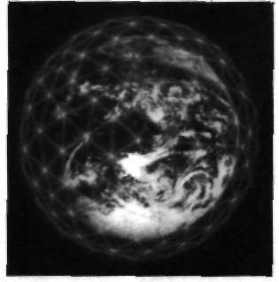
Deşi are o componentă electromagnetică asociată cu a 3-a dimensiune, are, de asemenea, componente care corespund dimensiunilor mai înalte. Ştiinţa va descoperi că există o ţesătură pentru fiecare specie din lume. La origine existau
30 milioane de reţele diferite în jurul Pământului, dar acum nu mai sunt decât 13-15 milioane, şi acest număr descreşte rapid. Dacă ar fi numai două insecte pe această planetă, undeva în Iowa, ar avea o reţea energetică care s-ar întinde în jurul planetei, altfel nu ar putea să existe. Aceasta este natura existenţei.
Fiecare din aceste reţele are propria să geometrie, unică; nu mai există alta ca ea. Cum fiecare corp al unei specii este unic, tot unic este şi modul său de a interpreta Realitatea. Reţeaua Conştiinţei Christice susţine Conştiinţa Christică a planetei, iar dacă această reţea nu ar fi acolo, noi nu am putea să ajungem la Conştiinţa Christică. Această reţea era acolo în timpul Atlantidei, când noi eram foarte tineri, şi a început să funcţioneze corect în timpul precesiunilor
echinocţiale. Maeştrii înălţaţi ştiau că această Conştiinţă Christică va fi redusă la inactivitate din cauza marţienilor şi a experienţelor acestora. Astfel au decis să activeze artificial această reţea a Conştiinţei Christice care înconjoară Pământul. Aceasta era o ţesătură vie, dar era fabricată artificial - cum s-ar crea un cristal artificial plecând de la celulele vii ale unui cristal viu. Apoi, la momentul potrivit, care sperăm să fie înainte să ne autodistrugem, noua reţea va fi completă şi noi vom putea să ne înălţăm până la nivelul de conştiinţă avut anterior. Un exemplu al efectului produs de această reţea este demonstrat
prin ceea ce s-a numit teoria „a 100-a maimuţă".

Conceptul de „A o Suta Maimuţă"
Puteţi să citiţi „The Hundredth Monkey" de Ken Keyes Jr. sau o carte mai veche a lui Lyall Watson, numită „Lifetide: The Biology of the Unconscious", care descrie un proiect de cercetări ştiinţifice de 30 de ani asupra maimuţei
japoneze, Macatafuscata. Insula Koshima din Japonia are o colonie sălbatică de astfel de maimuţe, iar cercetătorii le-au adus cartofi dulci, pe care i-au lăsat pe nisip. Maimuţelor le-au plăcut cartofii dulci, dar fără nisip şi murdărie. O femelă
de 18 luni pe nume Imo, a descoperit într-o zi cum să rezolve problema, spălând cartofii. A învăţat-o şi pe mama ei acest truc. Alte maimuţe care se jucau cu ele au învăţat acest lucru, şi bineinţeles că le-au învăţat şi pe mamele lor. In scurt
timp toate maimuţele tinere îşi spălau cartofii înainte să-i mănânce, dar numai adulţii care îşi imitau copiii au învăţat acest comportament. Cercetătorii au consemnat aceste detalii intre anii 1952 şi 1958.
Apoi, în toamna lui 1958, numărul maimuţelor care îsi spălau cartofii înainte să-i mănânce pe insula Koshima a atins o masă critica, pe care Dr. Watson
a plasat-o arbitrar la 100, şi, dintr-o dată, fiecare maimuţă de pe insulă îşi spăla cartoful înainte de a-1 mânca, fără nici o influenţă exterioară. Dacă aceasta s-ar fi petrecut numai pe aceasta insulă, cercetătorii ar fi gândit probabil că există o anumită formă de comunicare între maimuţe şi ar fi cercetat în această direcţie. Dar şi maimuţele care trăiau pe insulele învecinate au început de asemenea, să-şi spele cartofii. Chiar şi în mijlocul Japoniei, la Takasakiyama. maimuţele îsi spălau cartofii înainte să îi mănânce. Era imposibil ca ele să
!

comunice într-un anume fel între ele. Era pentru prima dată când oamenii de ştiinţă observau un astfel de fenomen. Atunci ei au presupus că trebuie să
existe un fel de structură morfogenetică sau un câmp electromagnetic care rezonează pe toate aceste insule şi datorită căruia maimuţele puteau să comunice între ele.

Cea De A O Suta Fiinţă Umană
Mulţi oameni au studiat fenomenul celei de a o suta maimuţă. Câţiva ani mai târziu, o echipă de cercetători din Australia şi din Marea Britanie şi-au pus întrebarea dacă fiinţele umane au o reţea energetică, la fel ca maimuţele. Ei au făcut un experiment. Au făcut o fotografie în care erau sute de figuri umane,
mai mici şi mai mari. Erau figuri peste tot, dar când o priveai pentru prima dată nu puteai să distingi decât şase sau şapte figuri. Trebuia să te antrenezi ca să vezi celelalte figuri. De obicei cineva trebuia să explice unde era figura următoare pe fotografie.
Cercetătorii au luat cu ei fotografia când s-au întors în Australia şi au început să facă un studiu. Au selecţionat un număr oarecare de oameni din public, obţinând astfel un grup variabil de indivizi, apoi au arătat fotografia fiecăruia în parte, dându-le un oarecare timp de a privi cu atenţie. Au pus apoi fotografia în faţa unei persoane, întrebând: „Câte figuri vedeţi în fotografie?" După un timp oarecare pe care ei îl alocau, oamenii răspundeau de obicei că văd 6,7,8, 9, până la 10 figuri. Câteva persoane au văzut mai multe. După ce această echipă de cercercetători au obţinut răspunsurile a câteva sute de persoane, înregistrând cu atenţie observaţiile, o parte din membri echipei s-au reîntors în Anglia, de cealaltă parte a planetei, şi au introdus fotografia în mijlocul marelui public într-o emisiune televizată de la BBC, care se difuza numai în Anglia. In faţa camerelor ei au arătat unde se găsea fiecare figură. Apoi, câteva minute mai târziu, s-a repetat experimentul iniţial cu noi subiecţi în Australia. Dintr-o dată, oamenii au putut să vadă cu uşurinţă majoritatea figurilor.
Din acest moment, cercetătorii aveau certitudinea ca există unele lucruri legate de existenţa umană despre care nu se ştia nimic. Totuşi aborigenii Australiei, de exemplu, cunosc de mult timp această parte „necunoscută" a omului. Ei ştiu că există un câmp de energie care leagă oamenii între ei. Chiar în societatea noastră, am observat adesea următorul fenomen: când cineva inventează un lucru foarte complicat într-o parte a planetei, în acelaşi moment,
în altă parte a planetei, cineva inventează acelaşi lucru, care se bazează pe aceleaşi pe principii şi idei. Fiecare inventator ar putea spune: „Mi-ai furat ideea. Era a mea! Eu am găsit-o primul!" Asta s-a petrecut de zeci de ori. Astfel, după acest experiment australian, cercetătorii au înţeles că ceva ne leagă pe unii de alţii, cu certitudine.

Descoperirea Reţelei de Către Guvern şi Cursa pentru Control
în anii '60, guvernul american cel şi rus au descoperit aceste câmpuri electromagnetice sau reţele energetice care înconjoară Pământul. Reţelele
PATRU — Eşecul Evoluţiei Conştiinţei şi Crearea Reţelei Conştiinţei Cristice $ 107

Notă: în filmul Stargate, personajului RA nu i s-a arătat respectul cuvenit. El era, de fapt, unul din maeştrii înălţaţi, o fiinţă de lumină, nu un pesonaj negativ.

108 $ FLOAREA VIEŢII
oamenilor - există, chiar mai mult decât una - urcă foarte sus deasupra planetei,
în jur de 100 Km şi poate mai mult.
Vă amintiţi ceea ce v-am spus în legătură cu cele cinci niveluri de conştiinţă existente pe Pământ, care corespund numărului de gene şi diferitelor înălţimi? Ei bine, există doar trei nivele de conştiinţă pe care Pământul le experimentează acum. Celelalte două sunt mult prea elevate pentru noi în acest moment. Primul
nivel este cel primordial; al doilea este cel al conştiinţei noastre actuale. Cât despre cel de-al treilea, el corespunde Conştiinţei Christice sau conştiinţei unităţii; este cel în care suntem noi pe punctai de intra. După cădere, aproximativ acum
13.000 de ani, erau active doar două reţele umane în jurul Pământului. Primul şi cel al doilea nivel. Aborigenii din Australia erau pe primul nivel, iar noi, mutanţii, suntem la al doilea nivel. („Mutanţii", aşa ne numesc ei, pentru că noi ne-am mutat în locul în care suntem acum). Ştiinţa a făcut foarte puţine cercetări asupra aborigenilor din Australia, motiv pentru care ţările noastre nu sunt conştiente de reţeaua lor energetică. Dar guvernele au făcut multe cercetări asupra noastră şi au descoperit cum arată reţeaua noastră: se bazează pe triunghiuri şi pătrate. Este o ţesătură foarte masculină care se întinde de jur împrejurul planetei. Există acum o a treia ţesătură, pe care noi o numim reţeaua conştiinţei unităţii sau pur şi simplu „pasul următor". Este acolo, completă, din 4 februarie 1989. Fără această reţea nu ar mai fi nici o speranţă. Dar ea este acolo.
Guvernele au devenit iniţial conştiente de cel de-al doilea câmp electromagnetic în anii '40. îmi dau seama că această declaraţie contrazice ceea ce s-a spus anterior. Cred totuşi că reţeaua a fost descoperită înainte ca teoria celei de a o suta maimuţă să fie formulată. Din cauza celui de al doilea război mondial, guvernele au început să construiască baze militare peste tot în lume, chiar şi în locurile cele mai retrase şi mai inaccesibile, pe câte o insulă obscură,
cum ar fi Guam. De ce au ales aceste locuri pentru a-şi instala bazele? Probabil
nu din motivele pe care le-au arătat. Dacă aţi putea consulta harta energetică a planetei şi aţi suprapune-o peste cea a diferitelor baze militare din lume, mai ales celor aparţinând Statelor Unite şi Rusiei, aţi descoperi ca aceste baze sunt aproape întotdeauna situate pe un nod energetic al reţelei - exact în vârf sau pe micile spirale de energie care ies din punctul nodal. Este imposibil să fie o coincidenţă faptul că ele şi-au răspândit imperiul de baze militare exact în aceste locuri. Ei încercau să preia controlul asupra acestei reţele, pentru că dacă ar fi putut-o controla, ar fi putut să controleze tot ce gândim şi simţim. Un război subtil şi invizibil a început între cele două ţări. Totuşi, natura acestui război s-a schimbat considerabil în 1970, voi explica de ce puţin mai târziu.
Evident, în spatele Statelor Unite şi al Rusiei a fost guvernul secret al planetei, care controla manifestarea exterioară şi derularea în timp a acestui conflict.

Cum si Unde a Fost Creată Reţeaua
Acum, când avem toate informaţiile necesare, putem să continuăm povestirea despre Atlantida. Proiectul de reconstruire a reţelei a fost început de trei oameni: Thoth, un alt individ pe nume Ra şi un al treilea pe nume Araragat. Aceste trei

anaţe extraordinare an aterizat intr — loc pe care noi i numim astăzi Egipt ara exact pe platoul Gizeh. în acel timp am era deşert, ci o pădure tropicală cu
fin abundente, care se numea Păminrul lui Kbem, care înseamnă pământul barbarilor pletoşi. Cei trei au mers în acest Ioc al planetei pentru că acolo axa
*echii reţele a conştiinţei unităţii se extindea în afara pământului. Ei aveau atenţia să recreeze o nouă reţea pe axa veche, după instrucţiunile care le-au
fost date de fiinţele cu o conştiinţă mai înaltă.
Ei trebuiau să aştepte condiţiile prielnice, atunci când precesiunea echinocţiilor ar fi trecut de momentul care corespunde punctului celui mai de
K al conştiinţei umanităţii. Ei nu puteau să acţioneze mai devreme şi acest punct era încă departe în viitor. Aveau de aşteptat ceva mai puţin de jumătate
de ciclu, înjur de 12.900 de ani, astfel ca totul să se termine la finele sec. XX. Nn am fi putut să aşteptăm mai mult; altfel, ne-am fi distrus pe noi şi planeta noastră.
Mai întâi ei trebuiau să construiască reţeaua în dimensiunile superioare.
Apoi, trebuiau să construiască fizic templele în această dimensiune, mai înainte ca noua reţea a unităţii să se manifestate. Odată ce aceste temple se manifestau ţi se echilibrau, cei trei oameni ne ajutau puţin câte puţin să ne mişcăm conştient in lumile superioare de existenţă, şi să ne reluăm drumul întoarcerii acasă, la Dumnezeu.
Astfel Thoth şi prietenii săi s-au întâlnit exact în punctul unde vortexul conştiinţei unităţii ieşea din pământ. Acest punct este situat la aproximativ un
kilometru şi jumătate de locul unde se găseşte astăzi Marea Piramidă a lui Keops, în mijlocul deşertului, dar în acele timpuri era mijiocul unei păduri tropicale. Exact deasupra axei acestui vortex care ieşea din pământ, ei au săpat o groapă, care se adâncea aproximativ 1,5 km în pământ, cu pereţii căptuşiţi cu cărămidă. Aceasta nu le-a luat decât câteva minute, deoarece erau entităţi din a 6-a dimensiune, şi tot ce gândeau se manifesta imediat. A fost foarte simplu.
De îndată ce deschizătura a fost aliniată cu axa unităţii, ei au localizat cele zece spirale, create după regula raportului de aur, şi au observat locurile unde se desfăşoară aceste spirale deasupra Pământului. Au folosit gaura din pămînt
ca axa, începând de jos de tot, şi au localizat traseul spiralelor de energie, pe măsură ce se ridicau prin deschizătură şi se extindeau în spaţiu. Una din spirale ieşea din pământ aproape de locul pe care îl numim astăzi Marea Piramidă. După ce au găsit localizarea exactă al acestei axe, ei au ridicat o mică construcţie din piatră în faţa deschizăturii; această construcţie este cheia întregului complex
de la Gizeh. Apoi au construit Marea Piramidă.
Conform celor spuse de Thoth, el însuşi a ridicat marea piramidă, şi nu Keops. Thoth spune că a terminat aceasta operă cu aproximativ 200 de ani înainte de deplasarea axei polilor. Dacă vârful marii piramide ar fi pus la loc, el ar trece exact peste curba spiralei. Ei au aliniat centrul găurii cu partea sudică a construcţiei de piatră şi cu partea nordică a marii piramide. Topografii care s-au uitat la asta au rămas uimiţi. Cu toate că aceste structuri sunt aproape la 2 km una de alta, faţă sudică a construcţiei din piatră şi faţa nordică a Marii Piramide sunt perfect aliniate. Specialiştii nu cred că am putea să facem un lucru mai bun în zilele noastre, cu toată tehnologia noastră modernă.
PATRU — Eşecul Evoluţiei Conştiinţei şi Crearea Reţelei Conştiinţei Cristice $ 109

Celelalte două piramide au fost construite mai târziu, tot pe acea spirală. De fapt aşa a fost descoperită gaura, prin fotografii aeriene. Cercetătorii au observat că cele trei piramide erau plasate pe o spirală logaritmică. Atunci au urmat spirala înapoi către sursa ei şi au găsit acel punct, iar acolo se aflau
gaura şi construcţia din piatră. Descoperirea s-a făcut, cred, la mijlocul anilor '80. Toate acestea au fost consemnate de Rocky McCollum în 1984.
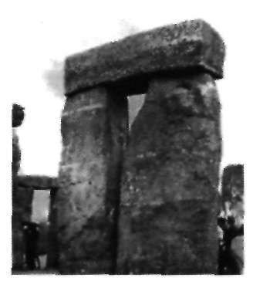
Eu am văzut axa deschizăturii şi construcţia cu proprii mei ochi. Consider acest amplasament ca fiind cel mai important din tot Egiptul, şi tot aşa cred şi membrii Edgar Cayce şi A.R.E. (Association for Research and Enlightenment). Există de asemeni o altă gaură, la o mică distanţă faţă de prima, iar această spirală începe un pic diferit, dar apoi, încetul cu încetul, după o progresie asimptotică, ea se suprapune primei spirale. A fi în stare să construieşti în
jurul acestei deschizături, după acest tip de spirală, arată că proiectanţii aveau o înţelegere foarte sofisticată a vieţii. (Vă voi explica această înţelegere mai târziu.) Astfel, cele două spirale complete definesc axa a ceea ce mai târziu va
deveni reţeaua conştiinţei unităţii, din jurul Pământului.

Locuri Sacre
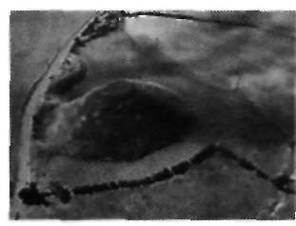
După ce au suprapus noua reţea peste cea precedentă, care nu mai era activă, şi după ce au ridicat o piramidă al cărei vârf era aliniat pe spirala, Thoth, Ra şi Araragat au observat locurile unde cele două curbe de energie se curbau şi se încrucişau una cu alta, fiind 83,000 de locuri pe toată suprafaţa Pământului. în a 4-a dimensiune, care este o dimensiune superioară celei în care noi trăim acum, ei au realizat o reţea întreagă de construcţii pe toată planeta, instalându-le pe nodurile energetice ale acestei reţele. Toate aceste structuri au fost proiectate pornind de la spirala numărului de aur sau de la progresia lui Fibonacci, şi toate se raportează matematic la un singur punct din Egipt, numit acum Crucea Solară.
Amplasamentul locurilor sacre în lume nu este accidental. O singură conştiinţă le-a creat pe fiecare dintre ele - de la Machu Picchu, la Stonehenge şi la Zaghouan - ca şi alte situri sacre de pe planetă. Aproape toate (cu foarte
mici excepţii) au fost create de o singură conştiinţă. în zilele noastre devenim din ce în ce mai conştienţi de acest lucru. Munca realizată de Richard Hoagland a subliniat acest fapt, deşi nu el a fost primul. Se poate demonstra cum un amplasament sacru este extrapolat de un altul, care este el însuşi extrapolat de un altul şi tot aşa. Aceste situri transcend timpul, prin faptul că ele au fost
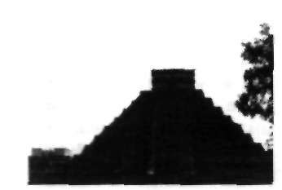
create în diferite epoci, şi mesajul lor nu este legat de o anume cultură sau zonă geografică. Este evident ca ele au fost construite de o singură conştiinţa. care a coordonat totul. în final, cercetătorii vor ajunge la concluzia că acest punct particular, situat în Egipt, este locul exact faţă de care au fost calculate toate celelalte amplasamente sacre ale planetei.
Această zonă din Egipt reprezintă polul nord al reţelei conştiinţei unităţi. De cealaltă parte a planetei, în partea de sud a Pacificului, în insulele Tahin. se găseşte polul sud al reţelei, pe mica insula Moorea. Cei dintre voi care aa urcat până pe vârful muntelui Wayna Picchu pentru a vedea panorama magnifică a lui Machu Picchu, care se ridică până la peste 2700 metri printre

110 $ FLOAREA VIEŢII

piscurile munţilor peruvieni, au putut să observe ca acest pisc pare a fi înconjurat
de un cerc perfect de munţi. Este ca un cerc feminin înconjurând un mare phalhis apărut în centrul peisajului. Ei bine, insula Moorea este foarte asemănătoare cu acesta, numai că are o formă de inimă. Pe Moorea, fiecare
casă are o inimă cu numărul casei pe ea. Piscul multelui phallic din Moorea este plasat în centrul inimii insulei si este mult mai mare decât Wayna Picchu din Peru, dar veţi vedea acelaşi cerc de munţi înconjurând acest pol pământean. Acest loc este cu certitudine polul sud al reţelei conştiinţei unităţii. Dacă veţi merge drept, prin Pământ, din Moorea a-ţi ajunge în Egipt. Linia este un pic
curbă, ceea ce este natural. Polul din Moorea este negativ sau feminin, iar polul din Egipt este pozitiv sau masculin. Toate şirurile sacre sunt conectate cu polul egiptean şi ele sunt toate legate unele de altele prin axa centrală care
trece prin Moorea. Bineînţeles, are forma unui tor.

Platforma de Aterizare de pe Piramidă si Vasul de Sub Sfinx
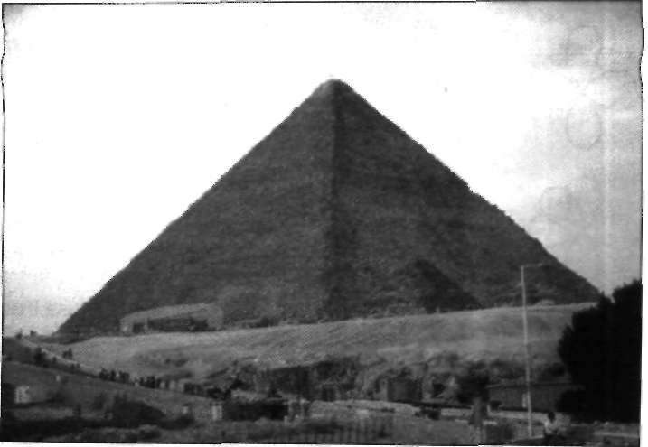
Iată marea piramidă (fig. 4-7). Vârful său se presupune că lipseşte şi s-au facut multe speculaţii legate de acest subiect. Thoth spune că acest vârf lipsă are aprox. 14 cm înălţime şi este din aur masiv. Este o imagine holografică a întregii piramide. Cu alte cuvinte toate ^{Fig. 4-7. Marea Piramidă.} camerele, toate pasajele şi alte detalii
ale marii piramide sunt reproduse aici
la scară. Această parte lipsă a vârfului marii piramide se găseşte actualmente in Sala Arhivelor, care nu a fost încă descoperită. Celelalte două piramide sunt mult mai mici şi se termină cu un vârf ascuţit. Această bucată lipsă are
in jur de 64 mp la baza. Dacă vă urcaţi in vârf, veţi vedea că este o platformă uriaşă. Această platformă este de fapt
o suprafaţă de aterizare pentru nave spaţiale foarte speciale care există pe Pământ.
Sfinxul nu este foarte departe de
Marea Piramidă. După cum a scris Thoth în Tăbliţele de Smarald, Sfinxul este mult mai vechi de 10.000-15.000 de ani, după cum a estimat John
Antony West. Un lucru pe care mulţi cercetători l-au neglijat şi nu l-au luat in considerare este acela că Sfinxul a rămas îngropat în nisip foarte mult timp.
De fapt, când Napoleon a mers să vadă Sfinxul, nici nu ştia că e acolo, pentru ca nu se vedea decât capul. Corpul îi era complet acoperit de nisip cel puţin
cateva sute de ani. Dacă se ţine seama de acest factor, care este un element majr, se ajunge la concluzia că uzura provocată de ploaie şi vânt a durat mult
maii mult timp decât se crede astăzi.
PATRU — Eşecul Evoluţiei Conştiinţei şi Crearea Reţelei Conştiinţei Cristice $ 111

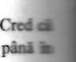
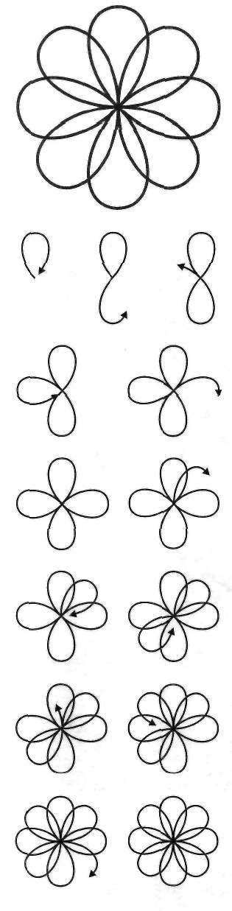
După Thoth, Sfinxul are pe puţin 5 milioane şi jumătate de ani.
într-o zi toate acestea se vor putea dovedi, pentru că tot ce a spus prezent a fost exact. Chiar şi John Anthony West presupune că are mai mult a
10.000-15.000 ani. El nu este preocupat de speculaţii până la milioane de am. vrea doar să ducă vechimea Sfinxului dincolo de 6.000 de ani, pentru ca afla va dărâma ideile preconcepute asupra istoriei Pământului. El şi echipa sa a
lansat această idee şi cred că în viitor ei vor încerca să culeagă date pentra a
prezenta mai multe probe.
Conform celor spuse de Thoth, există la aproximativ 1,5 km sub Sfinx • mare sală rotundă cu o pardoseală plată şi un plafon plat. In acesta cameră se găseşte cel mai vechi obiect artificial din lume - este mai vechi decât orice material prelucrat de om pe Pământ. După Thoth, deşi el nu poate să probeze, acest obiect este vechi de apoape 500 milioane de ani şi datează din timpurile când a fost adusă viaţa umană pe pământ. Este mare cât două blocuri de oraşAre formă rotundă, ca un disc, şi are partea de jos şi partea de sus plate. Este neobişnuit că suprafaţa sa este extrem de subţire, având doar grosimea a trei până la cinci atomi. Suprafeţele de jos şi de sus au anumite modele, care sura reprezentate în figura 4-8.
Modelul însuşi are grosimea de cinci atomi, orice altceva are grosimea este de trei atomi. Şi este transparent - puteţi vedea prin el - ca şi cum nu ar fi acolo. Este o navă spaţială, dar fără motoare ori altă sursă de propulsare vizibilă. Deşi în interpretarea sa asupra Tăbliţelor de Smarald, Doreai spune că nava are motoare atomice, Thoth afirmă contrariul.
Doreai a tradus Tăbliţele de Smarald la Yucatan, în 1925, şi la acea vreme nu se putea înţeleage descrierea modului de propulsare a acestei nave. Ideea motoarelor atomice era lucrul cel mai fantezist la care el putea să facă referire ca sursă de energie. De fapt, această navă este propulsată de gânduri şi sentimente şi este construită pentru a intra în contact cu propriul vostru MerKa-Ba şi pentru a-1 extinde. Această navă este conectată direct cu spiritul Pământului, şi în Tăbliţele de Smarald este numită navă de război. întotdeauna a fost protectoarea planetei noastre.

Vulnerabilitatea Perioadei Noastre Actuale şi Apariţia Eroinei
Conform Tăbliţelor de Smarald, de fiecare dată când ajungem în acest punct vulnerabil din precesiunea echinocţiilor, când polii noştri se deplasează puţin, extraterestrii încearcă să pună mâna pe planetă. Aceasta se întâmplă de
milioane şi milioane de ani şi continuă şi astăzi. Când am citit Tăbliţele, nu ştiam încă nimic despre omuleţii gri şi despre alte grupuri de extraterestri şi mi-am spus: „O rasă care vine din altă parte ca să pună mâna pe planetă? Dar este ridicol!" Şi totuşi, chiar în zilele noastre se petrece acest lucru. Nu se opreşte niciodată, pur şi simplu continuă. Este numită, simplu, lupta între întuneric şi lumină.
Fig. 4-8. Modelul de pe discul aflat sub De fiecare dată când preluarea puterii părea iminentă, a existat întotdeauna Sfinx. o persoană foarte pură care a găsit mijlocul de a se ridica la următorul nivel de

112 $ FLOAREA VIEŢII

J
conştiinţă, de a găsi nava şi de a o ridica în aer. Pământul şi Soarele se unesc în acea persoană şi îi dau o mare putere, şi atunci orice ar gândi şi simţi acea persoană, se va materializa. De aceea această navă este o navă de război. Oricare ar fi rasele care ar încerca să cucerească Pământul, această persoană doar se gândeşte că ei pleacă - îşi imaginează o situaţie care îi forţează să plece. Aceasta menţine continuitatea procesului nostru evolutiv, fără interferenţe sau influenţe exterioare. Cel puţin, asta ar trebui să se întâmple.
Până acum ne-am confruntat în mod cert cu asta. Acea persoană pură a apărut şi evenimentul deja s-a produs pe Pământ. Acesta este motivul pentru
care cei Gri pleacă.
Problema cu care se confruntă ei se datorează unei singure femei - o femeie de 23 de ani, născută în Peru (ea avea 23 de ani în 1989, când a făcut asta). Ea a fost prima care a făcut primul proces de ascensiune până la noua reţea şi s-a conectat cu ea, apoi s-a conectat cu Pământul, a găsit nava şi s-a ridicat în aer. Mai întâi ea a făcut nişte conexiuni de bază, care trebuiau făcute cu cristalele Pământului, apoi a realizat programarea care trebuia recalculată. Următorul lucru pe care 1-a făcut a fost să gândească cum cei Gri, şi alte rase implicate în această tentativă de invazie, se vor îmbolnăvi grav dacă vor rămâne
aici, şi cum nu vor avea nici un tratament.
Intr-o lună, toţi Grii au început să se îmbolnăvească, şi tot procesul pe care ea şi 1-a imaginat a început să se întâmple. Cei Gri au fost forţaţi să părăsească Pământul acum. Bazele lor au fost abandonate, şi ei au fost forţaţi să-şi schimbe planurile. O armată întreagă de entităţi din spaţiu a fost acum redusă la aproape nimic, şi toate astea datorită unei femei micuţe, dar sfinte. Este extraordinar! Noi, bărbaţii, ştim cum este - am fost deseori redus la nimic de soţia mea...

Aşteptând Catastrofa din Atlantida
Thoth şi tovarăşii săi terminaseră complexul din Egipt, ca să-i ajute să reconstruiască reţeaua. Apoi au abandonat construcţia în mijlocul pădurii tropicale şi s-au întors în Atlantida pentru a se pregăti. Totul a rămas abandonat timp de 200 de ani, pentru că ei ştiau că în acel punct critic al precesiunii echinocţiilor, polii urmau să se se schimbe. Ei ştiau că Atlantida se va scufunda, aşa că au aşteptat.
Intr-o bună zi, s-a şi întâmplat. Catastrofa a avut loc într-o singură noapte.
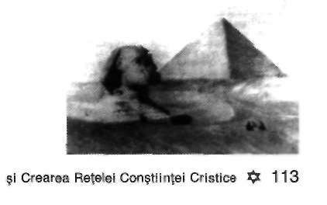
Ştiinţa a demonstrat ca atunci când polii se schimbă, durează 20 de ore. Se întâmplă exact aşa cum pocneşti din degete. Vă treziţi firesc într-o zi, iar seara este o lume total diferită. întregul proces durează trei zile şi jumătate, dar schimbarea polilor are loc în 20 de ore. Cu toţii vom experimenta această uriaşă schimbare când vom vedea porţiuni mari din Statele Unite cum încep să se scufunde - atunci veţi şti că această schimbare este certă. Există şi alte semne care vă vor da de ştire că schimbarea este pe cale să se întâmple. Când veţi avea suficiente informaţii, vă voi aminti ceea ce deja păstraţi în memorie. Când au văzut primele semne ale schimbării, Thoth, Ra şi Araragat s-au reîntors la Sfinx şi au înălţat nava de război către cer. Tot ceea ce au făcut a
PATRU — Eşecul Evoluţiei Conştiinţei

fost să crească vibraţiile moleculelor doar cu un grad peste cele existente pe Pământ. Aceasta a permis ca nava să treacă direct prin Pământ, ridicându-se spre cer. Apoi ei au zburat spre Atlantida, au aterizat pe continent şi au urcat la bord toţi membrii Şcolii Misterelor Naacal, inclusiv pe nemuritorii Lemuriei,
ca şi pe cei care deveniseră iluminaţi in timpul Atlantidei (la acea vreme, vreo 600 de oameni se înălţaserâ). Astfel, cei o mie de iniţiaţi care fuseseră la început în Lemuria şi cei 600 din Atlantida au făcut să crească numărul maeştrilor înălţaţi la 1600, fiind singurii care ocupau străvechea navă.
Oamenii din această navă nu erau doar pasageri, ei creau un val Mer-Ka-Ba de grup care înconjura nava cu un câmp foarte mare în formă de farfurie
zburătoare - aceeaşi forma care este de jur împrejurul galaxiei şi în jurul corpului vostru, atunci când Mer-Ka-Ba se roteşte. Ei au avut un câmp protector foarte
puternic în jurul lor arunci când zburau spre Khem, care în curând a devenit noul Egipt.
Thoth spune că ei s-au ridicat vreo 400 m deasupra solului, cu membrii şcolii misterelor la bord, în timp ce urmăreau cum se scufundă insula Udai. Aceasta a fost ultima parte din Atlantida care a dispărut în apă, cu excepţia câtorva mici insule. Apoi ei au zburat spre Egipt şi au aterizat pe vârful Marii Piramide. Văzut din lateral, arată ca desenul din mijlocul ilustraţiei 4-9.
Dacă v-aţi imagina Marea Piramidă
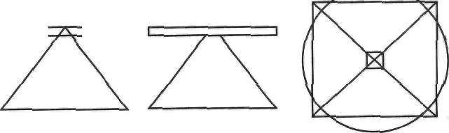
Fig. 4-9. Nava de război aflată în vârful Marii Piramide. continuându-se în mod firesc cu piatra din vârf, aţi observa că nava şi piramida au fost construite una pentru cealaltă. Dacă aţi privi de deasupra, ar arăta ca în desenul din dreapta. Cercul reprezintă nava, iar pătratul este Marea Piramidă. Perimetrul Marii Pira mide şi circumferinţa navei sunt identice
Este discutabil dacă asta este posibil sau nu, dar ele pot fi foarte, foarte aproape. De fiecare dată când avem această relaţie mate­
matică, viaţa apare. Este raportul fundamental care reprezintă viaţa în tot universul. (Vom descrie asta geometric în cele ce urmează.) Dacă maeştrii
înălţaţi nu ar fi avut câmpul Mer-Ka-Ba rotindu-se în jurul lor, ei nu ar fi existat astăzi (şi probabil nici noi), deoarece câmpul Mer-Ka-Ba i-a apărat de tot ce a urmat.
După ce au aterizat pe vârful piramidei, polii au început să se schimbe şi conştiinţa umană a Pământului a început să se destrame. în acelaşi timp, câmpul magnetic şi cel electromagnetic al Pământului au căzut, şi toată viaţa de pe aceasta planetă s-a prăbuşit în „Marele Vid" - acele trei zile şi jumătate de
întuneric absolut descrise de multe culturi din întrega lume.

Cele Trei Zile şi Jumătate ale Neantului
Tăbliţele de Smarald arată că de fiecare data când ajungem în preajma precesiunii echinocţiilor şi când polii noştri trec prin aceste schimbări, traversăm un vid, timp de trei zile şi jumătate. Mayaşii au descris Neantul în documentul
114 J> FLOAREA VIEŢII

~r—o. Intr-un punct al povestirii, trei pietre şi jumătate sunt pictate în negru. ţeasta se referă la perioada în care intrăm în ceea ce numim astăzi zona t&earomagnetică nulă. Atunci când polii se schimbă, are loc un fenomen tom intra mai târziu în detalii mai largi) în care timp trei zile si jumătate
motan în întuneric (pot fi chiar între două zile sau două zile şi jumătate până
m. foţin peste patru zile. Ultima dată au fost sigur trei zile şi jumătate). Este •• mult decât doar întuneric; este nimic, este neant. Şi, dealtfel, când veţi fi M Neant, veţi realiza că voi şi Dumnezeu sunteţi una, că nu există nici o Aferentă. Vom vorbi din nou despre Neant la momentul potrivit.

Memoria, Câmpurile Magnetice şi Mer-Ka-Ba
Dacă oamenii de pe nava de război nu ar fi fost protejaţi de Mer-Ka-Ba pe ••pul acestor schimbări, şi-ar fi pierdut complet amintirile. Vedeţi, memoria aoastră este păstrată în primul rând datorită unui câmp magnetic care există în
-urul creierului -înăuntrul craniului şi în jurul capului. Acest câmp este conectat ca fiecare celulă a creierului prin câmpuri magnetice individualizate, la nivelul 5ecărei celule. Ştiinţa a descoperit mai întâi particulele magnetice din interiorul fiecărei celule şi după aceea a descoperit câmpul magnetic exterior, mai mare. Aceasta a fost prima descoperire în fiziologia umană, din ultimii 300 de ani. Memoria este dependentă de un câmp magnetic stabil, viu, asemănător unui computer. Conexiunea sa cu câmpul magnetic al Pământului nu este înţeleasă
de ştiinţă în prezent. Dacă nu aveţi mijloace de a vă proteja memoria, ea va fi ştearsă, va dispărea. Va fi ca şi cum am întrerupe curentul la calculator, în mijlocul unui fişier. Pur şi simplu s-a dus. Exact aşa li s-a întâmplat Atlanţilor, şi altora care au supravieţuit catastrofei, dar nu şi-au rotit câmpul Mer-Ka-Ba. Acei oameni foarte sofisticaţi, care erau mult mai avansaţi ca voi sau ca mine, s-au găsit brusc în situaţia în care nu mai ştiau nimic. Aveau corpuri supersofisticate tehnologic şi minţi supersofisticate tehnologic, dar era ca şi cum ar fi avut pe masă un computer puternic fără software, fără nimic.
Astfel că cei care a supravieţuit, şi au fost câţiva, a trebuit să o ia de la capăt. Au trebuit să înceapă să-şi dea seama cum să se încălzească, cum să facă focul, şi aşa mai departe. Această pierdere de memorie a rezultat din faptul că au uitat să respire, uitând de Mer-Ka-Ba, uitând tot - căzând de-a lugul
dimensiunilor, ajungând într-un stadiu total neprotejat şi sfârşind în această lume foarte densă - trebuind să consume din nou hrană, făcând tot felul de lucruri care nu mai făcuseră parte din experienţa lor de foarte mult timp. Au
fost cufundaţi într-o zonă foarte densă a planetei şi au trebuit să înveţe din nou să supravieţuiască. Acesta a fost rezultatul experimentului cu Mer-Ka-Ba artificial care a avut loc în Atlantida.
Fără acest grup de maeştri înălţaţi, nu am mai fi supravieţuit deloc - am fi părăsit cu toţii experienţa umană. întregul experiment terestru s-ar fi terminat pentru totdeauna. Dar ei şi-au păstrat câmpul viu, doar atât, în timp ce totul se prăbuşea în jurul lor. Pe lângă maeştrii înălţaţi, mai existau două grupuri pe Pământ, care aveau câmpurile Mer-Ka-Ba intacte la acea vreme. Entităţile numite Nefilimi şi entităţile venite de pe planeta Sirius, mama şi tatăl nostru,
PATRU — Eşecul Evoluţiei Conştiinţei şi Crearea Reţelei Conştiinţei Cristice <* 115

şi-au pătrat câmpurile active. Nu ştiu unde s-au retras Nelifimii, în lumile dimensionale ale planetei, dar entităţile de pe Sirius au rămas pe tărâmul Amenti, în interiorul Pământului. Ambele grupuri sunt încă aici pe planetă, ascunse în lumile dimensionale.

Ce a Făcut Grupul lui Thoth după Revenirea Luminii
După cele trei zile şi jumătate de întuneric. Pământul a reapărut, lumina a reapărut, câmpurile s-au stabilizat, iar noi am coborât în această lume tridimensională în care ne găsim astăzi.
Totul era nou şi diferit - totul. Se schimbase totul din punct de vedere al experienţei. Dacă e să ne gândim la tărâmurile Atlantidei, atlanţii au fost cu adevărat la un nivel superior nouă, din punctul de vedere al relaţiei lor cu
pământul. Ei trăiau o cu totul altfel experienţă. Ei experimentau în cu totul alt mod, greu de explicat din punctul nostru de vedere, corespunzător celei de a treia dimensiuni.
După ce au aterizat în vârful Marii Piramide, Ra şi aproape o treime din cei de pe navă au coborât printr-un tunel care ducea într-o cameră aflată la două
treimi din înălţimea piramidei, şi care va fi descoperită cândva. (Doar în ultimii ani au fost descoperite patru camere noi în Marea Piramidă). Când această cameră va fi descoperită, se va vedea că ea este făcută din pietre roşii, negre şi
albe, care erau pricipalele culori arhitecturale din Atlantida. Aşa mi-a spus Thoth să vă spun. Din această cameră există un pasaj secret care ajunge într-un oraş sau templu foarte adânc sub piramidă, pe care Thoth şi prietenii lui l-au construit mai întâi, înainte de a ridica piramida. A fost conceput să găzduiască aproape 10.000 de oameni, căci ei ştiau că un mare număr de oameni se vor înălţa în următorii 13.000 de ani, până la Ziua Purificării.
După ce câmpul s-a stabilizat şi o treime din oameni l-au urmat pe Ra în camera din piatră roşie, neagră şi albă, ei au intrat în oraşul subteran şi au pus
bazele civilizaţiei noastre de astăzi. Altă parte din bazele civilizaţiei au fost puse în acelaşi timp în Sumer (asta e o altă poveste). în aceeaşi perioadă de timp, cei 1067 maeştri înălţaţi au ridicat nava de pe vârful Marii Piramide şi au zburat în locul numit astăzi Lacul Titicaca, unde au aterizat în Insula Soarelui (în Bolivia).
Thoth a coborât acolo, împreună cu o treime din oameni. Apoi au decolat din nou, zburând către munţii Himalaia, unde Araragat a coborât împreună cu ultima treime din populaţie. Totuşi, şapte oameni au rămas în navă, s-au întors la Sfinx şi au coborât-o în acea cameră, unde a rămas timp de 13.000 de ani -
până de curând, când tânăra femeie din Peru a ridicat-o din nou în cerul albastru al atmosferei Mamei Pământ

Locurile Sacre de pe Reţea
Egiptul a devenit componenta masculină a reţelei. Acolo au fost stabilite structurile masculine. Există foarte puţină feminitate acolo, în comparaţie cu zonele feminine ale lumii. Desigur, există şi polaritatea feminină - Isis este

acea contraparte - dar marea parte a enegiei este masculină. America de Sud, în special Peru, America Centrală şi zone ale Mexicului au devenit componentele feminine ale reţelei. Cu toate acestea, întregul aspect feminin al reţelei s-a
concentrat în complexul Uxmal, în Yucatan, unde şi-au găsit refugiul mulţi supravieţuitori ai Atlantidei.
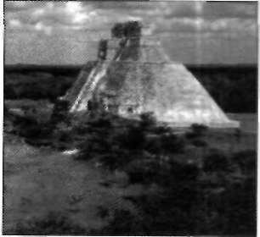
In Uxmal sunt şapte temple construite în spirală, probabil o spirală Fibonacci, iar ele sunt cele şapte temple pricipale ale componentei feminine a reţelei. Acestea
sunt centre energetice, chakre, la fel ca şi chakrele situate de-a lungul Nilului. Aceşti centri feminini încep cu Uxmal, apoi continuă cu Labna, pe urmă cu Kabah, apoi cu Chichen Itza, pe urmă cu Tulum, lângă ocean, apoi coboară lângă Belize la Kohunlich, curbându-se înapoi la Palenque. Aceste şapte locuri au realizat spirala principală a aspectului feminin al reţelei create pentru Conştiinţa noastră Christică, pe care suntem astăzi capabili să o accesăm.
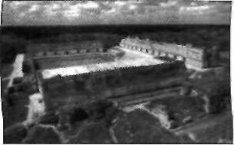
De la Palenque, aspectul feminin al reţelei se desparte spre nord şi spre sud. Aici vedem un alt fel de polarizare a energiei. Componenta feminină a spiralei feminine a reţelei se îndreaptă spre sud şi sare până la Tikal, în Guatemala, ceea ce constituie începutul unei noi octave. Dacă facem o paralelă cu muzica, putem spune că al şaptelea loc face legătura cu a opta notă, sau cu
începutul următoarei octave a spiralei. Apoi spirala continuă către sud, prin componenta feminină a reţelei. în cele din urmă trece prin locuri ca Machu Picchu şi Sacsayhuaman, lângă Cuzco, în Peru. Una din spiralele principale se termină într-un loc numit Chavin, în Peru, care a fost primul centru religios al imperiului Incaş. De aici merge spre Lacul Titicaca aproape la un km în largul Insulei Soarelui în Bolivia. Apoi face o rotire de 90 de grade şi se îndreaptă spre Insula Paştelui şi în cele din urmă spre Moorea, unde se ancorează
în Pământ.
Pornind de la Palenque spre nord, găsim componenta masculină a aspectului feminin al reţelei. Trece direct prin ruinele aztece şi urcă spre piramidele amerindienilor. (Indienii americani au construit piramide în plan fizic, cele câteva rămase se pot vedea în zona Albuquerque, New Mexico.) Apoi spirala
continuă spre Blue Lake lângă Taos, New Mexico, care este zona corespondentă
a Lacului Titicaca. Aceasta este una dintre cele mai importante regiuni din Statele Unite, protejate mult timp de indienii Taos. Urmează un unghi de 90 de grade în zona Blue Lake. De aici spirala traversează munţii, mergând prin Munţii Utah (pe parte dinspre New Mexico a graniţei cu Colorado) şi prin multe lanţuri muntoase şi structuri care au fost construite.
în combinaţie cu locurile sacre, creatorii s-au folosit şi de munţi, datorită
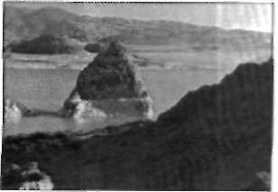
voretxurilor lor de energie. în final, înainte ca spirala să părăsească coasta Californiei, ea trece prin Lacul Tahoe, Lacul Donner şi Lacul Pyramid. De aici străbate prin lanţurile subacvatice, până ajunge în insulele Hawaii, unde
craterul Haleakala este una din componentele principale, după care se îndreaptă
din nou spre sud. Străbate lanţul Insulelor Hawaii, şi se uneşte, după mii de kilometri, din nou cu Moorea.
Este deci un uriaş cerc deschis care înconjoară Pământul, începând la Uxmal şi unindu-se cu polul sud al reţelei christice. Componenta feminină a reţelei este reprezentată de un cerc uriaş de complexuri. Trebuie să înţelegeţi că între fiecare dintre locurile principale menţionate mai sus există literalmente sute
PATRU — Eşecul Evoluţiei Conştiinţei şi Crearea Reţelei Conştiinţei Cristice $ 117

de locuri sacre secundare - biserici şi temple ale multor religii, situri sacre naturale, precum vârfuri de munţi, lacuri, canioane etc. Dacă aţi putea vedea în plan mai înalt, aţi vedea cum ele formează spirale perfecte, rotindu-se mai întâi în sensul acelor de ceasornic, apoi în sens invers, până îşi ating destinaţia: Moorea, în Pacificul de Sud.
Piramidele construite în munţii Himalaya au fost la început de natură cristalină, adică au fost construite folosind la colţuri cristale din a treia dimensiune, astfel încât să se formeze o piramidă. Au fost construite acolo multe piramide în plan fizic. Cele mai multe dintre ele sunt necunoscute, dar
unele au fost descoperite.
Cea mai mare piramidă cunoscută până acum se afla în munţii din Tibet.
Este o piramidă albă, solidă, care se află într-o stare aproape perfectă, având vârful constituit dintr-un imens cristal solid. Cel puţin două echipe de cercetători au fost acolo, şi s-au făcut şi fotografii din avion. Este vizibilă doar trei săptămâni pe an, când vârful său de cristal străpunge plapuma de zăpadă pentru a privi valea părăsită de oameni.
Am vorbit cu şeful uneia dintre echipele care au fost în interiorul acestei piramide. El a spus că seamănă cu o piramidă nou-nouţă şi că nu este scris nimic
pe ziduri. Este albă, netedă şi dură, ca marmura. Când au intrat acolo, au străbătut un culoar lung, la capătul căruia au găsit o cameră mare în centru. Nu este nimic scris acolo, nici desene, nimic - cu excepţia unei inscripţii aflate în mijloc, sus pe un perete - Floarea Vieţii! Asta este. Dacă vrem să spunem tot ceea ce avem de făcut este punem asta pe un perete. Asta spune totul. La finalul acestei cărţi veţi înţelege de ce.
Toate locurile sacre de pe Pământ, cu mici excepţii, au fost planificate la nivelul celei de a patra dimensiuni, de către o conştiinţă mai înaltă, şi până acum cele mai multe au corespondent în a treia dimensiune, conectate la ele cu alte cuvinte, construcţii reale în locuri reale.
Mai există totuşi câteva locuri care au numai structuri din a patra dimen-
SYuOfi. Aceste puamv&e dm a patra d\mens\uneteptezuitămpnmu\rYrid energia neutră sau energia copil a Reţelei Christice. Toate împreună sunt trei aspecte ale Reţelei Christice care înconjoară Pământul - Mama, Tatăl şi Fiul. Tatăl este în Egipt, Mama este în Peru - Yucatan - Pacificul de Sud, iar Fiul este în Tibet.
Cele Cinci Niveluri ale Conştiinţei Umane

şi Deosebirile Cromozomiale dintre Ele
Conform spuselor lui Thoth, sunt cinci niveluri diferite de conştiinţă umană care sunt posibile pe Pământ. Sunt oameni care au ADN-uri diferite, trupuri complet diferite şi feluri diferite de a percepe Realitatea. Fiecare nivel de conştiinţă a evoluat din nivelul precedent, până ce în final, la al cincilea nivel, omenirea învaţă cum să treacă la un mod cu totul nou de a exprima viaţa,
părăsind Pământul pentru totdeauna.
Pricipala deosebire vizibilă între aceste tipuri este înălţimea lor. Omenii din primul nivel au în jur de 1,2-1,4 m înălţime. Cei din al doilea nivel, în jur de
1,5-2,2 m, cum suntem noi astăzi. Oamenii de nivelul trei au între 3 şi 4,8 m, şi

spre asta ne îndreptăm. Nivelul al patrulea are 9-10,7 m, iar pe ultimul nivel sunt fiinţe între 15 şi 18 m. Ultimele două niveluri se vor manifesta în viitorul îndepărtat.
Toate acestea pot să vi se pară stranii la început, dar oare nu suntem mai întâi un ou microscopic, pentru ca apoi să devenim din ce în ce mai mari pe măsură
ce creştem? Apoi continuăm să creştem din ce în ce mai înalţi, până ajungem
adulţi. Conform acestei teorii, adultul uman nu a ajuns încă la finalul modelului
său de creştere. Ne continuăm creşterea pe baza evoluţiei ADN-ului, până vom
ajunge la înălţimea de 15-18 metri. Metatron, arhanghelul ebraic care repre­
zintă perfecţiunea la care se presupune că va ajunge omenirea, are peste 16 m •âhime!
Vă amintiţi capitolul 6 din Geneză, cu referire la giganţii care trăiau pe Pământ? Conform arhivelor sumeriene, ei aveau vreo 3-4,8 metri înălţime. Când observăm un copil de trei ani şi un altul de zece ani, ştim că au niveluri diferite de conştiinţă, şi primul lucru pe baza căruia judecăm astfel este înălţimea.
După cum spune Thoth, fiecărui nivel de conştiinţă îi corespunde un ADN diferit. Totuşi, pricipala deosebire o constituie numărul de cromozomi. După această teorie, noi suntem acum la al doilea nivel şi avem 44+2 cromozomi. Un exemplu al primului nivel este cel al unor triburi aborigene din Australia, care au 42+2 cromozomi. La al treilea nivel, pe care suntem pe punctul de a-1 atinge, oamenii au 46+2 cromozomi. Următoarele două niveluri au 48+2 şi respectiv 50+2 cromozomi.
Vom discuta aceasta în amănunt în volumul al doilea al acestei cărţi şi vom arăta geometria sacră necesară înţelegerii acestora, făcând totul mai clar.

Dovezile din Egipt Cer o Nouă Abordare a Istoriei
Ne vom concentra acum asupra Egiptului, pentru că Egiptul este locul în care se afla principala şcoală a misterelor şi locul în care încă se mai pot găsi probe evidente, deşi în general nerecunoscute, despre oamenii de diferite
înălţimi şi niveluri de conştiinţă diferite.
Egiptul a fost regiunea aleasă pentru a reface conştiinţa noastră, şi primul
• care maeştrii înălţaţi şi supravieţuitorii Atlantidei s-au aflat împreună.
i ţmtem vorbi şi de istoria altor regiuni din lume, şi o vom face puţin, dar
ne vom concentra asupra Tatălui, căci prin Tatăl trebuie să ne reamintim principalele informaţii despre Mer-Ka-Ba.
Aceasta este statuia egipteană a lui Tiya (fig. 4-10). Tiya şi soţul său Ay au fost primul cuplu care au conceput un copil prin conectare intredimensională
prin tantra sacră, ceea ce i-a condus pe toţi trei spre nemurire, tatăl, mama şi
copilul. Vă veţi putea face o idee destul de bună despre aspectul fizic al Lemurienilor, privind figura ei. Astăzi ea şi soţul ei sunt în viaţă, şi ei continuă să trăiască pe această planetă chiar şi acum, după zeci de mii de ani. Ei sunt două dintre cele mai bătrâne fiinţe de pe pământ şi două dintre fiinţele cele mai respectate de către toţi maeştrii înălţaţi pentru tot ceea ce au făcut pentru conştiinţa umană.

Fig. 4-10. Bustul lui Tiya.
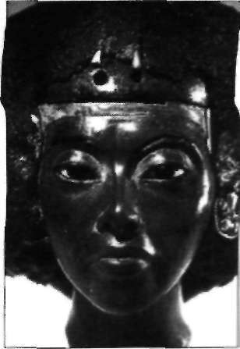

PATRU — Eşecul Evoluţiei Conştiinţei şi Crearea Reţelei Conştiinţei Cristice O 119

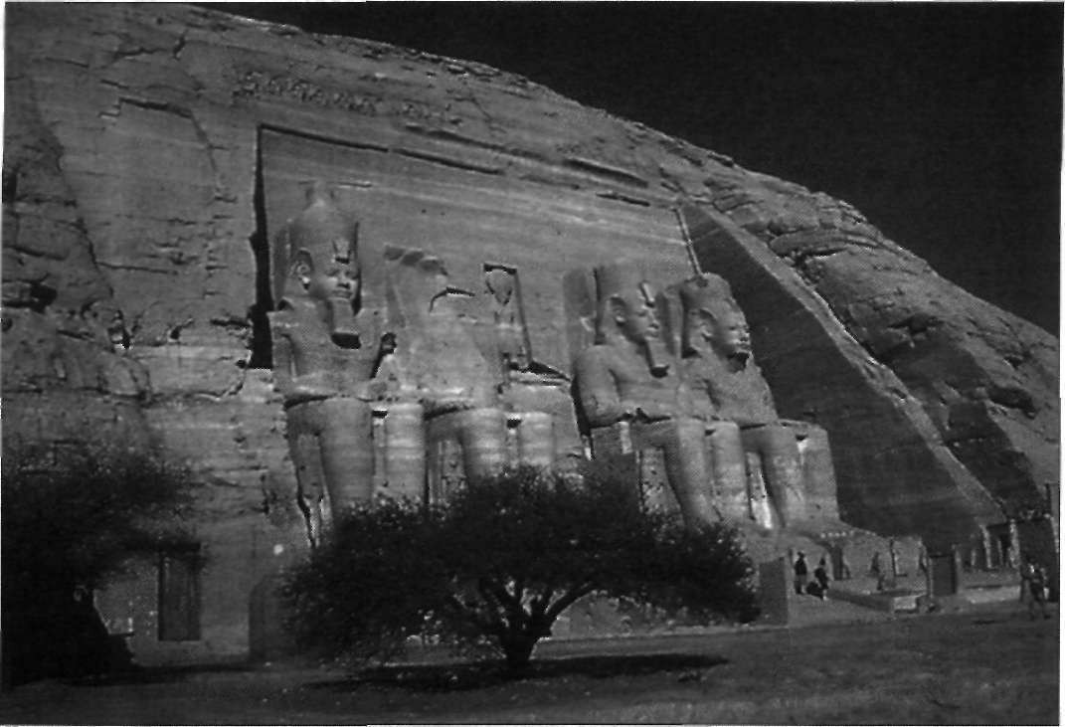
Fig. 4-11. Complexul Abu Simbel.

Uriaşii de pe Pământ
Acesta este complexul Abu-Simbel, în Egipt (fig. 4-11), care este localizată la baza coloanei vertebrale în sistemul chakrelor, din aspectul masculin al reţelei Christice. Observaţi cât de înalte sunt statuile; aceasta era adevărata înălţime a acestor entităţi! Comparaţi-le cu cea a turiştilor care se află la baza lor în fotografie. Dacă aceste statui din piatră s-ar ridica, ele ar avea 18m
înălţime, ceea ce arată că ele ar fi la al cincilea nivel de conştiinţă.
Aceste fiinţe (fig. 4-12), sculptate pe o altă faţadă de piatră la Abu Simbel, ar avea o înălţime de aproximativ 11 m, ceea ce reprezintă al patrulea nivel de conştiinţă. Ei au construit camere pe măsura acestor înălţimi diferite. Această poartă a fost construită pentru Venusieni - rasa Hathorilor — care sunt pe al treilea nivel de conştiinţă. Vă voi spune mai multe despre Hathori
mai târziu.
Aceste fiinţe de pe al trei-lea nivel de conştiinţă (fig. 4-13) au înjur de 5 m înălţime, ceea ce înseamnă că aceştia sunt bărbaţi, deoarece femeile acestei rase nu aveau decât 3-3,6 m. In secţiunea care le este rezervată, camerele au o înălţime de 6 m, cu plafoane şi grinzi proporţionale cu fiinţe cu înălţime între 3 m

120 $ FLOAREA VIEŢII

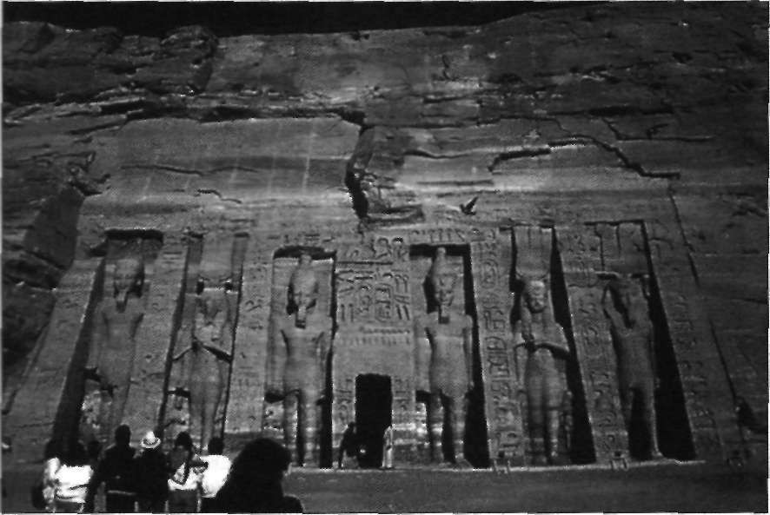
Fig. 4-12. Complexul
Abu Simbel şi poarta Harthor.
şi 4,8 m. Lângă această cameră, printr-o poartă mai mică (nu o vedeţi acolo), ce pare făcută pentru noi, este o cameră micuţă cu un tavan mult mai jos. Egiptenii
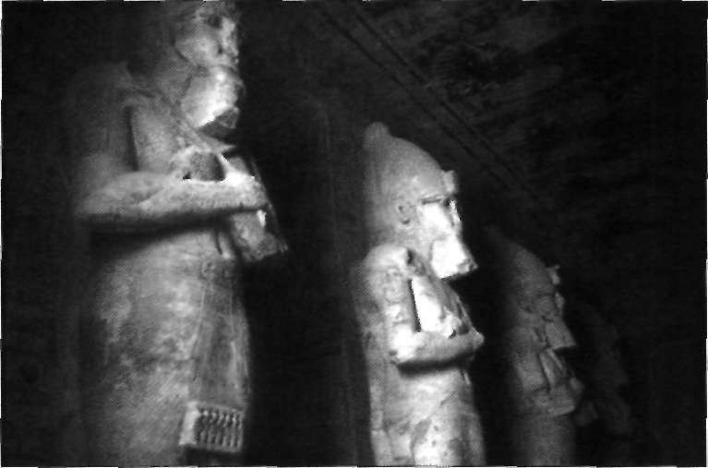
nu au construit aceste statui în mod arbitrar - ei nu au făcut niciodată nimic în Fig. 4-13. Fiinţele de peste 3 m aflate în mod arbitrar. Nu există nici o interiorul complexului Abu Simbel. zgârietură pe nici o piatră, nici măcar una, cred eu, care să fi fost făcută inconştient. Există o raţiune şi un scop pentru tot. Şi
de obicei acestea au fost create pe niveluri de conştiinţă. Tăbliţele de Smarald, de exemplu, au fost scrise pe o sută de niveluri de conştiinţă. în funcţie de cine sunteţi, veţi înţelege ceva cu totul
diferit de alte persoane. Dacă va trebui să treceţi printr-o schimbare de conştiinţă, duceţi-vă şi citiţi Tăbliţele de Smarald din
nou. Nu o să vă vină să credeţi că e aceeaşi carte, pentru că vă va vorbi într-un mod diferit, în funcţie de nivelul vostru de înţelegere.
PATRU — Eşecul Evoluţiei Conştiinţei şi Crearea Reţelei Conştiinţei Cristice # 1 2 1
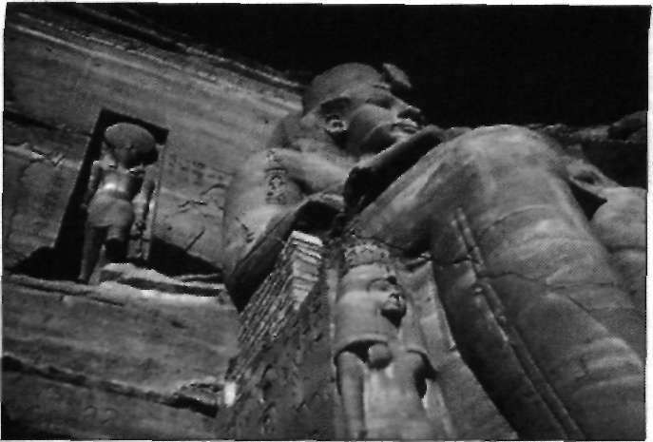
Acestea sunt fiinţe terestre (fig. 4-14), care trec prin niveluri diferite de conştiinţă. Vedeţi aici o fiinţă enormă, de aproape 17 m înălţime, cu o statuie de mărimea noastră stând lângă piciorul ei. Aceştia sunt regele şi regina. Arheologii nu ştiu cum să interpreteze asta şi au spus doar că regii
erau mult mai importanţi decât reginele, şi de aceea ea e mai mică. Dar nu are nimic de-a face cu asta. Aceste statui arată cele
cinci nivele de conşiinţă. Fiecare rege sau faraon care a trăit vreodată în Egipt a avut cinci nume, reprezentând cele cinci niveluri
de conştiinţă.
Unii dintre regi şi regine erau capabili să treacă de la un nivel la altul, pentru a
Fig. 4-14. Rege şi regină aflaţi pe nivele ghida populaţia în tărâmurile spirituale. ^{diferite de conştiinţă.} Există încă un astfel de exemplu special. în Egipt există o veche casă rotundă. Nu am ajuns să o văd, dar mi-a fost descrisă de celebrul arheolog Ahmed Fayhed, deci ştiu că e adevărat. Aceasta a fost pentru multă vreme casa lui Ay si a lui Tiya (bineînţeles că astăzi ei nu o utilizează). Această casă rotundă avea un perete la mijloc. Nu puteai trece dintr-o parte în alta decât ieşind, mergând în jurul ei şi intrând pe cealaltă parte. Nu seamănă oare asta cu insula Udai din Atlantida? Pe o parte a peretelui din mijloc este imaginea lui Ay, care arată ca un veritabil egiptean cu fusta sa unghiulară, cu barbă şi diverse accesorii egiptene. El pare a avea o înălţime normală. De cealaltă parte a peretelui este imaginea lui Ay, înaltă de vreo 4,6 metri. Arată foarte diferit, dar puteţi vedea că faţa lui este la fel. El are un craniu enorm, alungit spre spate ca cel al raselor de nivel mai înalt (Vă voi arăta mai jos câteva). Aceste două imagini ale lui Ay arată că se poate merge înainte şi înapoi între aceste două niveluri de conştientă, prin schimbarea conştiinţei.

Evoluţia în Trepte
Conform învăţăturilor lui Melchizedek, atât Sumerienii, cât şi Egiptenii, au apărut pe suprafaţa Pământului cam în acelaşi timp, compleţi, întregi şi perfecţi, cu limbajul format, cu toate capacităţile, înţelegerea şi cunoaşterea lor, şi aproape fără o evoluţie anterioară (cel puţin fără vreuna cunoscută de ştiinţă). Pur şi simplu au apărut în stadiul lor cel mai perfect, într-un moment
al istoriei.
Scrierea care a apărut atunci era extrem de sofisticată si limpede, şi nu a mai cunoscut vreo îmbunătăţire de atunci. După acel impuls iniţial, aceste culturi au devenit din ce în ce mai haotice, până ce aceste civilizaţii avansate au degenerat. Te-ai fi aşteptat ca aceste civilizaţii să evolueze, şi să fie din ce în ce mai sofisticate cu trecerea timpului, dar nu aşa s-a întâmplat. Acesta este

122 $ FLOAREA VIEŢII

un adevăr ştiinţific. Nimeni, în cadrul arheologiei convenţionale, nu ştie cum
s-a întâmplat asta, şi nu poate măcar să explice cum ar fi putut să se întâmple. Este un mare mister.
Arheologii plasează evoluţia Egiptului şi a Sumerului într-o categorie aparte, numită evoluţia în trepte. Au făcut această clasificare după modul în care se
pare că au fost obţinute informaţiile şi cunoaşterea. Lucrurile s-au petrecut astfel: într-o zi egiptenii şi-au dezvoltat limbajul, deplin şi complet, apoi această cunoaştere s-a ridicat la un nivel înalt. A mai trecut puţin timp şi, dintr-o dată, s-au trezit că ştiu totul despre hidraulică. Si tot aşa. Cum au obţinut egiptenii şi sumerienii aceste infor­
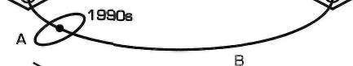
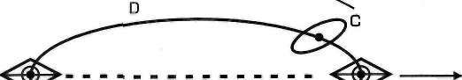
maţii? Cum de au aflat totul brusc, într-o zi? Vă voi da Ciclul complet de 25.920 ani Perioada de cădere sau adormire răspunsul lui Thoth.
_
Centrul
Galaxiei
Mai întâi trebuie să vă clarific desenul cu traseul precesiunii, cum apare mai jos (fig. 4-15). Puncul A corespunde locului în care ne aflăm noi acum, iar punctul C corespunde căderii Atlantidei. Punctul C indică şi momentul schimbării polilor; ştiinţa a stabilit când s-a întâmplat asta. Este şi momentul când a fost
Marele Potop de pe vremea lui Noe şi al topirii gheţarilor _{Perioada de trezire} datorită schimbărilor de pe Pământ. Punctul C marchează Fig. 4-15. Călătoria în timpul precesiilor. distrugerea. Dacă vă amintiţi, am arătat mai înainte că au existat
alte două puncte, B şi D, când ar fi putut să aibă loc schimbări care ar fi fost mai uşor asimilate. Timp de 6000 de ani, din punctul C, cel în care a avut loc distrugerea, şi până în punctul D, unde s-ar fi putut primi multe învăţături noi, maeştrii înălţaţi au trebuit să stea şi să aştepte, până când atlanţii, acum nişte barbari pletoşi din Egipt, să se întoarcă încet la stadiul în care să poată accepta această nouă (şi totuşi veche) cunoaştere. Aceşti aproape 1600 de maeştri înălţaţi au trăit sub Marea Piramidă după Cădere şi au aşteptat 6000 de ani până au putut să înceapă să-i înveţe şi să construiască noua cultură.

Frăţia Tat
Tat, fiul lui Thoth, a rămas în Egipt după Cădere, împreună cu Ra. Mai târziu acest grup a devenit cunoscut sub numele de Frăţia Tat. Şi astăzi există o frăţie în Egipt, numită Frăţia Tat, oameni care sunt protectori şi păstrător ai templelor sacre. în spatele actualei Frăţii Tat se află maeştrii înălţaţi.
Şi astfel, o parte nemuritoare a Frăţiei Tat a observat şi a aşteptat, până ce Egiptenii au putut să le primească învăţăturile. Când a sosit în final acea zi, care reprezintă ziua de naştere pentru Egipt şi Sumer, Frăţia Tat i-au observat pe
oameni până ce au găsit o persoană sau un grup de egipteni, pregătiţi să primească vechile învăţături. Atunci, unul, doi sau trei membri ai Frăţiei au apărut în corpuri asemănătoare celor ale elevilor lor. Au urcat apoi la suprafaţă, s-au apropiat de persoana sau grupul respectiv şi le-au dat informaţiile. Ei au spus pur şi simplu: „Hei, priviţi aici. Ştiţi voi că dacă veţi face asta şi asta, se va
PATRU — Eşecul Evoluţiei Conştiinţei şi Crearea Reţelei Conştiinţei Cristice # 1 2 3

întâmpla asta"?" Egiptenii vor fi spus: „Hei, ia te uită!" Şi au folosit cunoaşterea, creând astfel o nouă „treaptă" a evoluţiei lor.
Apoi bărbaţii şi femeile Frăţiei s-au întors sub piramidă, iar egiptenii care au primit învăţăturile le-au răspândit în cultura lor, care a evoluat rapid către următoarea treaptă. Egiptenii vor asimila toate acestea un timp; apoi Frăţia a căutat un alt grup pregătit pentru următorul subiect. Atunci au ieşit la suprafaţă şi au spus: „Priviţi, aici este tot ce vreţi să ştiţi despre asta," Pur şi simplu le-au dat. Maeştrii înălţaţi au dat oamenilor aceste informaţii într-o perioadă scurtă de timp, iar ei au urcat rapid, din ce în ce mai sus pe treptele evoluţiei.

Evoluţia Paralelă din Sumer
Acelaşi model evolutiv a avut loc în Sumer. Deşi istoria actuală arată că civilizaţia egipteană datează din anii 3.300 î. H., şi Sumerul cu 500 de ani mai devreme, prin 3.800 î. H., eu cred că amândouă s-au născut în acelaşi timp. Cred că dacă istoricii ar căuta date mai exacte, ar descoperi că cele două civilizaţii se află la distanţă de câţiva ani, în timp. Totuşi, în Sumer evoluţia a fost dirijată de entităţile numite Nefilimi, aspectul matern, iar cea din Egipt,
de entităţile venite de pe planeta Sirius, aspectul patern. Aceasta este diferenţa principală. Mama şi tatăl au convenit: „Acum este momentul ca fiii noştri să-şi amintească." Cred că a fost o decizie părintească, şi când cercetătorii vor examina foarte atent, vor găsi că ambele ţări au început să înflorească în aceeaşi perioadă, care se leagă de punctul D de pe orbita precesională, deoarece era momentul cel mai potrivit.
Acesta este şi modul în care Sumerienii au avut ştiinţă despre precesiunea , echinocţiilor. Au trebuit 2160 de ani pentru a recunoaşte că există o precesiune a echinocţiilor, dar motivul pentru care Sumerienii au aflat despre ea este că Nefilimii au spus: „Ştiţi că există o precesiune a echinocţiilor?" Foarte simplu. Nu este un lucru complicat. Ei doar le-au explicat totul iar oamenii au notat. Sumerienii ştiau despre evenimente care avuseseră loc cu 450.00 de ani în urmă, deoarece le fuseseră date informaţii. Ei pur şi simplu le-au notat şi le-au aplicat.
Dar după ce aceste străvechi civilizaţii au primit aceste informaţii covârşitoare, ele au degenerat. De ce oare au degenerat în loc să evolueze? Pentru că erau în ciclul de somn, în zona „de adormire" a precesiunii. Cu fiecare respiraţie cădeau într-un somn din ce în ce mai adânc, direct în kali yuga, momentul somnului celui mai profund din cadrul ciclului. La mijlocul kali yuga - acum 2000 de ani - a fost vremea lui Iisus, iar oamenii dormeau şi sforăiau. Oamenii din vremea kali yuga care citeau cărţi şi studii scrise în perioada dinainte, mai trează, aveau dificultăţi în a înţelege pe deplin. De ce? Pentru că erau relativ inconştienţi. De aceea culturi din lumea întreagă, nu numai din Egipt şi Sumer, au degenerat până au dispărut. Exact acum ne aflam pe punctul de a ne trezi pe deplin şi a cunoaşte adevărul existenţei noastre.

Secretele Bine Păzite ale Egiptului, Cheia unei Noi Viziuni asupra Istoriei
Aceasta este piramida de la Saqqara (fig. 4-16). Conform convingerilor arheologiei lineare, aici a început civilizaţia
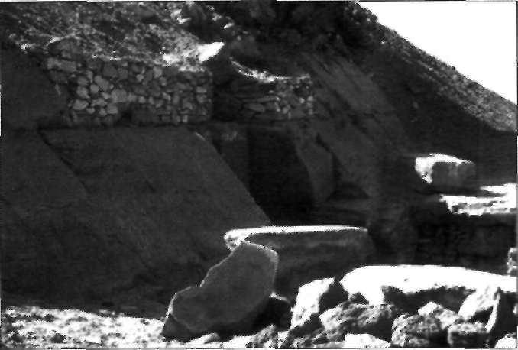
egipteană. Aceasta este prima piramidă costruită în Egipt, după cum gândesc ei. La început, când a fost creată, era acoperită cu frumoase pietre albe. De fapt, era un oraş întreg întins pe mile întregi, atât deasupra cât şi sub pământ, cu tot cu clădiri şi complexuri. Ar fi fost minunat să-1 puteţi vedea pe când era nou-nouţ, mai ales că puţin mai înainte de construirea lui, se presupune că eram toţi nişte barbari pletoşi. A fost un salt de la barbari pletoşi la această supersofisticată civilizaţie, doar într-o secundă, în timp
arheologic.
Aceasta e o piramidă (fig. 4-17) care consider că pune la îndoială convingerea că Saqqara este locul în care a început totul. Piramida are o vechime cu cel puţin 500 de ani mai mare decât Saqqara. Dacă asta este adevărat, momentul în care au apărut egiptenii pe Pământ este identic celui în care au apărut sumerienii - şi cred că exact aşa a fost. Această piramidă se numeşte Lehirit (în scriere fonetică) şi este una din cele câteva piramide nepăzite. Există destul de puţine astfel de piramide în trepte, numite mastaba. Aproape toate aceste piramide, care se apropie sau depăşesc 6000
de ani, au fost înconjurate de egipteni cu baze militare şi uriaşe garduri electrice. In unele cazuri sunt soldaţi de pază cu arme
automate. Dacă încercaţi să vă apropiaţi de aceste piramide, s-ar putea să vă ucidă. Ei vor ca nimeni să nu ştie de ele, şi în mod special nu vor să vă lase să le examinaţi. Dacă încercaţi să vorbiţi cu un egiptean despre ele sau să întrebaţi despre ele, vor ridica din umeri.
Eu am păţit asta. Ei mi-au spus: „ A, nu e ceva important. Sunt doar făcute din cărămizi mici de lut, de nişte oameni primitivi. Nu e nimic, dar nimic interesant în ce le priveşte." Iar eu am spus: „ Bine, dar pot vedea una?" „Nu,e
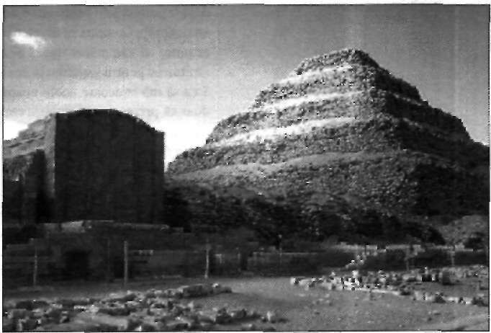
Fig. 4-16. Piramida de la Saq-q-ara.
Fig. 4-17. Piramida care desfiinţează teoria de la Saqq-ara. Pe unul dintre cele două blocuri de piatră aflate în faţă se află sculptată într-un cerc steaua lui
David (

PATRU — Eşecul Evoluţiei Conştiinţei şi Crearea Reţelei Conştiinţei Cristice t} 125

doar o pierdere de timp. Nu o face." Eu am tot insistat, fiindcă voiam să văd una. Am fost condus în diverse birouri administrative, şi am tot zis: „Vă rog, aş putea să văd măcar una?" Şi ei au spus: „Nu, nu, nu." în final a trebui să- j i mituiesc pentru a ajunge în acele locuri. Un oficial al guvernului a vrut 8000 $ ca să mă strecoare acolo noaptea, fără nici un fel de cameră de luat vederi, doar să privesc vreo cincisprezece minute şi apoi să plec. Atât de strict sunt
păzite aceste structuri.
în final, după lungi încercări, am aflat că una din aceste piramide, care nu avea o bază militară fiindcă se învecina cu un sătuc, se găsea la o jumătate de oră de Saqqara. Odată ce mi-am dat seama că nu aveam de uns vreun funcţionar guvernamental, am găsit o persoană care era în contact cu sătenii. A trebuit săi plătesc o mulţime de bani - nu mii, dar ceva sute - pentru a ajunge acolo. Am ajuns în sătuc şi a trebuit să-i cer permisiunea şefului şi să-i plătesc şi lui.
Apoi mi s-a îngăduit să stau acolo timp de treizeci de minute, dar fără a face vreo fotografie. Am reuşit să fac totuşi una, şi asta a fost tot.
Acolo nu era doar o piramidă, ci erau piramide peste tot, pe o sprafaţa de j câteva mile, după cum am estimat eu. Era un complex important. Ei nu se preocupă deloc de îngrijirea lui, pentru că ştiau că această pirmidă are probabil
peste 6000 de ani. Aşa am aflat că aceste piramide „neimportante" nu sunt deloc atât de neimportante. Pietrele care acopereau această piramidă, asemeni celor din figura 4-17, aveau probabil o greutate de 60 - 80 tone. Erau foarte sofisticate, deşi partea interioară a piramidei era făcută din cărămizi de lut.
In vârful unui bloc, aproape de baza, era un cerc cu Steaua lui David cheia către experienţa Mer-Ka-Ba. O rampă cobora vreo 60 m spre râul de dedesupt, iar piramida încă lucra, încă funcţiona - pompa apa. Piramida pompează apă; s-a demonstrat de curând în Statele Unite. Dacă veţi construi o piramidă in mod corect, ea va pompa apa fără a avea vreo parte mobilă. Astfel că piramida se umple cu apă şi apa trebuie pompată afară înainte ca cineva să intre.
Si, că să fie totul complet, în zborul la întoarcere acasă, s-a nimerit să stau (pură întâmplare,desigur) lângă o echipă de lingvişti americani care tocmai intraseră în acea piramidă! Foarte puţini pot să intre acolo, dar aceştia erau 30 de oameni. Unul din ei mi-a spus că scrierile din interior erau cu certitudine mai vechi decât cele din Saqqara. Erau inscripţii geometrice pe toţi pereţii. Mi-ar fi plăcut să văd asta. Omul era foarte entuziasmat şi mi-a spus că aceşti 30 de experţi în lingvistică ce au pătruns acolo cred acum că în acea piramidă se află cheia tuturor limbilor de pe pământ. Cred că s-ar putea să aibă dreptate. El a înţeles geometria sacră şi, aşa cum veţi descoperi şi voi în curând, geometria sacră este rădăcina tuturor limbilor din univers.

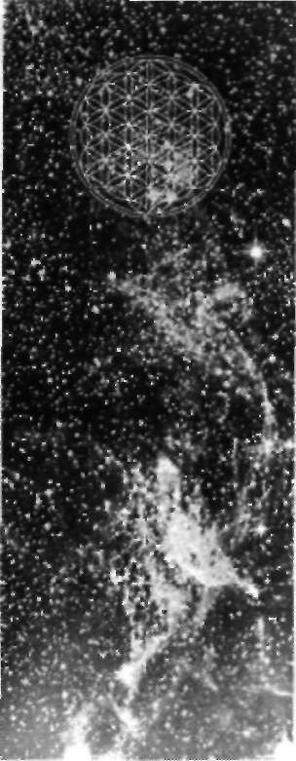
C I N C I

Rolul Egiptului în Evoluţia Conştiinţei

Introducere în Unele Concepte Fundamentale
S
Instrumentele Egiptene şi Simbolurile învierii
trămoşii noştri au ales câteva simboluri pentru a reprezenta cele trei aspecte ale conştiinţei pe care noi le utilizăm în cursul vieţii, aici, pe planeta Pământ. Veţi vedea reprezentările acestor simboluri peste tot în lume. Aceste descrieri sunt cele ale unui animal care trăieşte sub Pământ, a unuia care merge pe Pământ şi a altuia care zboară deasupra Pământului. Animalul care trăieşte sub Pământ reprezintă microcosmosul, cel care zboară în aer reprezintă
macrocosmosul, iar cel care merge pe Pământ reprezintă nivelul mediu dintre cele două - aşa cum suntem noi. Aceleaşi simboluri se găsesc peste tot. în Egipt veţi vedea vulturul în stânga, ochiul drept al lui Horus în centru şi o cobră la dreapta (fig. 5-1). în Peru este condorul, puma şi şarpele cu clopoţei. La amerindieni este vulturul, porcul sălbatic şi şarpele cu clopoţei. în Tibet este un pui, un porc şi un şarpe.
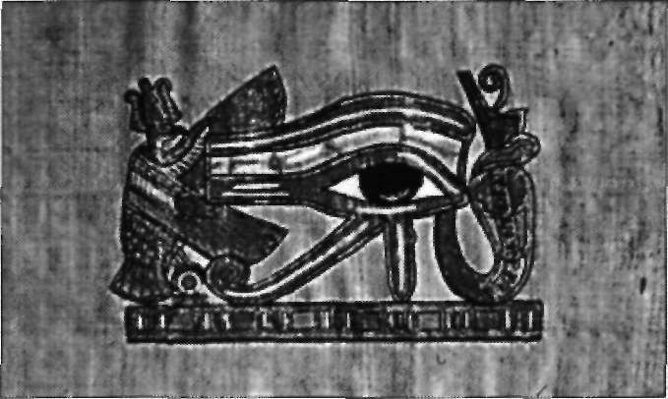
Fig. 5-1. Simboluri reprezentând cele trei aspecte ale conştiinţei.
CINCI - $ 127

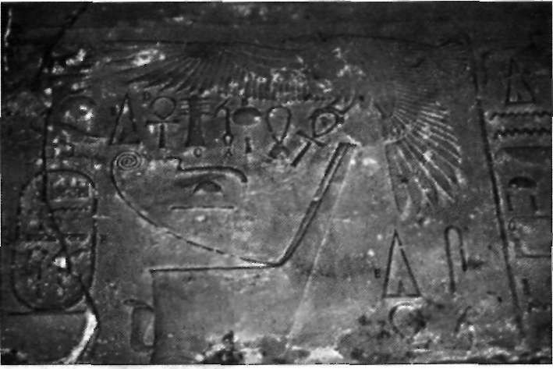
Figura 5-2 arată uneltele şi simbolurile învierii pe care le utilizau egiptenii. Obiectul de la punctul A este o reprezentare a unui baston mai scurt, care de obicei are 1,20 m lungime şi care este echipat cu un mic diapazon la un capăt şi o îndoitură de 45° la celălalt capăt Acesta era folosit în zona posterioară a capului, pentru a transmite vibraţii în tot capul. împreună cu aceasta egiptenii foloseau cârligul şi îmblăciul, pe care le vom vedea foarte curând. Obiectul de la punctul B este un oval, de culoare roşu portocaliu, pe care îl vedeţi adesea deasupra capetelor iniţiaţilor. Este simbolul metamorfozei care survine la trecerea prin înviere sau ascensiune, Fig. 5-2. Unelte pentru reînviere. când se schimbă literalmente forma şi chimia corpului.
La punctul C se vede un generator pe care îl utilizau câteodată pentru a creşte vibraţiile. Din nefericire, Thoth a plecat înainte ca eu să pot înţelege pe deplin utilizarea acestui obiect. La punctul D este un ankh, care reprezintă crucea egipteană, pe care am înţeles-o mai bine şi o voi explica imediat. Este cel mai important instrument de înţelegere pe care îl aveau. Din punctul de
vedere al egiptenilor, aceasta este cheia vieţii eterne. La punctul E se vede un triunghi în interiorul altui triunghi, care este hieroglifa egipteană pentru steaua Sirius; simbolul pentru Sirius A şi Sirius B. Imaginea de la punctul F se numeşte „cartuş"; este numele unei persoane. Pasărea din dreapta, sus, este un vultur, o pasăre sacră pentru egipteni, asociată cu trecerea de la un nivel de Fig. 5-3. Imagini geometrice din vechiul conştiinţă la altul. Nu voi mai analiza alte lucruri din această fotografie, dar Regat.
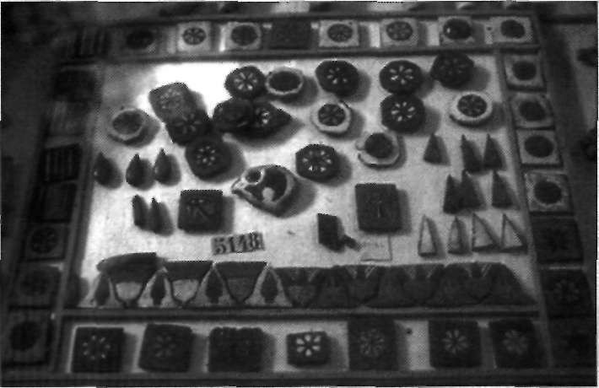
acestea sunt câteva instrumente pe care le utilizau primii egipteni.

Diferenţa dintre Moarte, înviere şi Ascensiune
Imaginile geometrice din figura 5-3 provin din Vechiul Regat. Micile desene ale Florii Vieţii sunt asociate cu piramida Lehirit care, după părerea mea, pune la îndoială teoria piramidei de la Saqqara. Figura 5-4 este o reprezentare a lui
Osiris (în partea stângă). El ţine o baghetă rotunjită la un capăt (A), un baston cu un capăt îndoit la 45° şi un diapazon la celălalt (B) şi un îmblăciu (C), care sunt cele trei instrumente

128 $ FLOAREA VIEŢII

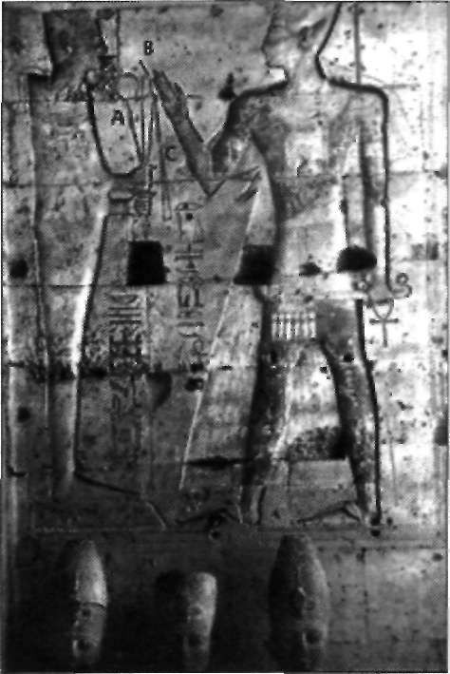
principale folosite pentru înviere. Aceste instrumente erau utilizate pentru înviere şi nu pentru ascensiune. Este o diferenţă între cele două. Care este? Pentru început are loc un proces prin care, imediat după moarte, voi pătrundeţi în starea de vid. Sunteţi inconştienţi
faţă de procesul morţii, la un nivel la care nu puteţi controla imaginile. Această manieră de a muri ne duce în al treilea subplan al celei de a patra dimensiuni, ceea ce ne obligă să trăim ciclic această experienţă pământeană, prin reîncarnare. Cum noi suntem inconştienţi în acest ciclu, nu ne folosim corpul energetic Mer-Ka-Ba decât într-un mod inconştient, astfel că, o dată ajunşi în cealaltă parte, nu mai avem nici o amintire din locul din care tocmai am plecat. Mai mult, când noi ne reîncarnăm din nou pe Pământ, nu avem nici o amintire a locului de unde venim. Astfel, reîncarnarea se repetă la nesfârşit. Este o mare cantitate de energie, care se mişcă foarte încet. Se poate încheia acest ciclu prin ieşirea din el, dar este un proces foarte lent.
Când treceţi prin procesul de înviere, sunteţi treji şi conştienţi de propriul vostru Mer-Ka-Ba, dar nu sunteţi pe deplin conştienţi de el decât după moarte. Muriţi, renunţaţi la trup, iar apoi deveniţi conştienţi de propriul Mer-Ka-Ba. După care vă recreaţi corpul şi
treceţi printr-un proces care vă conduce până la al zecelea, al unsprezecelea sau al doisprezecelea subplan din a patra dimensiune. De la acel nivel nu vă mai reîncarnaţi. Memoria voastră nu va mai fi niciodată blocată şi veţi continua în viaţa eternă.
Este o diferenţă foarte mare între moarte şi înviere, dar este o diferenţă şi mai mare între cele două şi procesul de înălţare
. . . , . , . „ . „ . ,_ , . . Fig. 5-4. Reînvierea lui Osiris.
(ascensiune), care acum este posibil şi pe Pamant, odată cu completarea reţelei christice în 1989. Ascensiunea era aproape imposibilă înainte de această data. In procesul de ascensiune nu mai muriţi; nu mai există un proces de moarte aşa cum îl ştiaţi până acum. Bineînţeles că nu mai sunteţi pe Pământ; privit din acest punct de vedere, încă se va muri. Ceea ce se schimbă de fapt este nivelul de conştientizare a propriului câmp Mer-Ka-Ba; fie vă amintiţi voi înşivă, fie vă va învăţa altcineva. Aceasta înseamnă că veţi deveni conştienţi de propriul vostru corp de lumină. Apoi, veţi fi capabili să traversaţi marele vid rămânând total conştienţi încă de pe Pământ. Traversaţi marele vid până în dimensiunile superioare, fiind permanent conştienţi. Astfel, această viaţă se părăseşte fără a cunoaşte procesul morţii care propune reconstruirea corpului uman. Când o persoană face ascensiunea, ea dispare pur şi simplu din această dimensiune şi reapare în următoarea, traversând marele vid.
Ascensiunea este acum posibilă, iar această carte vă poate ajuta să realizaţi cu exactitate acest proces. Voi personal s-ar putea să nu treceţi prin acest proces care duce la ascensiune; este posibil să muriţi sau să treceţi prin procesul de înviere. De fapt, nu prea contează în acest moment al jocului vieţii pe planeta Pământ.
Dacă veţi muri, veţi ajunge în al treilea subplan al celei de-a patra dimensiuni şi veţi rămâne acolo un timp. Apoi, când Pământul va trece prin schimbările
CINCI — Rolul Egiptului în Evoluţia Conştiinţei $ 129

Fig. 5-5. Zodiacul egiptean, arătând mişcarea în direcţie opusă, chiar dacă această variantă a fost făcută în era actuală.
iminente, toate entităţile care se află în al treilea subplan vor fi automat ridicate până la aceeaşi dimensiune la care s-a ajuns prin înviere sau ascensiune. Însăşi Biblia se referă la acest aspect, spunând că în această perioadă morţii vor învia. Nu există moarte, există doar stadii diferite ale lui „a fi". Seamănă puţin cu apa, care poate fi lichidă, solidă (gheaţa) sau gazoasă (ceaţa), dar rămâne tot apă.
în acest moment foarte puţini oameni se reîncarnează pe Pământ, exceptând
condiţiile excepţionale. Aceasta este probabil ultima voastră viaţă aici. Bineînţeles că există întotdeauna excepţii de la regulă; astfel, există câteva fiinţe pe această planetă care au decis să se reîncarneze. Dar timpul este aproape
de final. Dacă vom ajunge să trăim finele acestui secol va fi uimitor. Am îndoieli serioase dacă a treia dimensiune va rămâne disponibilă pentru oameni pînă atunci. Numai Dumnezeu ştie cu certitudine. Dar atunci de unde vin sufletele care se nasc pe Pământ în acest moment? Ele nu sunt de aici! Vă voi
explica acest fenomen când voi vorbi despre copiii cei noi.

Când Soarele s-a Ridicat la Vest
Atunci când Egiptul şi-a început evoluţia, el s-a scindat în două părţi,
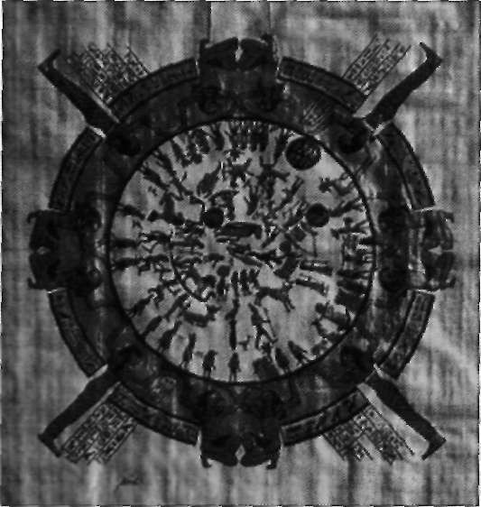
Egiptul de Sus, la sud, şi Egiptul de Jos, la nord. Egiptenii le-au denumit Egiptul de Sus şi de Jos, pentru că în perioada lor de început, pe timpul Atlantidei, Pământul se învârtea în sens opus celui de astăzi, iar polii magnetici erau inversaţi. Nordul nostru de astăzi era partea de sud şi invers. După scufundarea Atlantidei nu s-au inversat doar polii, ci s-a schimbat şi sensul de rotaţie al Pământului. Thoth a spus că pe parcursul lungii sale vieţi Pământul a trecut prin cinci inversări ale polilor magnetici. El a

văzut soarele ridicându-se la est, şi la vest, apoi la est, din nou la vest şi asta de cinci ori consecutiv.
Pe plafonul templului din Dendera, care este chakra inimii aspectului masculin din reţeaua christică, este pictat un zodiac astrologie care demonstrează această polaritate inversată. Zodiacul se roteşte în sens opus, ca şi cum soarele
s-ar ridica la vest şi nu la est (fig. 5-5). Nilul curge de la sud spre nord, pe când aproape toate celelalte râuri din lume curg de la nord la sud.
Noi suntem creatorii Universului nostru. Aceia dintre voi care sunteţi interesaţi de sufism poate vă amintiţi de Sufi Sam, cunoscut şi sub numele de Murshid Sarn Lewis.
El a fost înmormântat la începutul anilor 70 cred, la Fundaţia Lama din New Mexico. Epitaful de pe mormântul său sună astfel: „In ziua aceea, soarele se va ridica la vest şi toţi
oamenii care-1 vor vedea, vor începe să creadă." Se referă la timpurile care vor veni. Aceasta se va întâmpla când polii se vor inversa, iar mişcarea de rotaţie a Pământului se va schimba, precum şi mişcarea planetei faţă de Soare.
130 $ FLOAREA VIEŢII

Osiris, Primul Nemuritor
înaintea Egiptului, în perioada Atlantidei, a existat Şcoala Misterelor Naacal,
condusă de Ay şi Tiya. Aceasta avea o mie de membri veniţi din Lemuria. Se
afla pe insula Udai, la nord de continentul atlant. Ei se străduiau să-i înveţe pe atlanţi cum să devină nemuritori. Dar, fie nu erau buni profesori, fie oamenii
epocii nu înţelegeau prea bine ce li se preda, a trebuia să treacă 20.000 30.000 de ani pentru ca unul dintre ei să devină nemuritor. Prima persoană care a ajuns la nemurire a fost Osiris, care de fapt a fost atlant şi nu egiptean. Istoria lui nu s-a derulat în Egipt, ci în Atlantida, chiar dacă este vorba despre Nil. Sunt sigur că mulţi dintre voi cunosc această istorie, totuşi vreau să o spun pe scurt.
într-o familie erau doi fraţi şi două surori. Ei se numeau Isis, Osiris, Nephthys (sau Nefus) şi Set. Isis s-a căsătorit cu Osiris, iar Nephtys cu Set. Momentul în care începe această istorie este atunci când Set I-a omorât pe Osiris şi i-a pus corpul într-o cutie pe care a aruncat-o în Nil, doar că era vorba despre un râu din Atlantida. Această moarte a tulburat-o foarte tare pe Isis, care a plecat în căutarea corpului lui Osiris, împreună cu Nephthys, soţia lui Set.
Ele i-au găsit trupul şi l-au adus înapoi, intenţionând să-1 aducă pe Osiris la viaţă. Când Set a aflat, a tăiat corpul lui Osiris în paisprezece bucăţi şi lea împrăştiat peste tot în lume, astfel încât surorile lui să nu mai poată să-1
readucă la viaţă. Isis şi Nephthys au plecat să caute aceste bucăţi, ca să-i refacă trupul. Ele au găsit treisprezece bucăţi din paisprezece şi le-au asamblat la un loc, dar n-au găsit niciodată falusul, a paisprezecea bucată. Thoth, care a trăit atât în Atlantida, cât şi în Egipt, i-a reconstituit prin magie a paisprezecea bucată. Aceasta a avut ca efect refacerea energiei creatoare din corpul Iui Osiris şi astfel a fost readus la viaţă. Mai mult decât atât, Osiris a devenit nemuritor.
Din punctul de vedere al egiptenilor, la nemurire se ajunge prin intermediul energiei sexuale. (La fel ca în Lemuria, unde această ştiinţă îşi are rădăcinile.) Vreau să las deoparte, pentru moment, ultimul aspect al acestei istorii, deoarece sunt necesare o serie de lămuriri.
Reţineţi însă că, mai întâi, Osiris a fost în viaţă, trăind într-un corp, la primul nivel de conştiinţă. Apoi a fost omorât şi corpul lui a fost tăiat în bucăţi. A fost separat de el însuşi; acesta a fost al doilea nivel de conştiinţă, cel
pe care ne aflăm noi acum. Mai târziu, bucăţile au fost adunate la un loc şi el a fost făcut din nou întreg. Acesta transformare 1-a ridicat pe al treilea nivel
de conştiinţă, unde se află nemurirea.
Osiris a trecut prin trei niveluri de conştiinţă. în primul era el, întreg. în al doilea a fost separat de el însuşi, iar în al treilea toate părţile corpului au fost
puse iar împreună. La sfâşit era din nou întreg, şi nemuritor pe deasupra. A fost primul maestru din Atlantida care a înviat. Atlanţii foloseau cunoaşterea lui Osiris, pentru a învăţa şi alţi oameni să devină nemuritori şi să ajungă la acelaşi nivel de conştiinţă. Aceasta a devenit religia Atlantidei, iar mai târziu a Egiptului.
CINCI -

Memoria Holografică Transpersonală a Primului Nivel de Conştiinţă
Datorită modelului de funcţionare a creierului, atlanţii aveau memoria completă. Ei îşi aminteau tot ceea ce li se întâmplase vreodată. Mai mult, memoria
lor era de natură transpersonală, ceea ce înseamnă că tot ceea ce îşi amintea o persoană, puteau să-şi amintească şi ceilalţi din aceeaşi rasă. In zilele noastre, aborigenii din Australia posedă un astfel de tip de memorie. Când se petrece ceva în viaţa unuia dintre ei, oricare alt aborigen poate să refacă experienţa
trăită, în orice moment. Dacă un aborigen intră acum în această sală, el va transmite experienţa sa tuturor membrilor rasei sale, în orice colţ al planetei.
Vedeţi voi, ei sunt la primul nivel de conştiinţă, unde nu sunt separaţi de ei înşişi. Noi suntem la al doilea nivel de conştiinţă şi suntem foarte separaţi de noi înşine. Ca şi atlanţii, aborigenii nu au, ca şi noi, tipul de memorie vagă; a lor seamănă mai mult cu o hologramă în trei dimensiuni. Ei ar putea reconstitui această încăpere pas cu pas, oricând, şi toţi aborigenii din lumea întreagă ar
putea utiliza această reprezentare a încăperii, iar dacă s-ar plimba cu toţii în gând, ar fi capabili să observe cele mai mici detalii. Ei ar putea să se apropie de masa voastră şi să vă privească drept în ochi. Totuşi experienţa asta nu este chiar reală. S-ar putea numi visare, adică unele lucruri seamănă cu un vis, dar
în acelaşi timp este o replică exactă a realităţii. Memoria lor este perfectă, ea nu conţine nici o eroare sau defect. Este evident că atlanţii cu o astfel de memorie, nu aveau nevoie de scriere. De ce să încerci să descrii unele lucruri
prin cuvinte, când ai acest gen de putere mentală?
Dimpotrivă, aspectul marţian al societăţii avea nevoie de un limbaj scris. Chiar şi după cădere, egiptenii (ca şi alţii), aveau o putere uimitoare de a-şi aminti. Şi-au pierdut memoria holografică şi transpersonală, dar aveau încă
memoria fotografică. Când studenţii unei şcoli a misterelor se adunau să facă lucruri complicate, cum vom face şi noi în curând, ei puteau să deruleze
antrenamentul în mintea lor, cu multă uşurinţă. Memoria noastră fiind mai slabă, noi nu putem să ajungem la acelaşi rezultat; noi trebuie să facem eforturi serioase pentru a ne aminti numele cuiva. Complexitatea va creşte pe măsură ce progresăm, făcând reamintirea tot mai dificilă, de la poză la poză, spre deosebire de antici care puteau face asta în mintea lor, în totalitate. Există un
amănunt important legat de lucrul cu mintea, motiv pentru care vă voi arăta mai târziu nişte ilustraţii care să vă ajute să faceţi şi voi la fel.
Această experienţă conţine o cheie principală, care ne va permite să înţelegem natura creaţiei. Re-creaţi ilustraţiile care vor urma ca şi cum aţi fi în vid, înaintând
pe liniile formalor geometrice. Prin experimentare ajungi să înţelegeţi că cercurile de pe pagină reprezintă, în realitate, mişcări în spaţiu, iar aceste mişcări geometrice ale spiritului în marele vid sunt începutul şi sfârşitul creaţiei.

Introducere în Arta Scrierii
şi Crearea Celui de-al Doilea Nivel de Conştiinţă
„Cele patruzeci şi două de cărţi ale lui Thoth" spun că după Cădere, când atlanţii au ajuns în Egipt, au introdus scrierea, deoarece nu mai aveau o memorie

132 $ FLOAREA VIEŢII

perfectă. în manuscrisele egiptene stă scris că Thoth este cel care a introdus scrierea în lume. Acest act al lui va completa căderea, iar omenirea va fi
aruncată în afara primului nivel de conştiinţă. Astfel am ajuns pe al doilea nivel de conştiinţă, deoarece am modificat metoda de accesare a memoriei. Soarta ne era pecetluită.
Acest proces de învăţare a scrisului ne-a obligat să mărim jumătatea de sus a craniului, deasupra sprâncenelor. Simpla acţiune de introducere a scrisului a schimbat multe elemente în modul de percepere a Realităţii. Astăzi, pentru a accesa memoria noastră, trebuie să mergem în interior şi să extragem informaţia
dorită, cu un cod. Utilizăm un cuvânt sau un concept pentru a declanşa memoria care îi este ataşată. Mai mult, noi nu ne putem aminti ceva dacă nu facem câteva mişcări cu ochii. Ochii noştri trebuie să se mişte într-un anume mod dacă vrem să ne amintim. Sistemul de memorare egiptean era foarte diferit de ceea ce exista înainte de Cădere. Dacă am face o comparaţie între această schimbare a memoriei şi epopeea lui Osiris, am spune că egiptenii au intrat în stadiul în care ei erau separaţi în mai multe părţi, în interiorul corpului lor, şi despărţiţi de restul Realităţii. Sentimentul de separare de restul lumii a condus
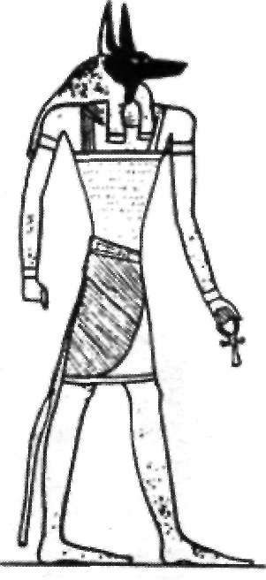
, , - r-- i Fig. 5-6. Neterul Anubis. la transformarea a numeroase aspecte in viaţa fiinţelor umane.

Marele Obstacol al Politeismului: Cromozomii şi Neterii
Lucrurile decurg bine în planul evoluţiei. Egiptul de Sus şi Egiptul de Jos se unesc într-o singură ţară sub regele Menes, şi ia naştere Prima Dinastie. Dar cu trecerea timpului apar probleme serioase şi acestea continuă să ia amploare, ajungând până acolo încât dacă nu s-ar fi luat măsuri, ar fi putut provoca mari catastrofe pentru noi, cei din sec. XX; de fapt noi nu am fi supravieţuit ca planetă. Nu am fi avut nici o şansă să scăpăm. La prima vedere, nu pare un lucru atât de important, dar era foarte important pentru toţi cei care au ajuns să-şi asume o sarcină pe această planetă. Aceasta era strâns legat de credinţele religioase ale egiptenilor.
Cum am mai spus, egiptenii nu mai aveau memorie holografică transpersonală, aşa că trebuiau să consemneze în scris ceea ce a reprezentat religia lor. Această consemnare se numeşte „Cele patruzeci şi două de cărţi ale lui Thoth". Donald Beaman, care locuieşte la Boston, este cel care a reconstituit această carte. Pe lângă cele 42 de cărţi există încă două, aşezate separat. Trebuie remarcat că 42 + 2 reprezintă numărul de cromozomi corespunzător primului nivel de conştiinţă. Cromozomii voştri sunt imagini geometrice şi modele care descriu întreaga Realitate, nu doar trupul vostru, ci tot ce înseamnă Realitate, de la planeta cea mai îndepărtată, la cea mai mică plantă, până la fiecare atom.
In această carte vom vedea ce sunt neterii: nişte dumnezei cu „d" mic. Iată fotografia unuia dintre ei, Anubis (fig. 5-6). Aceştia sunt fiinţe umane mistice cu capete de animale, fiecare reprezentând câte un cromozom, cu un aspect caracteristic al vieţii. Neterii reprezintă calea prin care se poate trece de la primul nivel de conştiinţă la al doilea. Maeştrii înălţaţi au utilizat codul genetic specific lui Osiris pentru a ajuta oamenii pe calea ascensiunii. Cu alte cuvinte,
CINCI — Rolul Egiptului în Evoluţia Conştiinţei $ 133

Osiris a trăit experienţa ascensiunii, iar procesul s-a scris în ADN-ului să», mai precis în cromozomii săi. Codurile genetice ale ascensiunii erau oferite li iniţiere de către neteri, iar acestea reprezentau cromozomii lui Osiris.
S-a ivit însă o problemă din cauza acestui fel de reprezentare a religiei Um. mai ales atunci când Egiptul de Sus şi Egiptul de Jos s-au îndepărtat din aam\ unul de celălalt. Cele două ţări aveau fiecare 42 + 2 dumnezei sau netau reprezentând aceste niveluri. Dar Egiptul de Sus avea imagini uşor difenie faţă de Egiptul de Jos; imaginile s-au schimbat în timp, cât cele două ţări am
fost separate. Când Menes le-a unit pentru a face una singură, cu numele de Egipt, el a adoptat toate aceste imagini, pentru ca în final să fie corect dai punct de vedere politic. Ţara avea acum 84+4 dumnezei care simbolizau aceleaji idei religioase. Aceasta a fost probabil o gravă eroare, pentru că ea a creat imediat foarte multe confuzii. De exemplu, locuitorii unei regiuni îşi alegea» un neter cum era Anubis şi proclamau că el este „Dumnezeu" cu „D" mare. într-o altă regiune, oamenii declarau „Isis este Dumnezeul nostru", apoi ahe regiuni pretindeau că Sekhmet este Dumnezeu.
Deci existau în această ţară 88 de idei diferite despre Dumnezeu. Ei puteau spune „Dumnezeul meu este Dumnezeu, iar dumnezeii voştri sunt greşiţi". Totul a devenit ocult şi separat, iar după un timp nimeni nu mai avea idee că de fapt există un singur Dumnezeu. Oamenii n-au înţeles ce a încercat sa le spună frăţia Tat. Din punctul nostru de vedere american, era ca o ruptură de cromozomi, a fost o mutaţie, ceea ce nu era corect. Cu tot ajutorul frăţiei Tat oamenii nu puteau înţelege sensul tuturor acestor lucruri şi totul mergea din rău în mai rău.
După toate sursele pe care le-am putut studia, religia creştină provine direct din religia egipteană. Dacă le analizaţi, veţi constata că seamănă aproape sub toate aspectele, cu o singură excepţie: cum înţeleg egiptenii ideea de Dumnezeu. Religia creştină revine mai târziu şi se delimitează complet de religia egipteană. cu toate că probabil Egiptul se află la originea ei. Creştinii îi considerau pe egipteni practicanţi ai ocultismului, ceea ce şi erau, dar asta datorită credinţei religioase, care a fost ocultă, cu excepţia unei perioade de 17,5 ani, în timpul celei de a XVIII-a Dinastii.
Operaţiunea de Salvare a Conştiinţei Umane

Viaţa lui Akhenaton: 0 Rază Strălucitoare De Lumină
Pentru o perioadă foarte scurtă, de 17 ani şi jumătate, a apărut o rază strălucitoare de lumină, pentru ca apoi să dispară din nou. Această rază strălucitoare
de lumină albă a salvat viaţa noastră spirituală. A început aproximativ în anul 1500 Î.H. când disputele şi adoraţia numeroşilor zei au ajuns la apogeu. Maeştrii înălţaţi au decis într-un final că trebuie să facă ceva. Au făcut un plan. Thoth mi-a spus povestea care urmează.
în primul rând, ei au convenit să aducă pe Pământ o entitate care se afla deja în conştiinţa christică şi într-un corp care corespundea acestui stadiu de

conştiinţă elevată, astfel încât noi să putem înregistra din nou în arhivele akaşe tot ce era legat de conştiinţa christică. Această memorie a fost pierdută la „Cădere". Corpul adaptat conştiinţei chiristice trebuia să fie mult mai mare decât al celor care se aflau atunci pe planetă. Acesta trebuia să fie un exemplu pentru oameni, ca să vadă. Era prima parte a unui plan foarte îndrăzneţ, şi l-au făcut.
Maeştrii înălţaţi au decis că această persoană cu conştiinţă christică trebuie să devină regele Egiptului. Pentru asta, ei au încălcat toate regulile. Ceea ce au făcut a fost să se apropie de regele din perioada aceea, Amenhotep II şi să-i ceară o favoare. Thoth a intrat, pur şi simplu, în camera sa, s-a dus direct spre el şi i-a spus: „Ascultă, eu sunt Thoth", ceea ce cred că a fost destul de greu pentru rege să creadă. în acea perioadă a istoriei lor, egiptenii gândeau probabil că toţi neterii erau doar nişte mituri. Totuşi regele a văzut acolo, în faţa lui, o persoană în carne şi oase care era un neter pentru poporul său. Thoth i-a spus; „Avem o problemă serioasă aici în Egipt şi am nevoie de ajutorul tău".
Thoth ajunge deci să-1 determine pe Amenhotep II să facă unele lucruri pe care nici un rege nu le-ar fi făcut. De fapt, fiul lui Amenhotep era pe punctul de a deveni rege, dar Thoth i-a spus lui Amenhotep: „Vreau ca fiul tău să nu devină rege; vreau să pun pe tronul Egiptului o nouă dinastie". Amenhotep II a acceptat. Aceasta trebuia să fie o experienţă profundă. Eu nu ştiu dacă Thoth a fost real - el s-a prezentat poate ca o entitate de lumină strălucitoare în levitaţie sau ceva de genul acesta. în tot cazul, el a sfârşit prin a-1 convinge pe monarh de necesitatea unei astfel de rugăminţi. După ce au primit permisiunea regelui, maeştrii înălţaţi au trebuit să creeze corpul real, ceea ce nu a fost
uşor.

Crearea Corpului lui Akhenaton şi apoi a lui Nefertiti
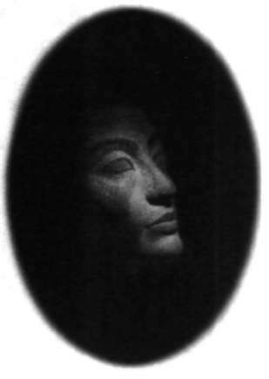
Dar cum au făcut aceasta? Au mers la Ay şi Tiya care erau foarte, foarte bătrâni, puţin contează cum veţi privi lucrurile - şi le-au spus: „Noi vrem să aveţi un copil." Ei trebuiau să ceară aceasta cuiva nemuritor, pentru a obţine gene nemuritoare, iar aceştia aveau 46+2 cromozomi în loc de 44+2. Ay şi Tiya au acceptat şi au avut un copil. Ei au dat copilul lui Amenhotep II cu instrucţiunea ca el să fie crescut pentru a deveni viitorul rege.
Acest copil a crescut şi a devenit Amenhotep III, care, de asemenea, s-a căsătorit. Nu ştiu sigur dacă acesta a fost un mariaj fizic sau interdimensional şi nici care a fost partenera sa, dar în principiu căsătoria trebuia făcută cu cineva care avea acelaşi număr de cromozomi ca şi el. Copilul lui de sex masculin a fost cunoscut sub numele de Amenhotep IV cel pentru care maeştrii înălţaţi aveau un plan special. Acest copil, Amenhotep IV, are un nume mult mai cunoscut, este cel căruia voi îi spuneţi Akhenaton.
între timp, Ay şi Tiya au aşteptat încă o generaţie şi au făcut un alt copil,
o fetiţă căreia i-au dat numele de Nefertiti. Aceasta a crescut cu Akhenaton şi apoi s-au căsătorit. Ei erau frate şi soră, pentru că aveau acelaşi sânge. Istoria lui Osiris se repeta - frate şi soră, se căsătoresc, oferind o nouă posibilitate vieţii. Astfel, cele două fiinţe au crescut şi au devenit regele şi regina Egiptului.
CINCI -

Noul Conducător şi Dumnezeul Unic
Un timp, Amenhotep III şi fiul său Akhenaton au guvernat împreună ţara, doi regi în acelaşi timp, încălcând iarăşi regulile. între timp au construit un oraş nou, chiar în centrul Egiptului, şi l-au numit Tel el Amarna. încă nu ştim cum au reuşit să-l fixeze exact în centrul ţării. Akhenaton a pus o piatră acolo şi a spus: „Acesta este centrul ţării" Astăzi, noi nu am putea localiza mai bine centrul, nici chiar cu sateliţii noştri. Se pune întrebarea cum au fost capabili aceşti Fig. 5-7. Akhenaton vorbind despre oameni să localizeze la centimetru centrul unei ţări de câteva mii de km pătraţi.
Dumnezeu; copie a unei sculpturi. Este uimitor. Ei au construit un oraş întreg
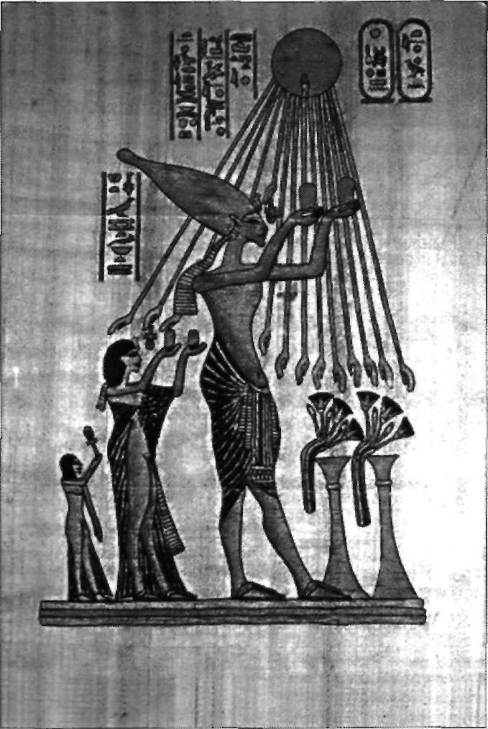
din pietre albe. Era foarte frumos, semăna
cu un oraş în spaţiu.
O vreme, Akhenaton şi tatăl său au condus ţara simultan din două locuri diferite, din Theba şi din Tel el Amarna. Tatăl a renunţat la tron în viaţă fiind, ceea ce a dus încă o dată la încălcarea regulilor, şi ia dat ţara lui Akhenaton, care a devenit primul faraon al Egiptului. înainte de Akhenaton n-au existat faraoni, doar regi.
Cuvântul faraon semnifică „ceea ce veţi deveni". Cu alte cuvinte, ei au vrut să arate oamenilor ceea ce vor deveni ei cu adevărat, în viitor. Akhenaton, Nefertiti şi copiii lor nu erau chiar oameni.
Acest om foarte înalt (fig. 5-7) este Akhenaton. Voi vorbi puţin despre această fotografie. Ţelul principal al lui Akhenaton a fost acela de a face să dispară micile religii oculte, şi de a aduce ţara la o singură şi mare religie, la credinţa într-un singur Dumnezeu. în perioada aceea oamenii venerau statuile, adică ei obişnuiau să creadă în lucruri. Akhenaton trebuia deci să le ofere ceva ce putea fi văzut, pentru a putea crede. în consecinţă el le-a oferit imaginea Soarelui ca reprezentare a lui Dumnezeu, pentru că acesta nu mai putea fi lipit pe altar.
Mai exista un motiv pentru care le-a dat imaginea Soarelui. El le-a spus că suflul vieţii, câmpul pranic, vine de la soare. Asta este adevărat în termenii celei de-a treia dimensiuni, când este limpede

136 $ FLOAREA VIEŢH

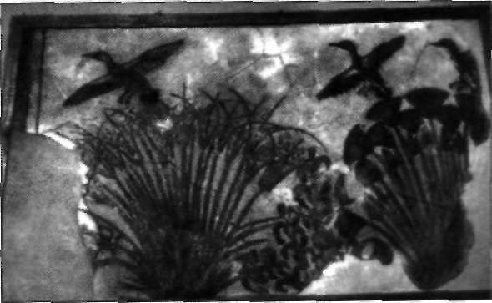
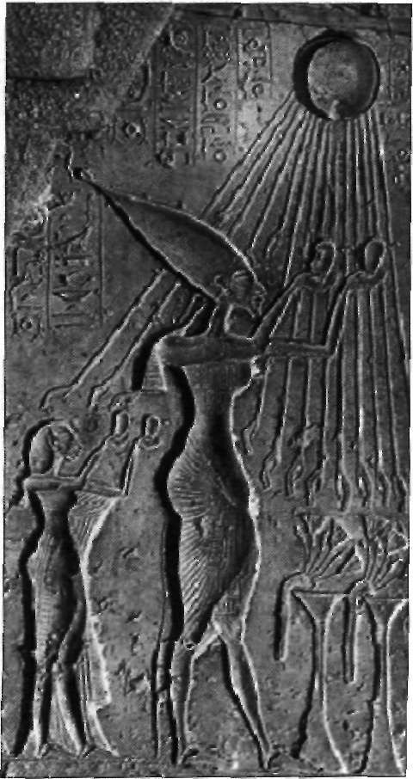
că prana este peste tot, şi toate punctele din spaţiu au acces la o cantitate infinită din această „prezenţă pranică". Pentru că prana
Fig. 5-8.
Akhenaton
vorbind
despre
Dumnezeu,
sculptura
originală.
vine de la soare, desenul arată razele care coboară din acest astm, iar pe două dintre raze sunt două cruci egiptene, pe care razele le trimit în dreptul nasului, pentru a fi respirate, ceea ce arată că viaţa eternă se obţine prin suflu. în acest tablou puteţi vedea şi lotuşi, floarea naţională a
Atlantidei. Naacalii au fost cei care au dus această plantă în India. Textele sanscrite menţionează despre Naacali şi vorbesc despre ei chiar şi în timpurile moderne. Ei au existat înainte de naşterea lui Buddha şi erau acolo în timpurile budismului. în Egipt, floarea de lotus reprezenta Atlantida şi o vedeţi aici pe două vase.
Toată lumea ştia că Atlantida dispăruse, dar ei continuau să-i păstreze amintirea. în figura 5-8 este o opera originală, sculptată
în basorelief.
Notaţi că Akhenaton, personajul principal, are un gât lung, uscăţiv, braţe slabe, o talie foarte înaltă, şolduri largi şi picioare subţiri. Explicaţia obişnuită a arheologilor egipteni este că el suferea
de o boală, Ia fel ca Nefertiti şi copiii lor. Se afirmă de asemenea că toţi aveau aceeaşi boală. Eu cred cu totul altceva.
Domnia Adevărului. 0 Genetică

Diferită
Revenind din nou la religia monoteistă, Akhenaton a mai spus: „în această religie nouă nu vor
mai exista minciuni, nici neadevăruri. Vom schimba arta noastră, în aşa fel încât să reflecte întregul
adevăr". Astfel s-a născut în timpul celei de a XVIIIa dinastii o formă de artă absolut unică, cum nu a mai existat nici înainte, nici după. Artiştii erau instruiţi să picteze şi să sculpteze exact ceea ce
vedeau cu ochii lor, ca şi cum ar face o fotografie. Astfel a început o artă realistă, care înlocuia arta stilizată. în figura 5-9, vedeţi raţe care arată ca şi raţele, exact cum vedem astăzi în arta modernă. Este important să se amintească perioada din care provine, când priviţi o operă de artă din timpul celei de-a XVIII-a dinastii, deoarece asta înseamnă că, indiferent de ce vedeţi, este exact ceea ce artistul a văzut. Nu le era permis să mintă.
Această problemă a adevărului a fost dusă la extrem, astfel încât nu era permis oamenilor să poarte veşminte prin care să ascundă ceva, pentru că era o altă formă de a minţi. în timpul celei de-a Fig. 5-9. Adevărul văzut în raţe.
CINCI — Rolul Egiptului în Evoluţia Conştiinţei $ 137

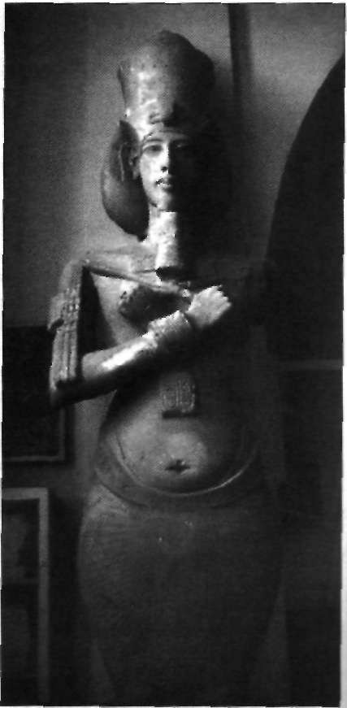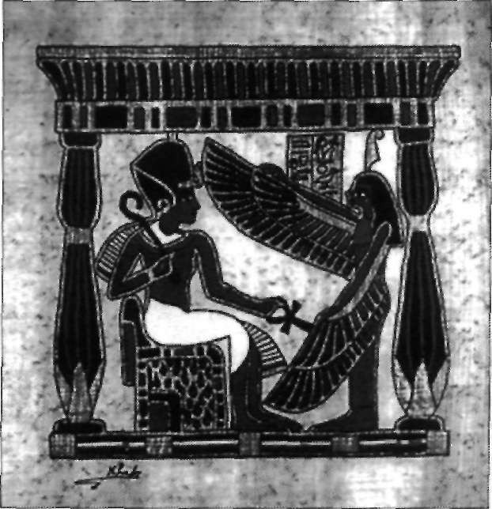
Fig. 5-10. Maat, neterul adevărului.
Iată statuia lui A kh cu aton la
muzeul din Cairo (fig. 5-11).
Acesta măsura în jur de 4,80
m, fără a ţine seama de coafura
sa. Când am stat în picioare
alături de statuia în mărime
naturală, vârful craniului meu
ajungea la mijlocul şoldurilor
sale. Nefertiti măsura în jur de
,5 m, şi era destul de scundă
3
pentru rasa ei. Din spusele lui
Thoth reiese că şi fiicele lor
erau foarte înalte. Această do­
vadă a intrat recent şi în mâinile
egiptenilor, care nu ştiu încă ce
să creadă. S-au mai găsit şi
două sicrie la Tel el Amarna,
oraşul construit de Akhenaton.
Fig. 5-11. Statuia lui Akhenaton în
muzeul egiptean din Cairo.
XVIII-a dinastii, nu se puteau îmbrăca decât
pentru ceremonii sau alte ocazii speciale.
Numele neterului care apare în figura 5-10
este Maat. Deasupra capului are o pană. Ea a
devenit unul dintre cei mai importanţi neteri în
această nouă religie, datorită numelui care se
traduce prin
„adevăr"
sau
, fidelitate".
Această zeiţă a devenit un element foarte
important în viaţa egiptenilor. Ei trebuiau să
exprime adevărul absolut, nu erau permise
distorsiunile, minciunile sau orice altceva ce ar
putea să te întoarcă de la ţelul propus. Aceasta a
fost o parte importantă din învăţăturile lui Akhe­
naton.

138 $ FLOAREA VIEŢII

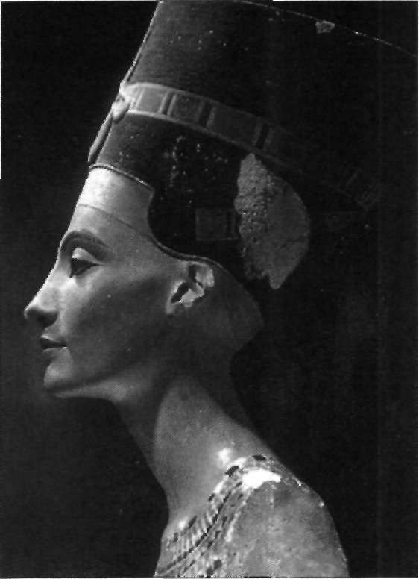
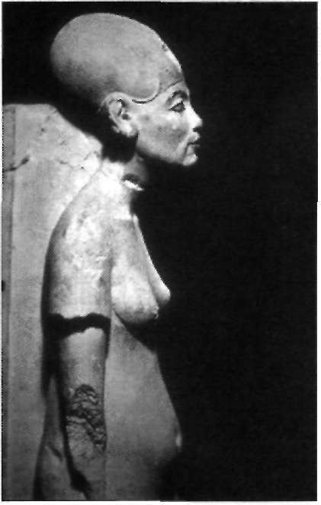
în interiorul capacului primului sicriu, la nivelul
capului mumiei, era gravată Floarea Vieţii. în al doilea sicriu se afla scheletul unui băiat de 7 ani care măsura 2,40 m! După toate probabilităţile, acest sicriu se află acum în subsolul muzeului din Cairo. Este singura probă pe care o avem şi care confirmă că aceste corpuri au existat. După cum mi-a spus Thoth, această statuie a lui Akhenaton reprezintă o reproducere exactă, şi este
ca şi cum aţi examina o fotografie de-a lui.
Figura 5-12 ne arată bustul lui Nefertiti găsit la Tel el Amarna. Nu a rămas aproape nimic din acest oraş, care a fost dărâmat piatră cu piatră, iar pietrele au fost răspândite în întreaga lume. Egiptenii nu doreau să se ştie că Akhenaton şi Nefertiti au existat vreodată. O singură raţiune explică de ce totuşi ştim ceva despre ei: au plasat unele obiecte în săli îngropate adânc în pământ, pe care oamenii de atunci nu le-au descoperit. Acest obiect a fost găsit acolo. Mulţi oameni se gândesc la Nefertiti ca la o femeie foarte frumoasă, dar ei nu realizează că era extraordinar de înaltă faţă de noi, iar corpul său era foarte neobişnuit.
Fig. 5-12. Bustul lui Nefertiti; Muzeul de stat din Berlin. Figura 5-13 arată o statuie mai puţin cunoscută a lui Ne­
fertiti, care s-a găsit în aceeaşi sală cu bustul. Ea nu purta nici un veşmânt, pentru că ei nu credeau în aşa ceva în acea perioadă. Avea un craniu enorm, urechi mari, un gât lung şi uscăţiv şi o talie foarte înaltă. Avea de asemenea un abdomen destul de voluminos. Dacă aţi putea vedea restul corpului, aţi cons­
tata că picioarele sale erau slabe şi şoldurile foarte largi.
Fig. 5-13. Nefertiti - nud.
CINCI — Rolul Egiptului în Evoluţia Conştiinţei $ 139

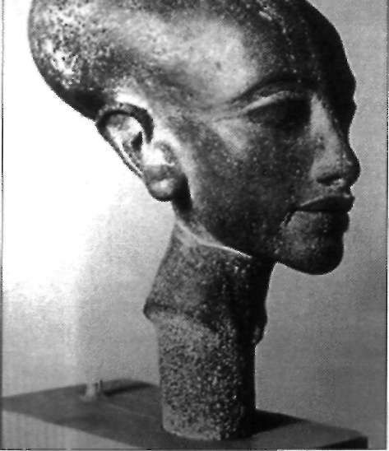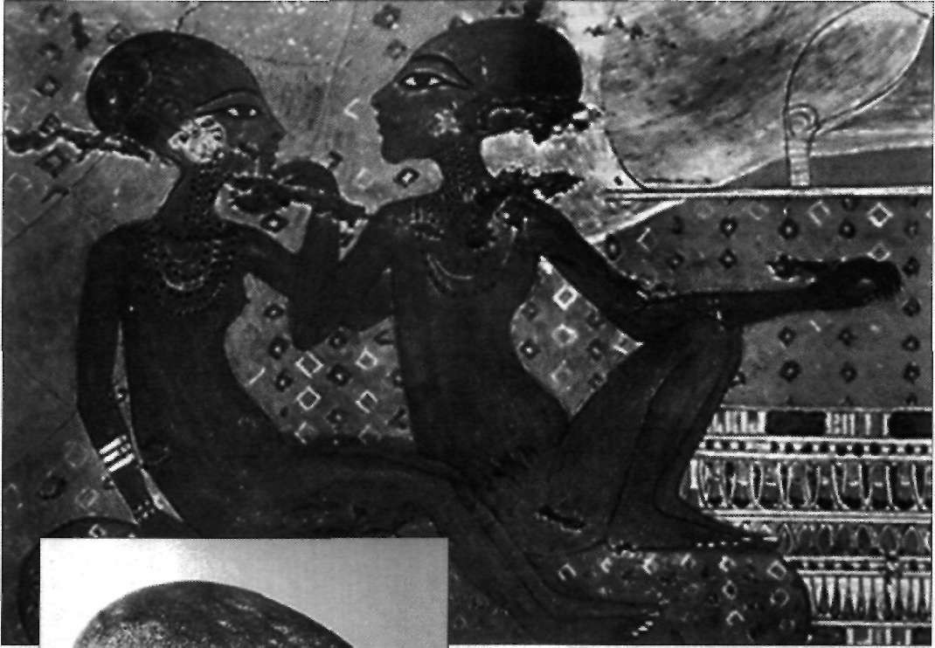
Fig. 5-14. Cele două fiice ale lui Nefertiti şi Akhenaton.
în figura 5-14 vedem două dintre fiicele sale. Craniul lor
este enorm, au talii înalte ca şi mama lor, pulpe slabe şi nişte
urechi uriaşe.
De asemenea, în figura 5-15 este o altă fiică. Simt intuitiv
că arată exact cum era. Dacă aţi putea să-i vedeţi capul dintr-un
alt unghi, v-aţi da seama mai bine de înălţimea craniului său.
Este enorm. Şi dimensiunea urechilor este greu de apreciat,
dacă nu priveşti de aproape.
Fig. 5-15.0 altă fiică.

140 $ FLOAREA VIEŢII

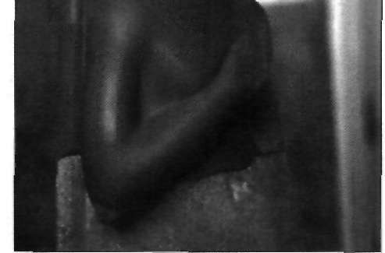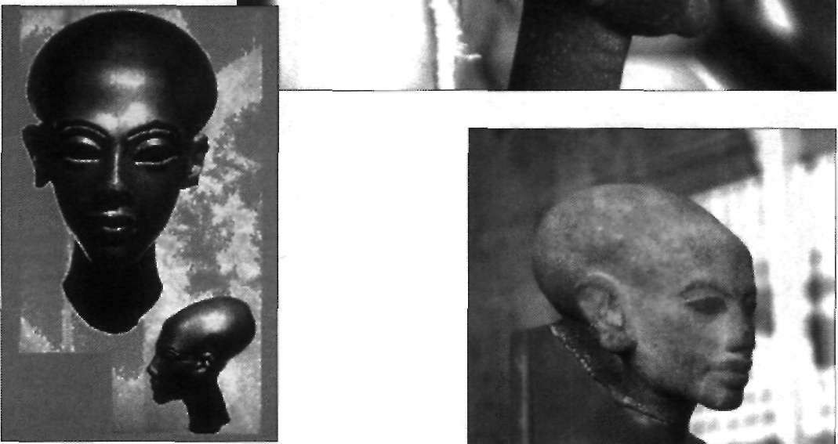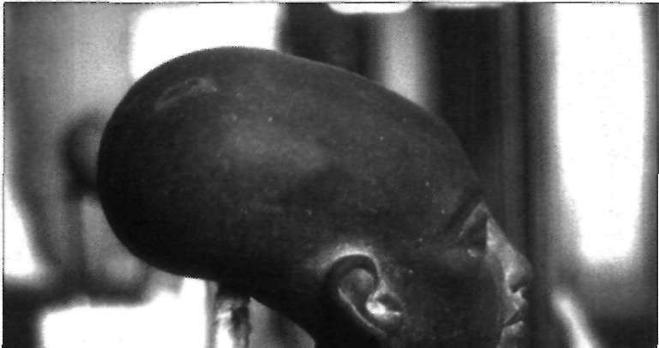
Fig. 5-16.0 fiică mai tânără.
Fig. 5-17. Una dintre fiice adolescentă.
Figura 5-16 ne arată de asemenea o
altă fiică mai tânără, era ultima - gâtul
este subţire şi craniul enorm, întinzându-
se mult în spatele figurii.
Figura 5-17 este imaginea uneia din
fiicele lor la adolescenţă.
în figura 5-18 puteţi să vedeţi cât de
mare este capul în raport cu corpul.
Fig. 5-18.0 altă fiică
mai tânără.

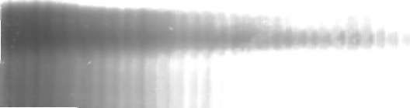
CINCI — Rolul Egiptului în Evoluţia Conştiinţei # 141

Figura 5-19 este cea a unui copil. Din nou craniul este foarte alungit şi urechile sunt jumătate din înălţimea figurii.
Fiziologic, aceste corpuri sunt foarte diferite de corpurile umane. Există tot felul de diferenţe legate de creier şi alte lucruri neobişnuite. De exemplu, ei aveau două inimi. Singurul motiv pentru care noi avem doar o inimă este acela că noi avem doar un singur soare. De fapt, aceste fiinţe sunt speciale - erau membrii unui grup de 32 de flinte care stăteau în
Fig. 5-20. Bustul regelui Tut.
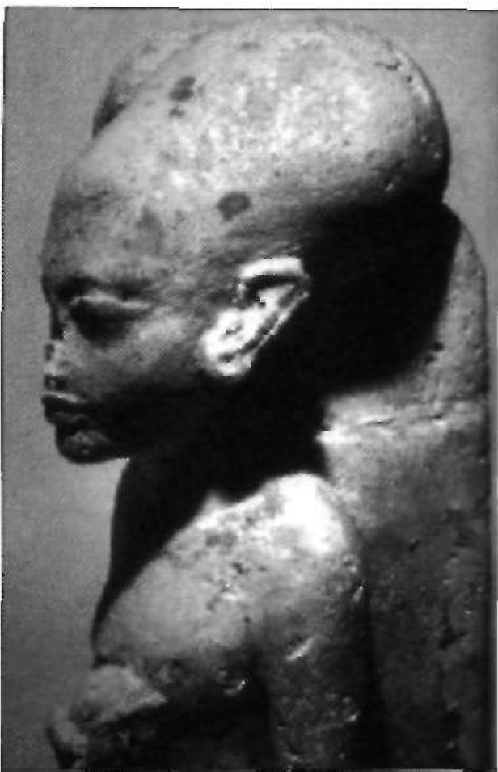
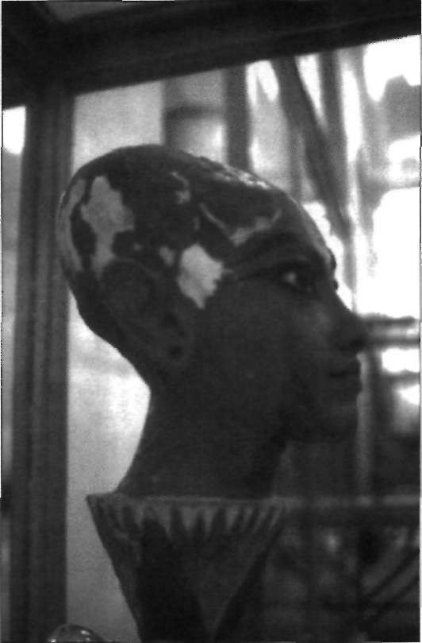
Fig. 5-19. Un copilaş din familia lui Akhenaton.
jurul flăcării originare - iar trupurile lor sunt de la steaua Sirius. Sistemul solar siriusian are două stele, Sirius A şi Sirius B. Este un sistem binar, aşa cum sunt majoritateî sistemelor solare. In toate aceste sisteme, formele de viaţi au două inimi. Dacă într-un sistem solar există doar ut singur soare, formele de viaţă au o singură inimă! Daci într-un sistem există mai mult de două stele, formele d« viaţă vor avea tot două inimi.
Regele Tut şi Alte Cranii Alungite
Acesta este regele Tut (fig. 5-20), care a domnit imedia după ce Akhenaton a fost înlăturat. Tut avea doar 18 an când a devenit rege. Nimeni nu ştia exact de unde vine Inscripţia spune că el a fost ginerele lui Nefertiti şi lui Akhenaton, căsătorit cu una dintre fiicele lor. El făcea part» din linia lor de descendenţă; deşi mare, craniul nu este la fd de voluminos, cu urechi mari. După spusele lui Thoth, regelui Tut i s-a permis să domnească doar un an, ceea ce constituit o perioadă de tranziţie între Akhenaton şi faza următoare.
Regele Tut a fost în comunicare telepatică cu Nefertit aproape un an de zile, atunci când guverna ţara prin el. EÎ
se ascundea.

142 $ FLOAREA VIEŢII

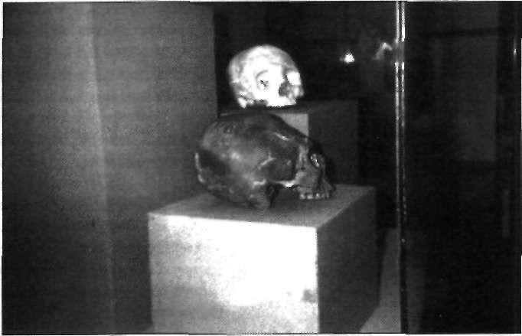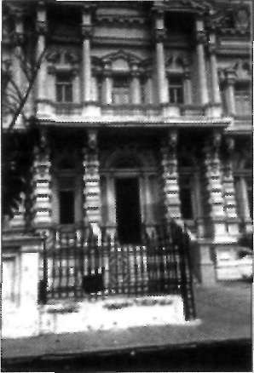
Fig. 5-21. Muzeul din Lima. Fig. 5-22. Cranii găsite în Peru.
în figura 5-21 este muzeul din Lima, Peru. Vreau să amintesc că şi ei au
nişte cranii extraordinare. Peru este un alt loc în care a fost Thoth. S-au găsit acolo aceste cranii (fig. 5-22); ele sunt asemănătoare cu cele din Egipt. De fapt acest tip de cranii au fost descoperite în trei regiuni ale lumii: în Egipt şi în
împrejurimi, în Peru şi în Tibet. Din câte ştiu eu, nicăieri în altă parte. Ţineţi minte, acestea sunt principalele locuri în care au existat aceste fiinţe evoluate.
Figura 5-23 îl arată pe unul dintre învăţători mei, care ^{Fig. 5-23. Kalu Rinpoche.}
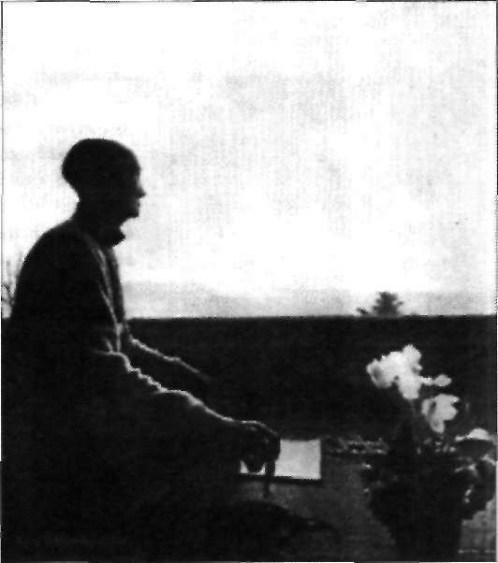
acum este mort. Se numea Kalu Rinpoche şi era un lama
tibetan. Am avut numeroşi învăţători, dar de acesta mă simt foarte apropiat; l-am iubit foarte mult. Remarcaţi forma craniului său.

Memoria, Cheia Nemuririi
Puteţi să vă puneţi următoarea întrebare: dacă Akhenaton şi alţii au fost nemuritori, de ce astăzi sunt morţi? Vreau să vă dau definiţia nemuririi din punctul de vedere al lui Melchizedek, în speranţa că aceasta are să vă ajute. S-ar putea ca cineva să aibă o altă definiţie. Dar aceasta este ceea ce noi simţim. Nemurirea nu urmăreşte ideea de a trăi etern în acelaşi corp. Voi trăiţi oricum dintotdeauna, aţi fost întotdeauna vii şi întotdeauna veţi fi, dar n-aţi fost întotdeauna conştienţi. Din punctul nostru de vedere, nemurirea are ca trăsătură caracteristică memoria. Când deveniţi nemuritori, ajungeţi într-un punct de unde memoria rămâne intactă. Cu alte cuvinte, de la un moment dat sunteţi absolut conştienţi, fără perioade de inconştienţă. Asta înseamnă că rămâneţi într-
un corp atâta timp cât doriţi, iar atunci când doriţi să-1 părăsiţi, îl părăsiţi. Dacă aţi fi obligaţi să staţi într-un singur trup ar fi
CINCI — Rolul Egiptului în Evoluţia Conştiinţei *> 143
o piedică sau o închisoare, deoarece înseamnă că nu veţi mai putea pleca. S-ar putea totuşi să aveţi un motiv pentru a părăsi acel trup, eventual să descoperiţi că doriţi să lăsaţi în urmă tot ceea ce sunteţi la un moment dat. Asta este definiţia vieţii eterne: pur şi simplu o memorie continuă, fără pierderi.
Să ne întoarcem acum la ceea ce s-a întâmplat după detronarea lui Akhenaton. în scopul de a lăsa lucrurile să revină la vechile metode - ceea ce toată lumea
dorea cu ardoare - ţara a intrat într-o perioadă de tranziţie. Cei care au devenit rege şi regină după Akhenaton nu sunt alţii decât Ay şi Tiya, ceea ce este aproape comic, dar este frumos şi bine consemnat în cronici. Ei au domnit înjur de 30
de ani şi au renunţat apoi la tron în favoarea lui Seti, care devine primul rege al celei de a XTX-a dinastii. El a schimbat imediat totul şi a revenit la vechile obiceiuri, a şters totul şi i-a spus lui Akhenaton cum i-au spus şi lui Iisus„criminal". L-a considerat pe Akhenaton cel mai rău rege care a trăit vreodată, datorită învăţăturii sale, care promova credinţa că nu există decât un singur Dumnezeu. Ce s-a întâmplat cu Adevărat cu Akhenaton?
i
O mare parte din Egipt îl detesta pe Akhenaton, excepţie făcând un mic grup. Preoţii templelor îl detestau cel mai mult, pentru că viaţa religioasă a egiptenilor era centrată pe preoţime. Ei controlau oamenii, modul lor de viaţă,
precum şi economia ţării. Ei au devenit bogaţi şi erau mai puternici decât toţi ceilalţi. Atunci când Akhenaton a venit la putere, a chemat poporul şi le-a spus: „Voi nu aveţi nevoie de preoţi; Dumnezeu este în interiorul vostru. Nu există decât un singur Dumnezeu şi puteţi avea acces la El din interiorul sinelui vostru". Preoţii au reacţionat pentru a se proteja şi pentru a-şi proteja vastele lor interese. în perioada aceea, Egiptul avea cea mai puternică armată din lume şi când Akhenaton a devenit faraon, soldaţii băteau din picioare cu nerăbdare, pregătiţi pentru a cuceri lumea, dar Akhenaton i-a împiedicat. A fost un pacifist convins, care a spus: „întoarceţi-vă acasă. Nu atacaţi pe nimeni
atât timp cât nu sunteţi atacaţi". I-a forţat astfel pe militari să revină acasă şi să ducă o viaţă inactivă, iar lor nu le-a plăcut aceasta.
Astfel, nu numai preoţii, ci şi militarii erau împotriva lui. Mai mult, oamenii din popor îşi iubeau micile religii pentru că îşi adorau micii dumnezei, şi această schimbare nu le aducea nimic bun. Ei nu puteau niciodată să meargă acolo unde planul Universului, înscris în ADN-ul lor, voia să-i ducă, să ştie să se întoarcă spre Dumnezeu, spre unicul Dumnezeu, deoarece erau prea ataşaţi de ceea ce făceau.
Când oamenilor li s-a comunicat fără menajamente că nu mai pot practica unele acte religioase, s-a creat o mare animozitate faţă de Akhenaton. A fost ca şi cum preşedintele ar spune: „Foarte bine, în Statele Unite nu mai există nici un fel de religie; există doar religia preşedintelui". Mai mult, dacă preşedintele ar chema toţi factorii militari pe teritoriul american, dând poporului un punct de vedere izolaţionist, el nu va mai fi popular. Aşa s-au petrecut lucrurile şi cu Akhenaton, dar el ştia ce trebuie să facă şi erau mai puţin importante consecinţele, chiar dacă aceasta însemna propria lui moarte. El a

făcut ceea ce trebuia, pentru a corija calea prin care ADN-ul nostru colectiv a
fost ancorat în Realitate. Mai mult, el trebuia să plaseze în arhivele akaşe
memoria scopului sacru al conştiinţei cbristice în legătură cu noi toţi.
Şi atunci ce s-a întâmplat? Conform istoriei, preoţimea şi militarii s-au unit şi l-au otrăvit pe Akhenaton. După Thoth, lucrurile nu s-au petrecut aşa, pentru
că ei nu puteau să-1 omoare. Otrava nu i-ar fi făcut nici un rău. Ei au făcut ceva mult mai neobişnuit. Preoţii au apelat la serviciile a trei vrăjitori care practicau magia negră. Aceştia au preparat un produs asemănător celui care se utilizează şi astăzi în Haiti, care induce o stare de moarte aparentă. După ce Akhenaton a
băut lichidul primit, toate funcţiile vitale aparent s-au oprit. Imediat ce medicii de la curte i-au confirmat moartea, vrăjitorii l-au dus într-o cameră specială unde era pregătit un sarcofag. L-au pus înăuntru, au încuiat capacul cu un sigiliu magic şi l-au îngropat într-un loc secret. Thoth susţine că Akhenaton a trebuit să aştepte 2000 de ani înainte ca o bucată din sigiliul magic să se sfărâme, şi vraja să fie ruptă. Apoi, Akhenaton s-a întors în Halls Amenti, ceea ce pentru el nu a fost o problemă. Thoth a mai spus că pentru o fiinţă nemuritoare ca Akhenaton, cei 2000 de ani au fost un fel de aţipire. întrebarea mea este următoarea: chiar a permis să i se întâmple aceasta?

Şcoala Misterelor lui Akhenaton
Un fapt este important în toate acestea: Akhenaton a creat o şcoală a misterelor. Şcoala s-a numit Şcoala Misterelor Egiptene a lui Akhenaton, Legea lui Unu. Datorită perioadei în care a apărut, a avut doar 17 ani şi jumătate ca
să aibă rezultate. A luat studenţi de la Şcoala Misterelor „Ochiul Stâng al lui Horus" (care reprezenta aspectul feminin) - despre care voi vorbi mai târziu — unde iniţiaţii aveau cel puţin 45 de ani, şi i-a acceptat în Şcoala Misterelor „Ochiului Drept al lui Horus". Aceste informaţii despre ochiul drept nu mai fuseseră oferite niciodată în Egipt. El i-a pregătit timp de doisprezece ani,
după care a avut numai cinci ani şi jumătate pentru a vedea dacă aceştia pot trăi nemurirea. Şi a reuşit! A adus în stadiul de nemurire aproximativ 300 de
persoane. Cred că toţi aceşti iniţiaţi, sau aproape toţi, erau femei.
într-o zi, cineva m-a întrebat: „De ce Akhenaton n-a lucrat cu populaţia în
aşa fel încât să nu se pună pe sine într-o situaţie atât de periculoasă?" Dar
credeţi că există vreun mijloc prin care se poate schimba o întreagă populaţie într-un timp aşa de scurt fără a cauza conflicte? Astăzi aţi putea face aceasta în Statele Unite? Aţi putea transforma toate religiile într-una singură doar întrun an? Eu nu pot gândi că ar exista alt mijloc decât cel practicat de Akhenaton, chiar dacă asta înseamnă, într-un final, a fi „ucis". Mai mult, singurul lucru
pe' care-1 avea cu adevărat de făcut era să-şi trăiască viaţa. Aceasta a fost înregistrată automat în arhivele akaşe şi a devenit memoria pe care o avem cu toţii în ADN-ul nostru. Nu era nevoie decât de o singură zi pentru a-1 programa, apoi duşmanii lui puteau să facă tot ceea ce voiau cu el. Această situaţie nu 1a neliniştit. El ştia că ţara, societatea şi obiceiurile se vor întoarce la vechile
tradiţii. Avea însă cei 300 de nemuritori care vor supravieţui, mai mult decât
el şi decât Egiptul.
CINCI — Rolul Egiptului în Evoluţia Conştiinţei # 145

Frăţia Eseniană cu lisus, Măria şi losif
După plecarea lui Akhenaton, cei 300 de iniţiaţi egipteni s-au alăturat frăţiei Tat şi au aşteptat din anul 1350 î.H până în anul 500 î.H, aproximativ
850 de ani. Apoi au emigrat şi s-au stabilit la Masada, Israel, unde au creat frăţia eseniană. Chiar şi astăzi Masada este recunoscută ca fiind capitala frăţiei eseniene. Cele 300 de persoane au devenit cercul interior, iar o mulţime de oameni obişnuiţi au format cercul exterior, care în timp a devenit foarte mare. Măria, mama lui lisus, era membră a cercului interior. Ea era o fiinţă nemuritoare înainte ca lisus să devină el însuşi nemuritor. Iosif era din cercul exterior. Toate acestea sunt conform celor spuse de Thoth, dar ele nu sunt
consemnate în scris. Planul egiptean consta în a aduce pe Pământ pe cineva care să arate exact cum un om obişnuit poate deveni nemuritor şi să înregistreze această experienţă în arhivele akaşe, pentru a o face reală. Cineva trebuia să facă aceasta. Thoth, Măria şi Iosif s-au unit interdimensional (despre asta vom mai vorbi) pentru a crea corpul lui lisus, permiţând astfel conştiinţei sale
să provină dintr-un nivel foarte, foarte înalt. Când s-a născut lisus, el şi-a început viaţa pe Pământ ca noi toţi. Era un om ca toţi oamenii. Dar prin muncă, el s-a transformat până a atins stadiul de nemurire prin înviere şi nu prin ascensiune; procesul exact a fost consemnat în arhivele akaşe. Conform celor spuse de Thoth, toate acestea au fost planificate cu foarte mult timp în
urmă.

Cele două Şcoli ale Misterelor şi cele 48 de Imagini ale Cromozomilor
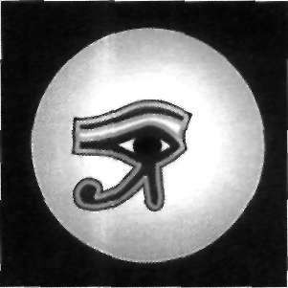
Vom schimba din nou subiectul şi vom începe un nou set de informaţii, care vor continua o vreme, până când veţi vedea din nou simbolul. Acesta a fost de fapt simbolul Şcolii Misterelor Egiptene a lui Akhenaton, Legea lui Unu (fig. 5-24). Este Ochiul Drept al lui Horus. Dar ochiul drept este întotdeauna controlat de lobul stâng care aparţine cunoaşterii masculine. Chiar dacă ochiul drept „vede" direct în lobul drept, nu asta comunicau egiptenii. Pentru ei, nu „actul în sine de a vedea" este important, ci mai curând întreruperea informaţiei în actul de a vedea. Lobul stâng este cel care întrerupe ceea ce se vede; el controlează partea dreaptă a corpului şi vice-versa. în mod similar, Ochiul Stâng al lui Horus este controlat de lobul Drept, care reprezintă cunoaşterea feminină şi care a fost predată în douăsprezece temple egiptene,
aflate de-a lungul Nilului. AI treisprezecelea templu a fost chiar Marea
Fig. 5-24. Simbolul Şcolii Misterelor a
_{Ochiului Drept a lui Horus.} Piramidă. Erau necesari doisprezece ani de iniţiere pentru a parcurge un ciclu complet, câte un an în fiecare templu, ani în care se învăţau toate componentele feminine ale conştiinţei.
Componenta masculină, Ochiul Drept al lui Horus, a fost învăţată doar o singură dată, fără a fi consemnată în scris. Această învăţătură se perpetuează printr-o tradiţie orală, prin elementele fundamentale sculptate pe o singură
parte a peretelui situat sub Marea Piramidă, de-a lungul culoarului care duce
la Sala Arhivelor. Atunci când cobori de-a lungul acestui culoar şi ajungi
146 »> FLOAREA VIEŢII

aproape de capăt, înainte de a schimba direcţia cu 90°, dacă priveşti peretele
în înălţime se poate vedea un desen în jur de 1,20 m diametru, iar acesta reprezintă Floarea Vieţii. Alături se găsesc 47 de alte desene, unul urmându-1
pe altul, toate reprezentând cromozomii conştiinţei christice, nivel de conştiinţă în care vom pătrunde cu toţii foarte curând.
Desenele apar în această carte, dar nu în ordine, şi sub o formă puţin diferită.
Acesta este rolul Marii Piramide. Rolul său principal, dincolo de orice altceva, este acela de a lua pe cineva de la nivelul nostru de conştiinţă şi de a-1 trece la
celălalt nivel. Există o mulţime de alte motive pentru existenţa acestei piramide, dar scopurile principale sunt ascensiunea şi învierea.
Geneza sau Istoria Creaţiei

Versiunea Egipteană şi Creştină
Pentru început trebuie să spunem că înţelegerea egipteană şi creştină a Realităţii sunt aproape identice. înţelegerea creştină derivă din cea egipteană. Iată primele trei fraze din Biblia creştină: „La început Dumnezeu a creat cerul şi pământul. Iar pământul era fără formă şi gol. întunericul acoperea totul, iar spiritul lui Dumnezeu se purta pe deasupra apelor. Şi Dumnezeu a zis: Să
fie lumină, şi s-a făcut lumină."
Mai întâi, această declaraţie că Pământul era fără formă şi că venea din vid, din nimic, este exact ceea ce credeau şi egiptenii. Este ceea ce afirmă şi multe alte religii. Conform religiei creştine şi celei egiptene, tot ce este necesar
pentru începerea procesului de creaţie sunt nimicul şi spiritul, iar când cele două sunt puse împreună, totul poate fi creat. Ei consideră că prin mişcarea
spiritului începe creaţia.
în a doua frază se spune: „Pământul era fără formă şi vid" şi că spiritul lui
Dumnezeu se mişca pe deasupra apelor. Apoi, în fraza imediat următoare, Dumnezeu spune: „Să fie lumină". Prima dată a fost mişcarea, apoi imediat a urmat lumina.
Un mic detaliu, aparţinând credinţelor egiptene, a fost omis din textele
Bibliei creştine. Nu este întru totul greşit că nu s-a spus aceasta în versiunile vechi ale Bibliei. Există în lume 900 de versiuni ale Bibliei. în foarte multe versiuni mai vechi prima propoziţie spune: „La început a fost şase". Altele
încep altfel, deoarece în decursul anilor s-a schimbat de multe ori.
Vechii egipteni ar spune că modul în care Biblia noastră explică începuturile creaţiei este imposibil, în special din punct de vedere fizic. Imaginaţi-vă
întunericul care se întindea la infinit, în toate direcţiile. Nu exista nimic în el, doar spaţiul infinit, cu nimicul din el. Imaginaţi-vă pe voi înşivă, nu trupul vostru, dar conştiinţa voastră, stând în mijlocul acestui spaţiu absolut. Plutiţi pur şi simplu împreună cu nimicul. Nu puteţi să cădeţi, pentru că unde aţi putea să cădeţi? Nu aţi putea şti dacă sunteţi în cădere, sau în urcare, sau în alunecare. De fapt, nu există vreo modalitate de a fi conştienţi de ceva.
CINCI — Rolul Egiptului în Evoluţia Conştiinţei t> 147

Din punct de vedere fizic sau matematic, mişcarea este absolut imposibilă în vid. Nu puteţi nici chiar să vă rotiţi, deoarece mişcarea nu poate fi reală atâta timp cât nu exista cel puţin un obiect în spaţiul din jurul vostru. Ca să vă puteţi mişca trebuie să existe ceva la care să vă raportaţi. Dacă nu există un obiect la care să vă raportaţi, de unde aţi putea şti că vâ mişcaţi? Vreau să spun că dacă v-aţi deplasa zece metri, cum aţi putea şti asta? Nu există nici o schimbare. Fără schimbare, nu există mişcare. Astfel, vechii egipteni ar spune că înainte ca Dumnezeu „să se mişte pe suprafaţa apelor", El/Ea ar fi trebuit să creeze ceva la care să raporteze mişcarea.

Modul de Percepere a lui Dumnezeu şi Şcolile de Misterii
Acum, imaginaţi-vă că staţi în picioare într-o cameră întunecată, aproape de o uşă care se deschide spre o altă cameră. Sunteţi gata să intraţi în cea dea doua cameră, în care este foarte, foarte întuneric. Abia vedeţi această uşă care se deschide. Intraţi în a doua cameră, închideţi uşa după voi, şi vă veţi
afla într-un spaţiu total întunecat.
Sunteţi într-o situaţie în care nu mai puteţi să faceţi mare lucru, dacă nu proiectaţi o rază de energie din zona celui de al treilea ochi, pentru a „simţi" ceea ce este în jurul vostru; puteţi de asemenea simţi cu palma mâinii voastre (de fapt puteţi simţi cu oricare din chakrele voastre, dar oamenii simt în general pornind de la glanda pineală sau cu ajutorul palmelor). Puteţi să proiectaţi un fascicul de conştiinţă până la o oarecare distanţă în această cameră întunecată. Aceasta poate fi de câţiva centimetri sau de câţiva metri şi veţi şti dacă există sau nu ceva în acest spaţiu. Conştiinţa voastră se proiectează la o oarecare distanţă, apoi se opreşte. Cunoaşterea voastră şi-a atins limita, nu ştiţi ce se află mai departe. Probabil voi ştiţi ce vreau eu să spun, cu toate că mulţi dintre noi au permis acestui simţ să se atrofieze, pentru că ne bazăm atât de mult pe ochii noştri fizici.
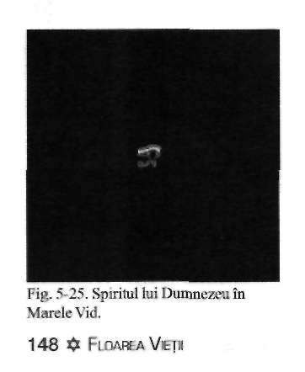
Dar unii oameni, în special vechii egipteni, erau într-adevăr foarte buni la aceasta. Puteau să intre într-o cameră întunecată şi să simtă absolut tot ceea ce se afla în jurul lor, să ştie dacă există vreun lucru în acea încăpere, cu toate că nu puteau să-1 vadă cu ochii fizici. Există şi oameni orbi care pot demonstra această abilitate.
De fapt noi avem şase raze senzoriale - nu una, ci şase. Toate provin din centrul capului nostru, de la glanda pineală. O rază poate fi proiectată în faţa
noastră, la nivelul celui de-al treilea ochi, şi o alta în spatele nostru, tot la nivelul celui de-al 3-lea ochi. Una dintre raze iese din partea stângă a creierului, iar alta din partea dreaptă. Pentru a finaliza procesul, o rază poate fi proiectată spre înalt, traversând vârful craniului şi chakra coronară, iar a şasea, poate fi proiectată în jos, trecând prin mijlocul corpului, deci în total sunt şase direcţii. Acestea sunt de fapt şi traiectoriile celor trei axe x, y, z din geometria în spaţiu. Egiptenii credeau că această proiecţie este un aspect înnăscut al conştiinţei, care a permis începutul creaţiei. Tot ei consideră că dacă noi nu am fi avut aceste capacităţi înnăscute, creaţia nu ar fi fost niciodată posibilă.
înainte de a înţelege în profunzime acest proces de creaţie, studenţii egipteni trebuiau să-şi imagineze şi să trăiască personal experienţa pe care noi o vom face

acum împreună. în descrierea care urmează se poate vedea modul în care profesorii explicau procesul iniţierii, precum şi practica ce se făcea în şcolile de mistere din Egipt. Această metodă nu este singura, dar este cea pe care o învăţau ei.
în figura 5-25, fondul negru reprezintă marele vid, iar micul ochi, spiritul
lui Dumnezeu. Astfel, spiritul lui Dumnezeu există în acest mare vid unde nu
mai există nimic. Imaginaţi-vă că sunteţi acest mic spirit în mijlocul marelui vid. (în treacăt fie spus, când veţi fi în marele vid, veţi şti că voi şi Dumnezeu sunteţi unul, şi că nu există nici o diferenţă). Dacă rămâneţi în vid mai mult timp, probabil vă veţi plictisi, veţi fi curioşi sau chiar vă veţi simţi singuri şi veţi dori să încercaţi unele lucruri noi şi, în consecinţă, veţi fi pregătiţi pentru
o nouă aventură în viaţa voastră.

Mai întâi Creează un Spaţiu
Deci spiritul, ochiul unic (cum mai este numită conştiinţa), proiectează conştient razele în vid: mai întâi în faţă, apoi în spate, după aceea în stânga,
apoi în dreapta, sus şi la final în jos (fig. 5-26). Remarcaţi că indiferent de distanţa la care o proiectaţi în faţă, raza va avea aceiaşi lungime în spate, la stânga şi la dreapta, sus şi jos. Conştiinţa proiectează la aceeaşi distanţă în toate cele şase direcţii, pentru fiecare individ în parte. Chiar fiecare dintre noi proiectează razele la distanţe diferite (unii câţiva centimetri, iar alţii câţiva
metri) forţa de proiecţie este aceeaşi în toate cele şase direcţii.
Acesta-i motivul pentru care ameridienii şi în general indigenii din întreaga lume acordă atâta importanţă celor şase direcţii. Aţi observat vreodată cât este de important în ceremonialul lor să definească cele şase direcţii? Este la fel de
important în Kabala, precum şi în unele meditaţii care se fac.

Urmează închiderea Spaţiului
în şcoala misterelor, după ce se proiectau aceste şase raze în cele şase direcţii, se uneau capetele acestor raze. Acestea formau în jurul lor un diamant sau un pătrat (fig. 5-27). Pentru că diagrama are un oarecare unghi, pătratul
seamănă aici cu un dreptunghi. Apoi se uneşte fiecare extremitate a dreptunghiului format cu raza îndreptată în sus şi se obţine astfel o piramidă cu patru feţe şi cu o bază dreptunghiulară (fig. 5-28).
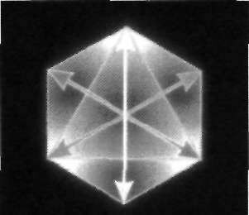
După ce creau piramida cu vârful în sus, ei trimiteau o rază în jos, din punctul de la bază, formând o piramidă cu
vârful în jos (fig. 5-29). Dacă priviţi această piramidă în spaţiul 3D, cele două piramide, aflate spate-n spate, formează un octaedru (fig. 5-30).
Amintiţi-vă, acesta este doar spirit. Voi nu aveţi corp în marele vid; sunteţi doar spirit. Deci vă aflaţi în marele vid şi tocmai aţi creat acest câmp în jurul Fig. 5-30. Octaedru în jurul spiritului. vostru. Odată ce aţi definit spaţiul în acest
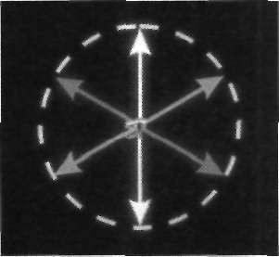
Fig. 5-26. Spiritul proiectând conştiinţă în cele şase direcţii.
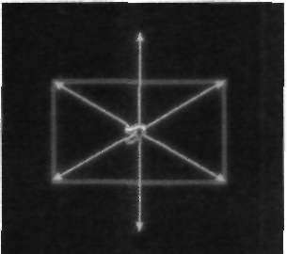
Fig. 5-27. Spiritul acreeat primul dreptunghi.
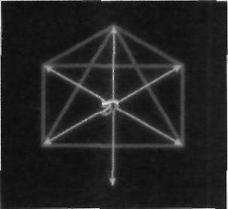
Fig. 5-28. Proiectând deasupra o piramidă.
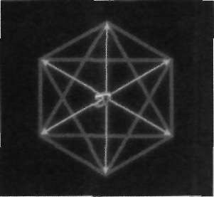
Fig. 5-29. Proiectând şi dedesubt o piramidă.

CINCI — Rolul Egiptului în Evoluţia Conştiinţei $ 149

fel, creând acest octaedru cu două piramide care au aceeaşi bază, aveţi un
obiect. Energia cinetică, sau mişcarea, acum este posibilă. Acum este posibil ceva ce înainte nu era: spiritul se poate mişca în afara formei, precum şi în jurul ei. Poate să meargă în orice direcţie mii şi mii de km, apoi se poate întoarce de unde a plecat şi poate fi un centru pentru orice. Alt aspect este acela că spiritul poate staţiona în mijlocul formei sale, lăsând forma să se mişte în jurul său. Forma se poate roti sau se poate deplasa în toate direcţiile posibile. Acum sunt posibile mişcările relative.

Rotirea Octaedrului Crează o Sferă
Octaedrul creat de studenţi are trei axe, care merg faţă-spate, stângadreapta şi sus-jos. Li s-a cerut elevilor să rotească forma în jurul uneia dintre axe - nu conta care, şi nici direcţia în care s-ar fi rotit. Ei trebuiau să rotească forma într-o direcţie sau alta, iar apoi trebuiau să rotească forma în jurul unei alte axe şi în final în jurul celei de-a treia axe. Cu o singură rotire în jurul fiecăreia dintre cele trei axe, ei obţineau parametrii unei sfere perfecte. înainte de a li se permite să se mişte în jurul propriei lor conştiinţe, ei erau învăţaţi să rotească această formă de octaedru şi să creeze o sferă în jurul lor.
Toate persoanele pe care le cunosc şi sunt interesate de geometria sacră vor fi cu certitudine de acord cu mine dacă le voi spune că o linie dreaptă este de
natură masculină, iar o linie curbă de natură feminină. In consecinţă, unele dintre cele mai masculine forme sunt pătratul sau cubul, iar unele dintre cele mai feminine sunt cercul sau sfera. Apoi octaedrul proiectat prin spirit nu este decât un ansamblu de linii drepte, deci este o formă exclusiv masculină, iar sfera un ansamblu de linii curbe, deci o formă exclusiv feminină. Deci egiptenii au creat o formă masculină, pe care apoi au convertit-o într-o formă feminină. Au mers de la masculin spre feminin.
Este ca Adam din Biblie care a fost creat primul şi Eva care, la rândul, ei a fost creată plecând de la o coastă a lui Adam. Bineînţeles, imaginea spiritului
în interiorul sferei este imaginea şcolii.
Geometria sacră a început atunci când spiritul a făcut primele proiecţii în vid şi a creat primul octaedru în jurul său. Vidul este infinit - nu există nimic înăuntru - şi aceste forme create sunt de asemeni „nimic". Acestea sunt doar linii imaginare create de conştiinţă. Acum vă puteţi face o idee despre ce este Realitatea: nimic. Hinduşii o numeau maya, adică „iluzie".
Spiritul poate să rămână în mijlocul primei sale creaţii mult timp (fig. 5-31) apoi decide să facă ceva. Pentru a recrea acest proces, elevii şcolilor de mistere' erau instruiţi să refacă mişcările efectuate de spirit. Două instrucţiuni simple sunt tot ce e necesar pentru a crea şi completa tot ceea ce există în Univers.

Prima Mişcare din Geneză
Amintiţi-vă că spiritul stă acum într-o sferă. Prima mişcare se face până se creează aceasta, apoi se proiectează o altă sferă exact ca prima. Acest act al spiritului produce ceva foarte special şi unic. Este un sistem absolut infailibil

pentru a produce Realitatea, nu contează ce faceţi voi, realitatea nu va fi niciodată o eroare. Tot ceea ce trebuie să faceţi este să vă mişcaţi spre ceea ce s-a creat recent şi să proiectaţi o altă sferă, de mărime identică cu prima. In acest sistem, deoarece nu există nimic în afară de această sferă în vid şi pentru că interiorul acestei sfere este în toate punctele asemănător cu exteriorul, singurul lucru care este diferit acum este membrana însăşi, suprafaţa primei sfere.
Astfel, conştiinţa decide să meargă spre suprafaţă. Contează prea puţin unde alege ea să iasă pe această suprafaţă, pentru că ea poate să meargă absolut oriunde. Nu are importanţă cum va merge, în linie dreaptă, în linie curbă sau în spirală. Conştiinţa poate fi creatoare şi nu contează. Dar, într-un fel sau altul, se va opri undeva pe suprafaţa sferei.
Pentru a facilita înţelegerea acestui exemplu, să spunem că spiritul se găseşte acum în partea de sus a sferei (această imagine este simetrică pentru ochi şi mai uşor de sesizat). Micul spirit reprezentat aici prin ochiul lui Horus este acum pe suprafaţa primei sfere (fig. 5-32). Tocmai a făcut prima mişcare din Geneză: „Şi spiritul lui Dumnezeu se mişca pe suprafaţa apelor". Şi imediat după aceea „Dumnezeu a spus: „Să fie lumină" şi s-a făcut lumină".
în acest punct, spiritul ştie să facă un singur lucru - de fapt el ştie să facă două lucruri, dar rezultatul final este unul. El ştie (1) cum să proiecteze micul octaedru şi să creeze o sferă, şi (2) cum să se deplaseze spre ceea ce tocmai a creat. Asta este o Realitate foarte simplă. Apoi, în momentul în care a ajuns
pe suprafaţa primei sfere, micul spirit face un alt octaedru, exact de aceeaşi mărime cu primul, apoi îl determină să se rotească pe cele trei axe şi creează astfel o a doua sferă, identică cu prima. Dimensiunea sferei nu s-a schimbat,
deoarece abilitatea de a proiecta în vid a rămas identică.

Vesica Piscis, prin care a fost Creeată Lumina
Când spiritul a făcut asta, el a creat un lucru care în termenii geometriei sacre este ceva foarte special. La interacţiunea a două sfere, spiritul a format o Vesica Piscis (fig. 5-33). Aţi văzut vreodată baloane de săpun lipite unul de altul? Când se intersectează două baloane de săpun, în acel punct se creează o linie sau un cerc. Dacă priviţi dintr-o parte două baloane de săpun secţiunea nou formată va arăta ca o linie, dar dacă priviţi de sus două baloane de săpun, veţi vedea circumferinţa noii forme create
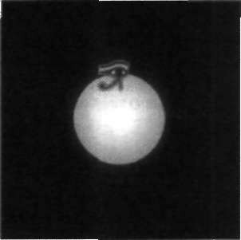
Fig. 5-32. Prima mişcare a spiritului.
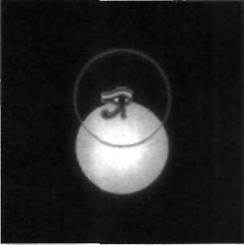
Fig. 5-33. Prima mişcare/zile, primele două sfere ale creaţiei formează o vesica piscis.

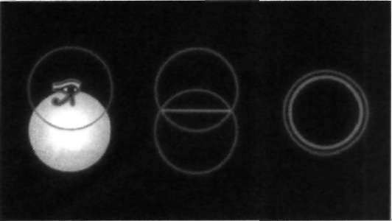
în interiorul sferelor mai mari. Fig. 5-34. Prima Circumferinţa formei Vesica Piscis ^{mişcare/zile.}
este simetrică, în raport cu circumferinţa Primele două sfere ale creaţiei sferelor, dar mult mai mică decât ele. Cu (stânga); vedere în alte cuvinte, va apărea ca o linie dreaptă secţiune (centru); şi când ansamblul e privit dintr-o parte (fig. vedere plană sau 5-34, în centru), şi ca un cerc, atunci când privită de sus (dreapta).
e privit de sus (în dreapta). Chiar dacă Vesica Piscis este de obicei zugrăvită doar ca o monedă, în două dimensiuni, aspectul său în trei dimensiuni este de
CINCI — Rolul Egiptului în Evoluţia Conştiinţei <* 151

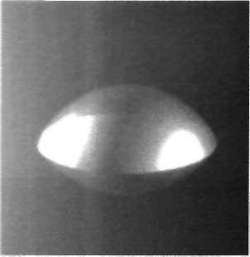
Fig. 5-35. O vesicapiscis tridimensională. O formă solidă scoasă din cele două sfere care au creat-o.
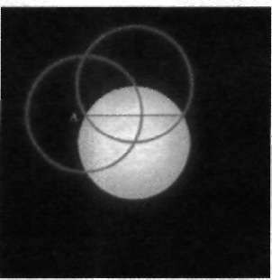
Fig. 5-36. A treia sferă, a doua mişcare/a doua zi din Geneză. Când staţi în centrul cercului sau a sferei celei mai de sus şi priviţi în jos, linia orizontală se vede ca un cerc.
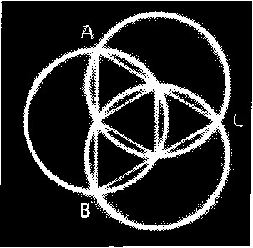
Fig. 5-37. Un tetraedru mic şi un tetraedru mare aflate în cele trei sfere. 152 <* FLOAREA VIEŢII
asemenea valabil. Dacă veţi extrage cele două sfere, ele seamănă, pe cele două feţe, cu o lentilă sau cu o sticlă bombată (fig. 5-35).
Eu nu pot demonstra acum, dar mai târziu, în această carte, voi fi capabil să demonstrez că această formă este lumină. Este imaginea geometrică prin care a fost creeată lumina. De asemenea, este imaginea geometrică prin care au fost creeaţi ochii voştri, care sunt cei ce primesc lumina. Mai mult decât lumina, această imagine este şi motivul emoţiilor voastre, precum şi al multor,
multor altor aspecte ale vieţii. Aceasta este geometria de bază a câmpului electromagnetic. Este prea simplu pentru a înţelege de la acest nivel. Trebuie să aştept ca lucrurile să devină mai complexe, pentru a explica. Vă voi arăta cum prima mişcare a Genezei crează viaţa. Acesta este motivul pentru care Dumnezeu a spus: „Să fie lumină". Nu ar fi putut spune aşa dacă nu ar fi proiectat cea de-a doua sferă, creând o vesica piscis.

A doua Mişcare Creează Steaua Tetraedrică
Atunci când spiritul se află în centrul celei de-a doua sfere şi priveşte de sus spre Vesica Piscis, el vede un cerc de curând creat, cel al formei Vesica Piscis. Acest cerc este singurul lucru nou, iar indicaţiile spiritului ne îndrumă spre ceea ce este nou creat. Nu are nici o importanţă încotro se îndreaptă pe cerc; nu poate greşi. El se deplasează până ajunge într-un loc anume pe acest cerc nou şi proiectează acolo o nouă sferă, după cum se vede în fig. 5-36.
Nu contează unde se opreşte spiritul, noi putem roti sferele pentru ca ele să semene cu acest desen. Deci pot spune că el se deplasează pe cer până în punctul A, în stânga desenului. în acel moment s-a creat o cantitate imensă de informaţii (cu fiecare mişcare a Genezei, rezultă cantităţi foarte vaste de informaţii). Prima creaţie a produs sfera. Prima mişcare/zi a dat naştere formei Vesicia Piscis, cea care creează lumina. A doua mişcare/zi a produs, prin relaţia de întrepătrundere a celor trei sfere, geometria de bază a stelei tetraedrice (fig. 5-37), cea care este una dintre cele mai importante forme pentru viaţă.
Pentru moment nu vom studia toate informaţiile care rezultă, ci trebuie să ştim doar atât: de fiecare dată când se formează o nouă sferă, apar din ce în ce mai multe informaţii, şi tot mai multe planuri ale creaţiei devin vizibile. O dată ce au avut loc prima şi a doua mişcare, nu are importanţă dacă sunt pe sferă sau pe cerc; este puţin important cum se deplasează spiritul şi unde se opreşte, pe cerc sau pe sferă, întotdeauna va fi perfect - spiritul continuă să se mişte exact pe ecuatorul sferei originale. Există un număr infinit de ecuatoare
pe această sferă, dar spiritul va alege întotdeauna soluţia perfectă.

A Merge spre ceea ce este Nou Creat până la înţelegerea Completă
O dată ce acest model a fost creat, rămâne o singură indicaţie ce trebuie urmată, întotdeauna aceeaşi. Unica acţiune care se repetă este deplasarea până la punctul cel mai din interior al cercului, de unde se proiectează o altă sferă.
Pentru mai multă claritate, să definim ceea ce vrem să spunem prin „punctul cel mai din interior de pe cerc". Priviţi figura 5-36. Trei puncte sunt cele mai

din interior pe cerc. Dacă privirea voastră se deplasează de la dreapta la stânga, pe perimetrul fiecărui cerc proiectat în jurul ecuatorului primului cerc, trei locuri unde se intersectează sunt cele mai aproape de centrul de origine, cel care este centrul primei sfere create. Aceste locuri care se afla „cel mai aproape de centru" sunt numite „punctele cele mai din interior ale cercului". în modelul Genezei, cel creat prin mişcarea spiritului, şase puncte ale cercului sunt cele mai din interior (fig. 5-41).
Spiritul începe a se mişca în jurul ecuatorului primei sfere sau al sferei centrale. După ce a parcurs complet cele 360° şi a ajuns în punctul de unde sa plecat, vor fi şase puncte sau mişcări; apoi urmează al doilea impuls (sau cerinţe pentru elevii şcolilor de mistere), adică se deplasează până la punctele cele mai din interior ale cercului care sunt situate pe circumferinţa sferei de origine, unde se intersectează două forme vesica piscis. Ele sunt pur şi simplu cele mai apropiate puncte de exterior. Această mişcare continuă, începe să formeze un vortex. Mişcarea vortexului creează diferite tipuri de forme, în trei dimensiuni, una după alta, care reprezintă elementele de construcţie sau
tiparele întregii Realităţi.
Odată ce spiritul a creat a treia sferă, el se va deplasa până în punctul cel mai din interior al sferei şi va proiecta o altă sferă (fig. 5-38). Există multe informaţii, dar sunt prea complexe pentru a le discuta acum.
Ce urmează este foarte interesant; este a patra mişcare/zi (fig. 5-39). în multe Biblii din lume se spune că a patra zi a Genezei se află exact la jumătatea creaţiei. începând cu prima mişcare, s-a format exact jumătate de cerc. Neam mutat exact 180° faţă de punctul de la prima mişcare (fig. 5-39 a). Figura 5-40 reprezintă a cincia zi a Genezei şi conţine mai multe informaţii.
în a şasea zi (fig. 5-41) apare un miracol geometric. Ultimul cerc formează
o floare completă cu şase petale. Această floare reprezintă ceea ce au vrut să spună multe din primele Biblii prin: „La început erau şase". Versiunea modernă a Bibliei spune acum că a durat şase zile creaţia, ceea ce corespunde din toate punctele de vedere cu declaraţia precedentă. Astfel este reprezentată geometric Geneza (fig. 5-41). în consecinţă, îl numim desenul Genezei, adică începutul creaţiei acestui univers în care trăim.
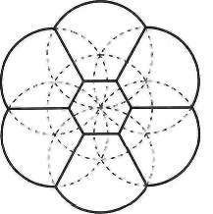
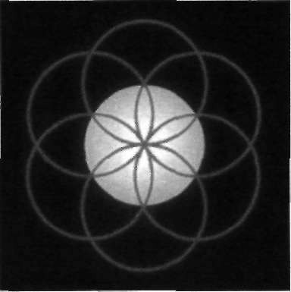
Fig. 5-41 a. O vedere tridimensională a acesteia.
Fig. 5-41. Şase sfere, a cincea zi din Geneză.
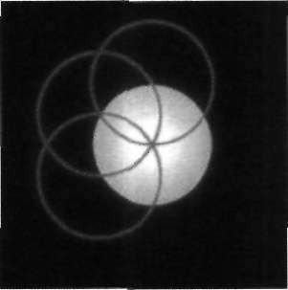
Fig. 5-38. Patru sfere, a treia zi din Geneză.
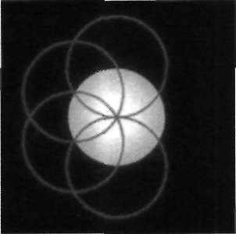
Fig. 5-39. Cinci sfere, a patra zi din Geneză.
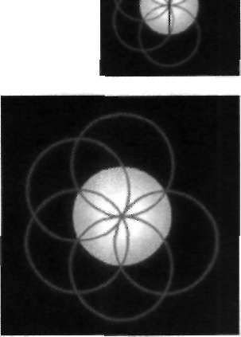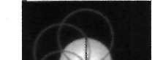
Fig. 5-39a.
Jumătate din
Creaţie.
Fig. 5-40. Şase sfere, a cincea zi din Geneză.

CINCI — Rolul Egiptului în Evoluţia Conştiinţei $ 153

Aceste prime mişcări ale spiritului sunt cu adevărat importante. Iată de ce am petrecut atâta timp cu voi pentru a le studia de la început. Mai târziu vom aborda puncte mult mai complicate.
In câteva minute vom trasa forme în trei dimensiuni, una câte una. Dacă aceste forme ar fi solide, aţi putea să le observaţi pe toate ţinându-le în palme. Acum vom începe să aducem aceste informaţii abstracte în Realitate. Apoi vom merge mai departe şi vom arăta cum a fost creată Realitatea în care trăim cu toţii acum. Când studiaţi aceasta singuri, veţi observa că aspecte extrem de elaborate ale creaţiei pot fi înţelese din aceste explicaţii asupra Realităţii. Dacă aţi construi aceste geometrii voi înşivă, aţi trage o linie într-o parte a acestei geometrii sacre care e creeată de spirit atunci când se deplasează în vid, iar asta ar însemna un lucru extraordinar. Apoi aţi trage o altă linie, care ar însemna altceva, mai uimitor. începutul vieţii a fost simplu, iar s-a creat
puţin câte puţin lumea complexă în care trăim noi astăzi.
Aceasta nu este doar matematică, sau cercuri, sau geometrie. Este harta vie a creaţiei întregii Realităţi. Voi trebuie să înţelegeţi bine acest aspect, încă de la început. Dacă nu, vă veţi simţi pierduţi şi nu veţi putea sesiza cu adevărat
unde vă conduce această carte. Raţiunea pentru care noi facem toate acestea este dorinţa de a determina lobul stâng al creierului nostru să înţeleagă unitatea care există în creaţie, într-o manieră în care să putem transcende conştiinţa noastră duală.

Ş A S E

Semnificaţia Formei şi a Structurii
Dezvoltarea Modelului Genezei
Torul, Prima Formă
H
aideţi să privim iarăşi tiparul Genezei (fig. 5-41). în orice carte de matematică veţi găsi că acest model are numărul minim de linii ce pot fi desenate pe o suprafaţă plană, pentru a defini forma în trei dimensiuni numită tor. Un tor se formează atunci când rotiţi modelul Genezei în jurul axei sale centrale, creând astfel o formă care arată ca o gogoaşă, doar că deschizătura din mijloc este infinit de mică.
Un tor, pe care îl numim aici tub tor datorită tubului din interior (fig. 6-1), este o formă unică, în sensul că aceasta se adună în el însuşi spre centrul său, sau se desface, atât spre interior, cât şi spre exterior. Nici o altă formă din natură nu poate face aceasta sau ceva asemănător. Un tor este prima formă care apare din tiparul Genezei şi este o formă absolut unică printre toate celelalte care există.
Arthur Young este cel care a descoperit că această formă se compune din şapte regiuni, care se numesc „harta celor şapte culori". Aproape orice carte de matematică prezintă torul şi menţionează această hartă a celor şapte culori.
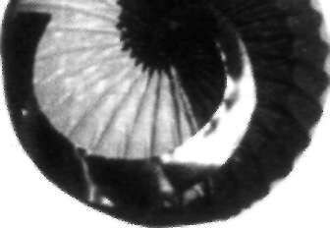
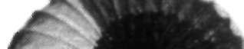

Sunt şapte regiuni, care au toate aceeaşi mărime şi care acoperă complet suprafaţa tubului torus. Este exact ca în modelul
Genezei, unde şase cercuri se rotesc în jurul celui de-al şaptelea, care este situat în centru şi din care porneşte toată suprafaţa. Este perfect, fără nici un defect.
în geometria sacră există un feno­
men care se numeşte rotire controlată. Puteţi alege un cerc sau o linie, pe care să o rotiţi câteva grade în jurul unei axe, aşa cum folosiţi o cheie cu
Fig. 6-1. Un tor colorat. clichet pentru a roti o piesa mecanică,

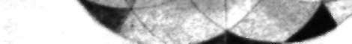
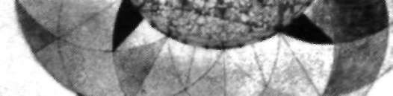
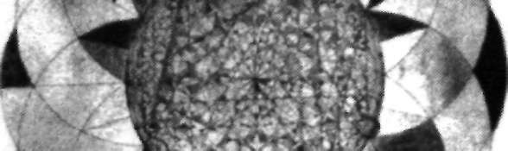
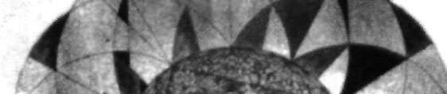
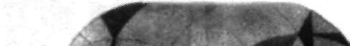
mereu în acelaşi sens. Imaginaţi-vă, de exemplu, două modele identice ale Genezei, suprapuse. O formă este menţinută fixă.
Dacă rotiţi cealaltă formă la 30° veţi obţine douăsprezece sfere în jurul sferei centrale. Va arăta ca în figura 6-2, care este o imagine în două dimensiuni. în trei dimensiuni va semăna din ce în ce mai mult cu un tor. Apoi, dacă veţi conecta toate liniile în centru, veţi obţine un model asemănător cu cel din figura 6-3.
Dacă rotiţi controlat cele douăsprezece sfere iarăşi, de data asta cu 15°, se vor crea douăzeci şi patru de sfere şi veţi obţine un desen ca cel din figura 6-4. Acesta este un desen metafizic. Ce este un desen metafizic? Din punctul meu de vedere, în matematică
un număr metafizic este un număr care provine dintr-
o altă dimensiune. Probabil, în propria sa dimensiune,
este un număr întreg, dar atunci când pătrunde în dimensiunea noastră, el nu se poate translata complet. Noi avem multe numere ca acestea. De exemplu, unul dintre ele
este raportul phi sau numărul de aur, despre care voi vorbi mai târziu. Este o proporţie matematică care începe cam aşa: 1,6180339....
^{Fig. 6-2. Tiparul Genezei.} şi se continuă la infinit, adică nu veţi şti niciodată care este ultima cifră. Cercetătorii au lăsat calculatoarele să calculeze numărul Phi timp de câteva luni fără să ajungă la un final. Aceasta este o explicaţie simplă despre ceea ce înseamnă un număr metafizic.
Forma de tor guvernează numeroase aspecte ale vieţii noastre. De exemplu, inima omului are şapte muşchi care formează un tor şi el pompează în şapte regiuni, care se văd pe harta torului; întreaga cunoaştere se află în noi. Torul se
Fig. 6-3. Tiparul Genezei cu toate află în jurul tuturor formelor de viaţă, a tuturor atomilor şi a tuturor corpurilor posibilităţile de conectare a liniilor.
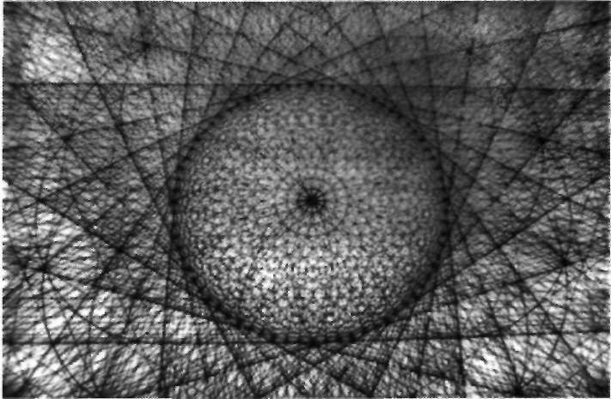
cereşti: planete, stele, galaxii, etc. Este forma primordială a existenţei.
„La început a fost cuvântul". Eu cred că în decursul timpului se va descoperi că limbajul, sunetele conş­
tiente, cuvântul, sunt relevate toate în tor. Există unele persoane care cred aceasta şi acum, dar timpul le va confirma pe toate.
Labirintul, o Formă de
Mişcare a Energiei Vitale
Figura 6-5 reprezintă un labirint cu şapte niveluri. Acesta se găseşte peste tot în lume, din China până în Tibet, în Anglia, Irlanda, Peru, şi la

156 # FLOAREA VIEŢII

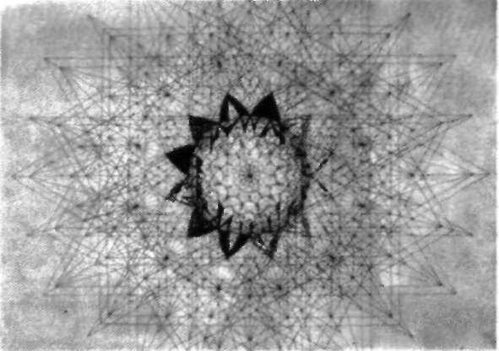
amerindieni. Bineînţeles că se găseşte şi în Egipt. Puteţi observa acest labirint desenat pe pardoseala multor catedrale europene. Aceeaşi formă se află pe toţi pereţii din piatră ai vechilor construcţii din
întreaga lume. Acest desen se pare că era foarte important pentru oamenii din vechime. Este compus
din şapte regiuni, ceea ce îl leagă de tor sau bătăile inimii umane. Mai târziu, voi vorbi despre şcoala de mistere a druizilor de pe insula Avalon, din Anglia. Ca să puteţi ajunge pe vârful colinei care se găseşte acolo, trebuie să parcurgeţi acelaşi labirint, mergând înainte şi înapoi.
Când am fost în Anglia, am vorbit cu Richard Feather Anderson, care este scriitor şi un expert în labirinturi. De la el am învăţat multe lucruri referitoare
Atunci când vă mişcaţi prin acest labirint, cu condiţia să nu vă blocaţi experienţa, veţi trece automat prin aceste schimbări de conştiinţă, chiar dacă nu sunteţi conştienţi pe deplin de toate acestea. Oameni din toată lumea au confirmat aceste schimbări. Domnul Anderson crede că dacă trasaţi linii pe o foaie de hârtie, (numărul lor trebuie să corespundă secţiunii de labirint pe  care o parcurgeţi), păstrând ordinea ştiută: trei, doi, unu, patru, şapte, şase, cinci veţi obţine un desen care seamănă cu o cupă (fig. 6-6). El crede că acest labirint special e legat de forma Sfântului Graal şi de învăţătura secretă ce o reprezintă. Din experienţa mea, simt că are dreptate, dar privesc subiectul fără | Fig. 6-5. Un labirint cu şapte linii.  Actualizare: în 1998 am primit o imagine din Europa. Aceasta îl reprezenta pe Patriarhul Melchizedeck, cel din Biblie, care ţine în mâini o cupă în care se afla cheia labirintului (vezi poza).
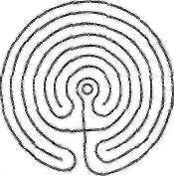
la acest subiect. Ca parte a cercetării sale, el conduce Fig. 6-4. Două tipare ale Genezei cu persoane prin labirint. A descoperit că atunci când mergi prin labirint, eşti forţat toate posibilităţile de linii conectate. să treci prin diferite stadii de conştiinţă, care îţi oferă o experienţă cu totul particulară. Aceasta obligă energia forţei vitale să se mişte prin chakre în ordinea următoare: trei, doi, unu, patru, şapte, şase, şi cinci. Energia începe să se mişte în a treia chakră, apoi trece prin a doua, urmează prima chakră, iar de acolo energia urcă direct la inimă, chakră patru, apoi urcă în centrul craniului, mai precis în glanda pineală, unde se află chakră şapte şi între sprâncene, adică în glanda pituitară,
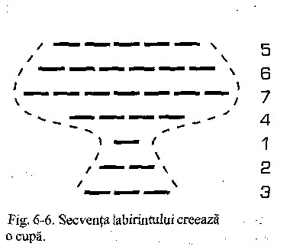
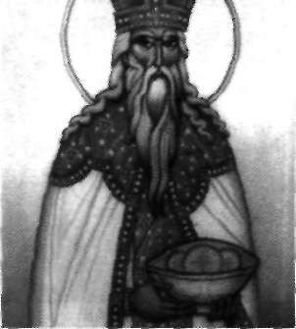
care este chakră şase. Se opreşte la baza gâtului, în chakră cinci. idei preconcepute. Eu nu deţin nici o probă convingătoare privind acest subiect,
' ~"~
mmm
"— "~~ ~~ N
•— — — — — —
/
__ __ _» _—
,
,
_^
{

.
A

In
„
' "" -.
,
\
Am
obţi-
'

mmmmmm

\
~~
*^
m
~"""
g
PATOl
AftfH
MELCHS
SEBEC
dar ar putea fi adevărat.
Am trăit personal experienţa din acest labirint şi într-adevăr am trecut
prin toate acele schimbări. Dar am fost capabil să experimentez aceleaşi stări abordând şi o altă metodă. Am ' __
mers în linie dreaptă spre centrul v labirintului şi am făcut în interiorul meu schimbările corespunzătoare
diferitelor locuri din labirint. nut aceleaşi stări, fără să parcurg tot
traseul. Amintiţi-vă de labirint! în cu- pj . 6.6. Secvenţa labirintului creează
rând voi reveni asupra acestui subiect, o cupă.
ŞASE — Semnificaţia Formei şi a Structurii $ 1 57

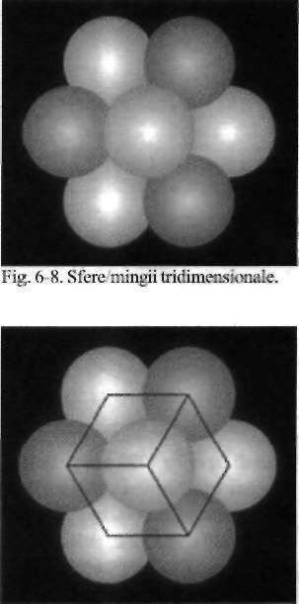
Fig. 6-8a. Unind centrele se formează un cub.
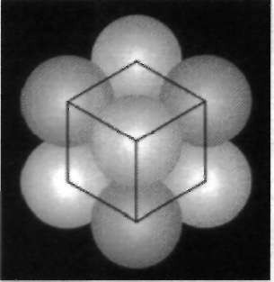
Fig. 6-8b. Perspectivă diferită.
158 $ FLOAREA VIEŢII
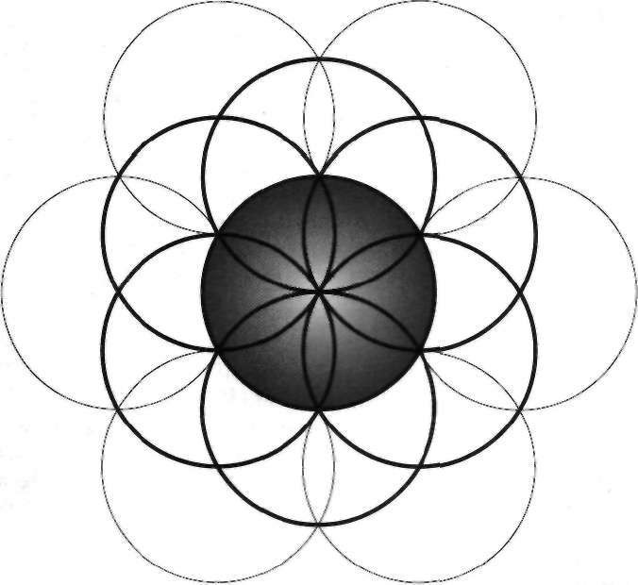
Fig. 6-7. Un vortex format dincolo de tiparul Genezei.

Oul Vieţii, a Doua Formă după Geneză
Cercurile groase reprezintă cele şase zile ale Genezei (fig. 6-7). După ce conştiinţa proiectează primele şapte sfere şi completează acest model al Genezei, ea continuă mişcarea sa de rotaţie în jurul cercului din mijloc, până ce încheie al doilea rând de sfere, reprezentat aici prin cercuri cu linii fine. Această nouă progresie creează o formă în trei dimensiuni, pe care o puteţi ţine în mâini (fig. 6-8). Dacă luaţi desenul din figura 6-7 şi ştergeţi ţoale liniile din interior şi încă câteva, veţi obţineţi acest model. Modelul sferelor este ceea ce ar fi văzut spiritul, dacă ar fi ieşit din propria sa creaţie. Ar fi spus: „Aha, văd acest lucru! Seamănă cu această formă!" (fig. 6-8).
De fapt, există şi a opta sferă în spatele sferelor vizibile, iar dacă veţi uni centrul fiecărei sfere, veţi obţine un cub (fig. 6-8 şi fig. 6-8 b).
Şi care este problema? Cui îi pasă? Ei bine, strămoşii noştri au fost interesaţi de acest subiect deoarece creaţia, viaţa şi moartea ocupau un loc foarte important în existenţa lor. Ei au numit acest ciorchine de sfere „Oul Vieţii". în curând vă voi arăta că „Oul Vieţii" reprezintă de fapt structura morfogenetică care a creat corpul vostru. întreaga voastră existenţă fizică depinde de Oul Vieţii. Aţi fost creaţi în totalitate prin intermediul acestei forme, Oul Vieţii, de la culoarea ochilor, până la forma nasului, lungimea degetelor şi restul.Totul se bazează pe această singură formă.

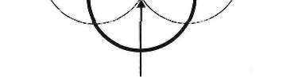
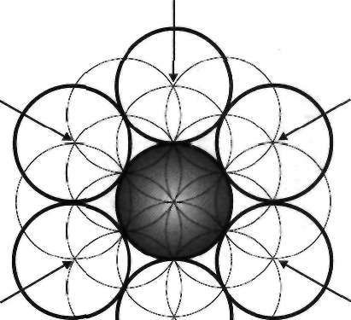
A Treia Rotaţie sau Formă: Fructul Vieţii
Următorul vortex reprezintă a treia rotaţie (fig. 6-9). Sferele din acest vortex sunt centrate pe punctele esenţiale din perimetrul grupei anterioare, aşa cum indică cele şase săgeţi. Când spiritul se roteşte în cel de-al treilea vortex, se obţin nişte inele ca cele din figura 6-9. Apoi se creează o relaţie nouă unde cele şase cercuri se ating între ele şi ating centrul, unul câte unul. Este ca şi cum aţi lua şapte monezi de acelaşi diametru, le aşezaţi pe o masă şi apoi le împingeţi una spre alta, formând o imagine (fig. 6-9). A treia rotaţie este extrem de importantă pentru crearea Realităţii noastre. Dacă priviţi cu atenţie desenul Floarea Vieţii veţi vedea cele şapte cercuri care se ating unele pe altele.
Desenul Floarea Vieţii (fig. 6-10), are nouăsprezece cercuri, care sunt înconjurate de două cercuri concentrice. Dintr-un motiv anume, această imagine apare peste tot în lume. întrebarea care se pune este următoarea: De ce acest desen apare peste tot în lume şi se rezumă doar la nouăsprezece cercuri? Singurul loc din lume unde am văzut acest desen având mai mult de nouăsprezece cercuri a fost în China,

(fig. 6-11), unde s-au confecţionat paravane care au ca model Floarea Vieţii. Chinezii le-au confecţionat folosind o formă rectangulară, fiind atenţi la toate detaliile.
în toate celelalte cazuri se pot vedea doar desenele cunoscute cu Floarea Vieţii. Motivul? Cei din vechime au descoperit că acest simbol este atât de important pentru ei, încât au decis că acesta trebuie păstrat ca un secret. Ei nu doreau ca oamenii obişnuiţi să ştie această relaţie, despre care am să vă vorbesc eu acum. Era atât de sacru şi de important încât nu-şi puteau permite să transforme totul într-o învăţătură banală. Acest punct de vedere era valabil în
acele timpuri, dar astăzi noi folosim aceste informaţii deoarece nu dorim să ne afundăm şi mai mult în întuneric.
Remarcaţi că în modelul Floarea Vieţii multe cercuri sunt incomplete, şi care ar putea fi tot sfere. Priviţi marginea figurii 6-10 . Dacă aţi completa toate aceste cercuri, atunci s-ar revela marele secret. Aceasta a fost maniera în care strămoşii noştri au codificat informaţiile.

Fig. 6-9. A treia rotaţie.
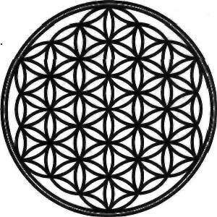

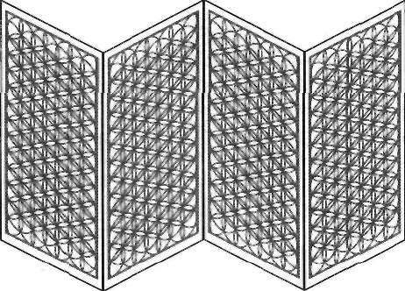
Fig. 6-10. Floarea Vieţii.
Fig. 6-11. Ecran chinezesc, are stilizat pe
el Floarea Vieţii.
ŞASE — Semnificaţia Formei şi a Structurii # 159

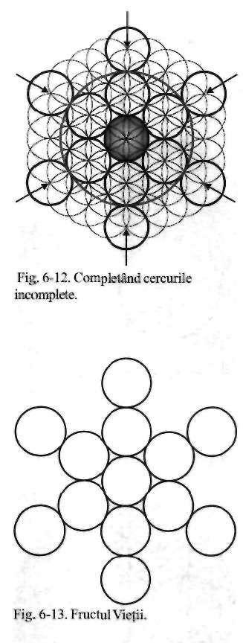
Cercurile sau sferele adiţionale, care se extind dincolo de marginea modelului original al desenului Floarea Vieţii, completează toate cercurile de la marginea desenului (fig. 6-12).
Cu cât completaţi mai repede aceste sfere, cu atât sunteţi cu un pas înainte spre aflarea marelui secret. Mergeţi în zonele indicate de săgeţi şi rotiţi următorul vortex. Veţi obţine acest model de treisprezece cercuri, desenate cu linii mai groase. Dacă le extrageţi din restul desenului, vor arăta ca in figura 6-13.
Acest model format din treisprezece cercuri este una dintre cele mai sfinte şi mai sacre forme care există. Pe Pămînt se numeşte Fructul Vieţii. De ce? Pentru că această formă este rezultatul, fructul, de la care a fost creată structura pentru elementele Realităţii.

Combinaţia Masculin-Feminin Crează Cubul lui Metatron, Primul Sistem de Informaţii
Toate cercurile din acest model sunt de natură feminină. Plecând de la cele treisprezece cercuri, există treisprezece modalităţi de a suprapune energia
masculină, altfel spus linii drepte. Dacă trasaţi treisprezece linii drepte peste această formă, pentru a uni centrul fiecărui cerc sau sferă, obţineţi un desen care împreună cu Oul Vieţii şi cu torul creează absolut tot ceea ce există. Astfel: Oul Vieţii, torul şi Fructul Vieţii, în total trei modele, creează absolut totul, fără nici o excepţie (cel puţin nu am găsit încă nici una). Vreau să vă ofer ceea ce am învăţat până acum. Evident, nu vă pot arăta totul, dar vă voi
arăta suficient ca să vă conving de veridicitatea spuselor mele. Voi numi toate acestea „sistem informaţional". Există treisprezece sisteme de informaţii asociate modelului Fructul Vieţii. Fiecare sistem produce o cantitate vastă şi diversificată de informaţii. Vă voi arăta doar patru dintre ele. Consider că este suficient.
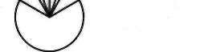
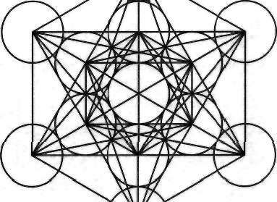
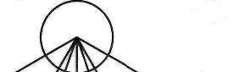
Sistemul cel mai simplu apare prin unirea centrului fiecărui cerc sau sferă,
Fig. 6-14. Cubul lui Metatron.
trasând linii drepte. Dacă vă veţi
decide să trasaţi linii drepte pe acest model, probabil 90% dintre voi vă veţi gândi să uniţi mai întâi toate centrele sferelor. Dacă
veţi proceda aşa, veţi obţine un desen ca cel din Fig. 6-14, cunoscut peste tot în Univers sub numele de „cubul lui Metatron". Este unul dintre cele mai importante sisteme de informaţii din Univers, unul din modelele
fundamentale ale creaţiei.
160 »> FLOAREA VIEŢII

Solidele Platonice
Toţi cei care au studiat geometria sacră sau chiar geometria obişnuită ştiu că există cinci forme unice, care sunt esenţiale pentru a înţelege atât geometria sacră, cât şi pe cea obişnuită. Ele se numesc „solidele platonice" (fig. 6-15).
Prin definiţie, un corp platonic posedă unele caracteristici. In primul rând, toate suprafeţele au aceeaşi dimensiune. Cubul, de exemplu, cel mai cunoscut dintre solidele platonice, este alcătuit din şase feţe pătrate care au aceeaşi dimensiune. în al doilea rând, muchiile fiecărui corp platonic au exact aceeaşi lungime. Toate muchiile unui cub au lungimi egale. în al treilea rând, unghiurile formate de muchii sunt aceleaşi. La cub acest unghi este de 90°. în al patrulea
rând, dacă se aşază un corp platonic într-o sferă (care poate fi circumscris), toate vârfurile sale ating suprafaţa sferei. Pornind de la această definiţie, există doar patru forme, în afară de cub (A), care au aceste caracteristici. Al doilea este tetraedul (B) (tetra înseamnă patru),care este un poliedru cu patru feţe, triunghiuri echilaterale toate, cu muchiile de aceeaşi lungime, cu toate unghiurile egale, şi toate vârfurile sale ating suprafaţa unei sfere. Urmează (C), octaedrul, (octa înseamnă opt). Are deci opt suprafeţe care sunt triunghiuri echilaterale, de aceeaşi dimensiune, lungimile muchiilor sunt egale, unghiurile au aceleaşi grade
şi toate vârfurile ating suprafaţa unei sfere.
Celelalte două corpuri platonice sunt puţin mai complicate. Cel de la punctul (D) se numeşte icosaedru, ceea ce înseamnă că are 20 de feţe formate din triunghiuri echilaterale de aceeaşi dimensiune, lungimea laturilor egală, unghiuri egale şi toate vârfurile ating suprafaţa unei sfere. Ultimul, (E), se
numeşte dodecaedru pentagonal (dodeca înseamnă 12), feţele sale sunt 12 pentagoane (cu câte cinci laturi), cu lungimea laturilor egale, unghiuri identice şi toate vârfuri,le sale ating sfera care-1 circumscrie.
Dacă sunteţi un inginer sau un arhitect aţi studiat aceste cinci forme la facultate. Ele reprezintă baza tuturor structurilor.
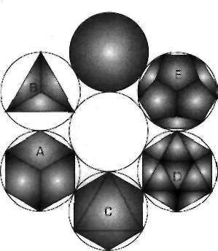
Fig. 6-15. Cele cinci solide platonice.
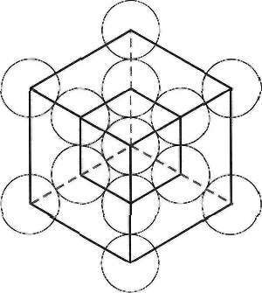
Fig. 6-16. Aici sunt două cuburi extrase din Cubul lui Metatron.
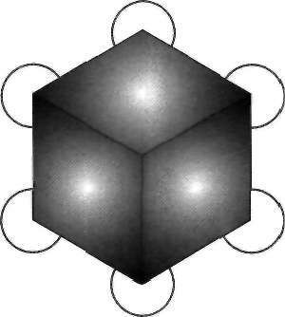

Originea lor: Cubul lui Metatron
Dacă studiaţi geometria sacră, indiferent de carte, veţi trece în revistă cele cinci corpuri platonice, deoarece sunt ABC-ul acestei geometrii. Totuşi, când citiţi aceste cărţi, şi eu le-am citit aproape pe toate, şi întrebaţi experţii: ,JDe
unde vin aceste corpuri platonice? Care este originea lor?", aproape nimeni nu ştie să răspundă. Ei bine, cele cinci poliedre regulate provin din primul sistem de informaţii al formei Fructul Vieţii. Sunt ascunse în interiorul liniilor din cubul lui Metatron (fig. 6-14), care cuprinde toate aceste cinci corpuri geometrice. Când vă uitaţi la cubul lui Metatron, priviţi la cele cinci solide platonice deodată. Dacă aţi vrea să vedeţi cele cinci corpuri în detaliu, trebuie să folosiţi acelaşi truc în care ştergeţi câteva linii. Dacă ştergeţi toate liniile cu excepţia câtorva, veţi obţine un cub (fig. 6-16).
Vedeţi cubul? De fapt este un cub în interiorul altui cub. Unele linii sunt punctate pentru că se află în spatele suprafeţelor vizibile. Ele sunt invizibile atunci când cubul devine solid. Figura 6-16a reprezintă forma solidă a cubului

Fig. 6-16a. Un cub solid mai mare decât în figura anterioară.

ŞASE — Semnificaţia Formei şi a Structurii $ 1 6 1

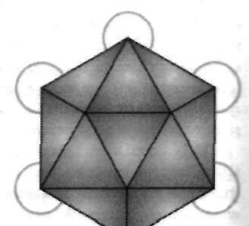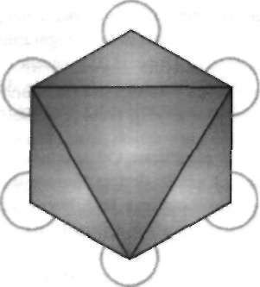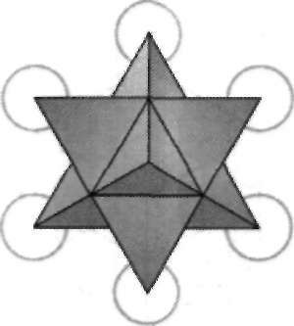
Fig. 6-17. Tetraedrele stelare extrase din Cubul lui Metatron. | Fig. 6-18. Două octaedre extrase din Cubul lui Metatron. | Fig. 6-19. Două icosaedre extrase din Cubul lui Metatron.
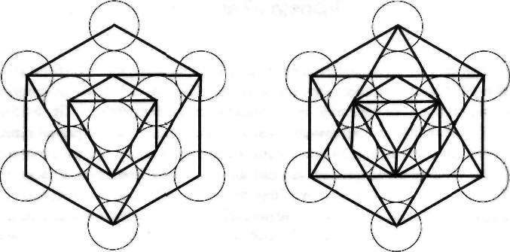
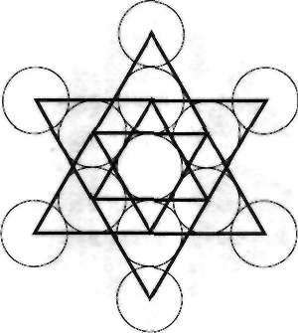
Fig. 6-17a. Tetraedru stelar solid Fig. 6-18a. Octaedru stelar solid. Fig. 6-19a. Icosaedru solid. provenit din fig. 6-17.
mai mare (asiguraţi-vă că vedeţi bine această formă, pentru că devine din ce în ce mai dificil de urmărit pe măsură ce avansăm).
înlăturând nişte linii şi unind unele centre, obţineţi două tetraedre suprapuse,
care formează o stea tetraedrică (fig. 6-17). Ca şi la cub, obţineţi de fapt două stele tetraedrice, inclusă una în alta. în figura 6-17 apare forma solidă a stelei tetraedrice mai mari.
Figura 6-18 reprezintă un octaedru înscris în alt octaedru. Acesta trebuie privit dintr-un anume unghi. Figura 6-18a este versiunea formei solide a octaedrului mai mare.
în Figura 6-19 se află un icosaedru în interiorul altui icosaedru, iar fig. 6-19 a este versiunea formei solide a icosaednilui mai mare. Devine mai uşor să le
priviţi în acest fel.
Acestea sunt obiecte tridimensionale care provin din cele treisprezece cercuri ale modelului Fructul Vieţii.

162 £ FLOAREA VIEŢII

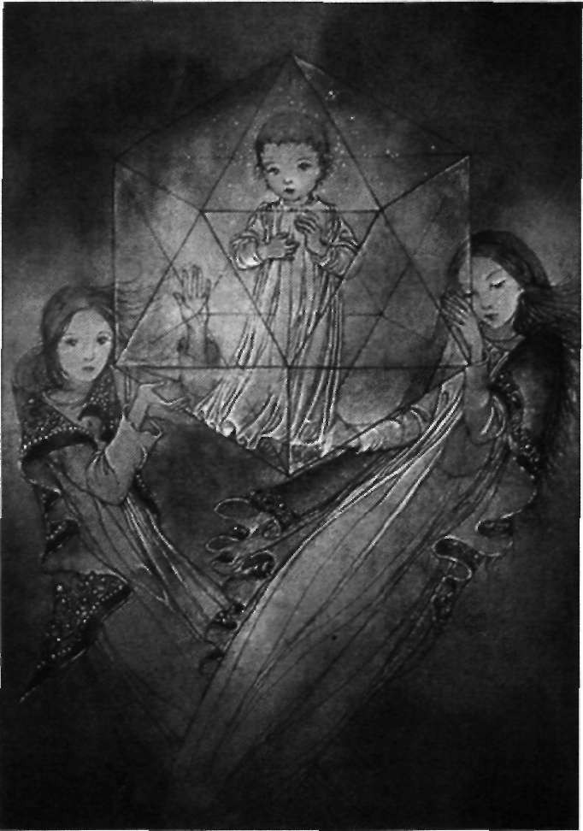
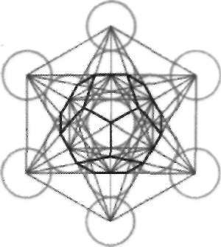
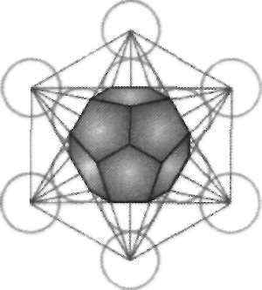
Fig. 6-21. Dodecaedru pentagonal în Cubul lui Metatron.
Fig. 6-2la. Dodecaedru solid.
Fig. 6-20. Cristos copil, pictură de Sulamith Wulfing.
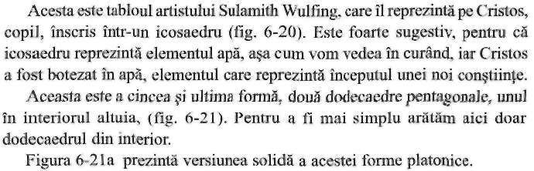
ŞASE — Semnificaţia Formei şi a Structurii <* 163

Aşa cum aţi văzut până acum, toate cele cinci corpuri platonice provin din cubul lui Metatron (fig. 6-22).

Liniile Lipsă
în perioada studiilor mele privind cele cinci corpuri platonice înscrise în cubul lui Metatron a trebuit să treacă peste 20 de ani pentru a recunoaşte dodecaedrul. După ce îngerii îmi spuseseră „Toate sunt acolo", am început să caut, dar nu reuşeam să găsesc dodecaedrul. într-o zi, unul dintre cursanţi mia spus: ,,Hei, Drunvalo! Ai uitat să trasezi unele linii în cubul lui Metatron!" Am verificat şi apoi am exclamat: „Este adevărat, tu ai dreptate!" Unisem toate centrele, dar unele am uitat să le intersectez. Astfel am înţeles de ce nu
văzusem până atunci dodecaedrul. Trecuseră peste 20 de ani de când eram convins că trasam toate liniile, dar nu a fost aşa. Aceste linii lipsă erau cauza.
Una dintre marile probleme ale ştiinţei este aceea de a crede că s-a rezolvat complet o problemă, apoi cercetările continuă, utilizând informaţii parţiale drept o nouă bază. De exemplu, ştiinţa are acum probleme cu căderea corpurilor în vid. Până-n prezent, întotdeauna s-a considerat că aceste corpuri se deplasează cu aceeaşi viteză, iar o mare parte din ştiinţa de vârf are la bază această lege „fundamentală". Deşi s-a dovedit a fi o teorie falsă, oamenii de ştiinţă continuă să o folosească. De fapt, un obiect care se roteşte în jurul său cade în vid cu o viteză mult mai mare decât altul care îşi păstrează aceeaşi poziţie. Va veni o zi când ştiinţa va rectifica această teorie.
în perioada în care am fost căsătorit cu Macki, a fost şi ea interesată de geometria sacră. Munca ei era foarte interesantă pentru mine deoarece este femeie şi lucra cu energii de tip pentagonal din lobul drept al creierului. Cercetarea sa demonstrează cum emoţiile, culorile şi formele sunt în relaţii strânse unele cu altele. De fapt, ea a găsit înaintea mea dodecaedrul înscris în cubul lui Metatron.
Mai târziu, a reluat acelaşi concept şi a făcut ceva ce eu n-am gândit niciodată. De obicei, cubul lui Metatron este reprezentat pe o suprafaţă plană atunci când acţionează ca o formă tridimensională. într-o zi, când ţineam această formă tridimensională în mâini, tot încercând să descopăr dodecaedrul, Macki mi-a spus: „Dă-mi să privesc şi eu acest obiect." Ea a luat această formă tridimensională şi a rotit-o, folosind relaţia phi. (Noi nu am vorbit încă despre numărul de aur,
numit şi raportul phi, care este aproximat la 1,618). Rotind astfel forma, a făcut un lucru la care eu nu m-am gândit niciodată! Apoi a desfăşurat forma pe o
suprafaţă plană şi a obţinut această imagine (fig. 6-23).
După ce a creat aceasta, Macki mi-a dat forma obţinută. La punctul A avem un pentagon. Dacă luaţi în considerare cele cinci pentagoane care se prelungesc plecând din A (pentagoanele marcate cu B), apoi prelungiţi din
nou fiecare pentagon din cele cinci existente (marcate cu C) obţineţi un dodecaedru desfăşurat. Atunci mi-am spus în sinea mea: „Uau, este prima
dată când pot recunoaşte un dodecaedru în această figură!" în trei zile, Macki
a descoperit ceea ce eu nu am reuşit în cei peste douăzeci de ani de cercetări.
Odată am stat aproape o zi întreagă ca să studiez acest desen. A fost fascinant pentru că fiecare din aceste linii se afla într-o relaţie din care rezultă numărul de aur. Peste tot erau dreptunghiuri tridimensionale, care de asemenea

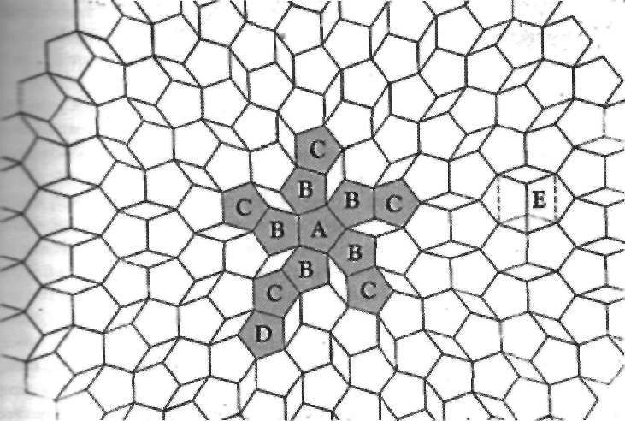
se află într-o astfel de relaţie, numită şi „secţiune de aur". De exemplu, la
punctul E sunt două romburi, unul deasupra şi celălalt dedesubt, care constituie baza de sus şi baza de jos a unui dreptunghi tridimensional, care respectă proporţiile numărului de aur, iar liniile punctate reprezintă laturile lui. Este uimitor. Mi-am spus: „Nu ştiu ce semnificaţie are, dar probabil este important." Aşa am decis să revin altădată la acest desen.

Cvasi Cristalele
Mai târziu am aflat despre o ştiinţă cu totul nouă, care avea să transforme total lumea tehnologiei. Folosind această tehnologie nouă, metalurgiştii consideră că vor fi capabili să fabrice un metal de zece ori mai rezistent decât diamantul. Vă puteţi imagina un astfel de lucru? Va fi incredibil de dur.
Aceştia studiau metalele de foarte mult timp, utilizând ceea ce se cheamă difracţia cu raze X, pentru a urmări poziţia atomilor. Am să vă arăt o fotografie cu difracţia razelor X (fig. 6-29). Astfel s-au descoperit modele specifice care au revelat că există numai anumite tipuri de structuri atomice. Oamenii
de ştiinţă au crezut că aceasta reprezintă totul. Astfel şi-au limitat propria
abilitate de a obţine alte metale.
Apoi, într-o zi, revista Scientifw American a publicat un articol despre un joc, care se bazează pe modelele geometrice ale lui Penrose. Roger Penrose este un matematician britanic, adept al teoriei relativităţii, care a dorit să arate o modalitate de aranjare a ţiglelor în formă de pentagon, pentru a acoperi complet o suprafaţă plană. Iniţial este imposibil să aşezaţi nişte ţigle
în formă de pentagon pentru a acoperi complet o suprafaţă plană. Penrose a luat două figuri geometrice în formă de romb, care se regăsesc şi în pentagon, şi le-a folosit pentru a crea mai multe desene geometrice, diferite, cu ajutorul Fig. 6-23. Pentagonul lui Macki provenit din Cubul lui Metraton. Când este tăiat şi structurat se formează un dodecaedni pentagonal tridimensional.
Actualizare: Conform celor spuse de David Adair, NASA tocmai a obţinut un metal în spaţiu, care este de 500 de ori mai puternic decât titanul, la fel de uşor ca spuma mării şi la fel de transparent ca sticla. Se bazează oare pe aceste principii?
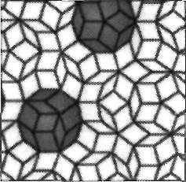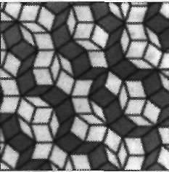

ŞASE — Semnificaţia Formei şi a Structurii $ 1 65

Actualizare: în 1998 am început să folosim o nouă ştiinţă: nanotehnologia. Am creat „maşini" microscopice care pot pătrunde într-un metal sau într-o reţea cristalină pentru a rearanja atomii. în
1996 sau 1997 s-a creat în Europa un diamant cu grafit, utilizând nanotehnologia. Acest diamant este de peste 90 cm, iar astăzi este un fapt binecunoscut. Atunci când ştiinţa cristalelor sintetice se va alia cu nanotehnologia, experienţa noastră de viaţă se va schimba şi ea. Comparaţi sfârşitul anilor 1800 cu ceea ce se petrece în zilele noastre. cărora a acoperit complet o suprafaţă plană. Prin anii 80 această modalitate de aşezare a formelor s-a transformat într-un joc care a fost publicat în revista Scientific American. Metalurgiştii care practicau acest joc au venit cu idei noi în domeniu.
La un moment dat, cercetătorii au descoperit o nouă structură atomică. Era acolo din totdeauna, dar noi am descoperit-o abia în 1991. Aceste modele noi se numesc cvasi cristale. Ei încearcă să descifreze ce forme şi modele se
pot aplica la metale.
Cercetătorii folosesc aceste descoperiri pentru a crea noi metale, iar eu sunt foarte sigur că desenul lui Macki care apare din cubul lui Metatron este marele maestru, iar aplicaţiile lui Penrose provin din acesta. De ce? Pentru că toate respectă numărul de aur şi provin direct din modelul original, adică din cubul lui Metatron. Acesta nu este genul meu de activitate, dar probabil voi face un studiu aprofundat pe viitor pentru a verifica dacă am dreptate. Observ că se foloseşte doar un model din cele două aparţinând lui Penrose şi un pentagon. Este interesant ceea ce se petrece în prezent cu această ştiinţă nouă. Pe măsură ce parcurgeţi această carte, veţi descoperi că geometria sacră descrie absolut orice subiect, până în cele mai mici detalii. Orice lucru pe care îl poţi pronunţa verbal, poate fi descris complet, absolut şi total, cu toate cunoştinţele posibile, prin intermediul geometriei sacre. (Este bine să facem o distincţie între cunoaştere şi înţelepciune: înţelepciunea are nevoie de experienţă). Scopul principal al acestei cărţi este acela de a vă aminti că dispuneţi de un câmp Mer-Ka-Ba viu, care vă înconjoară trupul, precum şi de a vă arăta cum să-1 folosiţi. La prima vedere ar putea părea că eu divaghez continuu, abordând mai multe subiecte deodată, dar remarcaţi, vă rog, că întotdeauna revin pe drumul iniţial, avansând spre o ţintă precisă, care duce la Mer-Ka-Ba, corpul de lumină uman.
Am petrecut numeroşi ani aprofundând geometria sacră, şi cred că puteţi cunoaşte tot ce e de ştiut, despre orice subiect, doar analizând geometria pe care acesta se bazează. Aveţi nevoie doar de un compas şi de o riglă; de calculator nu aveţi nevoie, dar ajută. Cunoaşterea se află deja în voi; trebuie
doar să o conştientizaţi. Pur şi simplu trebuie doar să învăţaţi harta pe care se mişcă spiritul în marele vid, şi asta e tot. Astfel puteţi elucida misterul oricărui subiect.

166 # FLOAREA VIEŢII

în rezumat, primul sistem de informaţii provine din Fructul Vieţii folosind cubul lui Metatron. Unind centrele tuturor sferelor obţineţi cinci forme, de fapt şase, deoarece aveţi şi sfera centrală de unde porneşte totul. în concluzie,
aveţi şase forme principale: tetraedrul, cubul, octaedrul, icosaedrul, dodecaedrul şi sfera.

Solidele Platonice si Elementele
După vechii alchimişti şi marile suflete, cum ar fi Pitagora, părintele Greciei, fiecăreia din cele şase forme îi corespunde un element (fig. 6-24).
Tetraedrul era asociat cu focul, cubul cu pământul, octaedrul cu aerul, icosaedrul cu apa, iar dodecaedrul cu eterul. (Eterul, prana, energia de tip

tahion. care înseamnă acelaşi lucru, se găseşte peste tot şi sunt accesibile în oricare punct din spaţiu/ timp/ dimensiune. Acesta este marele secret al tehnologiei - punctul zero). Sfera reprezintă vidul. Aceste şase elemente reprezintă materialele fundamentale de construcţie din întreg universul. Acestea creeazâ calităţile universului.
In alchimie, se vorbeşte de obicei doar de elenentele pământ, aer, foc şi apă; arareori se vorbeşte despre eter sau prana, considerat subiect sacru. în şcoala lui Pitagora dacă pronunţai din greşeală, în afara şcolii, cuvântul „dodecaedru", erai omorât pe loc. Aceasta arată caracterul sacru al acestei forme. Ei nu cutezau să discute nici între ei despre acest subiect. Două sute de ani mai târziu, Platon a început să vorbească despre dodecaedru, dar cu rezerve.
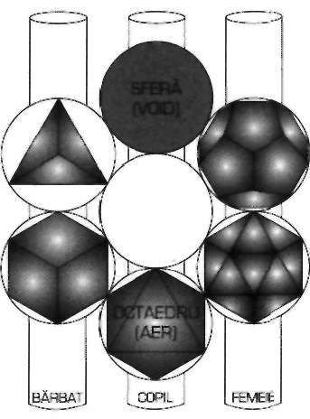
De ce? Pentru că dodecaedrul se găseşte în aproprierea marginii exterioare a câmpului vostru energetic şi reprezintă nivelul de conştiinţă cel mai elevat. La exterior, câmpul vostru energetic este o sferă cu un diametru de 17 m. Dar forma geometrică care se află imediat în interiorul sferei este dodecaedrul (de fapt relaţia dodecaedru / icosaedru). Mai mult, noi trăim într-un dodecaedru uriaş, care include TETRAEDRU DODECAEDRU
(FOC) [ETER SAU
PRANA)
HEXAEDRU ICOSAEDRU
(PĂMÂNT) (APĂ)
Fig. 6-24. Relaţia celor şase elemente cu cele şase forme, este prezentată în trei coloane, care subliniază trinitatea polarităţii. Coloana din stânga (masculin) reprezintă emisfera stângă a creierului şi protonul, care include 3 şi 4 feţe; coloana din centru (copilul) reprezintă corpus collosum şi neutronul, iar coloana din dreapta (feminin) reprezintă emisfera dreaptă a creierului şi electronul, care include 3 şi 5 feţe. Eterul este forma fundamentală a reţelei de conştiinţă christicâ.

întregul universul. Când mintea voastră ajunge la graniţa spaţiului -şi chiar există un capăt - găseşte un dodecaedru circumscris într-o sferă. Pot afirma aceasta deoarece corpul uman este o hologramă a universului şi conţine aceleaşi
principii. Cele douăsprezece constelaţii ale zodiacului se potrivesc perfect în el.
Dodecaedrul este punctul final al geometriilor şi este foarte important. La nivel microscopic, dodecaedrul şi icosaedrul reprezintă modelele relaţionale ale ADN-
ului. schema a tot ceea ce există.
Puteţi stabili o legătură între cele trei coloane din figura 6-24, Arborele vietii si cele trei energii primordiale ale universului: energia masculină la stanga. cea feminină la dreapta, iar cea a copilului în centru. Iar dacă studiaţi alcatuirea universului aveţi protonul la stânga, electronul la dreapta şi neutronul
in mijloc. Coloana centrală, care are potenţial creator, reprezintă copilul.
Amintiti-vă. am parcurs drumul de la octaedru la sferă pentru a începe procesul in afara vidului. Acesta este începutul procesului de creaţie, care se regăseşte in copil in coloana centrală.
Coloana din stânga, care conţine tetraedrul şi cubul, reprezintă componenta masculina a conştiinţei, lobul stâng al creierului uman. Feţele acestor poligoane
sint triunghiuri sau pătrate. Coloana din centru reprezintă corpus callosum, partea care uneşte lobul stâng cu lobul drept. Coloana din dreapta conţine dodecaedrul şi icosaedral. Este componenta fernmmă a conştiinţei, lobai diept al creierului, iar feţele poligoanelor sunt triunghiuri şi pentagoane. Astfel poligoanele coloanei din stânga au supraîaţe cu trei-patru îeţe, in timp ce
coloana din dreapta are suprafeţe cu trei-cinci feţe.
ŞASE — Semnificaţia Formei şi a Structurii »> 167

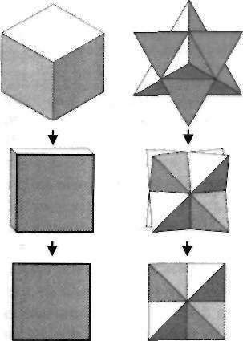
Fig. 6-25. Cubul şi steaua tetraedrică stand unul lângă altul astfel încât se pot vedea pătrăţele care ajută la formarea stelei tetraedrice.
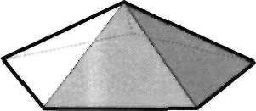
Fig. 6-26. Un icosaedru.
168 »> FLOAREA VIEŢII
în ceea ce priveşte conştiinţa planetei Pământ, coloana dreaptă este compo­
nenta lipsă. Noi am creat aspectul masculin (coloana stângă) a conştiinţei Pământului, iar acum trebuie să adăugăm componenta feminină, pentru întregire şi echilibru. Latura dreaptă este de asemenea asociată cu Christos sau conştiinţa unităţii.
Dodecaedrul este forma fundamentală a reţelei conştiinţei christice care înconjoară planeta Pământ. Cele două forme ale coloanei din dreapta sunt ceea ce se cheamă părţile duale una celeilalte. Asta înseamnă că dacă uniţi centrele feţelor dodecaedrului cu linii drepte obţineţi un icosaedru, iar dacă uniţi punctele centrale ale unui icosaedru, obţineţi un dodecaedru. Multe poliedre au această proprietate.

Numărul Sacru 72
în cartea lui Dan Winter „Heartmath", molecula de ADN este prezentată ca fiind construită prin raportul dual între dodecaedru şi icosaedru. De asemenea se poate vedea că molecula de ADN este un cub care se roteşte. Când rotiţi un cub cu 72°, într-o succesiune specifică, această mişcare creează un icosaedru, care la rândul său este în raport de dualitate cu dodecaedrul. Există deci un
model de reciprocitate în ADN, icosaedrul, apoi dodecaedrul, urmează din nou icosaedrul şi tot aşa. Această rotaţie a cubului creează molecula de ADN. S-a descoperit că în spatele moleculei de ADN se ascunde geometria sacră, chiar dacă există şi alte relaţii ascunse între aceste molecule.
Acest unghi de rotaţie de 72° din ADN-ul nostru are legătură cu planul şi scopul Marii Frăţii Albe. S-ar putea să ştiţi că Frăţia Albă este formată din 72 de ordine. Se vorbeşte mult despre cele 72 de ordine ale îngerilor, iar evreii susţin că Dumnezeu are 72 de nume. Existenţa cifrei 72 are legătură cu corpurile platonice şi cu modul în care acestea sunt construite, care sunt legate, la rîndul lor, de reţeaua conştiinţei christice care înconjoară planeta Pământ.
Dacă luaţi două tetraedre şi le îmbinaţi (folosind chiar două poziţii diferite) veţi obţine o stea tetraedrică; privită dintr-un unghi anume, este pur şi simplu un cub (fig. 6-25). Puteţi urmări cum interacţionează cele două. Folosind o metodă asemănătoare puteţi îmbina cinci tetraedre obţinând astfel o calotă icosaedrică (fig. 6-26).
Dacă aţi asambla 12 calote icosaedrice şi aţi plasa câte una pe fiecare din feţele unui dodecaedru, (ar însemna 5 x 12 = 60 tetraedre pentru a crea un dodecaedru), aţi obţine o stea dodecaedrică, fiindcă fiecare suprafaţă ar avea un centru care iese în afară. Dacă s-ar uni fiecare din cele 12 puncte obţinute
print-o linie dreaptă, s-ar obţine un icosaedru. în concluzie, cele 60 de tetraedre, plus cele 12 puncte, reprezintă numărul 72, numărul asociat Marii Frăţii Albe. Frăţia acţionează prin intermediul relaţiilor fizice ale acestei forme care se numeşte dodecaedru stea/icosaedru şi reprezintă piatra de temelie a reţelei christice din jurul planetei Pământ. Cu alte cuvinte, scopul frăţiei este acela de a facilita buna funcţionare a lobului drept al conştiinţei planetare.
La origine, ordinul s-a numit Alfa şi Omega, Ordinul Melchizedek, fondat de Machiventa Melchizedek aproximativ acum 200.000 de ani. De atunci s-au

creat încă 71 de ordine. Cel mai recent ordin creat se numeşte Frăţia Celor Şapte Raze, cu sediul în Peru şi Bolivia.
Fiecare dintre cele 72 de ordine are un model de viaţă care seamănă cu o curbă sinusoidală. Unele ordine apar la un moment dat pentru o perioadă exactă de timp, apoi dispar. Aceste ordine au bioritm, la fel ca oamenii. De exemplu, rosacrucienii funcţionează pe un ciclu de o sută de ani. Adică apar o dată la o sută de ani, lucrează o sută de ani, iar apoi dispar total timp de o sută de ani. Revin după alţi o sută de ani pentru ca să lucreze aceeaşi perioadă de timp şi tot aşa.
Fiecare ordin funcţionează după un ciclu diferit, dar toate ordinele acţionează pentru un singur scop: redarea conştiinţei chnstice acestei planete, restabilirea aspectului feminin al conştiinţei, precum şi pentru reechilibrarea lobului stâng şi a lobului drept ai planetei. De altfel, toate acestea se pot explica într-un mod extraordinar. Voi reveni asupra acestui subiect atunci când vom vorbi de Anglia.

Folosirea Bombelor, şi înţelegerea Modelului Fundamental al Creaţiei
întrebare: Ce se întâmplă cu elementele atunci când explodează o bombă
atomică? în ceea ce priveşte elementele, ele se transformă în energie, precum şi în
alte elemente. în realitate, se produc mai multe evenimente. De fapt, există două tipuri de bombe; bombele cu fisiune şi bombele cu fuziune. Fisiunea distruge materia, o face să explodeze în mii de bucăţi, în timp ce procesul de fuziune strânge materia şi conservă toate elementele. Nu este nimic greşit în a aduna materia, nimeni nu ar avea de obiectat. Toate stelele cunoscute din Univers sunt reactori de fuziune. Ce vă voi spune nu este încă un punct de vedere acceptat de ştiinţa, dar atunci când materia explodează prin fisiune atomică, se declanşează o explozie asemănătoare într-un alt loc din spaţiu, care este corespondentul celui de aici. „Ceea ce e sus, este şi jos". Altfel spus, spaţiul interior (microcosmosul) şi spaţiul exterior (macrocosmosul) sunt conectate. Acesta este motivul pentru care fisiunea este ilegală peste tot în Univers.
Detonarea bombelor atomice provoacă de asemenea dezechilibre uriaşe pe
Pământ. Dacă luaţi în considerare faptul că natura echilibrează constant elementele pământ, aer, foc, apă şi eter cu o precizie foarte mare, explozia unei bombe atomice provoacă o cantitate uriaşă de foc care se află într-un singur loc de pe planetă. Prin urmare acesta antrenează un dezechilibru produs
de elementul foc, la care planeta trebuie să reacţioneze.
Dacă aţi turna 80 de milioane de tone de apă într-un singur oraş de pe planetă, va fi tot o situaţie de dezechilibru. Peste tot unde există prea mult aer,
prea multă apă, prea mult din oricare element se creează un dezechilibru. Alchimia este ştiinţa despre cum să păstrezi aceste elemente în echilibru.
Dacă înţelegeţi această geometrie şi cunoaşteţi relaţiile dintre ele, puteţi crea tot ceea ce doriţi. Ideea constă în a şti să citiţi harta care explică toate acestea. Amintiţi-vă, vă rog, harta este maniera în care se mişcă spiritul în
ŞASE — Semnificaţia Formei şi a Structurii $ 169

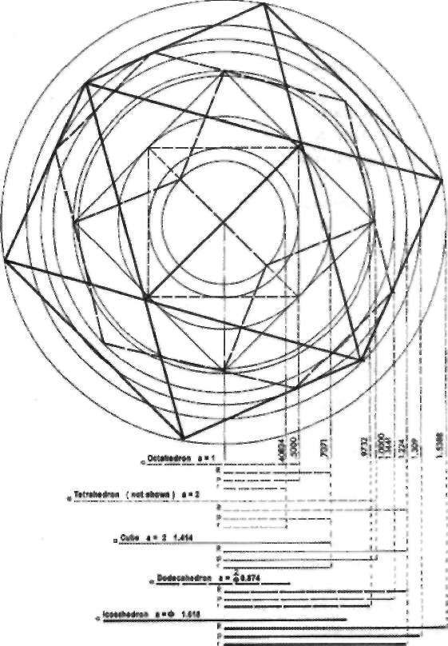
vid. Dacă voi înţelegeţi harta fundamentală, atunci aveţi cunoaşterea şi înţelegerea care vă permite să creaţi împreună cu Dumnezeu.
Figura 6-27 arată interacţiunea dintre toate aceste forme. Fiecare punct este legat de punctul următor şi toate se bazează pe relaţii matematice, care se raportează la numărul phi.
Cu cât studiaţi mai mult acest fenomen, cu atât cele cinci forme devin una. Noi am început să ne amintim destul de recent această ştiinţă, care era înţeleasă pe deplin în Egipt, Tibet, India cu mult timp în urmă. Ştiinţa despre care vorbim a fost cunoscută şi în Grecia, apoi a fost uitată. Oamenii şi-au amintit din nou de ea în timpul Renaşterii, apoi iarăşi au uitat. Lumea modernă a uitat aproape complet semnificaţia acestor forme, iar noi începem acum să ne amintim.
Cristalele

Aplicarea Cunoştinţelor Noastre
Vom lua acum aceste informaţii abstracte, care nu par a fi aplicabile în viaţa noastră de zi cu zi, şi le vom urmări prin intermediul experienţelor cotidiene. O parte dintre acestea nu pot fi uşor exemplificate prin experienţele noastre zilnice, dar putem, mai mult sau mai puţin, să le

Fig. 6-27. Forme care interacţionează.
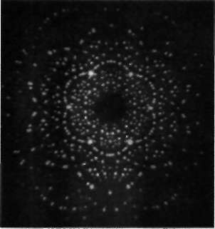
Fig. 6-28. Tiparul atomic al cristalului de beriliu.
170 »> FLOAREA VIEŢII
înţelegem şi să ne familiarizăm cu subiectele prezentate aici.
Mai întâi vreau să folosesc informaţiile despre cristale. Aş putea folosi multe alte aspecte din natură, dar este atât de evident la cristale încât oricine le va observa cu multă uşurinţă. Aş putea aplica toate acestea în lumea viruşilor sau a algelor cu înveliş silicos sau la multe alte lucruri, dar prefer cristalele pentru că
oamenii le iubesc mult.
Să începem prin a privi aceste cristale examinând imaginea obţinută prin difracţia razelor x. (fig. 6-28). Când se proiectează razele x în sensul axei centrale a unui cristal sau metal, se obţin aceste mici puncte care arată exact locul unde se găsesc atomii. în această imagine se acţionează asupra unui cristal de beriliu, care reproduce de fapt modelul Floarea Vieţii. Acest model de aranjare a atomilor cristalul de beriliu îi permite să fie un cristal cu o structură particulară. Este
într-adevăr extraordinar când aceşti mici atomi se aliniază astfel în spaţiu, deoarece distanţa dintre ei este uriaşă. Aceste spaţii microscopice sunt vaste, la fel ca între stelele de pe cer. Atomii se aliniază perfect între ei şi formează cuburi, tetraedre şi tot felul de figuri geometrice. De ce?

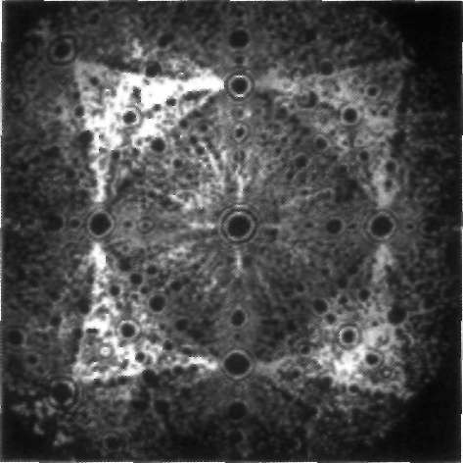
Acesta este un model de difracţie cu raze X a unui cristal (fig. 6-29). Puteţi observa că atomii sunt aranjaţi pentru a forma desene cubice. Este interesant de obsevat că însăşi atomii sunt sfere, chiar dacă ei se manifestă în această realitate sub forme diferite. De altfel, majoritatea cercetătorilor nu au remarcat încă faptul că sfera este forma principală, de la care porneşte totul. Este un punct important în înţelegerea creaţiei.
Tot ceea ce există în viaţa noastră se compune din „bile" microscopice, adică de sfere de diferite mărimi. Noi trăim pe o sferă care se numeşte Pământ, iar alte sfere se rotesc în jurul nostru. Luna, soarele şi stelele sunt sfere. Universul întreg, de la
microcosmos la macrocosmos, este alcătuit din sfere de dimensiuni diferite. Valurile de lumină care se mişcă în spaţiu sunt sfere. Ne gândim la o undă de lumină ca la un val care traversează spaţiul, dar este mult mai complex. Un câmp electric şi un câmp magnetic se manifestă în planuri perpendiculare unul pe altul, iar expansiunea lor este de formă sferică.
Imaginaţi-vă un cub în spaţiu, cu o sursă luminoasă care radiază Fi8-6"29- T 'P a r u l a t o m i c al u n e i m a t r i c e de c r i s t a L din centru în toate direcţiile, la 360°. Ce aveţi acolo? Aveţi cumva o undă de energie luminoasă de formă cubică, care se depărtează de sursă? în primul moment vă puteţi gândi aşa, dar lucrurile se petrec astfel. Valurile de lumină se depărtează de sursa lor, mişcându-se radial, cu o viteză de aproximativ 300.000 km pe secundă, formând raze. Prin urmare, când valul luminos se mişcă în spaţiu dinspre suprafaţa unui cub pe care aş putea să-1 ţin în mână, într-o secundă acesta se află la peste 300.000 km depărtare, iar valul luminos care pleacă din colţurile cubului, care sunt puţin mai depărtate de centrul luminos radiant, se va afla tot la peste 300.000 km depărtare, tot întro secundă, plus un oarecare număr de milimetri. Dacă puteţi discerne diferenţa de câţiva milimetri dincolo de cei 300.000 km, înseamnă că aveţi cu adevărat o vedere foarte bună. Şi aceasta se întâmplă la doar o secundă. Două secunde mai târziu, forma se răspândeşte de două ori mai departe, iar după un minut este absolut uriaşă.
• în concluzie, este vorba despre o sferă care se îndepărtează de un obiect, care la origine are formă de cub. Dacă se întâmplă ca obiectul să fie cu adevărat voluminos, valul de lumină ieşit din el mai întâi ia forma acestui obiect, dar atunci când se îndepărtează se transformă într-o sferă, devenind din ce în ce mai mic în raport cu câmpul de lumină. Ceea ce va ieşi de acolo, sunt sferele de lumină care se mişcă în toate direcţiile şi care sunt legate unele
de altele.
Când lumina vine direct spre voi, ea este albă, dar dacă se îndepărtează de voi devine neagră. De fapt, întunericul nopţii este plin de o lumină strălucitoare, dar noi o vedem doar atunci când este dirijată spre noi. Noi nu vedem valurile
de lumină care se mişcă pe părţile laterale, vedem doar negru. Dacă am vedea lumina sub toate aspectele ei ne-ar orbi, este foarte puternică. Lumina se află peste tot. Nu există nici un Ioc în spaţiu unde să nu fie lumină. Este ceea ce ştiu. Forma de sfera este prezentă pretutindeni.
ŞASE — Semnificaţia Formei şi a Structurii $ 171

Norii de Electroni si Moleculele
Atomii sunt tot sfere. Dacă observaţi un atom de hidrogen, protonul este aşezat în centru, iar electronul se roteşte în jurul protonului. Dacă protonul ar avea dimensiunea unei mingi de golf, distanţa care-1 separă de electron ar fi comparabilă cu lungimea unui stadion de fotbal, iar acest electron se deplasează foarte repede! îmi amintesc că atunci când studiam fizica, nu puteam să crea că un electron, o particulă, care nu se vede nici la microscop, se deplasează cu nouă zecimi din viteza luminii în spaţiul microscopic! Asta înseamnă că electronul parcurge în jurul protonului aproximativ 273,5 milioane kilometrii în fiecare secundă, în jurul a ceva aşa de mic, că ici nu se vede. Mintea mea era blocată complet. în ziua aceea m-am dus acasă, m-am aruncat pe pat şi am rămas cu ochii aţintiţi în tavan timp îndelungat. Nu puteam să cred că un
astfel de lucru poate fi posibil.
De fapt, micul electron se deplasează atât de repede încât apare ca un nor. Este doar un electron, dar se mişcă cu o viteză atât de mare încât pare să deseneze o sferă în jurul protonului. Este ca un ecran de televizor, unde un singur electron se mişcă pe ecran, de sus în jos şi în zig zag, cu atenţie,
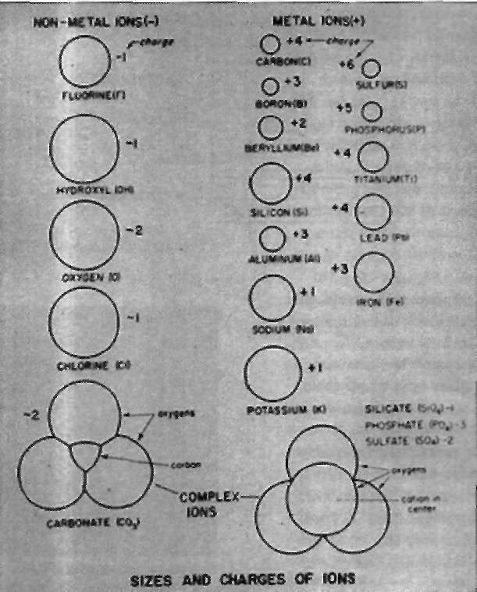
Fig. 6-30. Mărimi şi încărcări de ioni. pentru ca apoi să o ia de la capăt. Face această mişcare atât de repede încât imaginile par stabile şi continue.
Deci sfera este componenta principală a Realităţii pe care noi o experimentăm. Cu alte cuvinte, dacă orbita unui electron descrie o sferă,
el poate să descrie şi alte lucruri, cum ar fi o figură în formă de opt. Oamenii de ştiinţă au fost capabili să calculeze aceasta doar la hidrogen, pentru celelalte sunt doar presupuneri. Un atom se numeşte ion dacă are prea mulţi sau prea puţini electroni, cu o încărcătură pozitivă sau negativă. Astfel, caracteristicile principale ale unui atom sunt mărimea şi sarcina electrică (fig. 6-30). Aceştia sunt doi factori principali, care determină dacă atomii, care sunt diferiţi, pot sau nu să formeze împreună molecule. Sunt implicaţi şi alţi factori mai subtili, dar mărimea şi sarcina sunt însuşiri de bază.
Figura 6-31 ne arată modalitatea prin care se combină atomii. Acestea sunt principalele modele cunoscute, până s-au descoperit cvasi cristalele. Atomii de pe această diagramă sunt de mai multe tipuri. La punctul A avem o aşezare în linie dreaptă cu un atom mai mic în mijloc. Punctul B ne arată un triunghi echilateral cu un mic atom în mijloc. Acest atom mic poate fi sau nu acolo. La punctul C avem modelul unui tetraedru cu un posibil atom în mijloc. Punctul D prezintă o formă octaedrică, iar E un model în formă de
172 # FLOAREA VIEŢII

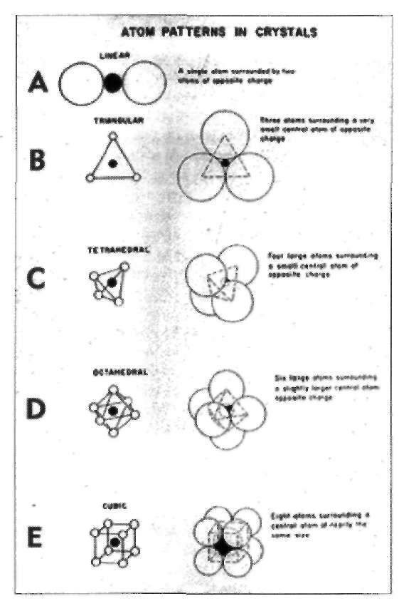
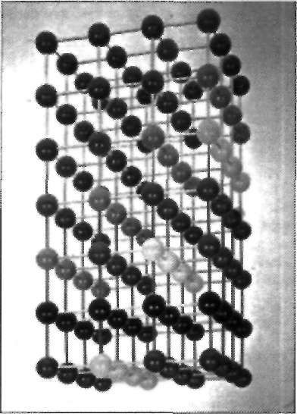
Fig. 6-32.0 formaţiune simplă de atomi.
Fig. 6-31. Tipare de atomi în cristale.
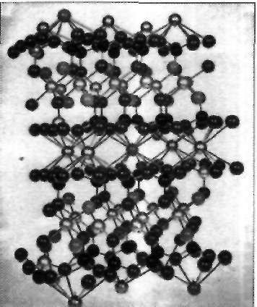
cub. Acum, datorită noilor informaţii ştiinţifice, putem adăuga aici şi modelul
unui icosaedru şi dodecaedru.
Atomii întotdeauna se aliniază într-o formă particulară atunci când se cristalizează (fig. 6-32). Putem spune că formează un cub, iar apoi un alt cub alături, un altul, apoi altul, iar aceste forme sunt toate perfect legate unele de altele, formând ceea ce se cheamă o reţea. Atomii se grupează în numeroase
moduri, iar moleculele care rezultă sunt întotdeauna asociate geometriei sacre şi celor cinci solide platonice. Odată ajunşi la acest punct, se naşte întrebarea cum ştiu aceşti atomi mici să se aşeze într-un fel anume, astfel încât să formeze diverse corpuri solide, mai ales atunci când aranjamentul lor devine din ce în ce mai complicat.
Chiar dacă se studiază aceste molecule complicate, (fig. 6-33), totdeauna vom găsi unul din cele cinci corpuri platonice, indiferent de structura materialului. Nu contează ce fel de material este, metal, cristal sau orice altceva, se ajunge întotdeauna la unul din cele cinci forme originare. Treptat vă voi arăta şi alte exemple. Fig. 6-33.0 formaţiune moleculară complexă.
ŞASE — Semnificaţia Formei şi a Structurii $ 173

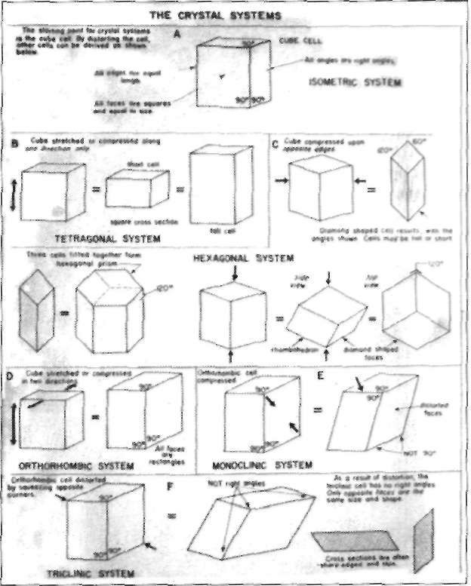
Cele Şase Categorii de Cristale
Acum vom vorbi despre cristale. Există peste o sută de mii de tipuri de cristale. Dacă aţi fost b expoziţia anuală de minerale din Tucson, Arizona. ştiţi exact despre ce vorbesc. Una din aceste expoziţii necesită adesea peste opt sau zece hoteluri, unde
toate sălile sunt pline de cristale, aranjate pe mă multe etaje. Sălile de audiţii sunt în general rezervate pietrelor preţioase şi semi preţioase. Există o cantitate imensă de cristale, care diferâ mult unele de altele. Şi încă se descoperă cristale noi. Aproape în fiecare an sunt introduse pe piaţă între 8 şi 10 noi tipuri de cristale, de care nimeni nu a auzit vorbindu-se înainte. Indiferent de numărul tipurilor de cristale existent, toate sunt clasificate în şase categori: izometrice, tetragonale, hexagonale, ortorombice, monoclinice şi triclinice (fig. 6-34). Mai mult, toate aceste şase categorii folosite pentru a clasifica toate cristalele cunoscute
derivă din cub, care este unul din cele cinci corpuri platonice. Totul depinde de unghiul sub care priviţi cubul, şi apare pătratul, hexagonul, dreptunghiul sau unghiul normal de 90°. Din acest punct, totul
începe să devină interesant, cel puţin pentru mine, dar sper că şi pentru voi.
Iată cristalele de fluorină, (fig. 6-35 a şi b). Acest cristal se găseşte în toate culorile posibile, inclusiv transparent. El este extras din două mine
ii* 6-^4. Sistptnede
principale din lume: una se află în Statele Unite, iar cealaltă în China. Fluorină are două structuri atomice total diferite: una este octaedrică, iar cea de-a doua cubică. în figura 6-3 5a, cristalul de fluorină este de culoare purpurie şi este
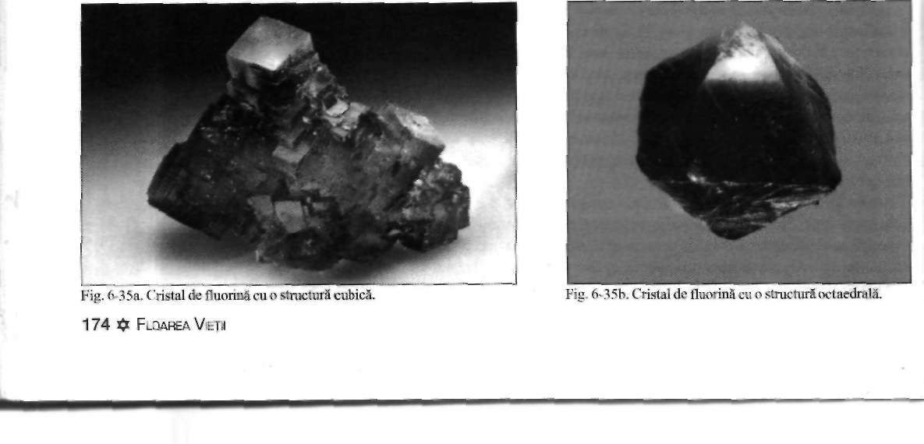

alcătuit din cuburi de diferite dimensiuni îmbinate unele în altele. Ele nu au fost tăiate în acest fel, aşa au crescut. în figura 6-35b cristalul de fluorină
transparent este un octaedru. Nici acesta nu a fost tăiat; el s-a desprins pur şi simplu după acest model. Aceste cristale se formează în acelaşi strat în interiorul pământului, dar dacă se sparg, s-ar obţine bucăţi care ar avea formă de octaedru şi asta pentru că însăşi reţeaua de cristal este de natură octaedrică. Dacă am sparge un cristal de fluorină în mai multe bucăţi, am obţine mai multe cristale mici, de aceeaşi formă octaedrică cu cel originar.
Dar cel mai interesant aspect este acela că un cristal de fluorină poate să treacă dintr-o formă în alta; dacă este cub poate lua formă de octaedru şi invers. în forma sa naturală, dacă un cristal de fluorină are timp suficient, se
poate transforma dintr-un octaedru în cub. Acestea oscilează în timp, întâi luând o formă, apoi cealaltă, şi tot aşa, o lungă perioadă de timp. Geologii au găsit câteva cristale de fluorină aflate în procesul de schimbare, dar n-au înţeles cum puteau oscila în această manieră.

Poliedre Trunchiate
Fig. 6-36. Un cristal de fluorină.
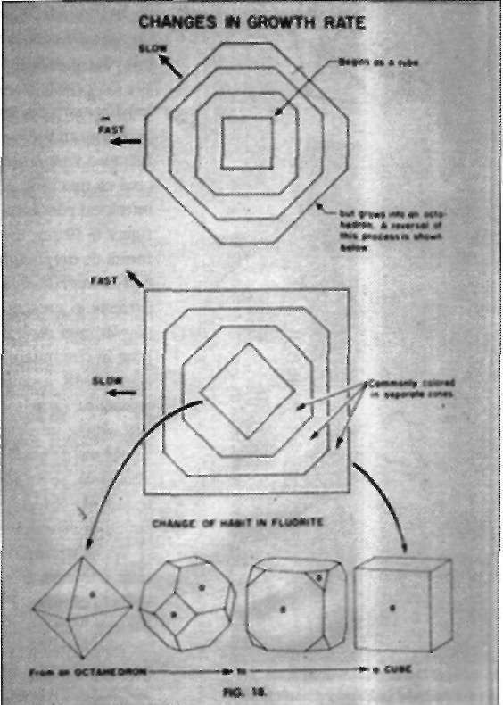
O carte de geologie explică cum îşi schimbă forma fluorină (fig. 6-36). Jos, în partea în dreaptă, se vede un cub. Dacă-i tăiaţi muchiile, îl trunchiaţi. Puteţi trunchia orice poliedru, adică orice formă cu un număr mare de feţe. Când faceţi aceasta (în acest caz unui cub) puteţi trunchia fie vârfurile, fie muchiile, fie suprafeţele în cazul în care le tăiaţi pe toate la fel.
Dacă trunchiaţi cubul tăindu-i toate vârfurile la 45° , obţineţi următoarea formă din stânga (fig. 6-36). Dacă îl trunchiaţi iar, în acelaşi fel, obţineţi următoarea formă din stânga. Dacă mai trunchiaţi o dată, obţineţi un octaedru, forma cea mai din stânga. Puteţi merge invers, adică plecaţi de la un octaedru şi ajungeţi la un cub, tăindu-i vârfurile. Autorul cărţii de geologie a încercat să demonstreze cum se realizează o astfel de schimbare. Cartea explică doar cum ar putea avea loc această schimbare din punct de vedere geometric. Dar în
realitate se întâmplă ceva mult mai uimitor când se schimbă fluorină. Ionii cristalului de fluorină efectuează o mişcare de rotaţie, şi se dilată sau se contractă, pentru a crea o reţea diferită de cea precedentă. Acest fenomen 'este mult mai complex decât ce prezintă cartea.
lată un alt cristal de fluorină, (fig. 6-37), care
actualmente este al meu. Este foarte gros, are în jur de 10 cm grosime. Nu veţi vedea prea des un cristal atât de mare. Cineva 1-a aşezat pe pervazul ferestrei în plin soare, şi pentru că legăturile în fluorină sunt destul de slabe, puteţi observa cum căldura a ajutat piatra să crape
după liniile de legătură a atomilor.
ŞASE — Semnificaţia Formei şi a Structurii J> 175

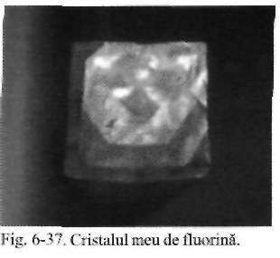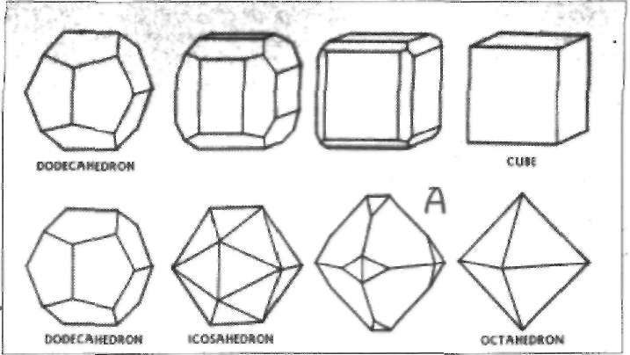
Fig. 6-38. Diferite posibilităţi trunchiate. Linia de sus: capete trunchiate, linia de jos: puncte trunchiate.
în figura 6-38, în dreapta, sus, se află un cub. Imediat la stânga se remarcă un cub cu muchiile trunchiate. Pe aceeaşi linie, mai la stânga, se găseşte acelaşi cub, dar trunchiat încă o dată. Pentru a termina, pe aceeaşi linie, în stânga, sus, se găseşte produsul finit, care este un dodeeaedru. Este un exemplu de transformare din cub în dodeeaedru. în figura 6-39, cristalul de sus este o pirită în formă de cub. Ea s-a format
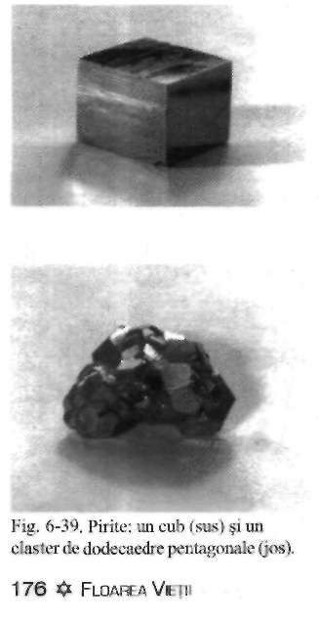
aşa, nu a tăiat-o nimeni. Există una asemănătoare la Silverado, în Colorado, şi cred că muchiile ei sunt de peste 1,80 m lungime. Cristalul a fost extras din interiorul pământului în forma sa naturală, ca un cub perfect. Mica pirită din figura 6-39 sus, are două laturi în formă de pătrate, iar celelalte laturi sunt în formă de dreptunghiuri. în aceeaşi ilustraţie, cristalul de pirită de jos, este un nod de mici dodecaedre îmbinate unele în altele. Unele dintre ele sunt aproape perfecte şi crescut în această formă în Peru. Dacă acest cristal ar fi pus în pământ mai mult timp, micile dodecaedre ar deveni cuburi; apoi, dacă ar fi'
lăsat în continuare, ar deveni din nou dodecaedre. Dacă luaţi dodecaedrul din figura 6-38, a doua linie, stânga jos, şi îi trunchiaţi vârfurile, veţi obţine un icosaedru, (următorul pe aceeaşi linie). Dacă continuaţi să-i trunchiaţi vârfurile veţi obţine un octaedru. Aş putea continua cu astfel de exemple mult timp. Există mii de posibilităţi. Fiecare model şi fiecare cristal, indiferent de complexitatea sa, se va transforma în unul din cele cinci solide platonice dacă sunt trunchiate corect, demonstrând astfel că aceste corpuri platonice se află şi în structura cristalelor.
Să ne oprim asupra unui alt fenomen interesant: dacă priviţi în interiorul unui tetraedru trunchiat într-un punct, din sticlă, cristal sau chiar făcut din oglinzi, el reflectă lumina de aşa manieră încât puteţi recunoaşte un icosaedru perfect. Verificaţi.
Puteţi continua acest exemplu la nesfârşit. S-ar putea să descoperiţi cristale care par ciudate, ca şi cum nu se bazează pe nimic logic, dar tot ce aveţi de făcut este să folosiţi geometria în spaţiu. De fiecare dată veţi descoperi că

totul provine din cele cinci corpuri platonice. Nu există nici o excepţie. Nu are importanţă forma cristalului, pentru că el întotdeauna se bazează pe un corp platonic. Structurile cristalelor sunt o funcţie a celor cinci poliedre, care provin din Fructul Vieţii, care la rândul său provine din cubul lui Metatron. Dacă vreţi să studiaţi mai mult aceste cristale, veţi găsi multe informaţii în cartea lui Charles A. Sorrell intitulată „Rocks and Minerals".
Mai există un subiect despre care vreau sâ vorbesc aici, care se referă tot la figura 6-38, referitor la diferitele posibilităţi de trunchiere. Când tăiaţi toate vârfurile unui octaedru, în aşa fel ca tăieturile să fie la 90° una faţă de alta, (fig. 6-38 poziţia A), se obţine forma care se află în stânga sa. Dacă desenaţi această figură pe o suprafaţă plană, veţi obţine un pătrat cu un romb în mijloc, (fig. 6-40). Această formă particulară are legătură cu conştiinţa noastră, cu cine suntem cu adevărat.

Cubul Echilibrat al lui Buckminster Fuller
Priviţi această formă tridimensională (fig. 6-41). Se numeşte un cuboctaedru sau un vector de echilibru. Puteţi constata voi înşivă că la origine este un cub,
dar dacă unghiul de la punctul A creşte, va forma un octaedru. Acesta reprezintă ambele forme deodată, un octaedru şi un cub. Nu se ştie care dintre ele; este undeva la mijloc. Când Buckminster Fuller a descoperit acest poliedru, a făcut aproape o fixaţie pentru acesta. El s-a gândit că cuboctaedru are o importanţă extraordinară, că este forma cea mai interesantă care poate să existe în toată creaţia, pentru că are o particularitate care nu se regăseşte la nici o altă formă. Această formă era atât de importantă pentru el încât a numit-o vector de echilibru. El a descoperit că această formă, prin diferite mişcări de rotaţie, poate să se transforme în toate cele cinci corpuri platonice (fig. 6-42).

Adânc în Interiorul unei Seminţe de Susan
Multe persoane au studiat cuboctaedrul. Aţi auzit vorbindu-se de Derald
Langham? De fapt, îl cunosc puţini oameni, deoarece a ales o viaţă foarte retrasă. Puteţi să-i studiaţi opera, se numeşte „Geneza". Derald este un om pe care eu îl respect foarte mult. înainte de toate el este un botanist. în timpul celui de-al doilea război mondial a salvat de foamete America de Sud. Cum oamenii începuseră să moară de foame, el a inventat un fel de porumb, care creştea peste tot. Se puteau arunca câteva seminţe pe sol şi creşteau imediat, chiar şi fără apă. Acest om a făcut un mare serviciu continentului sud-american. Mai târziu a început să studieze seminţele de susan, iar când a căutat în^ profunzime a descoperit un cub. De altfel, dacă efectuaţi un studiu aprofundat al oricărei seminţe, veţi găsi mici forme geometrice care sunt asociate corpurilor platonice, în mod particular cubul.
Printre altele, Derald Langham a descoperit treisprezece raze de energie care ieşeau din cubul seminţei. Extinzându-şi cercetarea, el a observat acelaşi câmpul energetic în seminţe cât şi în jurul corpului uman; vom aborda din nou acest aspect. El s-a concentrat însă asupra cuboctaedrului, şi pe legătura
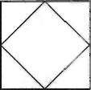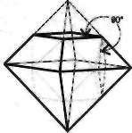
Fig. 6-40. Privind din faţă (dreapta) s-a creat din toate cele şase puncte trunchiate ale unui octaedru (stânga, se vede doar un singur punct trunchiat, şi se porneşte tot de la 90°).
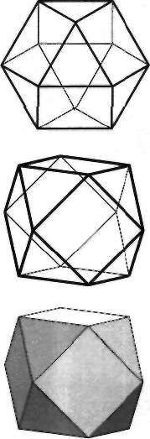
Fig. 6-41. Aspecte ale unui vector de echilibru (cuboctaedru).
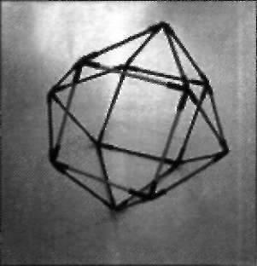
Fig. 6-42. Jucăria vector sau curbă de echilibru, care se numeşte Vector Flexor.

ŞASE — Semnificaţia Formei şi a Structurii J> 1 7 7

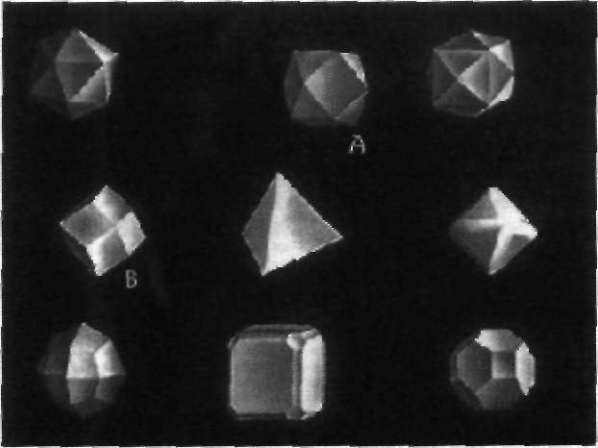
acestuia cu câmpul energetic care înconjoară corpul uman. Noi vom mai vorbi despre aceasta. I cu toate că eu v-aş sugera să vă concentraţi pe o
altă formă: steaua tetraedrică. De fapt, fiecare I dintre noi avem un câmp energetic în formă de stea tetraedrică care ne înconjoară corpul, la fel I cum înconjoară seminţele.
De remarcat că proiecţiile geometrice care le I face sunt diferite de cele ale cuboctaedrului (vectorul de echilibru). Langham a creat şi o serie de dansuri sacre, în cursul cărora, cel care dansează se deplasează de o aşa manieră încât se conectează la punctele câmpului său energetic. devenind conştient de ele. Este cu adevărat o j informaţie bună.
Figura 6-43 arată câteva forme tridimensionale ale poliedrelor despre care am vorbit. Fig. 6-43.0 varietate de poliedre. A este La punctul A se poate observa un cuboctaedru. La punctul B avem un un cuboctaedru, iar B un dodecaedru rombic. dodecaedru rombic. Acesta din urmă este important pentru că este dualul cuboctaedrului. Dacă uniţi centrele cuboctaedrului, obţineţi un dode­
caedru rombic şi vice-versa.
Figura 6-44 ne arată cum geometriile interne ale atomilor se reflectă în unghiurile acestor cristale. Am mai văzut aşa ceva la cristale care pot fi un cub, un octaedru sau altceva.

Cele 26 de Forme
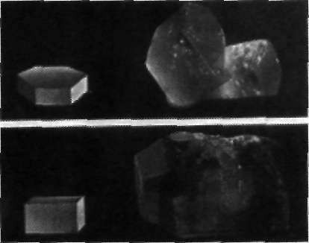
După cum înţeleg eu lucrurile, cele cinci corpuri platonice corespund primelor cinci note din gama muzicală. Dar după cum ştiţi, gama este formată din şapte note, iar ultimele două corespund cuboctaedrului, punctul A şi dodecaedrului rombic, punctul B (fig. 6-43). Dacă adăugăm încă cinci forme geometrice se formează scala cromatică, şi cu încă una (cea care se repetă), fac treisprezece.
în consecinţă avem treisprezece poliedre care formează scala cromatică
muzicală. Plecând de la aceste treisprezece poliedre, se pot obţine alte
treisprezece, asemănătoare, dar de formă stelară. în total sunt 26 de forme: două octave îmbinate una în alta. în lumea formelor, aceste 26 de modele constituie cheia tuturor armoniilor din care este alcătuită Fig. 6-44. Comparaţia unor sisteme de Realitatea. Nu este necesar să abordăm lucruri atât de complexe în această atomi şi cristale, hexagonal (beriliu) şi ortorombic (topac). carte, dar subiectul se extinde mult mai mult.
Unii dintre voi s-ar putea să fi auzit de Royal Rife, omul care a încercat să vindece cancerul prin aplicarea câmpurilor electromagnetice (CEM), de exemplu
care lumina, ceea ce cred că este absolut posibil. Rife cunoştea şapte din cele treisprezece (sau poate chiar 26) frecvenţe. Cele pe care le-a publicat erau inexacte, dar a procedat aşa în mod intenţionat. Frecvenţele pe care le-a făcut
cunoscute provoacă cancer, dar acestea se pot schimba după o formulă matematică

178 $ FLOAREA VIEŢII

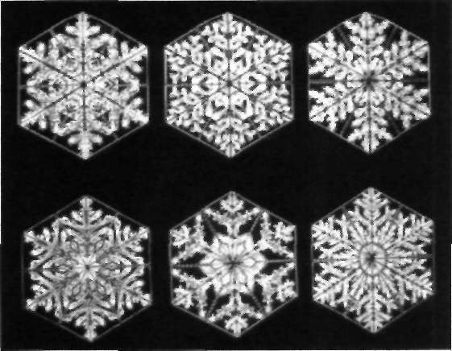
şi revin la forma iniţială, şi fiecare frecvenţă distruge majoritatea viruşilor sau bacteriilor specifice. Din nefericire, Rife cunoştea doar o parte din ecuaţie. Dacă ar fi cunoscut geometria sacră cum o cunoaştem noi în prezent, ar fi putut folosi toate cele 26 de forme şi ar fi eliminat toţi viruşii existenţi. Nu are importanţă câţi viruşi care pot produce SIDA există. Avem maximum 26 de modele, iar frecvenţele corecte vor elimina fiecare virus sau bacterie. De ce? Pentru că fiecare virus un poliedru, iar din punctul de vedere al structurii sale, arată exact ca cele din figura 6-43. Există, în consecinţă, o mare varietate de abordare în modul de a lucra cu ele. Aplicând armonii FEM (frecvenţe electromagnetice), pot fi făcute fie să explodeze, fie să se colaboreze cu ele (fig. 6-45). Dacă alegeţi să colaboraţi cu aceste frecvenţe, puteţi găsi frecvenţa lor şi apoi să le cuplaţi, aşa cum procedează un antivirus. Sau puteţi pur şi simplu să produceţi nonexistenţa, creând o lungime de undă în oglindă şi apoi cuplându-le. Există multe metode de abordare a maladiei SIDA, dar una din principalele chei privind lupta cu această boală rezidă în a înţelege că există maximum 26 de geometrii care sunt asociate acesteia.
Apa cristalizată şi gheaţa formează aceste forme hexagonale pe care noi le numim fulgi de zăpadă (fig. 6-46). Puteţi observa relaţia lor cu Floarea Vieţii. Veţi găsi iar şi iar conexiunile între modelele tridimensionale
şi Floarea Vieţii.

Tabelul Periodic al Elementelor
în Figura 6-47 avem o versiune interesantă a tabe­
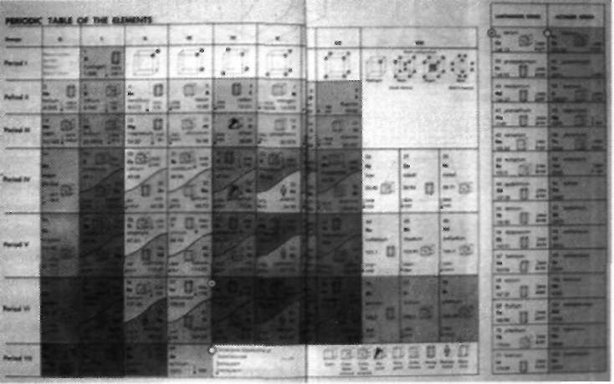
lului periodic al elementelor. Aceasta arată că fiecare element are legătură cu forma cubică, exceptând câteva cazuri care nu pot fi studiate pentru că respectivele substanţe nu cristaliza. Una dintre

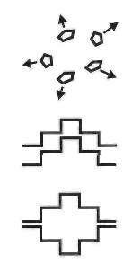
împrăştiate
Adunate
Imagini în oglindă
Fig. 6-45. Posibile utilizări a celor 26 de modele.
Fig. 6-46. Cristale de gheaţă sau fulgi de nea.

aceste excepţii este fluorina, aceasta nu reacţionează cu nimic. Fluorul este unul din cele mai inerte gaze care există. Aproape la toate celelalte elemente se poate vedea existenţa unui raport cu forma geometrică numită cub, excepţie făcând doar atomii din a 4-a dimensiune, care astfel se află în afara tabelului natural al elementelor şi a elementelor sintetice. Acestea din urmă nu sunt
create în mod natural.
Fig. 6-47. Un tabel periodic, care arată că toate elementele cunoscute, care se cristalizează sunt funcţii ale cubului.
ŞASE — Semnificaţia Formei şi a Structurii $ 179

Fiecărui element atomic i se asociază o structură cristalină. In toate < cercetătorii au descoperit că diferitele structuri cristaline asociate
pot fi reduse la un cub. Poate v-aţi dat seama de importanţa pe care o ae cubul în raport cu celelalte poliedre. De exemplu, cristalele sunt clasificate â şase categorii, dar cubul se află la temelia fiecăruia dintre ele. în Biblie a spune că însuşi tronul lui Dumnezeu măsoară atâţia „cubi", în lungime, lâpne şi înălţime. Dacă aţi construi respectând instrucţiunile din cartea sacri aţa
obţine un cub. Faraonii din Egipt se aşezau pe un tron în formă tot de cub. D ce acest interes pentru cub?

Chei Importante: Cubul şi Sfera
Ei bine, cubul este diferit de celelalte corpuri platonice pentru că are a caracteristică pe care celelalte corpuri nu o are, excepţie făcând doar sfexa. Atât ea, cât şi cubul, pot conţine în interorul lor celelalte corpuri platonice, ai unul pe altul, pe suprafaţa lor, dacă au dimensiunile corecte. Cubul este singura! solid din grupa corpurilor platonice care deţine o caracteristică specială. Daci luaţi o sferă şi s-o înscrieţi perfect în interiorul unui cub, veţi observa ci
atinge simetric cele şase feţe ale cubului. Un tetraedru se plasează de asemenea perfect într-un cub, axele pe care stă devenind astfel diagonalele cubuha. perfect simetric.
Un tetraedru stelar se potriveşte de asemenea perfect într-un cub. Octaedral este dualul cubului; dacă conectaţi centrii feţelor adiacente ale unui cub, obţineţi un octaedru. Totul este uşor.
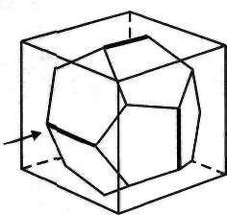
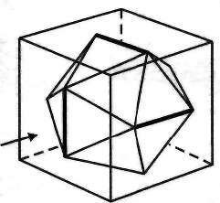
Când ajungeţi la ultimele două corpuri platonice, li prima vedere nu par să intre simetric în cub şi sfera, totuşi intră. Este destul de dificil să vă demonstrez, dar puteţi să vedeţi aceasta singuri. Folosiţi un model adevărat. Aşezaţi cele şase muchii ale icosaedrului fi dodecaedrului în contact cu feţele cubului şi obţineţi ceea ce doriţi (fig. 6-48).
Apoi puteţi vedea cum celelalte patru corpuri platonice intră perfect simetric în sferă şi cub. Ceea ce esas
Fig. 6-48. Icosaedru şi dodecaedru intrând perfect într-un cub. important este că doar sfera şi cubul posedă această calitate. Cubul este tataL forma masculină cea mai importantă, iar sfera este mama, forma feminină cea mai importantă. Astfel, în întreaga Realitate, sfera şi cubul sunt cele două forme cu adevărat importante, şi vor domina aproape întotdeauna când se ajunge la relaţiile primordiale din creaţie.
Din acest motiv, un bărbat pe nume de Walter Russell a făcut acum ceva timp în urmă, o muncă absolut fenomenală. Eu nu cred că el ştia ceva despre geometria sacră. Din acest punct de vedere era un ignorant. Totuşi, el a înţeles intuitiv, iar atunci când imaginile i-au apărut în minte el a ales cubul şi sfera ca forme geometrice principale pentru a explica ceea ce a înţeles. Pentru că a ales aceste două forme şi nu altele, a fost capabil să meargă atât de departe ia
descoperirile sale. Dacă ar fi ales alte forme geometrice, ar fi comis o gravă eroare şi nu ar fi fost capabil să desfăşoare munca pe care a făcut-o.

180 # FLOAREA VIEŢII
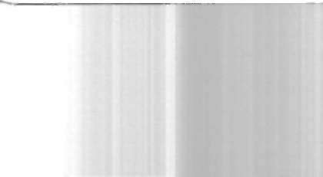

Cristalele sunt Entităţi Vii
Tot ceea ce ştiu amplifică gândurile mele care susţin ideea că aceste cristale sunt entităţi vii. înainte de a face acest gen de atelier, ţineam cursuri despre cristale, pe la mijlocul anilor 80. Am descoperit, trăind anumite experienţe personale cu cristalele, că ele sunt vii şi conştiente. Am fost capabil să comunic cu ele, iar ele mi-au răspuns. Prin aceste schimburi de informaţii am putut să înţeleg numeroase lucruri. Cu cât trăiam mai mult în mijlocul lor şi învăţam să mă conectez la ele, cu atât descopeream cât sunt de conştiente. Aceasta a fost una din cele mai interesante revelaţii din viaţa mea.
într-o zi, la San Francisco, în timpul unui curs unde erau prezente
aproximativ 30 de persoane, am spus ceea ce ziceam de obicei: „Aceste cristale
sunt vii." Din sală se auzea: „Da, da, da!", dar în ziua aceea o persoană a strigat către mine „Dovedeşte-o", iar eu am fost de acord. I-am dat fiecăruia o bucată de hârtie, un creion şi am spus: „Voi lua la întâmplare un cristal şi îl
vom studia." Am ales un cristal pe care nu-1 mai văzuse nimeni în afară de mine, şi pe care l-am ţinut ascuns. Apoi am spus: „Am rugămintea ca nimeni să nu examineze acest cristal. Doar îl veţi pune pe frunte pentru o secundă. întrebaţi-1 de unde vine. Scrieţi apoi primul cuvânt care vă vine în minte şi
îndoiţi hârtia în aşa fel încât nimeni să nu vadă ceea ce aţi scris. Luaţi cristalul, puneţi întrebarea, apoi îl înmânaţi celeilalte persoane şi scrieţi pe foaia de hârtie cuvântul care vă vine în minte." Acesta a fost singurul lucru care mi-a
venit în minte pentru a dovedi ceea ce am spus despre cristale.
Cristalul a trecut pe la toate cele treizeci de persoane şi fiecare a scris pe hârtie un cuvânt. Apoi ne-am uitat la ce a scris fiecare. Absolut toată lumea a scris „Brazilia". Care este şansa ca acest rezultat să fie o întâmplare?
De fapt cristalele au abilităţi fenomenale. Ele influenţează oamenii în numeroase feluri. Katrina Raphaell a scris multe lucruri despre ele în cărţile sale, dar de-a lungul anilor şi multe alte persoane au învăţat despre aceste capacităţi. Multe fiinţe şi civilizaţii din trecut cunoşteau calităţile cristalelor. Aceste cristale nu sunt doar rezultatul unor reacţii chimice, ci se supun unui proces de creştere. Când veţi studia modul în care se formează cristalele, veţi remarca că ele cresc într-o manieră asemănătoare oamenilor, din multe puncte de vedere.
Dacă analizăm o vedere de sus a câmpul vostru energetic, (fig. 2-32), constatăm că regăsin o figură geometrică din modelul Floarii Vieţii; hexagonul. Câmpurile noastre cresc hexagonal, ca şi cristalele. Chiar dacă molecula de siliciu este un tetraedru, atunci când formează un cuarţ, aceasta se leagă de alte tetraedre de siliciu şi formează un cub. Apoi proiectează o mulţime de stele tetraedrice sau de cuburi pentru a forma un şir. Apoi acesta începe să se rotească schimbând direcţia exact la un unghi de 60° pentru a forma un hexagon,
aceiaşi figură geometrică care poate fi văzută în jurul corpurilor umane.
Cristalele au gen. Sunt fie bărbaţi, fie femei, fie amândouă. Dacă ştiţi ce să observaţi, puteţi cunoaşte sensul de rotaţie a câmpului său. Căutaţi mai întâi
faţa sau fereastra cea mai de jos a cristalului, apoi determinaţi unde se află următoarea faţă. Dacă privirea voastră se deplasează la stânga, rotirea se face în
ŞASE

sensul acelor de ceasornic, iar acel cristal este de natură feminină. Din contră,
dacă rotaţia se face în sens invers, cristalul este de natură masculină. Când avem faţete pe ambele părţi cam la aceiaşi înălţime, veţi vedea două spirale care se
rotesc în jurul acestui cristal în direcţii opuse, iar acesta este bisexual.
Adesea, două cristale se unesc la bază, iar atunci ele se numesc gemene şi sunt aproape întotdeauna de natură masculină şi feminină. Foarte rar se
manifestă diferit.
Pasul Hotărâtor în Evoluţia Carbonului si a Siliciului
Acesta este un subiect despre care îmi place să vorbesc. Al 6-lea element din tabelul periodic este carbonul. Este cel mai important element care are legătură cu oamenii pentru că ne reprezintă pe noi. Reprezintă elementul de bază în chimia organică, deoarece asigură existenţa corpului nostru. Ni s-a spus despre carbon că este singurul atom viu din tabelul periodic, că doar chimia organică produce viaţă şi nimic altceva. Această afirmaţie este complet
Fig. 6-49. Siliciul creează forme şi falsă. Au bănuit asta încă din anii 50, când oamenii de ştiinţă au început să relaţii. studiază aceste lucruri .
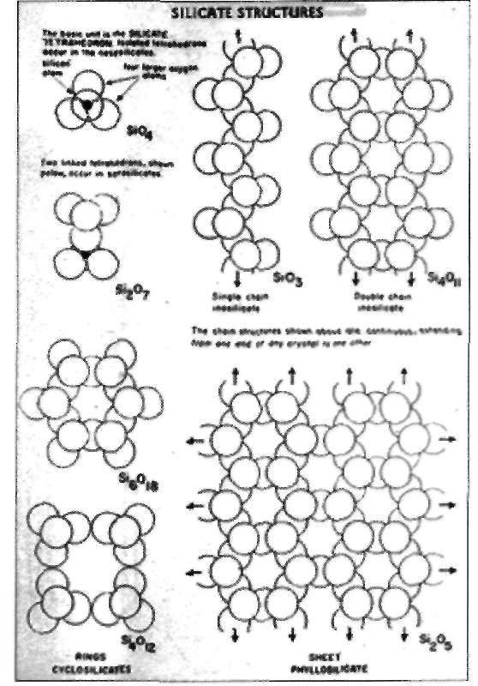
Ei au descoperit că şi siliciul, care este aşezat în tabelul periodic imediat sub carbon (îi desparte o octavă), manifestă principiile vieţii. Se pare că nu există nici o diferenţă. Figura 6-49 ne arată cum siliciul formează lanţuri şi modele geometrice. Acestea sunt doar câteva. De fapt, siliciul creează un număr infinit de structuri geometrice şi reacţionează chimic cu aproape tot ce se află în apropierea lui, formând tot felul de lucruri. Carbonul are aceeaşi proprietate, ceea ce îi permite să creeze forme, lanţuri atomice şi modele geometrice. Aceasta este caracteristica fundamentală care a făcut din carbon un atom viu.
La nivel chimic, se pare că ar trebui să existe forme de viaţă create din siliciu. Ca urmare a acestei descoperiri, în anii 50 mulţi regizori au făcut filme ştiinţifico-fantastice care aveau la bază credinţa că pe alte planete există fiinţe alcătuite din siliciu. S-au făcut şi filme de groază cu structuri cristaline vii. Bineînţeles că realizatorii acestor filme nu ştiau la acea vreme că există chiar pe planeta noastră forme reale de viaţă care au la bază siliciul. Unele au fost descoperite recent în mare, în crevasele de pe fundul oceanelor, la o adâncime de mai mulţi km. S-au găsit bureţi de siliciu, bureţi vii, care cresc şi se reproduc, demonstrând prin aceasta toate principiile vieţii, iar aceasta fără nici un atom de carbon în corpul lor.
Iată-ne aici, pe planeta Pământ, care la Ecuator are un diametru de 12.756 km. Crusta sa are doar între 48-80 km grosime. în concluzie, este ca un fel de cochilie de ou, compusă în proporţie de 25% din siliciu pur. Deoarece siliciul reacţionează aproape la orice, crusta terestră este făcută în

proporţie de 87% din amestec de siliciu. Asta înseamnă că suprafaţa planetei este aproape în totalitate un cristal pur, de aproximativ 50-100 km grosime. Astfel, suntem aşezaţi pe această minge uriaşă de cristal, care zboară în spaţiu cu o viteză de 27 km/s. Suntem conectaţi la formele de viaţă obţinute atât din carbon, cât şi din siliciu. Se pare că siliciul şi carbonul au o afinitate foarte specială unul faţă de altul. Corpul nostru are la bază carbon şi trăieşte pe un bol de cristal făcut din siliciu, pe o planetă din cristal, iar noi căutăm viaţa în afara
noastră, în spaţiu. Ar fi mai bine să ne îndreptăm privirile spre sol.
Să vorbim despre calculatoare şi lumea noastră modernă. Noi fabricăm calculatoare care fac o mulţime de lucruri performante şi toată lumea este de acord cu acest punct de vedere. Calculatorul conduce rapid umanitatea spre o nouă experienţă a vieţii pe Pământ. Din ce este făcută inima calculatorului? Din siliciu. Şi ce încearcă să fabrice această industrie informatică atât de rapid? Calculatoare conştiente. Suntem foarte aproape să realizăm acest lucru,
dacă nu cumva l-am făcut deja. Ne aflăm în următorul punct: noi, fiinţe umane, create pe bază de carbon, fabricăm lucruri care au la bază siliciu, iar apoi interacţionăm unii cu alţii.
Când vom avea astfel de calculatoare, lumea noastră nu va mai fi aceeaşi. Vom avea pe planeta Pământ două forme de viaţă complet diferite, conectate unele cu altele, iar viteza cu care vom evolua plecând din acel moment va fi foarte, foarte mare; atât de mare încât depăşeşte tot ceea ce ne imaginăm, iar eu cred că totul se va întâmpla în această viaţă.
ŞASE — Semnificaţia Formei şi a Structurii $ 183

Ş A P T E

Măsura Universului: Corpul Uman şi Geometriile sale
Geometria din Interiorul Corpului Uman
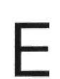
ste uşor de observat cum cele cinci corpuri platonice influenţează modelele structurale ale cristalelor şi metalelor. Metalele au şi ele o reţea atomică. Este relativ simplu de observat relaţia geometrică a acestor tipuri de molecule, dar dacă priviţi la voi înşivă sau la un fetus uman este mult mai dificil să observaţi cum acest tip de geometrie are vreo legătură cu noi. Şi totuşi aşa este. La începutul vieţii noastre, în pântecul mamei, noi suntem de fapt forme geometrice (fig. 7-1). De fapt, toate formele de viaţă, arborii, plantele, câinii, pisicile, tot ceea ce există, au aceleaşi geometrii şi modele structurale în interiorul lor, ca şi noi când eram microscopici. Viaţa lor, precum
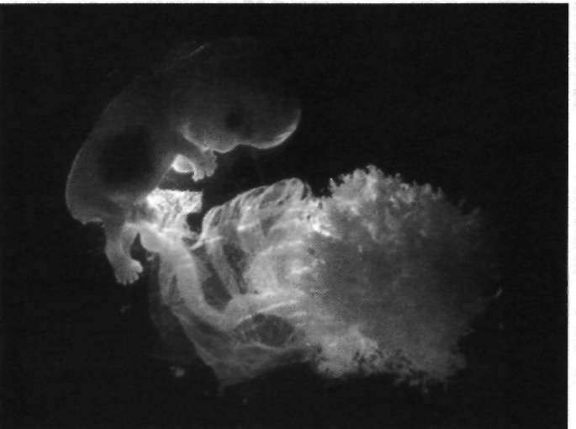

şi suportul structural, depind de aceste tipare. Toate formele de viaţă sunt aceste modele geometrice, dar ele nu sunt vizibile pentru ochiul nostru. Este foarte important sa percepeţi aceste relaţii geometrice, nu doar pentru ca lobul stâng al creierului sa realizeze unitatea a tot ce e viu, ci şi pentru un alt motiv: pentru a înţelege aceste modele structurale electromagnetice din jurul corpului nostru, şi pentru a începe să re-creem un câmp energetic Mer-Ka-Ba viu în jurul nostru.

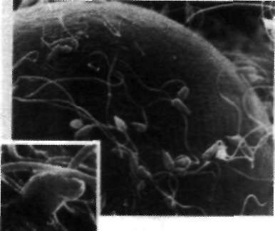
Fig. 7-2. Spermatozoizii unui arici de mare înoată în jurul unui ou; unul penetrează oul.
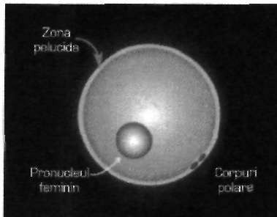
Fig. 7-3. Ovulul uman.
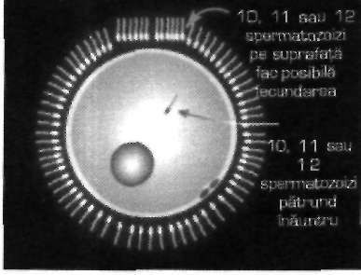
Fig. 7-4. Doisprezece spermatozoizi permit celui de-al treisprezecelea să penetreze ovulul. 186 $ FLOAREA VIEŢII

La început a fost Sfera, Ovulul
Figura 7-2 reprezintă un ou de arici de mare cu spermatozoizi care înnoată în jurul lui. Voi vorbi în principal despre fiinţele umane şi despre concepţia umană, dar şi despre toate formele de viaţă pe care le cunoaştem acum pe planeta Pământ. Procesul explicat în următoarele câteva imagini se aplică la toate formele de viaţă cunoscute, nu doar la noi, oamenii.
Toate formele de viaţă pe care le cunoaştem îşi încep existenţa sub forma unei sfere. Este forma cea mai feminină care există, deci este perfect normal că femeia alege această formă pentru a crea ovulul (fig. 7-3). Ovulul este o minge perfect rotundă. Un alt exemplu de ovul rotund este în interiorul unui
ou de găină. Dacă scoateţi gălbenuşul dintr-un ou fiert tare, veţi putea constata cât este de rotund. Noi toţi începem prin a fi o sferă.
Aş dori să observaţi unele lucruri simple privind acest ovul. în jurul lui există o membrană, care se numeşte zonapellucida (adică transparentă sau
translucidă). Reţineţi acest termen, mă voi referi la el destul de des. Este legat de faptul că în antichitate, se puneau două cercuri în jurul Florii Vieţii, în loc de unul.
în interiorul acestei membrane există un lichid, iar în lichid se găseşte o altă
sferă perfect rotundă care se numeşte pronucleul feminin, ce conţine 2 2 + 1 cromozomi, jumătate din cromozomii necesari pentru a crea un corp uman. Numărul de cromozomi se schimbă în funcţie de fiecare formă de viaţă, iar aceşti cromozomi sunt diferiţi la fiecare formă de viaţă. în interiorul zonei pellucide se află două corpuri polare. Voi explica toate acestea imediat.

Numărul Doisprezece
Când aţi învăţat pentru prima dată la şcoală despre anatomia umană vi s-a spus probabil că pentru concepţia unui copil este necesar cel puţin un spermatozoid. Ei bine, conform unui articol publicat în revista americană „Time", acest concept este greşit, chiar dacă majoritatea textelor din şcoală îl susţin. Se ştie acum că ovulul trebuie să fie absolut saturat de sute de spermatozoizi, altfel concepţia nu este posibilă. Mai mult, din sutele de spermatozoizi care se rotesc în jurul ovulului, zece, unsprezece sau doisprezece se strâng pentru a forma un fel de model pe suprafaţa lui (un model pe care încă nu l-au descifrat), care permite la unsprezece, doisprezece, sau treisprezece spermatozoizi să intre în ovul (fig. 7-4). Deci, un spermatozoid singur nu poate să traverseze membrana fără prezenţa altor zece, unsprezece sau doisprezece. Este posibil numai în condiţiile de inseminare artificială, unde concepţia este manipulată de către oameni.

Această imagine aduce la lumină, probabil, un eveniment necunoscut din viaţa lui Iisus. Iisus a venit aici, pe această sferă numită planeta Pământ, populată de oameni. Primul lucru pe care 1-a făcut a fost să-şi aleagă doisprezece bărbaţi, şi nu femei. Din punctul meu de vedere este clar că El nu ar fi putut să facă ceea ce a făcut fără cei doisprezece discipoli. Puţini oameni se întreabă de ce El a ales exact doisprezece discipoli. A făcut pur şi simplu ceea ce trebuia să facă. Conform teoriei noastre, El ar fi putut să aibă zece sau unsprezece discipoli, dar a ales doisprezece. Mai cred că numărul de spermatozoizi care se strâng pentru a permite doar unui singur spermatozoid să pătrundă în interiorul ovulului, determină sexul copilului, şi Iisus a ales doisprezece oameni pentru a-1 ajuta să-
şi îndeplinească misiunea. înainte de perioada lui Iisus, în Grecia, nu departe de zona în care el şi-a desfăşurat misiunea, oamenii vedeau planeta Pământ ca pe o sferă. După venirea lui Iisus, oamenii au început să privească Pământul ca un
cub cu feţe plate. Acum 400 de ani, Copernic a lansat din nou ideea de sferă. Percepţia oamenilor despre Pământ s-a modificat; din sferă a devenit un cub, apoi cubul a devenit din nou o sferă. Aceiaşi transformare se produce şi în timpul concepţiei, cu menţiunea că acest proces este mult mai rapid. Nu ştiu dacă această analogie este valabilă, dar cu siguranţă seamănă cu acest exemplu.

Spermatozoidul Devine o Sferă
în orice caz, micul spermatozoid intră în Zona pellucida, membrana translucidă a ovulului, cu ajutorul altor spermatozoizi, iar apoi începe să înoate spre pronucleul feminin (fig. 7-5).
Primul lucru care se întâmplă este acela că dispare coada spermatozoidului; dispare pur şi simplu. Apoi capul subţire al spermatozoidului se expandează şi devine o sferă perfectă, reprezentând pronucleul masculin. Ajunge exact la aceeaşi dimensiune cu pronucleul feminin şi conţine cealaltă jumătate a informaţiei necesare. Cuvântul „exact de aceeaşi dimensiune" este, cred eu, foarte important când studiaţi desenul următor.
Apoi ele se întrepătrund unul cu altul, formând o figură geometrică numită vesica piscis, (fig. 7-6). Este imposibil ca două sfere să treacă una peste alta şi să coincidă perfect fără a forma o vesica piscis. Asta înseamnă că exact în acel moment, atât pronucleul masculin, cât şi cel feminin, formează imaginea primei
mişcări a primei zile din Geneză, iar toate informaţiile Realităţii (şi a luminii) sunt conţinute în această geometrie. Este atât de simplu! Această imagine nu se poate forma decât dacă cele două pronuclee au aceeaşi dimensiune. După părerea mea, femeia determină care spermatozoid pătrunde în interiorul ovulului. în 1992, ştiinţa a dovedit acest lucru.
Aşa cum fiecare dintre voi are o lungime specifică a proiecţiei într-un spaţiu sau în vid, tot aşa, fiecare spermatozoid are capacitatea de a deveni un pronucleu de o anumită dimensiune. Ea nu îl va lăsa să intre decât dacă are aceeaşi dimensiune cu ea. Când cheia este compatibilă cu lăcaşul său, totul va fi bine, iar fecundarea ovulului va avea loc. Dacă nu, aceasta nu se va întâmpla. Aşa s-ar putea explica de
ce mulţi oameni care au încercat să aibă copii nu au reuşit. Deoarece până acum nimeni nu a găsit o explicaţie valabilă a acestui fenomen, s-ar putea ca ceea ce afirm eu aici să constituie cel puţin un răspuns posibil la această întrebare.
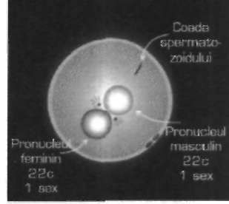
Fig. 7-5. Spermatozoidul străpunge.
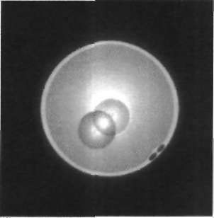
Fig. 7-6. Unirea pronucleului masculin cu cel feminin.

ŞAPTE — Măsura Universului: Corpul Uman şi Geometriile sale $ 1 8 7

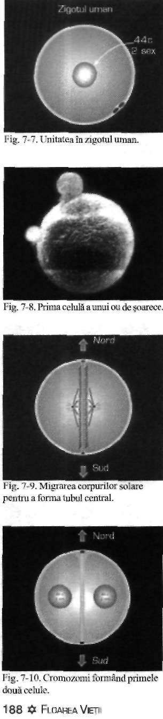
Prima Celulă Umană
O dată ce aceste două pronuclee formează o vesica piscis, pronucleul masculin continuă să se întrepătrundă cu pronucleul feminin, până devin unul (fig. 7-7). Tocmai s-a format un zigot uman, prima celulă a corpului uman. Deci toţi începem prin a fi o sferă, înainte de a ne forma corpul nostru uman. De fapt, eram o sferă în interiorul altei sfere.
Ceea ce este bine să ştiţi în continuare, este că zigotul uman nu-şi va schimba dimensiunea în timpul primelor nouă diviziuni celulare. Dimensiunea sa este fixă, la fel şi cea a membranei exterioare. Zigotul uman este aproximativ de 200 de ori mai mare decât celula medie a corpului uman; este atât de mare încât se poate vedea cu ochiul liber. Când zigotul se divide în două, fiecare din cele două celule noi create au jumătate din dimensiunea zigotului originar; iar când cele două celule se divid în patru celule, fiecare celulă va avea exact
o pătrime din dimensiunea iniţială a zigotului originar. Celulele continuă să se dividă devenind din ce în ce mai mici, până când acest proces de divizare are loc de opt ori consecutiv, iar numărul de celule va ajunge la 512. în acel
moment se atinge dimensiunea medie a celulelor corpului uman. In acest stadiu mitoza continuă (procesul de divizare a celulelor), dar celulele care se
divid se extind în afara limitei zonei pellucide.
Astfel, la început creşterea se desfăşoară în interior, apoi se extinde în exterior. Când prima creştere se desfăşoară în interior, este ca şi cum celulele ar încerca să descopere tainele procesului. O dată ce au înţeles modul de creştere, acesta se produce în exterior. Toate formele de viaţă se folosesc de acest proces. Eu însumi folosesc această înţelegere pentru a lucra cu geometria.
lată fotografia primei celule a unui ou de şoarece, obţinută cu ajutorul micros­
copului electronic (fig. 7-8).

Formarea Tubului Central
Ceea ce urmează în procesul de concepţie este migrarea celor două mici corpuri polare în interiorul zonei pellucide. Unul coboară şi devine polul sud, iar celălalt devine polul nord. Apoi se formează un tub care trece prin centrul celulei. Cromozomii se divid în două, jumătate dintre ei se adună de o parte a tubului, iar cealaltă jumătate de cealaltă parte (fig. 7-9).
Iată o imagine familiară când vine vorba despre câmpurile energetice ale fiinţelor umane; seamănă foarte mult cu sistemul energetic al unei entităţi umane adulte. Dacă veţi continua acest studiu, o să constataţi că în jurul vostru aveţi o sferă de energie. Aveţi un pol nord, un pol sud şi un tub care trece direct prin corpul vostru. Jumătate din voi este pe o parte din acest tub, iar cealaltă jumătate, de cealaltă parte. Această imagine seamănă foarte mult cu câmpul energetic al unei entităţi umane adulte, deşi câmpul energetic uman reprezintă mult mai mult decât atât Şi ca să vedem cât este de adevărat, haideţi să ne continuăm studiul.
După ce cromozomii s-au aliniat pe cele două părţi ale tubului, ei formează două celule, câte una de fiecare parte a tubului, şi fiecare celulă conţine 44 + 2 cromozomi (fig. 7-10).

Iată primele două celule ale oului de şoarece (fig. 7-11). Zona pellucidă a fost îndepărtată, astfel încât se poate vedea partea interioară.
Unele lucruri extrem de importante au fost descoperite în 1992. Multe cărţi de genetică susţin că femeia şi bărbatul oferă fiecare în parte câte 22+1 cromozomi.
Aceste informaţii erau considerate absolut sigure, geneticienii din întreaga lume nu-şi puteau imagina că poate fi şi altfel, dar acum se ştie că nu este adevărat. Ea poate să dea 22 + 1 sau 44 +2 sau orice alt număr între acestea două. Aceste informaţii noi au schimbat complet fundamentele geneticii. După ultimele descoperiri, geneticienii au aruncat aproape tot ce ştiau pe fereastră şi au început totul de la zero.
Cercetătorii obişnuiau să depindă de microscopul electronic pentru a face fotografii. Astăzi ei au microscoape cu laser, care pot filma, şi pot observa fenomenele în timp ce se desfăşoară. Oamenii de ştiinţă obţin foarte rapid
informaţiile necesare.
Eu sunt sigur că cercetările şi descoperirile lor sunt mult mai avansate decât vă relatez eu acum. Ştiinţa este acum în curs de a inventaria fiecare din cei
100.000 de cromozomi din ADN-ul corpului uman. în câţiva ani vom şti ce reprezintă fiecare cromozom, care este funcţia sa, ceea ce înseamnă că vom putea crea orice fel de tip de om şi că vom putea să-1 dotăm cu orice fel de înfăţişare, inteligenţă sau corp emoţional, cu tot ceea ce dorim. Noi vom fi capabili să facem toate acestea şi să ştim exact ce vom obţine. Suntem noi Dumnezeu? Iată o întrebare la care se aşteaptă răspuns.

Primele Patru Celule Formează un Tetraedru
Celulele se divid din nou, trecând de la două la patru, şi continuând
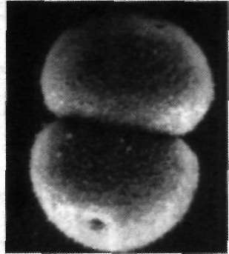
Fig. 7-11. Primele două celule într-un ou de şoarece.
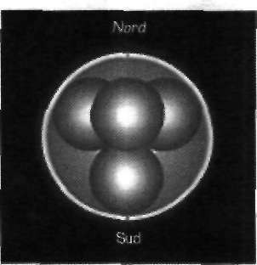
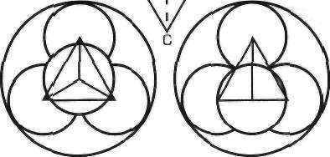
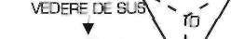
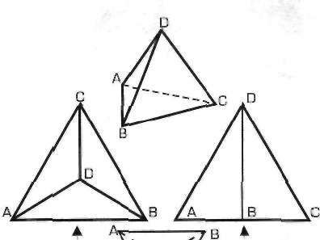
Fig. 7-12. Primele patru celule formează un tetraedru.
VEDERE DIN LATERAL

astfel în progresie binară, adică 1, 2, 4, 8, 16 etc. Majoritatea ma­
nualelor şcolare arată că primele patru celule formează un mic pătrat, dar nu este exact. Ele formează de fapt un tetraedru, unul din corpurile platonice, unde vârful primului tetraedru este îndreptat spre polul
nord, iar celălalt vârf spre polul sud (fig. 7-12). (Pentru a obţine tetraedrul, se uneşte centrul fiecărei sfere.) Cred că sexul copilului este determinat de direcţia spre care este îndreptat vârful primului tetraedru după concepţie. într-o zi se va descoperi aceasta. Dacă vârful tetraedrului este îndreptat spre polul sud. spre picioarele fetusului în formare, s-ar putea să fie o fată, iar dacă tetraedrul îşi îndreaptă vârful spre polul nord, spre cap, atunci s-ar putea să fie băiat. Dacă toate acestea sunt adevărate, vom fi capabili să determinăm imediat sexul copilului, dar pentru ca aceste teste se pot face la aproximativ o oră de la concepţie, este destul de problematic.
Aici sunt formele geometrice ale primului tetraedru (fig. 7-13).
Vederea în mişcare este la dreapta, iar vederea de sus se află la stânga.
Fig. 7-13. Geometriile primului tetraedru.
ŞAPTE — Măsura Universului: Corpul Uman şi Geometriile sale # 189

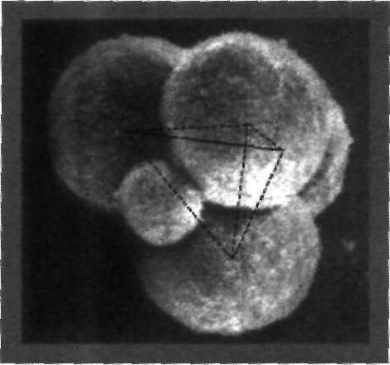
Fig. 7-14. Cele patru celule tetraedru în oul de şoarece.

în Figura 7-14 este fotografia unui ou de şoarece facuta
cu un microscop electronic. Cu toate că arată o creştere foarte rapidă, se poate recunoaşte alinierea după polul nord şi sud. Mica celulă începe să se dezvolte dincolo de tetraedrul de origine-.Al patrulea vârf din tetraedru se află în centrul celulei celei mari cea care se vede în fundal. în continuare, celulele se divid în opt, formând un tetraedru cu vârful în sus şi un tetraedru cu vârful în jos. Astfel se obţine o stea tetraedrică. Priviţi, este Oul Vieţii (fig. 7-15). Această forma apare în Geneză, vă amintiţi? Ea provine din a doua mişcare de rotaţie a spiritului. Fiecare formă de viaţă cunoscută, cel putin pe planeta Pământ, trece prin Oul Vieţii. Conform celor spuse de îngeri, acest punct de plecare a celor opt celule de origine, care formează o stea tetraedrică sau un cub, este unul din punctras cele mai importante în creaţia corpului uman. Ştiinţa recunoaşte acum că acest stadiu de dezvoltare este diferit de toate celelalte si are multe calităţi unice, care nu mai apar în nici un alt moment în dezvoltarea corpurilor umane.

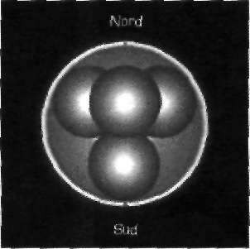
Prima calitate a celor opt celule originare este aceea că ele par a fi identice. De obicei este uşor de văzut diferenţa dintre o celulă şi alta, dar aici ele dau impresia că sunt toate la fel. Cercetătorii au încercat să găsească diferenţe, dar
nu au reuşit. Este ca şi cum am avea opt gemeni identici, îmbrăcaţi toţi la fel, cu părul pieptănat exact în acelaşi stil. Cercetătorii au descoperit că pot tăia oul în două în acest punct precis al dezvoltării embrionului, exact în mijlocul cubului, cu patru celule într-o parte şi patru în cealaltă parte, ei ar putea crea două persoane absolut identice sau doi iepuri, doi câini sau orice altceva. Ei au mai descoperit că dacă ar tăia oul în patru, ar obţine forme de viaţă absolut identice. Nu ştiu dacă cineva a reuşit să meargă mai departe şi să creeze opt forme de viaţă identice, dar ştiu cu siguranţă că se pot obţine patru forme.
Fig. 7-15. Oul Vieţii în primele opt celule.

Natura Noastră Veritabilă se Află în Cele Opt Celule de Origine
Conform celor spuse de îngeri, aceste opt celule originare corespund cel mai mult naturii noastre adevărate, mai mult decât corpul nostru fizic. Ştiu că acest lucru pare curios, fiindcă avem obiceiul să ne identificăm cu corpul nostru fizic, dar aceste opt celule sunt mult mai aproape de ceea ce suntem
noi. îngerii susţin că acestea sunt singurele celule nemuritoare din trupul nostru. Voi vă reînnoiţi complet corpul o dată la şapte ani, mai exact într-o perioadă cuprinsă între cinci şi şapte ani. Fiecare celulă din corpul vostru moare în
timpul acestui ciclu de şapte ani şi este înlocuită de o celulă nouă. Doar cele opt celule originare fac excepţie. Ele rămân vii din momentul în care aţi fost concepuţi până la moartea voastră, când vă părăsiţi corpul.
Aceste opt celule sunt situate în centrul geometric al corpului vostru, foarte puţin deasupra perineului. La femei, perineul este localizat între anus şi uter, în timp ce la bărbaţi este situat între anus şi scrot. Se află acolo o bucată mică

190 # FLOAREA VIEŢII

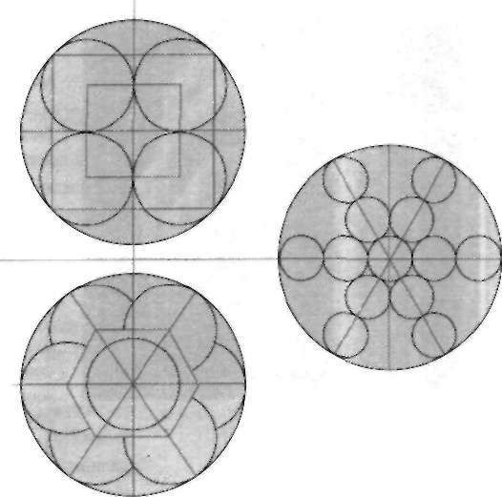
de piele. Chiar dacă nu este o deschizătură fizică, există o deschizătură energetică. Tubul central care traversează corpul vostru dintr-o parte în alta, vine din vârful capului, din chakra coronară, şi iese prin perineu. Dacă urmăriţi un
nou născut în primele săptămâni de viaţă, veţi remarca că mijlocul capului este moale şi pulsează. Dacă priviţi şi perineul copilului, veţi vedea acelaşi gen de pulsaţie, iar toate acestea se întâmplă deoarece copilul respiră încă întro manieră corectă. Cele două extremităţi pulsează pentru că energia (prana) curge în corp prin cei doi poli principali. Ea nu circulă doar de sus în jos, ci şi de jos în sus, şi se întâlnesc. Acesta este elementul fundamental în înţelegerea lui Mer-Ka-Ba. Din punctul unde sunt localizate cele opt celule măsurăm exact aceeaşi distanţă atât spre vârful capului, cât şi spre tălpile picioarelor. Celulele sunt aranjate exact cum erau la începutul existenţei, în modelul Oului Vieţii, cu nordul în sus şi sudul în jos.
Dacă examinaţi Fig. 7-15, care arată Oul Vieţii orientat de la nord spre sud, puteţi vedea prin mijloc sfera uşor colorată din partea din spate. Este ceva foarte diferit când priviţi figura Fig. 7-16. G«>metriile primelor opt celule; două aspecte. ca un hexagon. Nu veţi vedea nimic printr-o formă
hexagonală; nu se poate vedea ce se află în spate. Vreau să reţineţi această diferenţă pentru mai târziu, când vom aborda meditaţia care activează din nou Mer-Ka-Ba.
în Figura 7-16, avem cele opt celule privite sub diferite unghiuri. Aceste opt celule sunt esenţa modului în care noi vom creşte. Conform celor spuse de îngeri, noi vom creşte ca o păstaie de fasole, devenind din ce în ce mai înalţi; noi creştem radial în toate direcţiile, pornind de la cele opt celule originare.
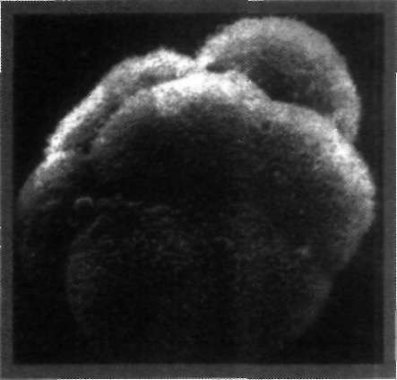
Această fotografie a oului de şoarece, a fost făcută în momentul în care cele opt celule au început să se dividă din nou (fig. 7-17). Calitatea fotografei nu este foarte bună, pentru că acestea sunt dificil de obţinut, celulele se divid foarte rapid. Ei trebuie să îndepărteze zona pellucida, adică membrana, să oprească celulele în poziţia corectă, şi să facă
fotografia.

Steaua Tetraedrică/Cubul cu 16 Celule Devine o Sferă Scobită, un Tor
Atunci când cele opt celule încep din nou să se dividă, formând
16 celule, creează un alt cub sau o altă stea tetraedrică. Este ultima dată când acest amalgam de celule este simetric. Atunci când divizarea atinge 32 de celule, sunt 16 celule în mijloc şi 16 celule în exterior. Dacă aţi lua cele 16 celule din exterior şi aţi încerca să umpleţi spaţiul gol pentru a conserva simetria, veţi descoperi că nu este posibil. (Eu personal am făcut aceasta. Sfârşeşti prin a avea două spaţii libere,
orice ai face.) Sunt necesare 18 celule pentru a menţine simetria. Vă Fig. 7-17. Oul de şoarece începe să se dividă, trecând veţi întreba de ce. Următoarea diviziune celulară produce 32 de celule, dincolo de primele opt celule.
ŞAPTE — Măsura Universului: Corpul Uman şi Geometriile sale $ 191

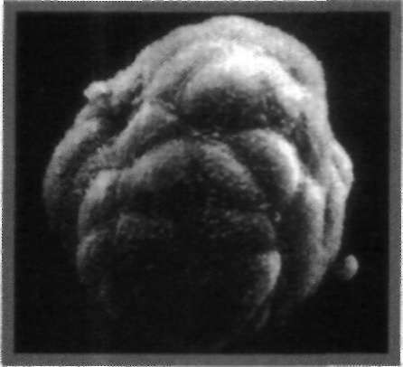
dar acestea stau şi mai asimetric (Fig.7-18). Este corect să vă întrebaţi: Dar ce se petrece aici? Este ceva foarte straniu! De unde provine această lipsă de simetrie?
Ei bine, celulele fac aceasta. Ele încep să devină tot mai diforme. Devenim diformi pentru un timp, dar tot avem conştiinţă. Apoi, această formă începe să se întindă şi să se transforme, până devine o sferă scobită (fig. 7-19).
Odată ajuns în acest stadiu, amestecul de celule devine o sferă perfectă. Apoi polul nord începe să cadă în spaţiul din interior, îndreptându-se spre polul sud, în timp ce polul sud urcă prin acest spaţiu pentru a se întâlni cu polul nord. Embrionii din Fig. 7-19 au fost mişcaţi cu bună ştiinţă pentru ca să poată fi făcută această fotografie. Dacă aţi putea vedea aceasta în toată vastitatea sa, v-aţi convinge că embrionii seamănă cu un măr scobit la mijloc. Sfera scobită devine un tub torus, aşa cum se vede în fotografia din dreapta
Fig. 7-18. Devenind asimetrii (fig. 7-19). Fiecare formă de viaţă cunoscută trece prin acest stadiu de tor. Această formă de măr sau de tor se numeşte morulă.
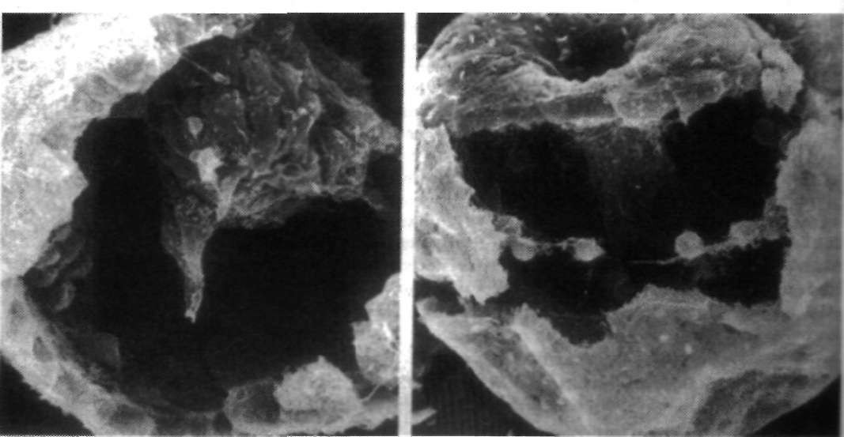

Fig. 7-19. Celulele de origine se transformă într-un tor (priviţi imaginea din dreapta). F.mbrionul unui arici de mare, mărit de 2000 de ori, începe ca un halou rotund de celule. Formează o scobitură care se adânceşte spre interior (stânga) până când celulele ajung în partea opusă.

192 O FLOAREA VIEŢII
După ce această expansiune trece de zona pellucida, celulele încep să se diferenţieze. Spaţiul din interiorul torusului se transformă în plămâni, poM nord devine gura, polul sud devine anusul şi toate organele interne se formeazi în interiorul tubului care trece prin mijlocul corpului. Dacă este o broască, începe să formeze picioruşe, dacă este vorba de un cal începe să crească o codiţă. Dacă este vorba de o muscă, vor dezvolta nişte aripioare, iar un om «» începe să arate ca un om. Dar înainte de această diferenţiere, noi toţi arătă» ca un tor. Eu cred că acesta este motivul pentru care tradiţia biblică susţine dl

arborele cunoaşterii binelui şi răului era un măr. într-un anumit stadiu al evoluţiei noastre, noi toţi semănăm cu un măr.

Dezvoltarea Formelor de Viaţă prin Corpurile Platonice
Făcând un rezumat la tot ceea ce am spus până acum, noi începem cu toţii să ne manifestăm la început ca o sferă, un ovul. Apoi devenim un tetraedru cu patru celule şi trecem la două tetraedre îmbinate unul în altul (o stea tetraedrică sau un cub), când cele patru celule devin opt. De la două cuburi cu şaisprezece celule, revenim la forma sferică, începând de la 32 de celule, după care sfera devine un torus la 512 celule.
Planeta Pământ şi câmpul său magnetic sunt tot un tor. Toate aceste forme sunt sacre şi provin din primul sistem de informaţii care se numeşte Fructul Vieţii, care provine din cubul lui Metatron.
Noi am putea continua cu acest subiect mult timp, pentru a demonstra cum şi de ce un număr atât de mare de lucruri sunt direct legate de cele cinci solide platonice. Dar cred că ştiţi exact ceea ce vreau să spun. Este necesar să amintesc aici că matematicienii moderni susţin că aceste corpuri platonice se cunosc doar de la începuturile civilizaţiei, adică aproximativ acum 6000 de ani, dar
această afirmaţie este greşită. Unii spun că descoperirea acestor forme datează din timpurile vechii Grecii. Arheologii au descoperit recent unele modele în pământ, perfect tăiate în piatră, dar se estimează că au o vechime de peste 20.000 de ani. Se pare că acei barbari păroşi ştiau mult mai multe decât credem noi.

Naşterea sub Apa şi Delfini Moaşe
Doresc să fac o mică digresiune de la geometria care are legătură cu naşterea pentru a aborda unele lucruri puţin diferite. Un rus, pe nume Igor Charkovsky, este implicat de mult timp în fenomenul de naştere sub apă. El a asistat probabil Ia peste 20.000 de naşteri sub apă. Fiica sa, care a fost unul dintre primii copii veniţi astfel pe lume, avea puţin peste 20 de ani. Atunci s-a produs incidentul următor. Charkovsky şi echipa sa luaseră o femeie la bord şi navigau pe Marea Neagră, pentru ca ea să nască sub apă. Erau cu toţii în apă şi se pregăteau pentru naşterea copilului. Femeia stătea culcată în apă de aproximativ 70 cm. După câte îmi amintesc, s-au apropiat de grup trei delfini, care au îndepărtat persoanele prezente preluând operaţiunile. Aceştia au făcut ceva ce semăna cu o scanare a corpului femeii, ceva ce am experimentat; acţionează pozitiv asupra sistemul uman. Femeia a născut fără dureri şi fără frică. A fost o experienţă fenomenală, Se pare că aceasta a dat naştere unei noi practici în toată lumea: utilizarea delfinilor ca moaşe. Tratamentul pe care delfinii îl aplică în momentul naşterii, prin folosirea sonarului, o relaxează profund pe mamă.
Delfinii manifestă preferinţe între subiecţii umani. Aceasta nu este o regulă absolută, dar de obicei este adevărată. Când mergeţi să înotaţi cu delfinii, iar acolo se află şi copii, delfinii îi abordează mai întâi pe ei. Dacă nu sunt copii, se
ŞAPTE — Măsura Universului

îndreaptă către femei, iar dacă nu sunt nici femei, vor înota către bărbaţi. Dar dacă acolo se află o femeie însărcinată, toată lumea poate să-şi ia gândul de la a mai înota cu delfinii; întreaga atenţie şi-o vor îndrepta spre aceasta. Micul copil care se va naşte este cel mai important lucru. Delfinii devin foarte emoţionaţi atunci când văd o fiinţă umană care dă viaţă. Ei pur şi simplu o iubesc.
Aceste mamifere pot face lucruri absolut extraordinare. Copiii născuţi in apă cu moaşe delfini, cel puţin cei din Rusia, sunt nişte copii extraordinari. Din tot ce am citit până acum despre acest subiect am înţeles că nici unul dintre aceşti copii nu au un I.Q. sub 150 şi că toţi au un corp emoţional extrem de echilibrat şi un corp fizic extrem de rezistent. într-un fel, ei par superiori copiilor obişnuiţi.
Naşterea sub apă se practică şi în Franţa. S-au făcut peste 20.000 de astfel de naşteri. Femeile nasc în bazine mari. La început medicii aveau pregătite instrumentele şi toate mijloacele de securitate necesare, pentru a interveni în caz de complicaţii.
Timpul a trecut şi nu au existat nici un fel de probleme. An de an lucrurile au decurs foarte bine, finalizându-se cu peste 20.000 de naşteri fără nici o singură complicaţie! în zilele noastre, tot echipamentul este aşezat într-un colţ şi rămâne acoperit, pentru că nu a existat niciodată nici o problemă. Eu nu ştiu dacă specialiştii cunosc cu adevărat ce se petrece, dar se pare că, din anumite motive, atunci când o femeie însărcinată se află în apă, toate complicaţiile naşterii se rezolvă de la sine.
Am petrecut un timp cu o femeie care a fost asistenta lui Charkovsky în Rusia. Ea a adus cu ea multe filme făcute în timpul acestor naşteri. Am vizionat două dintre aceste filme, împreună cu două femei diferite, care dădeau naştere copiilor sub apă. Ceea ce m-a impresionat a fost nu doar lipsa durerii, ci şi existenţa unor orgasme multiple în timpul naşterii, orgasme lungi, de aproxi­
mativ douăzeci de minute. Plăcerea lor era totală. Ştiu că aşa ar trebui să se petreacă lucrurile, pur şi simplu toate acestea au sens, iar aceste femei ne-au demonstrat-o.
Am văzut de asemenea nişte filme ruseşti unde nişte copii de doi, trei ani, | poate chiar mai mari, dormeau pe fundul piscinelor. Dormeau pur şi simplu sub apă, pe fundul bazinului şi la aproape fiecare zece minute urcau la suprafaţă. aşa adormiţi, îşi scoteau corpul în aer liber, respirau, apoi lăsau din nou corpul lor să cadă şi să se aşeze pe fundul bazinului. Aceşti copii trăiesc sub apă, este
casa lor. Li s-a dat de altfel şi un nume, ca şi cum ar fi aproape o altă specie. Li se spune homodolphinus. Pare să fie un amestec între om şi delfin. Apa este mediul lor natural. Ei sunt şi extrem de inteligenţi.
Eu am un mare respect pentru naşterea sub apă ca şi pentru posibilitatea de a avea delfini în locurile unde femeile nasc. Este cu siguranţă un mare beneficiu. Mă gândesc că este foarte sănătos ca multe ţări să permită astăzi acest gen de naşteri, chiar dacă în Statele Unite există încă multă reticenţă. în ultimul timp se pare că situaţia s-a ameliorat şi că se poate naşte legal sub apă în Florida şi în California. în alte părţi ale lumii ca în Noua Zeelandă, în Australia etc. există multe centre şi evident din ce în ce mai multe femei doresc să nască fără dureri şi să trăiască această experienţă.

Geometriile care înconjoară Corpului
Să trecem la o nouă aventură. Am văzut cum geometriile apar şi evoluează din momentul concepţiei. Am observat cum am început cu toţii de la un cub minuscul compus din opt celule, care a devenit centrul corpului nostru. Am să vorbesc acum despre geometriile din afara corpului. Aşa cum îngerii mi-au explicat mie, tot aşa am să vă explic şi eu.
Totul a început când mă aflam la Boulder, în Colorado, între 1976 şi 1978. Locuiam într-o pensiune cu un grup de prieteni, dar aveam camera mea proprie. într-o noapte au apărut îngerii şi m-au învăţat unele lucruri noi. Ei îmi arătau geometriile proiectând forme strălucitoare în aer. Erau ca nişte imagini holografice care ţâşneau în spaţiu, la mai puţin de 2 m de mine, şi pe care puteam să le studiez pe îndelete. Atunci îngerii mi-au arătat imaginea unui pătrat într-un cerc, (fig. 7-20), şi mi-au spus că doresc ca eu să găsesc această imagine în cubul lui Metatron. Apoi m-au salutat şi au plecat, fără să-mi lase
nici o indicaţie reală despre modul în care ar fi trebuit să procedez.
După plecarea lor, am sfârşit prin a mă convinge că toate acestea nu erau foarte dificile, fiindcă de fiecare dată ei îmi dădeau câte ceva de făcut. Eu făceam de fiecare dată ceea ce doreau ei să fac, şi îi aşteptam să revină . La început am crezut că nu-mi va lua mult timp ca să găsesc această imagine, dar în scurt timp am înţeles că nu era chiar aşa de uşor. Trecuseră patru luni şi nu găsisem încă imaginea respectivă. După cum văd acum lucrurile, îngerii au intervenit direct pentru a mă ajuta. . într-o seară, stăteam pe jos în camera mea, pe la ora nouă, şi podeaua era acoperită cu desene. Foloseam podeaua drept masă, pentru că

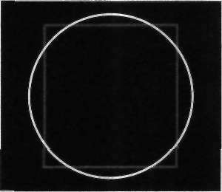
Fig. 7-20. Cercul şi pătratul.

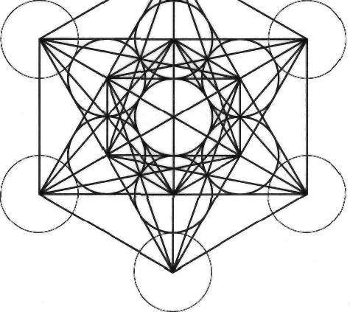
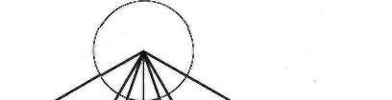
erau prea multe. Uşa era închisă, iar eu stăteam acolo şi studiam,
încercând astfel să rezolv problema propusă de îngeri. Erau atâtea desene în jurul meu, încât îmi pierdeam capul, încercând prin toate mijloacele să găsesc pătratul şi cercul care se aflau înscrise în cubul Metatron.
în zilele acelea nu vorbisem cu nimeni despre ceea ce făceam. Mult timp n-am spus nimănui, pentru că era o experienţă foarte personală. Şi oricum, nimeni din jurul meu nu era interesat de aceste lucruri, pentru că aceasta nu intrase în conştiinţa prea multor oameni, aşa cum se întâmplă în zilele noastre.

Cheia Masonică a Cuadraturii Cercului
Cineva a bătut dintr-o dată în uşă. Am mers să dechid şi în faţa mea stătea un tip foarte înalt. Nu-1 mai văzusem niciodată până atunci. Cu un aer stingher, mi-a spus „Cred că am venit aici ca să vă spun câteva lucruri". Eu l-am întrebat cum îl cheamă, şi ce anume doreşte.
„Ei bine!", mi-a răspuns. „Eu am fost trimis aici de masoni
ca să vă vorbesc despre cerc şi despre pătrat." F i g - 7 " 2 L C u b u l l u i M e t a t r o n -
ŞAPTE — Măsura Universului: Corpul Uman şi Geometriile sale $ 195
Dl

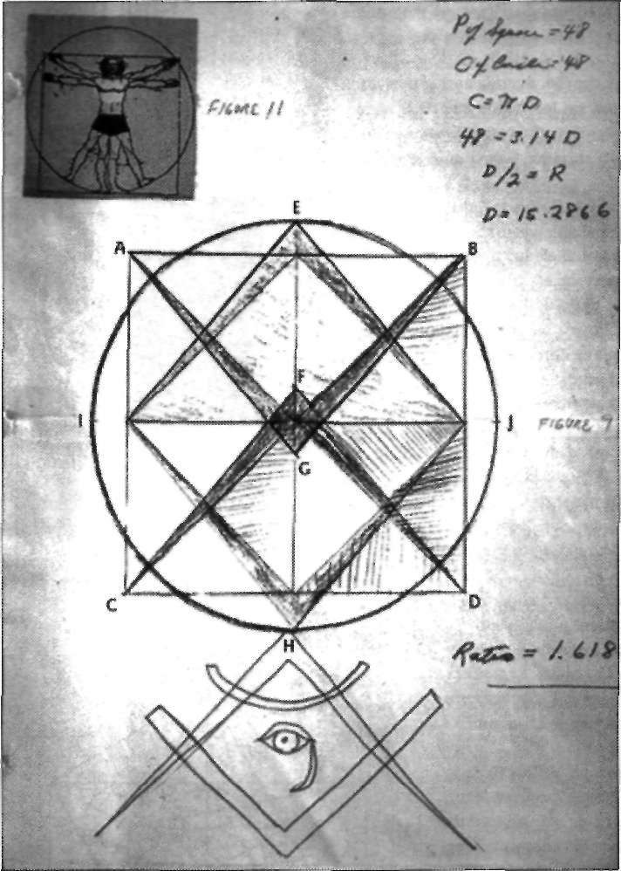
Am rămas fără cuvinte. L-am fixat cu un aer aiurit, încercând să înţeleg cum s-a putut întâmpla aşa ceva. Apoi am reflectat puţin şi am ajuns la concluzia că nu are importanţă cum s-a întâmplat. Pur şi simplu s-a întâmplat, de fapt doar asta conta. L-am luat de
braţ şi i-am spus: „Intraţi înăuntru!" şi am închis uşa. „Vreau să ştiu tot ceea ce vreţi să-mi spuneţi". El s-a aşezat şi mi-a făcut acest desen (fig. 7-22). A trasat mai întâi pătratul, apoi cercul în jurul pătratului, într-un fel anume şi a obţinut o imagine luminoasă pe care
am văzut-o proiectată în atmosfera camerei mele.
Mi-am spus: „Seara începe bine"! A împărţit apoi pătratul în patru secţiuni şi a tras diagonale din cele patru colţuri exterioare, completând apoi fiecare pătrat cu diagonala sa
lipsă. A trasat o linie de la punctul I la punctul E şi de la punctul E la punctul J. Apoi a trasat o linie de la punctul I la H şi de la H la J (liniile E şi H fiind situate pe circumferinţa cercului, în punctul de intersecţie al liniei verticale
cu cercul).
Până la acest punct nu apăruse nici o problemă, dar când a tras o linie de la A către nicăieri, (punctul G), şi înapoi la B, şi de la D către nicăieri (punctul F), şi înapoi spre C, am spus: „Stai puţin! Acestea nu sunt regulile care mi-au fost date! Asta nu merge!
Fig. 7-22. Desen mason, Acolo nu există nimic!" Tipul mi-a
răspuns: „Dar funcţionează, pentru că linia AG este paralelă cu IH, iar linia DF este paralelă cu JE".
Eu am continuat: „Da, dar atunci acţionează ca o regulă nouă, care nu am avut-o până acum. Vreau să spun că nu se află nimic aici. Linii paralele? Bine, vă ascult."
El a continuat să-mi vorbească despre tot felul de lucruri. Mi-a spus că primul indiciu se află în circumferinţa cercului şi perimetrul pătratului, care sunt egale, ceea ce eu deja v-am spus. Cercul şi pătratul reprezintă aceeaşi imagine ca a marii piramide văzute din aer, cu o navă spaţială aşezată în vârf.
196 $ FLOAREA VIEŢII

Raportul PHI
El a continuat să-mi vorbească despre raportul phi, care mai este numit şi numărul de aur şi are drept valoare 1,618 (rotunjit aici la 3 cifre după virgula zecimală). Raportul phi este o relaţie foarte simplă. Dacă aveţi un băţ sau o măsură oarecare şi vreţi să marcaţi cu o linie locul care corespunde raportului
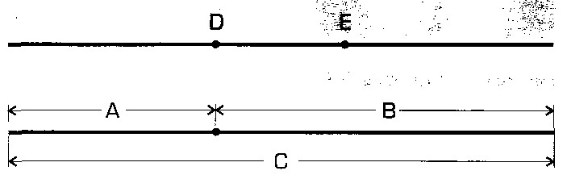
phi, doar două locuri corespund acestui raport; ele sunt indicate prin punctele A şi B (fig. 7-23).
Sunt doar două locuri, în funcţie de partea din care le priviţi. Partea inferioară a ilustraţiei demonstrează cum se obţine acest raport, astfel încât dacă sar diviza D prin C şi E prin D, cele două raporturi ar fi egale - adică 1,618.... Când se divide porţiunea mai mare prin porţiunea mai mică, se obţine raportul 1,618. Dacă se divide E prin D, se obţine acelaşi raport. E o magie. Chiar dacă eu am studiat matematica şi geometria la facultate, când am aflat prima dată de raportul phi, am fost fermecat. Nu puteam pricepe. A trebuit să mă întorc să studiez temeinic această
problemă.
Străinul mi-a adus şi faimosul desen al lui Leonardo da Vinci, cel cu omul universal, care stă în picioare, cu braţele întinse şi al cărui corp este complet circumscris unui pătrat şi cerc. Mi-a dat multe informaţii despre acest subiect, dar vi le transmit mai târziu. I-am pus numeroase întrebări, dar la multe din ele nu ştia răspunsul. El îmi spunea pur şi simplu: „Asta este aşa" sau: „Nu ştiu, noi nu ştim asta." Cu toate că nu sunt sigur, mă gândesc că francmasonii au pierdut multe informaţii. Cred că la un mornent dat ei au avut o cunoaştere extraordinară, asemănătoare cu cea egipteană, dar în timp au pierdut-o, la fel ca şi aceştia.
înainte de a pleca, mi-a schiţat acest desen mic, cel din partea de jos a desenului din fig. 7-22, cu un pătrat în mijlocul căruia se găseşte ochiul drept al cuiva, nu pot să spun că este al lui Horus, pentru că nu ştiu cu adevărat dacă este vorba despre el, iar apoi a plecat. Nu l-am mai văzut niciodată de atunci. Nu-mi mai amintesc nici numele său.

Aplicaţii Ale Cheii Cubului Lui Metatron
Acest domn francmason nu mi-a răspuns la întrebarea propriu-zisă, adică cum se înscrie cercul şi pătratul în cubul lui Metatron. De fapt, nu cred că a văzut vreodată cubul lui Metatron. Dar a spus unele lucruri care m-au frapat suficient ca să pot să înţeleg. Imediat după ce a plecat, eu ştiam răspunsul. După cum ştiţi, cubul lui Metatron este un obiect tridimensional şi nu unul plat (fig. 7-24). Este
un cub în alt cub, desenat la scară tridimensională, iar dacă îl rotiţi sub un unghi oarecare veţi obţine acest aspect de pătrat (fig. 7-25).
Fig. 7-23. Punctele raportului Phi.
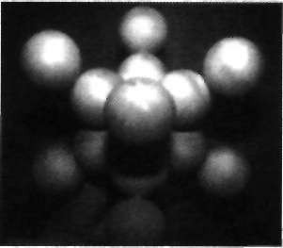
Fig. 7-24. Cubul lui Metatron tridimensional.
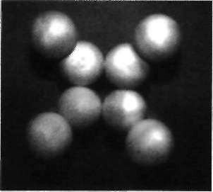
Fig. 7-25. Cubul lui Metatron tridimensional, aspect de pătrat.

ŞAPTE — Măsura Universului: Corpul Uman şi Geometriile sale $ 197

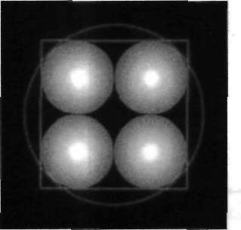
Fig. 7-26. Cercul şi pătratul în Cubul lui Metatron.
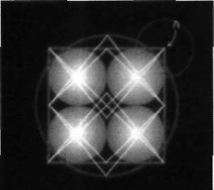
Fig. 7-27. Linii masonice trasate peste Oul vieţii.
Fig. 7-28. Celebrul bărbat al lui Leonardo (canon).

198 # FLOAREA VIEŢII
Când ajungeţi în acest punct, Fig. 7-26, puteţi renunţa la sferele din exterior; tot ce veţi avea nevoie sunt cele opt celule de origine. în jurul acestor opt celule există deja o sferă care se numeşte zona pellucida sau membrana translucidă. Celulele au forma unui cub, iar dacă desenaţi o dată un cerc şi un pătrat în jur, veţi obţine exact imaginea pe care îngerii au proiectat-o în faţa
mea în cameră. Eram fericit.

Cele Două Cercuri sau Sferele Concentrice
Atunci am calculat perimetrul pătratului şi circumferinţa cercului, şi miam dat seama că ele nu erau egale. Rămăsesem perplex, deoarece revenisem la ideea că n-am găsit soluţia. Abia după trei ani am realizat că de fapt eu găsisem soluţia, dar nu înţelesesem bine pe moment. în geometria sacră atunci când găseşti ceva care pare greşit sau care merge contra ideii care doreşti să o formulezi, trebuie să aprofundezi subiectul pentru că adesea nu ai o privire de
ansamblu.
Am descoperit că zona pellucida are o oarecare grosime; ea posedă o suprafaţă interioară şi o suprafaţă exterioară ca toate membranele. Atunci când se utilizează suprafaţa exterioară, proporţiile sunt aproape un raport phi perfect. De fapt, imperfecţiunea face parte din ecuaţie (veţi vedea imediat ceea ce vreau să spun). De aceea două cercuri foarte apropiate înconjoară Floarea Vieţii; ele sunt cercul interior şi cercul exterior al zonei pellucide. în concluzie, ori de câte ori veţi vedea patru cercuri înscrise într-un pătrat, veţi şti că vorbim despre Oul Vieţii, adică cele opt celule originare. Luaţi în considerare această afirmaţie pentru viitor.
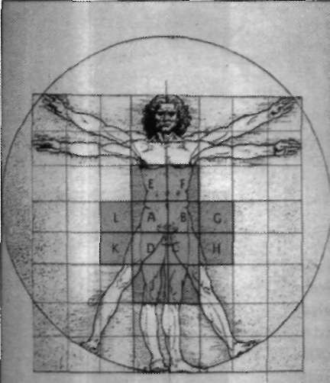
Din aceste motive, în acest desen, Fig. 7-27, am încorporat toate liniile pe care mi le-a desenat francmasonul, pentru a vedea ce se petrece şi pentru a compara desenul său cu cele opt celule. Nu vedeam nimic interesant în centrul cercului, dar eu am presupus în momentul acela că unele lucruri erau legate de cercul care se potrivea între cele patru sfere. Am descoperit că vârfurile pătratului (el acţiona de fapt ca un cub) definesc centrele exacte ale celulelor stratului exterior din divizarea a 16-a, (punctul A). Aceasta a fost o observaţie interesantă. Aşa că am continuat să fac alte desene şi să studiez atent, cu scopul de a găsi semnificaţia corectă. Este evident că îngerii doreau ca eu să urmez această cale, dar eu nu ştiam absolut deloc unde mă va duce.

Studiul Desenului lui Leonardo Da Vinci
M-am hotărât să studiez mai în profunzime desenul lui Leonardo da Vinci (fig. 7-28). Obţinusem licenţa în arte şi studiasem deja mare parte din opera sa, dar nu am realizat până acum ce cantitate de desene şi de schiţe a lăsat în urma lui. Acest desen este poate una din operele sale cele mai cunoscute, poate chiar mai importantă decât Mona Lisa sau oricare alta. Acest tip de desen, care reprezintă un standard pentru ceva, (în acest caz, un standard pentru fiinţa umană), se numeşte modelul uman al lui Leonardo da Vinci.

Primul lucru care m-a frapat la acest desen este uşurinţa cu care noi ne raportăm la el. De exemplu, în aceeaşi manieră în care 30 de imagini pe secundă trec prin faţa lentilei unei camere, la fel se poate face să apară acest desen al lui Leonardo timp de o clipă în faţa publicului, iar oamenii îl recunosc imediat. Noi ştim intuitiv că acolo se află ceva foarte important; nu ştim exact despre ce este vorba, dar reţinem această imagine. în acest desen există o mare cantitate de informaţie despre noi. Aceste informaţii se referă la cine eram cândva, nu la cine suntem acum.
Ca să începem această analiză, mai întâi reţineţi că există linii trasate peste gât, braţe şi trunchi, peste piept, şi peste picioare. Capul este împărţit printro altă serie de linii. Remarcaţi că picioarele au fost desenate şi la 90° şi la 45" ; este o combinaţie subtilă. Observaţi apoi că dacă staţi în picioare, cu braţele întinse lateral, corpul se înscrie într-un pătrat (sau cub), ca în desenul lui Leonardo. Centrul pătratului este situat exact la nivelul celor opt celule de origine, care formează un pătrat sau cub, chiar în centrul corpului vostru. Remarcaţi că acest cub microscopic înconjoară celulele originare, iar cubul cel mare circumscrie corpul adult.
Atunci când staţi în picioare cu braţele întinse, ca în desenul lui Leonardo, există doar o diferenţă mică între înălţimea şi lăţimea pătratului vostru. Calculatoarele au arătat, măsurând peste o sută de persoane, că diferenţa dintre înălţimea şi lăţimea pătratului obţinut devine infimă, că ea este de ordinul sutimilor de milimetru. Mult timp n-am înţeles de ce există această diferenţă atât de mică, dar acum ştiu. Are legătură cu progresia Fibonacci, pe care se
bazează viaţa. In scurt timp veţi înţelege despre ce vorbesc.
Dacă depărtaţi picioarele, ca în desenul lui Leonardo şi ţineţi braţele întinse puţin mai sus, un cerc sau o sferă perfectă poate să fi desenată în jurul corpului vostru, al cărei centru se află exact la nivelul ombilicului. Când procedaţi astfel, cercul şi pătratul se ating la bază. Dacă deplasaţi centrul cercului în jos, până se suprapune cu centrul pătratului, ele se sincronizează, ca în desenul francmasonilor şi cel în care apare vasul de război pus pe vârful tronconic al
marii piramide (fig. 4-9). Acesta este unul din marile secrete ale vieţii.
Atunci când analizaţi copiile făcute după desenele lui Leonardo, observaţi că cercul este oval, iar pătratul este de fapt un dreptunghi- Este puţin diferit cu fiecare copie făcută, pentru că în trecut aceste desene au fost copiate şi pliate de multe ori. Dar în desenul original, distanţa de la încheietura mâinii până la capătul degetului cel mai lung, este egală cu distanţa de la vârful capului la circumferinţa cercului, când cele două centre sunt aliniate; aceeaşi distanţă se regăseşte între ombilic şi centrul pătratului. Astfel, când uniţi cele
două centre, totul se aliniază perfect.

Raportul Phi în Corpul Uman
Descoperind aceasta, mă gîndeam că aceste forme geometrice există în exteriorul, cât şi în interiorul corpului uman. Unul din lucrurile pe care mi leau spus îngerii şi care m-au impresionat mult este următorul: corpul uman este măsura Universului, adică absolut tot ce există în Univers poate fi măsurat şi determinat plecând de la corpul uman şi de la câmpul energetic care îl
ŞAPTE — Măsura Universului

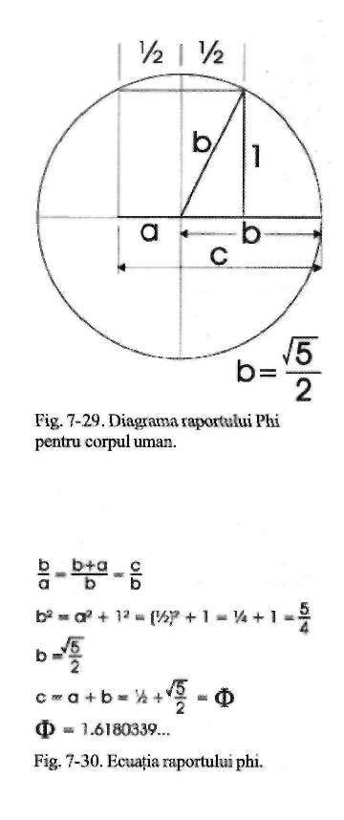
înconjoară. Pentru că raportul phi pare a fi un aspect foarte important pentru francmasoni, am decis să studiez unde se găseşte acest raport în interiorul
corpului uman.
L-am descoperit, ca şi alţi oameni înaintea mea. Să presupunem că pătratul din Fig.7-29 este pătratul care se găseşte în jurul corpului uman, în desenul lui Leonardo da Vinci şi că linia care împarte acest dreptunghi în jumătate,
este linia centrală a corpului uman. De asemenea, liniai nu este doar diagonala
jumătăţii pătratului, ci şi raza cercului.
Acum, dacă sunteţi interesaţi de matematica, priviţi Fig. 7-30, în care se demonstrează că raportul phi este prezent în câmpul de energie geometrică din jurul corpului, cel puţin într-o relaţie. De fapt, proporţia divină există
peste tot în corpul uman, precum şi în jurul său.
După cum puteţi vedea, raportul phi = 1/2 + JEll . Dacă calculaţi acest număr cu ajutorul unui calculator, ajungeţi la numărul de aur, număr metafizic prin excelenţă, care va continua până când calculatorul vostru nu va mai avea memorie disponibilă. Ştiu că la majoritatea dintre voi nu vă pasă, dar prezint aceste informaţii pentru cei interesaţi.
Printre altele, aş vrea să vă spun că atunci când studiaţi geometria sacră, descoperiţi că diagonala constituie una din cheile majore pentru a extrage informaţii de la formele geometrice (împreună cu umbrele, la expansiunea de la două la trei dimensiuni, la comparaţia masculinului cu femininul, etc.) Aceasta nu dă greş niciodată.
Cred că Buddha este cel care le-a cerut discipolilor săi să-şi contemple ombilicul. Indiferent cine a fost, când am început să studiez, am realizat că sunt mai multe lucruri de ştiut despre ombilic, decât s-ar putea crede la prima vedere. Apoi, într-o zi am găsit o carte de medicină, a cărei autori erau cu siguranţă discipolii lui Buddha, pentru că făceau cercetări foarte aprofundate asupra ombilicului. Ceea ce ne arată geometria în această carte este că ideal ar fi ca ombilicul să fie astfel aşezat, încât distanţele de la el la vârful capului şi la talpa piciorului să formeze raportul phi.
Autorii acestei cărţi de medicină au descoperit că la naşterea copilului, ombilicul său este exact în centrul geometric al corpului fizic. Atât copiii de sex masculin cât şi cei de sex feminin îşi încep viaţa în aceste condiţii, dar pe măsură ce cresc, poziţia ombilicului urcă spre cap; de fapt ombilicul ajunge la
punctul phi în cursul creşterii copilului apoi îl depăşeşte. Apoi poziţia ombilicului coboară din nou în centrul punctului phi şi îl depăşeşte atunci când copilul continuă să crească. Această mişcare de oscilaţie se succede în timpul anilor de formare. Nu ştiu exact la ce vârstă corespunde fiecare poziţie a ombilicului în corp, dar procesul este ciclic şi precis, şi dacă îmi amintesc corect, ombilicul bărbaţilor sfârşeşte prin a se stabiliza puţin mai sus de punctul phi, iar cel al femeilor puţin mai jos. Dacă faceţi media, obţineţi cu precizie raportul phi, proporţia divină. De exemplu, în faimosul său desen, al bărbatului înscris într-un pătrat şi un cerc, Leonardo da Vinci presupune că totul este alcătuit exact după proporţia numărului de aur, ceea ce nu este cazul în natură.
Da Vinci a descoperit că dacă desenezi un pătrat în jurul corpului unui bărbat adult, apoi trasezi o diagonală de la picioare la extremitatea mâinilor şi adăugi o linie paralelă (alt exemplu al importantei acestor linii) trasă pe

orizontală, plecând de la ombilic până la latura pătratului, punctul de întâlnire între această linie orizontală şi diagonală ar corespunde exact punctului phi, secţiunea numărului de aur (fig. 7-31); este la fel în cazul liniei verticale care uneşte capul persoanei cu picioarele. Dacă am presupune că toate acestea sunt perfect exacte, nu mai sus sau mai jos, ar însemna că întreg corpul uman, de la cap până la picioare, este plin de relaţii phi. Este ceea ce noi am afirmat deja la începutul capitolului. Dacă am întâlni proporţia numărului de aur numai între liniile indicate în Fig. 7-31, ar fi doar un fapt interesant, dar proporţia divină este prezentă în mii de locuri în corpul uman şi cu siguranţă nu este o coincidenţă.
Iată câteva locuri unde divina proporţie este prezentă în corpul uman,
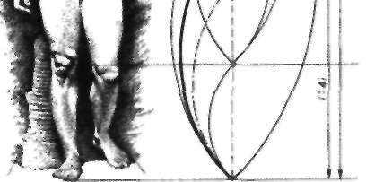
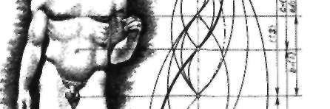
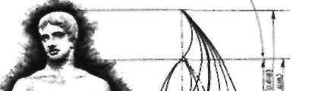
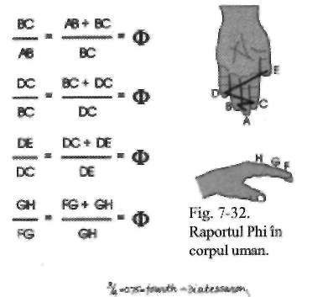
Fig.7-32. Lungimea osului fiecărui deget este în raport phi cu osul următor, aşa cum arată punctele F,G şi H, în desenul din partea de jos a Fig. 7-32. Aceeaşi proporţie există între toate degetele de la mâini şi picioare. La prima vedere, această dispoziţie neobişnuită a falangelor fiecărui deget ar putea părea arbitrată, dar, în realitate, în corpul uman nimic nu este arbitrar. De exemplu, distanţa între degetele fiecărei mâini (de la A la B, de la B la C, de la C la D
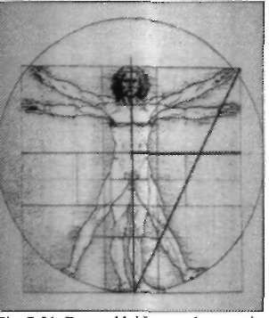
Fig. 7-31. Desenul lui Leonardo cu mai multe linii, dintre care (linia orizontală) împarte într-un raport Phi liniile verticale şi cele de pe diagonală.

şi de la D la E) se află de asemenea în raportul phi, la fel ca şi lungimea falangelor, de la F la G şi de la G la H.
Dacă comparaţi lungimea mâinii cu cea a osului de la antebraţ sau lungimea osului de la antebraţ cu cea a osului de la braţ, obţineţi tot raportul phi. Comparaţi lungimea labei piciorului cu cea a tibiei sau lungimea tibiei cu cea a femurului
etc. Proporţia divină este prezentă în tot scheletul uman. în general, acest raport se găseşte în cele mai surprinzătoare locuri, de obicei acolo unde părţile se
îndoaie sau îşi schimbă direcţia. Corpul a adoptat şi el numărul de aur în raporturile sale de masă, de volum şi de înălţime. Dacă studiaţi subiectul, veţi fi în continuare uimiţi.
Figura 7-33 este un alt mijloc de a arăta existenţa numărului de aur. Dacă desenaţi o curbă, puteţi să vedeţi cu uşurinţă cum se leagă curbele una de alta. Veţi vedea toate raporturile phi care se fac de-a lungul corpului uman. Toate acestea au fost extrase din cartea „The Power of Limite" (Puterea limitelor) de Gyorgy Doczi. Recomand această carte, precizând că liniile prezentate au fost trasate uşor deasupra ombilicului statuii bărbatului, deoarece acolo se găseşte punctul phi. Autorul ştie aceasta, ceea ce e un exemplu destul de rar.
Vreau să vorbesc puţin despre această statuie grecească. Grecii erau foarte conştienţi de existenţa acestui raport şi înţelegeau ce reprezintă; la fel se poate spune şi despre egipteni, precum şi despre alte civilizaţii din antichitate. Când creau o operă ca aceasta, ei foloseau simultan ambii lobi ai creierului, simultan. Dacă aveau de măsurat ceva cu mare atenţie, foloseau lobul stâng al creierului, căci îşi luau măsuri pentru ca totul să fie corect din punct de vedere matematic şi calculele să fie făcute după proporţiile numărului de aur. Când erau creativi ei foloseau lobul drept al creierului. Puteau sculpta orice expresie pe
figură, puneau face subiectul să ţină orice sau să Fig.7-33. Doryphoros facă orice, după cum doreau. Grecii au combinat raportul phi al unui Spear activitatea lobului stâng cu a lobului drept. ^{Bearer; sculptura clasică care} conţine dimensiuni ideale
ŞAPTE — Măsura Universului: Corpul Uman şi Geometriile sale $ 201

Atunci când romanii au invadat Grecia, ei nu ştiau absolut nimic despre geometria sacră. Au observat incredibilele opere ale grecilor şi au încercat să le imite, dar dacă comparaţi arta greacă cu arta romană, aceasta din urmă pare a fi făcută de amatori. Artiştii romani erau buni, dar ei nu ştiau că totul trebuie măsurat, nu ştiau că acest gen de perfecţiune în proporţii trebuia să fie respectată, astfel încât o statuie să pară reală.
Raportul Phi în Toate Structurile Organice Cunoscute
Matematica raportului phi este prezentă nu doar în corpul uman, ci şi în toate structurile organice cunoscute. Iată acest raport divin la fluturi, (fig.
7-34), şi libelule, (fig. 7-35), la care fiecare mică secţiune din coadă formează
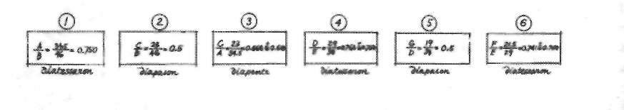
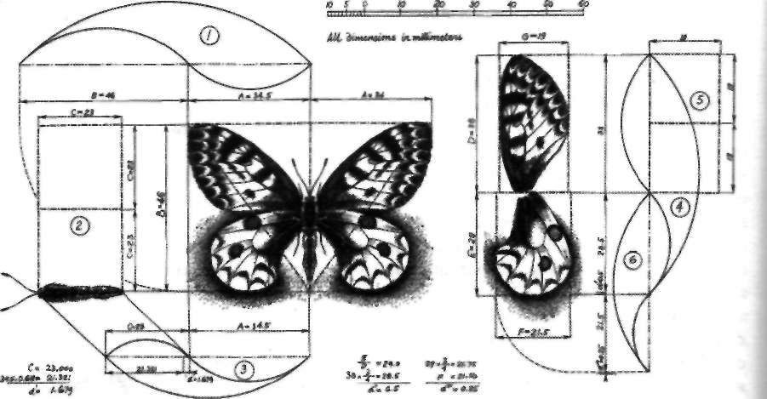
Fig. 7-34. Diagrama
raportului Phi la fluturi.
raporturi phi. Desenatorul nu s-a concentrat pe aspectul libelulei, totuşi se observă fiecare mică articulaţie de la picioarele sale, lungimea şi lăţimea aripilor, mărimea capului comparativ cu lungimea trupului, precum şi celelalte părţi. Se poate continua astfel mult timp. Fără îndoială, puteţi descoperi noi raporturi phi oriunde priviţi în natură.
Observaţi bine scheletul broaştei din Fig.7-36 şi veţi vedea cum fiecare os se află într-un raport phi cu vecinul său, la fel ca şi corpul uman.
După părerea mea, toate acestea sunt şi mai incredibile la peşti, pentru că la prima vedere, un peşte pare a fi construit pe modelul numărului de aur şi

202 $ FLOAREA VIEŢII

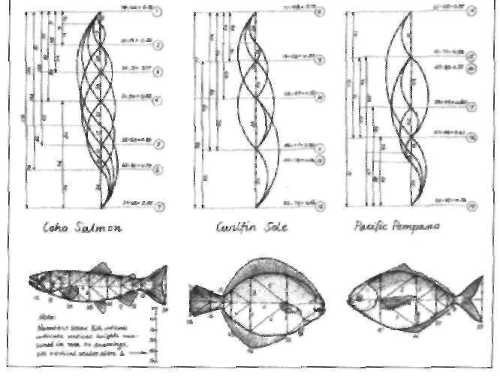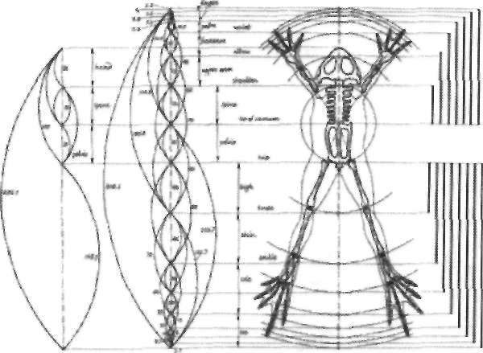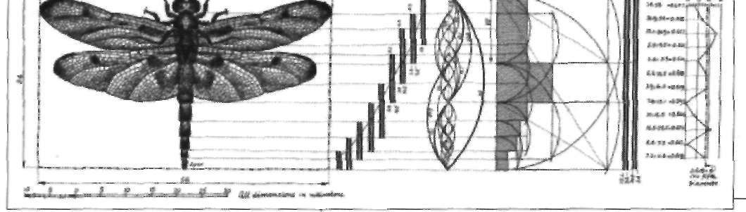
Fig. 7-35. Raportul Phi la o libelulă.
există nenumărate specii de peşti, dar după
analiză se descoperă că proporţia divină există
(
fig. 7-37).
Altă măsură universală care se găseşte, şi
despre care am vorbit, este faimosul 7,23 cm,
lungimea de undă a Universului. Regăsiţi acest
număr în corp (cum este de exemplu distanţa
între cei doi ochi), dar de fapt raportul phi se
întâlneşte mai des decât oricare altul.
O dată ce s-a determinat o măsurătoare la o
specie, toate celelalte măsurători rezultă din
aplicaţia numărului de aur. Astfel spus, există
numai unele posibilităţi în structura umană şi atunci
când se cunoaşte dimen­
siunea unei părţi din corp,
se poate determina dimen­
siunea părţii următoare, şi
aşa mai departe. In curând
am să vă prezint o cons­
trucţie egipteană pe care
Lucy de Lubicz a putut să
o reconstituie, plecând de
la o mică piatră dintr-o
ruină. Odată cunoscută
dimensiunea primei piese,
toate celelalte puteau fi
determinate aplicând ra­
portul phi.
Fig. 7-37. Raportul Phi la peşti.
Fig. 7-36.
Raportul Phi în
scheletul unei
broaşte.

ŞAPTE — Măsura Universului: Corpul Uman şi Geometriile sale $ 2 0 3

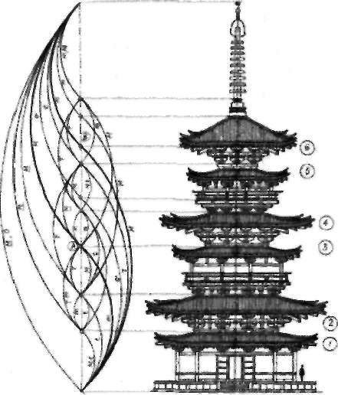
Proporţiile numărului de aur sunt prezente peste tot în arhitectura japoneză a pagodelor (fig. 7-38). Aceasta dezvăluie un alt punct de vedere pe care aş vrea să-1 subliniez, şi care este strâns legat de creativitate. Când arhitecţii au făcut planurile şi au construit clădirea, ei au măsurat cu meticulozitate fiecare distanţă, pentru a avea rapoarte phi între ele, de jos, până la mica minge din vârf. Sunt sigur că dacă cineva verifică, va descoperi că înălţimea porţilor, a ferestrelor, toate micile detalii, au la bază proporţia numărului de aur sau alte aspecte ale geometriei
sacre.
Şi alte arhitecturi clasice din lume au la bază folosirea aceloraşi principii. Parthenonul grecesc este diferit de pagodele japoneze, dar are la bază aceeaşi matematică. Marea piramidă a lui Cheops arată şi ea foarte diferit de celelalte două arhitecturi de mai sus, dar cuprinde aceleaşi principii, şi încă multe altele. în concluzie, putem afirma că lobul stâng al creierului poate cuprinde şi utiliza acest gen de matematică, iar aceasta nu îi împiedică în nici un fel creativitatea, ba chiar o amplifică.
Fig. 7-38. Pagodă în Japonia; templul Dreptunghiurile de Aur şi Spiralele

^{Zakushiji.} din Jurul Corpului Uman
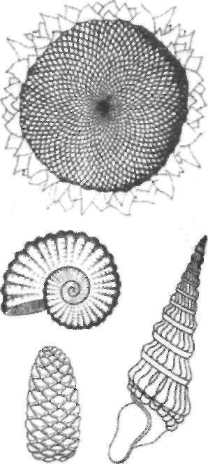
O altă formă sacră este spirala. Poate vă întrebaţi de unde vine. Noi toţi trăim într-o spirală; galaxia noastră are braţe în formă de spirală. Voi folosiţi spirale ca să auziţi sunetele din jurul vostru, deoarece micile aparate din interiorul urechilor voastre au formă de spirală. Spiralele sunt peste tot în natură. Cu cât veţi căuta mai mult, cu atât veţi găsi mai multe spirale. Ele se
găsesc în fructele pinului, în floarea-soarelui, în coarnele unor animale, la coarnele cerbului, cochiliile marine, la margarete şi în multe alte plante. Dacă vă plasaţi vertical mâna deschisă în faţa voastră, cu degetul mare dirijat spre voi, să urmăriţi mişcarea atunci când închideţi pumnul progresiv (începeţi
mişcarea dinspre degetul cel mic). Degetele voastre trasează în aer o spirală Fibonacci, care, după cum veţi vedea, este o spirală specială.
De unde vin spiralele? Ele trebuie să vină de undeva; ar trebui să fie generate datorită dinamicii sistemului de origine, care se numeşte Floarea Vieţii. Noi credem că acest aspect este adevărat. Ei bine, tot ceea ce aveţi de făcut este să vă reîntoarceţi la corpul uman, la modelul pe care l-am folosit pentru determinarea raportului phi (fig. 7-30). Dacă luaţi pur şi simplu diagonala, o aşezaţi în plan şi completaţi dreptunghiul format prin această nouă extensie, veţi obţine un dreptunghi de aur, care este sursa spiralei de aur.
Dreptunghiul exterior acestui desen, (fig. 7-39), este numit dreptunghi de aur, la fel ca şi cel precedent. Pentru a obţine un alt dreptunghi de aur, măsuraţi latura cea mai scurtă a dreptunghiului, latura A, şi trasaţi această distanţă pe latura mai lungă, cea notată cu B; se creează un pătrat (A = C). Suprafaţa

204 $ FLOAREA VIEŢII

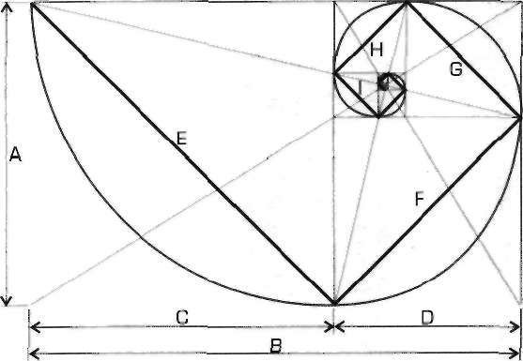
rămasă, (cu latura mică D şi latura mare A), este un alt dreptunghi de aur, dar mai mic. Puteţi continua după
aceiaşi regulă pentru a forma un alt dreptunghi de aur, mult mai mic, apoi un altul şi tot aşa la infinit. Reţineţi că fiecare dreptunghi nou se află la 90° de precedentul. Dacă trasaţi diagonale în fiecare dreptunghi, punctele lor de intersecţie localizează centrul exact al spiralei formate. Observaţi cum diagonalele devin o sursă de informaţii. Linia F este în raport phi cu linia E, mergând astfel, se obţine spirala interioară. Se poate spune că F este pentru E, ceea ce este G pentru F, şi H pentru G, s.a.m.d. Există şi alte tipuri de spirale, dar spirala numărului de aur este una din cele mai importante din toată creaţia. Fig. 7-39. Dreptunghiul de aur şi
Spiralele Masculine şi Feminine spiralele raasculine-feminine.
Există două tipuri de energie care se mişcă de-a lungul dreptunghiului de aur. Una din aceste energii este reprezentată prin diagonalele pătratului şi se deplasează trasând unghiuri de 90". Este linia mai groasă din Fig. 7-39. Aceasta este o energie masculină. Energia feminină este reprezentată prin linia curbă mai subţire, care se apropie din ce în ce mai mult de centru. în concluzie, spunem că avem o spirală logaritmcă feminimă care conţine proporţia divină,
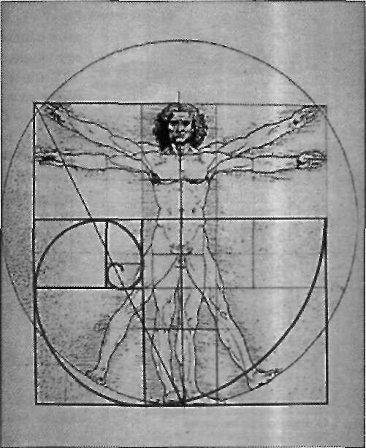
împreună cu o spirală masculină, din linii drepte. Liniile Fig. 7-40. Canonul lui Leonardo şi spirala. consecutive sunt în raport phi, şi schimbă direcţia cu 90°. Mare parte din ceea ce vom studia ia în considerare numai aspectul masculin, dar voi trebuie să vă amintiţi că şi aspectul feminin se află întotdeauna acolo.
în unele lucrări se avansează ideea că dacă trasaţi o linie
orizontală trecând prin ombilicul bărbatului din desenul lui Leonardo da Vinci, (fig. 7-40), obţineţi un triunghi de aur în partea inferioară a desenului, iar dacă veţi trasa o linie plecând din colţul superior al pătratului mare, până în planul median al picioarelor (centrul laturii opuse), această semi-diagonală va trece exact prin centrul spiralei trasate în dreptunghiul de aur, după cum se vede şi în ilustraţie. Puteţi crea o spirală dacă trasaţi dreptunghiuri de aur din ce în ce mai mici, aşa cum apar în Fig. 7-39. Am citit multe cărţi despre acest aspect şi cred că acesta este aproape adevărat. în realitate lucrurile se petrec altfel, şi este important pentru cine doreşte cu adevărat să înţeleagă Mama Natură.
Eu sunt convins că nu există dreptunghiuri sau spirale bazate pe numărul de aur, decât dacă sunt create sintetic. Natura nu foloseşte astfel de spirale sau dreptunghiuri; nu ştie cum să le aplice. Motivul pentru care Natura nu ştie să folosească o spirală bazată pe numărul de aur este acela că aceasta se
ŞAPTE — Măsura Universului: Corpul Uman şi Geometriile sale # 2 0 5

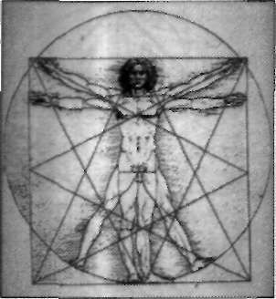
Fig. 7-41. Liniile diagonale s-au obţinut prin unirea fiecărui colţ cu centrul laturii opuse a pătratului.
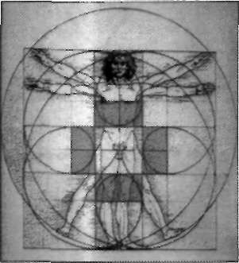
Fig. 7-42. Spirale şi cele opt pătrate originale.
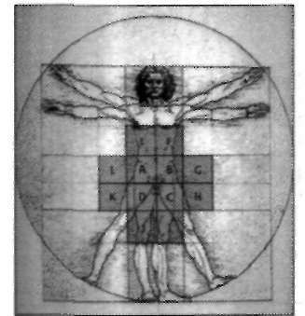
micşoreză la infinit. Acest lucru nu se vede dacă foloseşti creionul şi hârtia, dar tehnic e adevărat. De asemenea, această spirală se măreşte la infinit. In concluzie aceasta este o spirală fără început şi fără sfârşit.
Aceasta este o problemă reală pentru Mama Natură. Viaţa nu ştie cum să lucreze cu lucrurile care nu au început şi sfârşit. Dacă ne străduim puţin, ne putem descurca cu lucrurile care nu au un sfârşit, dar este dificil să te gândeşti la ceva care nu are început. Cum vă împăcaţi cu ideea că ceva nu are început? Este greu pentru noi, care suntem fiinţe geometrice, iar geometria are un centru şi are un început.
Deoarece nu a ştiut cum să rezolve problema, viaţa a găsit o cale de a trişa. Ea a găsit un alt gen de spirală pentru a crea; a găsit un sistem matematic care aproximează atât de bine, încât abia se vede diferenţa. Cărţile spun că spirala care se găseşte în desenul lui Leonardo, (fig. 7-40), este o spirală a numărului de aur, dar eu afirm că nu poate fi adevărat. Mai mult, aici nu există doar una, există opt spirale care se rotesc în jurul corpului, câte una pentru fiecare dreptunghi de aur, legate cu cele opt semidiagonale posibile în jurul corpului uman (fig. 7-41). Desenul indică cele opt linii care intersectează corpul uman. Fig. 7-42 arată opt spirale cu cele opt centre, situate în jurul centrului corpului, aranjate după acelaşi model ca şi cele opt celule originale, şi având acelaşi centru. Este corect?
Leonardo da Vinci a trasat linii discrete care formează o reţea ce se suprapune pe desenul corpului şi în jurul său (fig. 7-43). Sunt patru pătrate în centru (A, B, C, D,) şi opt pătrate care le înconjoară (de la E la L). Aceste opt
pătrate exterioare se găsesc acolo unde cele opt semi-diagonale din fig. 7-41 intersectează corpul şi, de asemenea, acolo unde încep cele opt spirale din Fig. 7-42. Deci, avem opt zone în jurul corpului şi un model compus din patru pătrate în centru, centrat exact în jurul celor opt celule originale. Viaţa este extraordinară, nu-i aşa?
După ce am înţeles acest aspect al desenului lui Leonardo da Vinci, m-am gândit că trebuie să fie lucruri importante în această relaţie. Dar când am realizat că dreptunghiul şi spirala numărului de aur nu există în natură, am

Fig. 7-43. Reţeaua care înconjoară desenul lui Leonardo.

206 $ FLOAREA VIEŢII

început să bănuiesc că aceste spirale sunt puţin diferite. De fapt aşa şi erau.
De ce? Pentru că în natură aceste spirale sunt construite pe baza progresiei Fibonacci, pe care o voi explica în capitolul următor. înţelegera diferenţei care există între spiralele numărului de aur şi cele construite pe baza progresiei Fibonacci poate să pară simplă şi lipsită de importanţă, până când Mama Natură ne va revela ceva absolut uimitor privind această relaţie. Nimeni nu va înţelege vreodată de ce cele 83.000 de locuri sacre existente pe planeta Pământ au fost construite şi care a fost scopul lor fără a cunoaşte această diferenţă.

O P T
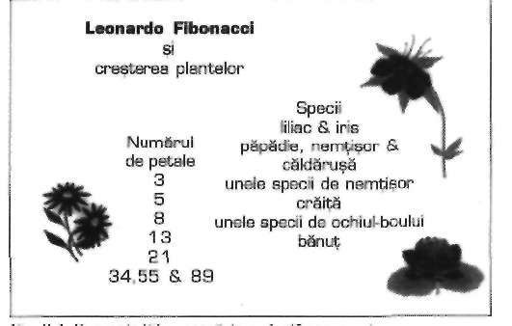
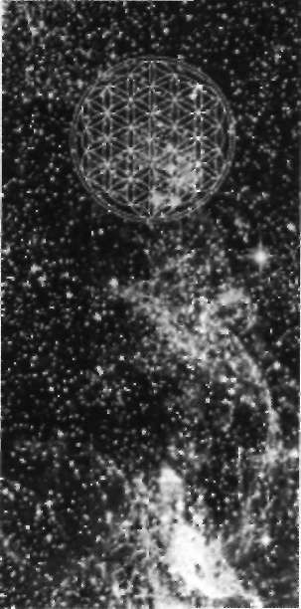
Reconciliere între Progresia
Binară şi Progresia lui

Fibonacci

Progresia Fibonacci şi Spirala
P
entru a înţelege de ce aceste opt spirale din jurul modelului lui Leonardo da Vinci nu sunt spiralele numărului de aur, şi pentru a descoperi ce sunt ele cu adevărat, trebuie să ne îndreptăm spre opera unui alt mare om - Leonardo Fibonacci, care a trăit cu peste 250 de ani înaintea lui Leonardo da Vinci. Din lecturile mele am aflat că el a fost un călugăr, care stătea adesea în meditaţie. îi plăcea să se plimbe prin pădure şi să mediteze mergând. Dar şi lobul stâng al creierului său era tot timpul activ, pentru că a început să observe că
plantele şi florile puteau fi asociate cu numere, (fig. 8-1).
A constatat că numărul de petale, de frunze şi de seminţe ale florilor respectă un anumit model şi a întocmit o listă cu câteva din observaţiile sale, probabil ca cea din figură. El a
remarcat că irişii şi crinii au trei petale, în timp ce anemonele, piciorul ciocârliei şi căldăruşa au cinci petale. Câteva renon- Fig. 8-1. Secvenţa Fibonacci într-o plantă care creşte.
culacee au opt petale, floarea-soarelui are treisprezece, iar
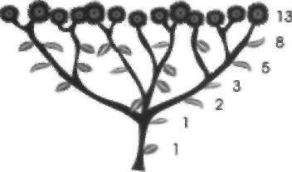
unele steluţe au opt sau doar una. Margaretele au aproape întotdeauna 34, 55 sau 89 petale. Fibonacci a început să vadă aceste numere iar şi iar în natură.
Mica plantă din Fig. 8-2 nu există; am creat-o noi pe calculator, etalând-o pe ecran ca un joc de cărţi. Planta de origine, pe care se bazează această ilustraţie, se numeşte iarba strănutului.
Fibonacci avea să observe că atunci când a ieşit din pământ, planta de iarba strănutului avea doar o frunzuliţă. Apoi, când planta a continuat să se
dezvolte, i-a mai crescut încă o frunzuliţă pe tijă; puţin mai departe de tijă iau crescut încă două frunze, apoi trei, cinci, opt şi în final treisprezece flori. Văzând aceasta, probabil el şi-a spus: „Ce curios, continui să văd aceleaşi numere şi la petalele altor flori, adică 3, 5, 8, 13...." Fig. 8-2. Iarba strănutului computerizată.
OPT- »> 207

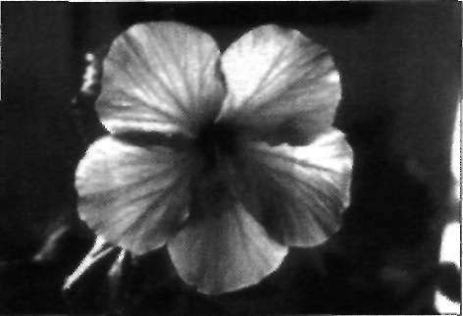
într-un final, această progresie de 1,1,2,3,5,8,13,21,34, 55, 89, etc. a devenit cunoscută sub numele de progresia Fibonacci. Dacă într-o progresie vi se dau trei numere consecutive, puteţi recunoaşte tipul de progresie: adunaţi două cifre consecutive pentru a obţine numărul următor. Urmăriţi cum funcţionează. Este o progresie foarte specială şi esenţială în natură. De ce este aşa de importantă? Ceea ce urmează poate este interpretarea mea la această întrebare, dar voi încerca s-o fac cât mai bine pentru a vă ajuta să înţelegeţi.
Iată o floare de hibiscus cu cinci petale, (fig. 8-3). Staminele se termină cu cinci bulbi, iar direcţia celor două forme geometrice este opusă una în raport cu alta; una este direcţionată în sus, iar alta este direcţionată în jos. Atunci când majoritatea oamenilor
Fig. 8-3. Floare de hibiscus. privesc această floare nu-şi spun: „Să vedem, are cinci petale!"
Ei pur şi simplu o privesc, observă că este frumoasă, o miros şi experimentează din perspectiva lobului drept al creierului. Ei nu se gândesc la matematică sau
la geometrie, care sunt procesate în lobul stâng al creierului.
Soluţia Dată de Viaţă la Problema Spiralei Infinite

Bazată pe Raportul de Aur [Phi]
Amintiţi-vă ce v-am spus în legătură cu spirala numărului de aur: acesta nu are început şi nici sfârşit. Viaţa nu poate accepta cu uşurinţă acest concept al unei progresii infinite în ambele sensuri. Poate s-ar acomoda cu ideea că nu există un sfârşit, dar este greu de înţeles că ceva nu are nici început. Este foarte greu de acceptat aşa ceva, oricât ne-am strădui.
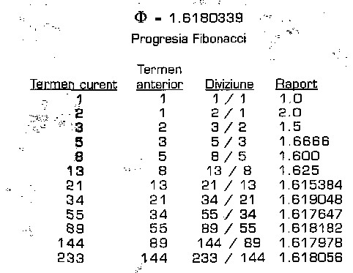
Natura a făcut ceva foarte inteligent: a creat progresia Fibonacci. Este ca şi cum Dumnezeu ar fi spus: ,^Bine, copiii mei, mergeţi şi creaţi cu spirala numărului de aur", iar noi i-am răspuns: „Dar nu ştim cum!" Aşa că am inventat ceva care nu este exact spirala numărului de aur, dar care se apropie atât de repede de forma ideală, încât cu greu se poate vedea diferenţa, (fig. 8-4).
De exemplu, raportul phi asociat cu numărul de aur este aproximativ de 1,6180339. Priviţi ce se petrece atunci când divizaţi fiecare
număr al progresiei Fibonacci cu cel care îl precede. Avem progresia pe coloana din stânga: 1,2,3,5,8,13,21,34,55,89. în a doua coloană avem aceiaşi progresie, dar deplasată cu o unitate, cu scopul de a se putea divide numărul din prima coloană cu numărul din a doua coloană (priviţi a treia coloană). Observaţi ceea ce se petrece când împărţiţi o cifră din prima coloană la cea din a doua coloană, de pe aceeaşi linie:
1 se divide prin 1, obţinem 1. In consecinţă, cifra 1 reprezintă mult mai puţin decât raportul phi, dar când trecem la Urda următoare şi
divizăm 2 prin 1, obţinem 2, care este un număr mai mare decât phi, dar fără îndoială mai apropiat de phi decât cifra 1. Apoi în linia
^{Fig. 8-4. Secvenţa Fibonacci.} următoare se divide 3 prin 2 şi obţinem 1,5 care este mult mai apropiat de phi decât primele 2 rezultate; 5 divizat prin 3 dă 1,6666 ceea ce este peste phi, dar mult mai aproape de el decât rezultatul precedent; 8 divizat prin 5 dă 1,6 şi este sub phi; 13 divizat prin 8 dă 1,625, ceea ce este peste; 21 divizat prin 13 dă 1,615 sub; 43 divizat prin 21 dă 1,619, peste; 55 divizat prin 35 dă 1,617 sub; 89 divizat

208 # FLOAREA VIEŢII

prin 55 dă 1,6181, rezultatul următor este peste phi, dar cu fiecare împărţire se apropie tot mai mult de numărul de aur. Aceasta se numeşte „evoluţie asimptotică către o anumită limită". Valoarea raportului nu poate să ajungă niciodată exact numărul phi, dar sfârşeşte printr-o asemenea apropiere, încât nu se poate vedea diferenţa dintre ele. Puteţi constata cele spuse în desenul din fig. 8-5.
Cele patru pătrate colorate cu gri deschis (A,B,C,D) sunt cele patru pătrate din corpul uman, unde sunt localizate cele opt celule de origine. Cele opt pătrate colorare cu gri închis sunt locurile de unde încep spiralele. în loc ca aceste spirale să evolueze la infinit, vom face
ceva diferit; eu cred că exact aceasta a făcut şi viaţa. Voi utiliza unul din pătrate exterioare ca punct de plecare, iar acest lucru este valabil pentru toate celelalte opt. Am ales
unul dintre ele ca exemplu.
Trasăm diagonala primului pătrat gri închis şi o considerăm de valoare 1. Apoi ne deplasăm după numerele progresiei Fibonacci: 1,1,2,3,5,8,13,21,34,89, făcând un unghi de 90" după fiecare lungime corespunzătoare unui număr. Primul nostru pas va fi de lungime 1, după care facem o întoarcere de 90° şi continuăm cu o diagonală care are tot lungimea 1. După ce ne întoarcem iar cu 90°, ne deplasăm o distanţă de două diagonale; apoi ne întoarcem cu 90° la dreapta şi parcurgem o distanţă de trei diagonale. După fiecare pas ne întoarcem cu 90° spre dreapta. Lungimea următoare are cinci diagonale sau unităţi, apoi opt, apoi treisprezece etc. Avem deci o reprezentare exactă a valorilor progresiei lui Fibonacci: 1,1,2,3,5,8,13,21 etc.
Apoi parcurgem pe diagonală 21 de pătrate, apoi 34, (fig. 8-6), apoi cea de 55 şi de 89, (fig. 8-7). în timp ce facem acest desen, spirala progresiei lui Fibonacci se dezvoltă şi se apropie din ce în ce mai mult de spirala numărului de aur. Valorile se apropie şi foarte curând nu va mai exista nici o diferenţa între cele două, cel puţin nu una vizibilă.
Compararea celor două spirale a fost un aspect foarte important în studierea vieţii, având în vedere că vechii egipteni au utilizat în marea piramidă atât spirala Fibonacci, cât şi pe cea a numărului de aur. Chiar dacă cele două spirale au origini diferite, în momentul în care ele ajung la paşii 55şi 89, cele 2 curbe sunt practic identice. Când egiptologii au realizat că cele trei piramide erau aliniate pe o spirală, ei au crezut că este vorba despre spirala numărului de aur şi nu de cea a lui Fibonacci. Mai târziu ei s-au întors şi au descoperit în sol una din găuri. După mai mulţi ani, au realizat că la câţiva zeci de metri de prima gaură se găseşte o a doua delimitare. Până atunci nimeni nu s-a gândit că de fapt există două spirale. Nici acum eu nu ştiu dacă cei care lucrează acolo în acest domeniu au înţeles cu adevărat semnificaţia exactă a acestei descoperiri.
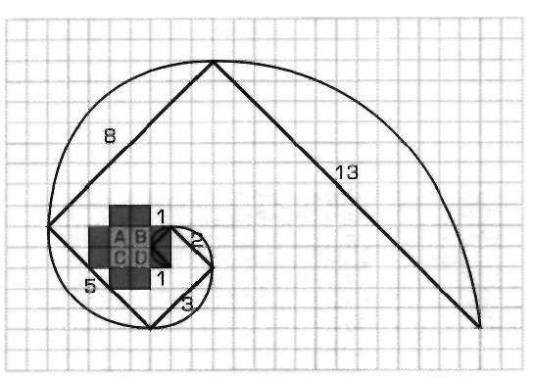
Fig. 8-5. Spiralele Fibonacci feminine (linia curbă) şi masculine (linia dreaptă) aflate pe o reţea extinsă.
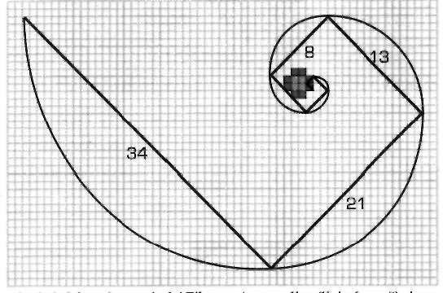
Fig. 8-6.0 imagine a spiralei Fibonacci, masculine (linia dreaptă) şi feminine (linia curbă).
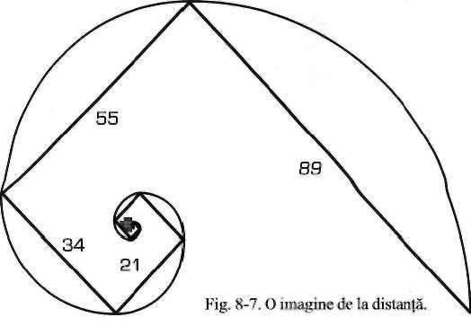

OPT — Reconciliere între Progresia Binară şi Progresia lui Fibonacci # 2 0 9

Spiralele în Natură
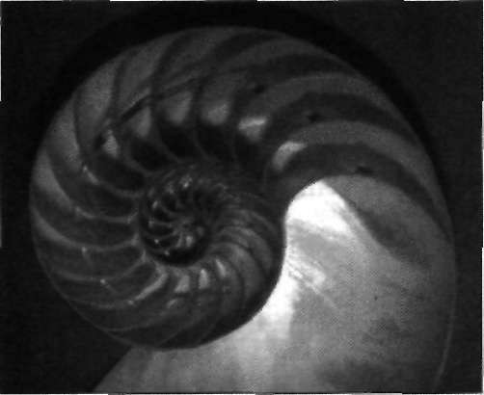
Avem aici un exemplu frumos de geometrie sacră în natură (fig. 8-8). Este vorba de o cochilie de nautilius tăiată în două. Este o regulă nescrisă ca pe toate cărţile bune de geometrie sacră să apară o cochilie de nautilius. Multe dintre ele afirmă că aceasta este o spirală a raportului de aur, dar e greşit; este o spirală Fibonacci. Puteţi vedea perfecţiunea braţelor spiralei, dar dacă priviţi cu atenţie centrul, acolo unde începe spirala, totul este departe de a fi perfect. Nu se vede foarte bine acest detaliu pe fotografie. Vă sugerez să priviţi un nautilius adevărat. De fapt, acest centru este
destul de bombat şi inegal deoarece prima valoare este 1, ceea ce este încă foarte departe de numărul phi. Al doilea şi al treilea braţ sunt şi ele curbate, dar de fiecare dată din ce în ce mai puţin, căci valorile se apropie de phi. Apoi se potrivesc din ce în ce mai bine, ajungând până la urmă la această formă perfectă şi graţioasă. Cineva ar putea gândi că micul nautilius a comis o eroare la începutul existenţei sale; arată ca şi cum el nu ştia prea bine ceea ce face. în realitate, face exact ceea ce trebuie să facă, nu există nici o greşală; pur şi simplu el urmează progresia lui Fibonacci.
Pe acest con de pin, (fig. 8-9), puteţi vedea o spirală dublă, una mergând într-un sens, iar alta în sens opus. Dacă număraţi
spiralele care se rotesc într-o direcţie şi apoi pe cele care se rotesc
Fig. 8-8.0 bucată dintr-o cochilie de nautilius. în direcţie opusă, veţi constata că întotdeauna ele sunt două numere
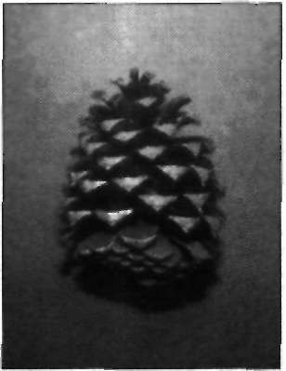
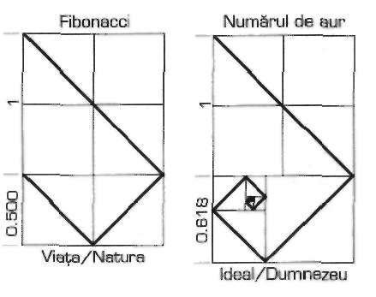
consecutive din progresia lui Fibonacci. Probabil există 8 spirale care merg întrun sens şi 13 în alt sens, sau 13 într-un sens şi 21 în celălalt. în natură se găsesc multe alte forme de spirale duble şi toate corespund acestui model. De exemplu, spiralele de floarea-soarelui urmează întotdeauna progresia Fibonacci.
Figura 8-10 arată diferenţa care există între spirala Fibonacci şi cea a numărului de aur. Spirala numărului de aur este ideală. Este ca şi Dumnezeu sau Sursa. După cum vedeţi, cele patru pătrate de sus, în ambele desene, au aceeaşi dimensiune. Diferenţa se află în zona în care cele două spirale îşi au originea (în partea de jos a fiecărei diagrame). Priviţi partea de jos a diagramei cu spirala Fibonacci; ea are
jumătate din suprafaţa de sus a aceleiaşi diagrame. Partea de jos a diagramei spiralei numărului de aur are mai mult de jumătate din suprafaţa de sus a diagramei (0,618). Spirala lui Fibonacci este construită prin folosirea a şase pătrate egale, pe când spirala numărului de aur îşi are începutul adânc în interiorul dreptunghiului de la bază (de fapt, spirala numărului de aur nu
are început şi nici sfârşit; ea seamănă cu Dumnezeu).
Fig. 8-9. Con de pin. Chiar dacă punctele de ori­
gine diferă, spiralele devin rapid asemănătoare una cu alta.
Fig. 8-10. Comparaţie între spirala Fibonacci şi cea a Numărului de aur.
210 # FLOAREA VIEŢII

Iată un alt exemplu. în multe cărţi se spune că, de fapt, Camera Regelui din Marea Piramidă ar avea forma unui dreptunghi de aur, dar este inexact;
construcţia sa are legătură cu progresia Fibonacci.

Spiralele Fibonacci în Jurul Fiinţelor Umane
Când desenăm o reţea compusă din 64 de pătrate şi încorporăm aceste modele ale spiralei, vom obţine Fig. 8-11. Dacă suprapunem modelul lui Leonardo da Vinci pe această reţea, care este formată din 8 pătrate pe lungime şi 8 pe lăţime (fig. 8-12), cele opt pătrate din mijloc par a avea o caracteristică unică. Există patru posibilităţi în care putem trasa o spirală Fibonacci prin unul din cele patru pătrate duble. Să revenim la Fig. 8-11, pentru a folosi ca exemplu pătratul dublu de sus. Se poate începe spirala plecând din colţul situat în partea dreaptă sus, precum cea trasată cu linie mai groasă. Aceasta traversează pătratul din dreapta în diagonală (1), virează la 90° spre dreapta şi traversează încă un pătrat (1), virează din nou la dreapta şi traversează două pătrate în diagonală (2). Este interesant de reţinut că în acest punct spirala atinge partea de sus a reţelei. După ce virează a treia oară la 90° spre dreapta, linia traversează acum trei pătrate în diagonală (3 este numărul care urmează după 1, 1 şi 2 în progresia Fibonacci). Linia a ajuns la extremitatea dreaptă a reţelei. Numărul următor este 5, ceea ce duce linia până la extremitatea inferioară a reţelei. La numărul 8, linia neagră iese din reţea după ce a traversat doar trei pătrate, deoarece reţeaua se opreşte acolo. Sincronismul mişcării cu numerele din progresia Fibonacci este absolut perfect. In desfăşurarea acestei spirale se observă că liniile "se reflectă" de laturile reţelei de 8 pe 8 pătrate.
Se mai poate începe o spirală în acest pătrat dublu pornind de la colţul din dreapta jos, precum cea desenată cu linie de culoare mai deschisă (aceasta formează o piramidă mică în vârful celor două pătrate). In această situaţie,
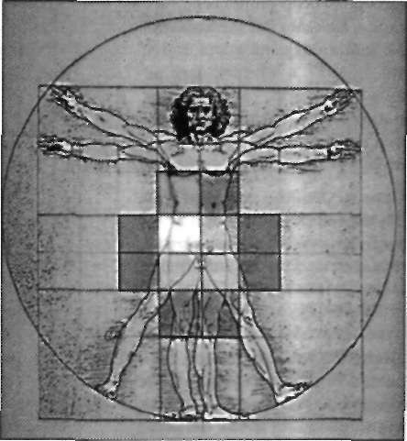
rotirea de 90 de grade se va face spre stânga. Astfel veţi trece un pătrat (1), apoi încă unul (1), apoi două (2). De această dată se trece prin centrul celor patru pătrate ale reţelei (acolo unde se află cele opt celule de origine). După
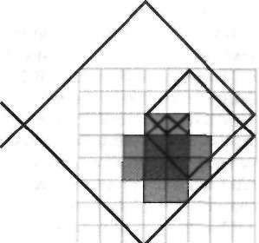
Fig. 8-11. Reţea fără canon, arătând două spirale Fibonacci în oglindă, masculine (linia îngroşată) şi feminine (linia deschisă).
Fig. 8-12. Reţea cu canonul lui da Vinci.

ce vă întoarceţi din nou la stânga şi traversaţi trei pătrate, linia atinge partea dreaptă a reţelei. Numărul următor, care este 5, va părăsi reţeaua după ce va trece peste două pătrate. Este o sincronizare perfectă a mişcării. Ori de câte ori veţi vedea acest gen de perfecţiune, să ştiţi că vă apropiaţi de cunoaşterea şi înţelegerea geometriilor fundamentale. Toate acestea sunt esenţiale pentru ca să înţelegeţi cum au ajuns egiptenii la înviere. Ei s-au folosit de ştiinţă pentru a crea un stadiu de conştiinţă artificial, care să-i conducă către nemurire. Noi nu încercăm să ajungem la starea superioară de conştiinţă în mod artificial, noi vom urma un proces natural, dar este util să înţelegem cum a rezolvat această problemă o civilizaţie străveche.

Reţeaua Umană şi Tehnologia Punctului Zero
Reţeaua compusă din 64 de pătrate aşezate în jurul corpului uman este un element fundamental al geometriei sacre, care a început să fie înţeles şi de ştiinţă. De fapt, o ştiinţă cu totul nouă a apărut din cauza acestui aspect al geometriei sacre, dar întâmpină dificultăţi
OPT — Reconciliere între Progresia Binară şi Progresia lui Fibonacci $ 211

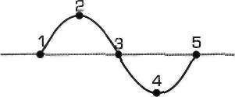
Fig. 8-13. Formă sinusoidala care arată cinci puncte zero.
Actualizare: încă din timpul lui Tesla, guvernele nu au permis să fie scoase la iveală cunoştiinţele despre punctul zero. De ce? Acest inventator american a vrut să dea gratuit lumii o sursă de energie inepuizabilă, aceasta fiind tehnologia punctului zero, Din nefericire, bancherul J.P.Morgan era proprietarul unor mine de cupru şi nu voia ca electricitatea să fie gratuită. Dimpotrivă, el dorea ca electricitatea să treacă prin fire de cupru, în aşa fel încât să o poată măsura, să factureze utilizatorii şi să câştige astfel o mulţime de bani. Nikola Tesla a fost oprit din cercetare, iar lumea întreagă a căzut sub controlul înaltelor finanţe.
încă din anii '40, toate persoanele care efectuau cercetări asupra tehnologiei punctului zero şi vorbeau public erau fie răpite, fie omorâte, iar aceasta s-a întâmplat până acum câţiva ani. în 1997, o întreprindere numită Lightworks, care a produs şi distribuit programe video, a luat în secret contact cu unii cercetători şi a filmat munca lor. Casetele produse povestesc istoria a ceea ce s-a petrecut încă din anii MO şi s-au văzut modelele acestor invenţii în stare de funcţionare. S-au arătat maşini care odată pornite, produc mai multă electricitate decât e nevoie pentru întreţinerea mişcării lor. S-au văzut acumulatori care nu aveau niciodată nevoie să fie 212 $ FLOAREA VIEŢII
datorită unor factori politici. Noua ştiinţă se numeşte tehnologia punctului zero şi eu cred că acest grid este geometria noii technologii dar, din păcate, majoritatea oamenilor de ştiinţă au altă părere.
Majoritatea oamenilor implicaţi în cercetarea şi dezvoltarea tehnologiei punctului zero gândesc despre aceasta în termenii undelor sinusoidale sau a energiei. Ei vorbesc despre cele cinci puncte dintr-o undă (fig. 8-13). Tot ei consideră punctul zero din perspectiva cantităţii de energie pe care o deţine materia atunci când ajunge la zero grade Kelvin sau zero absolut. Pentru mine sunt valabile ambele posibilităţi, dar cea care şi-a pus bazele plecând de la
geometria sacră va deveni în final piatra de temelie a acestei noi ştiinţe, pentru că porneşte de la ceva fundamental.
Punctele asociate undei sinusoidale au, de asemenea, legătură cu respiraţia. Aceste puncte se află acolo unde se accesează punctul zero. Sunt ca nişte treceri spre o altă lume. în respiraţia pranayama se menţionează de obicei două sau trei astfel de locuri, care se află între inspiraţie şi expiraţie. Chiar dacă o legaţi de respiraţie, tot tehnologia punctului zero se numeşte.
Această nouă înţelegere a punctului zero este susţinută de o geometrie; este vorba despre geometria care se găseşte în jurul corpului uman. Corpul uman este întotdeauna măsura creaţiei.

Originea Masculină şi Feminină a Spiralelor
Mai întâi este bine să înţelegem că există două tipuri de spirale. Acestea pot fi formate din linii drepte, care reprezintă energia masculină, sau din linii curbe, care reprezintă energia feminină. Noi am mai vorbit despre aceasta. Introducem acum un nou concept: punctul de origine al spiralei, care va determina pe o altă cale dacă spirala este feminină sau masculină, într-un pătrat dublu există patru colţuri din care poate începe o spirală: în stânga sus, în dreapta sus, în stânga jos şi în dreapta jos (fig. 8-14). Cele două colţuri de sus întotdeauna produc spirale masculine, iar cele două puncte de jos produc spirale feminine. Liniile spiralei masculine nu trec niciodată prin cele patru
pătrate din centru; liniile spiralei feminine trec întotdeauna prin centru.
Figura 8-15 arată cele două tipuri de spirale, feminin şi masculin, precum şi felul în care se deplasează prin acest model geometric. Ca totul să fie cât
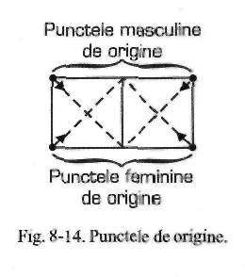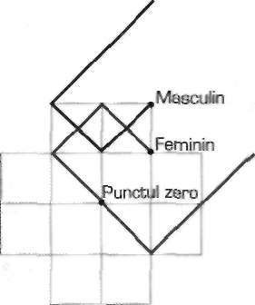
Fig. 8-15. Două tipuri de spirale.

mai limpede vom da un exemplu. Dacă spirala începe în colţul situat în dreapta sus, aceasta acţionează ca o spirală masculină în raport cu acest model geometric. în plus, aspectul curbat al acestei spirale masculine va fi feminin, iar aspectul din linii drepte va fi masculin.
Fiecare polaritate poartă o altă polaritate în interior, iar în interiorul acestei noi polarităţi există mereu o altă polaritate. Teoretic, acest proces de diviziune
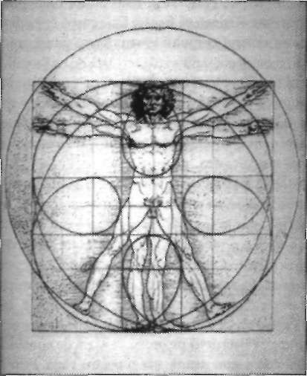
al polarităţii se continuă la nesfârşit.
Figura 8-16 este un exemplu de spirale care pleacă dintr-un punct masculin (însemnând distanţa cea mai mare de centru), dar care arată doar aspectul feminin, prin liniile curbe. Acest desen ne arată cele opt spirale posibile care se află în jurul corpului uman, din perspectiva progresiei Fibonacci, în forma lor feminină (din linii curbe). Ele exemplifică progresia Fibonacci numai până la numărul 5
(1,1,2,3,5).
Sunt interesant de
Fig^S-16. Spirale masculine originale cu linii feminine curbe.  liniile curbe ale spiralelor. Energia poate curge | o b s e r v a t b u c ] e , e d e s c r i s e d e
de la o curbă la alta şi să fie recirculată. Eu cred că această mişcare, | Fig. 8-17. Spirale masculine originale cu linii feminine drepte.
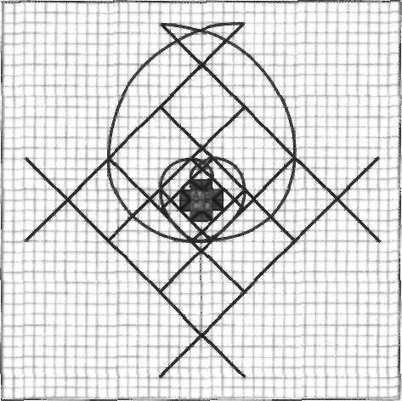
după progresia Fibo­
nacci, este cea care se produce în jurul cor­
pului uman şi nu după progresia numărului de aur, aşa cum se afirmă în multe cărţi. în Figura 8-17
sunt prezentate spirale cu punct de ori­
gine masculin, în jurul corpului uman. Obsevăm spirale cu aspect masculin (li­
niile drepte) şi numai două cu aspect feminin (linii curbe). încărcaţi. S-a explicat cum un motor obişnuit poate să fie convertit de aşa manieră încât să funcţioneze cu apă obişnuită şi să dezvolte o putere superioară celor cu carburant. Au arătat de asemenea plăci care produc apă fiartă la nesfârşit, atâta timp cât afară temperatura este sub - 40° F (în jur de 18° C). Casetele video arată multe alte invenţii ştiinţifice, care se consideră că sunt imposibil de realizat cu tehnologia de astăzi. O dată ce Lightworks şi-a terminat treaba şi casetele video au fost pregătite pentru vânzare, s-au lansat pe piaţă într-o singură zi, iar informaţiile s-au găsit simultan disponibile pe internet (Free Energy: The Race to Zero Point Energie liberă: cursa punctului zero), un video american a produs şi distribuit prin Lightworks; tel. (800) 795 - 8273; 40,45 $ US; Site Web www.lightworks.com . Toate acestea au forţat lumea să schimbe direcţia. Două săptămâni mai târziu, Anglia şi Japonia anunţau că erau foarte aproape să găsească o soluţie la problema fuziunii la rece. Lumea începea deja să se schimbe.
La 13 februarie 1998, Germania a acordat un brevet fabricanţilor unei maşini care nu consumă energie, având la bază carbon; o folie mică din acest material este capabilă să producă perpetuu 400 watti de electricitate. Aceasta înseamnă că toate calculatoarele, micile aparate menajere, uscătoarele de păr, mixerele etc. nu vor mai avea nevoie de priză electrică pentru a funcţiona. Acesta este finalul unei lumi vechi şi naşterea unei lumi care se bazează pe energie gratis, în cantităţi elimitate.

OPT — Reconciliere între Progresia Binară şi Progresia lui Fibonacci <* 213

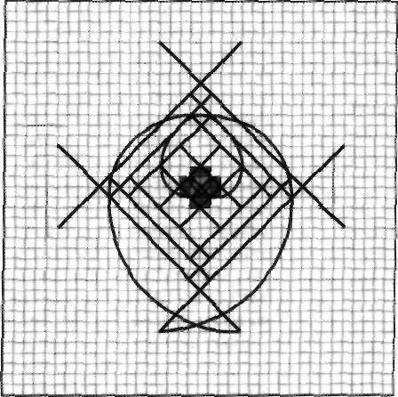
în Figura 8-18 avem spiralele feminine din jurul corpului uman şi care îşi au originea la bază sau în cel mai apropiat punct de centru. Este reprezentat atât aspectul masculin (linia dreaptă) al acestor spirale feminine, cât şi aspectul feminin (linia curbă). După cum se vede în figură, cele două spirale feminine formează o inimă. Observaţi modelele pe care le creează. O inimă este orientată într-un sens, iar după ce se extind curbele cu 180°, apare o altă inimă, mult mai mare, orientată în celălalt sens. Reţineţi că fiecare linie curbă feminină
trece prin punctul zero în centrul corpului uman. Acest punct zero este punctul creaţiei sau ceea ce noi numim pântec. Iată de ce femeile
au un pântec în mijlocul corpului, în timp ce bărbaţii nu au. Bărbaţii
nu trec niciodată prin punctul zero. Mai târziu veţi constata că aceste desene în formă de inimă sunt în relaţie cu multe alte fenomene naturale, cum ar fi lumina, ochii, emoţiile, pentru a nu menţiona
decât câteva. Să reţineţi toate acestea.
Iar acum, cu această nouă înţelegere, să abordăm o altă progresie.
Fig. 8-18. Spirale feminine originale cu Sunt mii de progresii matematice, eu cred că de la un anumit nivel se linii masculine drepte. poate spune că sunt un număr infinit, dar în termeni obişnuiţi spunem că sunt multe. Chiar şi 1, 2, 3, 4, 5, 6, 7, 8 este o progresie. La oricare din miile de progresii cunoscute de om, este suficient să se cunoască trei numere pentru a putea identifica ceea ce ne interesează. Face excepţie doar progresia logaritmică a numărului de aur, pentru care este suficient dacă se cunosc două numere. în
concluzie, se poate presupune că aceasta este sursa tuturor celorlalte progresii.
Conform celor spuse de ghizii mei, există două progresii, în afară de numărul de aur care are o mare importanţă atât pentru natură, cât şi pentru viaţă. Prima este progresia Fibonacci, cea pe care am studiat-o, iar a doua este progresia binară,
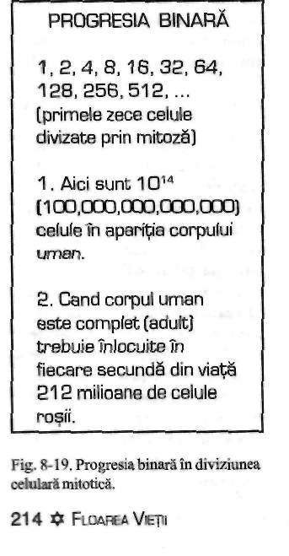
cea pe care o vom studia în continuare. Aici vom privi progresia Fibonacci ca fiind de natură feminină, şi progresia binară ca fiind de natură masculină. De fapt, ele sunt mai mult decât feminin şi masculin; acestea au rol de mamă şi tată. Ele sunt două forme fundamentale, care provin din raportul de aur, la fel ca şi cele
două culori fundamentale, roşu şi albastru, care provin din lumina albă.
Progresia Binară în Diviziunea Celulelor şi Calculatoarele
Progresia binară din Fig. 8-19, este o mitoză care se dublează de fiecare dată astfel: de la 1 la 2, de la 2 la 4, de la 4 la 8, de la 8 la 16, de la 16 la 32. în loc să adăugăm ultimele numere, cum s-a făcut la progresia Fibonacci, pur şi simplu se dublează ultimul.
Să urmărim puţin această progresie binară. Avem cifrele 1,2,4, 8,16, 32, unde fiecare este dublul numărului anterior. Pentru a determina caracteristica aceastei progresii, tot ceea ce trebuie să facem este să alegem trei numere consecutive; de exemplu: 2,4 şi 8. Dacă îl dublaţi pe 2, obţineţi 4, iar dacă îl dublaţi pe 4 obţineţi 8. Aşa că sunt necesare trei cifre consecutive pentru a identifica procesul de dublare.
Acum, dacă analizăm mitoză pronucleelor celulelor vii, constatăm că este nevoie de nouă diviziuni de tip binar, până ce primele celule capătă formă de torus, sau, dacă preferaţi, forma unui măr. Prin cele nouă diviziuni s-au format 512 de celule. Păstrând aceste date în minte, să analizăm două situaţii.

Situaţia numărul unu apare în Fig. 8-19. în corpul uman există în medie 10 la puterea 14 celule, ceea ce înseamnă mai multe zerouri după 1... Situaţia
numărul doi apare tot în Fig. 8-19; un corp uman adult înlocuieşte 2,5 milioane de globule roşii în fiecare secundă. Pare să fie un număr mare. V-ar trebui două luni şi jumătate ca să număraţi cele 2,5 milioane de celule, admiţând că puteţi
număra zi şi noapte, 24 de ore şi şapte zile din săptămână, fără să vă opriţi. Şi totuşi, pentru a rămâne în viaţă, corpul nostru trebuie să creeze milioane de
globule roşii noi în fiecare secundă, pentru a le înlocui pe cele moarte. Singura metodă prin care se poate realiza aceasta este procesul de mitoză a celulelor vii. S-ar putea să spuneţi: „Ei bine, dacă sunt necesare nouă diviziuni de celule pentru a ajunge la 512 celule vii, ar trebui cu siguranţă o cantitate enormă de diviziuni suplimentare pentru a se obţine o sută de trilioane! Dar se întâmplă ceva aproape magic. Toate persoanele care au studiat matematica ştiu asta, şi chiar dacă nu aţi studiat, veţi simţi la fel. Iată ce se întâmplă (fig. 8-20). După
primele zece diviziuni binare, numărul de celule atinge puţin mai mult de
jumătate de milion. După alte zece diviziuni binare, se ajunge la 536 milioane de celule.
Anna C. Pai şi Helen Marcus Roberts au afirmat în lucrarea lor „Genetics, Its Concepts and Implications" (Genetica, conceptele şi implicaţiile sale), că sunt necesare exact 46 de diviziuni binare pentru a ajunge la cele 10 la puterea
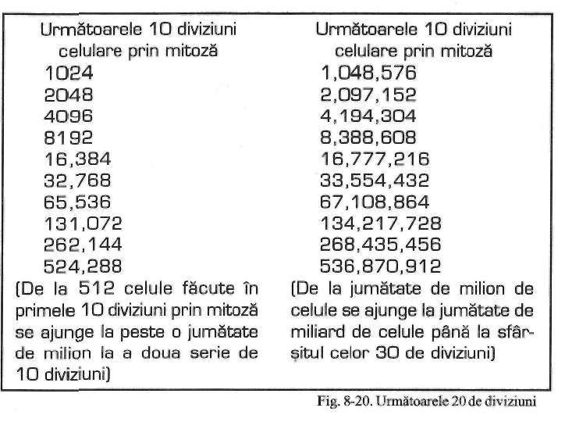
14 celule. Pentru mine, numărul 46 este magic, deoarece el reprezintă numărul de cromozomi din celulele umane. Şansă sau coincidenţă?
Aceste cifre sunt extraordinare. Dacă le-aţi studiat, poate sunt mai puţin uimitoare pentru că deveniţi imuni, odată ce v-aţi obişnuit cu ele.
însă pe mine continuă să mă uimească.
Aş vrea să vă vorbesc acum despre cum funcţionează calculatoarele. La un moment dat am vorbit despre siliciu şi despre carbon, de similitudinea lor şi de legăturile care există între ele. Cine fabrică deci calculatoare cu siliciu? Noi suntem fiinţe create din carbon. Dintre
nenumăratele posibilităţi matematice, noi am ales progresia binară ca element fundamental în funcţionarea calcula­
torului. Este baza sistemului nostru actual de calcul şi una din bazele fundamentale ale vieţii. Eu simt că
progresia binară nu a fost aleasă întâmplător. Noi facem parte din viaţă, iar în profunzimea noastră cunoaştem importanţa acestei progresii.
Ştiu că majoritatea dintre voi cunosc aceasta, dar vreau totuşi să vă arăt cum funcţionează calculatoarele. Imaginaţi-vă nişte întrerupătoare mici de lumină, care se numesc cipuri pentru calculator, şi care, atunci când aprinzi
•iul din întrerupătoare, vă arată numărul atribuit acelui cip. Dacă veţi lumina
OPT — Reconciliere între Progresia Binară şi Progresia lui Fibonacci $ 2 1 5

cipul cu nr. 1, veţi avea pe ecran 1. Să presupunem că în calculatorul vostru aveţi cinci cipuri, care reprezintă cifrele 1, 2, 4, 8 şi 16.
Puteţi aprinde sau stinge cele cinci cipuri în vederea obţinerii oricărei cifre situate între 1 şi 31. Dacă aprindeţi cipul numărul 1, veţi obţine 1 pe ecran. Dacă luminaţi cipul 2, veţi obţine cifra 2 pe ecran. Dacă veţi lumina cipurile 1 şi 2 împreună veţi obţine cifra 3; dacă luminaţi cipul 4 obţineţi cifra 4; cipurile 4 şi 1 obţineţi 5; cipurile 4 şi 2 obţineţi 6; cipurile 4, 2 şi 1 obţineţi cifra 7; cipul 8 obţineţi cifra 8; cipul 8 şi 1 obţineţi 9; 8 şi 2, pentru
10; 8,2 şi 1 pentru 11; 8 şi 4 pentru 12; 8,4 şi 1 pentru 13; 8,4 şi 2 pentru 14; 8, 4, 2 şi 1 pentru 15. Apoi cipul 16 se luminează pentru cifra 16. Adăugând al cincilea cip, i se permite calculatorului să genereze toate numerele până la 31, prin combinaţii între cipuri.
Dacă se mai adaugă un cip, căruia i se dă valoarea 32, se pot obţine toate cifrele între 1 şi 63. Dacă adăugăm încă un cip, căruia îi dăm valoarea 64, putem obţine orice cifră între 1 şi 127 etc. Dacă avem calculatorul echipat cu 46 de cipuri, putem obţine orice cifră între 1 şi 100 de trilioane! - numai prin aprinderea sau stingerea celor 46 de cipuri. Iată ce a permis dezvoltarea atât de rapidă a cunoştinţelor pe această planetă în ultimii ani; dar corpul vostru utilizează această tehnologie de milioane de ani!.

Cercetarea Formei Din Spatele Polarităţii
Eu am studiat progresia Fibonacci şi progresia binară cu ajutorul îngerilor care m-au ghidat în mod constant. Cu cât le studiam mai mult, cu atât mi se întărea convingerea că există o geometrie în spatele acestor tipuri de progresii, o formă secretă care a creat aceste progresii numerice. Pentru că îngerii îmi spuneau despre corpul uman şi câmpurile sale geometrice că sunt măsura Universului, presupuneam cu tărie că dacă aceste două progresii jucau rolul de mamă şi tată sau de masculin şi feminin, atunci trebuia să existe o formă geometrică unică ascunsă în spatele lor, o formă care le-a creat pe amândouă. Am căutat un mijloc de a le uni.
Mulţi ani la rând am căutat să descopăr acest secret. Eram foarte serios angajat în această cercetare, dar am sfârşit prin a renunţa la ea pentru că nu
puteam găsi soluţia. Totuşi, am ţinut permanent un ochi deschis, pregătit pentru un răspuns, căutând mereu un indiciu cât de mic, care să mă ajute să descopăr
acest secret. Apoi, într-o zi am găsit ceea ce căutam de atâta timp.
Soluţia Graficului Polar

0 Carte de Matematică pentru Clasa a Şasea
în perioada aceea mă ocupam de un băieţel din clasa a şasea, iar acesta voia să-i explic soluţia unei probleme de matematică. Era relativ simplu, dar eu nu-mi aminteam cum să rezolv problema. Căutând soluţii prin cartea sa, am văzut forma geometrică de care aveam nevoie. Autorul nu ştia nimic despre ceea ce căutam eu, deoarece el a scris cartea dintr-un punct de vedere total

diferit. Dar în acea carte de matematică eu am reuşit să văd un lucru pe care îl căutam de mult timp şi pe care am fost incapabil să-1 văd până în ziua aceea. Această era soluţia care unea cele două progresii primare.
îmi pare rău că nu-mi amintesc numele autorului sau titlul cărţii; totul s-a întâmplat cu mult timp în urmă, dar în acele pagini am găsit reproducerea unui grafic polar şi relaţia sa cu spirala numărului de aur. Fig. 8-20 este o hartă care reprezintă Polul Sud, peste
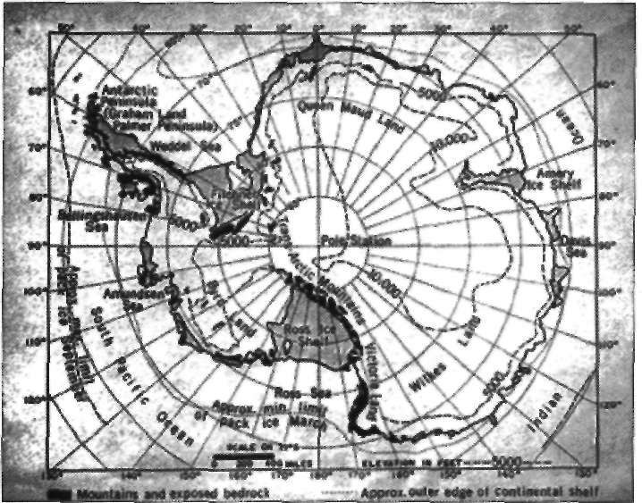
care a fost suprapus un grafic. Urmăriţi crucea din centru, linia pe axa* şi linia pe axa v. Aceste două linii traversează toate cercurile. Noi am demonstrat aceasta cu un disc plat cu o grosime de aproximativ 2,5 cm, peste care am presărat nisip fin. Am ţinut discul de un mâner care era montat dedesupt şi am lovit uşor discul cu un ciocan. Firele de nisip se aranjează sub forma unei cruci perfecte pe disc, exact ca în ilustraţie. Dacă am avea pe disc un
generator de sunete, firele de nisip sar aranja în alte forme geometrice. Dar prima formă care apare pe nisip prin lovirea unui disc rotund, cu o frecvenţă mică, este o cruce cu axele perfect drepte.
Când aveţi un cerc cu o cruce suprapusă, luaţi raza acestui cerc şi daţi-i valoarea 1 (aceasta duce la un
Spiralele de pe Graficul Polar  în Figura 8-22 este reprezentat un grafic polar, cu 36 de linii radiale,  inclusiv cele verticale şi orizontale. Aceste linii împart cercurile în 36 de sectoare, de câte 10° fiecare. Cercurile concentrice, care sunt la distanţe egale | E. Snead).
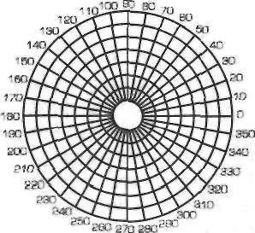
calcul foarte simplu). Dacă apoi trasaţi cercuri concentrice din ce în ce mai Fig. 8-21. Grafic şi hartă polară (de la mari, la distanţe egale între ele, de valoare 1, obţineţi un grafic polar. Atlasul Geomorfic mondial de Rodman unele de altele, împart fiecare rază în opt părţi egale. Aceasta are ca efect crearea a opt sectoare egale pe lungimea fiecărei raze, dacă se ţine cont că se pleacă de la cercul din mijloc. Pornind de la un grafic de acest gen se pot face mai multe raţionamente.
Ce reprezintă acest desen? Este un desen făcut în două dimensiuni, care are ca scop reprezentarea unei sfere tridimensionale, una din formele sacre,
prin proiectarea ei pe o suprafaţă plană. Ceea ce vedeţi aici este doar o umbră proiectată. Proiectarea umbrelor este una din practicile sacre prin care se pot obţine informaţii. Apoi, acest cadrilaj polar este constituit din linii drepte (masculine) şi din linii curbe (feminine) suprapuse unele peste altele; energie
masculină şi feminină în acelaşi timp. Fig. 8-22. Grafic Polar.
OPT — Reconciliere între Progresia Binară şi Progresia lui Fibonacci # 2 1 7

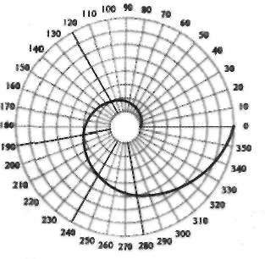
Fig. 8-23. Spirala numărului de aur trasată pe un grafic polar.
Fig. 8-24.Tabel care arată distanţa spiralei de la pol, măsurată în grade.
Actualizare: Alte persoane au decodificat celălalt tipar, şi după cum am observat este vorba despre secvenţa Fibonacci, dar nu am cercetat ce înseamnă cu adevărat pentru conştiinţă.

218 £ FLOAREA VIEŢII
Imaginaţi-vă că acest mic cerc central este o planetă în spaţiu. Plecând de la suprafaţa acestei planete, autorul cărţii de matematică a trasat spirala
numărului de aur şi nu spirala lui Fibonacci. Această spirală porneşte din punctul zero de pe circumferinţa micii planete din centru, şi face o buclă de 360°, ajungând iar la 0° (fig. 8-23).
Acum, pentru a cunoaşte valoarea fiecărui punct de pe curbă, vom considera raza cercului din mijloc ca fiind de valoare 1, (deoarece aceasta reprezintă distanţa de la centru până la primul cerc, pe care îl numim „planetă"). Apoi măsurăm distanţa la care curba intersectează fiecare rază. De exemplu, pe raza de la 260°, calculaţi că punctul unde curba intersectează raza se găseşte la distanţa de 4,5 unităţi de centrul micii sfere centrale (evident un calculator va fi mult mai precis). La intersecţia cu raza de la 210°, spirala ajunge la 3,3 unităţi de centrul sferei centrale. Aţi înţeles?
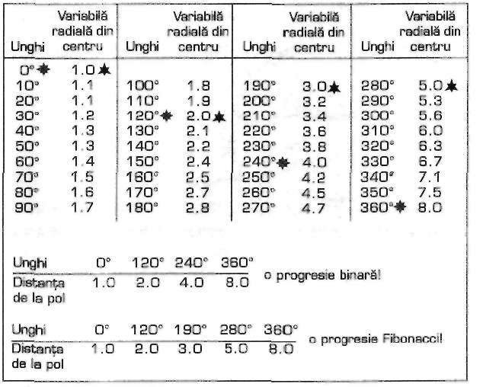
Priviţi ce se întâmplă cu valorile curbei, pornind de la 0° până la 360°. La 0° spirala are valoarea 1, pentru că se află pe suprafaţa sferei mici, sau „planete". Apoi spirala îşi continuă rotirea şi atinge raza de la 120° acolo unde aceasta intersectează al doilea cerc. Intersectarea cu cel de al patrulea cerc are loc exact pe raza de la 240°. Spirala intersectează pe rând razele cercurilor, luând
valori diferite, şi la sfârşit întâlneşte cercul opt pe raza de la 360°, care are în acelaşi timp valoarea de 0°. Se observă că distanţa de la centrul cercului la curbă s-a dublat de fiecare dată (acţionează deci ca o progresie binară 1,2,4,8), iar punctele de intersecţie cu
razele sunt la 0°, 120°, 240° şi 360°.
Remarcaţi că fig. 8-24 ne arată valorile punctelor de intersecţie ale spiralei cu razele, din 10 în 10 grade. Stelele albe din stânga coloanei arată valorile care formează o progresie binară. Stelele negre arată care
dintre aceste valori sunt în progresie Fibonacci (1,2,3,5,8), intersectând razele la 120°, 190°, 280° şi 360°. Cele două progresii parcurg 360° simultan, dar cu paşi diferiţi, pe această spirală creată pe baza numărului de aur. Astfel, ambele progresii (cea binară şi cea a lui Fibonacci) sunt integrate în spirala trasată pe graficul polar!
Eram atât de emoţionat, încât am făcut piruete multe zile. Ştiam că am găsit ceva extraordinar, chiar dacă nu înţelegeam în totalitate ce anume.
Bineînţeles că am analizat ce face o progresie binară. Spirala întâlneşte razele la 0°, 120°, 240° şi 360°. După cum puteţi vedea şi în Fig. 8-25, aceasta formează un triunghi echilateral. Dacă spirala binară ar continua spre

exterior, ea ar intersecta razele de la 120°, 240°, 360° la distanţele 16, 32,64 etc. pe măsură ce razele se extind şi ele.
Trebuie remarcat că acest triunghi este proiecţia unui tetraedru pe un plan, deoarece dacă unim punctele de la 0°, 120° şi 240° de pe cercul opt între ele şi fiecare cu centrul, se obţine imaginea unui tetraedru văzut de sus, sau din lateral.

Semnificaţia Muzicală a Triunghiuri lor lui Keith Critchlow
O altă imagine aflată pe acest desen este un triunghi echilateral, cu o linie orizontală care traversează mijlocul, de la 0° la 180°. Este o imagine laterală a unui tetraedru. Puteţi foarte bine să gândiţi că aceasta nu are nici o importanţă, eu însumi nu am remarcat-o niciodată, dar o altă persoană, Keith Critchlow, a făcut o descoperire. Nu ştiam ce gândea şi nici cum a ajuns la aceasta. Atunci când a făcut această legătură extraordinară, nu ştia ceea ce ştiţi voi. (Se poate ca acum, după ce citeşte aceste pagini, să ştie mai multe, dar la acea dată, când a scris cartea, el nu ştia).
în figura 8-26 este munca lui Critchlow. Mai întâi a desenat un triunghi
echilateral cu o linie prin mijloc, apoi a măsurat mijlocul acestei linii şi 1-a
marcat (punctul negru). De aici a trasat o linie în jos, până la vârful triunghiului,
pe care apoi a prelungit-o până a întâlnit latura opusă. De aici a coborât o perpendiculară pe latura din mijloc. Cine ştie de ce? Din punctul de pe linia centrală a ridicat o nouă perpendiculară, până a intersectat latura de sus, de unde a trasat o linie către acelaşi vârf. Plecând de la punctul format la intersectarea diagonalei cu linia verticală din centru, el a repetat construcţia grafică, în stânga punctului negru. Acest desen, care se poate continua şi de o
parte şi de cealaltă a punctului iniţial, a dus la descoperirea a ceva foarte important.
Keith spune: „Dacă se continuă desenarea liniilor respectând regulile de mai sus, se constată că fiecare porţiune succesivă (pe linia mediană orizontală) este raportul armonic dintre porţiunea precedentă şi lungimea totală a liniei orizontale, iar toate aceste proporţii sunt semnificative din punct de vedere muzical, 1/2 semnificând octava, 2/3 reprezintă cvinta, 4/5 este terţa majoră, 8/9 tonul major (pasul) şi 16/17 semitonul". Cu alte cuvinte, el face legătura între segmentele acestei linii orizontale şi tonurile din muzică.
Critchlow a încercat apoi să obţină alte proporţii, plecând de la un alt punct de pe această linie, (fig. 8-27), la trei pătrimi de linia centrală (a se vedea punctul negru) şi a descoperit următoarele proporţii: 1/7, 1/4, 2/5,4/7, 8/11, 16/19, toate având un echivalent în muzică.
Este ceva foarte, foarte interesant. Asta înseamnă că armoniile din muzică sunt cumva în legătură cu proporţiile de pe această linie centrală, din mijlocul tetraedrului. Din păcate mai întâi a trebuit să măsoare, şi dacă utilizezi un mijloc de măsură, nu te afli în inima geometriei sacre; ceva lipseşte. în geometria sacră nu este necesar nici un sistem de măsurare. Metoda de măsurare este cuprinsă în desen în aşa fel încât nu este necesar nici un fel de calcul sau riglă de măsură. Este totdeauna inclusă în sistem.
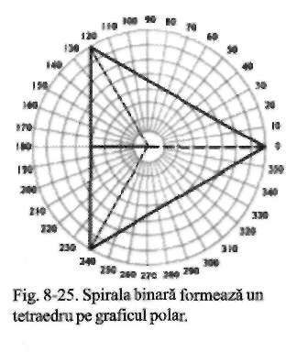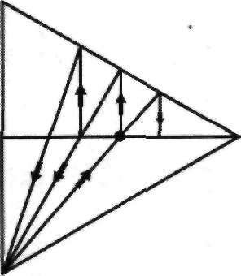
Fig. 8-26. Triunghiurile lui Keith Critchlow.
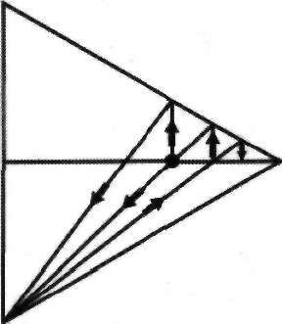
Fig. 8-27. Cercetarea lui Keith.

OPT — Reconciliere între Progresia Binară şi Progresia lui Fibonacci # 2 1 9

Eu am făcut experimente cu desenele lui Critchlow şi am descoperit că dacă suprapun desenul său peste cadrilajul polar pot reproduce prima proporţie,
care arată octava, adică punctul median, fără nici un fel de măsurare (fig. 828).
Tot ce a trebuit să fac a fost să trasez o linie peste cea existentă, de la vârful din stânga jos al triunghiului, prin centrul sferei, până intersectează latura opusă a triunghiului; de aici am trasat o linie verticală în jos, care împărţea linia centrală exact în două părţi egale şi reprezenta punctul octavei găsit de Critchlow. Apoi am putut să trasez celelalte trei linii, fără nici un calcul.
Am descoperit atunci că cercul cel mai mare al cadrilajului polar, cel care circumscrie complet triunghiul, este în raport armonic cu linia centrală: linia verticală din
punctul de 60° (linia A) trece exact peste linia B. Există o corespondenţă între componentele masculine (linii drepte) şi cele feminine (linii curbe), în interiorul şi în exteriorul
triunghiului, iar aceste proporţii au toate o semnificaţie în muzică. Şi nu a trebuit să măsor nimic!
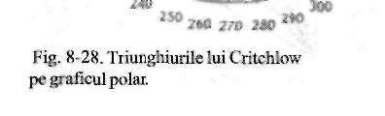
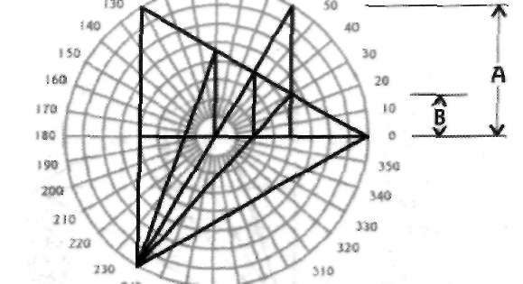
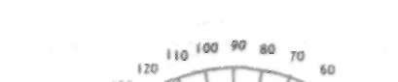
Noi avem acum un avans mare faţă de aceste prime descoperiri. O echipă de cercetători a descoperit că se pot trage aceste linii nu doar plecând de la centru, ci din orice punct nodal din interiorul părţii superioare a triunghiului, iar acolo veţi descoperi toate armoniile muzicale existente. Cu alte cuvinte, dacă trageţi o linie din orice punct în care o linie curbă şi o linie dreaptă se intersectează de la 0° la 120°, până la vârful inferior al triunghiului trasaţi liniile aşa cum sunt indicate mai sus, veţi regăsi întregul sistem de armonici, nu doar cel folosit în occident, ci şi pe cel din orient; de fapt veţi găsi toate sistemele armonice cunoscute şi multe altele necunoscute, care nu au fost niciodată folosite.
Cei care au făcut aceste cercetări cred că toate legile fizicii pot rezulta din armoniile muzicale, având în vedere că a fost descoperit întregul sistem al armoniilor. Eu personal cred că acordurile muzicii şi legile fizicii corespund
unele cu altele, după cum am probat matematic şi geometric, chiar dacă nu am arătat aici în totalitate.
Am fost foarte emoţionat când am adunat aceste informaţii, deoarece implicaţiile sunt incredibile. Asta înseamnă că acordurile muzicii se află în interiorul unui tetraedru, iar acum aceste armonii pot fi determinate. De atunci
am descoperit un alt model geometric, mai profund decât cel arătat anterior, care revelează toate soluţiile, împreună cu semnificaţiile ascunse a ceea ce a fost Egiptul.
Egiptenii au redus totalitatea filozofiei lor la rădăcina pătrată de 2, 3 şi 5 şi la triunghiul 3-4-5. S-au dat multe explicaţii la acest subiect, dar mai există
o rezolvare ascunsă în spatele geometriei tetraedrului. Această idee a depăşit
puterea noastră de înţelegere, integrându-mâ aici şi pe mine. Dar ea este acolo şi muncim la înţelegerea ei.
220 $ FLOAREA VIEŢII

Spirala de Lumină Albă şi Cea de Lumină Neagră
în timp ce lucram cu armoniile muzicale am primit o carte poştală. Era
vorba despre un grafic polar în care secţiunile reflectau lumina (fig. 8-29). Fiecare componentă era ca o mică faţetă reflectorizantă.
Vreau ca voi să vedeţi modul în care lumina se reflectă pe graficul polar. Reflaxia are forma unei spirale şi are la bază fie raportul de aur, fie progresia lui Fibonacci.
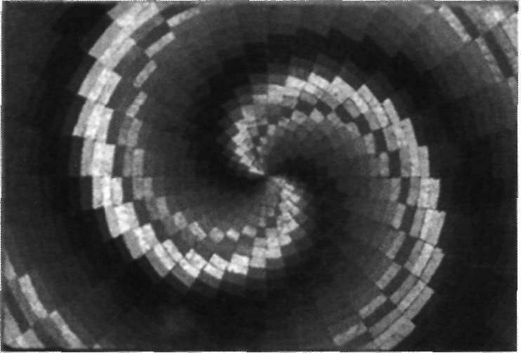
Se observă cele două braţe ale spiralei, decalate cu exact 180°. Remarcaţi că între braţele strălucitoare, lumina devine foarte întunecată. Spiralele de lumină
neagră sunt decalate între ele tot cu
180°, dar cu 90° faţă de lumina albă. Undeva am mai văzut această formă; priviţi Figura 8-30. O
spirală de lumină albă pleacă dintr-
o anumită direcţie, alta pleacă dintr-o direcţie opusă, la 180" faţă de prima. Braţele întunecate, care sunt de natură feminină, fac exact
acelaşi lucru, la 90" faţă de braţele luminoase. Aceasta explică de ce lumina neagră dintre braţele lumi­
noase ale spiralei este diferită de
întunecimea spaţiului cosmic care le înconjoară. Reveniţi la Fig. 235 şi priviţi ceea ce au descoperit | Fig. 8-29. Ilustrată cu spirală.
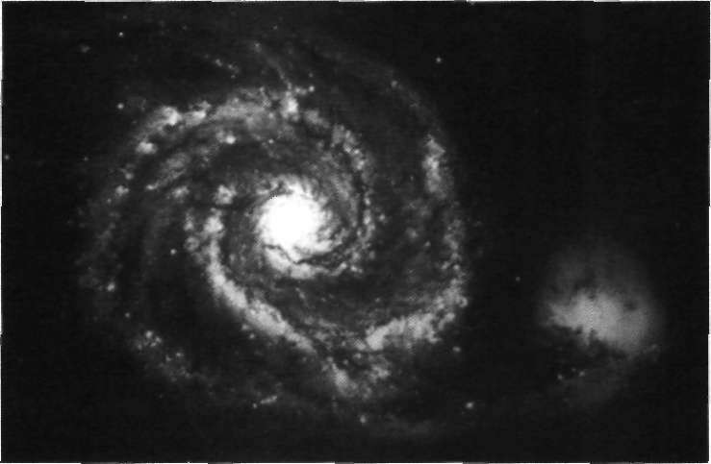
şi cercetătorii: lumina neagră din interiorul spiralei este energie feminină, diferită de întunericul din spaţiului cosmic, care este Vidul. însă până acum ei nu au putut înţelege foarte bine de ce există această diferenţă.
Fig. 8-30. Galaxie în spirală.
OPT — Reconciliere între Progresia Binară şi Progresia lui Fibonacci $ 221

Hărţile Lobului Stâng al Creierului şi Componenta lor Emoţională
Acum aş vrea să vă ofer o învăţătură mai simplă. Suprapunerea tetraedrul peste un grafic polar reprezintă prezentarea geometrică a armoniilor muzicale. Acest desen şi informaţiile furnizate despre acest subiect sunt înţelese cu ajutorul lobului stâng al creierului. Dacă vă mai amintiţi, atunci când am făcut vizualizări am afirmat că fiecare linie de pe pagină nu este doar o linie pe pagină; e şi o hartă a spiritului care se mişcă în vid. în consecinţă, pentru lobul stâng al creierului, aceste desene sunt de fapt hărţi.
Dar există o altă componentă la fel de importantă, care trebuie înţeleasă şi ea. Pe lângă rolul de hartă după care spiritul se deplasează în vid, liniile oricărui desen din geometria sacră reprezintă, de asemenea, alte lucruri. In
geometria sacră, fiecare linie este întodeauna asociată unui aspect emoţional şi experimental. Aceasta nu este doar o componentă mentală, ci şi o componentă emoţională, care poate fi experimentată. Un desen de geometrie sacră pătrunde în conştiinţa umană prin lobul stâng al creierului, dar poate să o facă şi prin lobul drept, prin intermediul experienţei. Adesea această componentă
emoţională/experimentală nu este foarte vizibilă.
Ce înseamnă aceasta? Să luăm ca exemplu muzica. Ea intră în experienţa umană ca sunet şi poate fi auzit şi simţit în interiorul nostru sau poate fi înţeles de partea stângă a creierului sub forma proporţiilor şi a matematicii. Dacă studiaţi geometria sacră, amintiţi-vă că cei doi lobi ai creierului interpretează aceiaşi informaţie în mod diferit.
{în acest punct, Drunvalo a cântat cu un flaut de origine Siux, din Lakota, pentru a oferi studenţilor oportunitatea de a trăi o experienţă directă. El le-a cerut
să închidă ochii şi să simtă muzica cu emoţiile lor, fără a studia mental sau a gândi). Forma şi geometria sacră care îi este asociată sunt sursa, dar maniera în care aceste informaţii intră în câmpul experienţei umane este diferit. De obicei, este mult mai uşor să înregistrezi informaţii ca experienţă trăită prin intermediul lobului drept al creierului decât utilizând logica lobului stâng, dar cele două sunt echivalente. Este dificil să vezi acest lucru, dar este adevărat. Privind toate aceste geometrii, când observaţii triunghiurile şi pătratele din jurul corpului, precum şi sferele şi formele corespondente, să ştiţi că fiecare formă geometrică are asociată un anumit de experienţă. Poate nu ştiţi ce tip particular de experienţă este, şi s-ar putea să aveţi nevoie de o viaţă întreagă pentru a înţelege acest raport, dar eu cred cu fermitate că în geometria sacră există întotdeauna un aspect experimental asociat unei forme.

Revenirea la Fructul Vieţii prin Cel de-al Doilea Sistem de Informaţii
Acum voi trage un fel de concluzie finală la toate acestea. Amintiţi-vă că noi am trasat acest triunghi echilateral şi că vârfurile sale întâlnesc cercul la 0°, 120° şi 240°; apoi am trasat aceste linii, prezentate în Fig. 8-28. Dar în natură, ca şi printre galaxii, nu se află doar o spirală, există două, care pornesc din acelaşi centru în direcţii opuse (fig. 8-29, Fig. 8-30). Astfel, dacă doriţi să

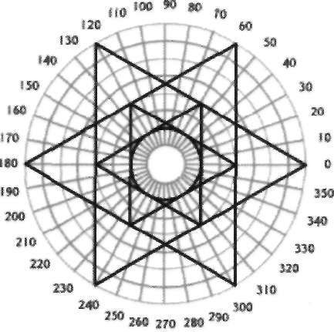
copiaţi natura, trebuie să trasaţi două spirale, care produc pe graficul polar două triunghiuri echilaterale opuse (fig. 8-31). Dacă observaţi cu atenţie veţi remarca că se formează două tetraedre, mai precis o stea tetraedrică înscrisă într-o sferă.
Dacă cunoaşteţi munca de cercetare a lui Richard Hoagland vă amintiţi, fără-ndoială mesajul Cydoniei pentru planeta Marte. Era o stea tetraedrică în interiorul unei sfere. Dacă nu cunoaşteţi încă lucrările lui Richard Hoagland, vă sugerez să studiaţi ceea ce a prezentat la Naţiunile Unite. Cu toate că oamenii de ştiinţă abia încep să înţeleagă despre ce e vorba, pentru dumneavoastră va avea cu adevărat sens.
în interiorul stelei tetraedrice înscrise în sferă se află o altă stea tetraedrică (fig. 8-32), iar în interiorul ei se potriveşte perfect o sferă mai mică. Dacă desenaţi sfere identice cu sfera centrală pe fiecare vârf al tetraedrelor, regăsiţi Fructul Vieţii. Dacă rotim desenul cu 30° şi ştergem o parte din linii, se va vedea rezultatul mult mai clar (fig. 8-33).
Ceea ce tocmai aţi văzut, cu toate că imaginea era inversată, este Fig. 8-31. Două spirale formează stea tetralctrică pe un grafic polar.
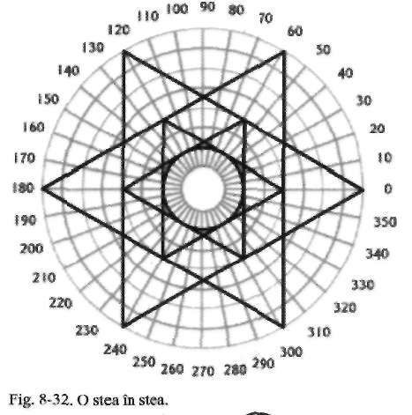
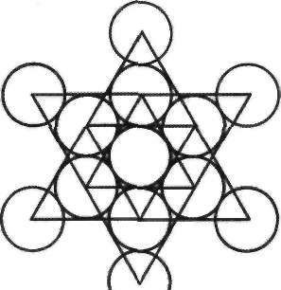
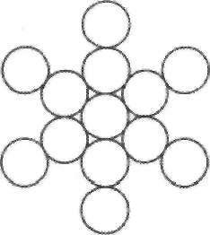
al doilea sistem informaţional din Fructul Vieţii. Toate informaţiile din paginile precedente, adică steaua tetraedrică, spiralele numărului de aur, lumina, sunetul, armoniile muzicale etc. provin din acest al doilea sistem informaţional.
Fig. 8-33. Fructul peste stele şi sfera.
Aş fi putut să încep cu Fructul Vieţii şi să revin folosind o altă abordare, dar eu nu am parcurs drumul în acest fel. Am vrut să vă arăt că se ajunge la cel de al doilea sistem informaţional atât prin conectarea cercurilor concentrice ale Fructului Vieţii cu raze care
pornesc din centru, cât şi unind toate centrele prin linii drepte, aşa cum am făcut pentru a găsi corpurile platonice şi informaţiile despre cristale. Este doar un alt mod de a suprapune liniile masculine peste liniile feminine ale Fructului Vieţii.
In primul sistem de informaţii, cubul lui Metatron, am găsit modelele structurii Universului, bazate pe cele cinci corpuri platonice. Acestea se găsesc în structura moleculată a metalelor şi cristalelor, precum şi în
multe alte geometrii naturale, despre care noi nu am vorbit. Diatomeele, o clasă de alge unicelulare, care au fost printre primele forme de viaţă existente pe această planetă, nu sunt decât mici forme
geometrice, sau funcţiuni ale acestor
forme. Ceea ce tocmai vi s-a arătat este modul în care lumina, sunetul şi armoniile din muzică sunt legate unele de altele prin intermediul câmpului
stelei tetraedrice înscris în interiorul unei sfere, şi care provine direct din Fructul Vieţii, al treilea tipar de rotaţie al Genezei (fig. 8-34).
Fig. 8-34. Fructul Vieţii.
OPT — Reconciliere între Progresia Binară şi Progresia lui Fibonacci $ 2 2 3

POSTFAŢĂ
A devenit evident că geometria sacră, deci proporţile, constituie o lege ascunsă a naturii. Este o ştiinţă fundamentală, mai presus chiar decât matematica, având în vedere că toate legile naturii provin direct din geometria sacră. în al doilea volum al acestei cărţi vom continua prezentarea secretelor naturii.
Noi credem că aceasta va schimba puţin maniera de a percepe lumea în care trăiţi. Va fi din ce în ce mai clar: corpul vostru este unitatea de măsură sau imaginea holografică a universului şi că voi, cu spiritul şi conştiinţa voastră, jucaţi un rol mult mai important decât ne-a învăţat până acum societatea în care trăim.
în concluzie (şi aceasta este de cea mai mare importanţă în acest volum)
veţi vedea puţin câte puţin cum aceste geometrii se regăsesc în câmpurile electromagnetice care vă înconjoară propriul trup şi care au aproximativ 17 metri diametru în jurul vostru. Reamintirea acestor câmpuri va duce la trezirea omului, la fel cum puiul de pasăre părăseşte întunericul oului şi iese la lumină
prin spărtura din coajă. Corpul de lumină sfânt şi sacru al fiinţei umane, pe care anticii îl numeau Mer-Ka-Ba, devine o realitate. Câmpul Mer-Ka-Ba reprezintă „roţile din interiorul roţilor", pe care Ezechiel le menţiona în Biblie. Drumul printre stele spre casă devine tot mai clar, pe măsură ce tiparul creaţiei este, în sfârşit, revelat.
Fiecare dintre noi se află într-o relaţie intimă cu Sursa vieţii. De reamintirea acestor informaţii depinde trezirea noastră, care va face să dispară mitul separării şi va aduce sentimentul puternic al prezenţei lui Dumnezeu. Aceasta este rugăciunea mea.
Până când ne vom reîntâlni în al doilea volum,
Cu iubire şi dăruire, Drunvalo
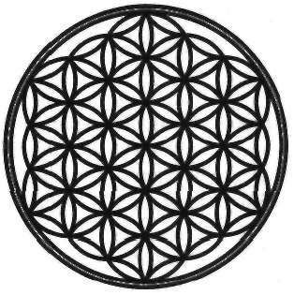
OPT- # 225

Referinţe

Capitolul 1
Liberman, Jacob, Light, the Medicine of the Future, ed. Bear & Co, Santa Fe, NM, 1992.
Temple, Robert K.G., The Sirius Mystery, ed. Destiny Books, Rochester, VT, (www.gotoit.com).
Satinover, Jeffrey, M.D., Cracking the Bible Code, ed. William Morrow, New York, 1997.
West, John Anthony, Serpent in the Sky, ed. Julian Press, New York, 1979, 1987.
Cayce, Edgar: s-au scris multe cărţi despre el; the Association for Research and Enlightenment in Virginia Beach, VA, este o sursă impresionantă de materiale despre Edgar Cayce. Probabil cea mai cunoscută carte este The Sleeping Prophet de Jess Stearn.

Capitolul 2
Lawlor, Robert, Sacred geometry: Philosophy and Practice, ed. Thames & Hudson, Londra, 1982.
Hoagland, Richard C; vedetiwww.enterprisemission.com/.
White, John, Pole Shift, 3rd. ed. Are Press, Virginia Beach, VA, 1988.
Hapgood, Charles, Earth 's Shifting Crust and The Path ofthe Pole (parţial printabilă)
Braden, Gregg, Awakening to Zero Point: The Collective Ibitiation, ed. Sacred Spaces/Ancient Wisdom, Questa, NM; de asemenea există şi înregistrare video (Lee productions, Bellevue, WA).

Capitolul 3
Hamaker, John and Donald A. Weaver, The Survival of Civilization, ed. Hamaker-Weaver, 1982.
Sitchin, Zecharia, The 12^{,h} Planet (1978), The Lost Realms (1996),
Genesis Revisited (1990), ed. Avon Books.
Begich, Nick şi Jeanne Manning, Angels Don 't Play This HAARP, ed. Earthpulse Press, Anchorage, AK, 1995.

Capitolul 4
Keyes, Ken Jr., The Hundredth Monkey, (parţial printabilă).
Watson, Lyall, Lifetide, ed. Simon and Schuster, New York, 1979.
Strecker, Robert, M.D., "The Strecker Memorandum" (video), The
Strecker Group, 1501 Colorado Blvd., Eagle Rock, CA 90041 (203)
344-8039.
The Emerald Tablets ofThoth the Atlantean,txaduse de Doreai, Brotherhood de la White Temple, Castle Rock, CO, 1939, care se pot obţine de la editura Light Technology Publishing.

226 $ FLOAREA VIEŢII

Capitolul 6
Anderson, Richard Feather (labyrinths); see www.gracecom.org/veriditas.
Penrose, Roger; vedeţi http://galaxy.cau.edu/tsmith/KW/goldenpenrose. html http://turing.matchs.carleton.edu/penroseindex.html;
www. nr. infi. net/-drmatrix/progchal. htm.
Adair, David; vedeţi www.flyingsaucers.com/adairl.htm.
Winter, Dan, Heartmath: vedeţi www.danwinter.com.
Sorrell, Charles A., Rocks and Minerals: A Guide to Field Identification, ed. Golden Press, 1973.
Jucărie Vector Flexor, disponibil prin Source Books.
Langham, Derald, Circle gardening: Producing Food by Genesa Principles, ed. Devin-Adair Pub., 1978.
Capitolul 7
Charkovsky, Igor; see www.earthportals.com; www.vol.it/; www.well. com
Doczi, Gyorgy, The Power ofLimits: Proporţional Harmonies in Nature, Art and Architecture, Shambhala, Boston, MA, 1981, 1994.
Capitolul 8
"Free Energy: The Race to Zero PoinV (video), disponibilă de la Lightworks, (800) 795-8273, $40,45 ppd., www.lightworks.com.
Pai, Anna C. şi Helen Marcus Roberts, Genetics, Its Concepts and Implications, ed. Prentice Hali, 1981.
Critchlow, Keith, Order in Space: A Design Source Book, ed. Viking Press, 1965, 1969 şi alte cărţi care sunt parţial printabile; vedeţi www.wwnorton.com/thames/aut.ttl/at03940.htm.
Majoritatea cărţilor şi uneltelor despre geometria sacră, însoţite de afişe, obiecte, înregistrări video, casete şi CD-uri, recomandate în timpul acestui seminar şi care sunt disponibile prin Source Books, P.O. Box 292231, Nashville, TN 37229-2231, (800) 637-522 (în S.U.A) sau (615) 773-7652. Catalog disponibil.

